**Git**

**Ali Moeinian**



**Step-by-step tutorial for those who are new to the Git**

**به نام خدا**

**بعد از چالش پایتون، تصمیم گرفتم یکم بیشتر در ارتباط با ابزار های مختلف که به برنامه نویس ها کمک میکنه تا بهتر کارشون رو انجام بدن، آشنا بشم.**



**Git**

سلام

قبل از شروع نوشتن و کار کردن روی این فایل، لازمه تا آدرس گیت هابم رو براتون قرار بدم.

شما میتونید به من در کامل کردن این فایل و یا چالش کمک کنید.

میتونید تغییرات دلخواه خودتون (بهتر کردن ظاهر فایل، تغییر فونت، اضافه کردن بخش های بیشتر و کاربردی تر به همراه مثال و....) رو اعمال کنید و در گیت هاب برام پول ریکوئست بفرستید.

خیلی خوشحال میشم❤

اسم ریپوزیتوری مربوطه رو، A practical summary of the Git میزارم.

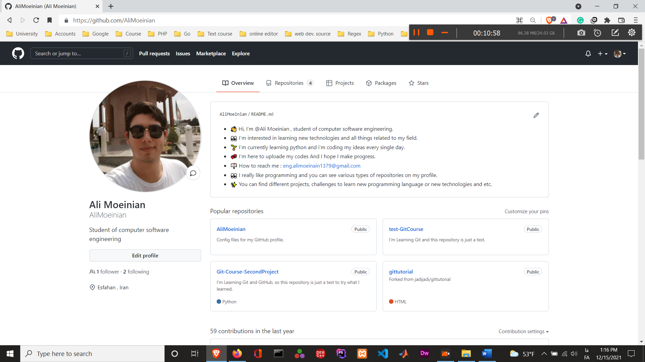https://github.com/AliMoeinian

قبل از شروع، باید بگم تا امروز، من اطلاعاتم در ارتباط با گیت، در حد صفر بوده و نیاز دارم که کورس مشاهده کنم تا گیت رو یاد بگیرم.

تمام سر فصل های این pdf تقریبا طبق دوره ی زیر از سایت مکتب خونه خواهد بود و برای مرتب و منظم تر بودن روند یادگیری، از دوره ی زیر استفاده خواهسم کرد.

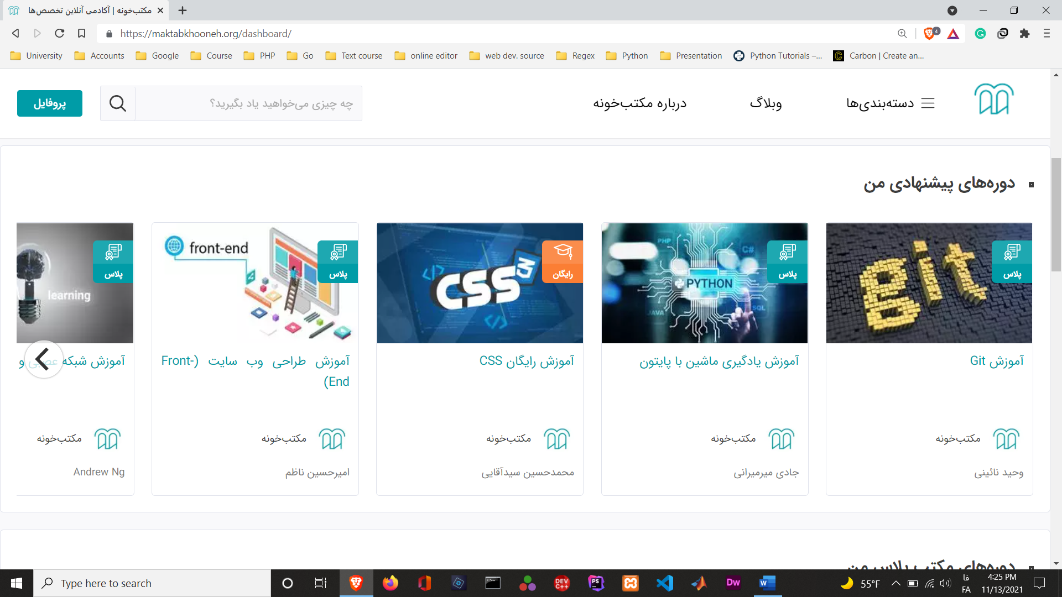

**آشنایی با Git**

**جلسه 1 : گیت چیست ؟**

چرا نیاز داریم تا گیت رو بلد باشیم ؟ اصلا گیت چیه ؟

گیت یک ابزار Version Control هست. اما خب یعنی چی ؟

Vcs یاversion control system، یک سیستمی هست که تغییرات اعمال شده در پروژه های نرم افزاری ما رو کنترل میکنه و تاریخچه ی کد هایی که زده شده رو در خودش ذخیره میکنه.

گیت برای نگه داشتن از کل پروژه، هر بار نمیاد و یک نسخه ی کامل از پروژه رو ذخیره کنه چون انی کار باعث بالا رفتن حجم فایل های ذخیره شده میشه، بلکه مرحله به مرحله تفاوت ها رو ذخیره میکنه.

**جلسه 2 : نصب گیت**

وقتی گیت رو برای ویندوز دانلود میکنید، با فضایی شبیه cmd توی لینوکس مواجه میشیم که بهش میگیم Git Bash.

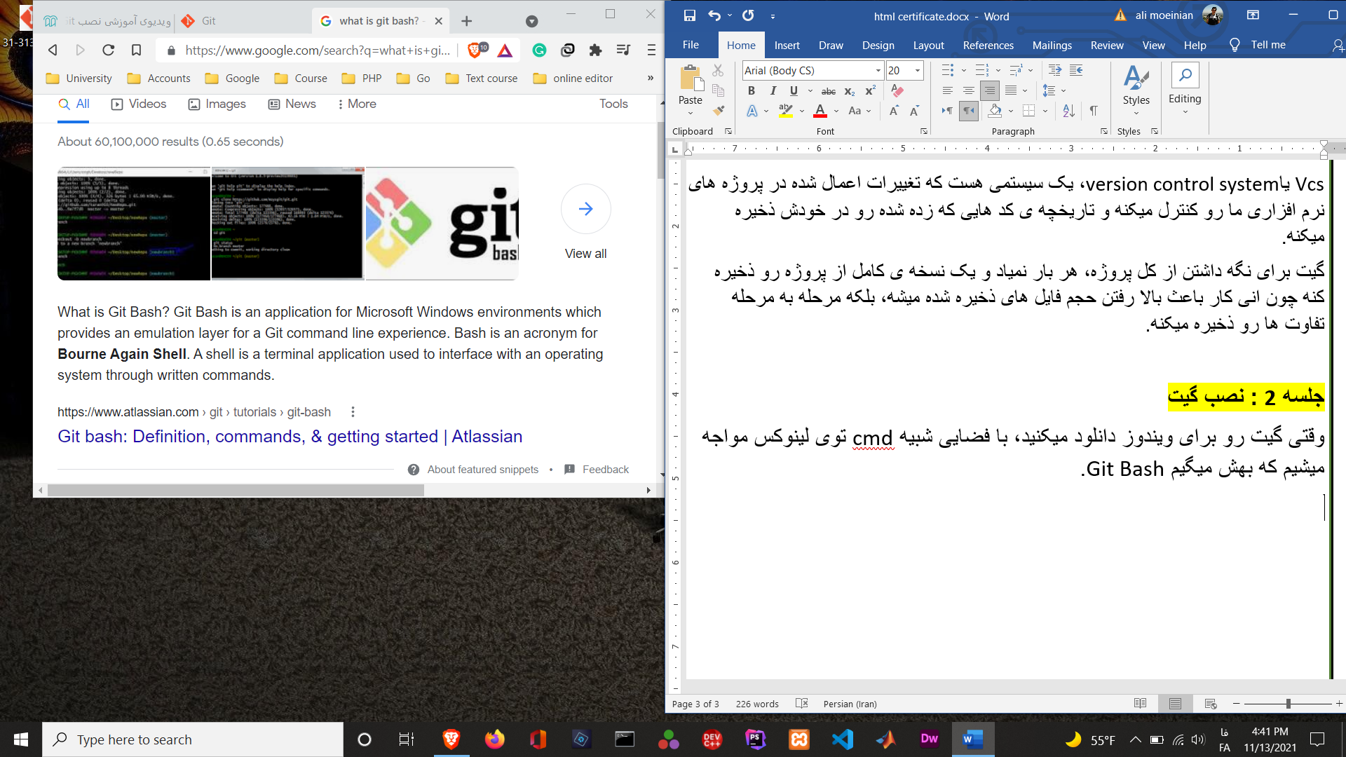

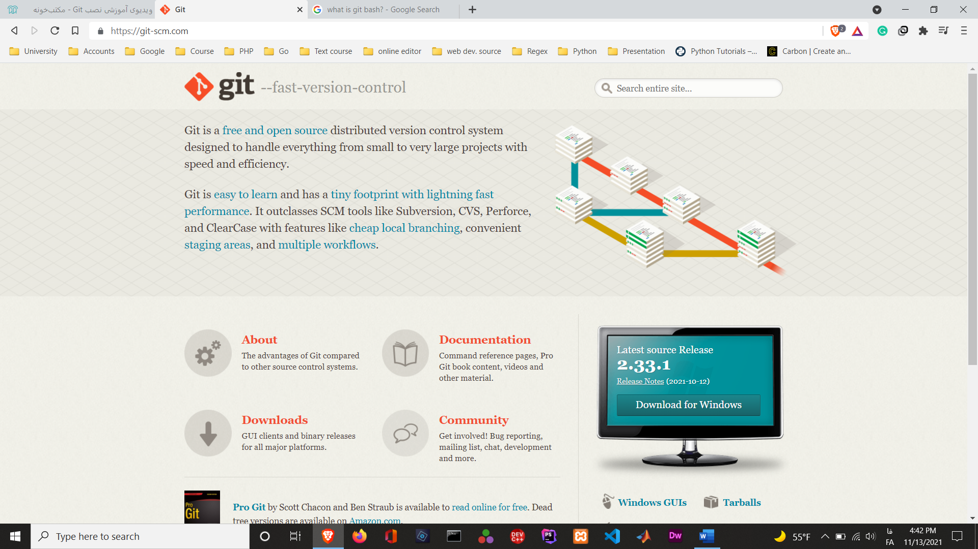مراحل نصب :

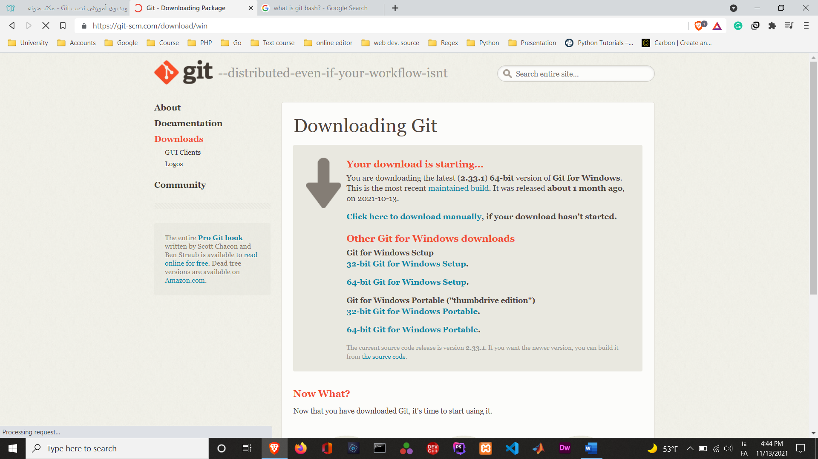

توی قسمت بالا طبق نسخه ی ویندوزتون باید گیت رو دانلود کنید.

(نمیدونم چرا اینقدر طول میکشه دانلود شدنش ! )

(20 دقیقه گذشت هنوز داره دانلود میشه)

بعد از اینکه فایل اصلی گیت دانلود شد، برای نصبش اگر نمیخواهید که مسیر نصب رو تغییر بدید، تا آخررررر next رو بزنید 😊

خب باید اینجا بگم که کمی نصب شدن گیت طول میکشه و واقعا رو مخه این قستمش.

این گیت بش که برای ویندوز نصب میشه، یه جورایی خود کامند لاین لینوکسه !

خب من هم گیت رو نصب کردم و واقعا کاری نداشت

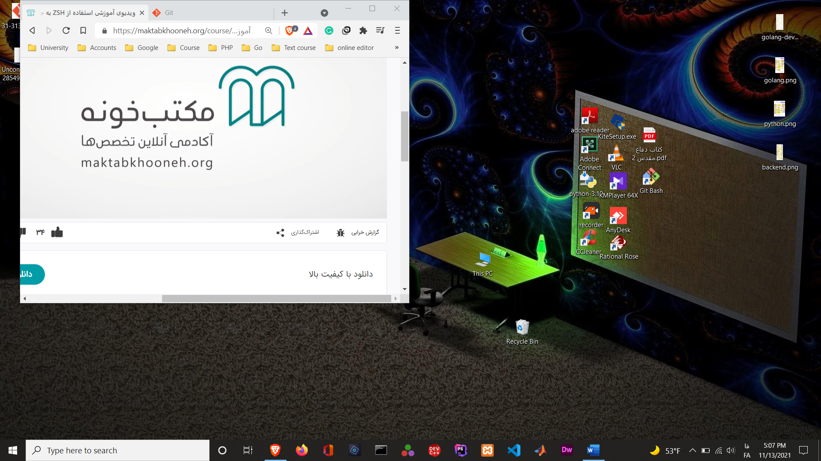

**جلسه 3 : استفاده از ZSH به جای BASH**

مربوط به لینوکسه 🙄

اینجا خوبه و بریم تالار گفتگو ها رو بخونیم و ببینیم چه چیز مفیدی گیرمون میاد :

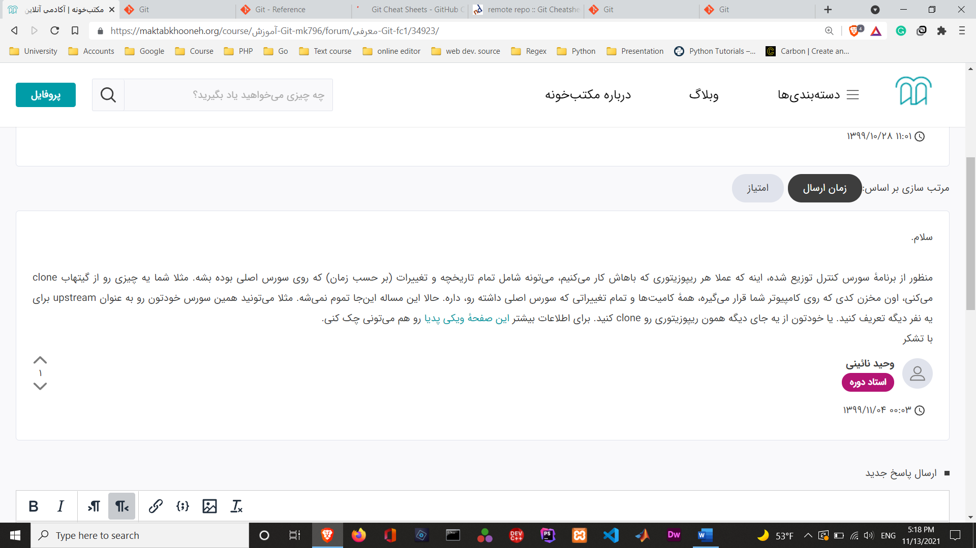

**شروع کار با Git**

**جلسه 4 : اصطلاحات و ترمینولوژی**

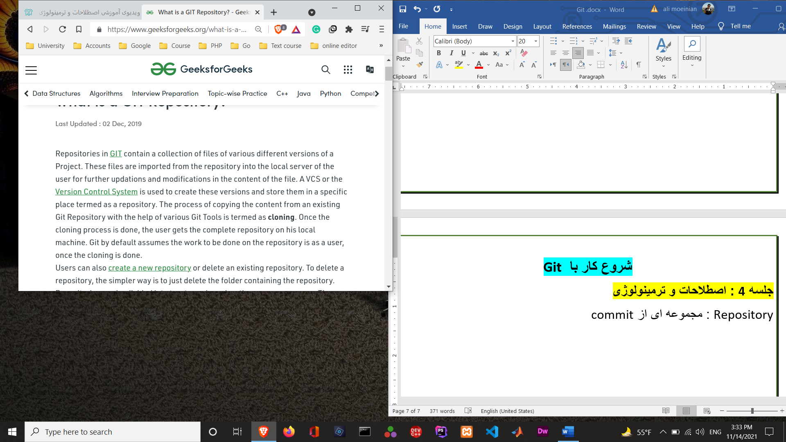Repository : مجموعه ای از commit ها

Staging area : وقتی توی ریپوزیتوری هستیم و تغییراتی بر روی کدمون اعمال مکنیم، تا وقتی که این تغییرات ذخیره نشده اند، در staging area هستند.

Working tree : همان پروژه ای است که داریم باهاش کار میکنیم. پروژه ی تحت گیت و تمام فولدار ها ( دایرکتوری ها)

Commit :

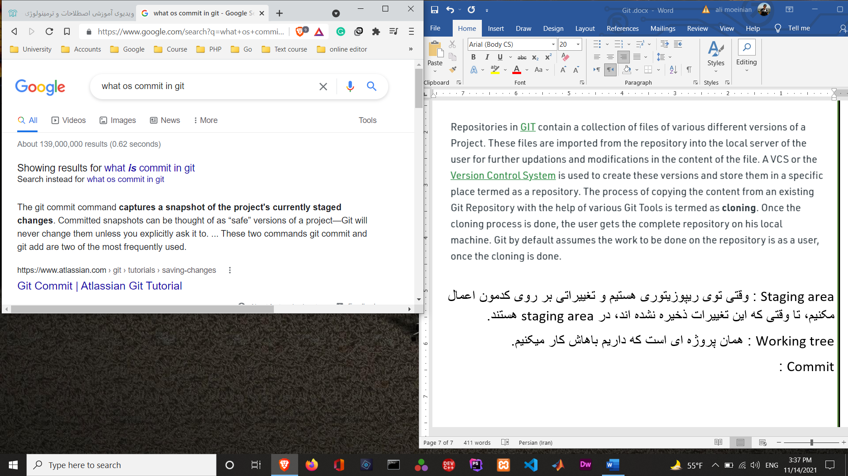

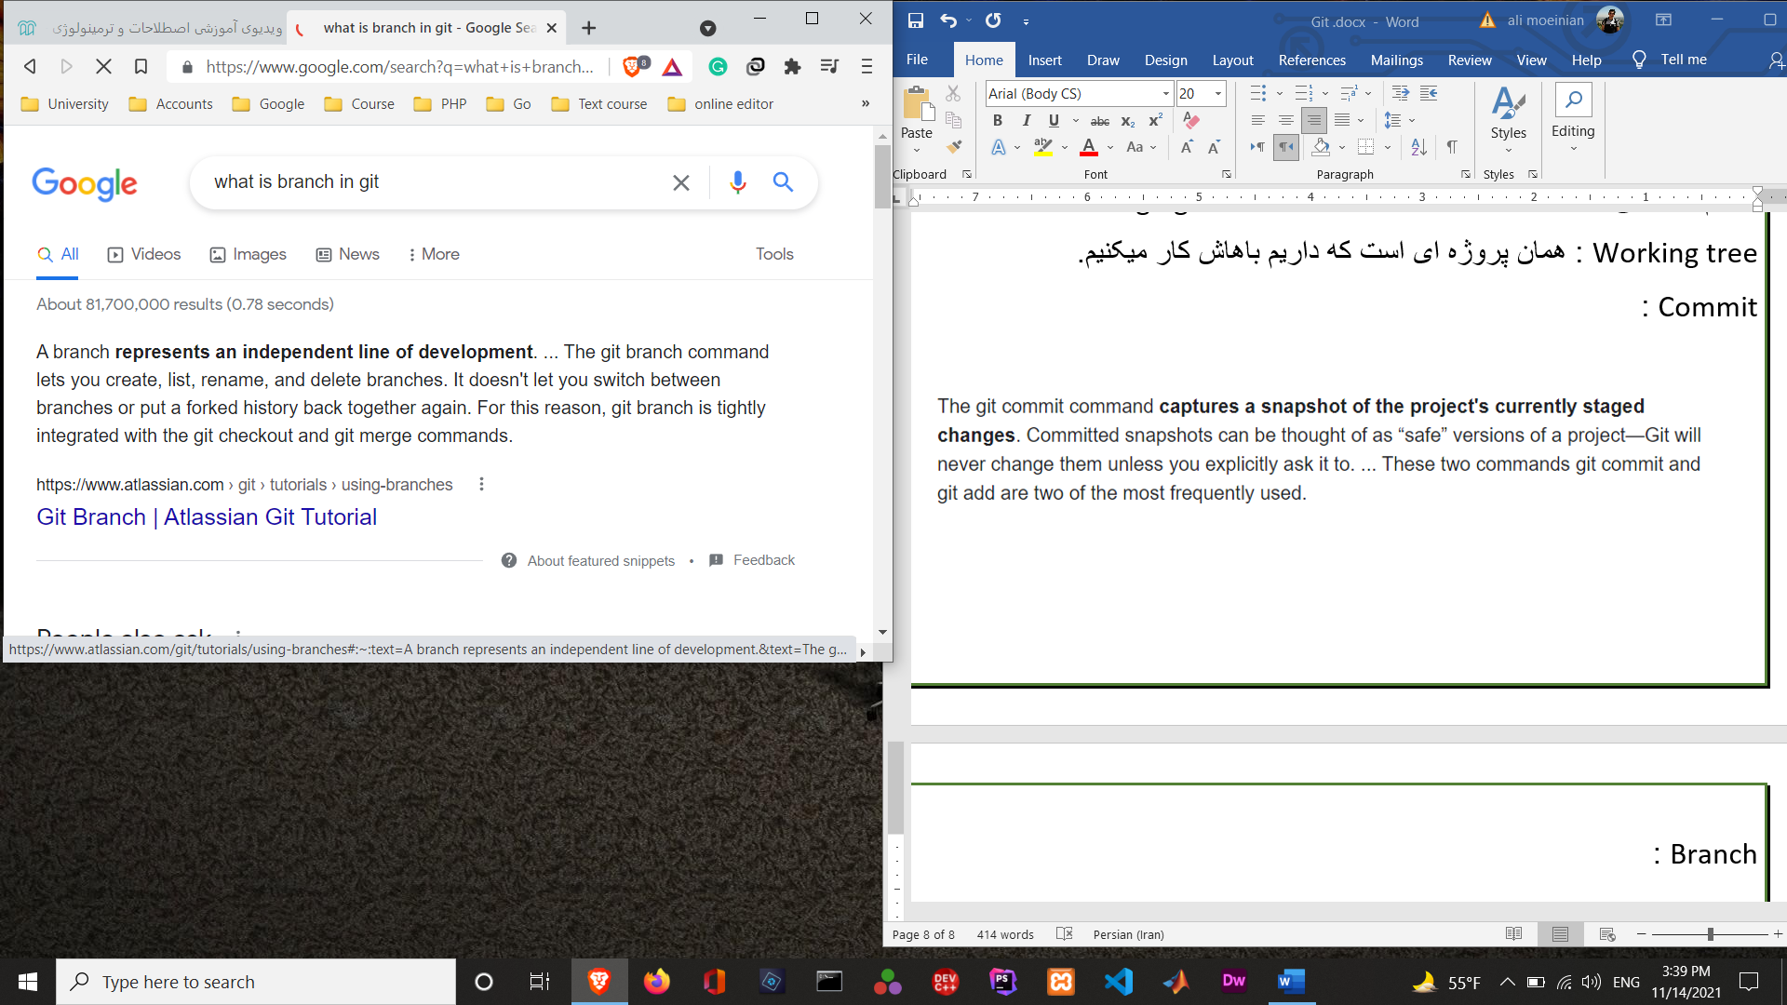Branch : میتونه بچه داشته باشه، یعنی میتوان در برنچ ایجاد شده تغییراتی را ایجاد کرد که مخصوص خود برنچ است.

Tag : اسمی است که به یک کامیت میدیم اما قرار نیست بچه ای داشته باشه.

مثلا اسم ورژنی که میخواهد release بشه رو تگ میزاریم.

Master : branch اصلی و اولی یک ریپوزیتوری.

Head : آخرین کامیتی که بودیم.

Origin : جایی که ازش ریپوزیتوری رو گرفتیم.

**جلسه 5 : ایجاد Repository و Git init**

ابتدا نیاز داریم یک فولدر بسازیم به هر اسمی که دوست دارید. و بعد باید change directory کنیم روی فولدری که ساخته شده.

Cd = change directory

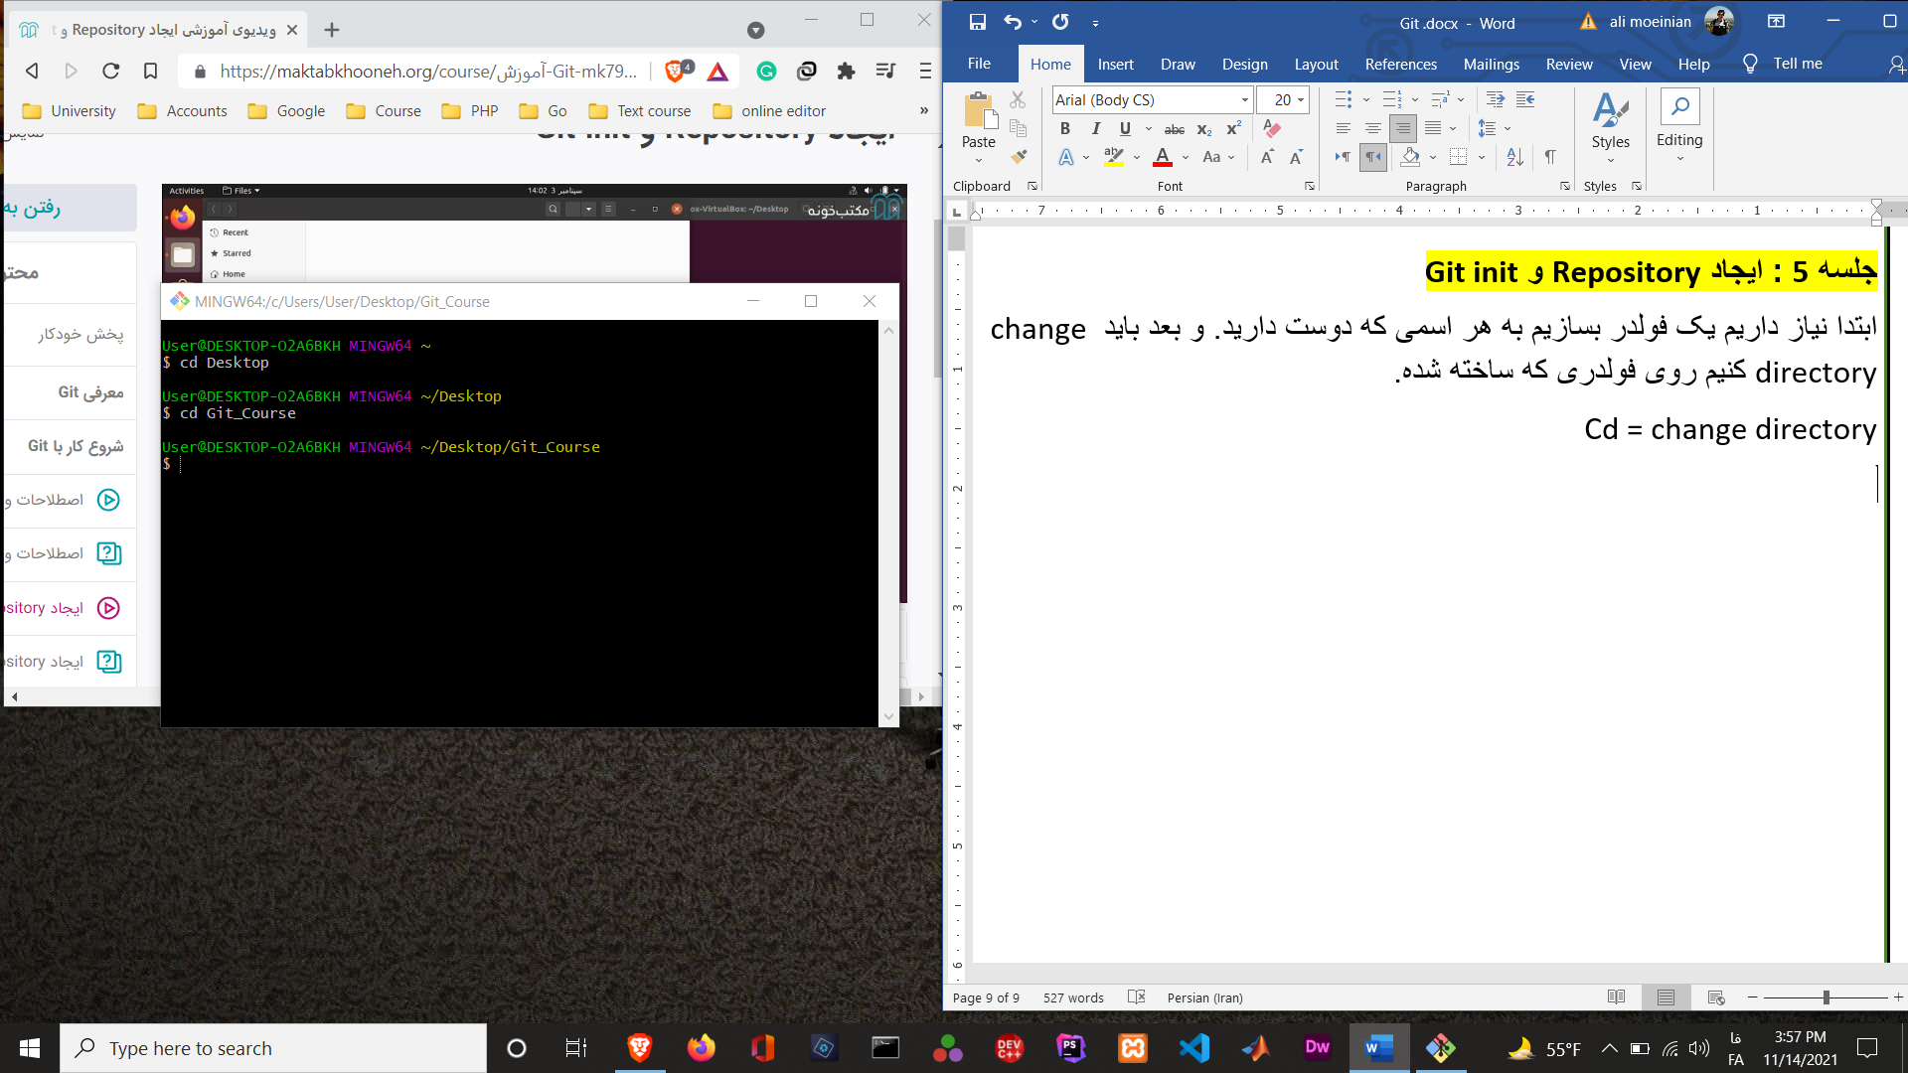

خب من توی دسکتاپم یک پوشه به نام Git_Course ساختم و با استفاده از گیت بش اول وارد دسکتاپ شدم و بعد هم پوشه ی مد نظرم رو باز کردم.

خب فعلا هنوز تحت گیت نیست و صرفا یک فولدری رو ساختیم.

برای اینکه این فولدر معمولی رو به یک git repository تبدیل کنیم باید از دستور

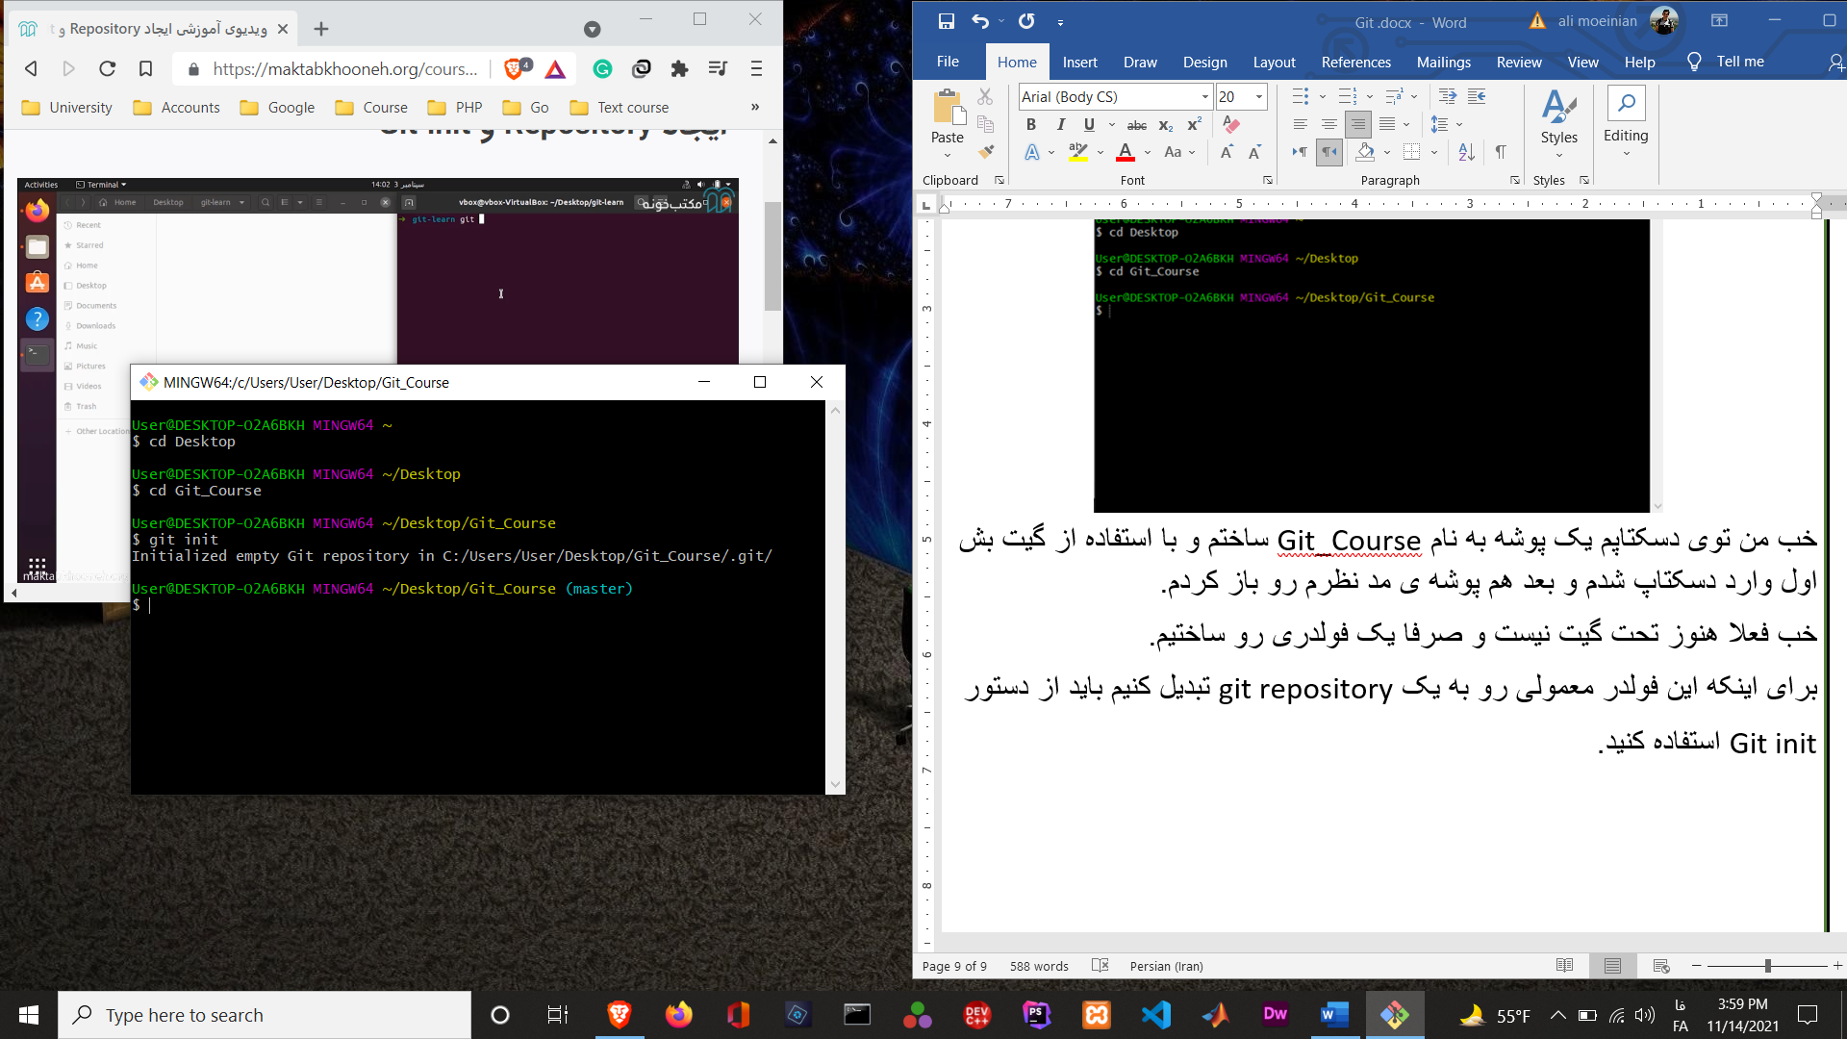Git init استفاده کنید.

بعد از اینکه دستور git init رو زدید به جمله ی زیرش مواجه میشید که نوشته در مسیر فولدری که داشتیم، یک دایرکتوری (فایل) به نام .git درست شده است.

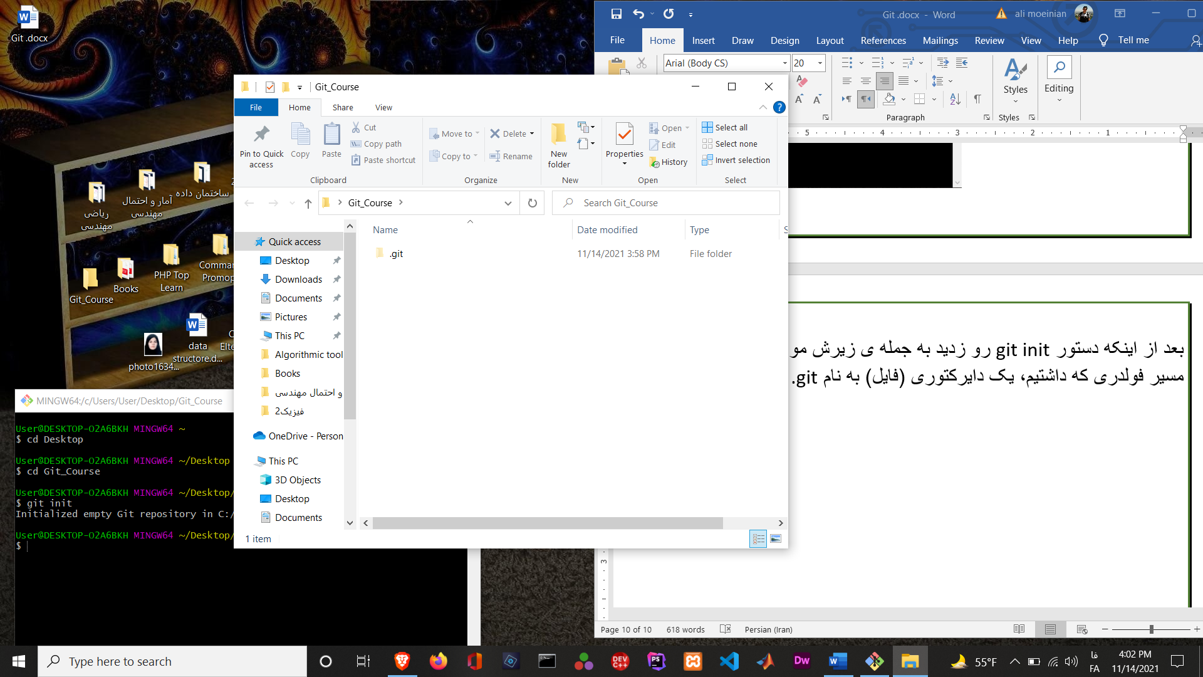

فایل هایی که با دات شروع میشن مخفی هستند اما قابلیت نمایش را دارند.

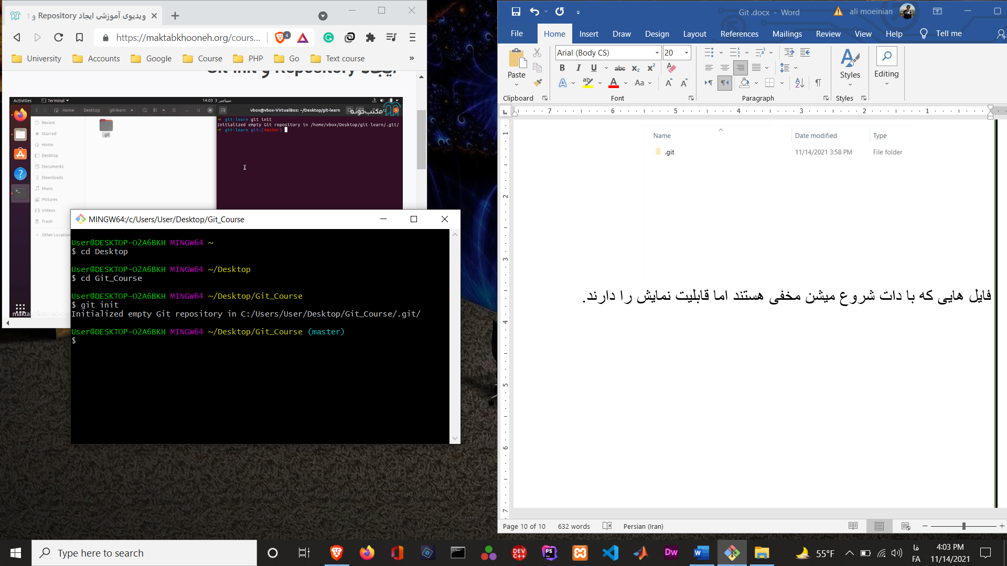

خب همونطور که میبینید، تشخیص داده شد که این فولدر تحت گیت هست و اسم اولین فایل و ریپوزیتوری داخل اون رو هم master قرار داد.

پس فهمیدیم که git init باعث ساخت یک ریپوزیتوری میشه. و وقتی یک فولدر به ریپوزیتوری تبدیل میشه که پوشه ی .git و محتویاتش، تشکیل بشه.

ولی git clone چیه؟

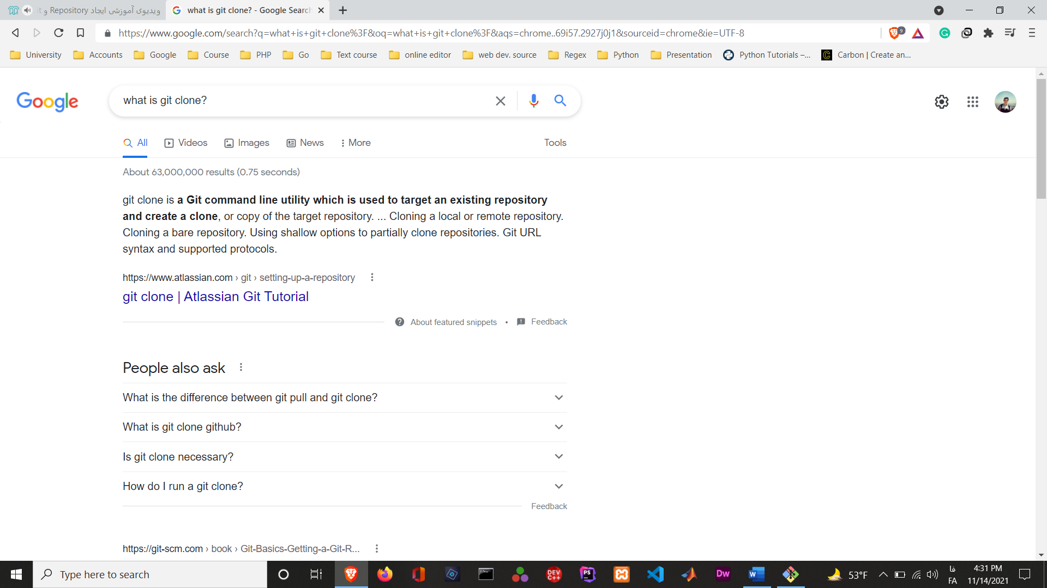

این دستور ریپوزیتوری میسازه ولی به اصطلاح از یک جای دیگه که بهش میگیم ریموت، این ریپوزیتوری ساخته میشه.

پس با این دستور میتونیم ریپویتوری ای که وجود داره، همه ی کامیت ها و ... اش رو بیاریم و با هم clone کنیم.

وقتی clone میکنیم، همه ی تاریخچه، عینا در ریپوزیتوری ما هم وجود داره.

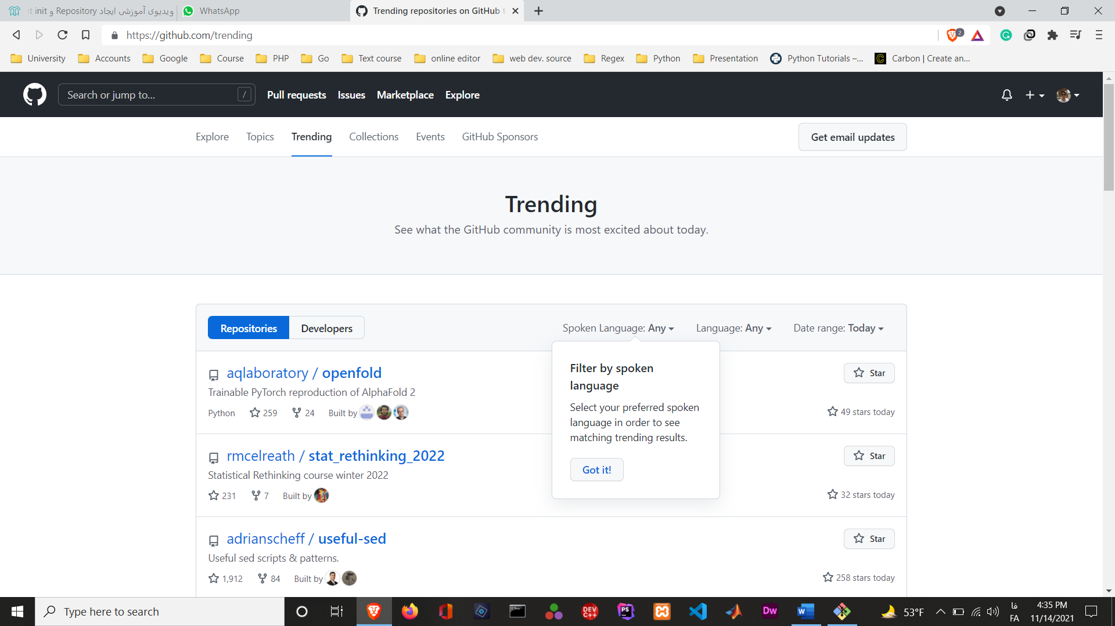وارد گیت هاب که میشید، در قسمت explore میتونید یکسری پروژه هایی که ترند میشه رو بهشون دسترسی داشته باشید.

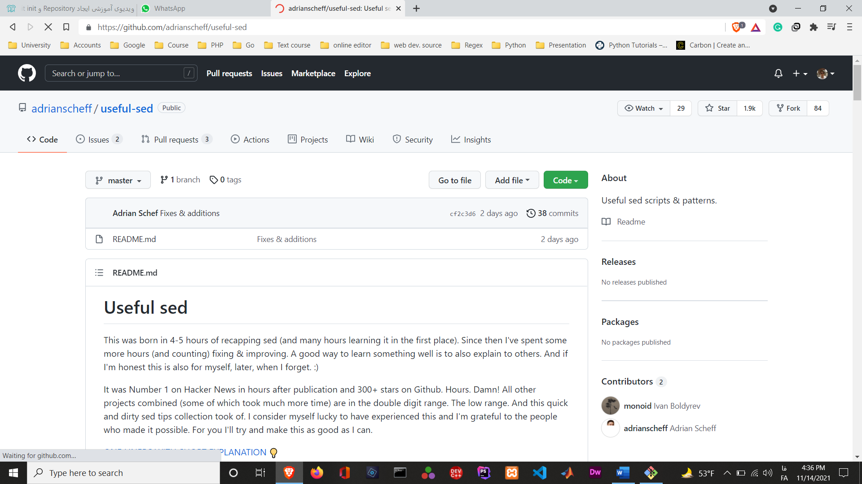به طور مثال وارد یکی از پروژه ها میشویم :

یه قسمتی هست به نام code که سبز رنگه، وقتی روش کلیک میکنی بهت یک ادرسی رو میده.

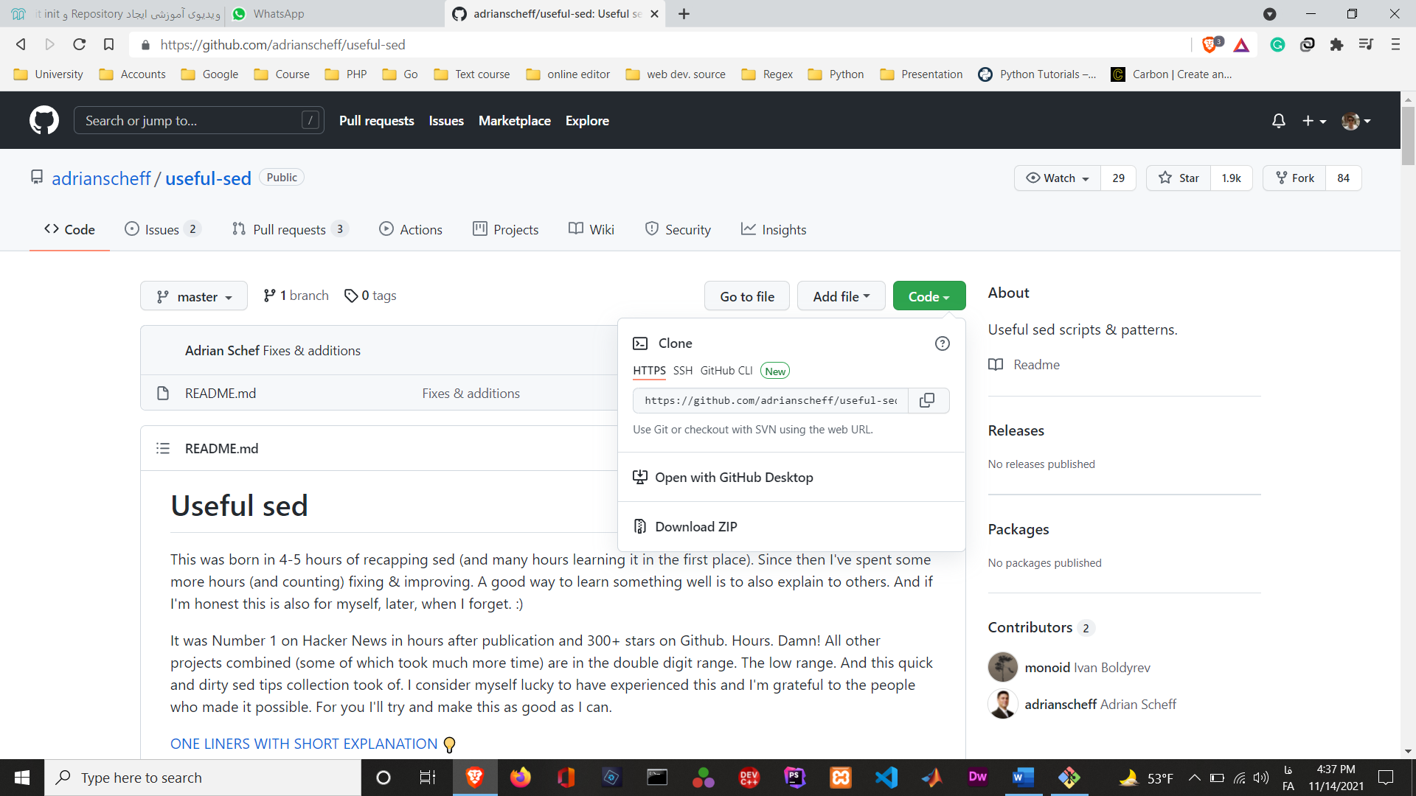

از این ادرسی که داره میده، میتونیم برای clone کردن استفاده کنیم.

اگر ما این پروژه را کلون کردیم، به این آدرس میگیم origin یعنی اصل جایی که ازش این پروژه را وارد پروژه ی خودمون کردیم.

برای اینکه کلون کنیم، نیاز داریم تا در مرحله ی بالاتری از خود پوشه این کار رو انجام بدیم که با دستور cd .. این کار انجام میشه.

و با دستور git clone (URL) میتونیم پروژه را کلون کنیم :

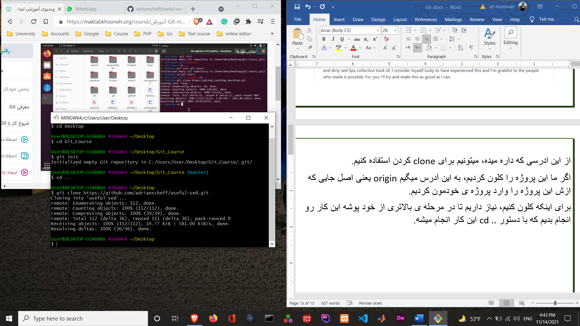

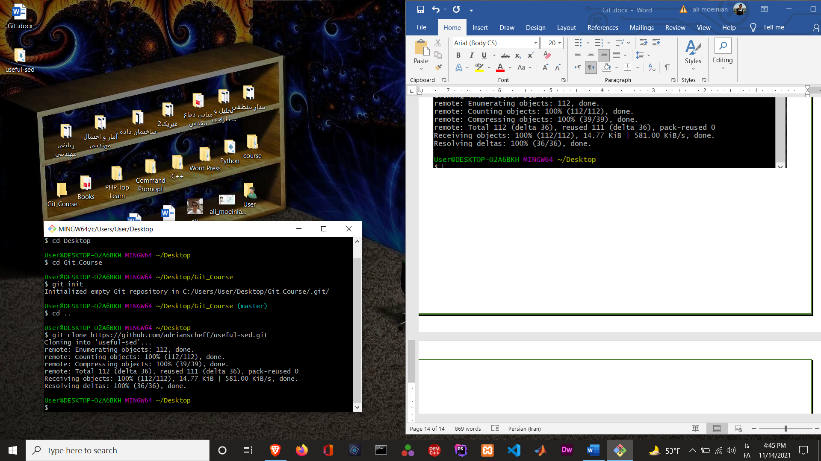

خب همونطور که میبیند، ریپوزیتوری به نام useful-sed رو وارد کامپیوتر کردیم.

بزارید با همین ترمینولوژی وارد این پوشه بشیم :

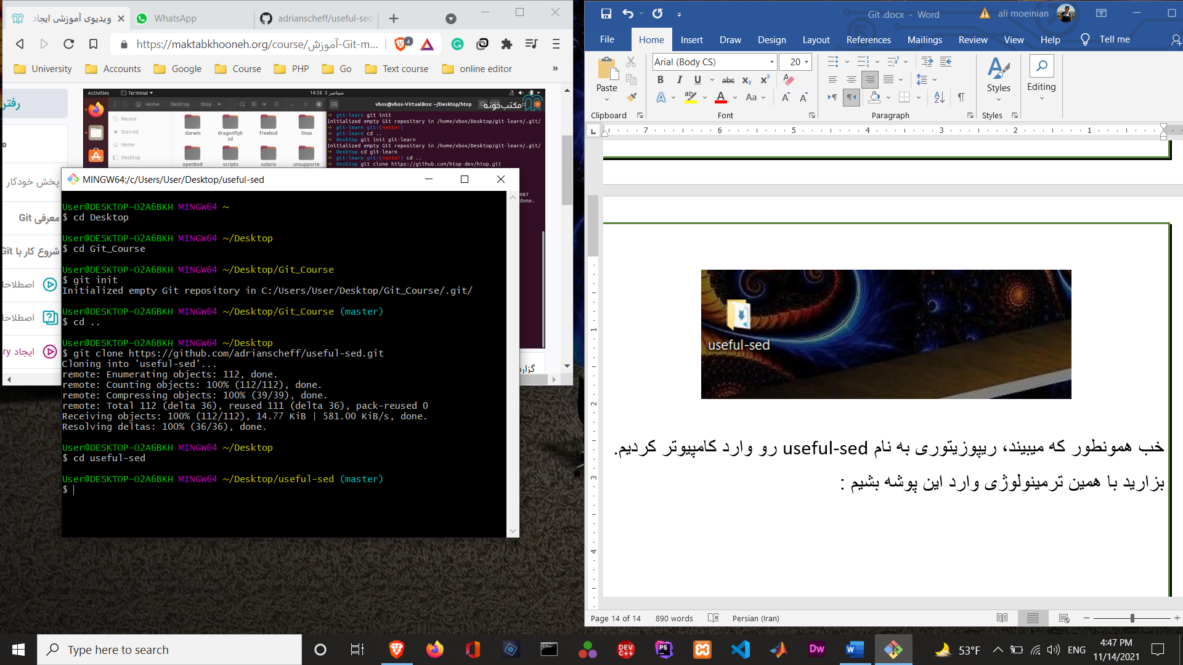

خب توی این قسمت، چون اون فایلی که کلون کردیم هیچی توش نبود، مجبور شدم یک ریپوزیتوری دیگه رو کلون کنم که محتوای بیشتری داشته باشه.

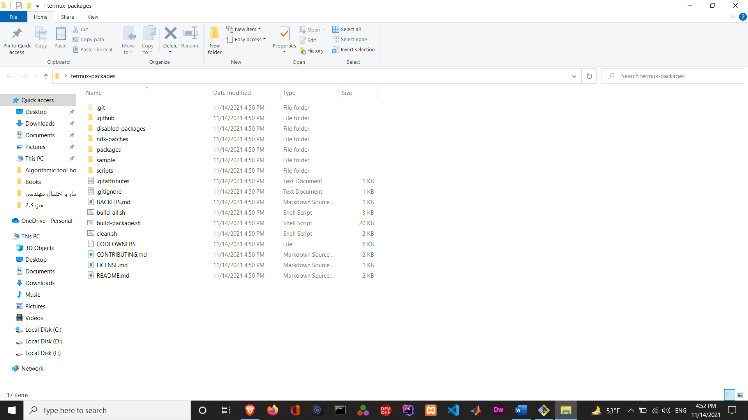

خب این همون ریپوزیتوری جدید ماست که کلون کردیم.

این فایل هایی که میبینید، working tree ما هست و در اصل همون ساختار پروژه ی ماست.

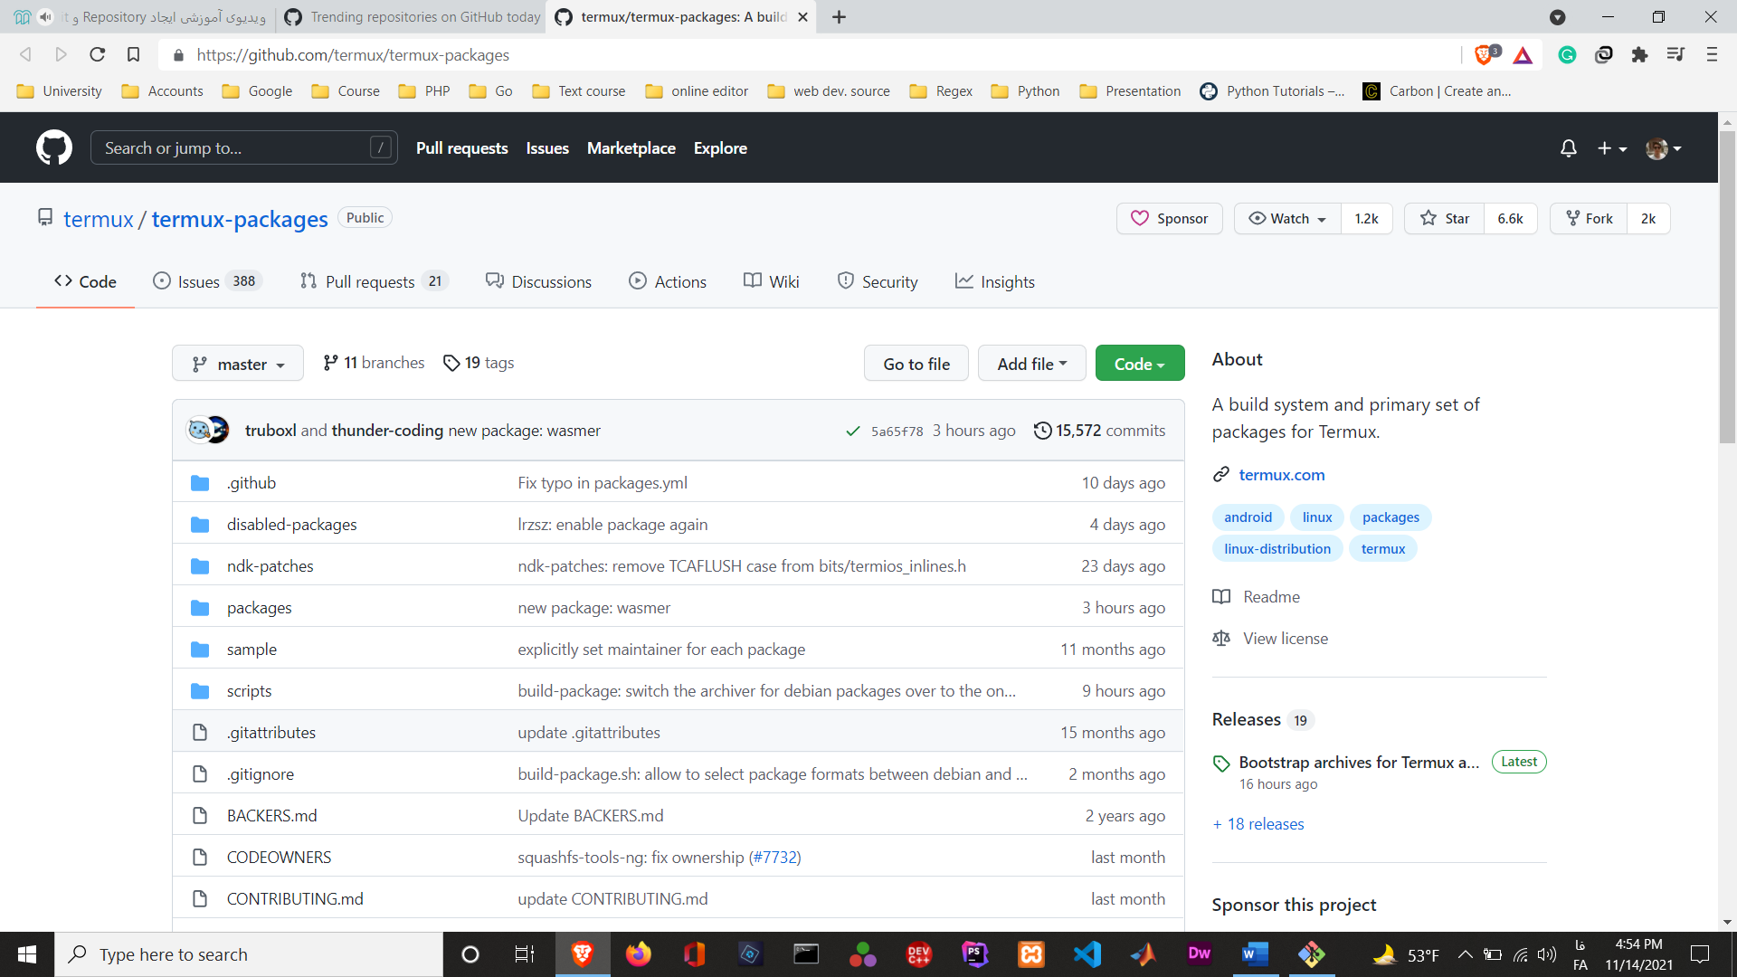میتونید به یک برنچ خاص هم دسترسی داشته باشید.

همونطور که مشخص کردم، این ریپوزیتوری 11 تا برنچ داره.

مثلا ما نیازی نداریم که کل ریپو رو دریافت کنیم و صرفا میخواهیم برنچ master رو داشته باشیم :

git clone --branch==master (URL)

میتونید از دستور بالا برای کلون کردن یک برنچ خاص استفاده کنید.

اگر صرفا نیاز به فایل های اخر داشتید، میتونید عمق فایل های کلون شده را هم با دستور زیر تعریف کنید که سریع ترن حالت ممکن خواهد بود :

git clone --branch==master --depth (0,1,…) (URL)

میتونیم یک فولدر در کامپیوتر خودمون رو هم کلون کنیم :

cd (name folder)

git clone ../(The folder we want to clone)

**جلسه 6 : تنظیمات repository و git config**

Config چیست ؟ کانفیگ ترجیح های شخصی خودمونه اما خب برخی چیزای اجباری هم داره. مثلا برای هر ریپوزیتوری باید مشخص بشه که اسم نویسنده و ایمیلش چیه.

Git config چیست ؟ اگر داری هر تغییری توی کامیت ها میدی، قبل از اون باید کانفیگ خودت رو ست کرده باشی، اما چطور ؟

اول ازهمه میریم سراغ ریپوزیتوری اولی که تولید کردم:

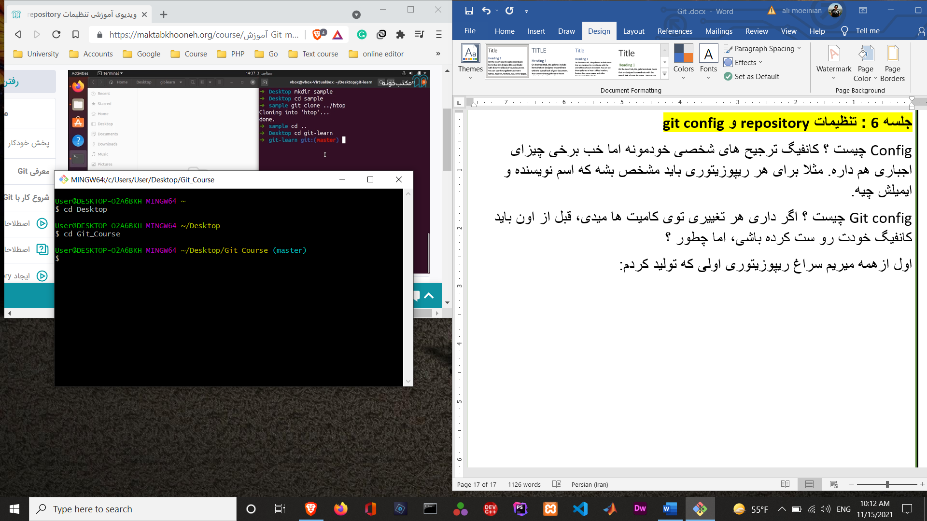

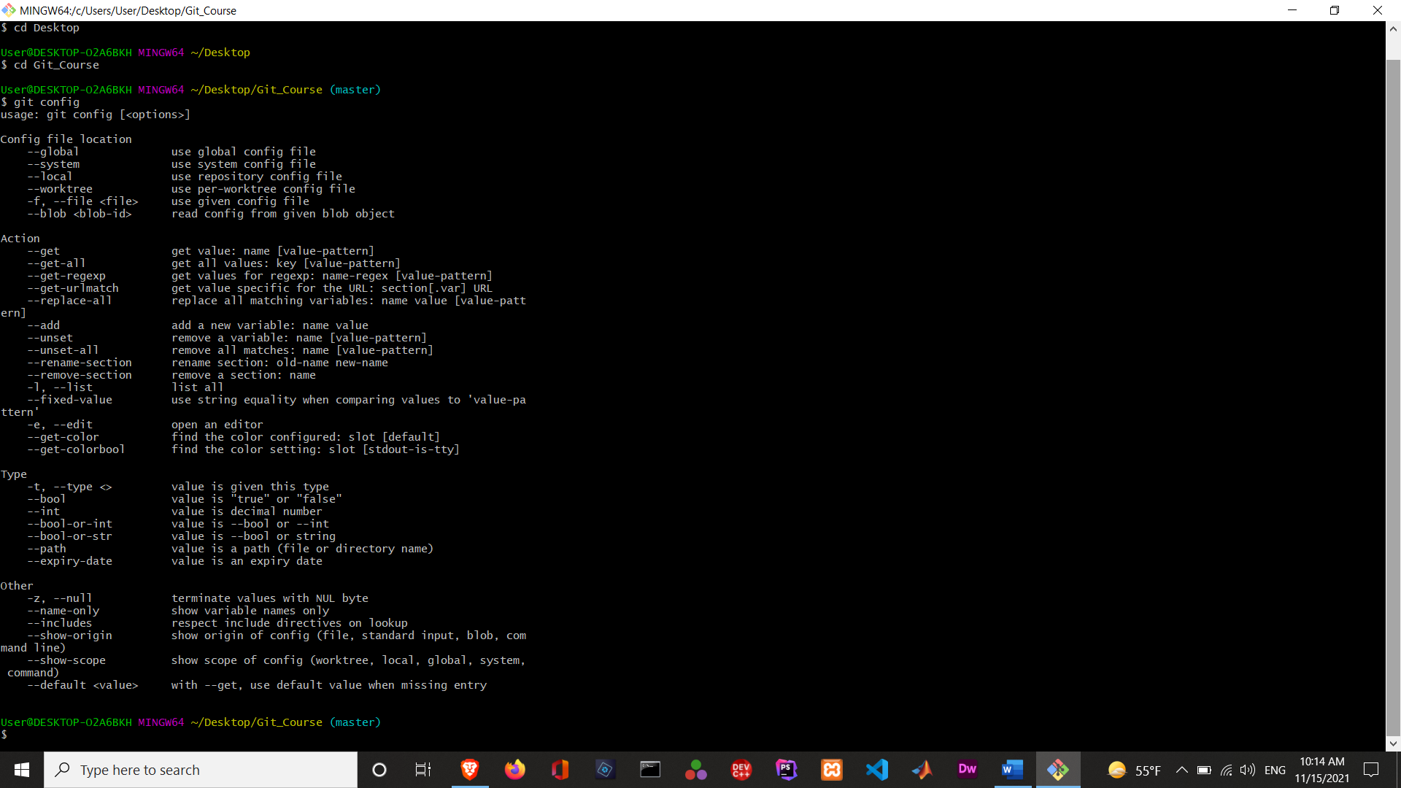برای کانفیگ کردن چیکار باید کرد ؟

همونطور که در عکس بالا مشاهده میکنید با دستور git config، کانفیگ کردن رو میتونیم انجام بدیم و همه ی خروجی هایی که داده رو هم میتونید مشاهده کنید.

برای اضافه کردن اسمو ایمیلتون به پروژه میتونید از دستور زیر استفاده کنید :

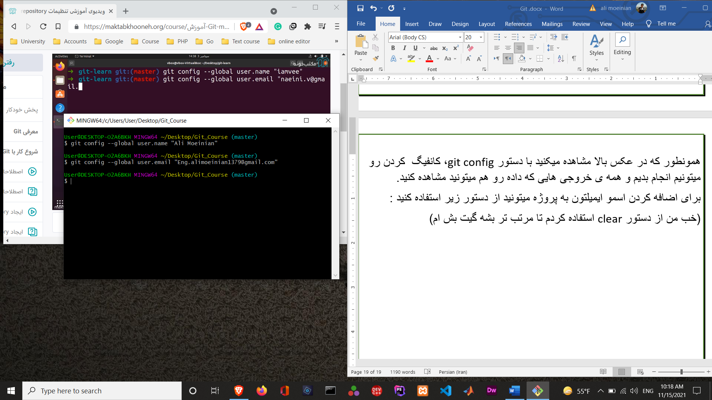(خب من از دستور clear استفاده کردم تا مرتب تر بشه گیت بش ام)

**ذخیره تغییرات در Git**

**جلسه 7 : ذخیره ی تغییرات**

تقریبا میشه گفت مهم ترین نیاز ما به گیت همین بخش ذخیره کردن تغییراته.

تغییرات در ریپوزیتوری :

1 – اگر فایلی که شما به ریپوزیتوری اضافه میکنید، از قبل توی اون نباشه، داریم یک فایل Untracked به ریپوی خودمون اضافه میکنیم.

و اگر این فایل را به ریپو اضافه کنم، وارد staging area میشیم.

و هر چیزی که در حالت staging هست رو میتونم با کامیت بفرستم روی کامیت اصلی.

2 – اگرفایلی از قبل وجود داشته باشد و محتویات داخلش تغییراتی داشته باشه رو بهش میگیم modified.

فایل مادیفای رو هم میتونیم با add به حالت staging ببریمش.

میتونید با دستور git status هر تغییری که روی پروژه انجام میشه رو ببینید.

(میتونید با دستور touch یه دونه فایل خالی درست کنید)

با دستور بالا، یکفایل خالی به اسم main.txt درست میکنیم و بعد با دستور git status میریم تا ببینیم چه اتفاقی افتاده.

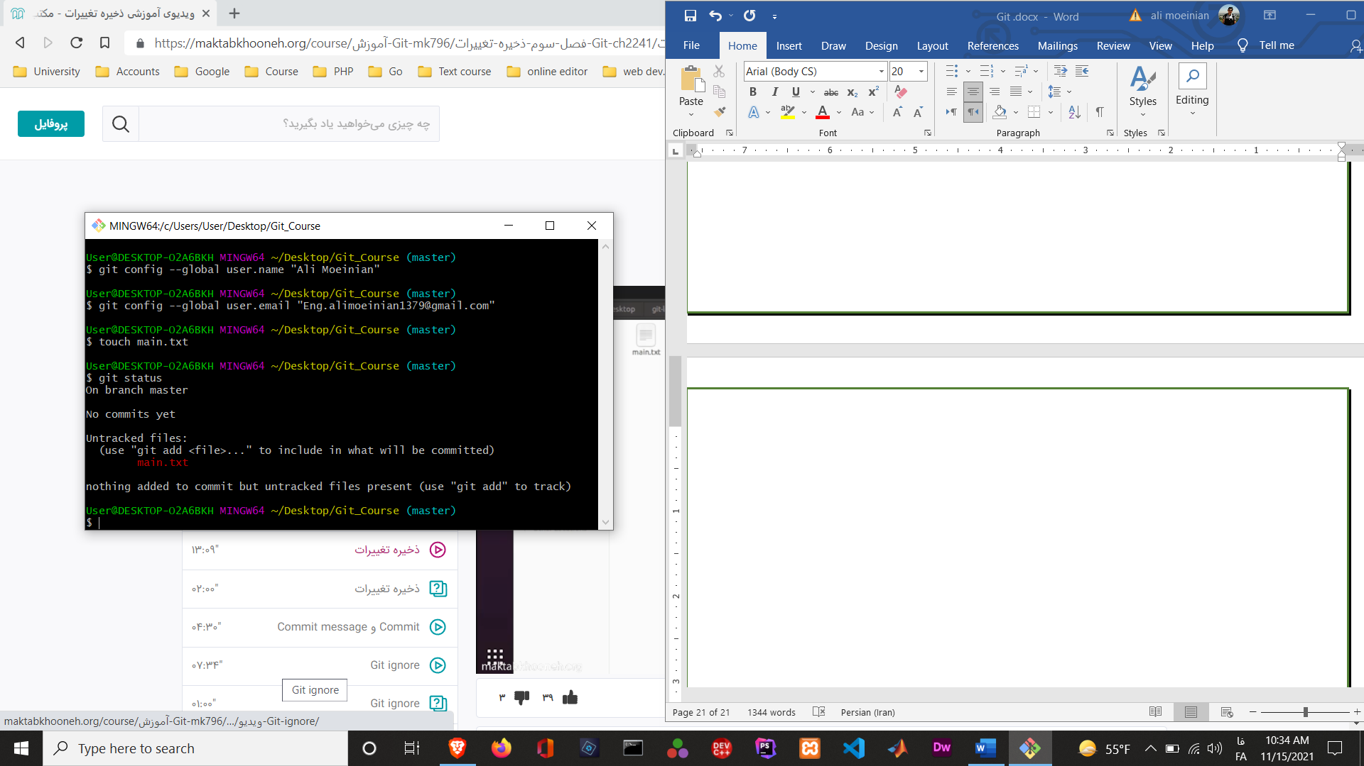

در این قسمت ما نیاز داریم تا فایلی که ساخته بودیم رو اضافه کنیم :

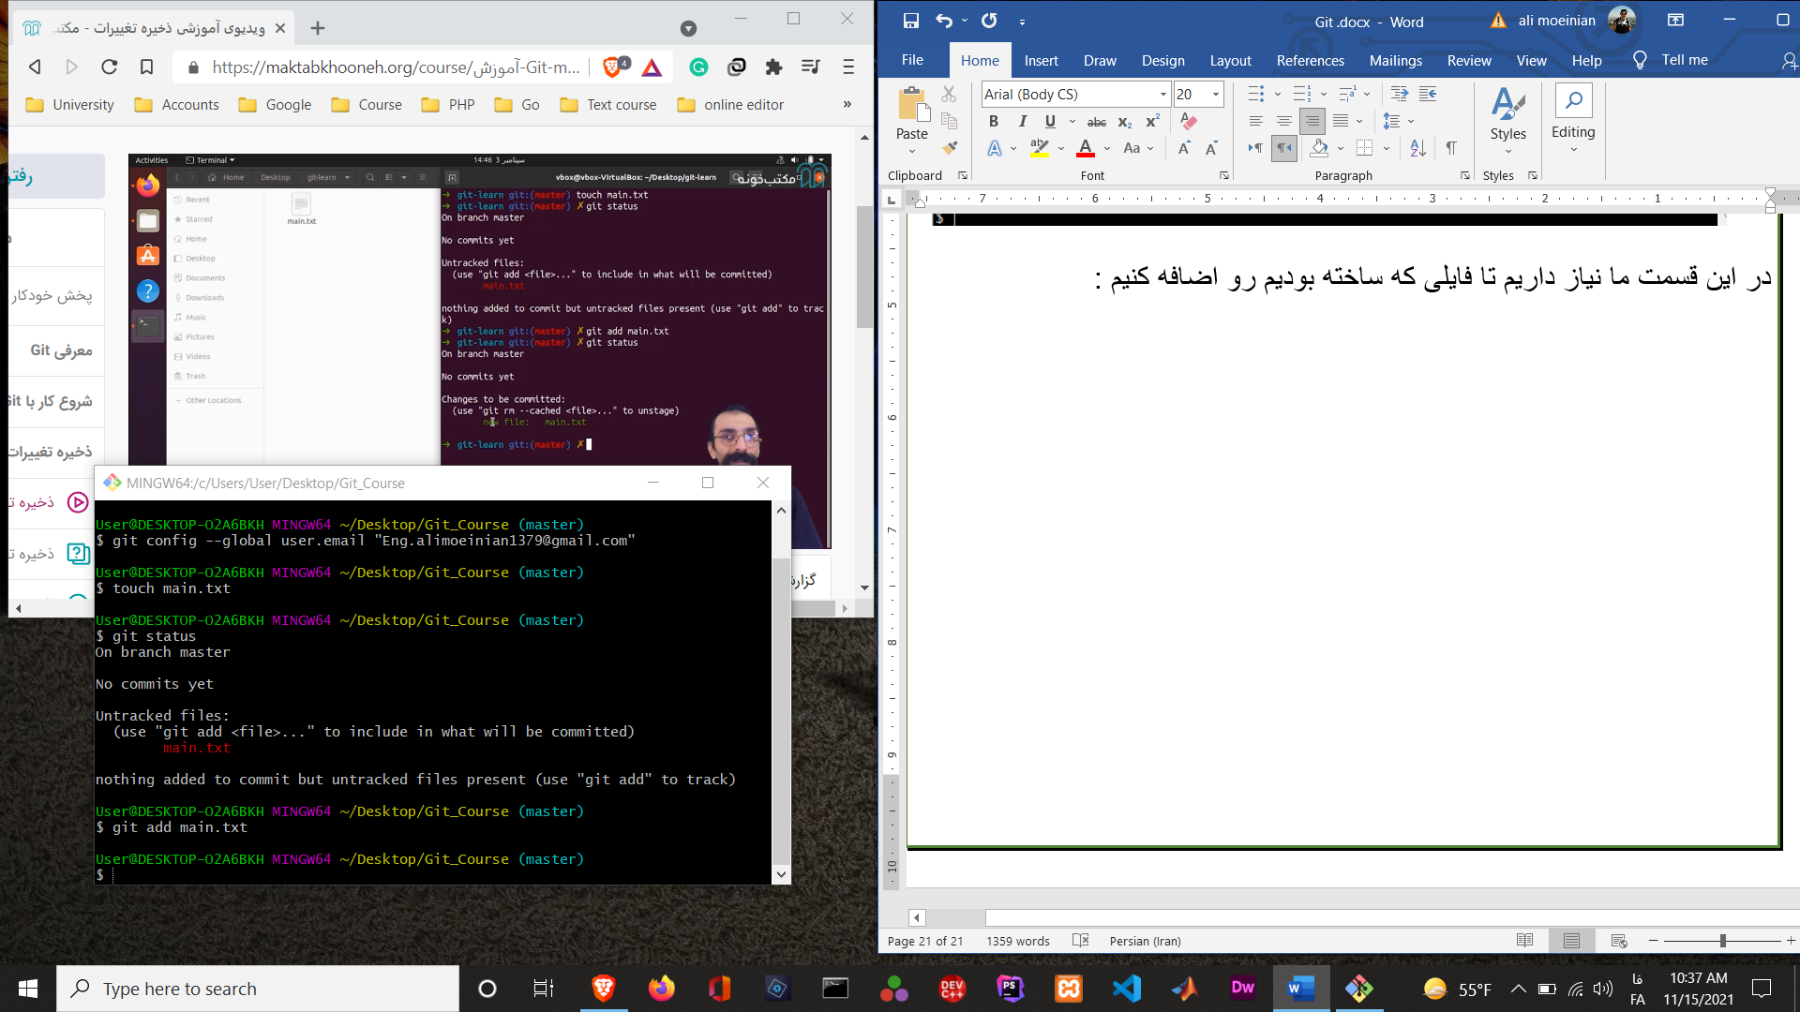

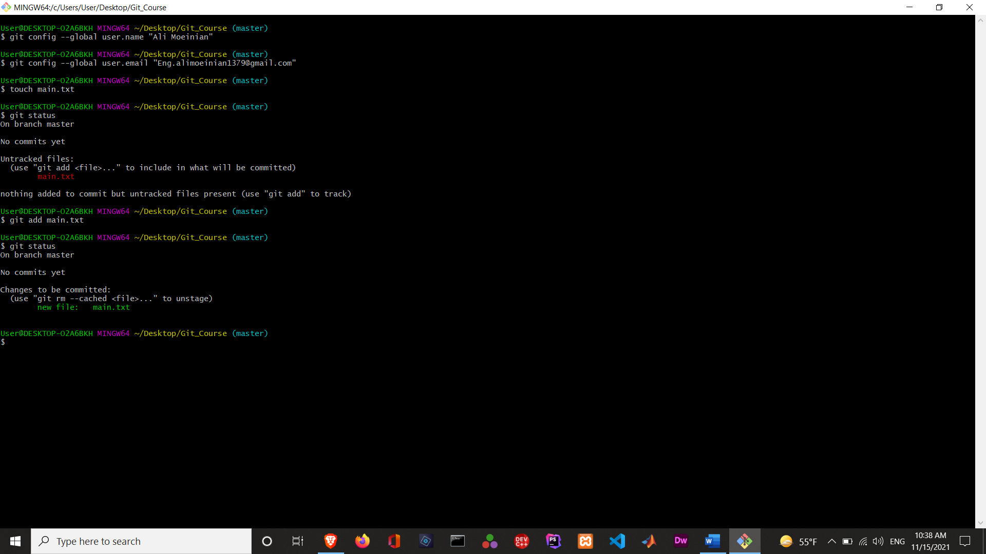و حالا بریم وضعیت رو چک کنیم :

خب همونطور که میبینید وضعیت رو نوشته changes to be committed یعنی الان فایلی که ما داشتیم در مرحله ی staging قرار داره.

میتونم با دستور git commit -m “ “ میتونم متنی بنویسم و بگم تغییراتی که به وجود امده را به شکلی که من نوشتم دخیره کن.

با خوندن نام کامیت میتونم بفهمم چه تغییراتی نسبت به قبل داشته.

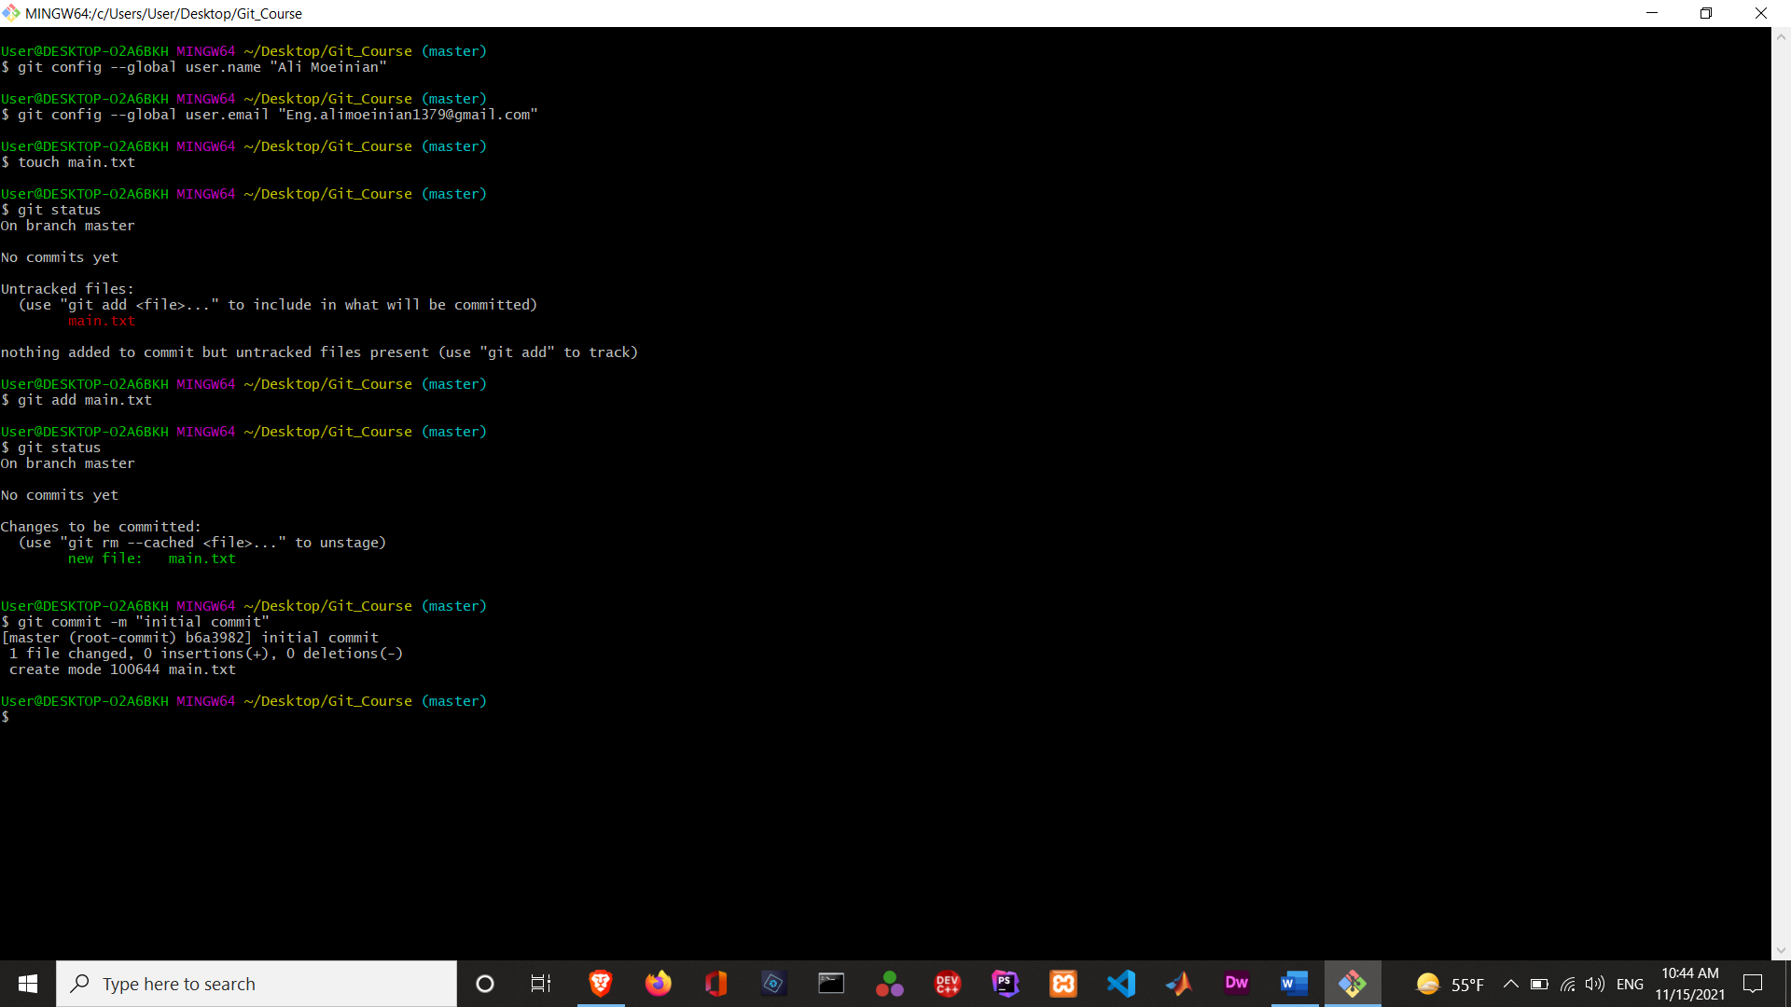

میتونی با یک text editor مثل nanoتغییراتی رو توی فایلت ایجاد کنی.

با دستور nano main.txt من تونستم به فایلم دسترسی داشته باشم که با همچین صفحه ای مواجه شدم :

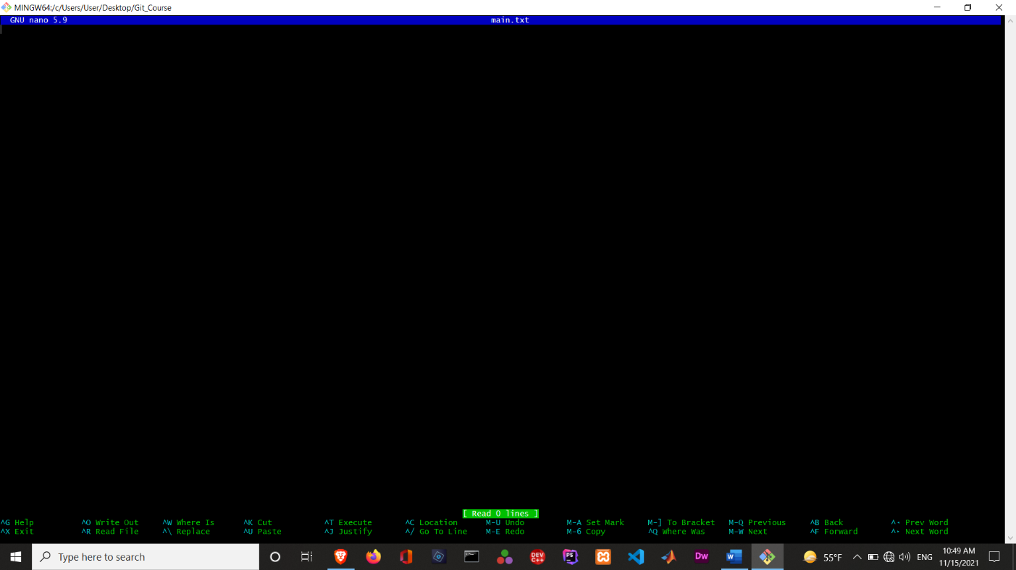

و حالا تغییراتی رو توی فایلم ایجاد میکنم :

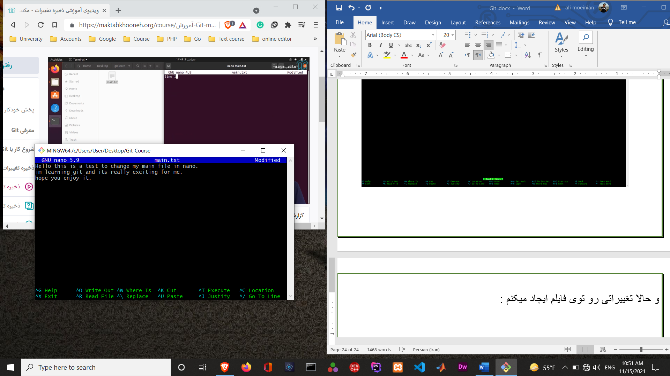

با ctrl + s متن رو ذخیره کردم و با ctrl + x از نانو خارج شدم. حالا بریم تغییرات رو با دستور git status بررسی کنیم :

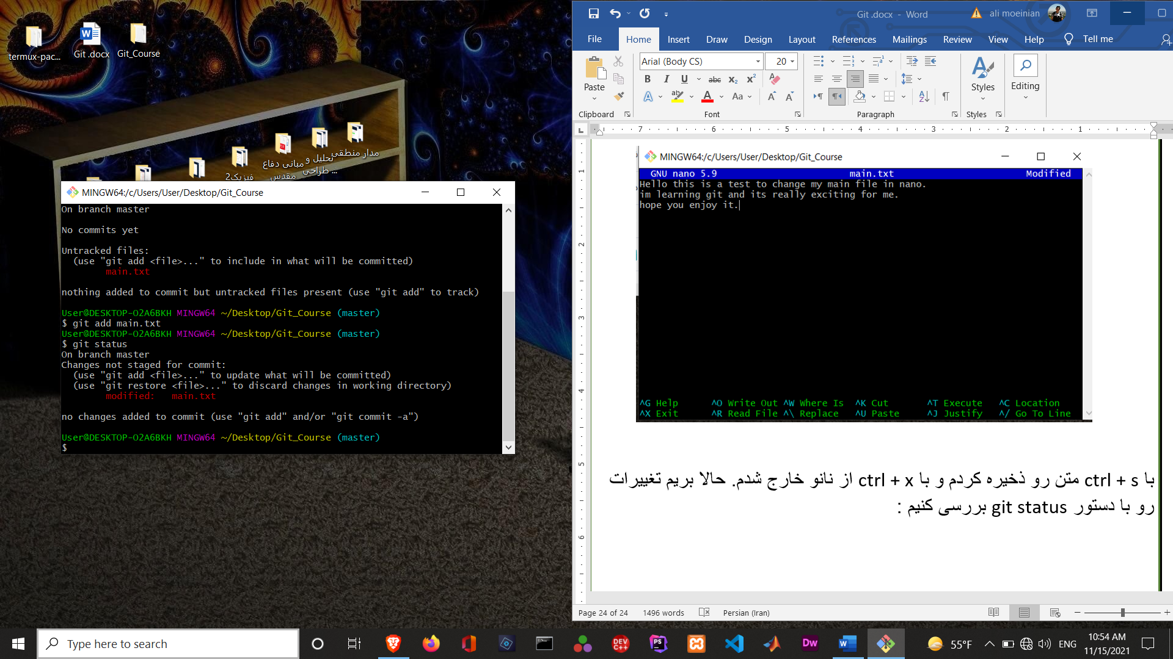

خب داره میگه فایل main.txt که داشتی، الان modify شده.

پس باید من این فایل رو به حالت staging ببرم با دستور add.

دقت داشته باش که خود گیت بش هم بهت کمک میکنه که مرحله به مرحله چطور کارت رو پیش ببری.

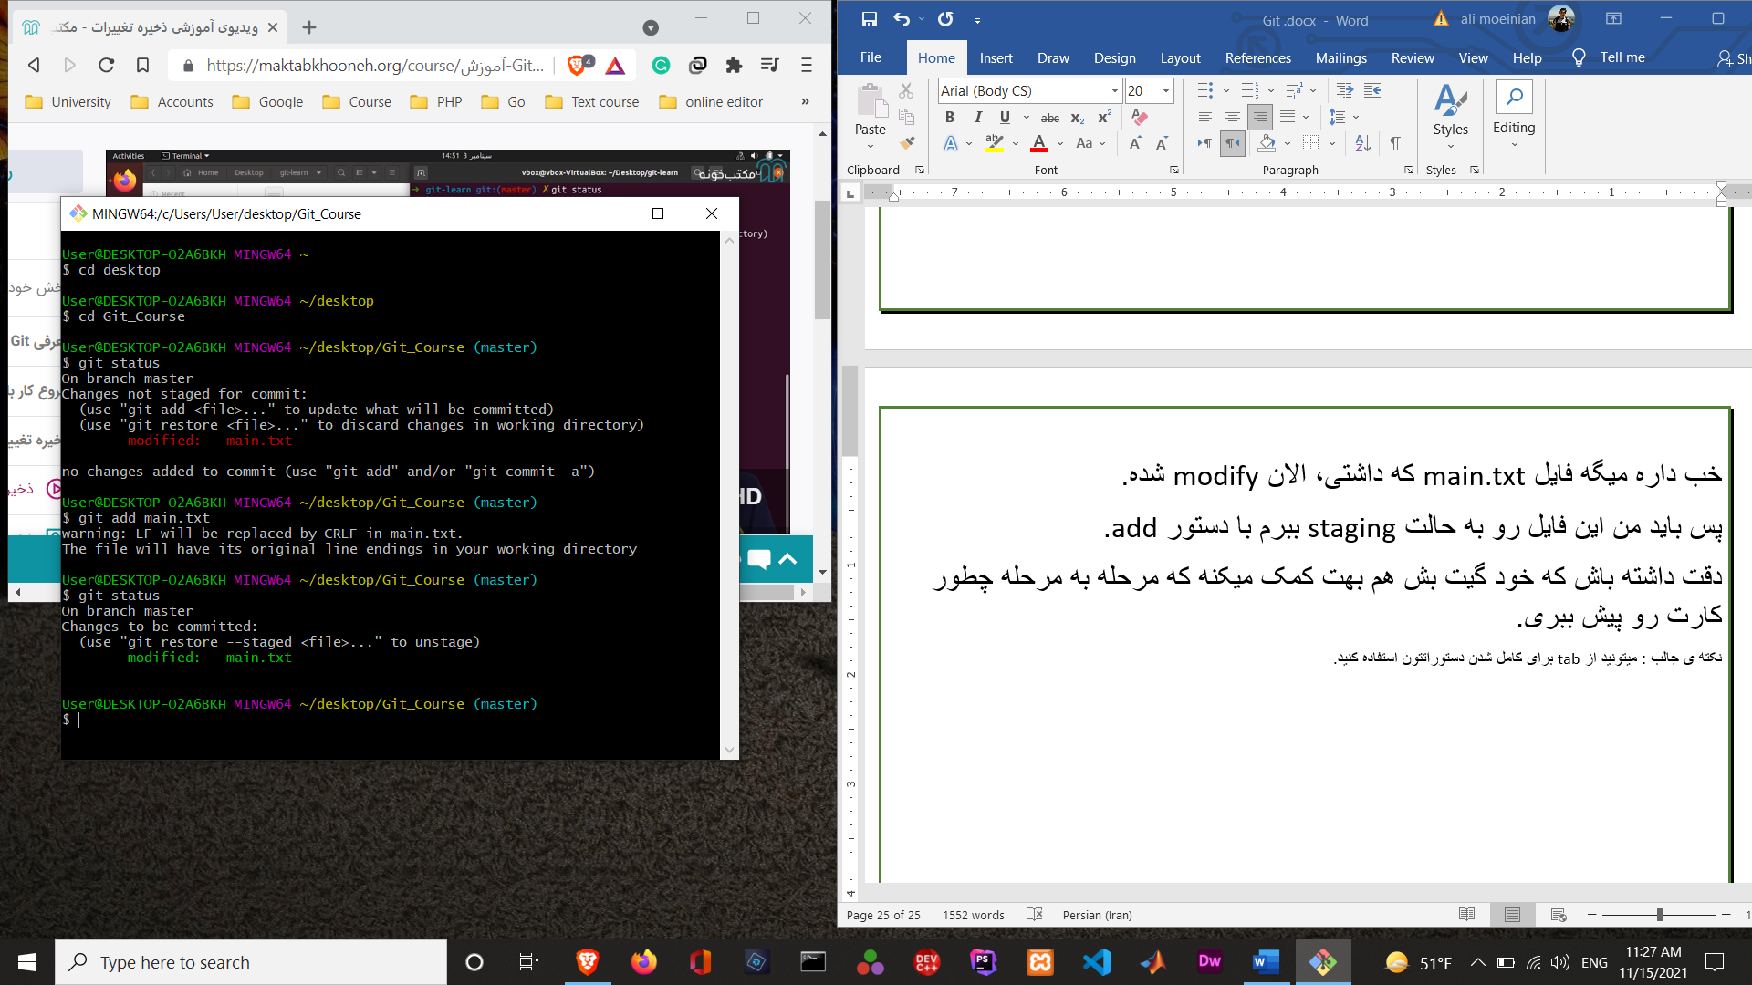نکته ی جالب : میتونید از tab برای کامل شدن دستوراتتون استفاده کنید.

یادت باشه که -m یعنی پیام یا مسیجی که اون کامیت داره .

خب توی عکس بالا میبینی که فایل ما رو modified میدونه و تغییراتی که دادیم باید کامیت بشن.

پس حالا با دستوری که از قبل هم میدونستیم و الان باز هم ازش استفاده میکنیم، فایل جدیدمون رو با دستورات تغییر یافته اش کامیت میکنیم.

دو تا راه برای کامیت کردن هست :

1 – استفاده از git commit -m “Massage”

2 – استفاده از git commit

که توی این قسمت من از دستور دوم استفاده کردم. اگر از دستور دوم استفاده کنیم ادیتوری برای شما باز میشه و قشنگ توی خودش نوشته که چه کار هایی باید انجام بدید.

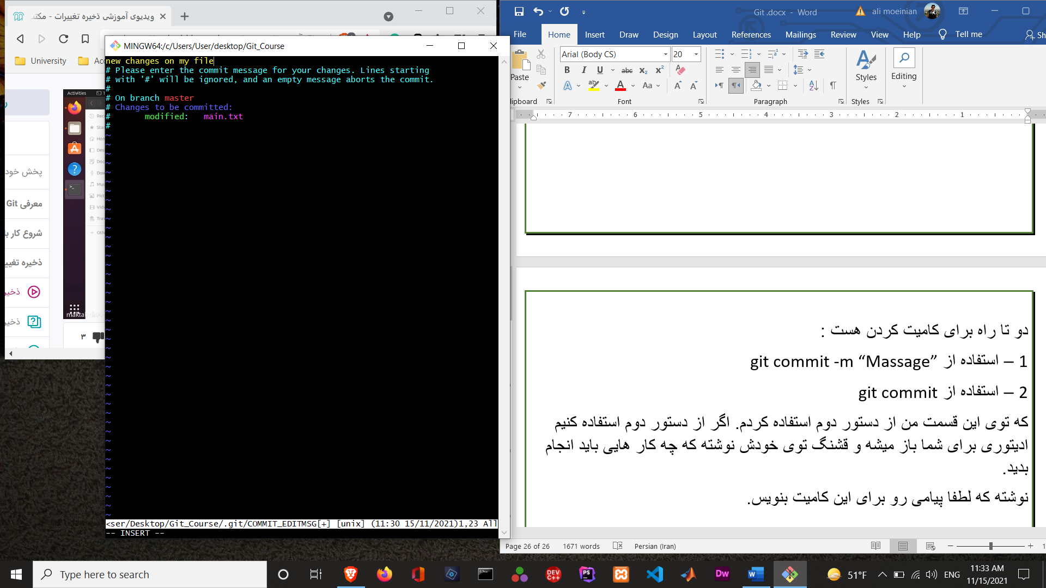نوشته که لطفا پیامی رو برای این کامیت بنویس.

خب چون توی این قسمت یکم این ادیتور اذیت میکرد و نمیزاشت من سیو کنم تغییرات رو، از روش اول برای کامیت کردن استفاده کردم.

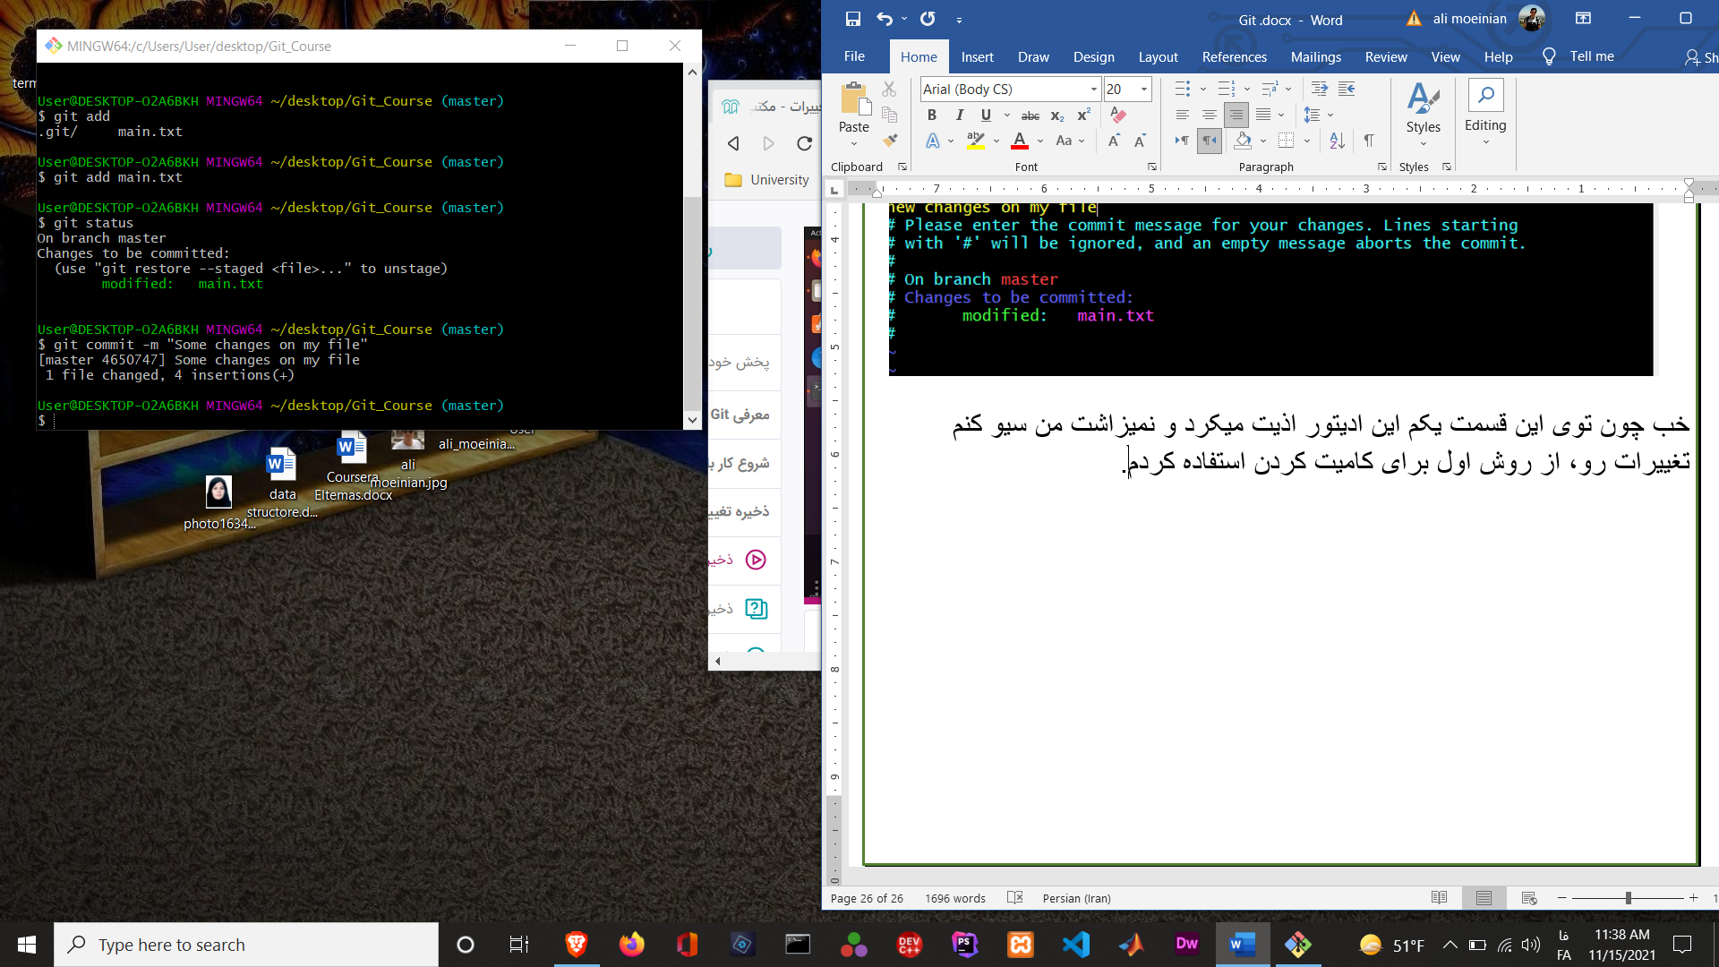

میتونیم تغییرات هر مرحله رو با دستور git diff هم چک کنیم.

چون توی این مرحله، تغییرات رو کامیت کردیم، جواب خاصی برای دستور

git diff بهمون نمیده.

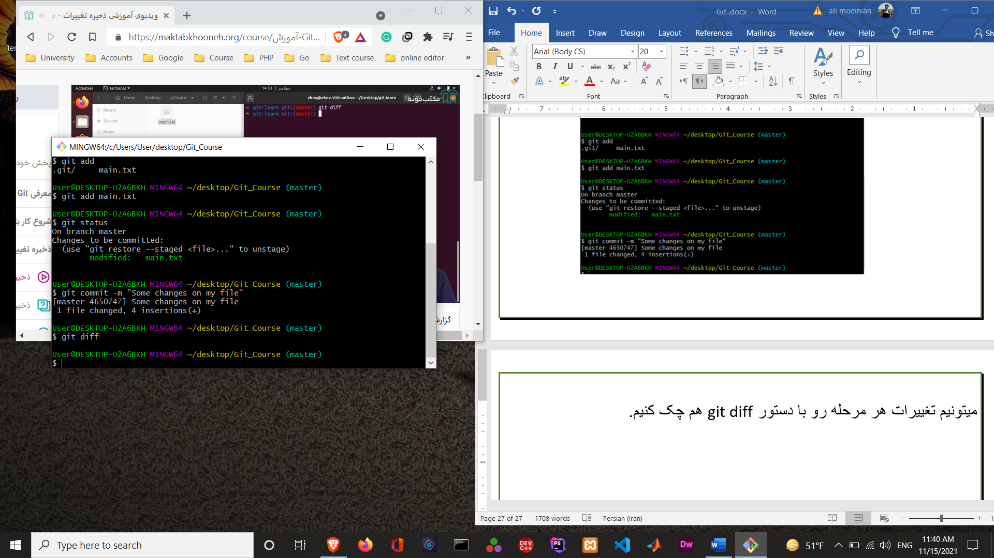

اما اگر فایل را تغییر دهیم و کامیت نکنیم، این دستور بهمون کار میده و دقیقا تغییرات اغمال شده در فایل رو بهمون میده.

بریم باز تغییر توی فایل متنیمون ایجاد کنیم و ببینیم این دستور چیکار میکنه .

خب اول از همه با نانو میام و فایل متنی رو باز میکنم :

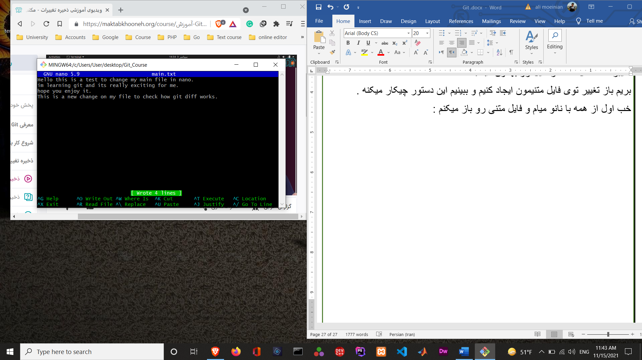

خط اخر رو به فایلم اضافه کردم و فایل رو ذخیره کردم.

حالا بریم دستور را استفاده کنیم :

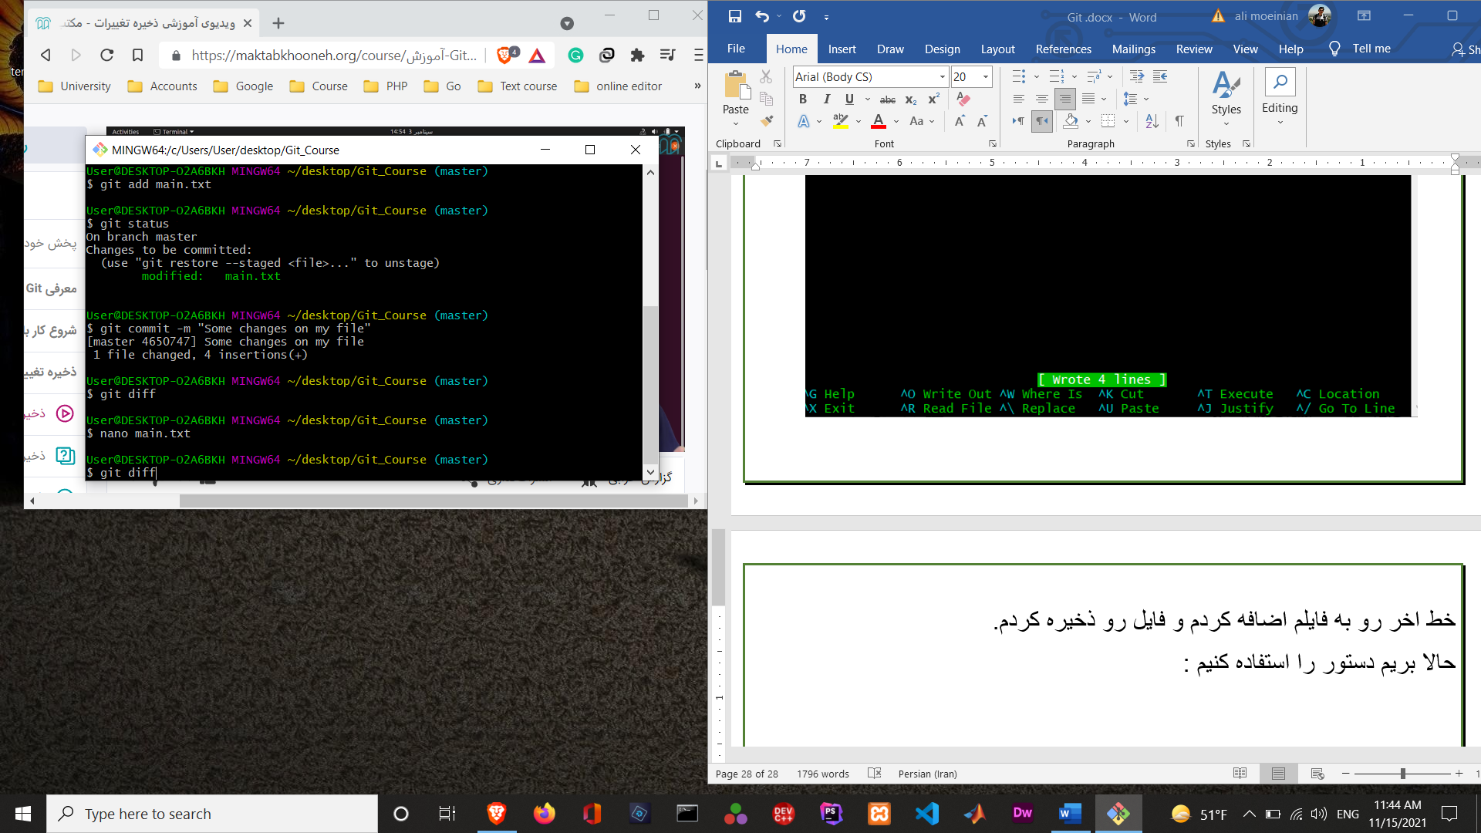

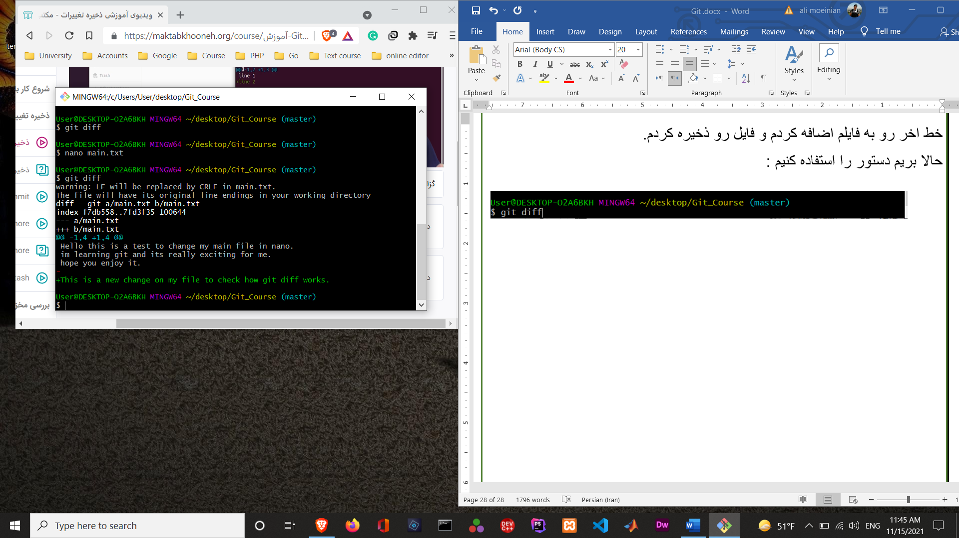

اون قسمت هایی که پشتش علامت منفی داره یعنی قبل تر داشتیم و قسمت هایی که پشتش مثبت داره یعنی تغییراتی که تازه اعمال کردیم و همونطور که میبینید، کاملا مشخص شده که چه خطی به این فایل متنی اضافه شده.

خب در نهایت ما این تغییرات رو کامیت میکنیم.

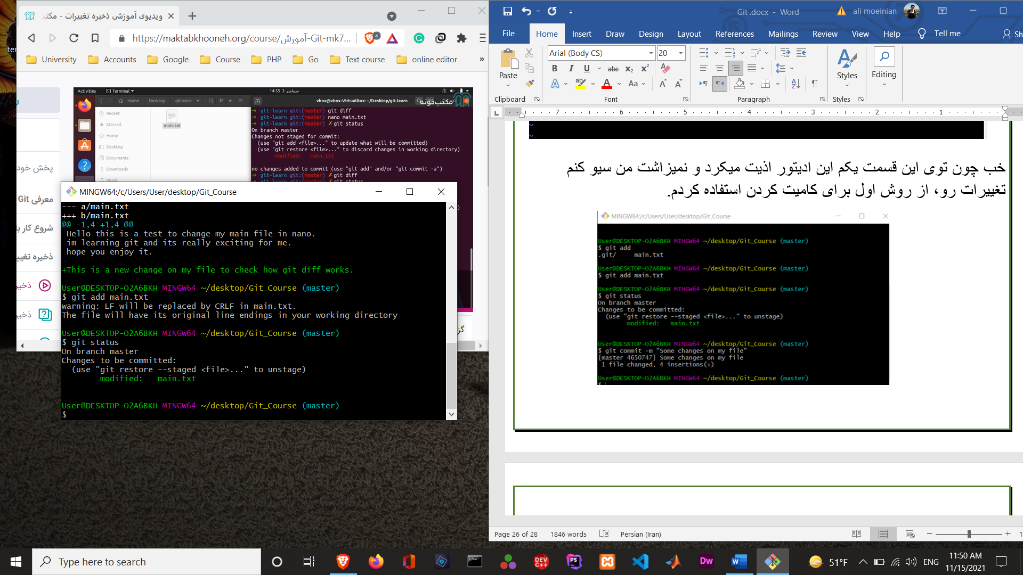

دو نکته ی مهم :

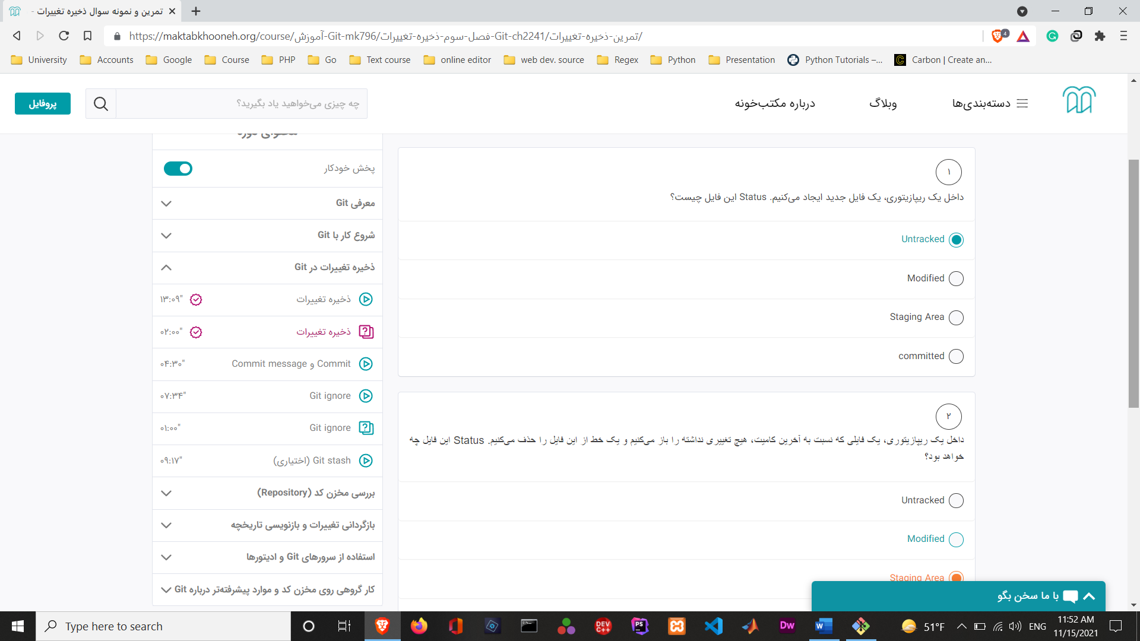

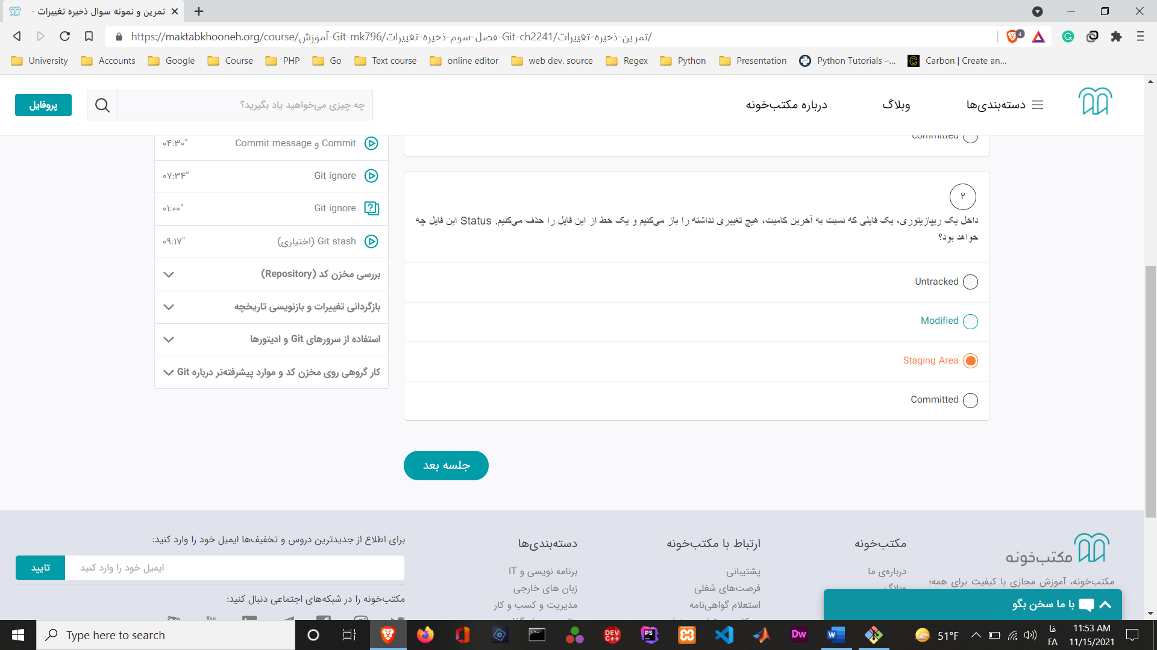

**جلسه 8 : commit و commit message**

Commit message ها بسیار مهم اند اما کامیت مسیج هایی که از سر بیحوصلگی نوشته بشه واقعا به درد نمیخوره.

همینطور، کامیت مسیج هایی که به طور کلی هم نوشته شده، کاربردی نخواهد داشت.

مثلا اگر کامیت مسیجی مبنی بر این باشد که یک پاگ کلی حل شده است، کاربردی نخواهد داشت.

اما چرا کامیت مسیج مهم است ؟

وقتی یک تاریخچه ای از اتفاقات را در ریپوزیتوری میبینیم و به دنبال یک کامیت خاص هستیم، بیشترین چیزی که میتونه به ما کمک کنه، کامیت مسیج است.

اگر بخواهیم تک تک کامیت ها رو بررسی کنیم تا به کامیت دلخواه برسیم، این کار امکان پذیر نخواهد بود.

چطور کامیت مسیج خوب بنویسیم ؟

اول از همه باید بدونیم که کامیت مسیج ها، تا حد زیادی به کامیونیتی ای که از ریپوزیتوری اون استفاده میکنیم مرتبط است(مثلا یک شرکت ممکنه قوانین خودش رو برای نوشتن کامیت مسیج داشته باشه)

1 – در ارتباط با هدف کلی که این کامیت را تغییر دادیم مینویسیم.

2 – جایی که تغییر داده ایم را مشخص میکنیم.

3 – و در نهایت توضیحات مختصری مینویسیم که دقیقا چیکار کرده ایم.

مهم ترین نکته در کامیت مسیج اینه که به خوبی کامیت را present کنیم.

**جلسه 9 : Git ignore**

فایل .gitignore چیه؟

یک فایل متنی خیلی مهم توی ریپوزیتوری های تحت گیت.

کاری که میکنه از اسمش کاملا مشخصه، باید یک چیزی رو نادیده بگیره!

چیو؟

بخشی از پروژه که نمیخواهیم به عنوان اون ریپوزیتوری شناخته بشه.

اگر فایلی رو ignore کنیم دیگه توی git status اون تغییرات رو نشون نخواهد داد.

قبل از انجام کار، ببینیم وضعیت ریپوزیتوریمون چطوره ؟

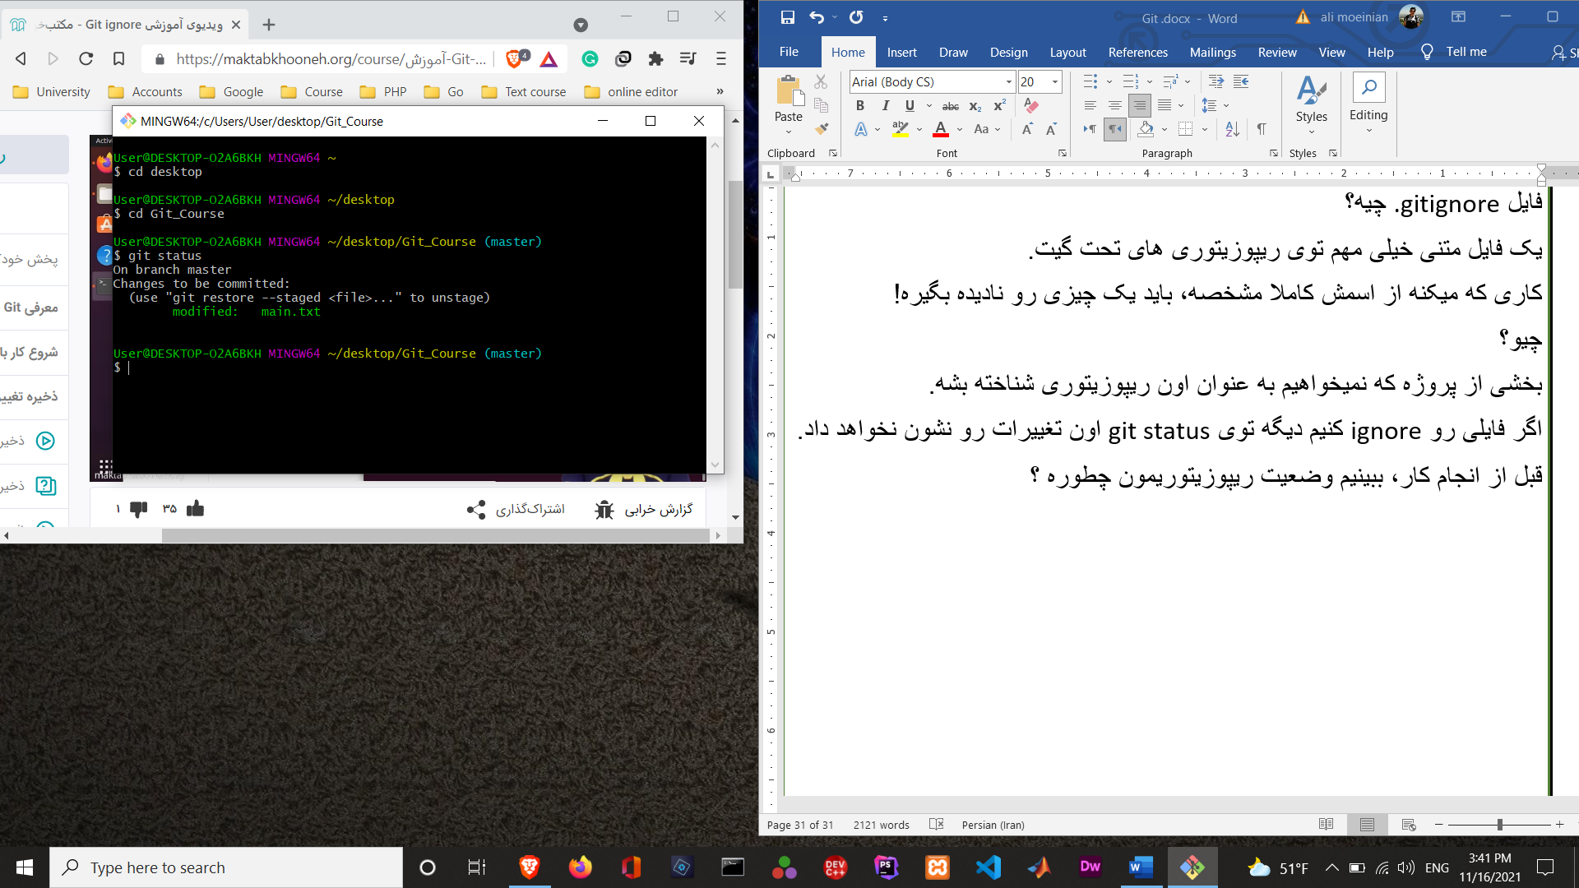

یک فایل به نام test.log رو توی ریپوزیتوری درست میکنم.

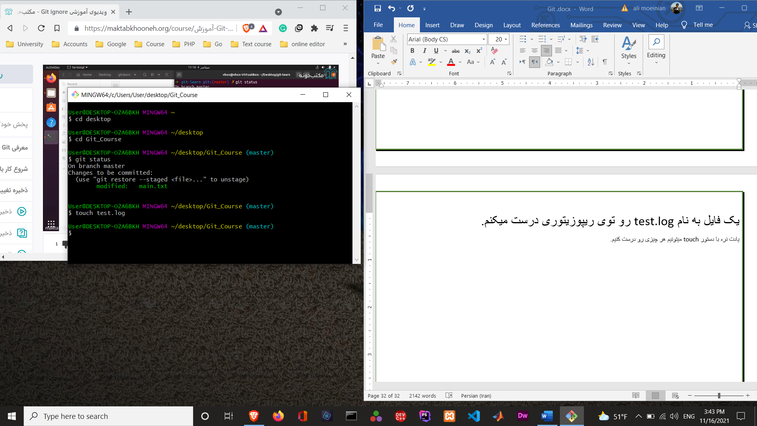یادت نره با دستور touch میتونیم هر چیزی رو درست کنیم.

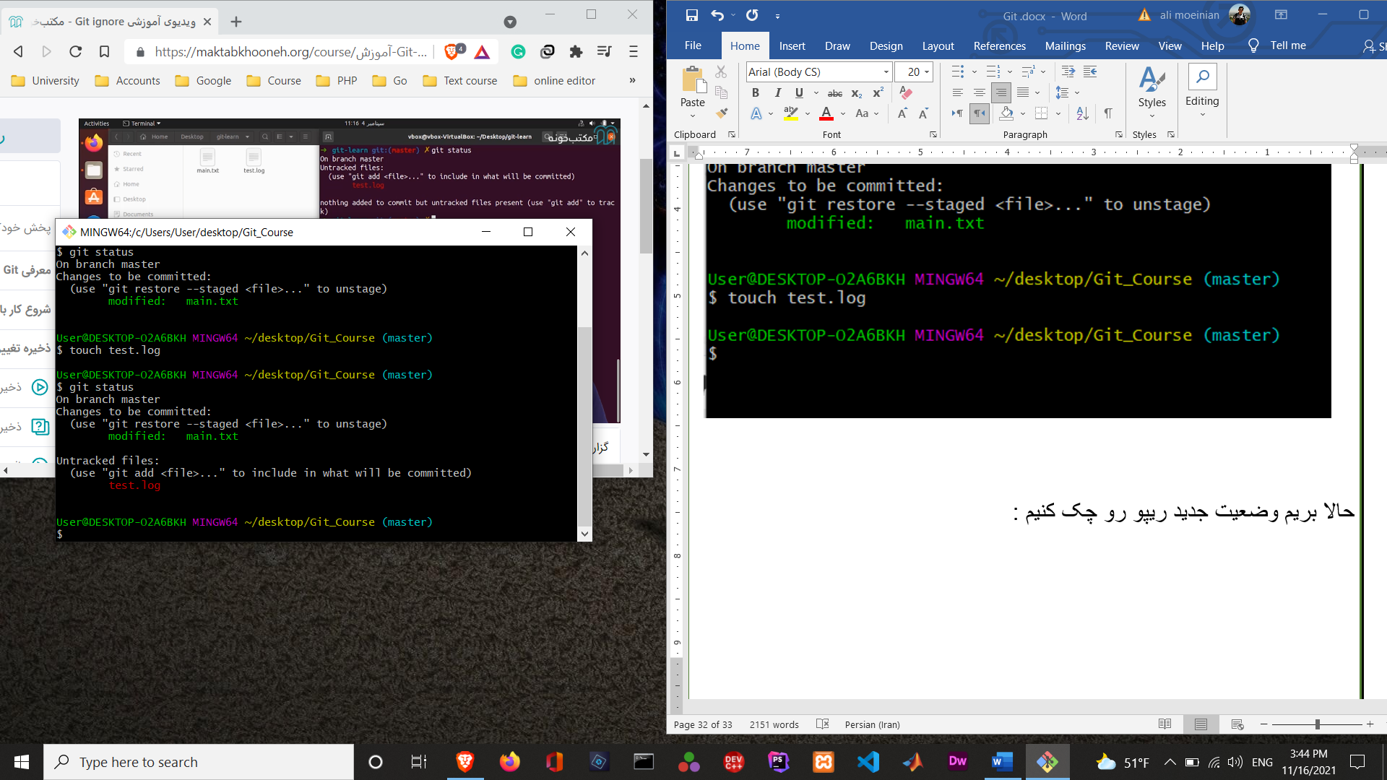حالا بریم وضعیت جدید ریپو رو چک کنیم :

یک فایلی رو داریم که هنوز کامیت نشده.

الان نیاز داریم تا فایل .gitignore رو درست کنیم؛ یادت باشه که این فایل به صورت مخفی هست و توی ریپوزیتوری به طور عادی مشاهده نمیشه.

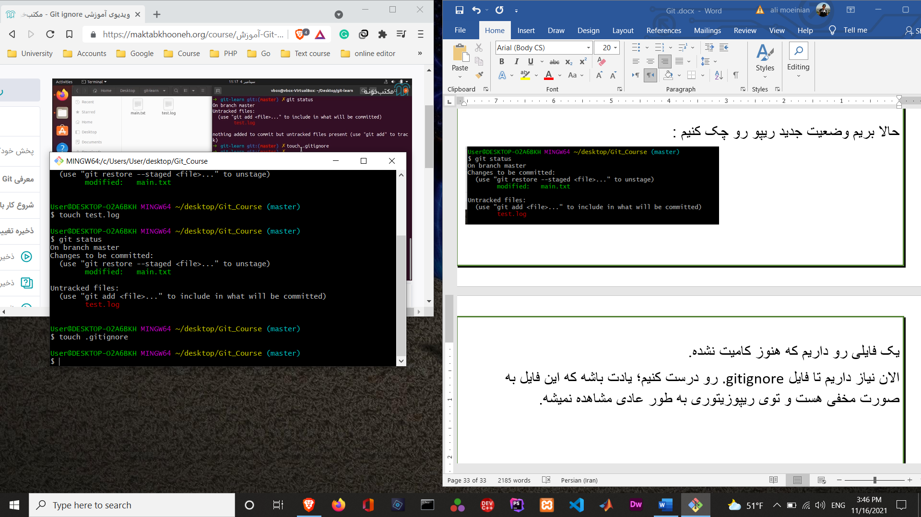

این فایل رو میتونیم با نانو باز کنیم یا خیلی ساده بریم و توی پوشه بازش کنیم که چون قبلا با نانو کار کردیم، این دفعه خیلی ساده میرم و از توی پوشه بازش میکنم.

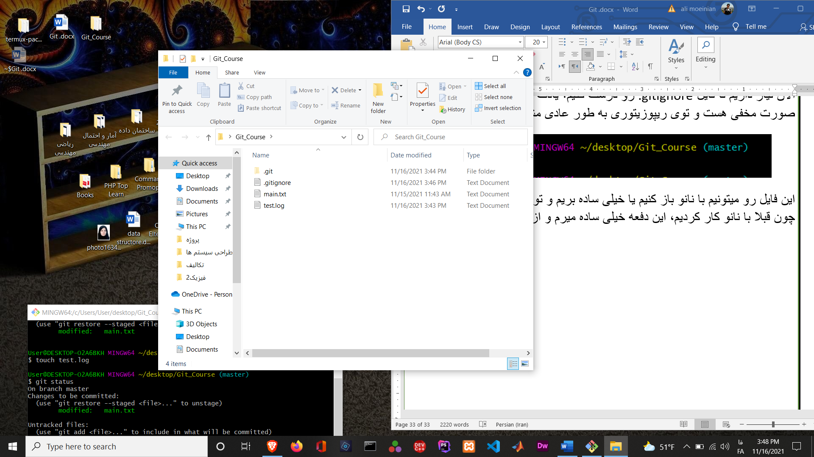

و فایل رو به راحتی باز میکنم.

خب من میخوام الان بگم اون فایل .log رو نادیده بگیر.

پس توی .gitignore دستور زیر رو مینویسم :

*.log

یعنی هر(*) فایل با پسوند .log رو نادیده بگیر و فایل رو سیو میکنم.

حالا بریم دوباره ضعیت ریپو رو چک کنیم :

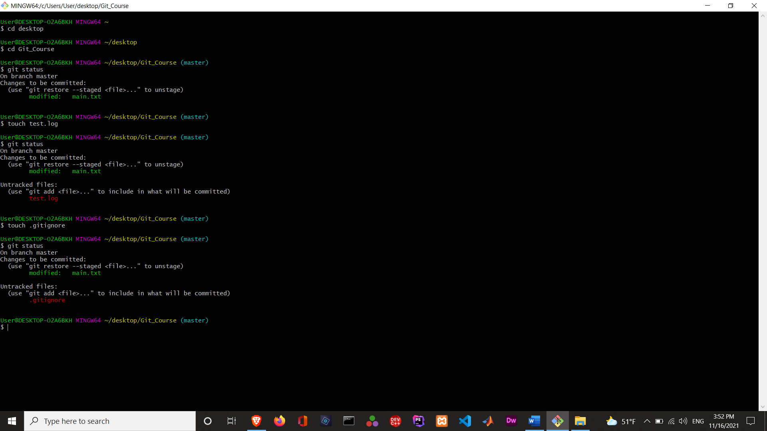

خب میبینید که تنها فایلی که کامیت نشده، خود فایل .gitignore است و حالا خود این فایل رو کامیت میکنم :

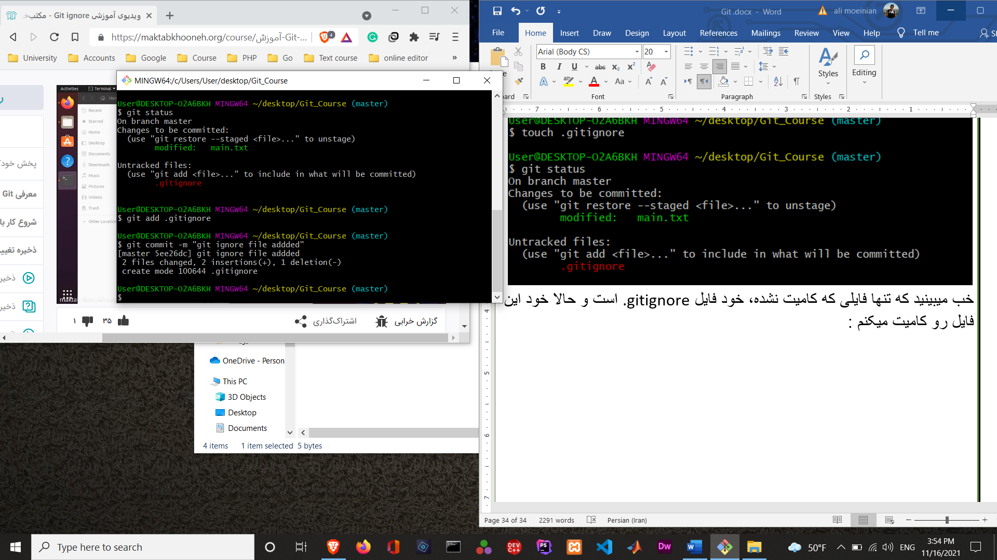

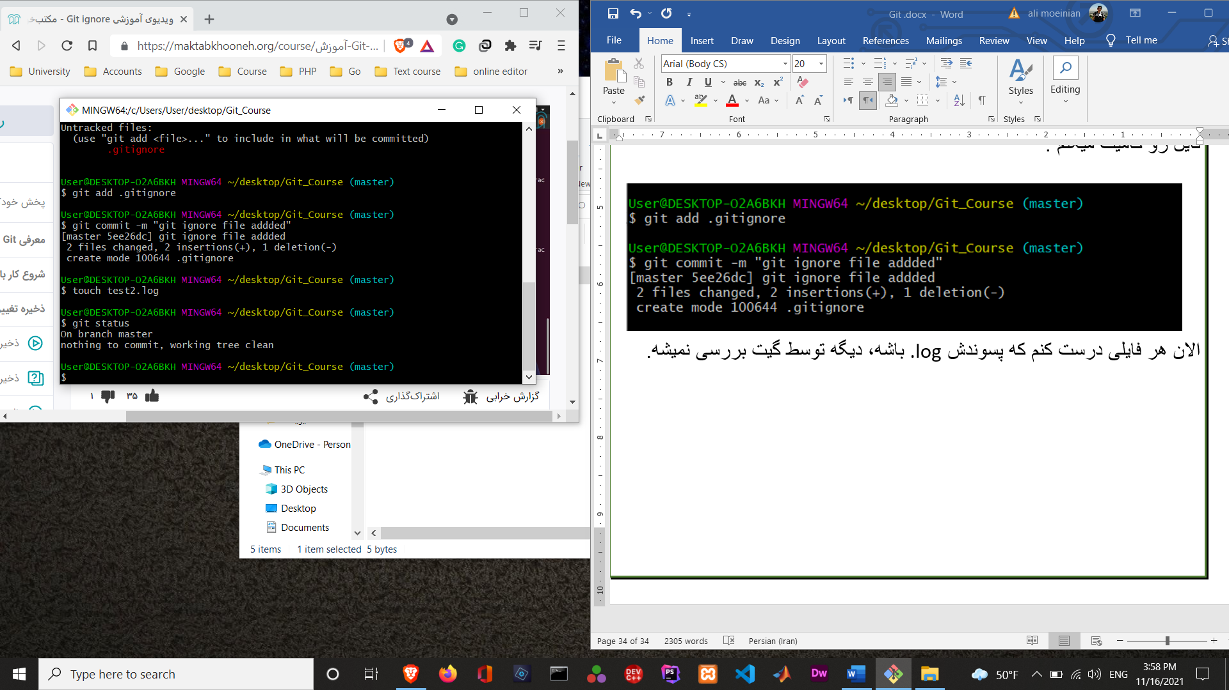الان هر فایلی درست کنم که پسوندش .log باشه، دیگه توسط گیت بررسی نمیشه.

**جلسه 10 : git stash**

در هر بخشی از ریپو میتونید تغییراتی ایجاد کنید و فرض کنید یکسری تغییرات را ایجاد کرده اید.

اما در عین حال که تغییراتی را ایجاد کرده اید، نیاز دارید تا بر روی اخرین کامیت اصلی هم تغییراتی را اعمال کنید و در این حالت میتونیم stashکنیم.

خب یادتونه یک ریپوزیتوری رو از گیت هاب گرفتیم؟

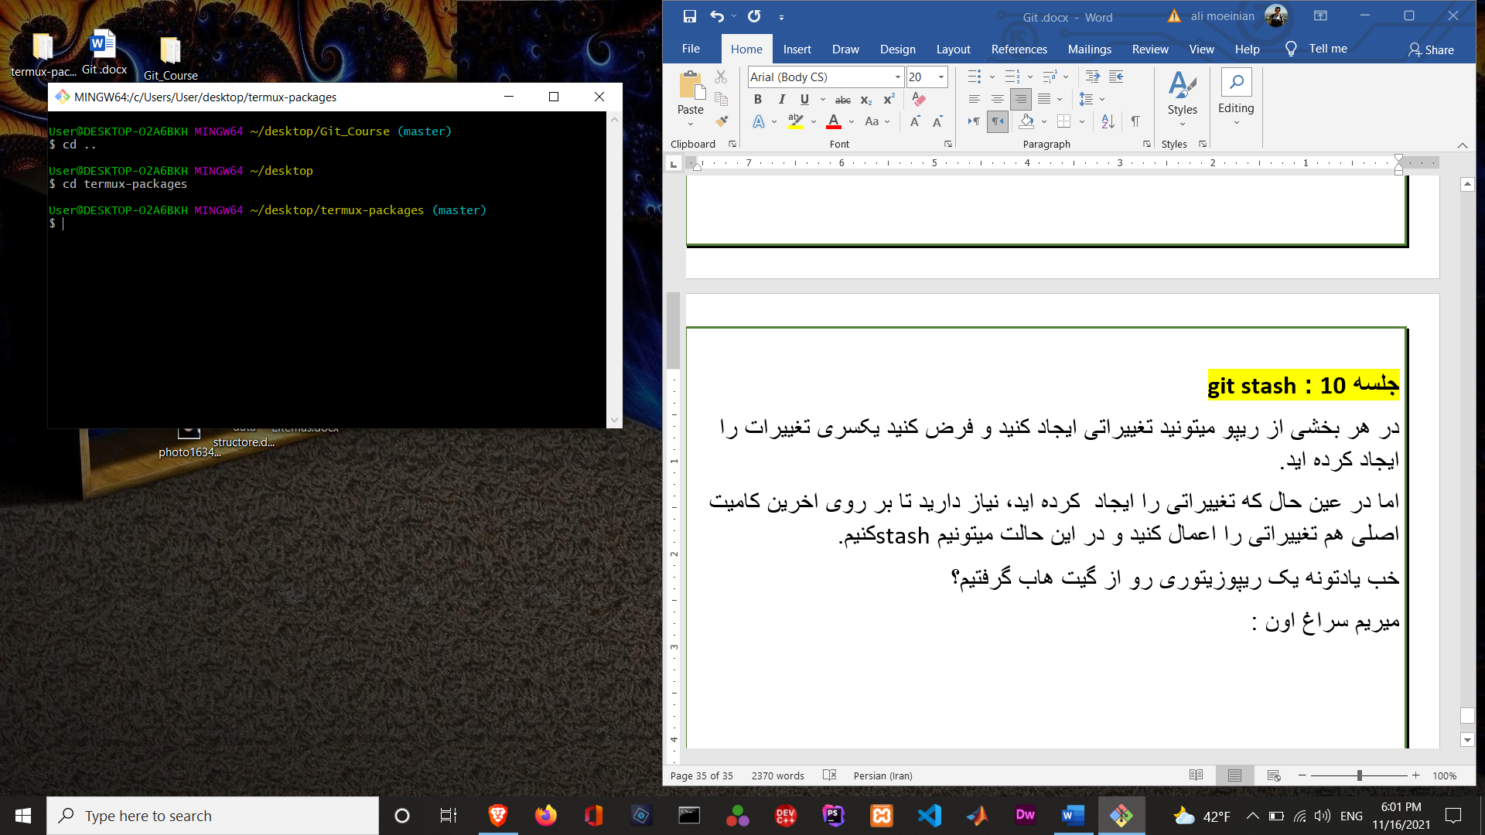میریم سراغ اون :

بریم وضعیت این ریپوزیتوری رو چک کنیم :

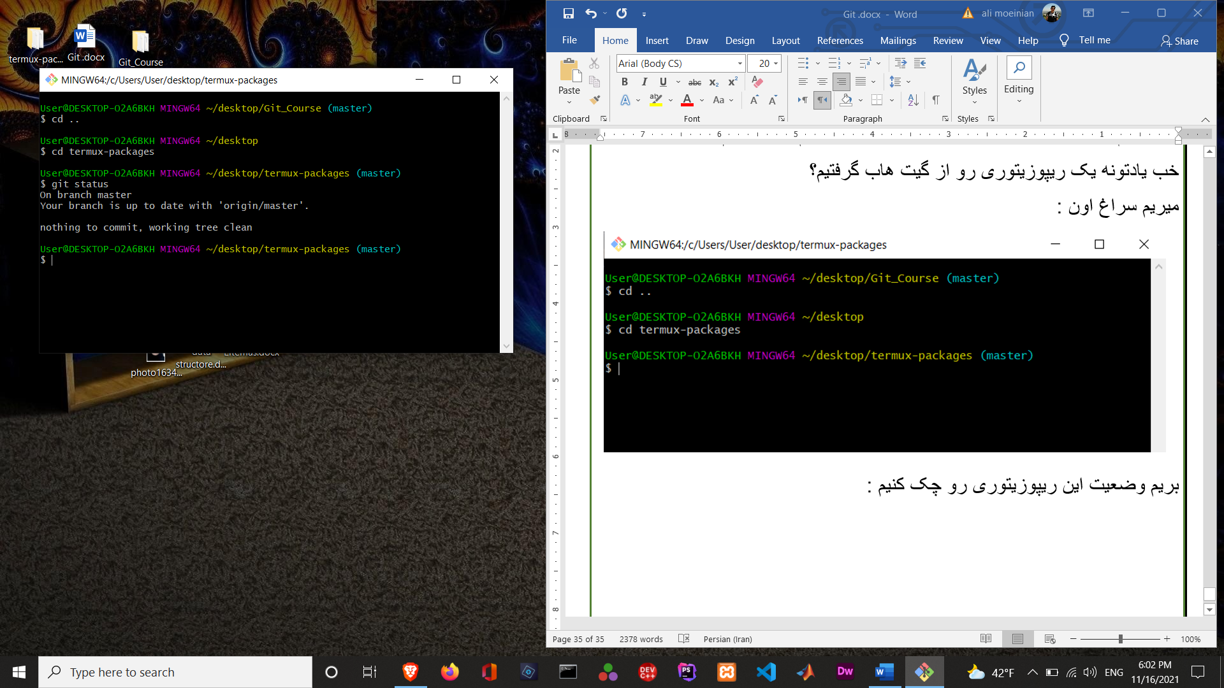

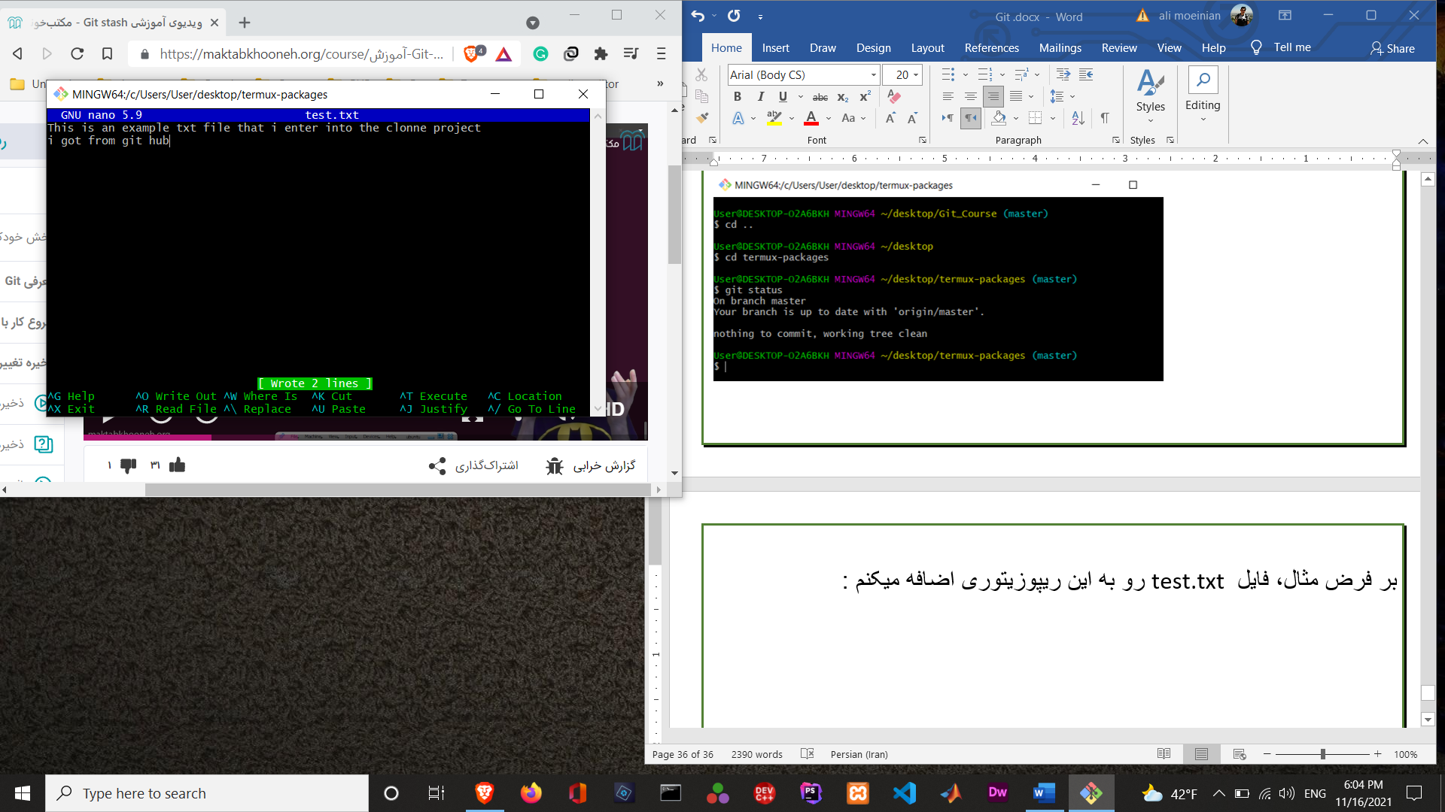بر فرض مثال، فایل test.txt رو به این ریپوزیتوری اضافه میکنم :

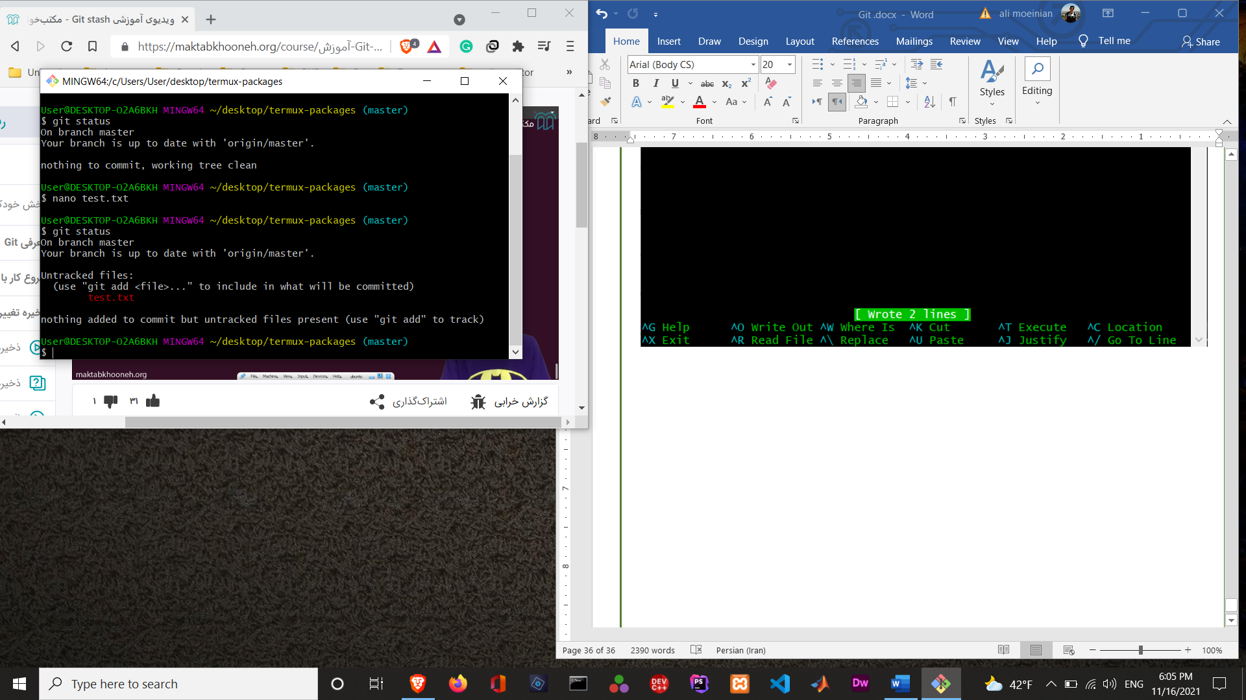بریم وضعیت ریپوزیتوری رو چک کنیم :

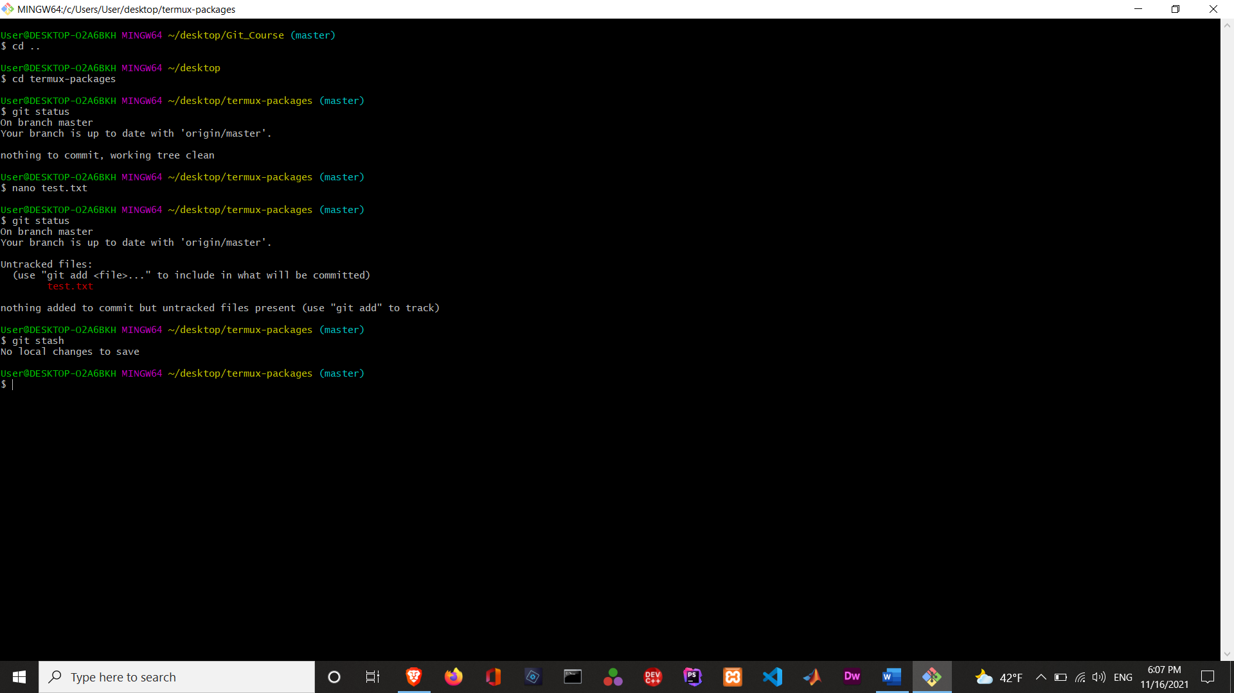بریم با دستور stash کار کنیم و ببینیم الان چی برامون میاره ؟

خب هنوز هیچ تغییر خاصی رو روی ریپو اعمال نکردم.

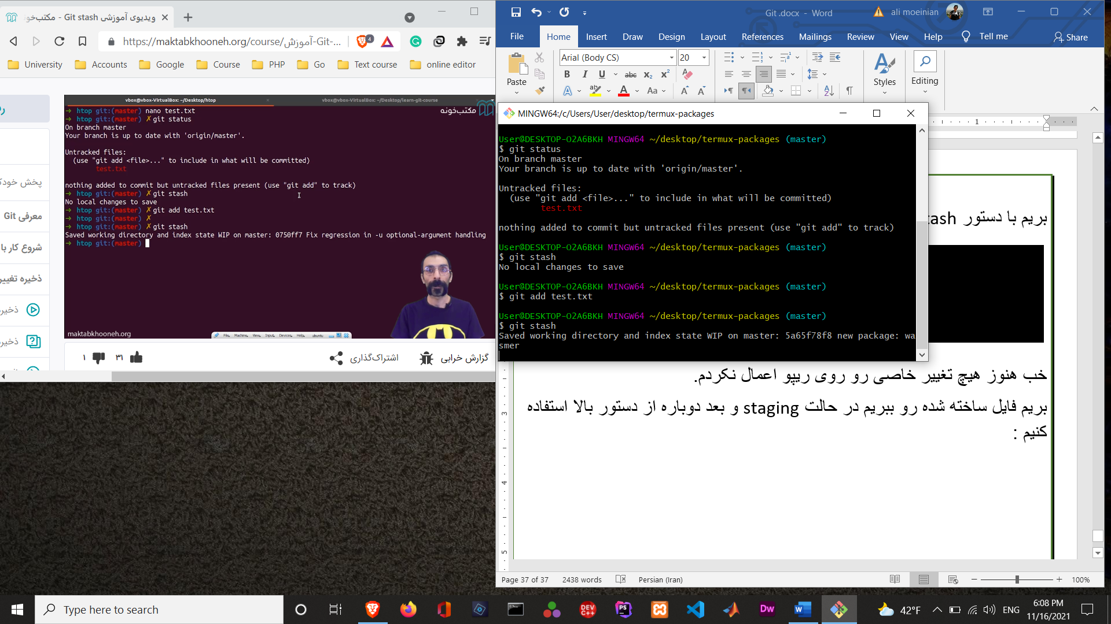بریم فایل ساخته شده رو ببریم در حالت staging و بعد دوباره از دستور بالا استفاده کنیم :

دستور stash تغییرات فایل های مارو از حالت staging میبره یه جای دیگه !

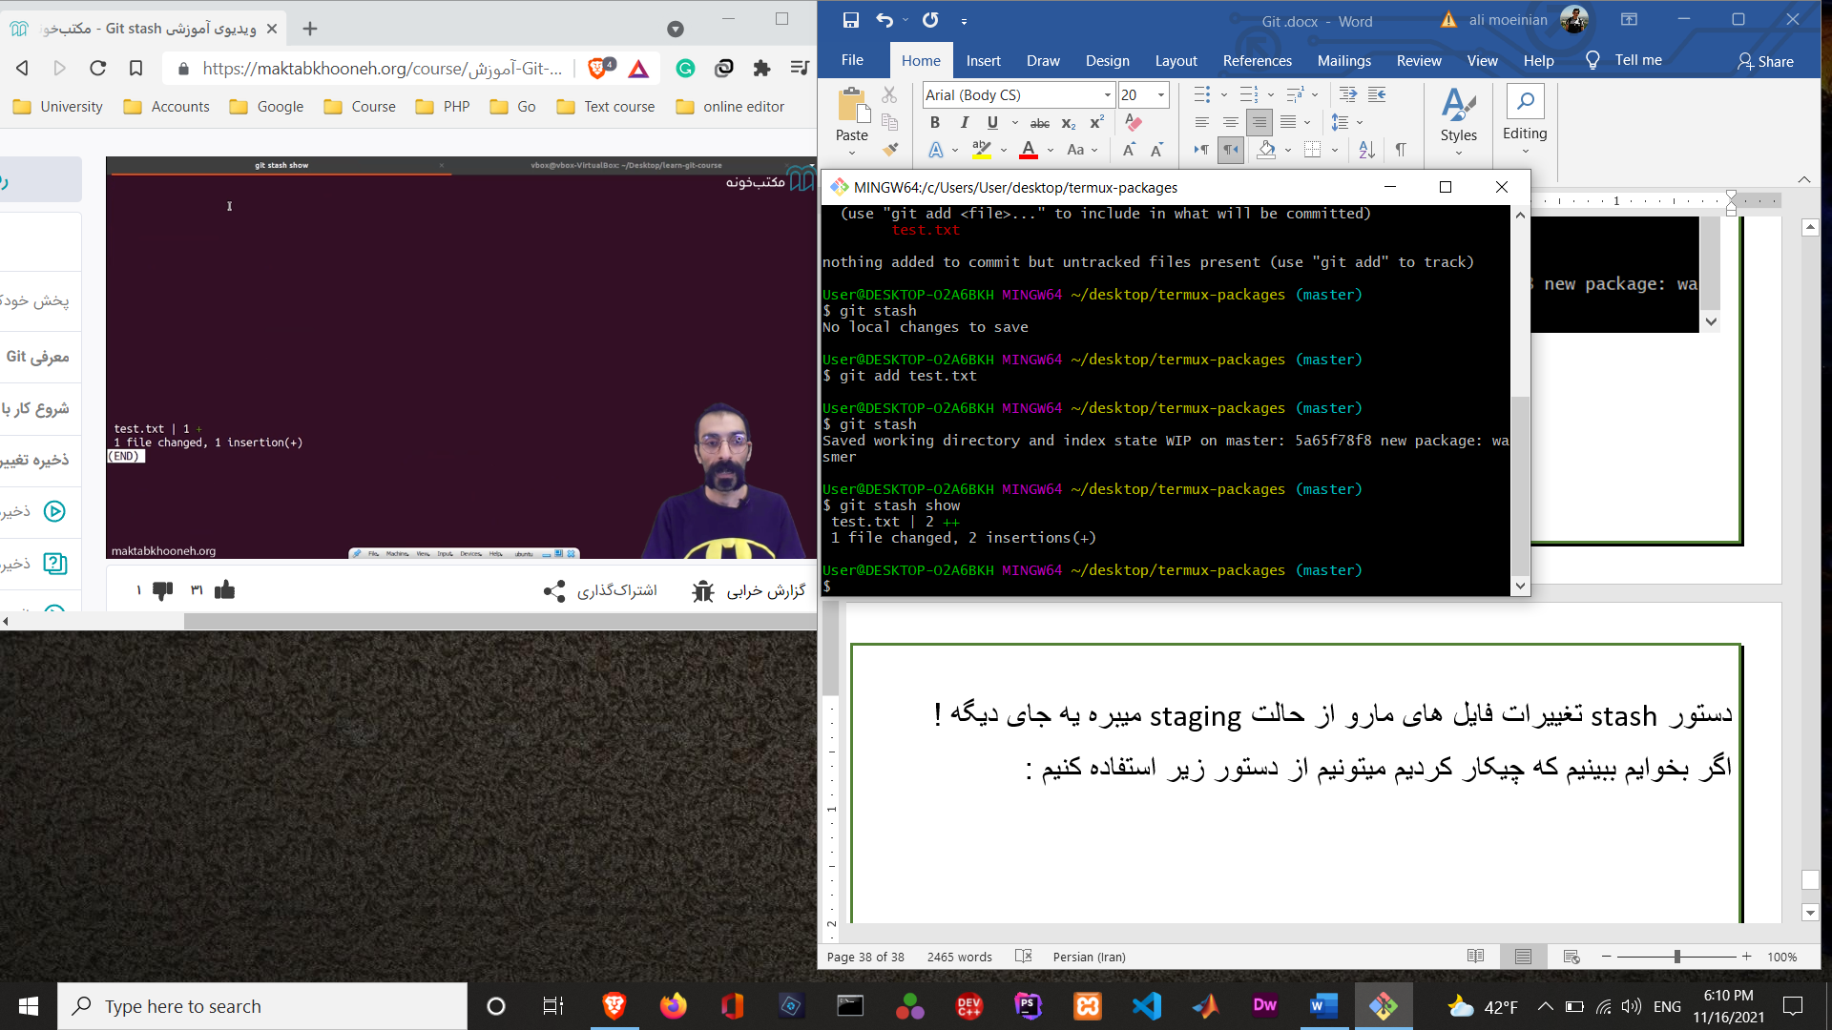اگر بخوایم ببینیم که چیکار کردیم میتونیم از دستور زیر استفاده کنیم :

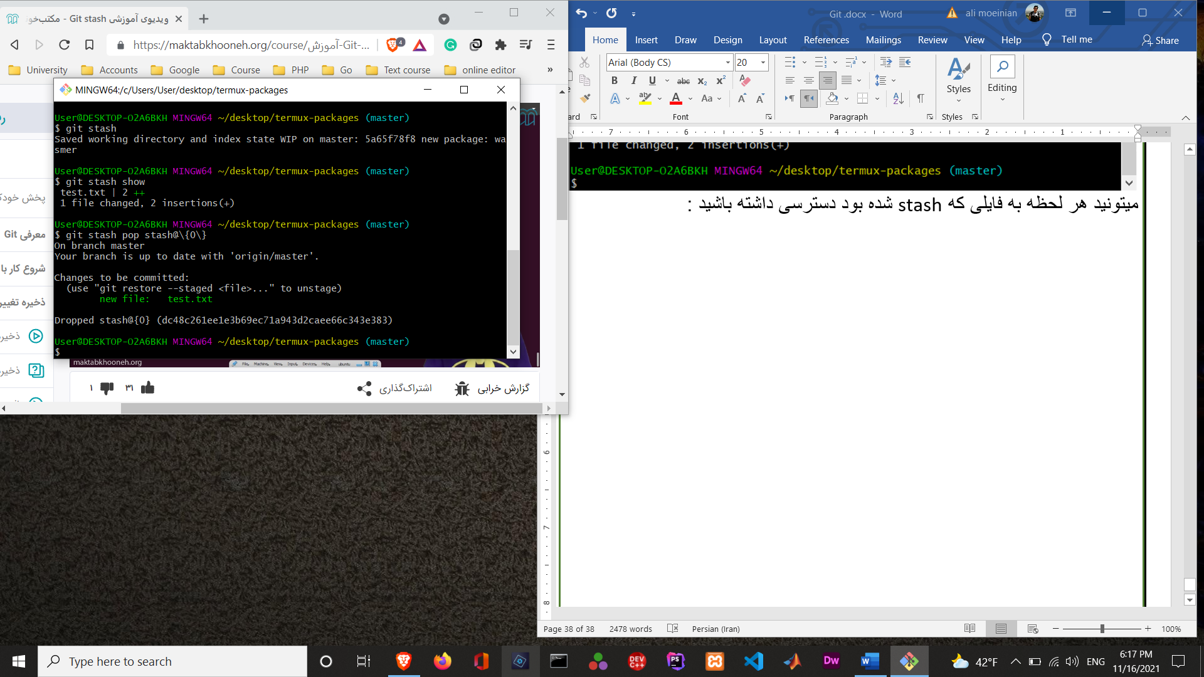میتونید هر لحظه به فایلی که stash شده بود دسترسی داشته باشید :

عدد 0 اخرین فایل استش شده است و با این دستور که نوشتیم، فایل مد نظر به ریپوزیتوری اضافه میشه، انگار که فایل در حالت staging قرار داره.

بریم و status ریپوزیتوریمون رو چک کنیم :

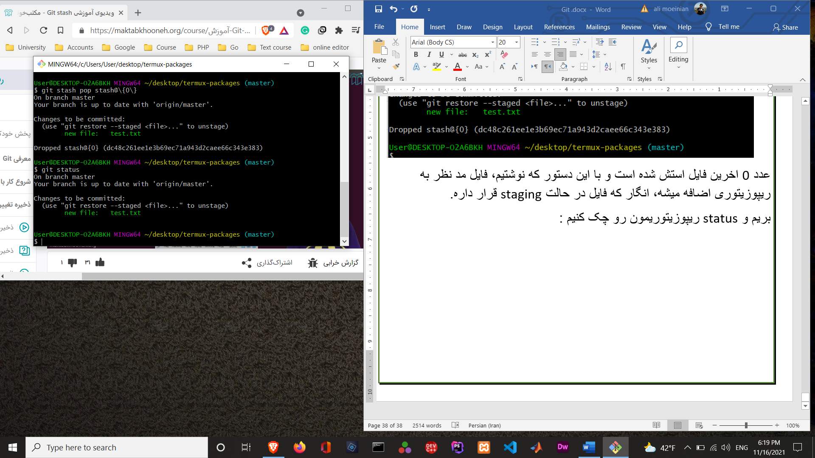

میبینید که بهمون میگه فایل مد نظرمون اماده است تا کامیت بشه.

دستور git stash فقط فایل هایی که در مرحله ی staging هستند را استش میکنه.

دستور git stash -u فایل هایی که untracked هستند رو هم میتونه استش کنه.

**بررسی مخزن کد (Repository)**

**جلسه 11 : بررسی مخزن کد (Repository)**

بررسی ریپوزیتوری یعنی چی ؟

بررسی ریپوزیتوری شامل همه ی تغییراتی است که تا به حال داشته؛ شامل تغییر دهنده ها و زمات تغییرات است.

یادت باشه که ما تاحالا با git status کار کردیم و میدونیم کلیاتش چیه و چه کار هایی میکنه.

**جلسه 12 : Git diff**

میتونیم با دستور git diff بفهمیم که نسبت به اخرین کامیت، ریپوزیتوری الان ما چه تغییراتی داشته.

بریم یکم تغییرات توی فایل main.txt بدیم :

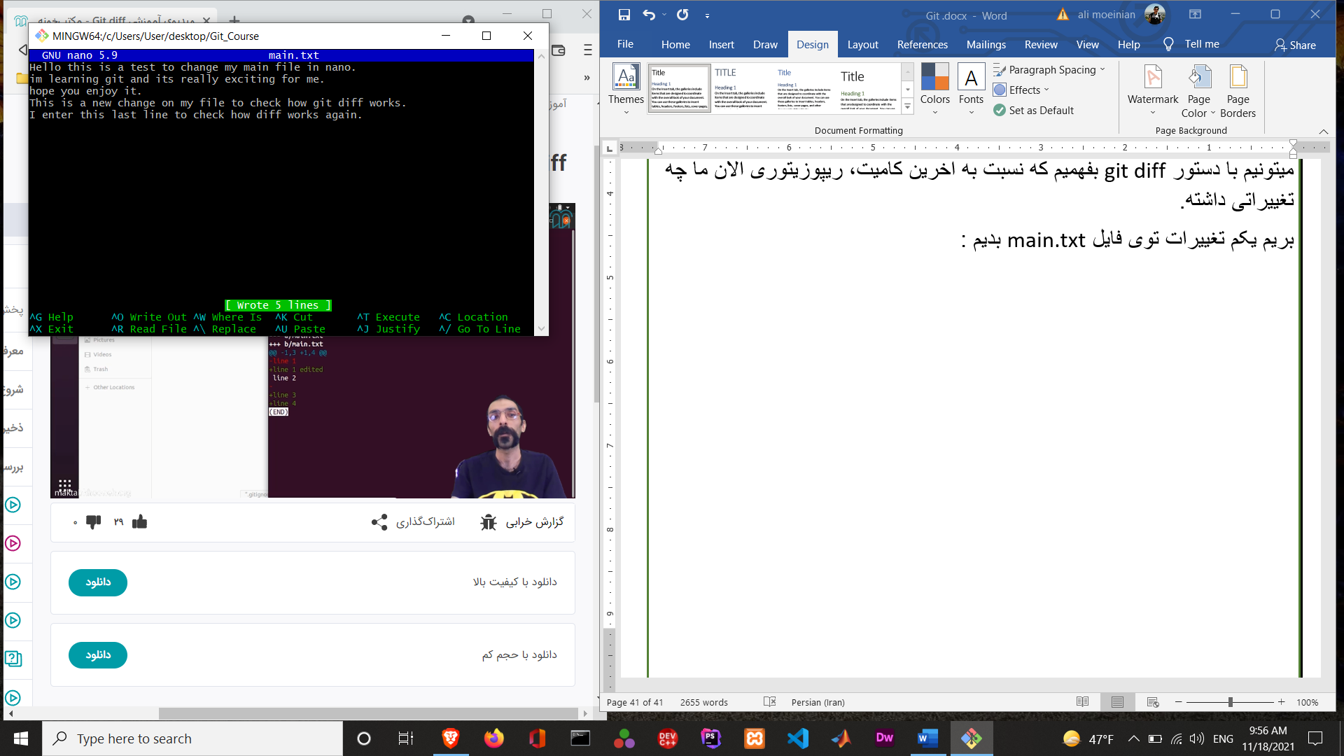

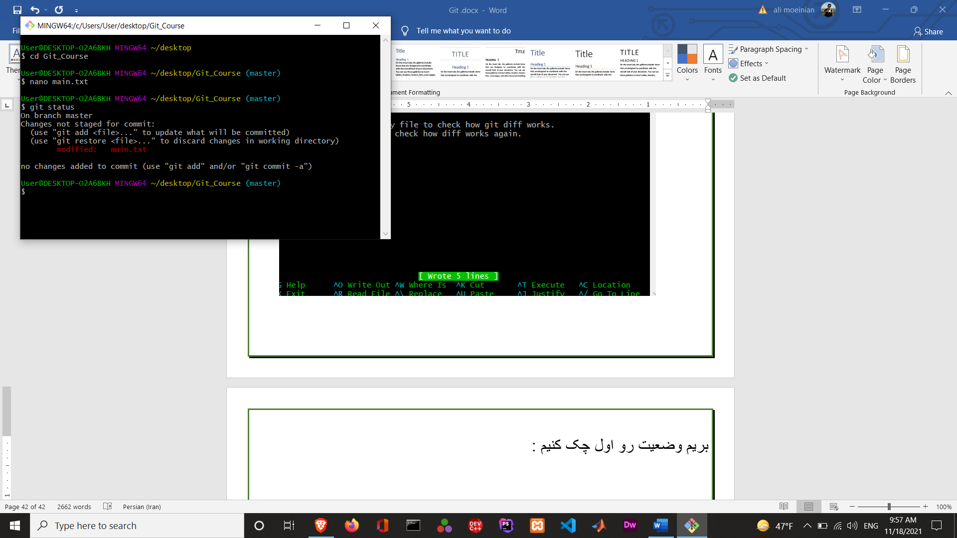بریم وضعیت رو اول چک کنیم :

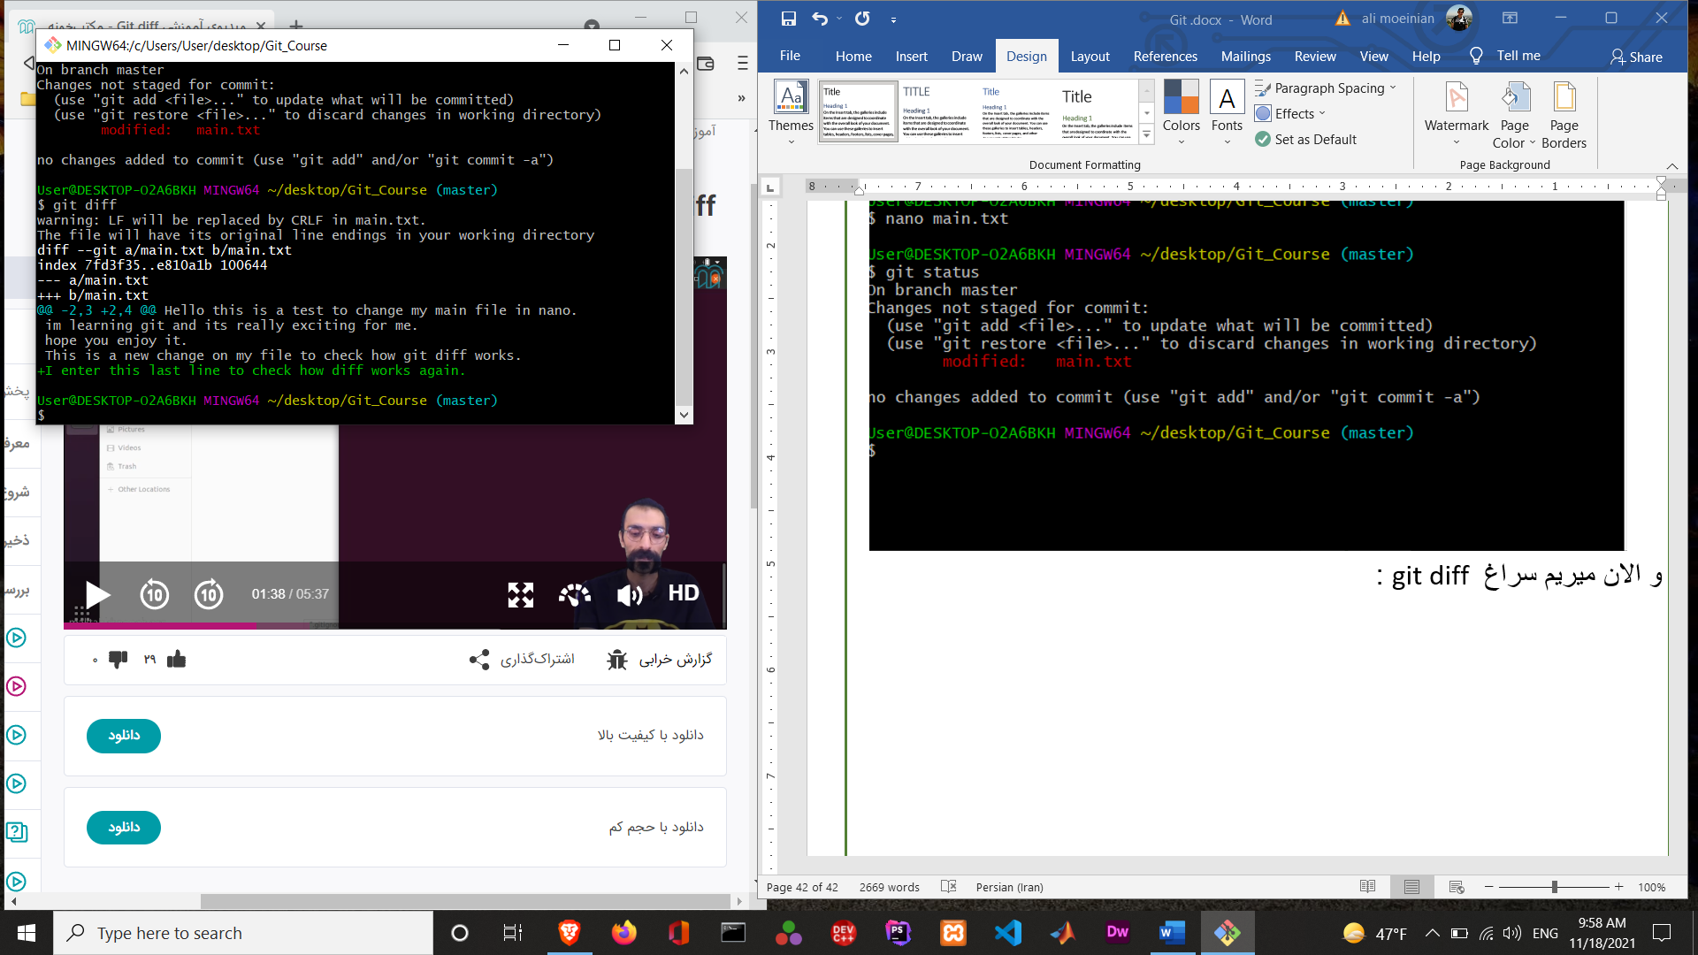و الان میریم سراغ git diff :

توضیحاتش رو قبلا هم دادم و تکرار مکرراته 😊

یادت باشه که دستور git diff به طور پیش فرض، فایل ما رو با اخرین کامیت یا همون head مقایسه میکنه.

اما میتونیم با دستور های دیگه، مقایسه رو با کامیت های دیگر هم انجام بدیم :

Git diff Commit Name

اما قبلش بزارید فرق git diff با gif diff HEAD ببینیم چیه :

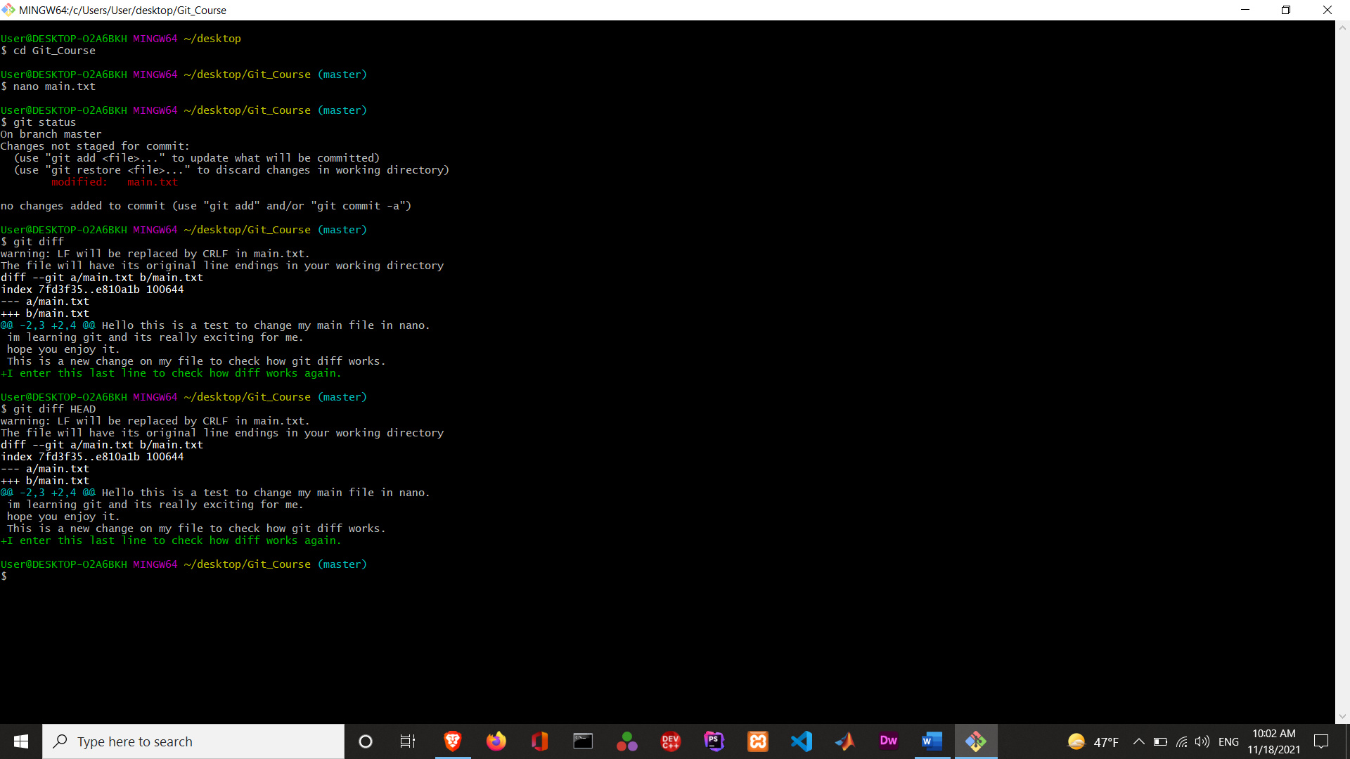

خب همونطور که میبینید، هیچ فرقی ندارن 😊

بریم سراغ یک سری دستور دیگه.

برای اینکه مقایسه، با فایل قبل از head انجام بشه باید از نماد ^ استفاده کنیم :

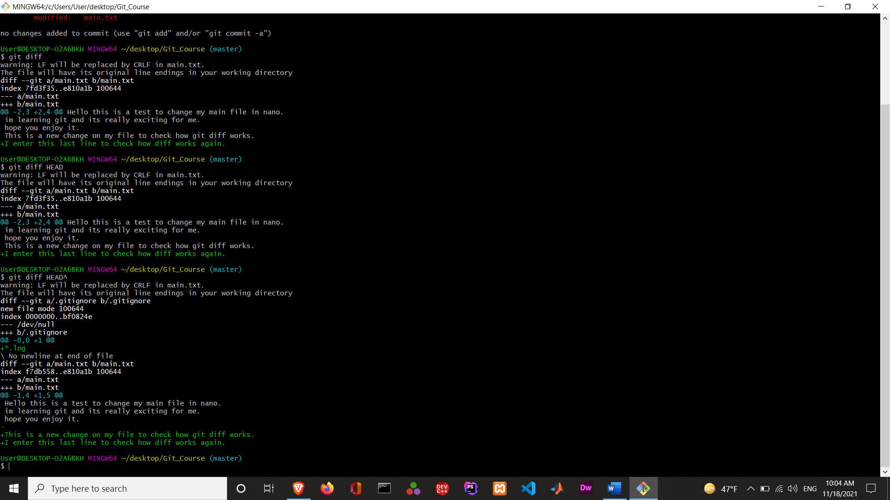

خب اگر بخواهیم مقایسه بین فایل الان و 2 تا فایل قبل انجام بشه، نیاز داریم که از دو تا ^^ رو استفاده کنیم.

میتونیم فایل رو هم برای این دستور مشخص کنیم :

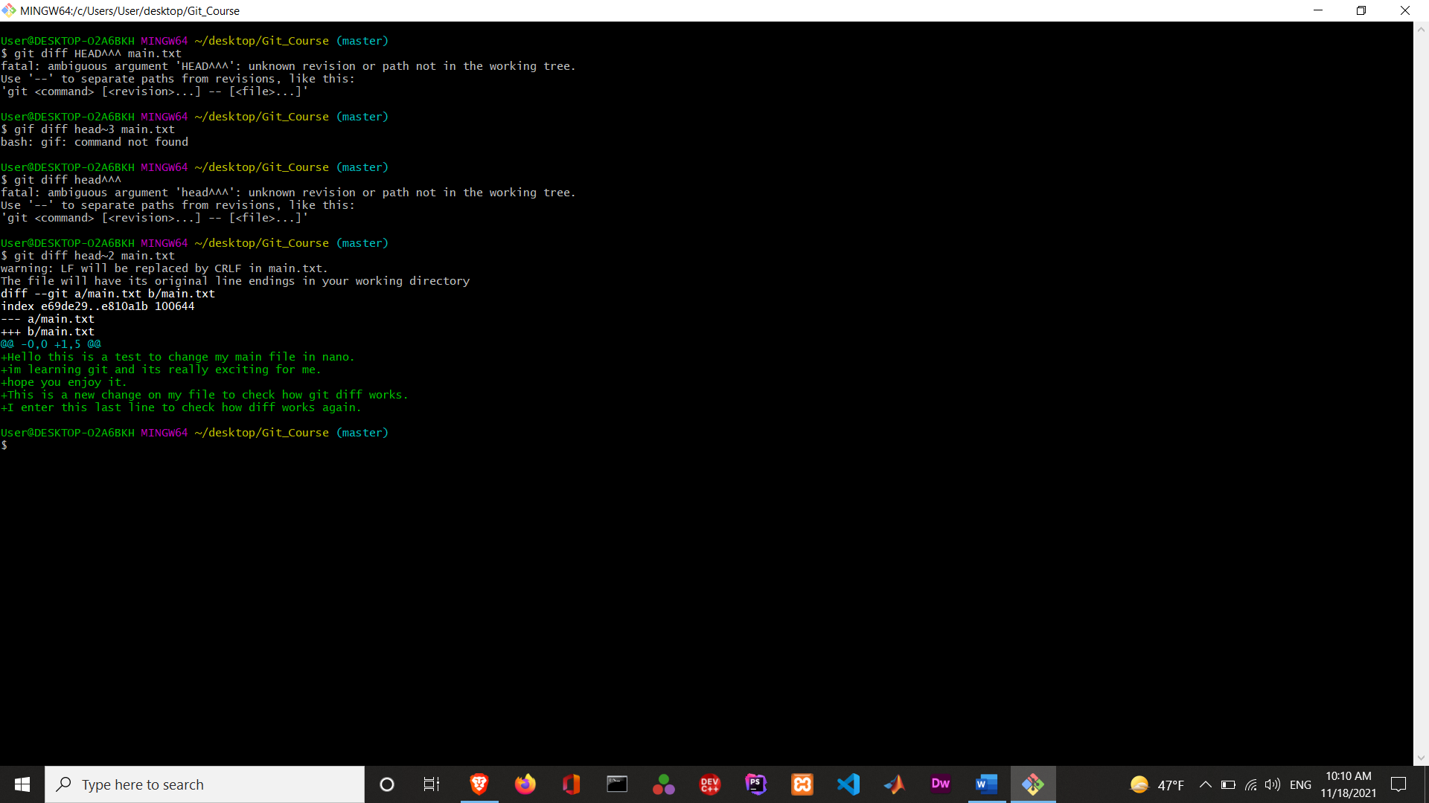

**جلسه 13 : Git log**

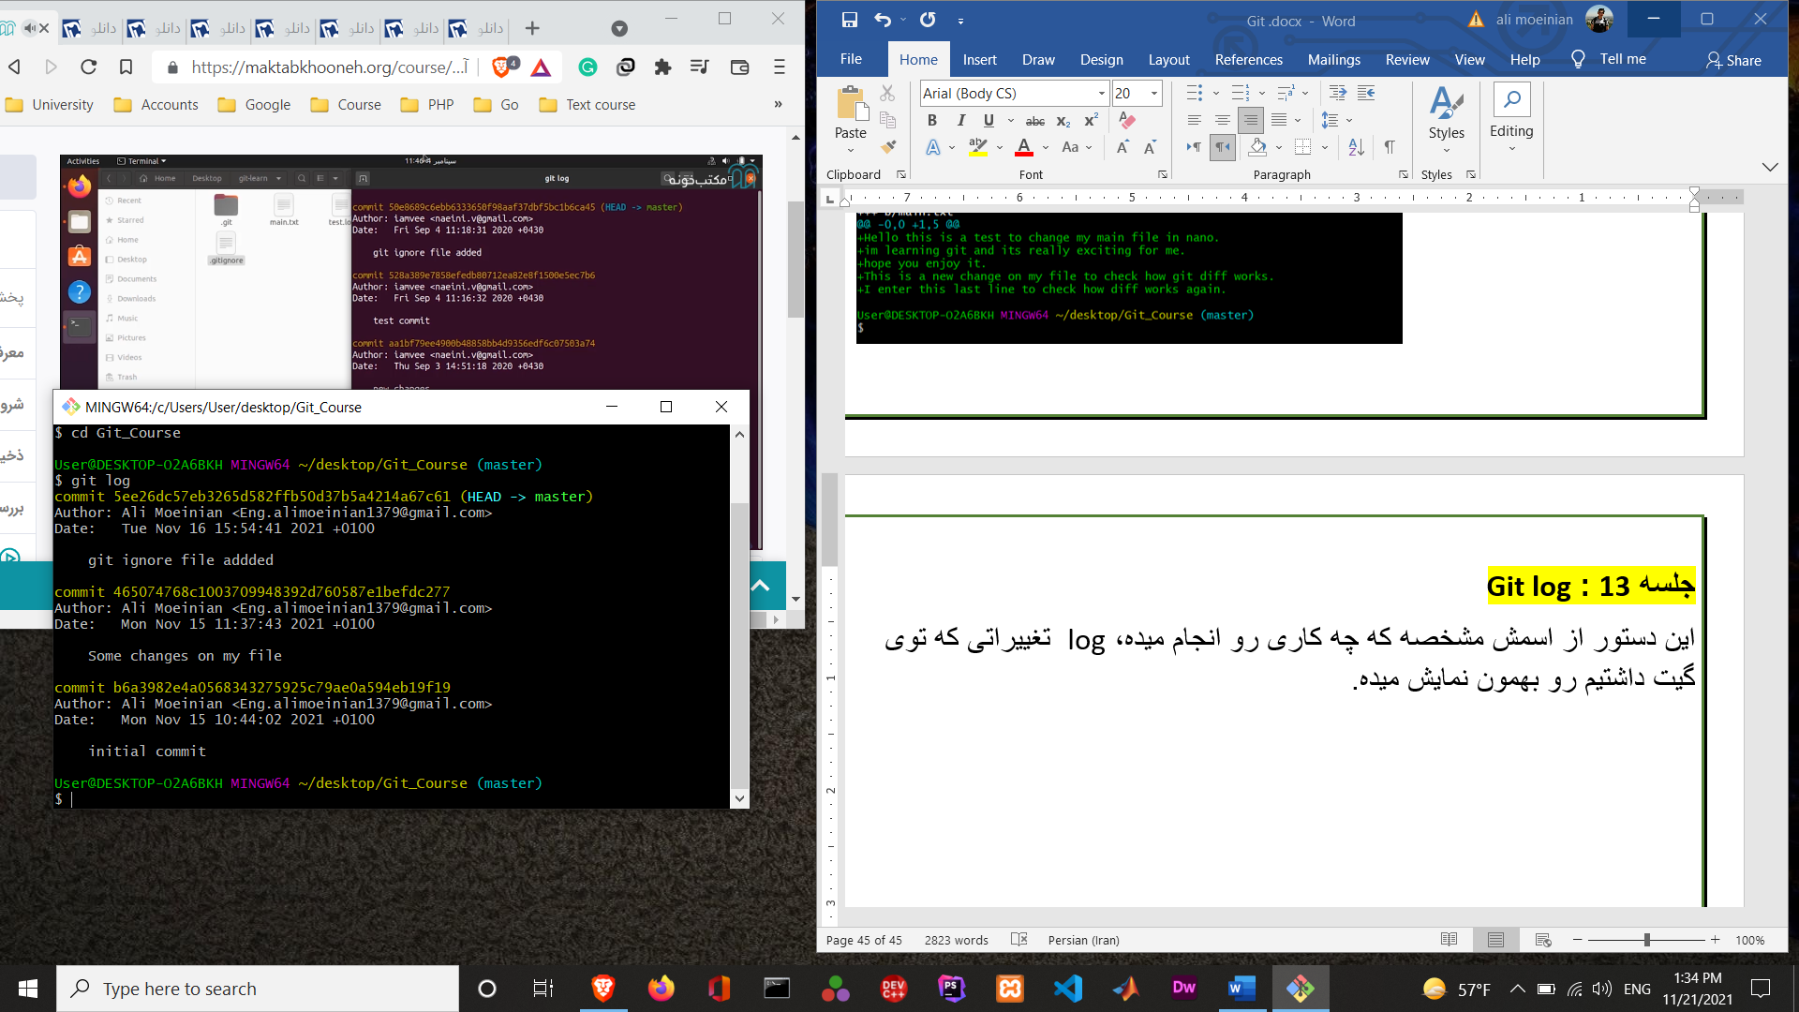این دستور از اسمش مشخصه که چه کاری رو انجام میده، log تغییراتی که توی گیت داشتیم رو بهمون نمایش میده.

اگر تعداد کامیت ها خیلی باشه، بهتره که به طور یک خطی و خیلی کوتاه ببینیم چه تغییراتی رو تا حالا داشتیم :

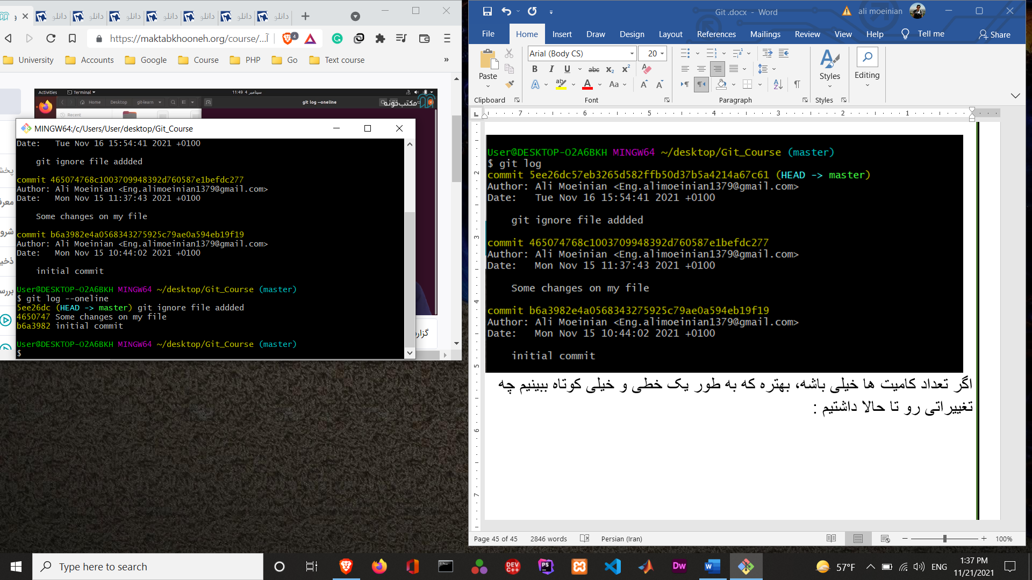

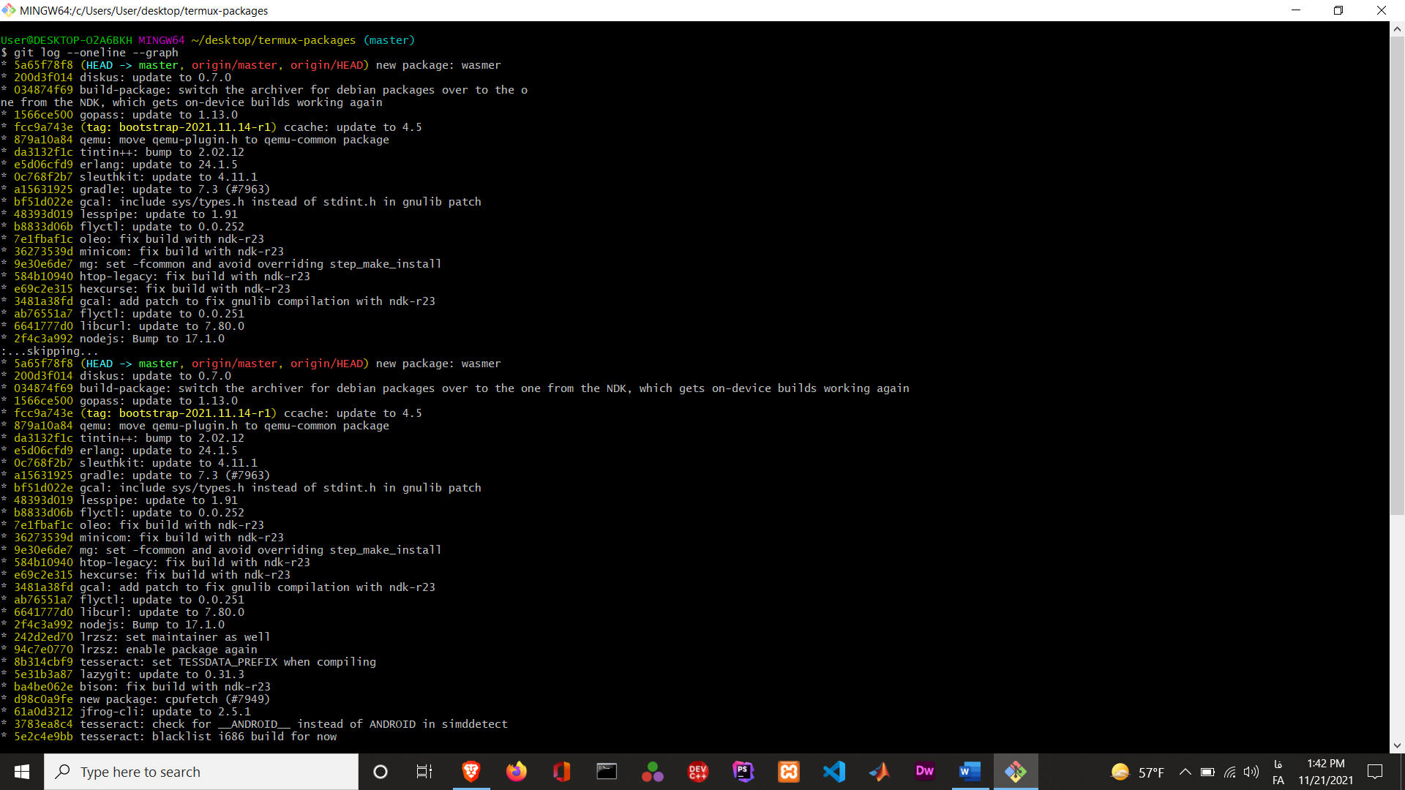اگر یادتون باشه یک ریپوزیتوری رو از توی گیت هاب، کلون کرده بودیم، بریم لاگ های اون ریپوزیتوری رو هم ببینیم و یک دستور جدید رو هم یاد بگیریم:

**جلسه 14 : Git blame**

Git blame تغییرات یک فایل خاص رو فقط بررسی میکنه و میتونیم ببینیم هر خط از این فایل رو چه کسی در چه زمانی نوشته و چه تغییراتی اعمال شده.

بر گردیم سر ریپوی خودمون :

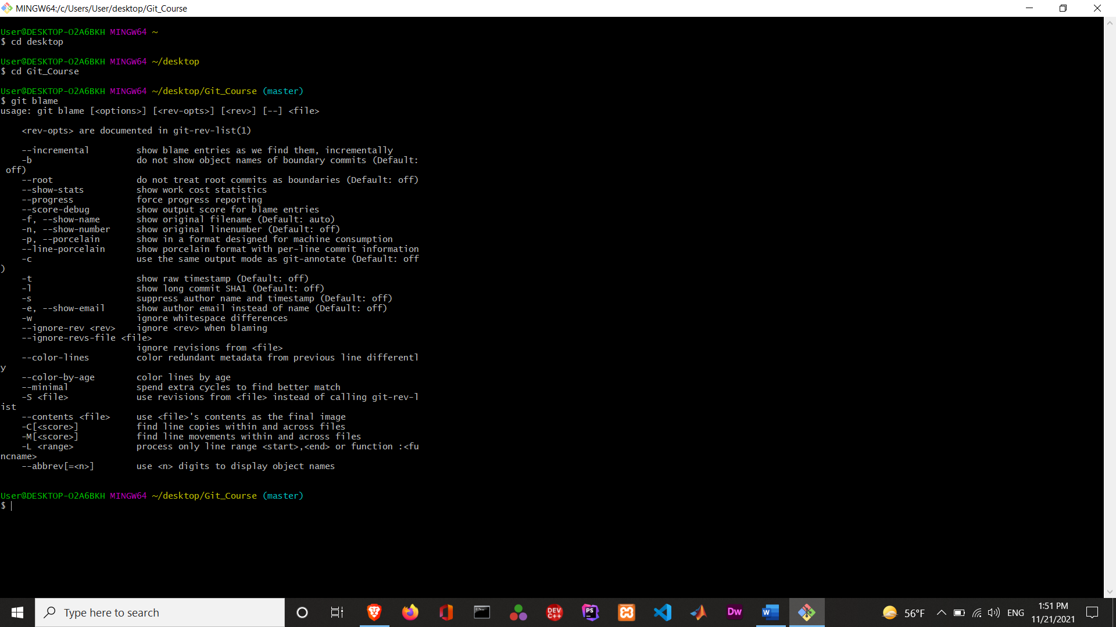

همونطور که میبینید خود گیت هم در نوشتن دستور ها بهموون کمک میکنه و توضیح میده که چطور میتونیم از این کامند ها استفاده کنیم.

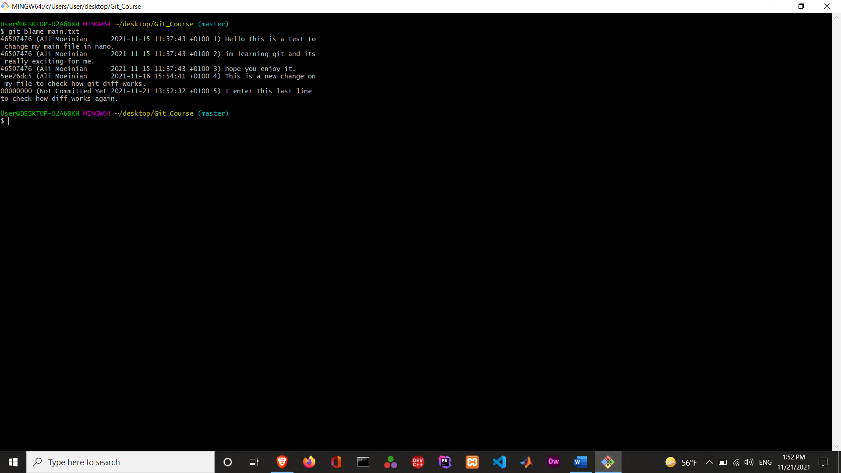بریم و فایل اصلی رو انتخاب کنیم :

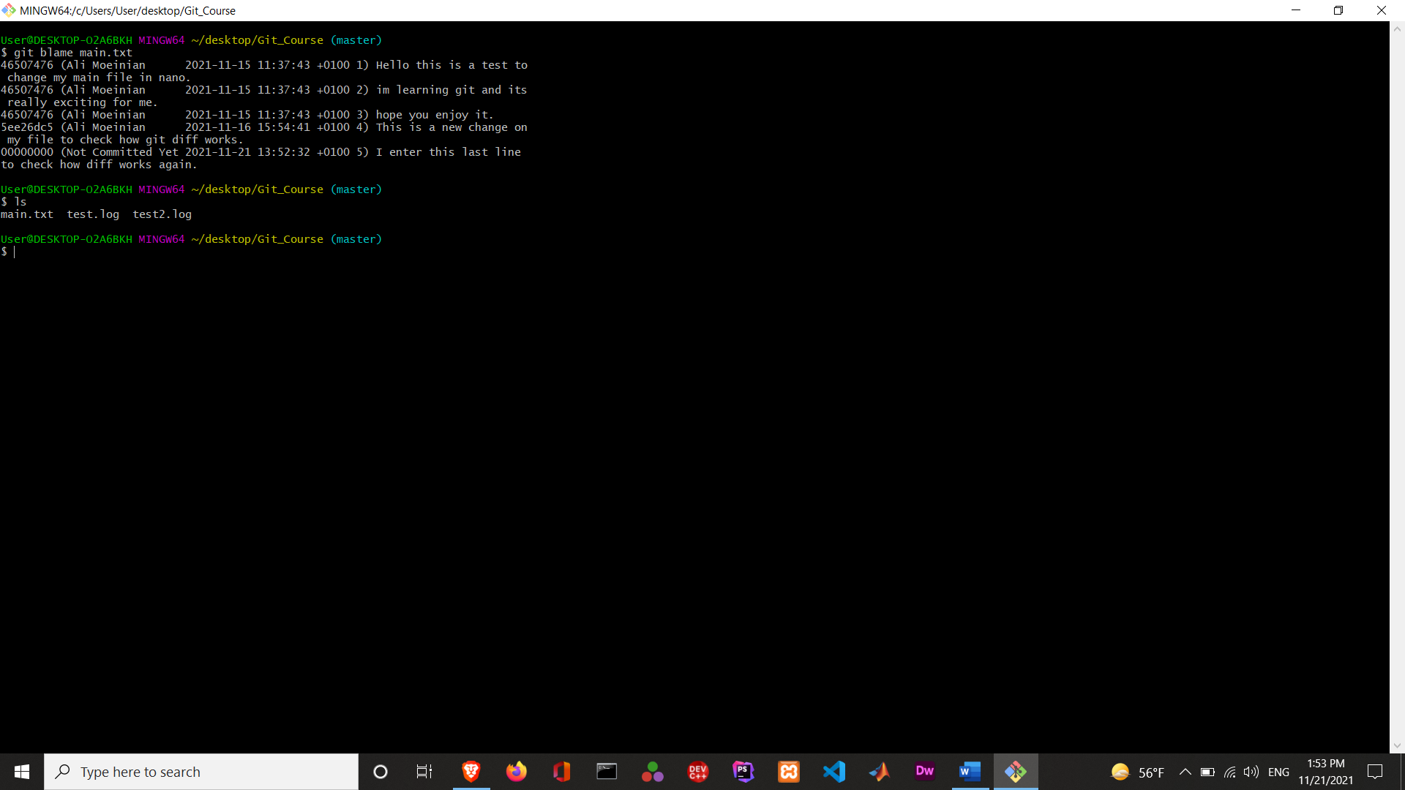راستی با دستور ls میتونید لیست همه ی فایل هایی که توی ریپوزیتوری خودتون دارید رو ببینید :

**جلسه 15 : Git tag**

میتونیم روی یک کامیت خاص، تگ بزنیم تا بررسی تغییرات برای بقیه راحت تر بشه.

اگر git tag رو بزنیم، تمام تگ های موجود در ریپوزیتوری رو به میده.

اگر برای کامیتی که توش هستید از دستور بالا استفاده کنید و توی " " یک اسم یا هار توضیحی رو قرار بدید به عنوان تگ برای اون کامیت ثبت میشه.

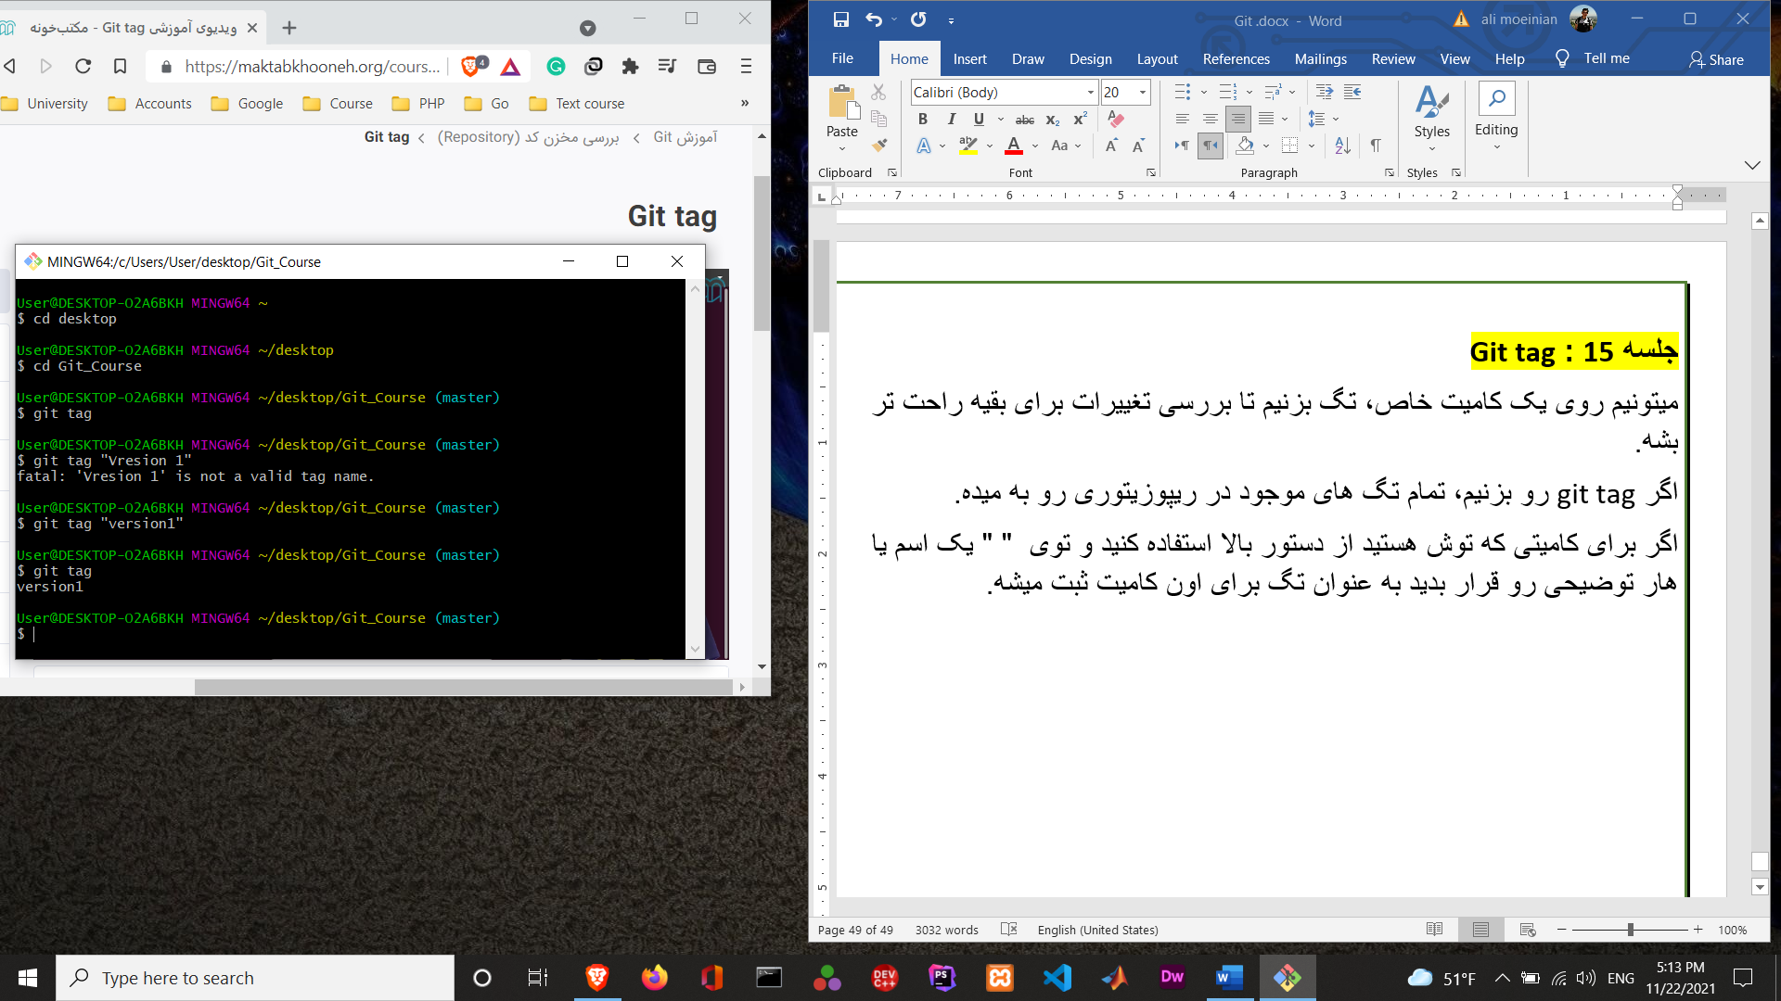

خب توی دستور اول میبینید که من اسم تگ رو نوشتم version 1 و بهم ارور داد.

راستشو بخواید نمیدونم چرا شاید بخاطر اون فاصله ای هست که وجود داره ولی در قسمت دوم اسم تگ رو بدون فاصله وارد کردم و درست شد و در نهایت با دستور گیت تگ اومدم و تگ ها رو چک کردم.

عههههه 😂 همین الان هم گفتن که نباید از فاصله استفاده کنیم.

این نکته رو هم یاد گرفتیم با هم 😊

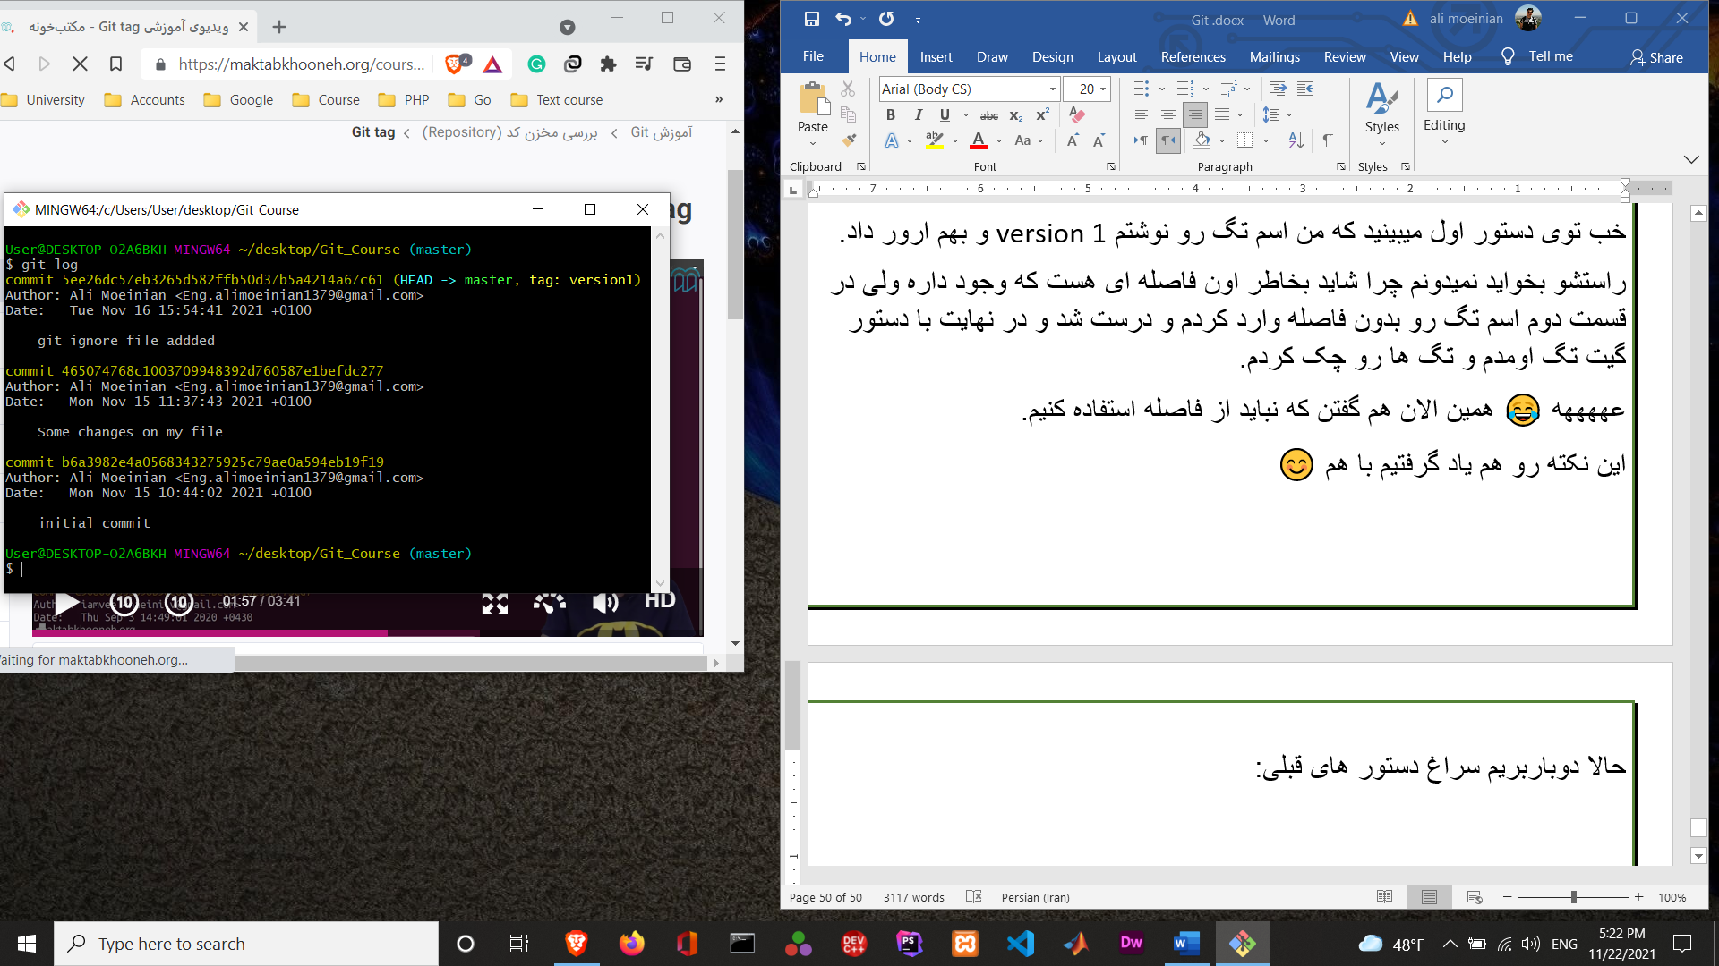حالا دوباربریم سراغ دستور های قبلی:

میبینید که تگ هم به مشخصات کامیت اخرمون اضافه شده.

بریم گیت لاگ یک خطی رو هم ببینیم :

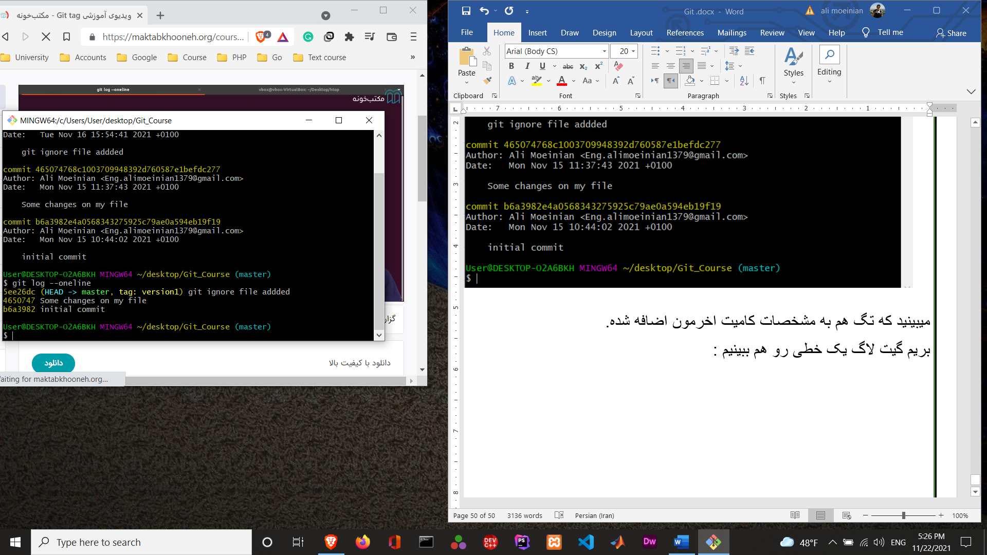

خب مثلا میخوایم برای دو تا کامیت قبل تگ بزاریم:

1 – اسمش رو از توی لاگ یک خطی بریم

2 – git tag Name Address

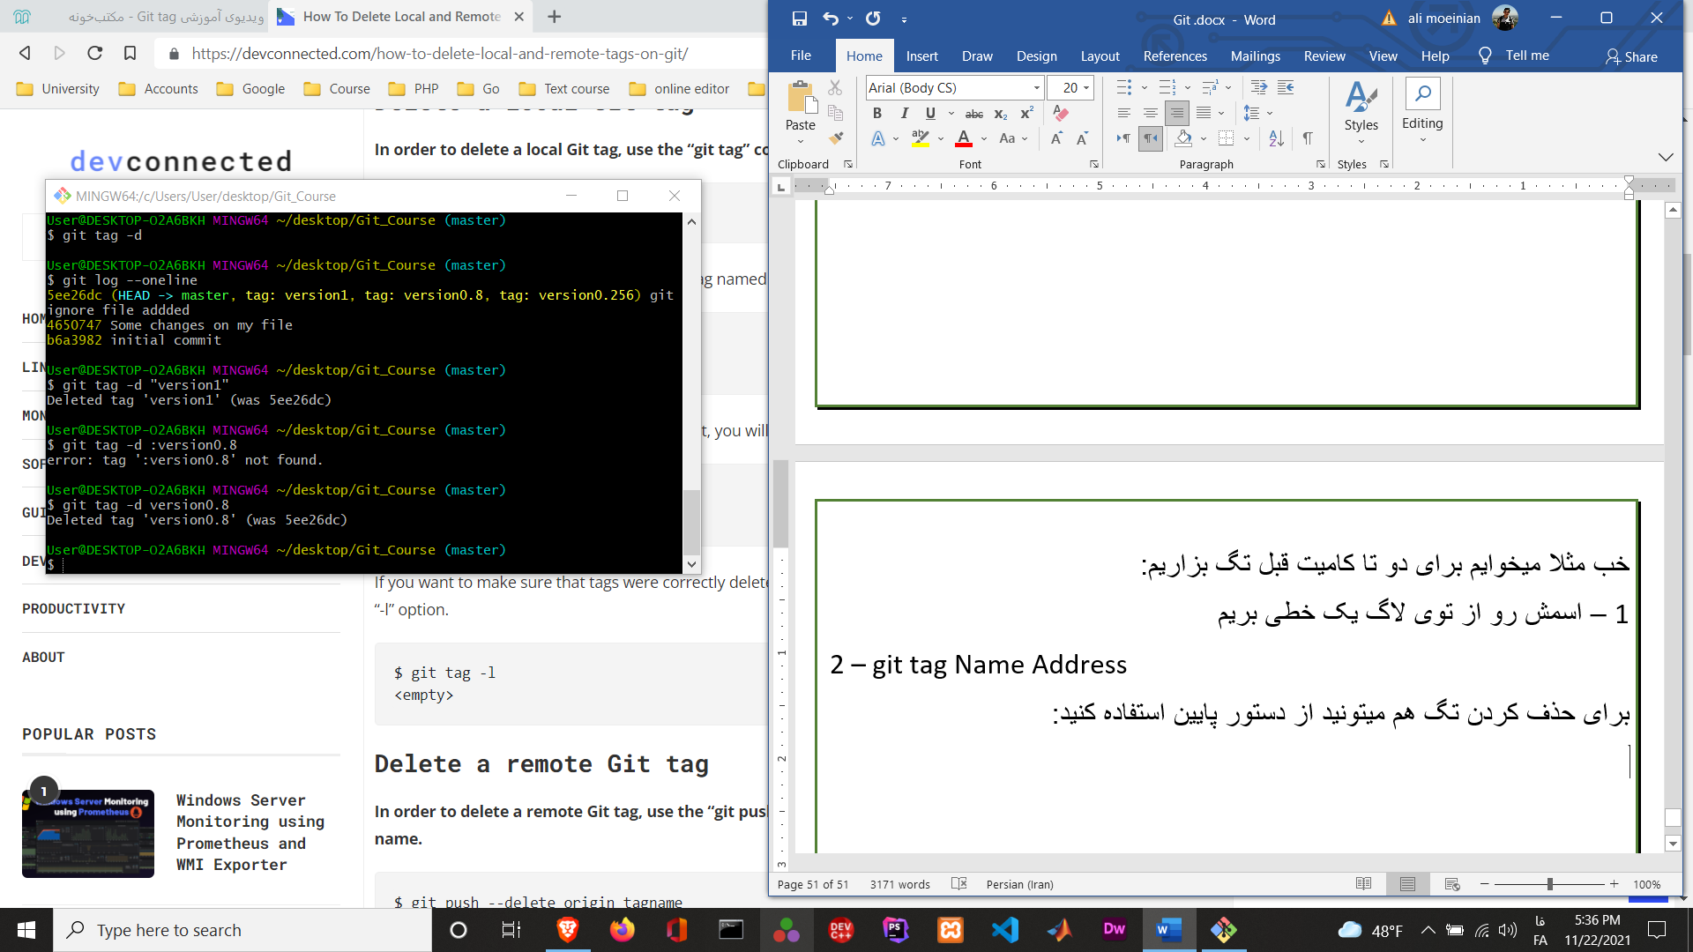برای حذف کردن تگ هم میتونید از دستور پایین استفاده کنید:

**جلسه 16 : Git reflog**

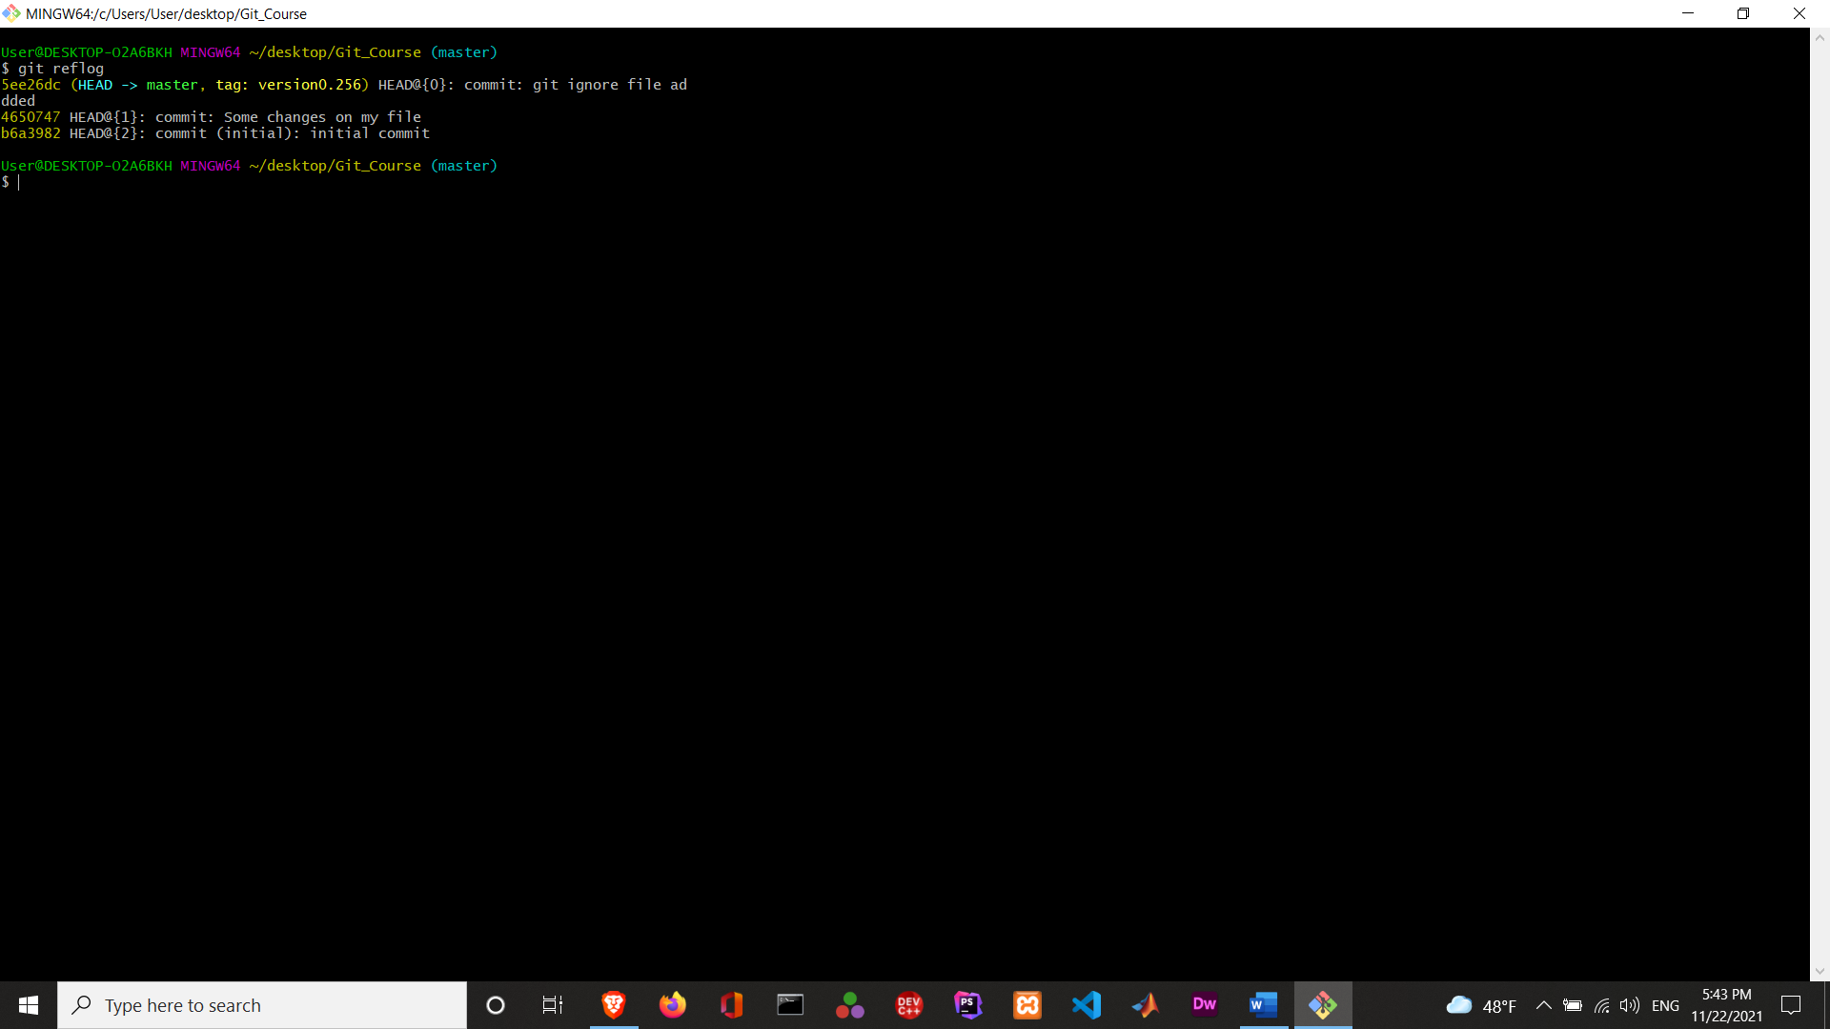ریفلاگ میتونه تمااااام تغییرات رو توی خودش ذخیره کنه.

خب رسیدیم به پروژه ی میانی اول 😊

این پروژه رو مرحله به مرحله با هم حل میکنیم و تمام مراحلش رو خواهید دید، اما قبل از اینکه بریم سراغش، دوست دارم درباره ی یکی از عادت های خودم و چیزی که میتونه بهتون کمک کنه حرف بزنم.

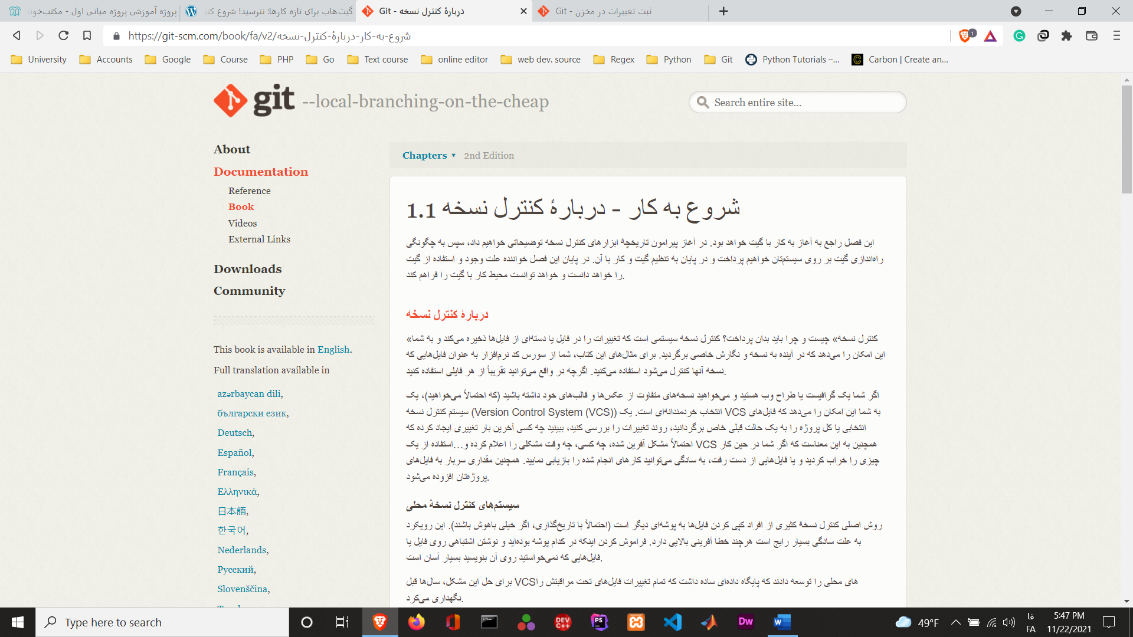از مهم ترین مواردی که میتونه توی هر تکنولوژی یا هر چیزی بهتون کمک کنه تا یاد بگیرید، باید از داکیومنت های اصلی خودش استفاده کنید :

**پروژه ی میانی اول**

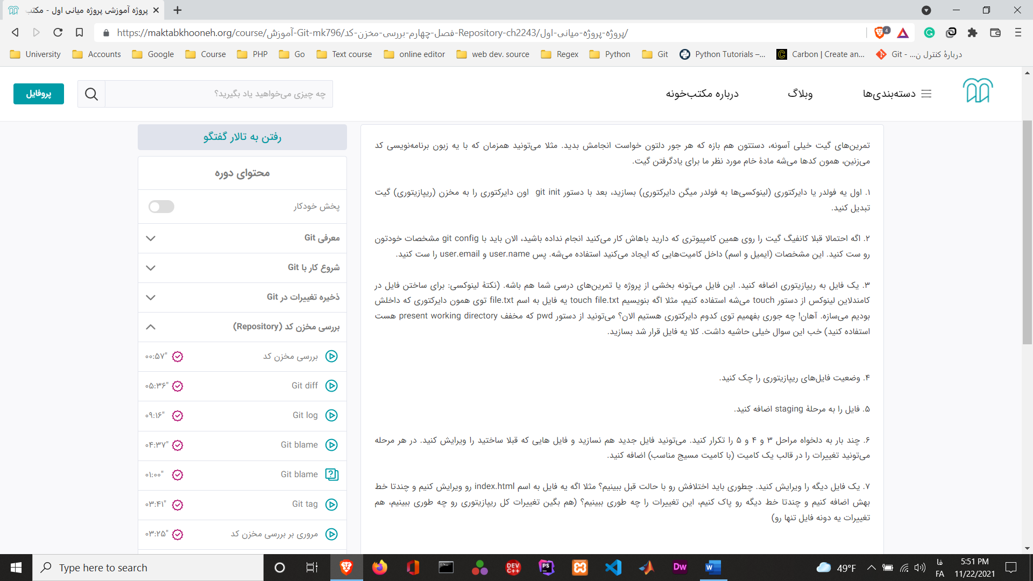

خب بعد از پشت سر گذاشتن امتحانات میانترم دانشگاه، بعد از تقریبا دو هفته دارم ادامه ی مطالب رو مینویسم.

اول از همه نیاز داریم تا یک پوشه بسازیم روی دسکتاپمون.

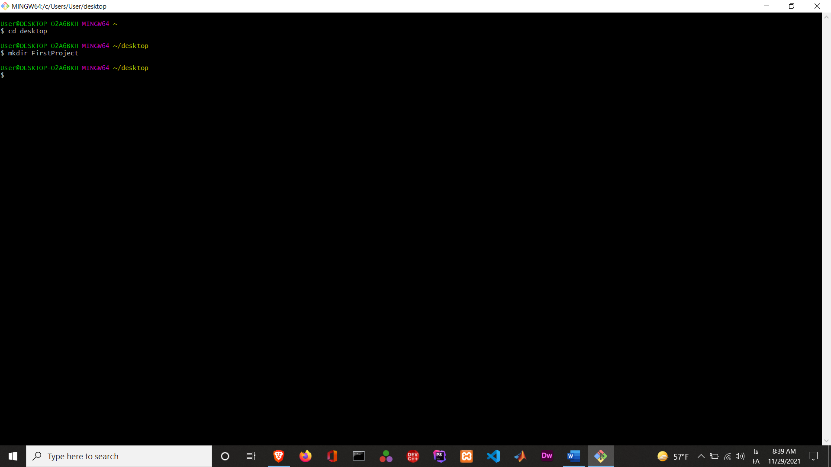اسم پوشه رو میزارم : FirstProject

یکی از کد های پایتونم که ماشین حساب ساده هست رو توی این پوشه کپی کردم تا اعمال مختلف رو روی این فایل انجام بدیم.

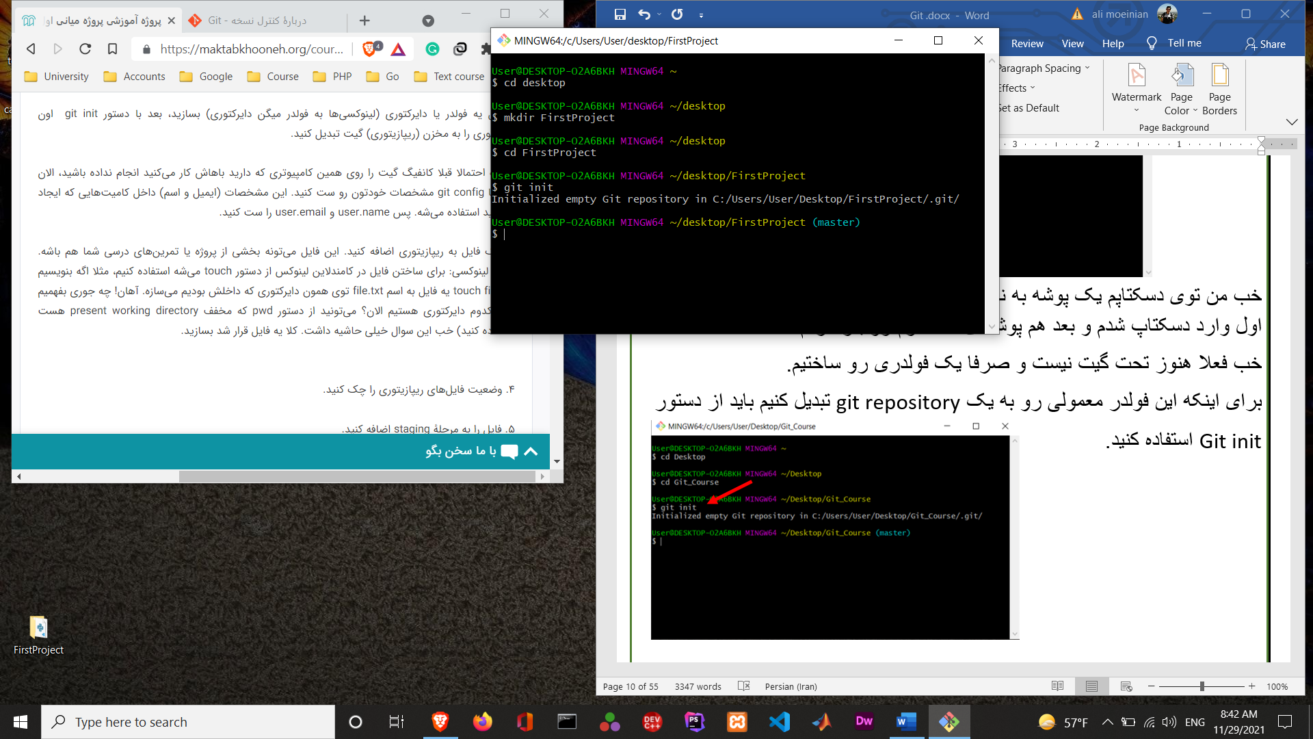1 – از ما خواسته شده تا یک فولدر یا دایرکتوری بسازیم و اون رو با دستور مربوطه به مخزن گیت تبدیل کنیم.

خب این کار رو به سادگی انجام دادم.

ببینیم توی مرحله ی بعدی چی میخواد ازمون.

2 – از ما خواسته شده تا مشخصات خودمون رو کانفیگ کنیم.

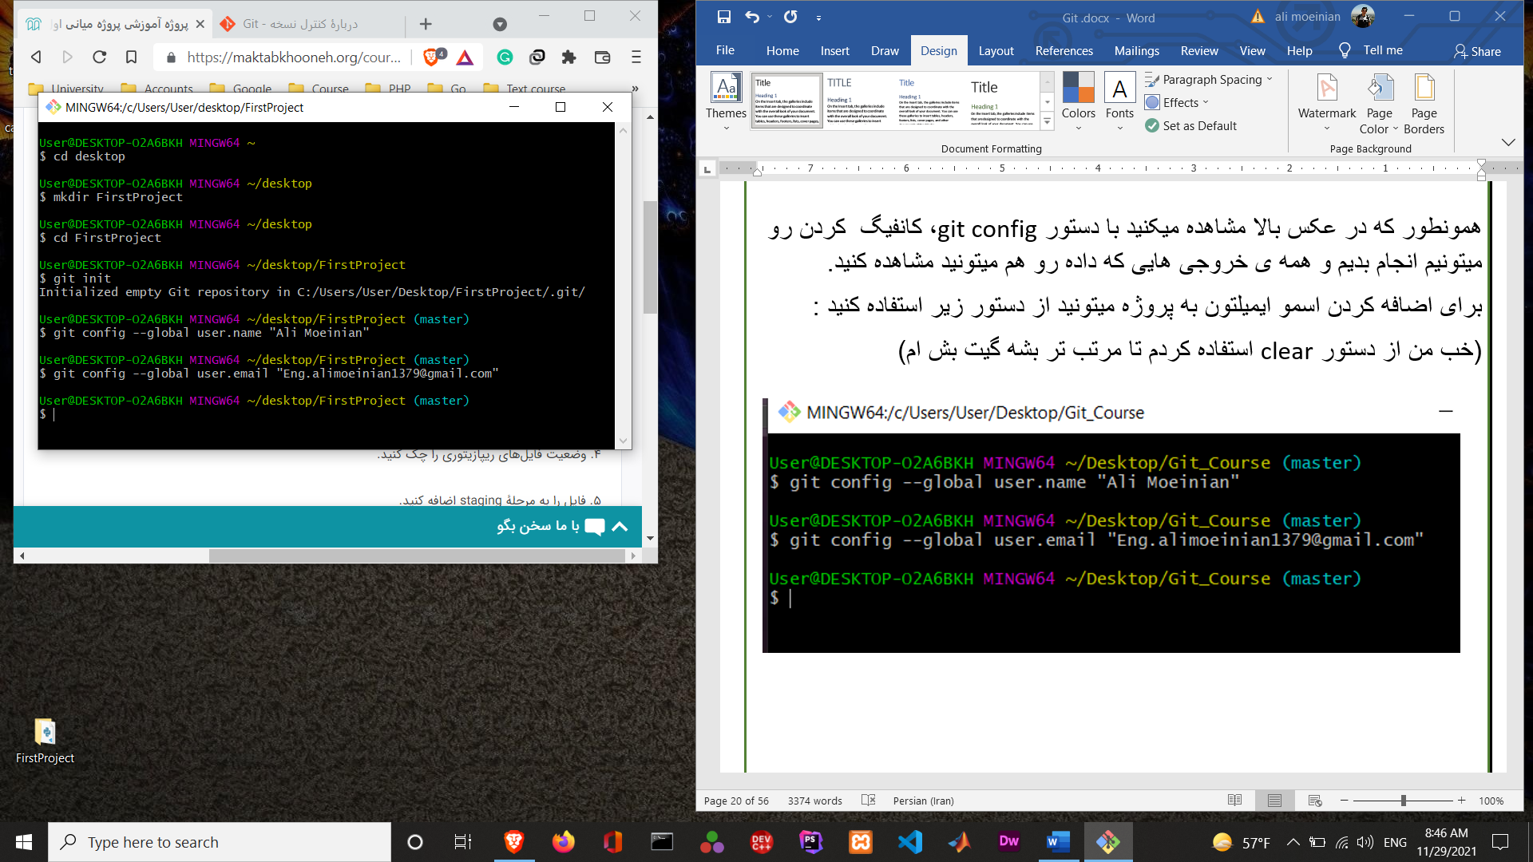

به راحتی با دستوراتی که میبینید تونستیم مشخصات خودمون رو به عنوان نویسنده ی این ریپوزیتوری یا تغییر دهنده ی اون، ثبت کنیم.

مرحله ی بعدیییییییییییییییییییییییییییییییییییییی

3 – از ما خواسته شده که یک فایل به این ریپوزیتوری اضافه کنیم که من از قبل این کار رو انجام دادم و برنامه ی یک ماشین حساب ساده که با پایتون نوشته شده رو توی ریپوزیتوری اضافه کردم.

راستی یامون باشه که اسم برنامه ی من calculator.py است.

4 – وضعیت فایل های ریپوزیتوری رو باید در مرحله ی 4، چک کنیم.

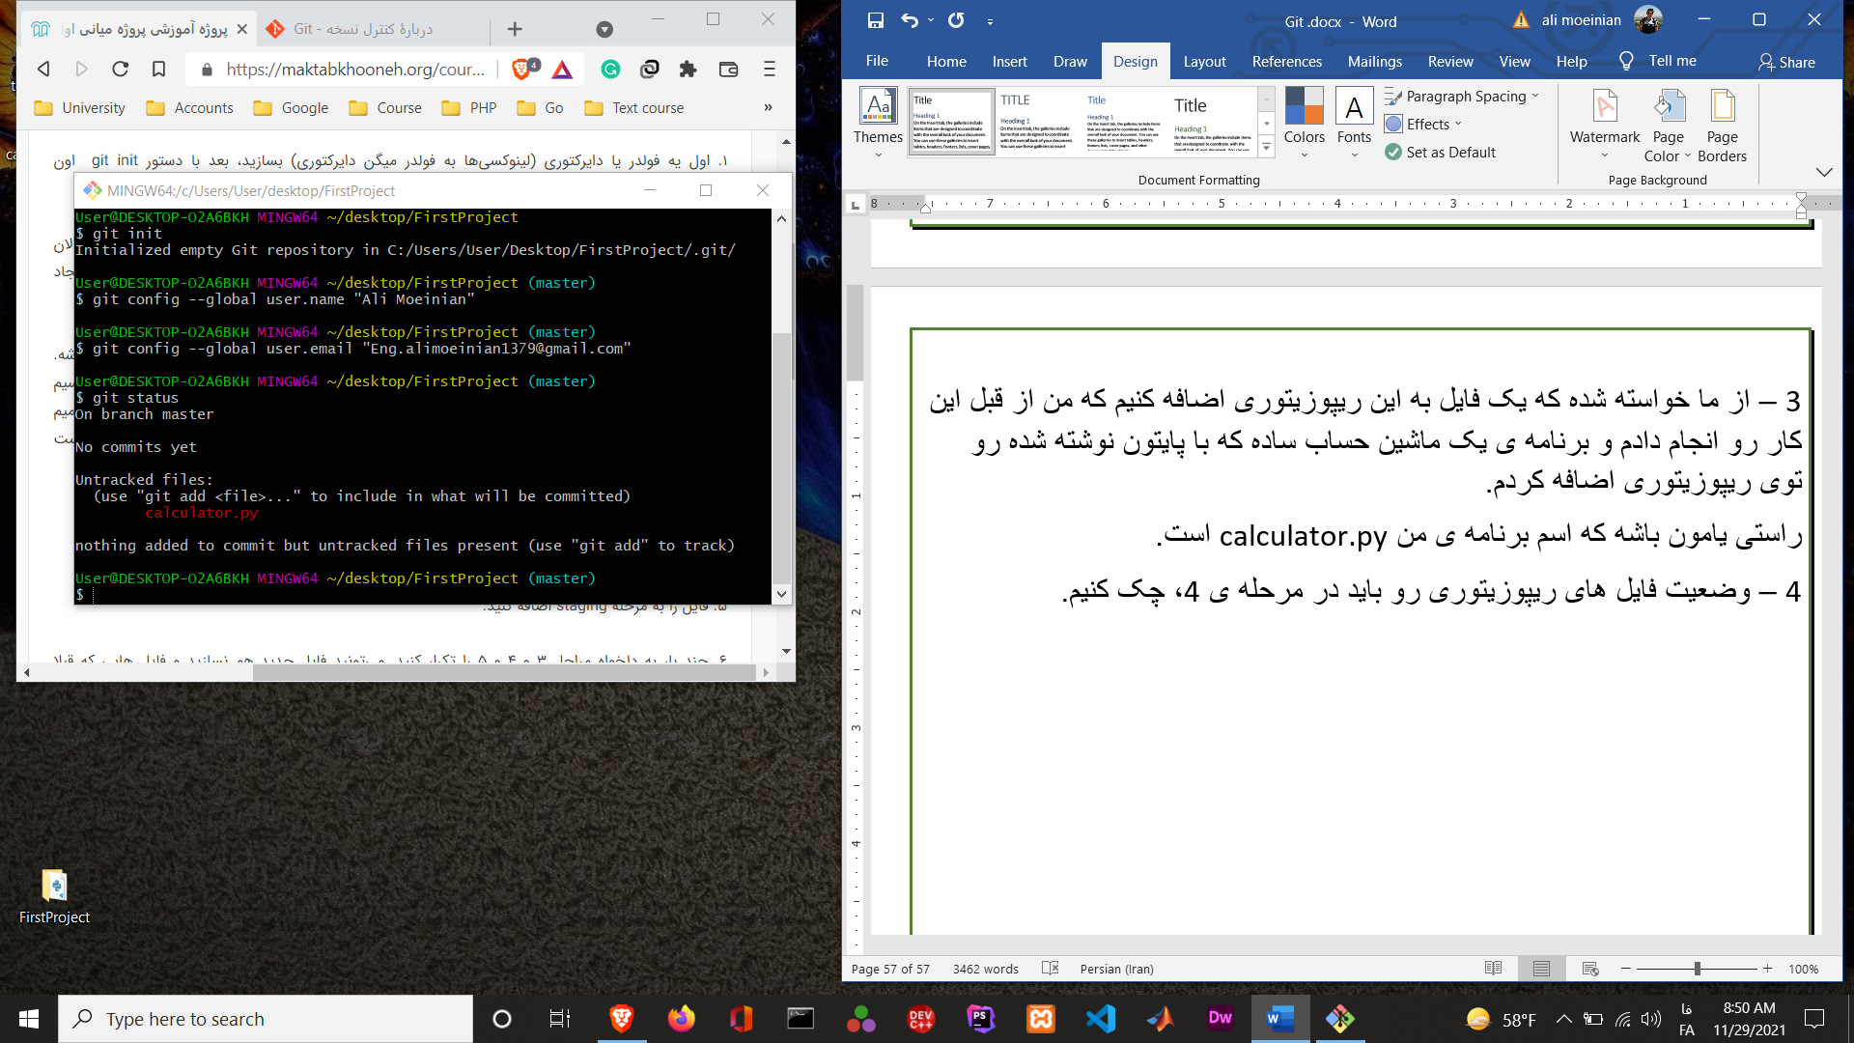

5 – توی این قسمت از ما خواسته شده تا فایل مورد نظرمون رو به مرحله ی staging وارد کنیم.

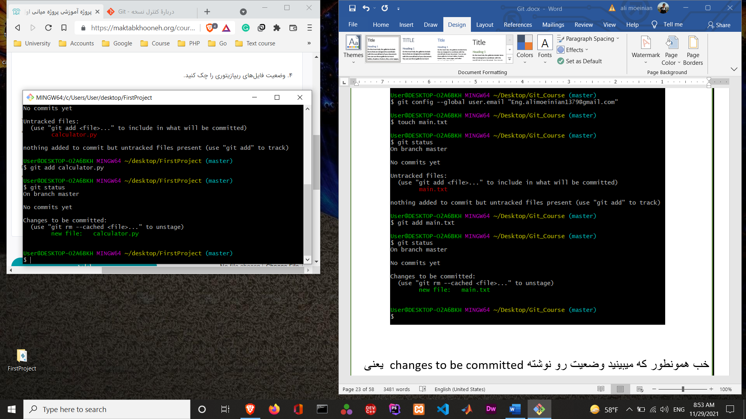

خب همونطور که دیدید این مرحله هم به سادگی انجام شد 😊

6 – در قسمت 6 از ما خواسته شده تا مراحل 3 و 4 و 5 رو چند بار تکرار کنیم و فایل هامون رو به اصطلاح ویرایش کنیم.

توی هر مرحله میتونیم تغییرات رو در قالب یک کامیت با کامیت مسیج مناسب، اضافه کنیم.

پس من میرم و با vscode برنامه ام رو باز میکنم و یکسری تغییر کوچک توی برنامه اضافه میکنم.

تغییرات من شامل اضافه کردن کامنت، پاک کردن تابع فاکتوریل و پاک کردن تابع کسینوس خواهد بود.

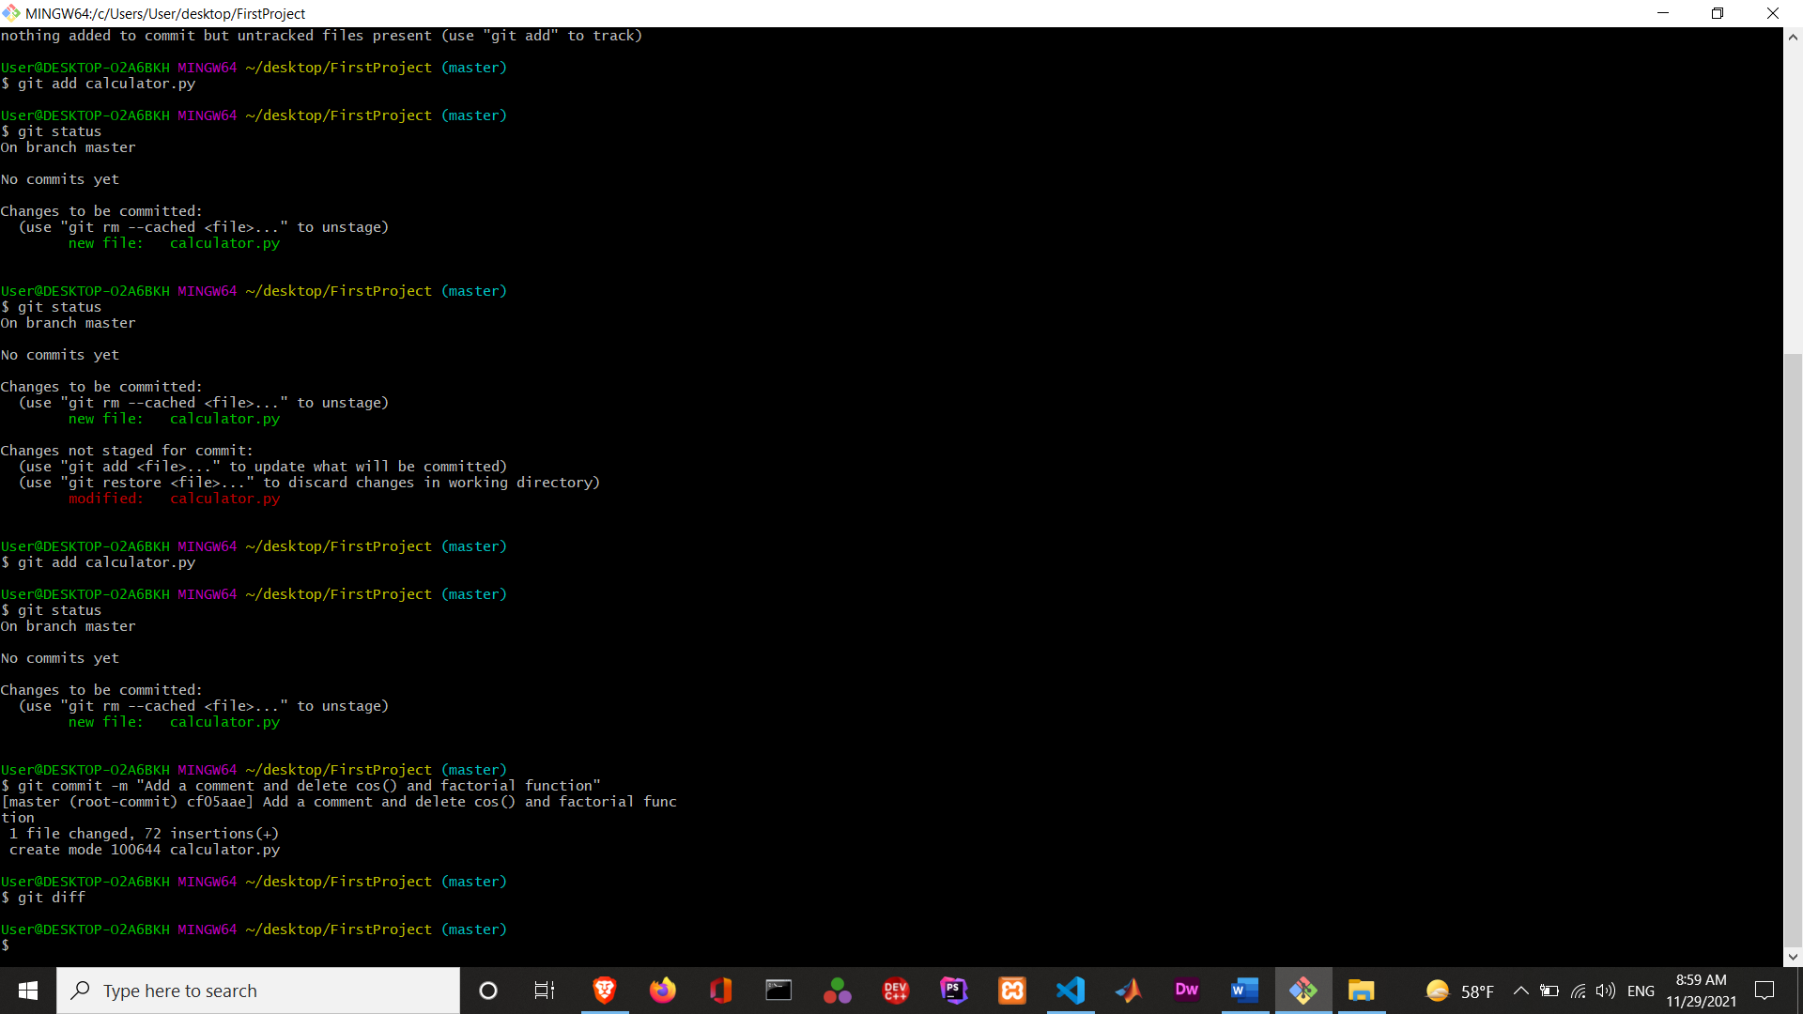

7 – خب توی این قسمت خواسته شده که ما تغییرات یک فایل دیگر رو بررسی کنیم.

پس اول از همه من یک فایل متنی به نام SecondFile.txt توی پوشه ام میسازم و توی اسم و فامیل و رشته ی تحصیلیم رو تایپ میکنم.

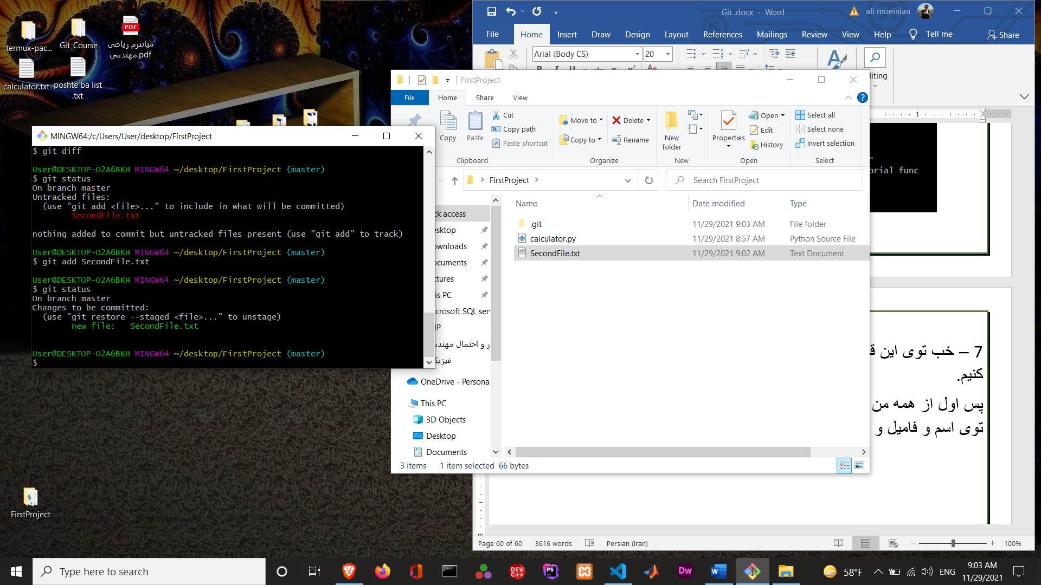

فایل مد نظر رو هم به مرحله ی staging بردم.

توی ادامه ی قسمت 7 سوال خواسته شده تا یکسری تغییرات توی این فایل دوم، اعمال کنم.

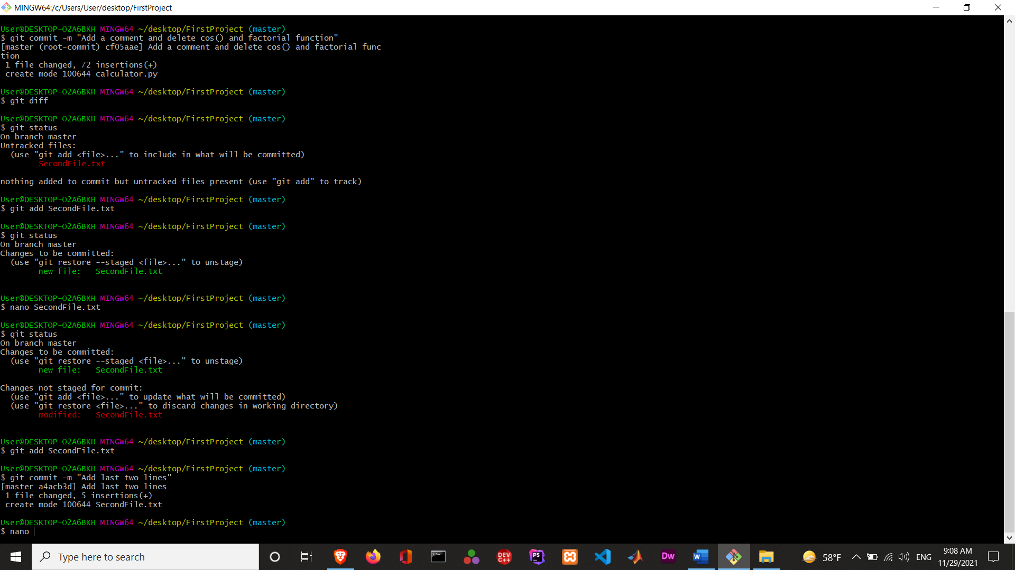من با نانو، 2 خط به اخر فایل متنی خودم اضافه کردم.

خب در ادامه ی سوال 7 به ما گفته شده تا یک خط رو هم از فایل متنیمون پاک کنیم.

من با نانو فایل رو باز میکنم و اسم خودم را از توی فایل پاک میکنم.

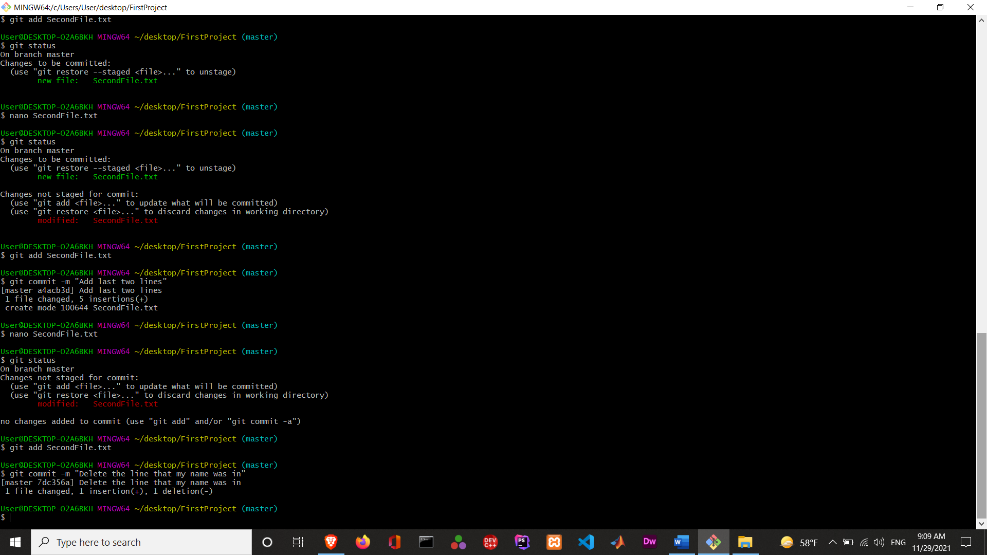

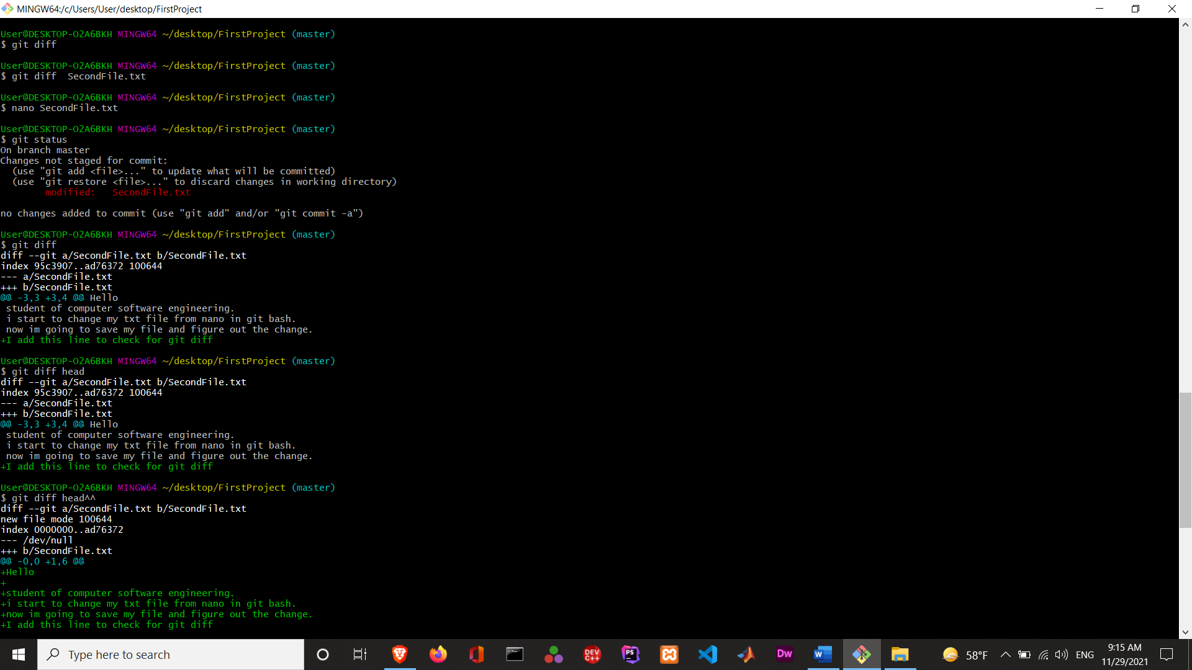و در نهایت از ما خواسته شده تا تغییرات دونه به دونه ی فایل ها و تغییرات کل ریپوزیتوری رو بررسی کنیم.

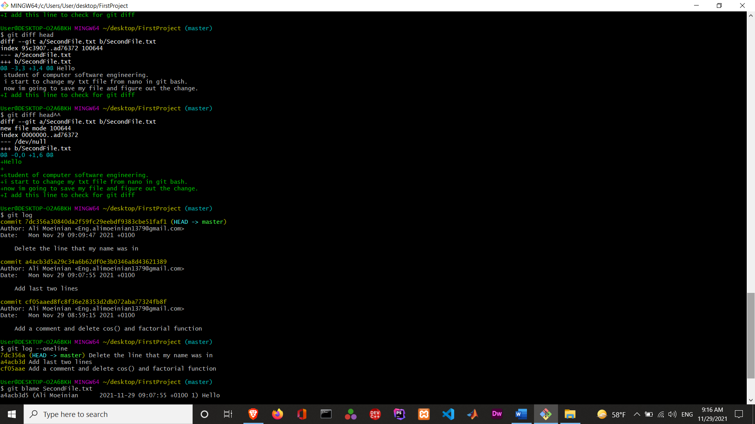

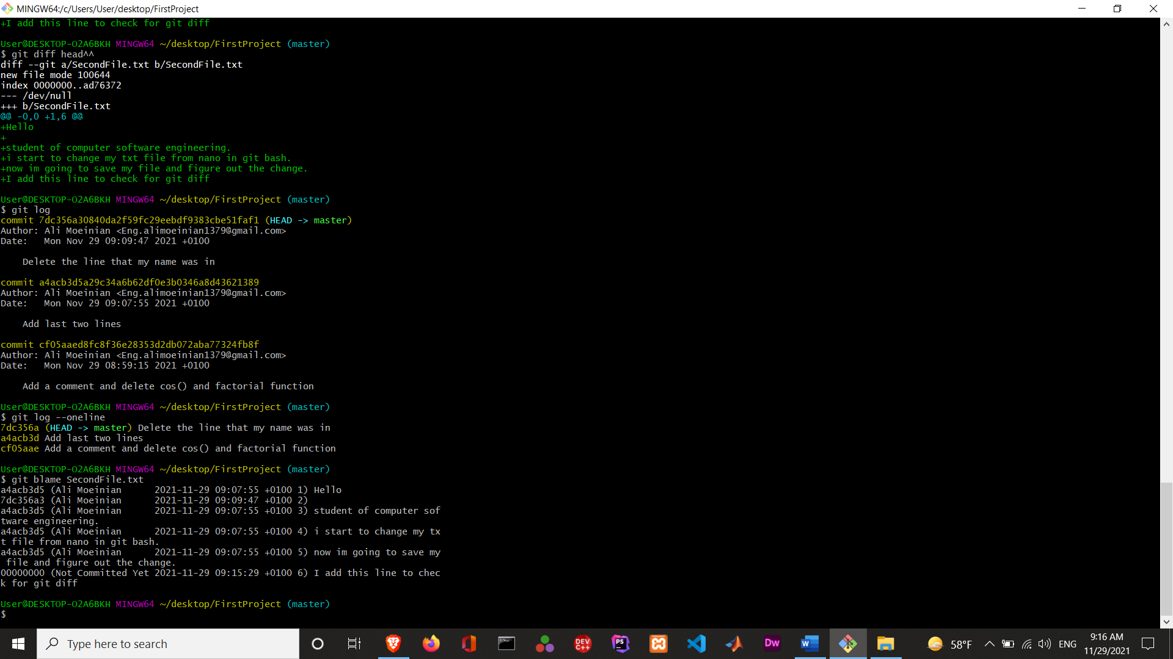

خب من در نهایت سعی کردم هر ان چیزی که تاحالا باهاش کار کردیم رو استفاده کنم 😊

این هم از پروژه ی اول این کورس 😃👍

منتظر جواب میمونم تا اگر ایرادی داشته باشه رو تصحیح کنم و در کل ببینم که جواب این تمرین چه چیزی خواهد بود.

خب بعد از 3 روز جواب نهایی اومد :

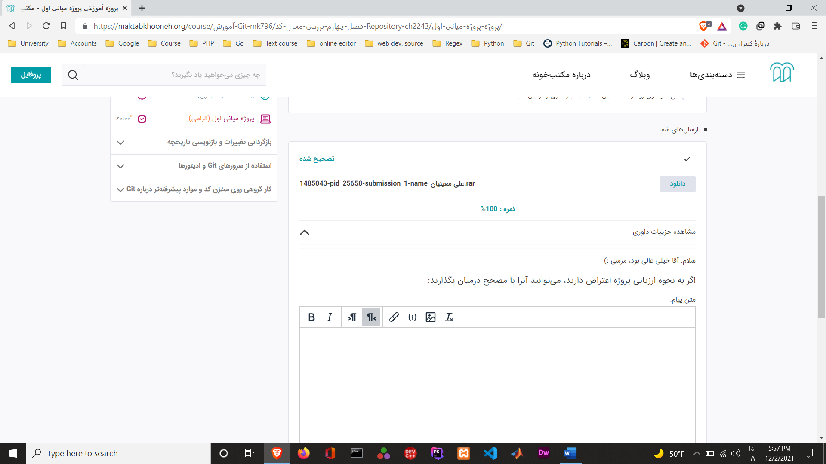

مرسی به خاطر این دوره ی خیلی خفن 🤩

بریم سراغ ادامه ی دوره 😊

**بازگردانی تغییرات و بازنویسی تاریخچه**

**جلسه 17 : بازگردانی تغییرات**

هر کاری که مربوط به تاریخچه باشه، مثل بازگردانی تغییراتی که داده شده، پاک کردن یا تغییر در قسمتی از تاریخچه،هشدار دادن در یک سری قسمت ها بابت یک سری تغییرات و.....

قراره آخرین کامیتی که نوشتیم رو عوض کنیم، یعنی چی؟

مثلا نیاز دارم یک فایل بهش اضافه کنیم یا حتی متن کامیت رو تغییر بدم.

با استفاده از دستور : git commit --amend

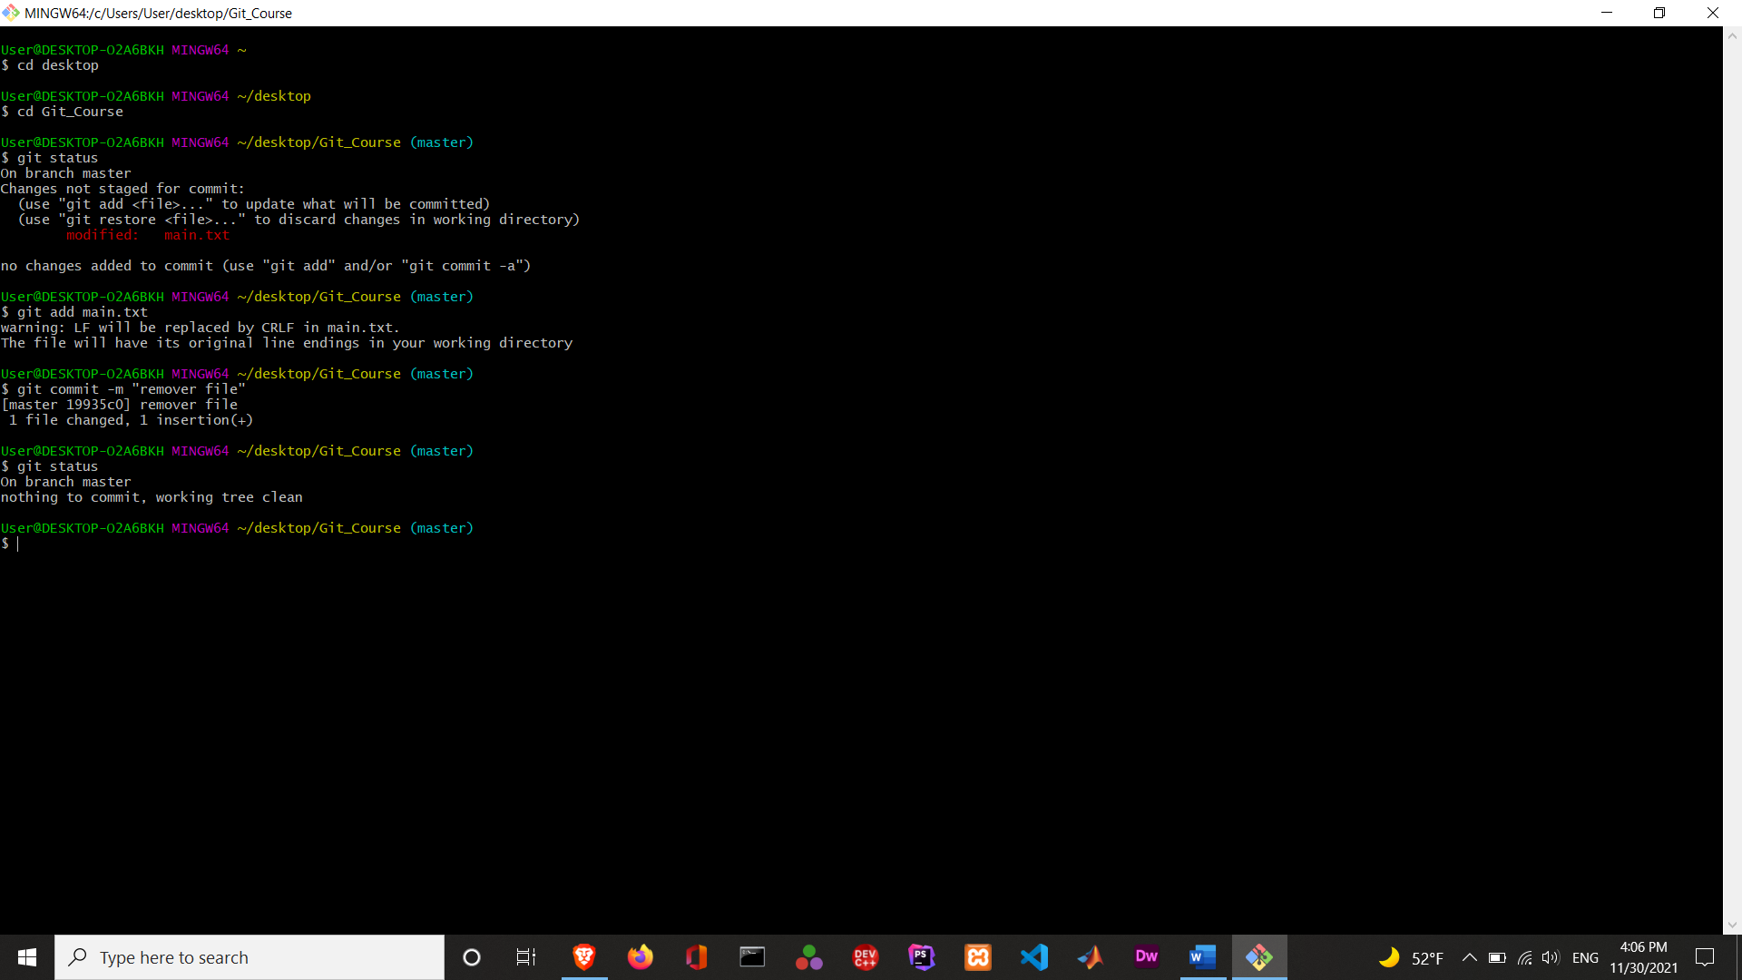اما قبلش بزارید بریم وضعیت ریپوزیتوریمون رو چک کنیم و اگر ایرادی وجود داره بر طرف کنیم :

با ادیتور نانو، فایل اصلی را باز میکنیم و یکسری تغییرات توی فایل متنیمون میدیم.

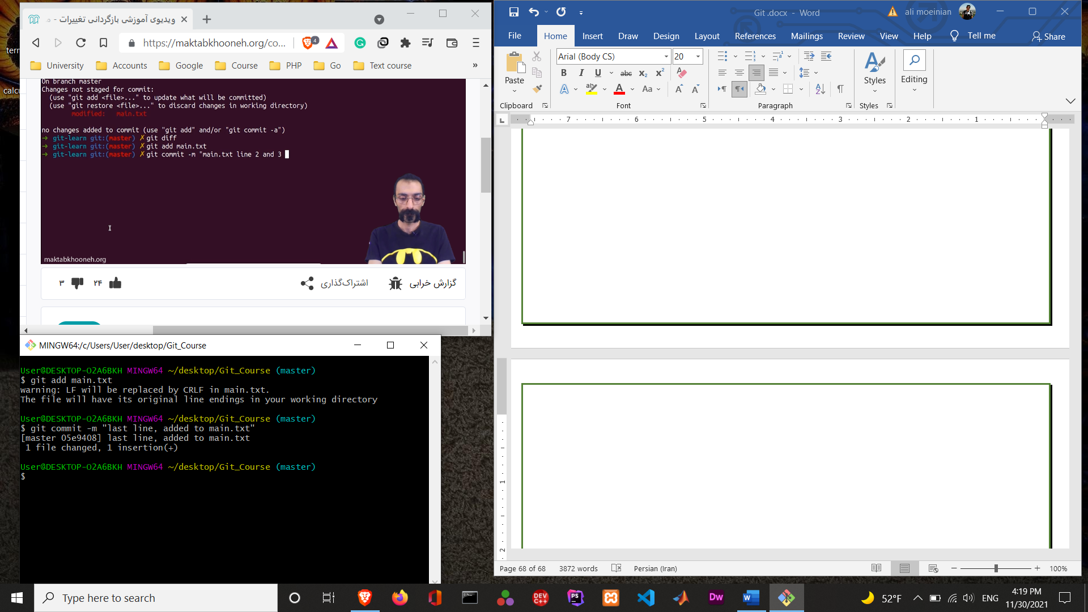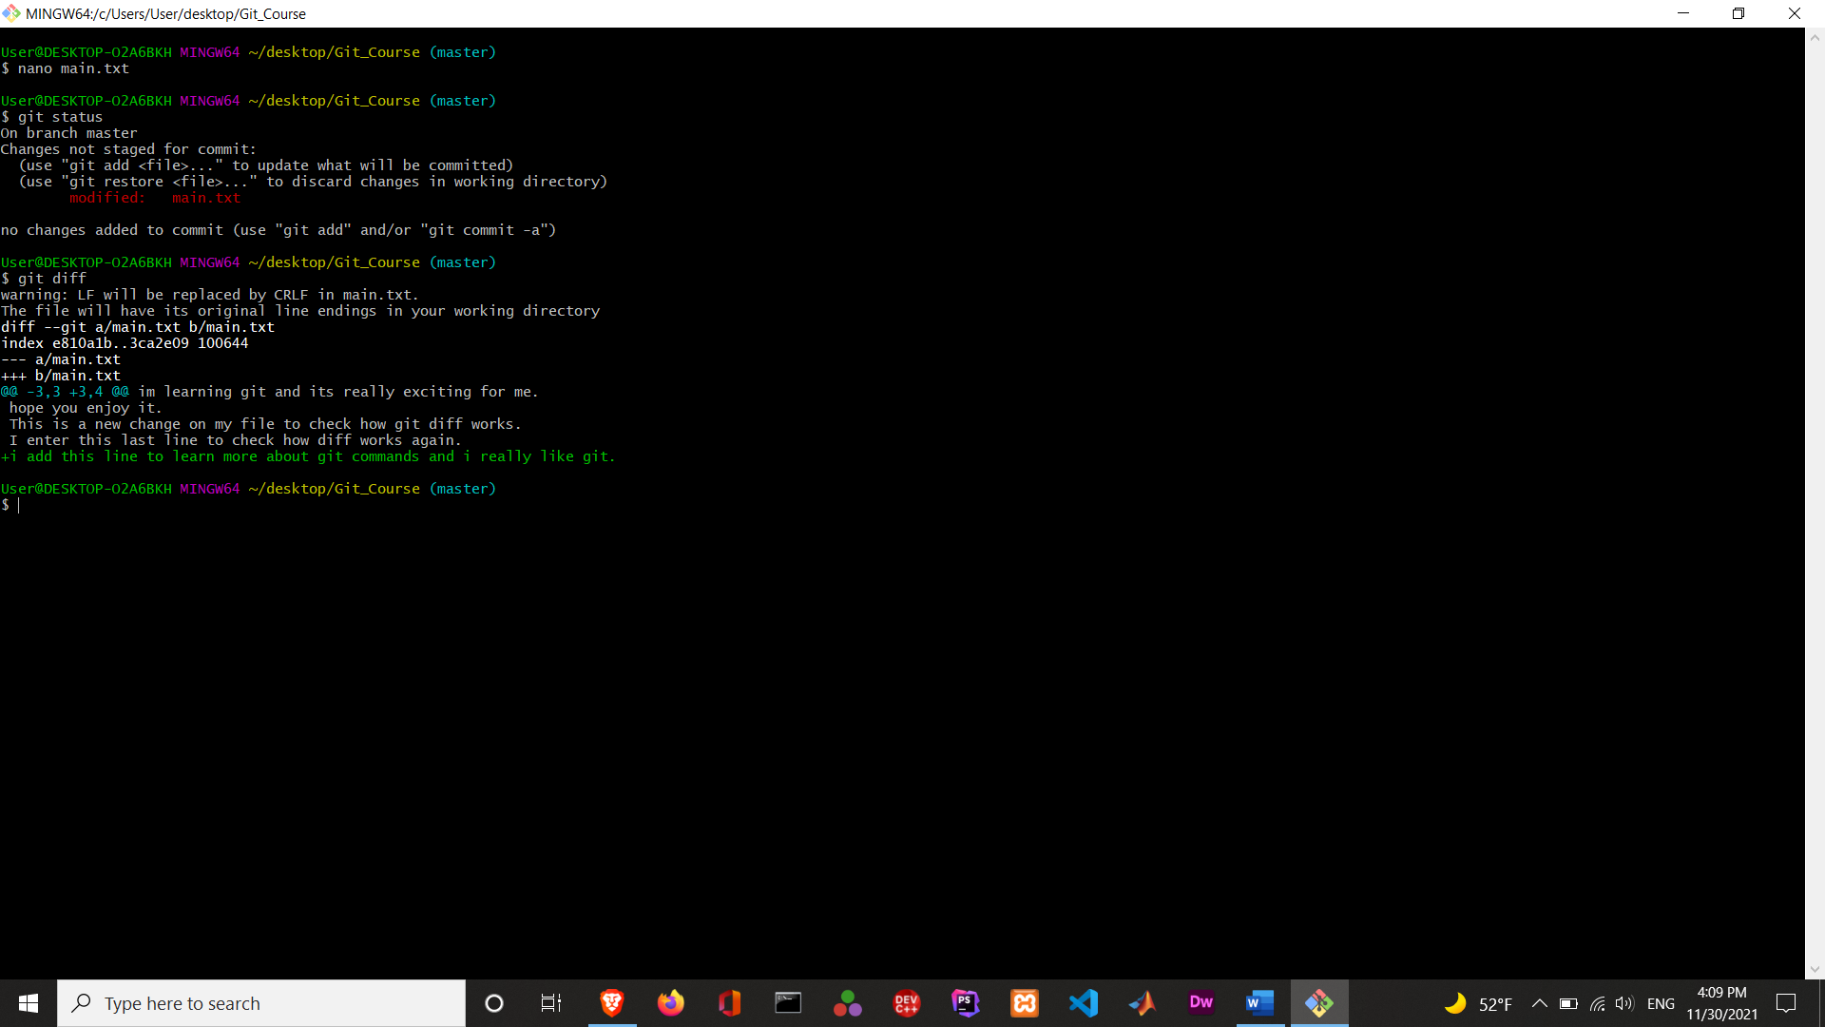

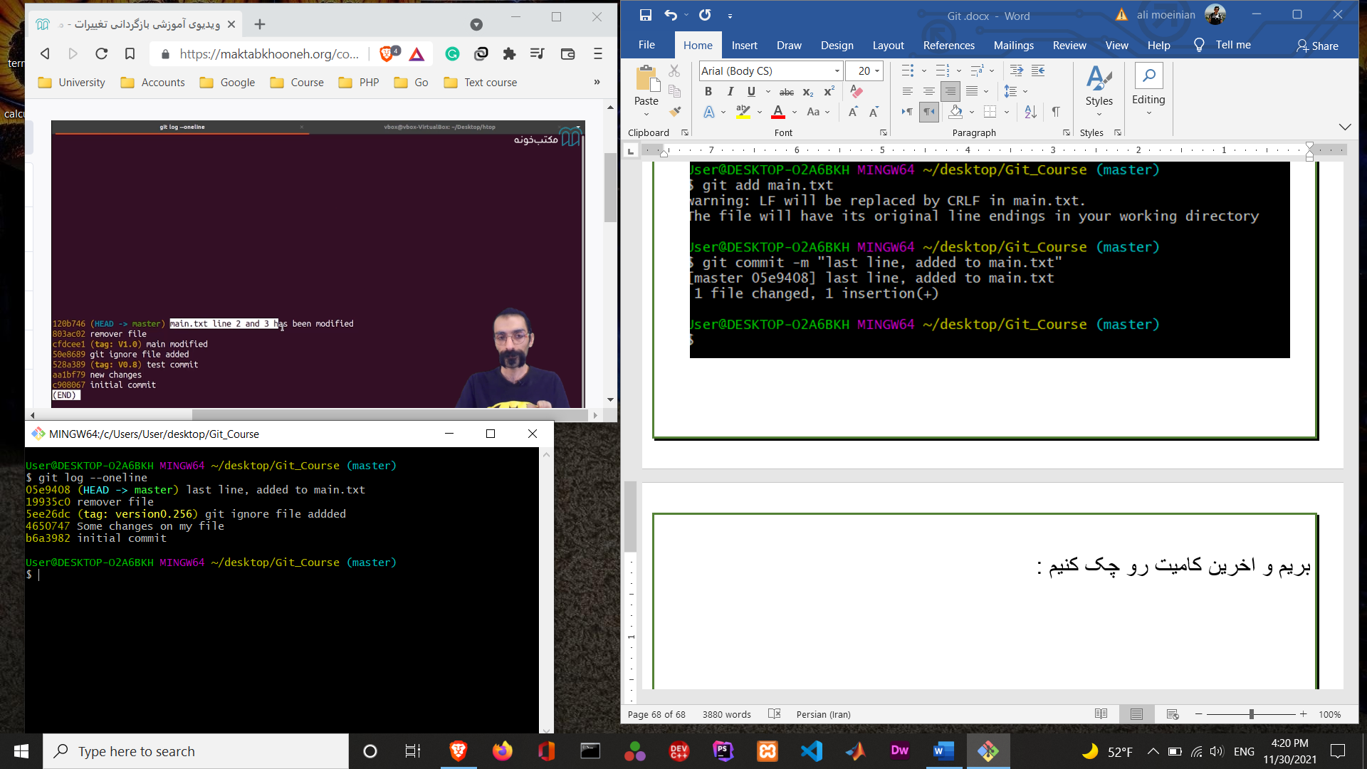بریم و اخرین کامیت رو چک کنیم :

باز توی اسن قسمت، فایل متنی خودم رو باز میکنم، یک تغییری توش اعمال میکنم.

اما نمیخوایم به عنوان کامیت جدید داشته باشیم این تغییر رو؛ در اصل نیاز داریم تا این تغییر هم بره جز اخرین کامیتی که داریم.

خب! اما من وقتی داشتم این دستور جدید رو امتحان میکردم به یک مشکل جدید خوردم و بهم ارور میداد که همزمان دو تا پروژه ی گیت داره اجرا میشه و یکسری ایراد هایی رو گرفت که با کپی کردن پیامی که بهم داده بود به راه حلش خیلی سریع رسیدم و بعد دوباره با نانو متنم رو تغییر دادم و ادامه ی کار رو هم میتونید توی عکس بعدی مشاهده کنید.

یادتون باشه وقتی با یک تیم کار میکنید، برای تغییراتی که فرد دیگه ای وارد پروژه کرده از این دستور استفاده نکنید.

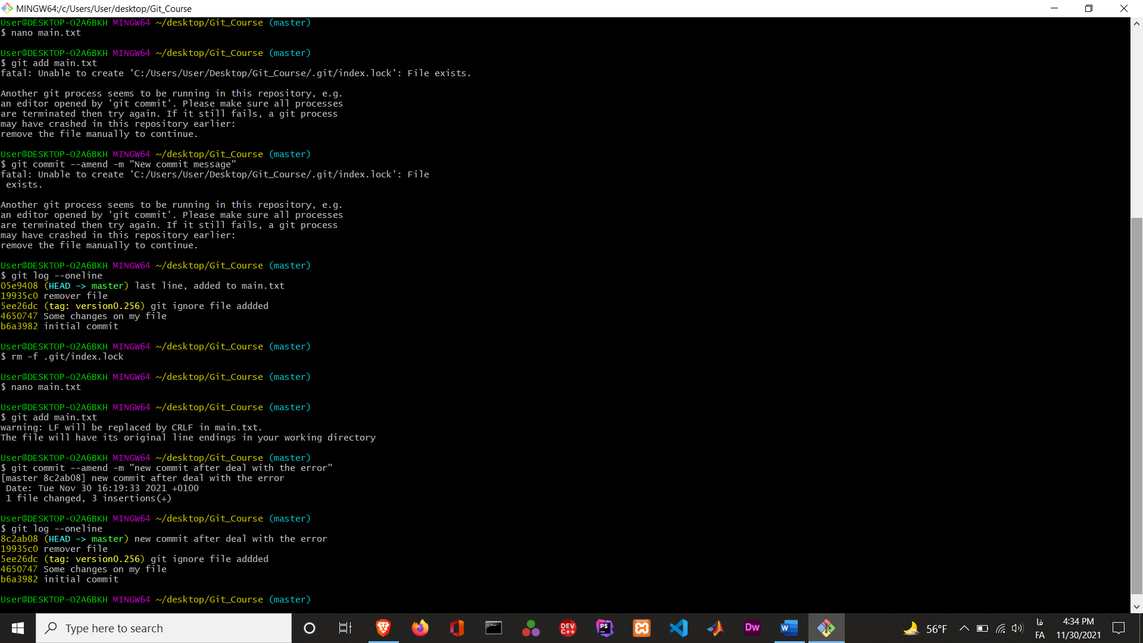

**جلسه 18 : git clean**

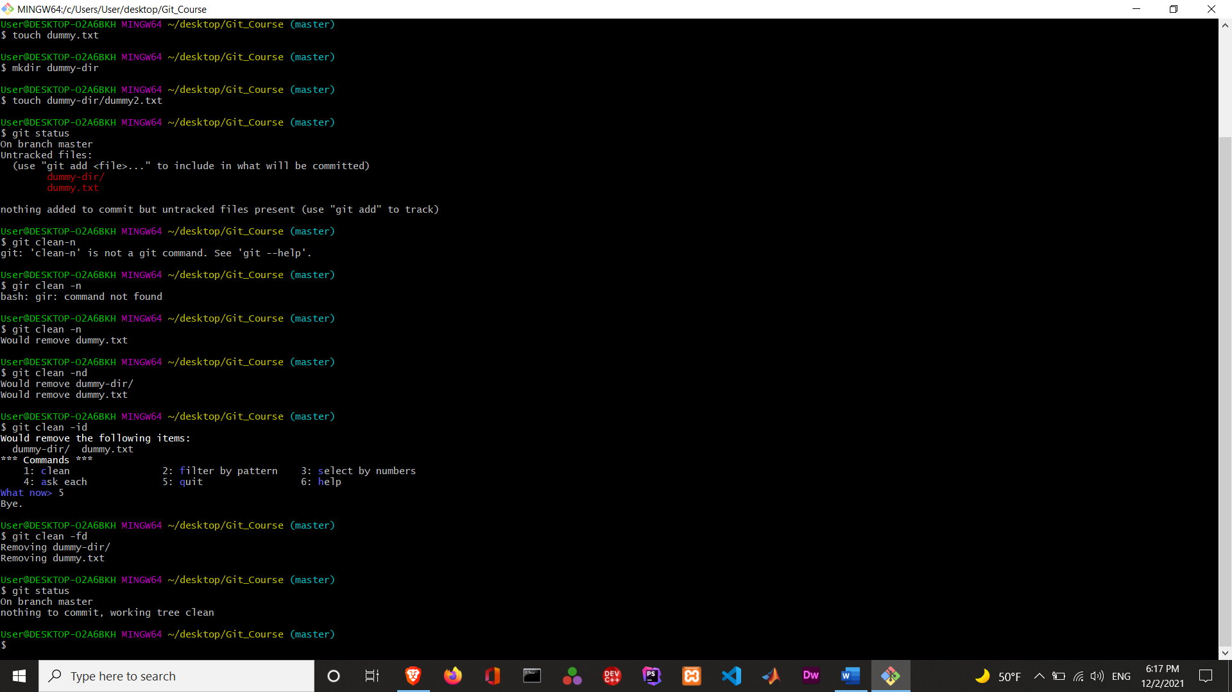این دستور مارو از شر فایل های untracked خلاص میکنه.

خب یادتونه ما یکسری فایل داشتیم که توی قسمت ignore قرار داشتن؟

حالا اگر بخوایم اونا رو پاک کنیم چکارباید کرد؟

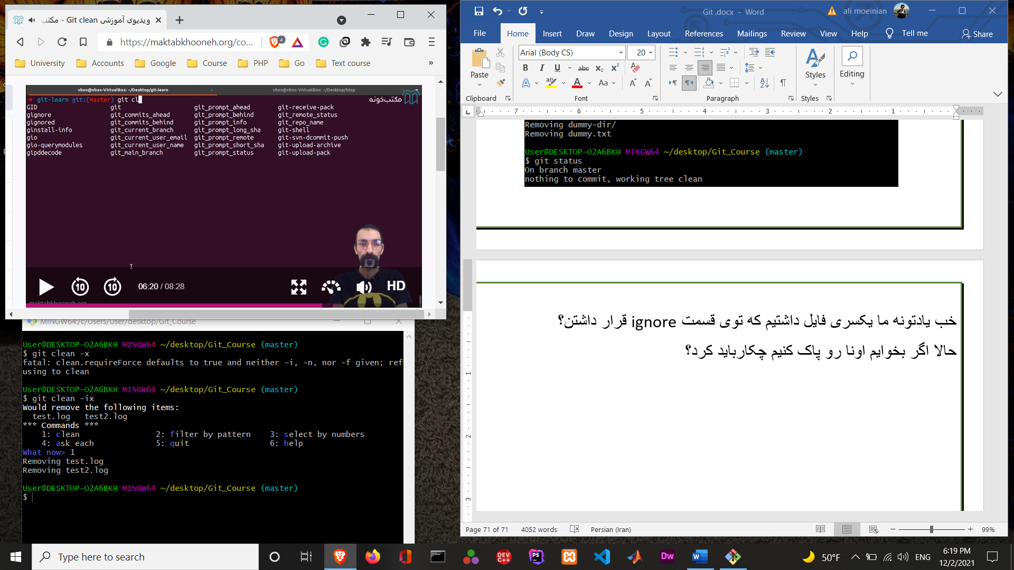

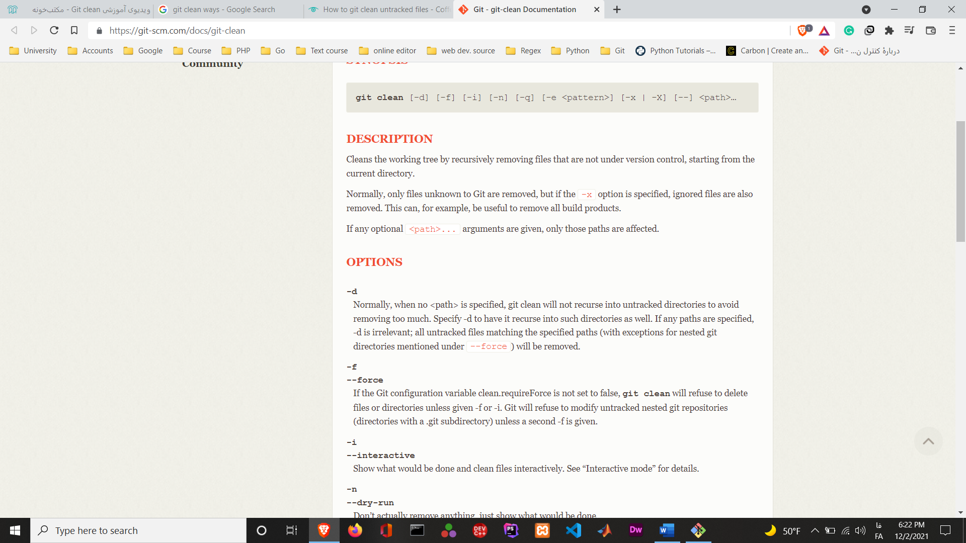برای تکمیل این قسمت، از داکیومنت های اصلی خود گیت براتون مطلب میارم :

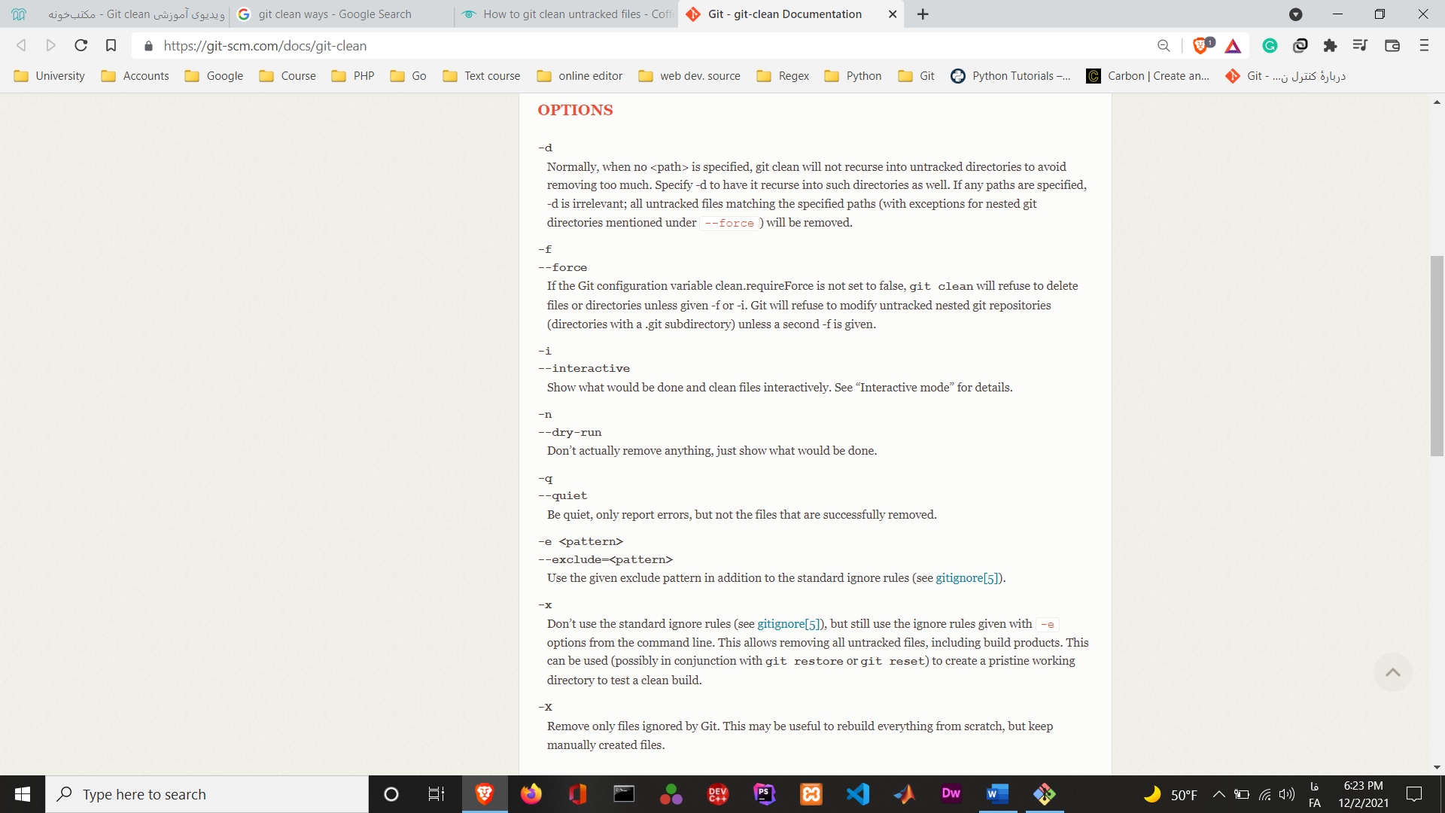

و یک جمع بندی کلی :

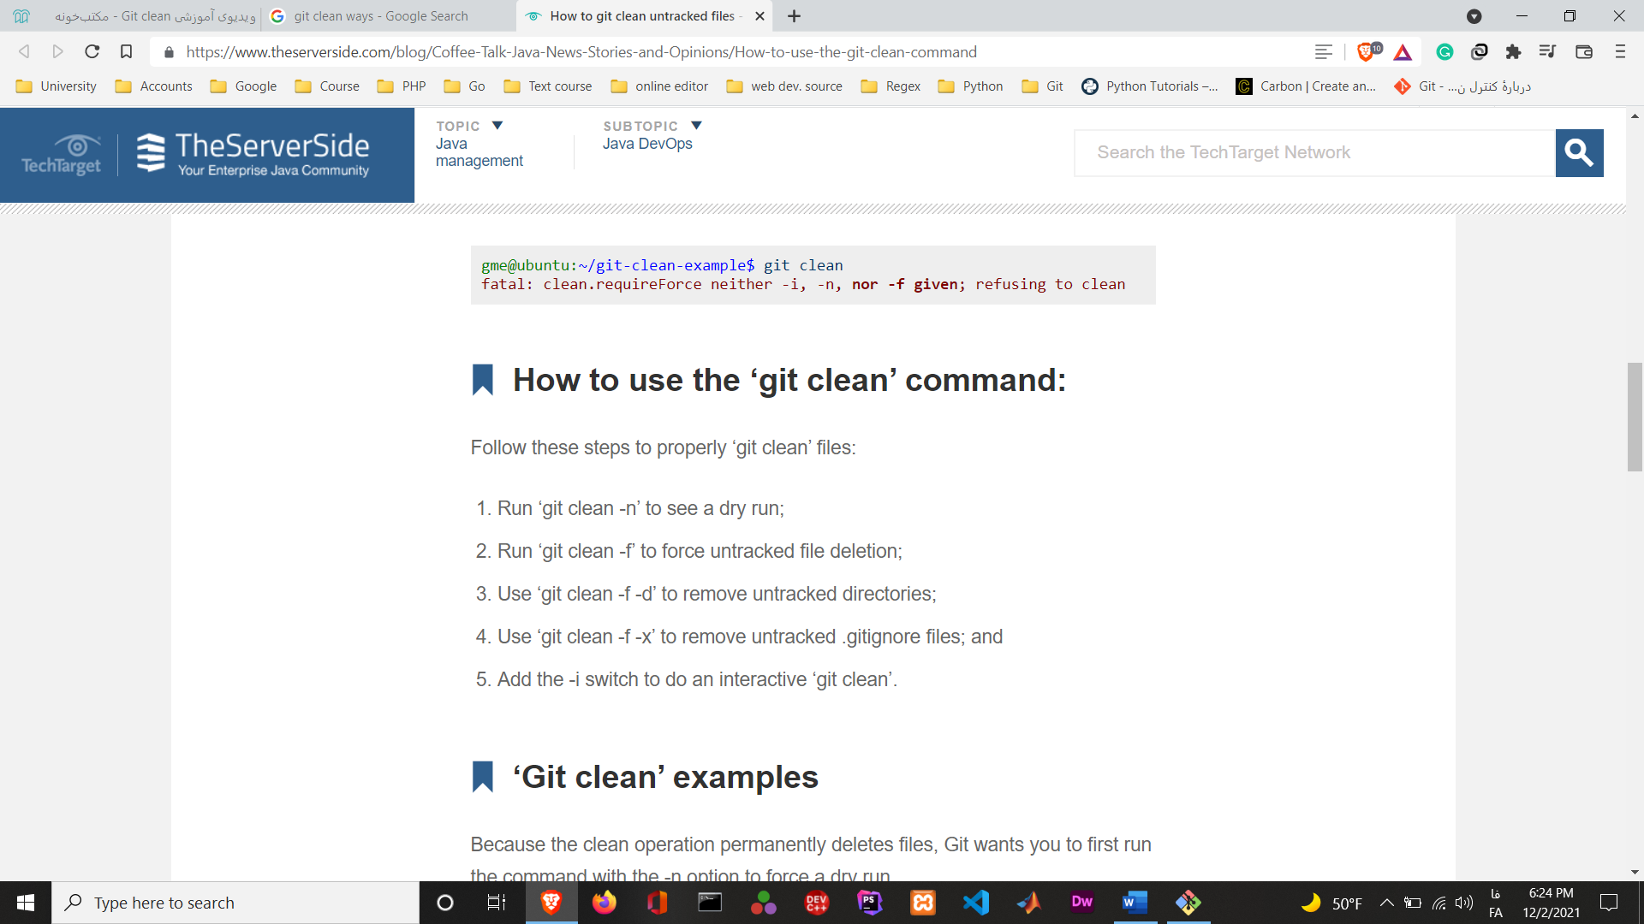

**جلسه 19 : git revert**

این دستور میتونه تغییراتی که توی کامیت قبلی دادیم رو برعکس کنه و کامیت برعکس شده رو به عنوان یک کامیت جدید در نظر میگیره.

اگر حالت a به حالت b تبدیل شده باشه، با این دستور میتونیم حالت b رو به حالت a بررگردونیم؛ اما اگر حالت b به حالت c تبدیل شده باشه، نمیتونیم با این دستور، حالت c رو به حالت a تبدیل کنیم.

یک فایل به نام revert.txt میسازیم و 5 تا سطر داخل اون تعریف میکنیم.

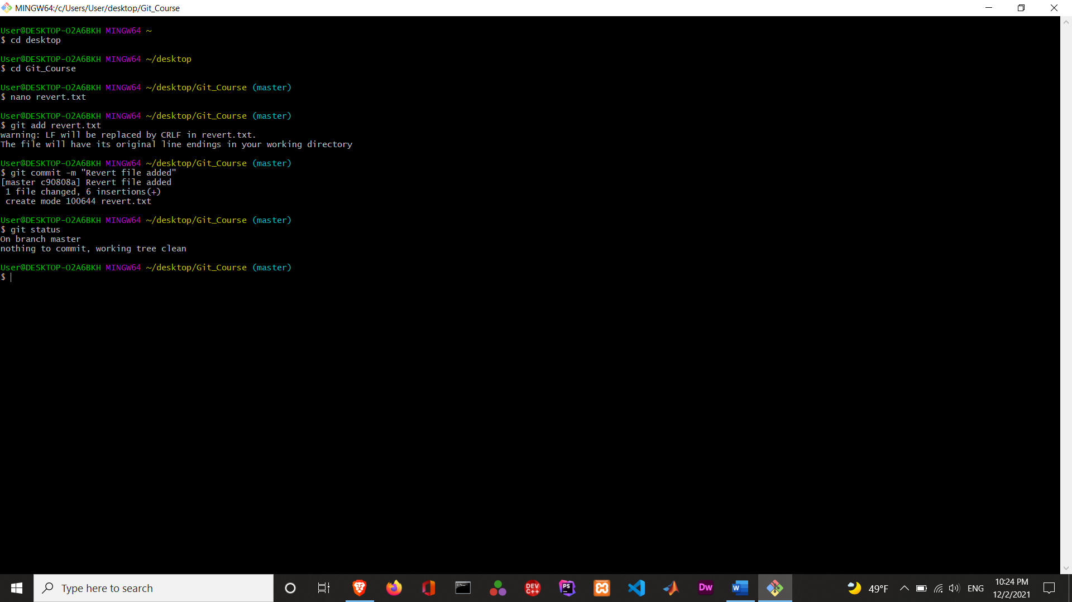

خب کارهایی که روی فایلمون انجام دادم رو که قطعا بلد هستید 😊

دوباره با نانو، فایلم رو باز میکنم و به خط اول فایل، یک متن به دلخواه اضافه میکنم و باز دوباره این کار را تکرار میکنیم.

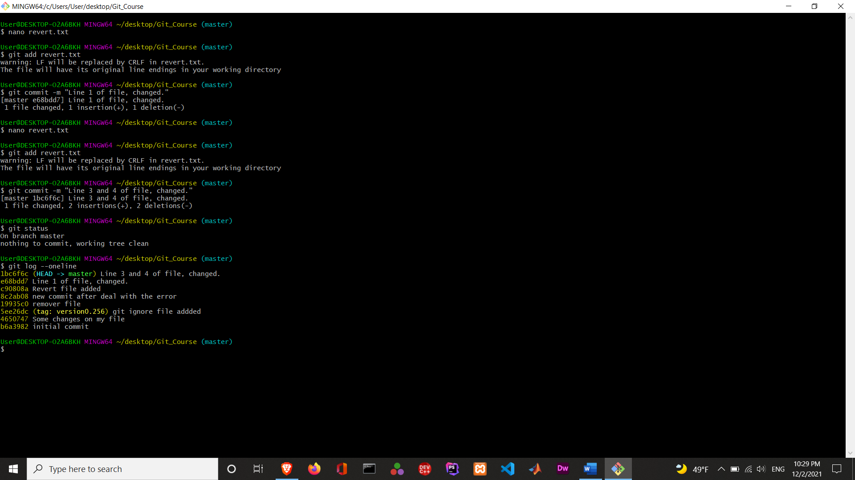

حالا میخواهیم همه ی تغییراتی که در اون کامیتی که خط اولش رو تغییر دادیم، برگردونم و نکته ی مهم اینه که به اسم اون کامیت نیاز دارم که توی گیت لاگ میتونید به اسم کامیتتون دسترسی داشته باشید.

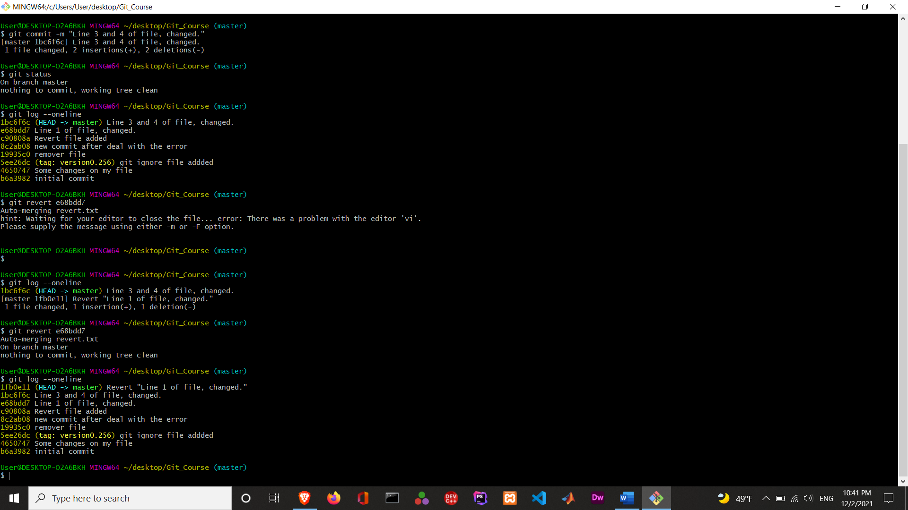

خب وسط این داستان ها، یه دستور جدید رو با هم یاد بگیریم و ادامه بدیم :

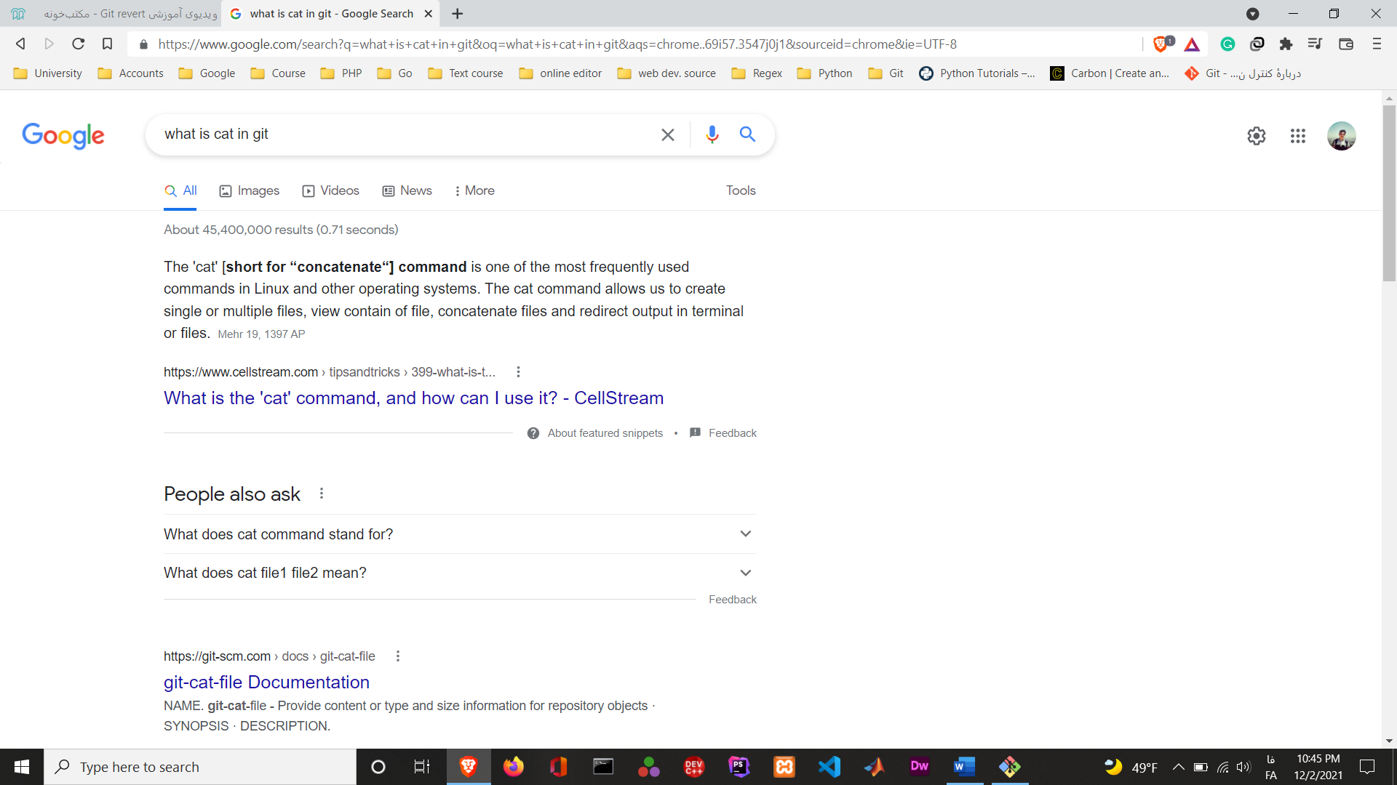

خب دستورcat رو یاد بگیریم با هم 😊

تا اینجا ما فایلی که توش خط اول رو تغییر داده بودیم رو revert کردیم، پس الان باید تغییری که در خط اول داده بودیم پاک شده باشه.

تغییری هم که من دادم این بود که یک متنی رو جلوی line 1 نوشته بودم.

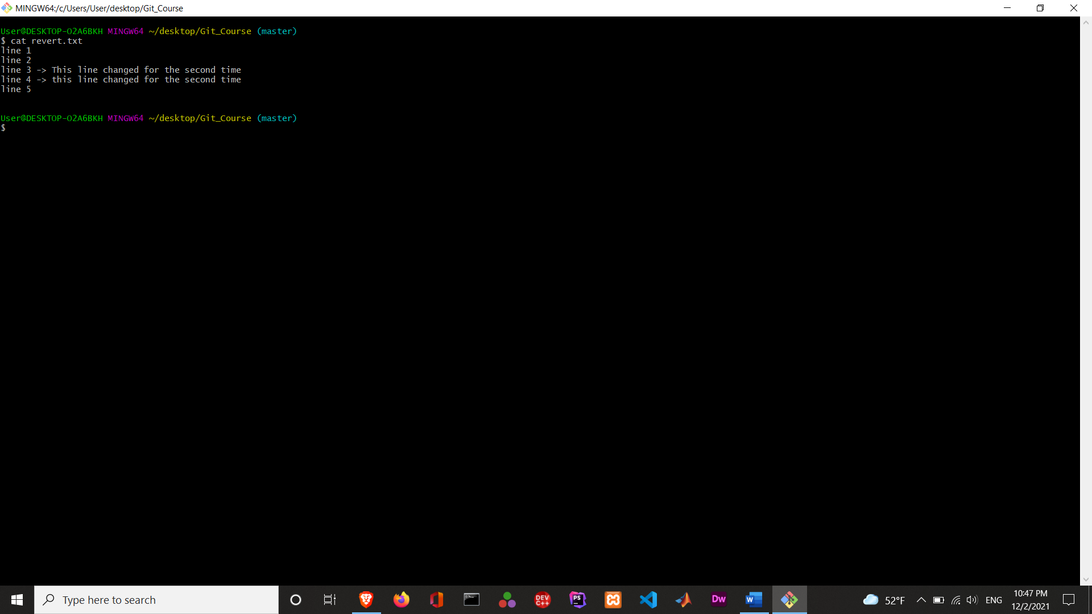و حالا بریم نتیجه نهایی رو ببینیم :

خب همونطور که مشاهده میکنید، دیگه هیچ توضیحی جلوی line 1 نیست.

توی این قسمت با یک دستور جدید دیگه در گیت اشنا میشیم : git reset

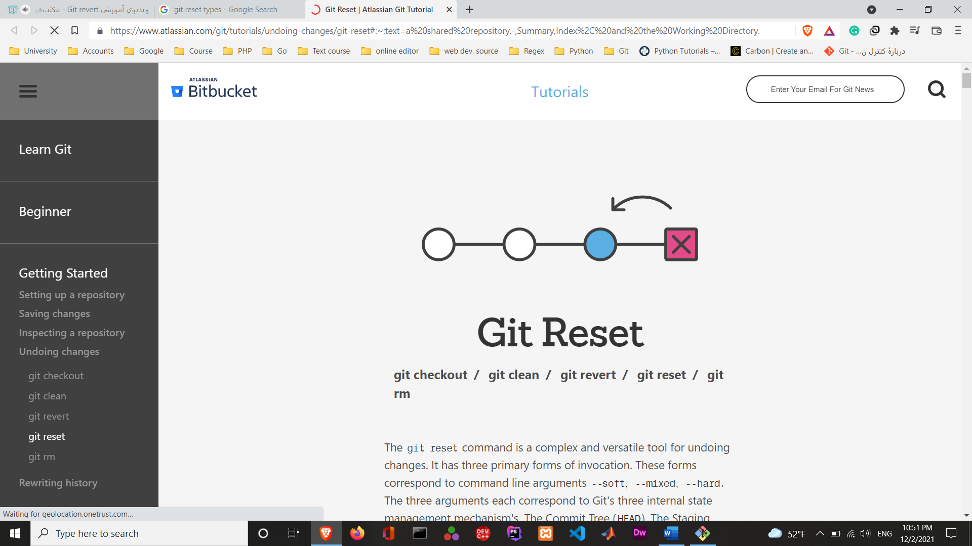

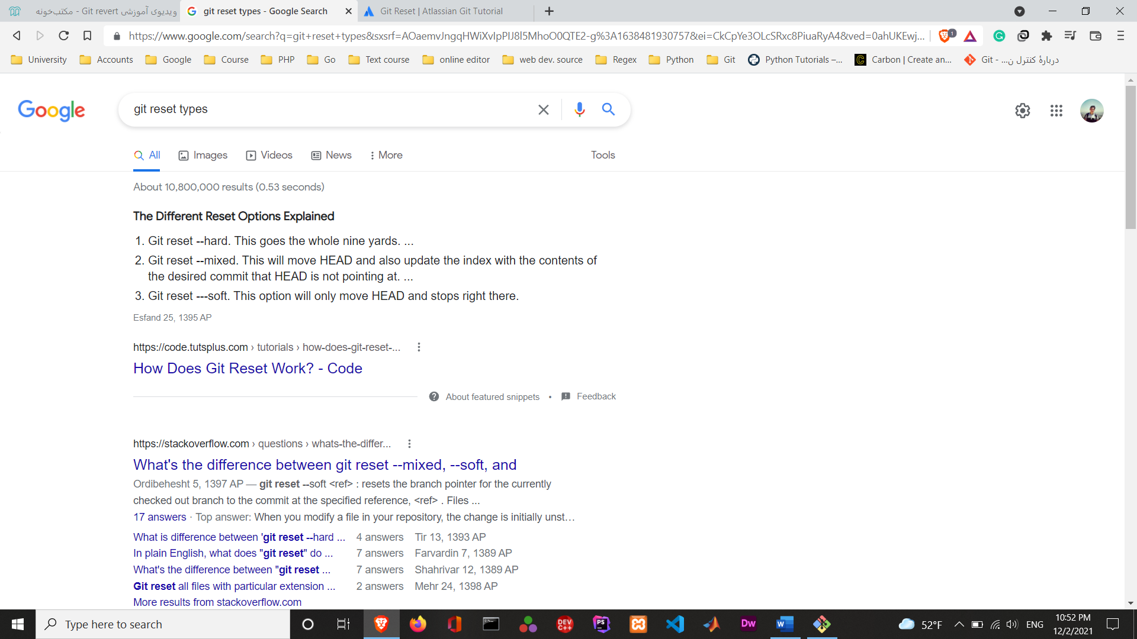

بریم برای یک مثال 😊

ما توی این مثال نیاز داریم تا head ریپوزیتوری رو به کامیتی برگردم که فقط خط اولم تغییر کرده.

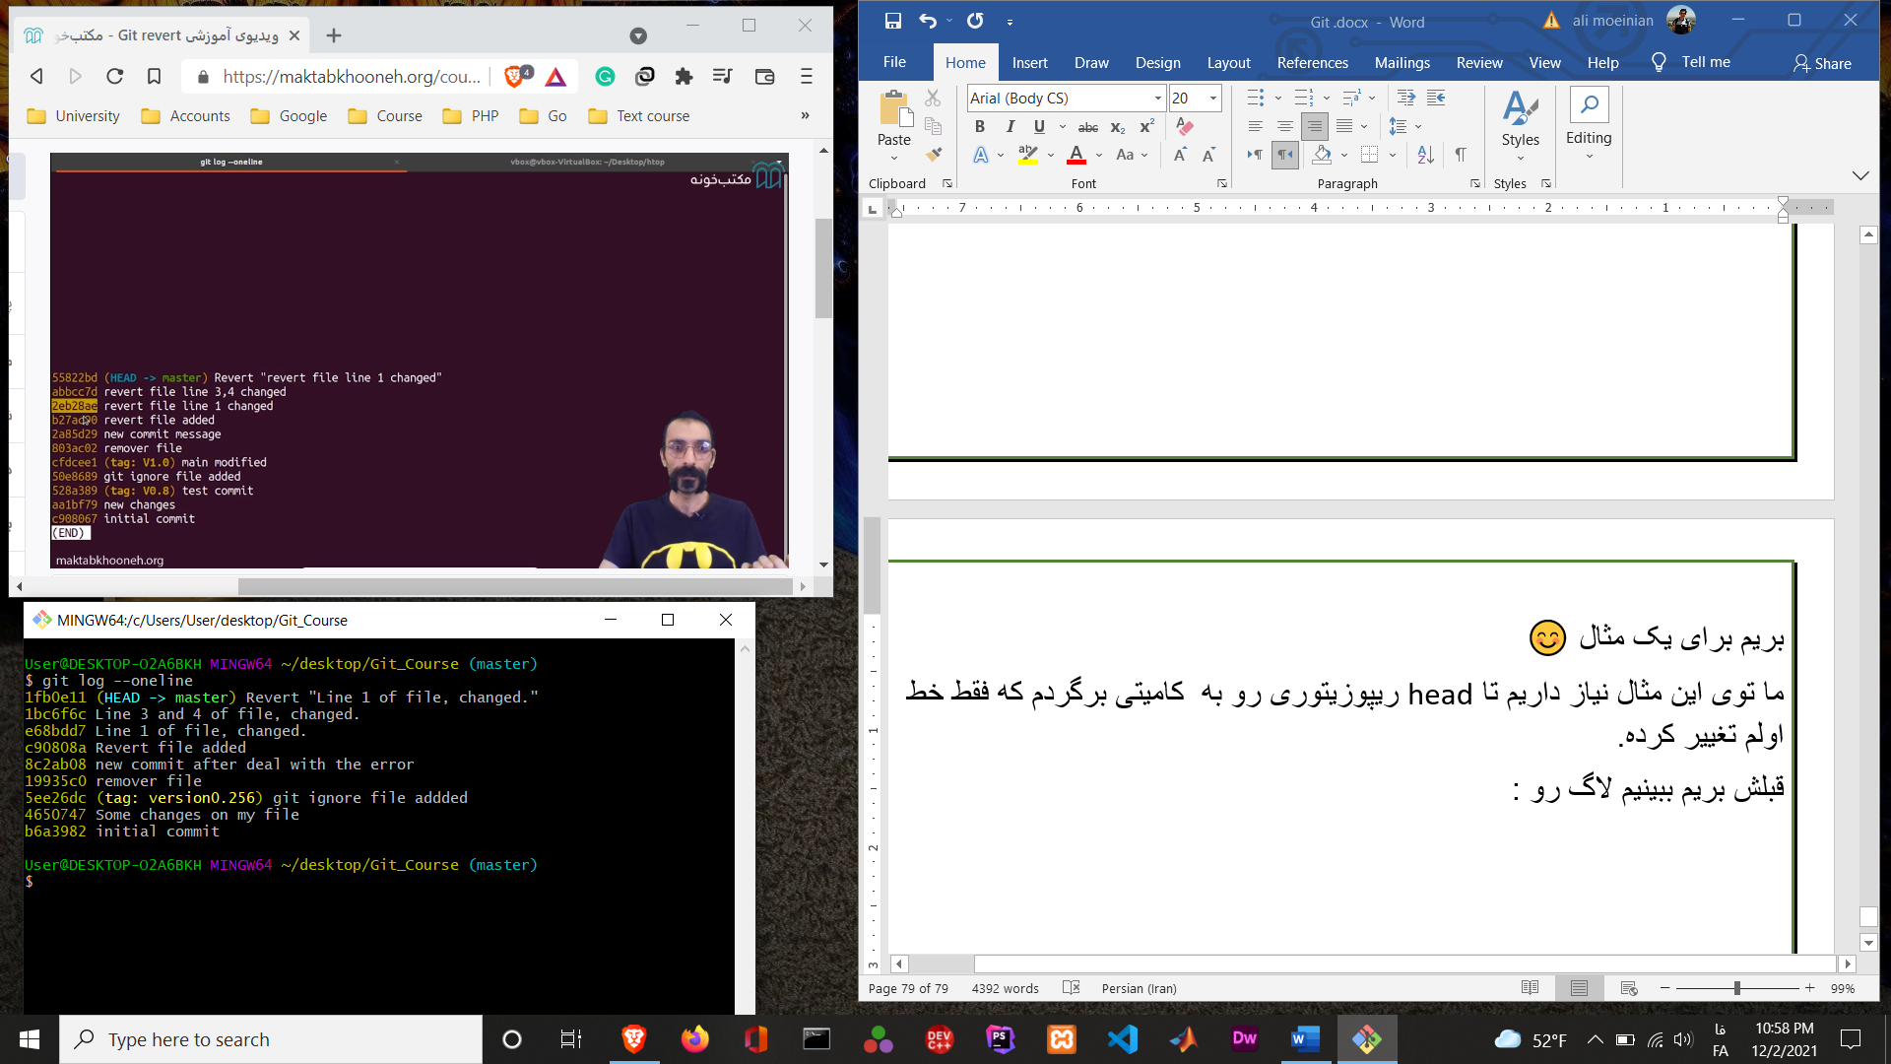قبلش بریم ببینیم لاگ رو :

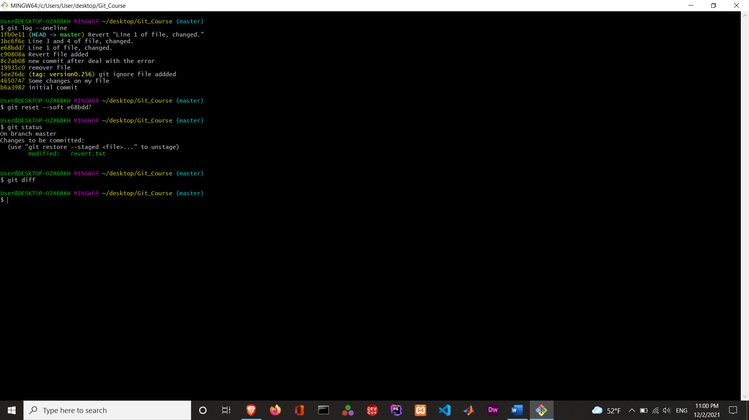

و درنهایت داریم :

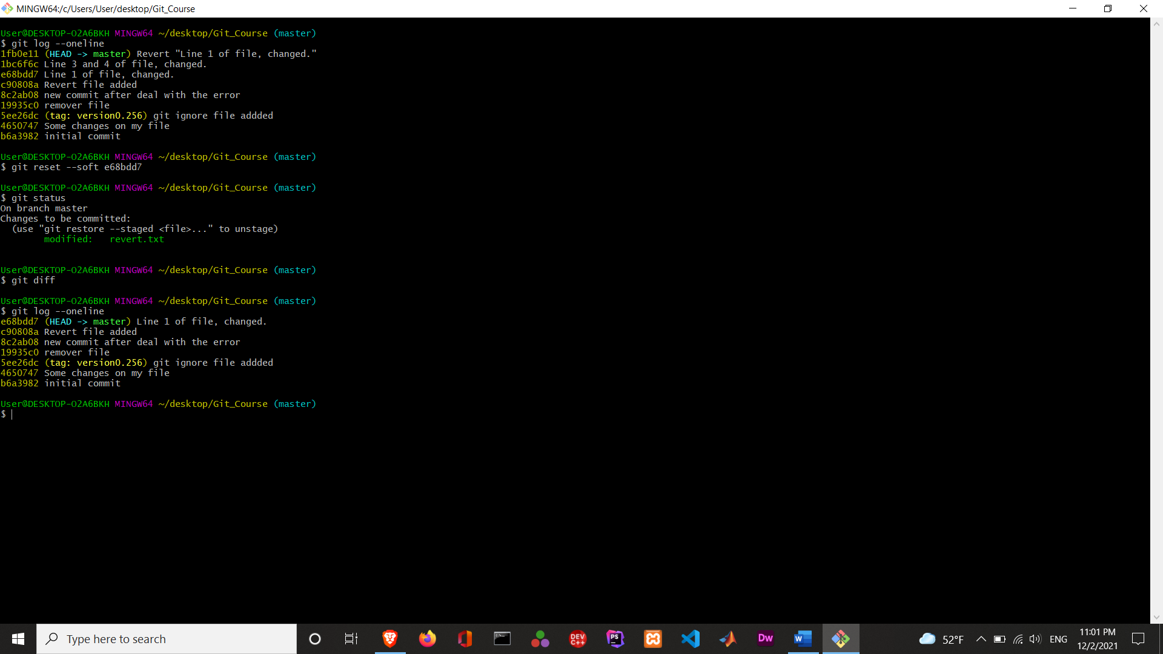

کلا یادتون باشه از --hard خیلی استفاده نکنید، دستور خطرناکیه 😊

**جلسه 20 : git rm**

توی لینوکس ما دستور مشابه رو داریم به نام rm که برای حذف کزدن استفاده میشه.

اما git rm، کار حذف کردن رو انجام میده اما در نهایت یک کامیت جدید به ما میده.

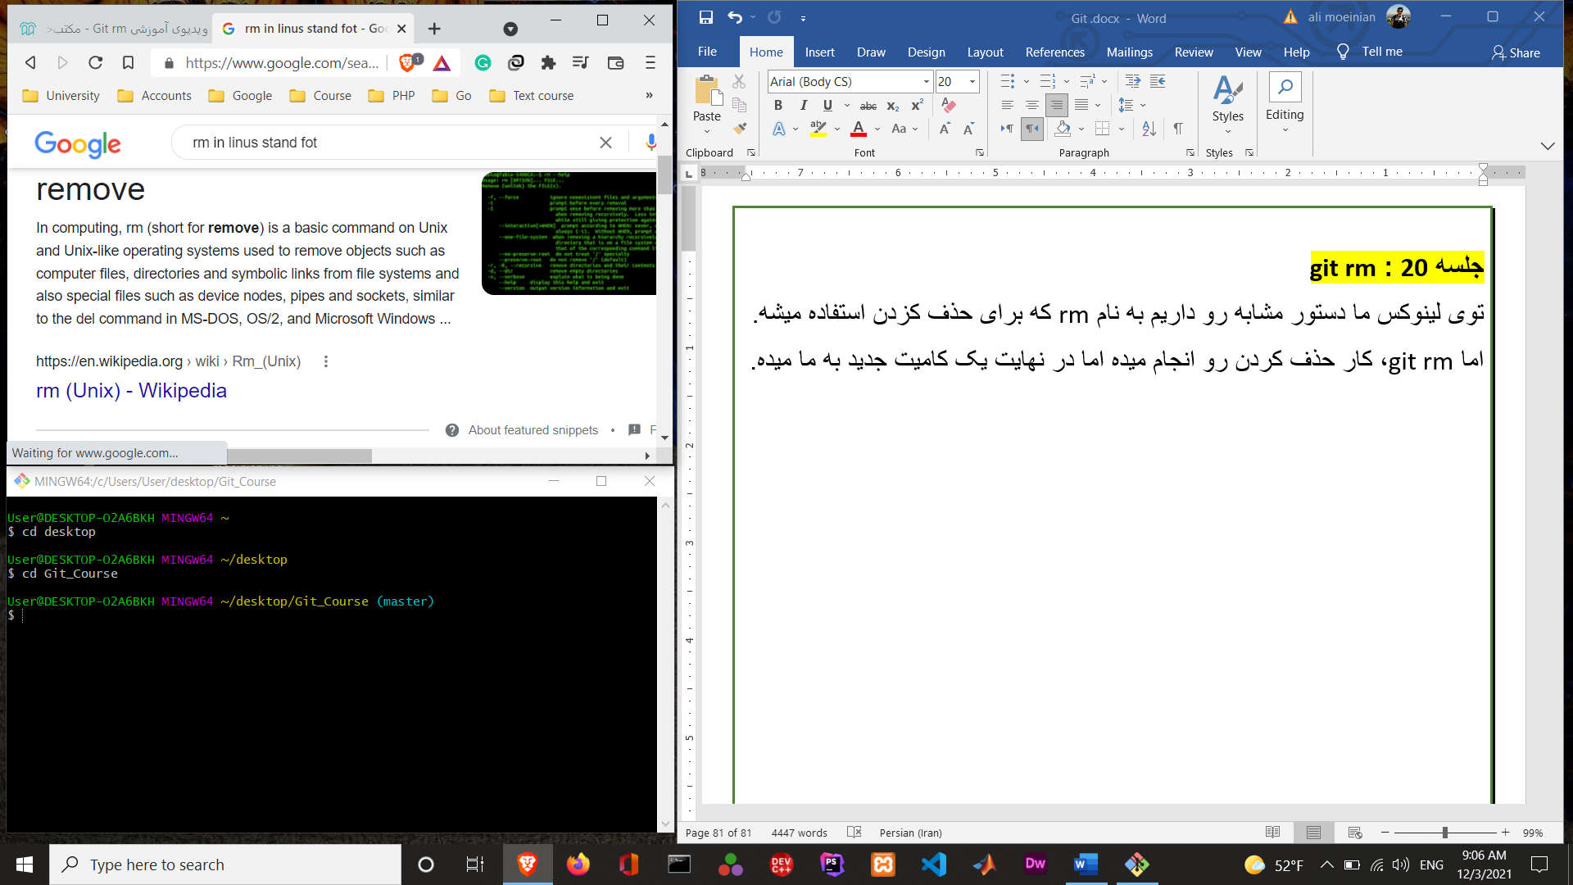

پس در نهایت با این دستور میتونید هم فایلتون رو حذف کنید و هم فایلتون از تاریخچه ی گیت پاک میشه 😊

برای امتحان کردن این دستور، من یک فایل که حاوی برنامه ی ماشین حساب ساده است رو به ریپوزیتوری خودم اضافه کردم که اسمش calculator.txt است.

و بعد در نهایت با دستور rm حذفش میکنم.

به عکس صفحه ی بعد دقت کن.

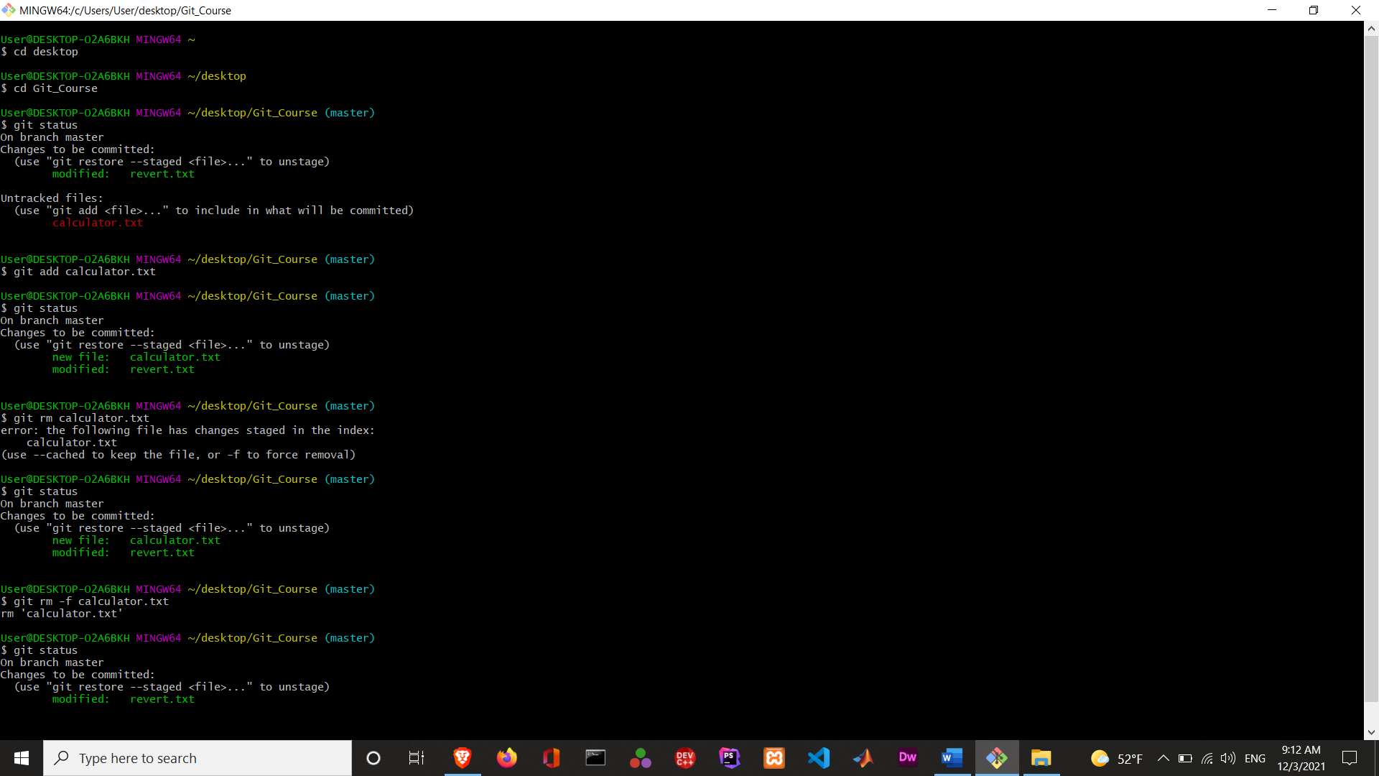

و در نهایت میبینید که دیگه اون فایل توی فولدر مد نظر هم نیست :

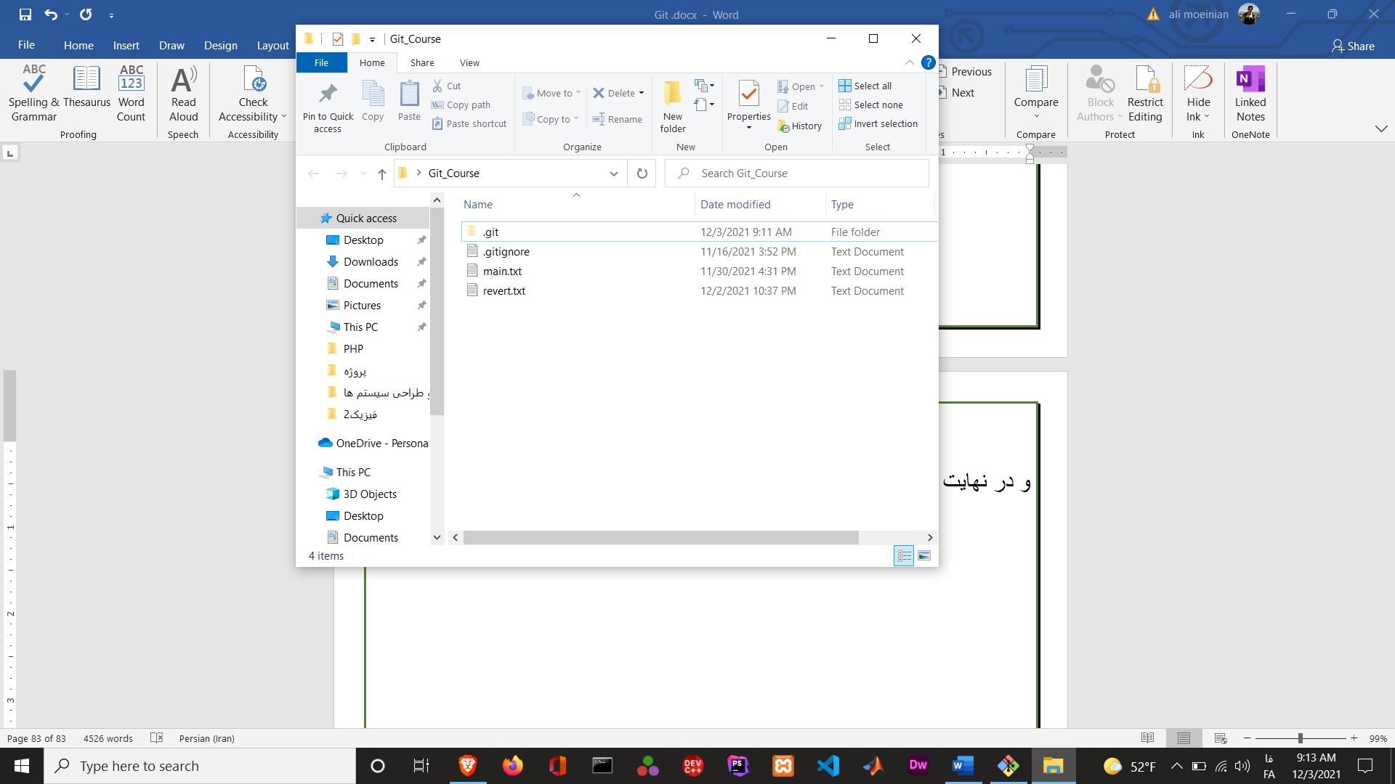

رسیدیم به اخر این فصل.

تا به حال همش داشتیم با محیط گیت بش کار میکردیم که به نظر خیلی از ادما محیط سختیه برای کار کردن با گیت و از الان به بعد میریم سرااغ محیط های گرافیکی تر.

من به شخصه خیلی با گیت بش حال کردم و واقعا به نظرم ابزار خیلیی خفنیه 😊

بزن بریم سراغ فصل بعدییییییییییییییییییییی😀🎆

**استفاده از سرور های گیت و ادیتور ها**

**جلسه 21 : نگهداری از مخزن کد**

یکسری سایت ها هاستیگ گیت هستند، مثل git hub،git lab و.... که میتونید کد های خودتون رو اونجا قرار بدید.

خب بریم داخل اکانت گیت هاب خودمون :

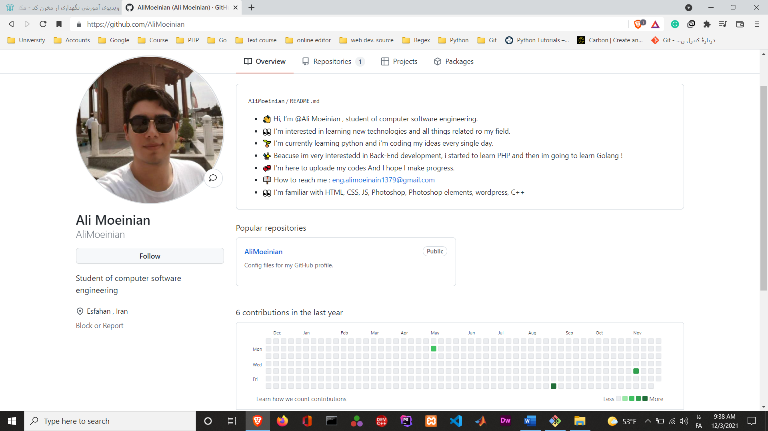راستی اینو بگم که من توی گیت هاب خیلی فعال نبودم تا به حال، ولی قطعا بعد از این دوره، حسابی فعالیتم رو داخلش اغاز میکنم😊

فکر کنم عکسم رو هم باید عوض کنم 😂

خب قراره که حسابی با گیت هابمون کار کنیم.

اول میریم توی این صفحه :

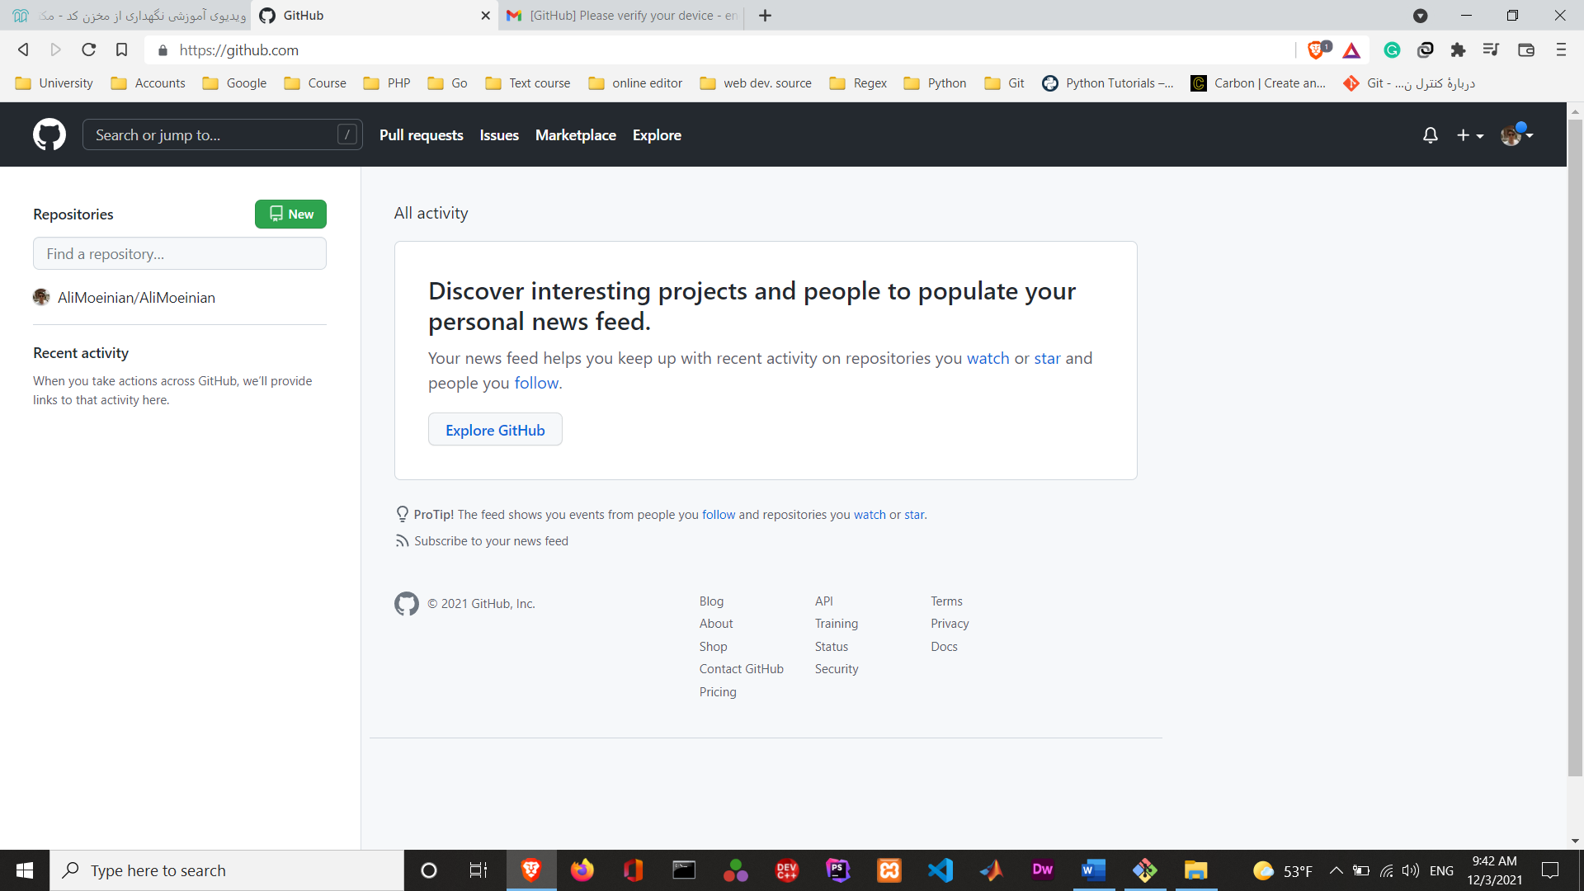

بالای صفحه علامت + رو میزنید و گزینه ی new repository رو انتخاب میکنید.

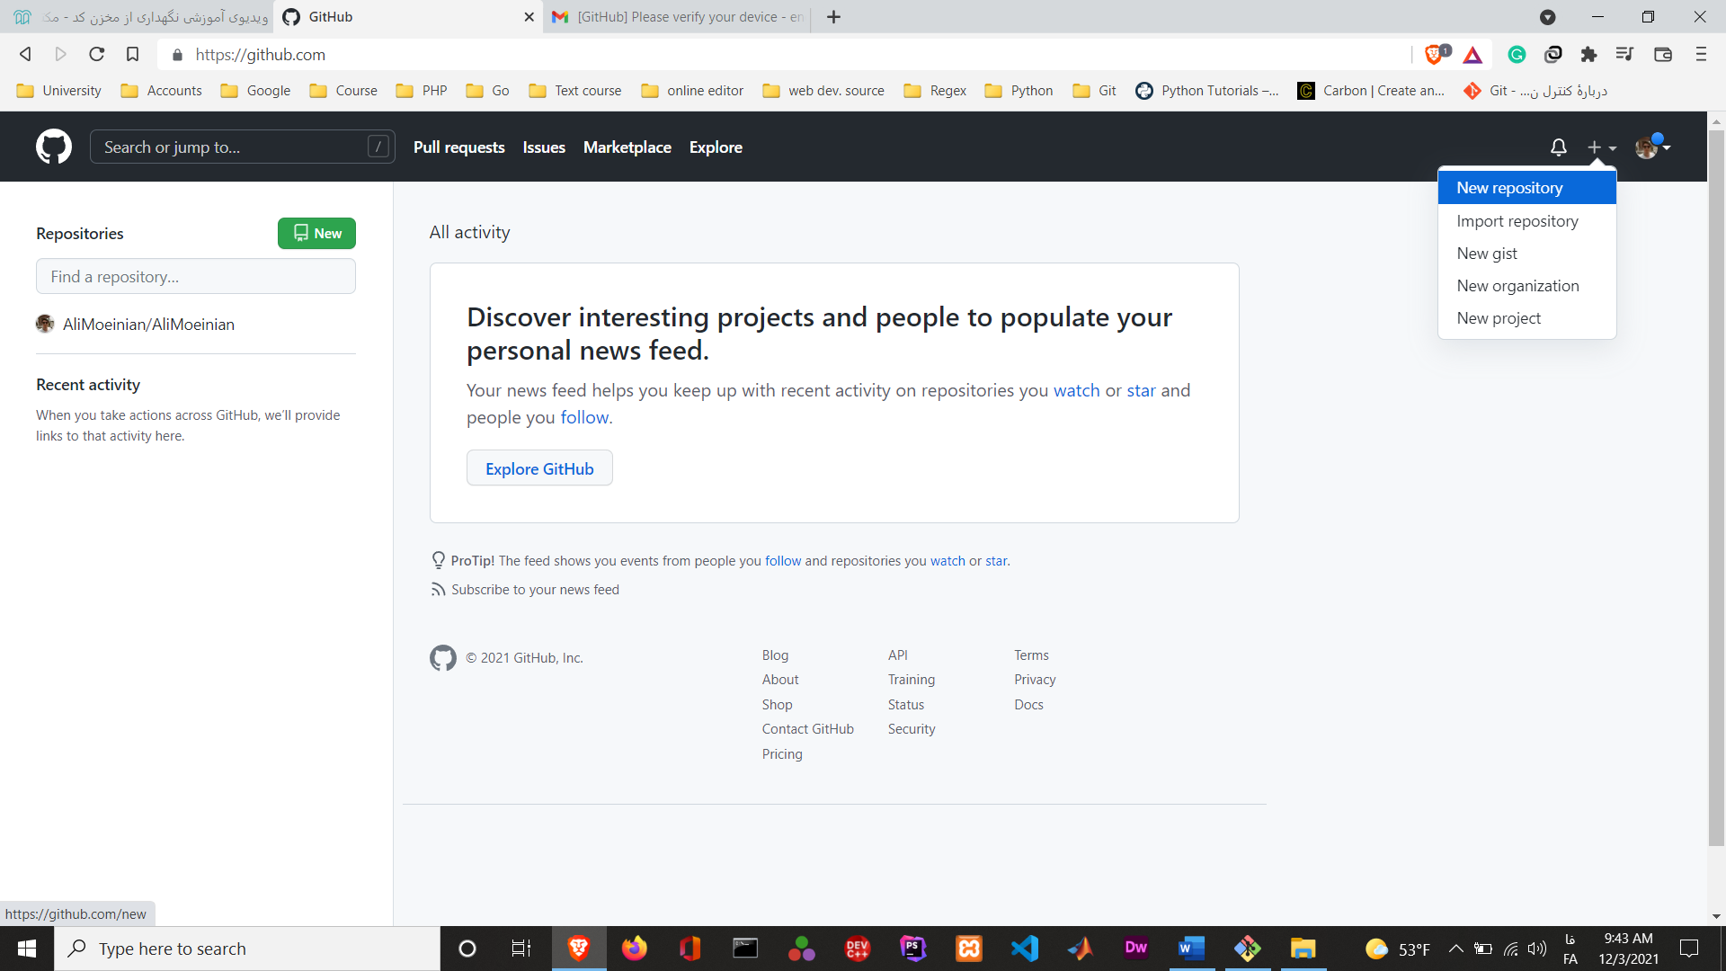

بعد از انتخاب کردن گزینه ای که بهش اشاره کردم، با این صفحه روبرو میشید :

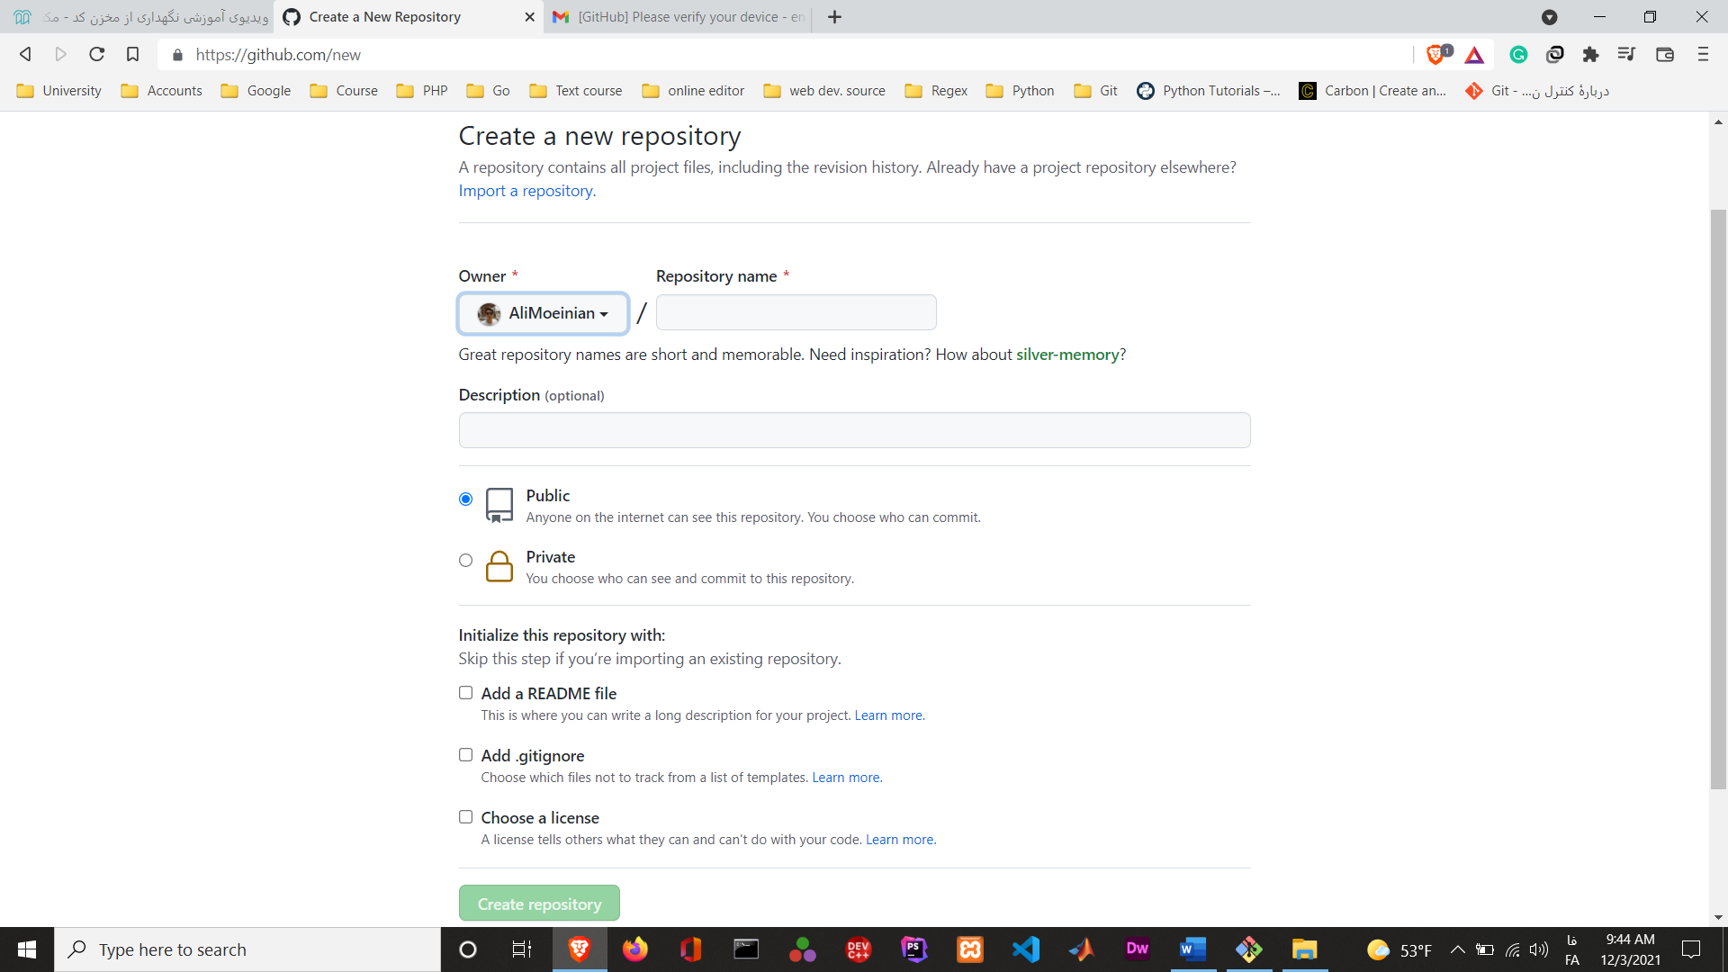

خب اول از همه ما نیاز داریم تا یک اسم برای ریپوزیتوریمون انتخاب کنیم و یادمون نمیره که اسم چرت و پرت اصلا نزاریم! مثلا اسم ریپوزیتوریمون رو نباید aaaa بزاریم (اینو دیگه همه میدونن، همه😊)

من اسم ریپوزیتوری رو میزارم : test-GitCourse

قسمت بعدی میتونیم به دلخواه یکسری توضیحات بنویسیم برای ریپوزیتوری خودمون که من مینویسم و توضیح میدم که این یک ریپوزیتوری تستی است به علت اینکه در حال یادگیری گیت هستم.

پایین ضفحه هم 3 تا گزینه وجود داره :

گزینه ی README یه فایل خیلی مهمه که توضیحات کلی پروژه رو مینویسیم داخلش که میتونه به بقیه ی کسایی که میان سراغ پروژه ی ما، خیلی کمک کنه.

گزینه ی .gitignore رو هم که اشنایی داریم باش

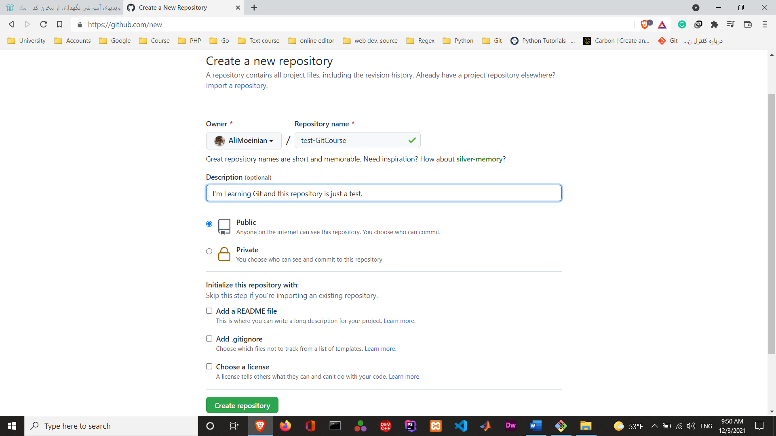گزینه ی بعدیش رو هم نمیدونم چیه 😊

و در نهایت روی create repository میزنم.

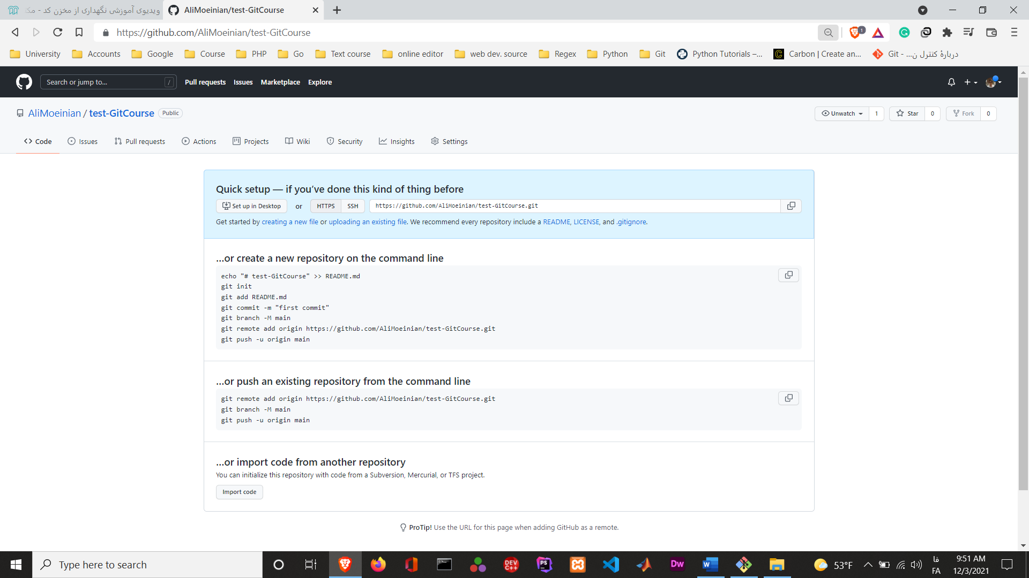وقتی روی گزینه ی ساخت ریپوزیتوری میزنم، به یک صفحه ی جدید میرم.

توی این صفحه یکسری توضیحات خیلی خوب به من میده که میتونید خودتون مطالعه کنید و مهم ترین قسمتشش :

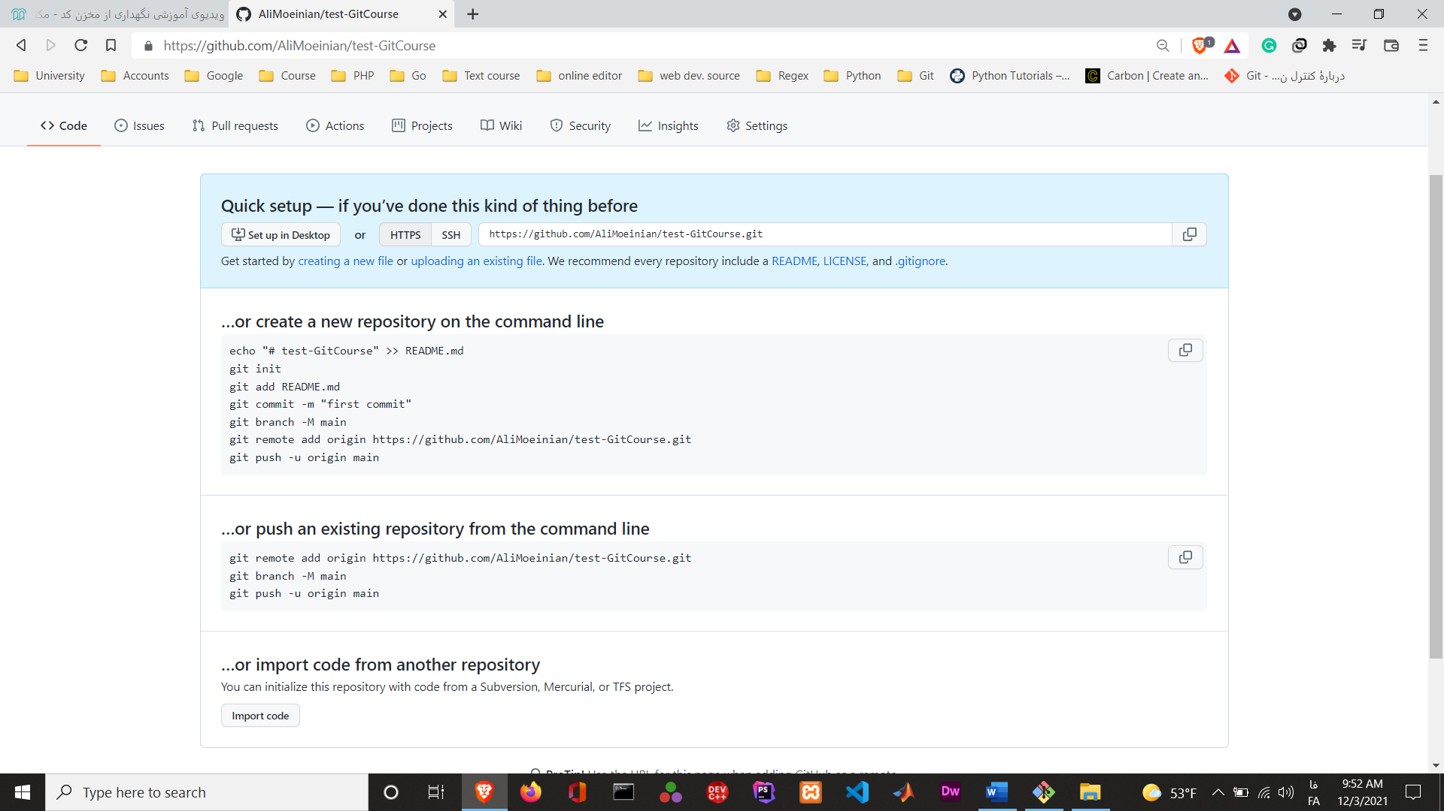

آدرس ریپوزتوری

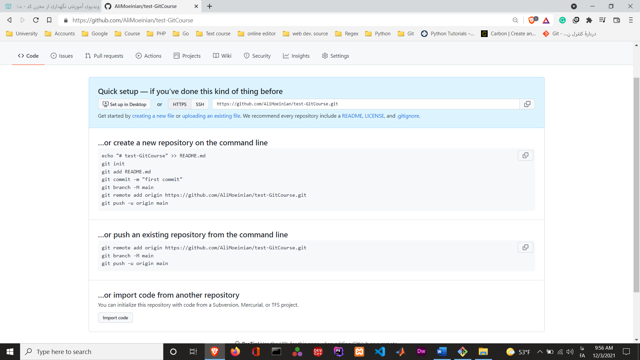ریپوزیتوری ما 3 تا حالت میتونه داشته باشه :

دیگه با خوندن توضیحات هر کدوم، میتونید بفهمید که چیکار میکنن.

روش بهتر و امن تری که توضیه میشه تا ما به ریپوزیتوری خودمون وصل بشیم از طریق ssh هست.

بزارید بریم فرقشون رو ببینیم :

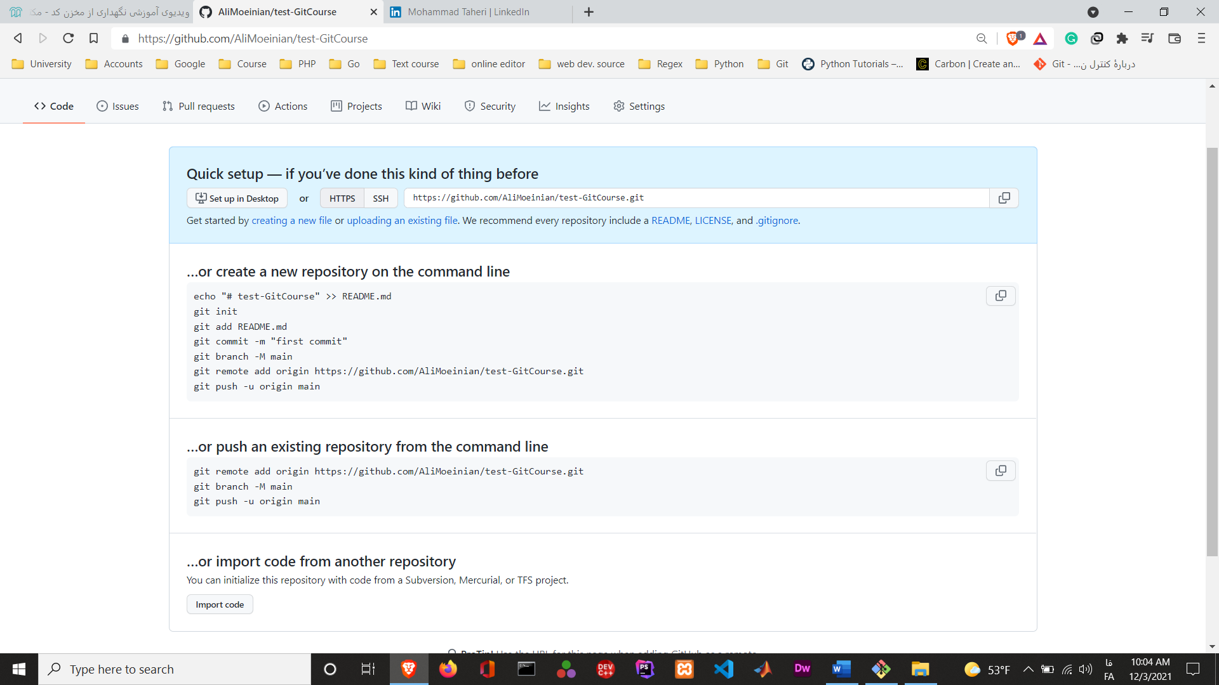1 – HHTPS

2 – SSH

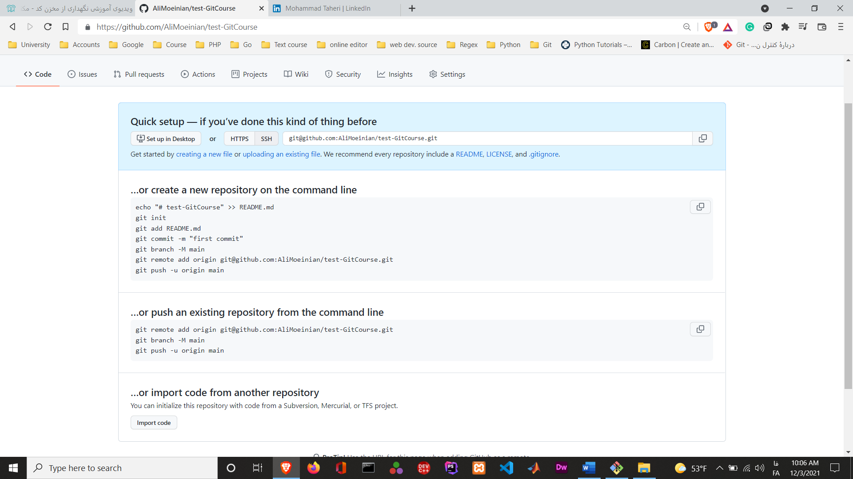

خب قبل از اینکه بریم سراغ جلسه ی بعدی و ادامه ی کار با گیت هاب، برای کسایی که مثل خودم تاحالا با گیت هاب خیلی کار نکردن یا اصلا بلد نیستن چطور میتونن با گیت هاب خودشون کار کنن، اقای محمد طاهری توی پیج لینکدینشون فیلم خیلی خوبی رو پست کردن و داخل اون فیلم توضیحاتی رو درباره ی اینکه چطور اولین پروژمون را روی گیت هاب ارسال کنیم میدن که میتونید استفاده کنید.

پیج خودشون :

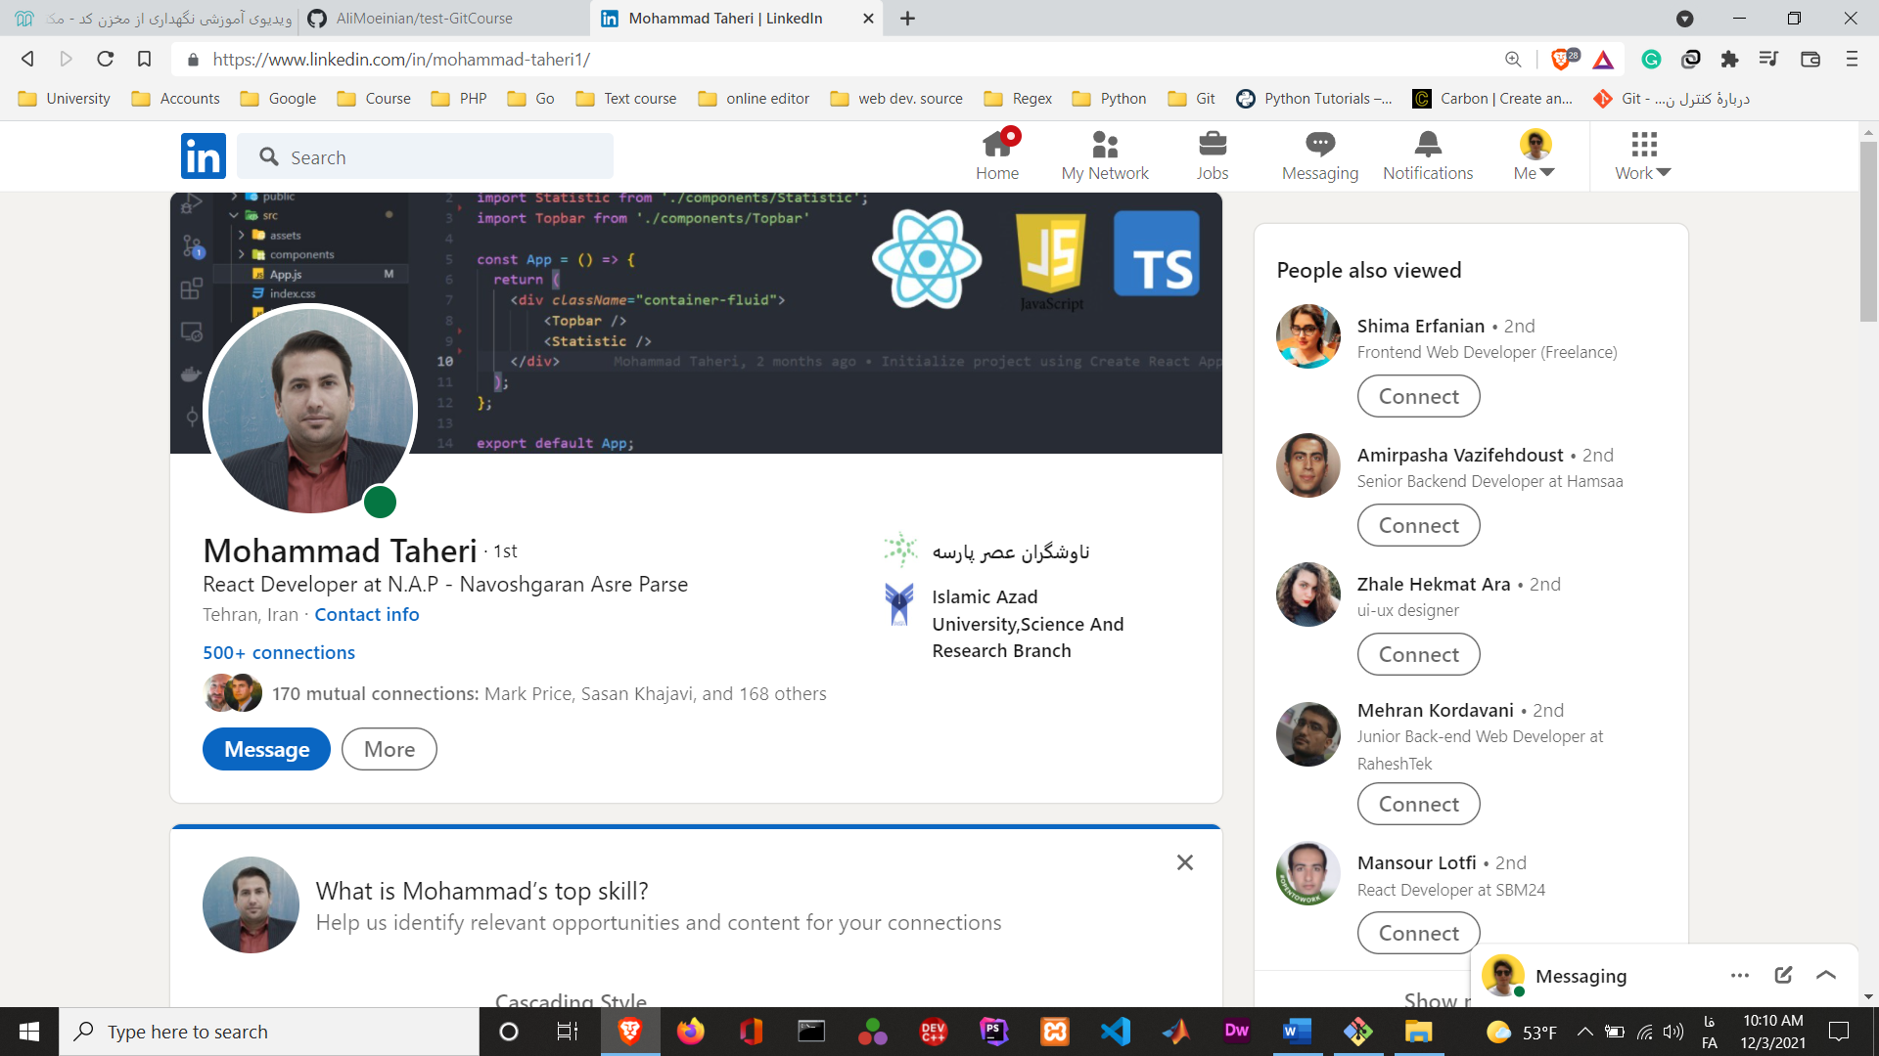

و این هم پستی که گفتم :

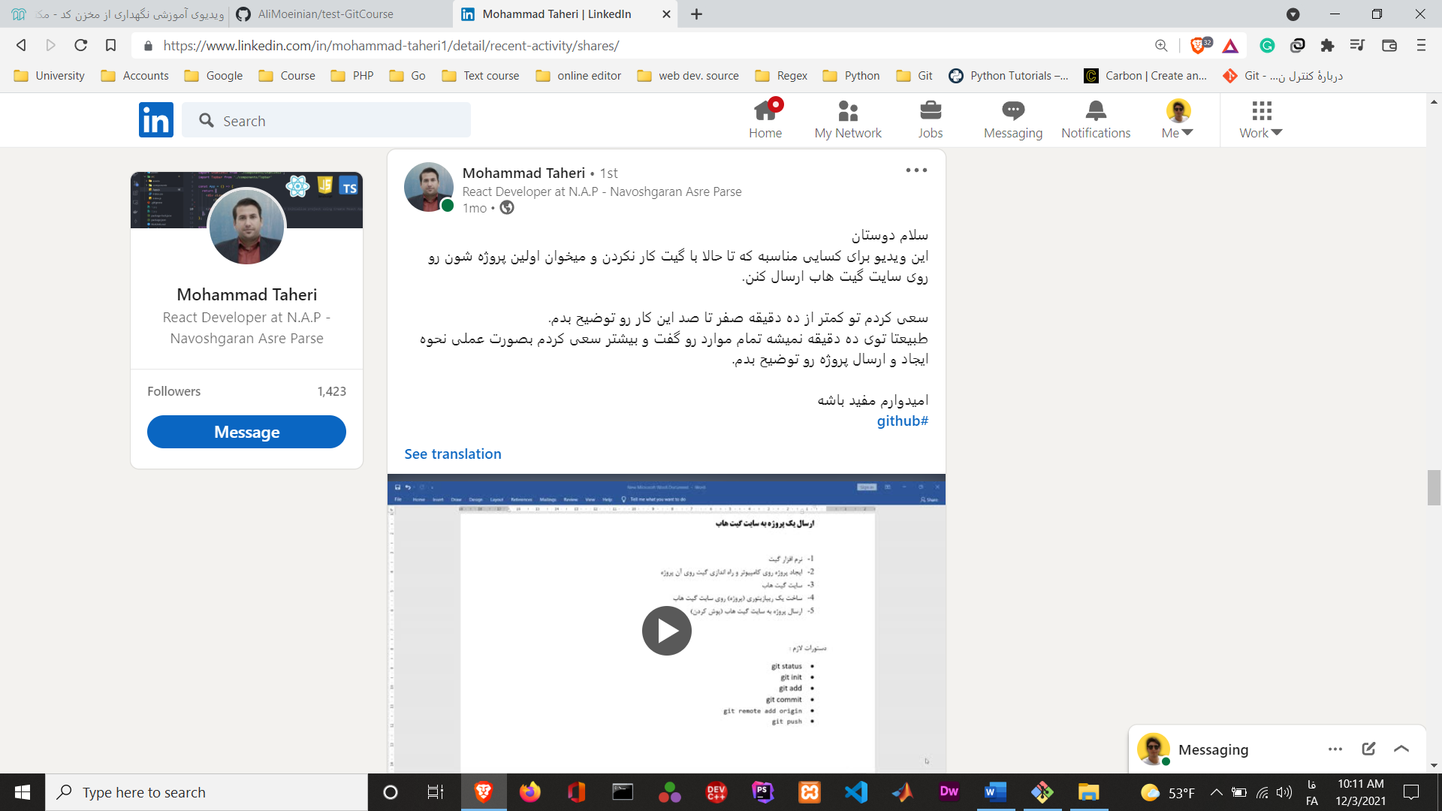

**جلسه 22 : اتصال به Remote repository**

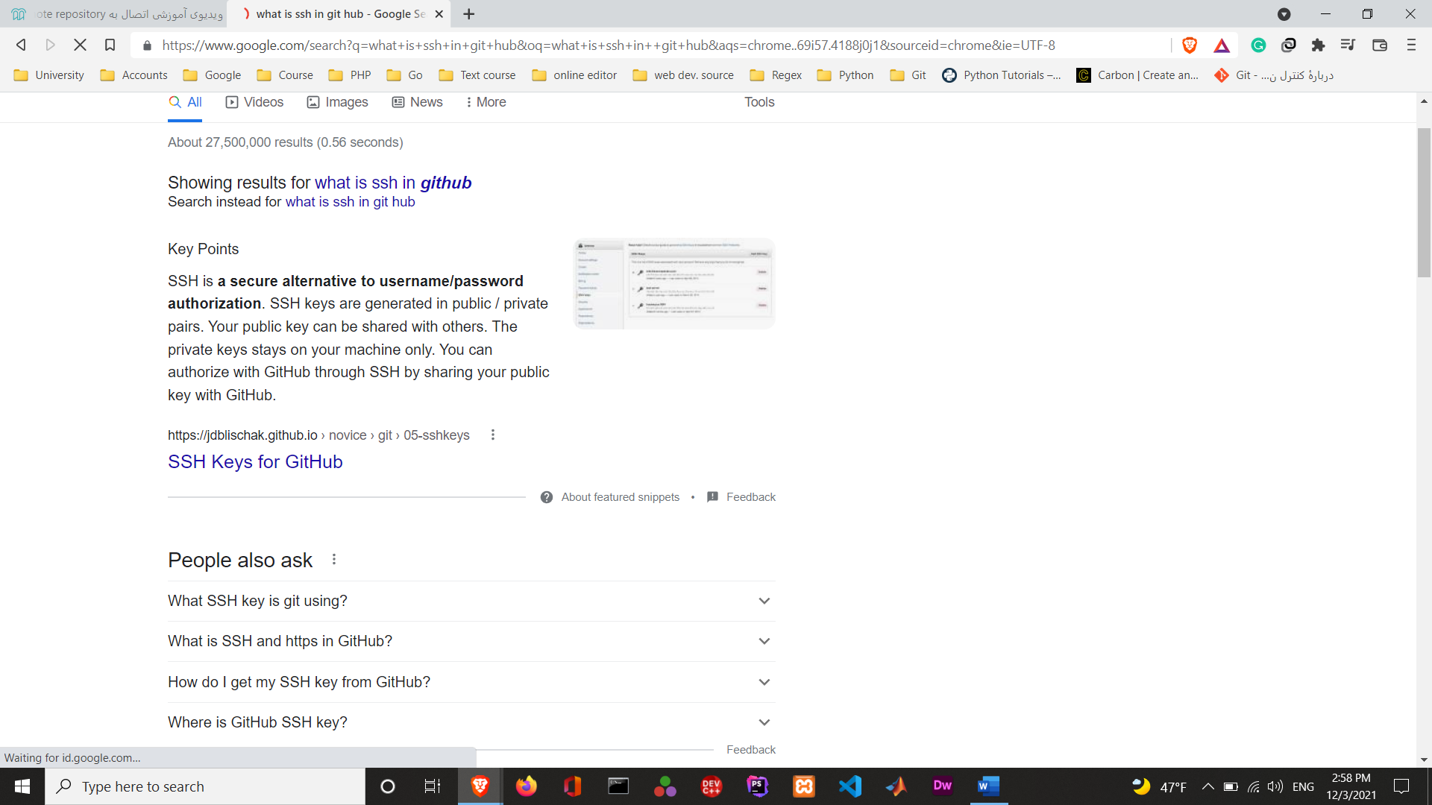برای اتصال به ریپوزیتوری ریموت (جایی که لوکال نیست) توصیه میشه از ssh استفاده کنیم.

خب ما برای استفاده از ssh یک جفت کلید میخوایم 🤔

یک کلید public و یک کلید private🤔

الان توی ذهنتون میگید: واااااات؟ چی میگی ؟ کلید چه کوفتیه دیگه؟

بریم تو کار توضیحات و فهم بهتر این مفهوم 😊

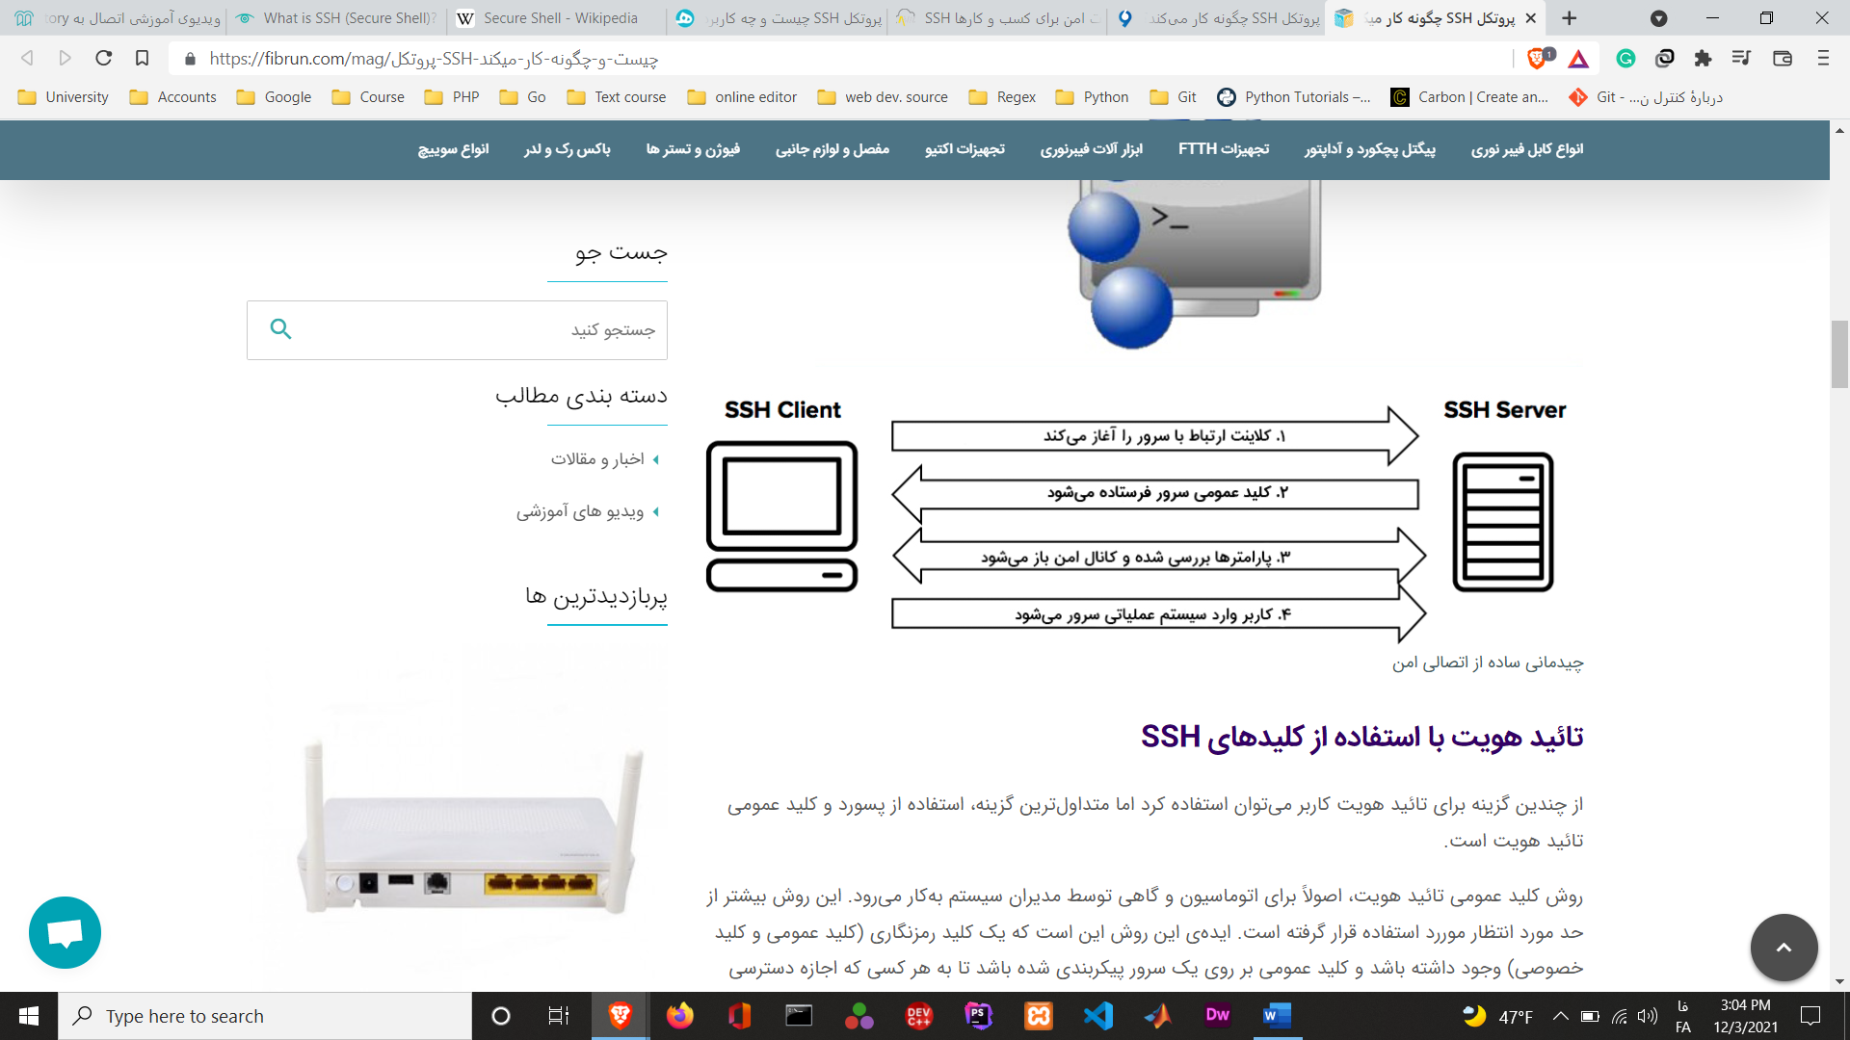

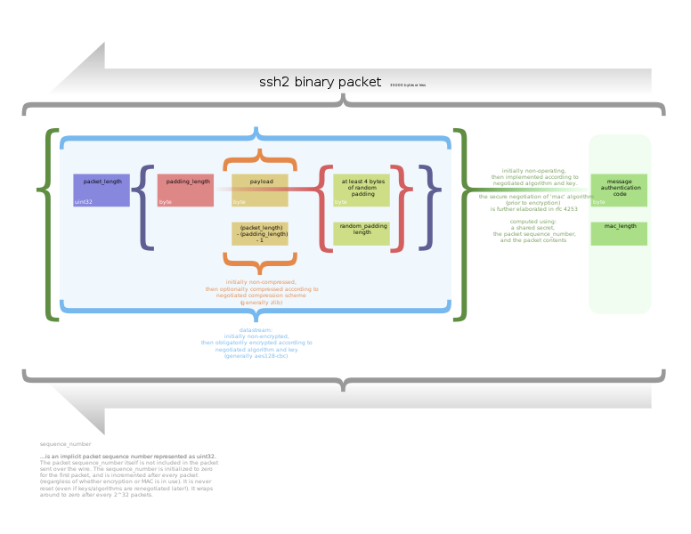

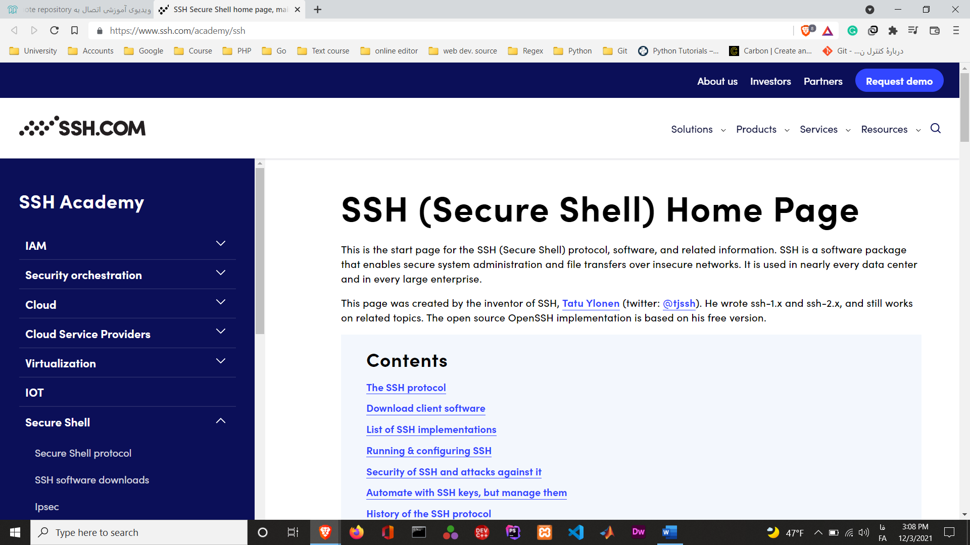برای فهم بهتر فلسفه ی کار SSH میتونید به سایت خودش هم مراجعه کنید :

با دستور ssh-keygen میتونه برامون کلید درست کنه.

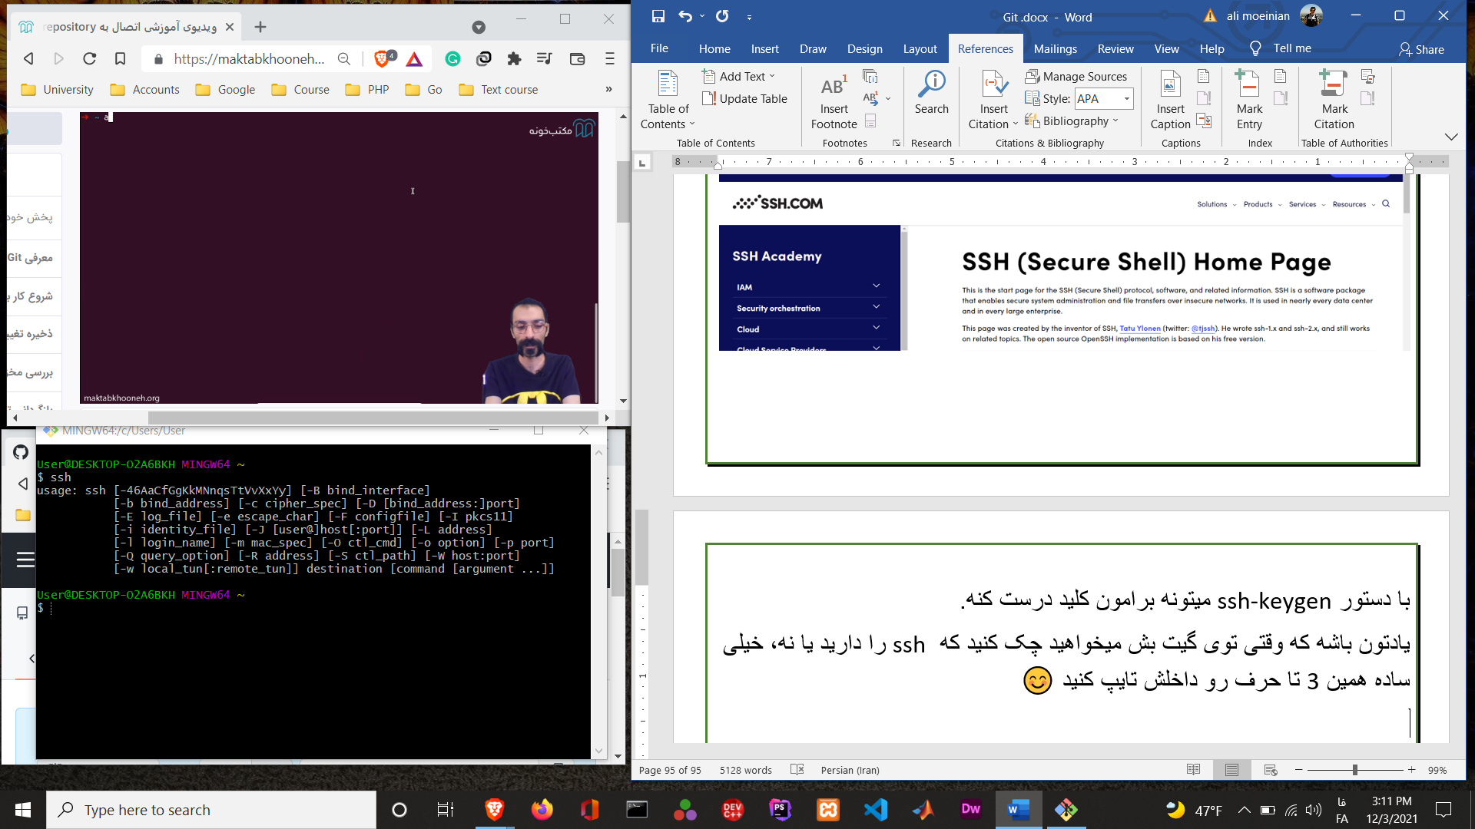یادتون باشه که وقتی توی گیت بش میخواهید چک کنید که ssh را دارید یا نه، خیلی ساده همین 3 تا حرف رو داخلش تایپ کنید 😊

خب ما اصلا الان کجاییم؟ در کدوم دایرکتوری هستیم ؟

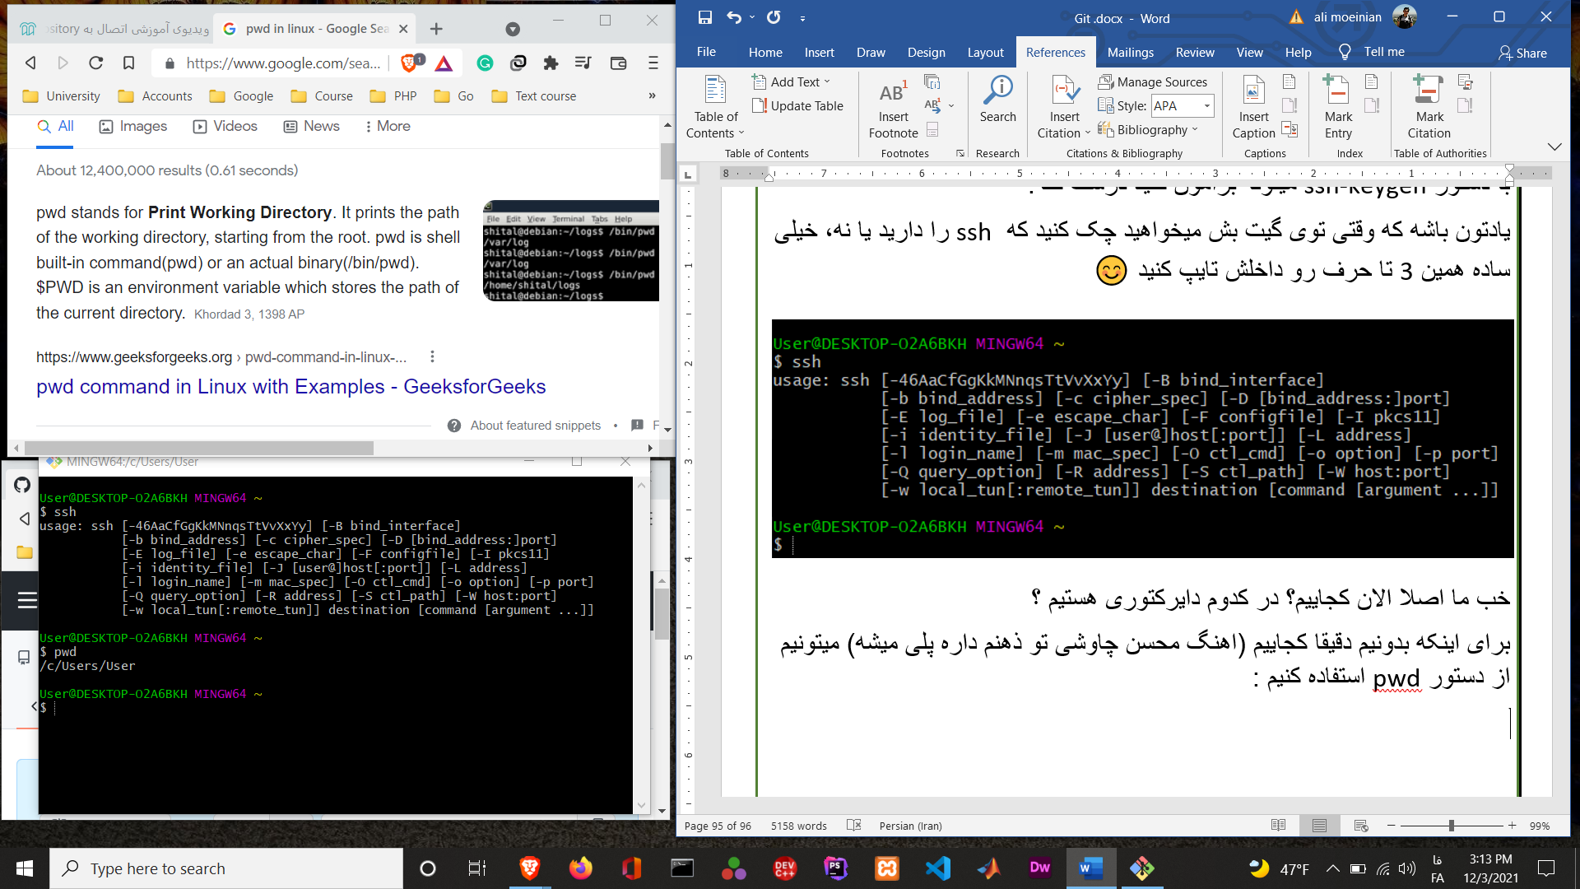برای اینکه بدونیم دقیقا کجاییم (اهنگ محسن چاوشی تو ذهنم داره پلی میشه) میتونیم از دستور pwd استفاده کنیم :

و نتیجه :

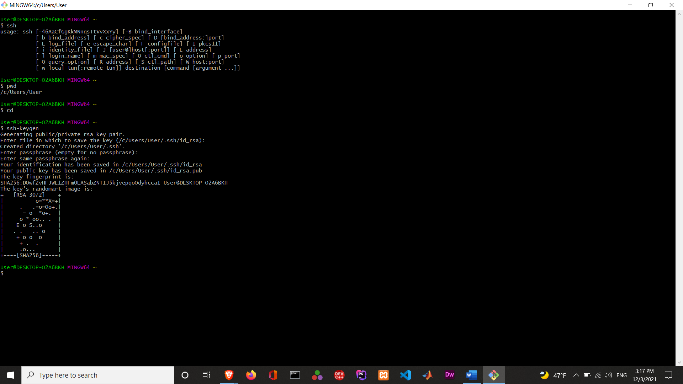خب بریم و کلید بسازیم (تمام مواردی که میخواد رو به طور دیفالت اینتر میزنم بره)

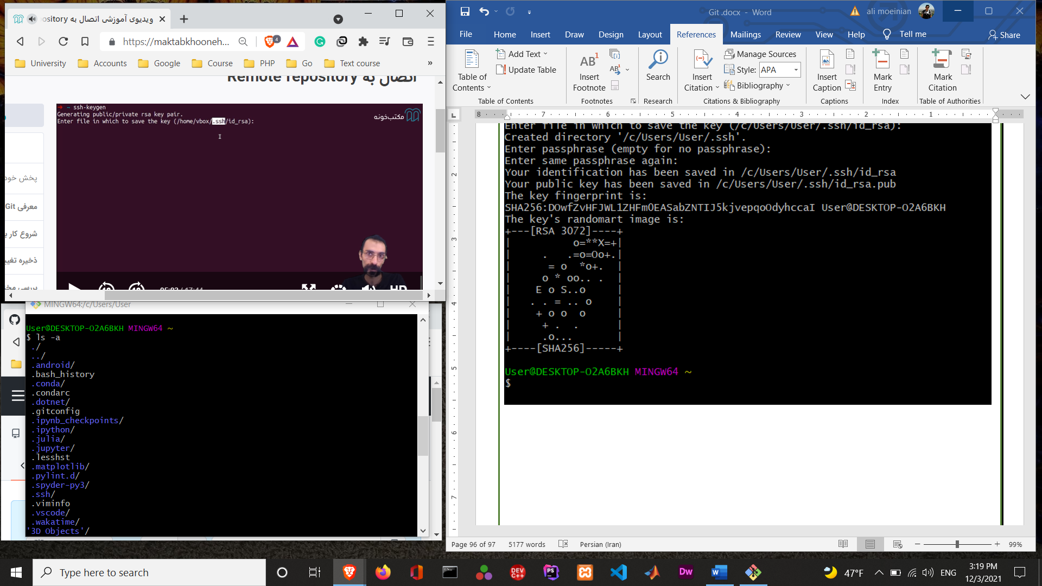 خب الان اگر لیست فولدرها و هر چیزی که داریم رو بگیریم، میبینیم که .ssh هم بهشون اضافه شده :

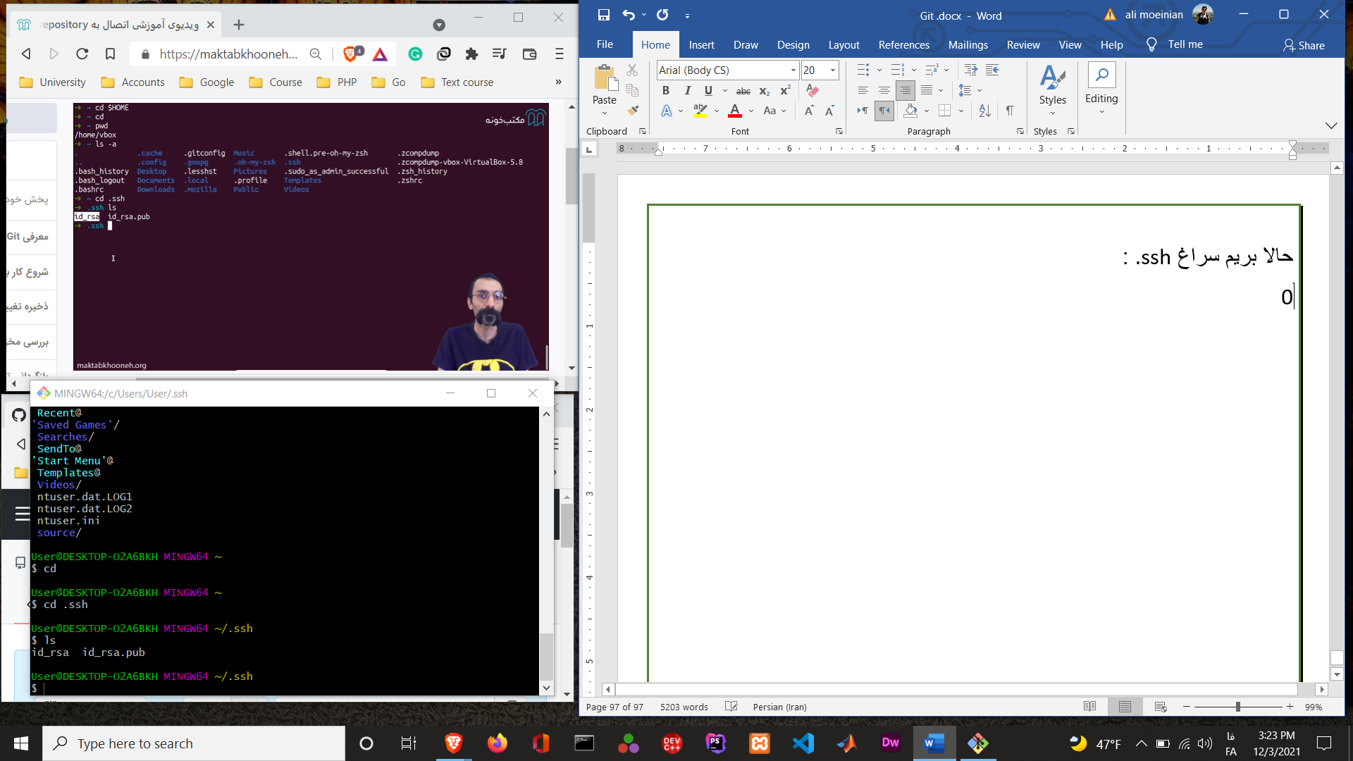حالا بریم سراغ .ssh :

دو تا کلید بهمون داد :

1 – id_rse : این کلید رو تحت هیییییچ شرایطی نباید به کسی بدید چون باهاش رمیزمیکنیم در اصل 😀

2 – id_rsa.pub : این یکی رو قراره تووی گیت هاب اضافه کنیم

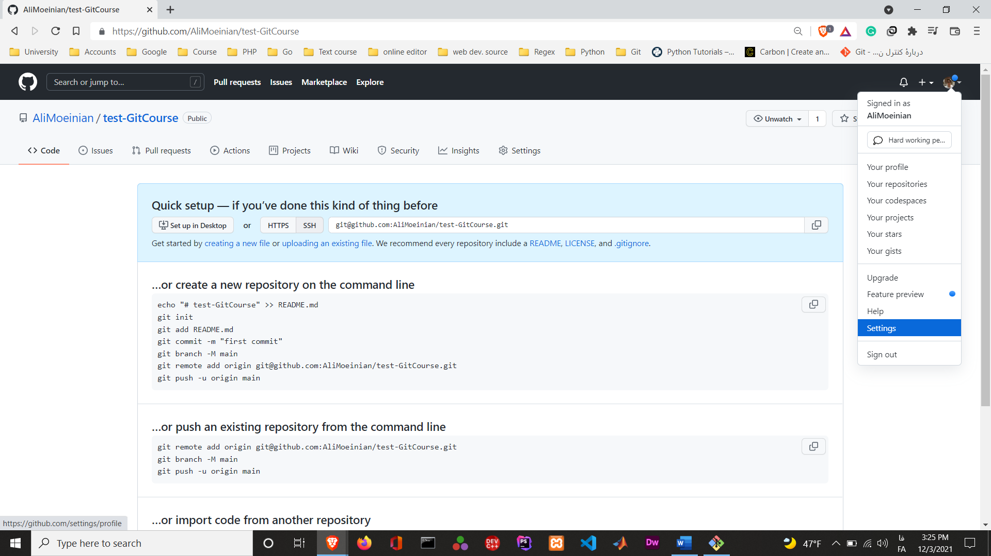بریم سراغ گیت هاب 😉

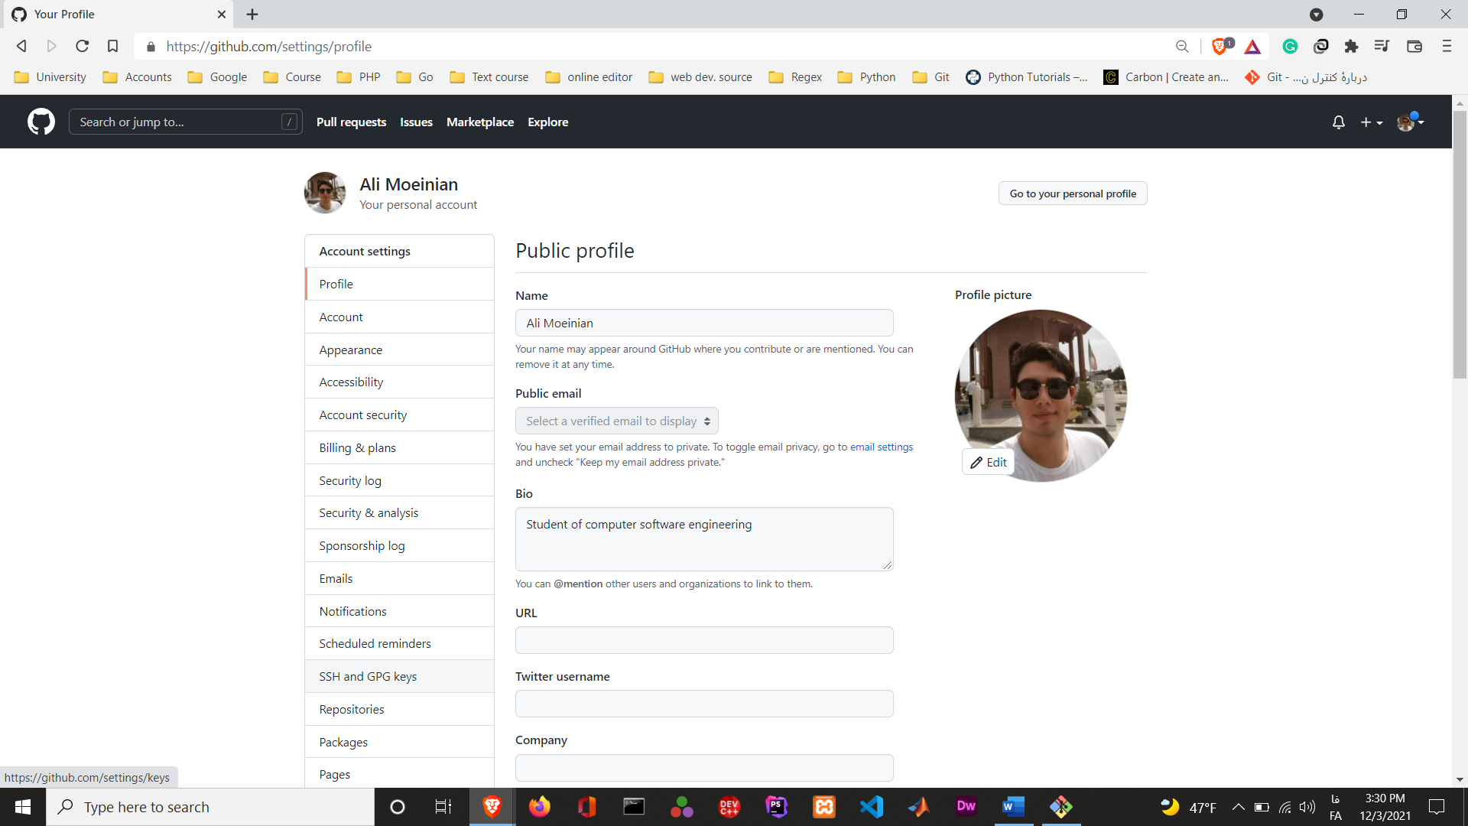میریم توی تنظیمات همونطور که مشاهده میکنید و بعد میریم به قسمت ssh :

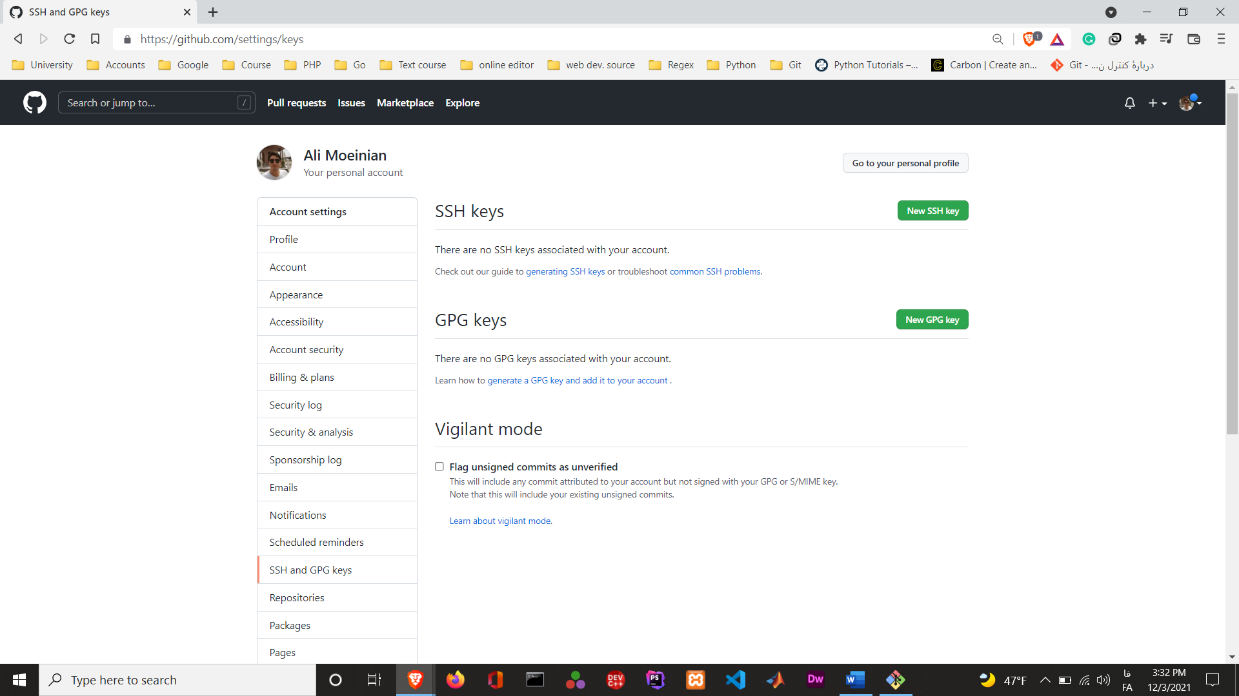وقتی وارد این قسمت میشیم، باید کلید عمومی ام رو توی قسمت مربوطه کپی کنم :

خب پس ما نیاز داریم بدونیم داخل کلید عمومیمون چی چیزی هست.

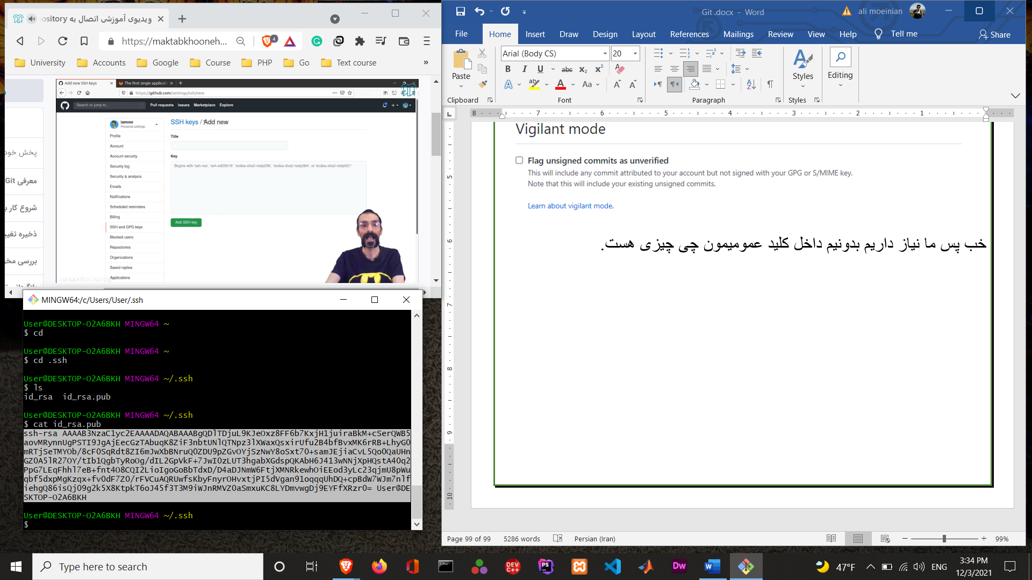

خب این چیزی که براتون هایلایت کردم، در اصل کلید عمومی ماست که باید در گیت هاب قرار بدیم.

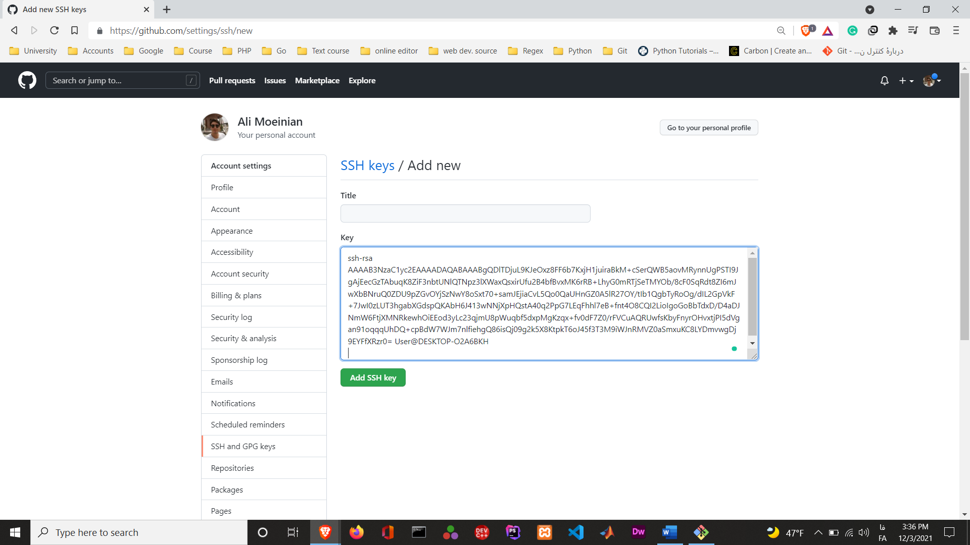

و در اخر هم اون کلید سبز خوشگل پایین رو میزنیم 😊

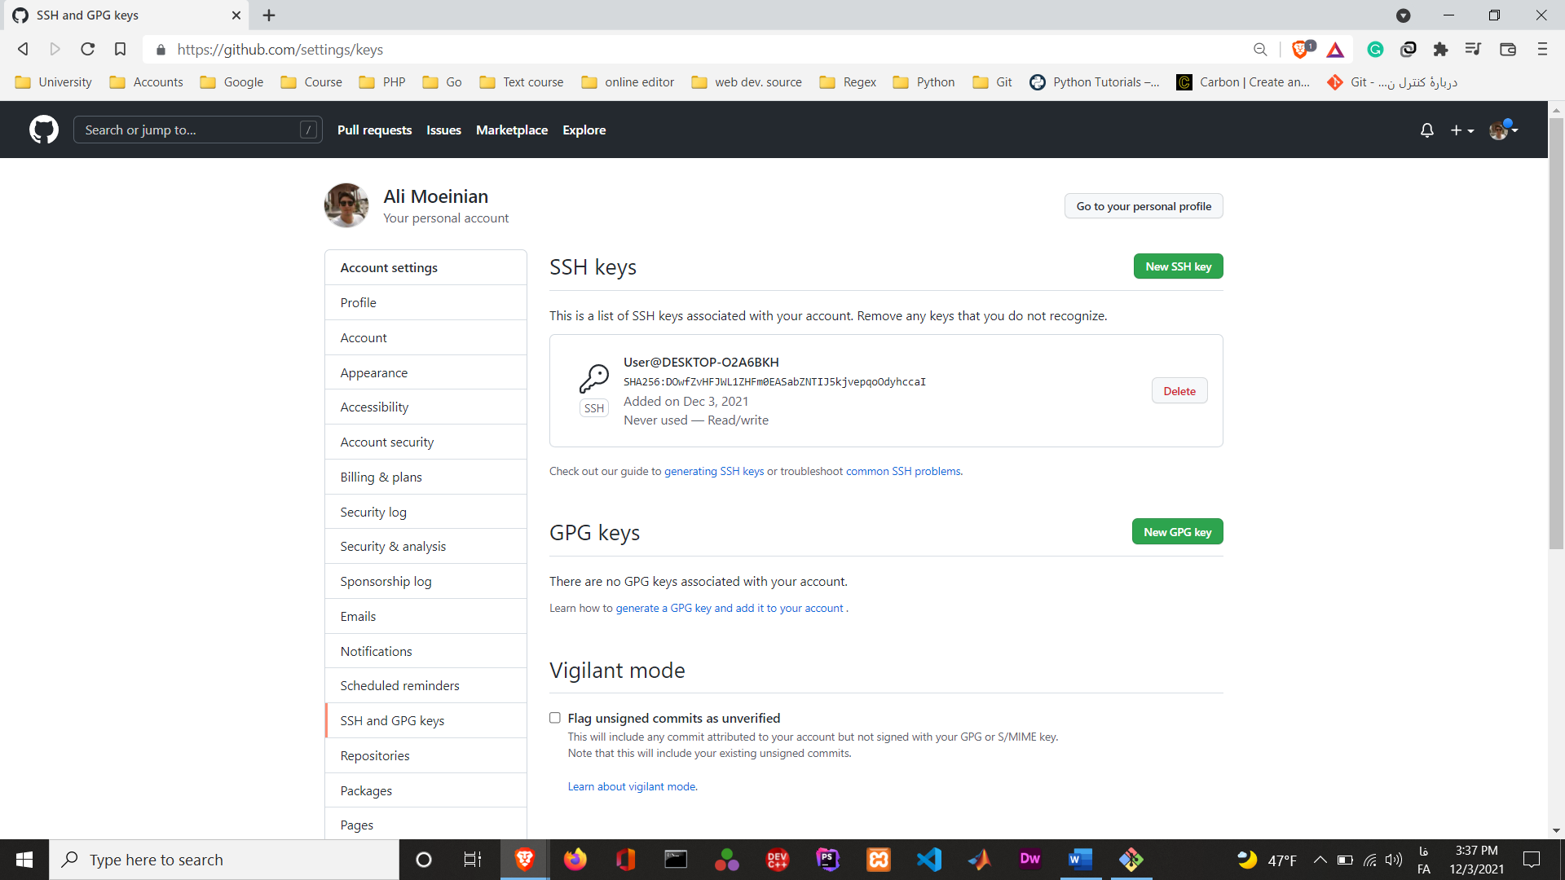و در نهایت داریم :

خب حالا ما اومدیم و ساختیم این ssh رو، اما الان، کامپیوتر خودمون نمیشناسه این بنده خدا رو !

در اصل فقط کامپیوتر ما این کلید رو تولید کرده اما هنوز نشناخته پس باید کلید شخص یا همون private رو باید به کامپیوتر بشناسونیم (عجب فعل عجیبی) :

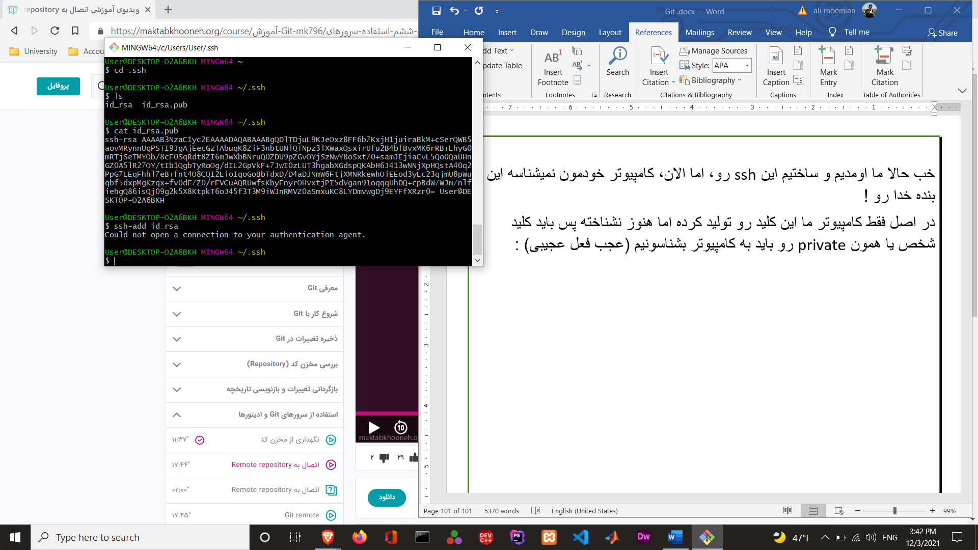

بله 😊 با یک ارور بسیار زیبا ربرو شدیم. بزنیم داغونش کنیم :

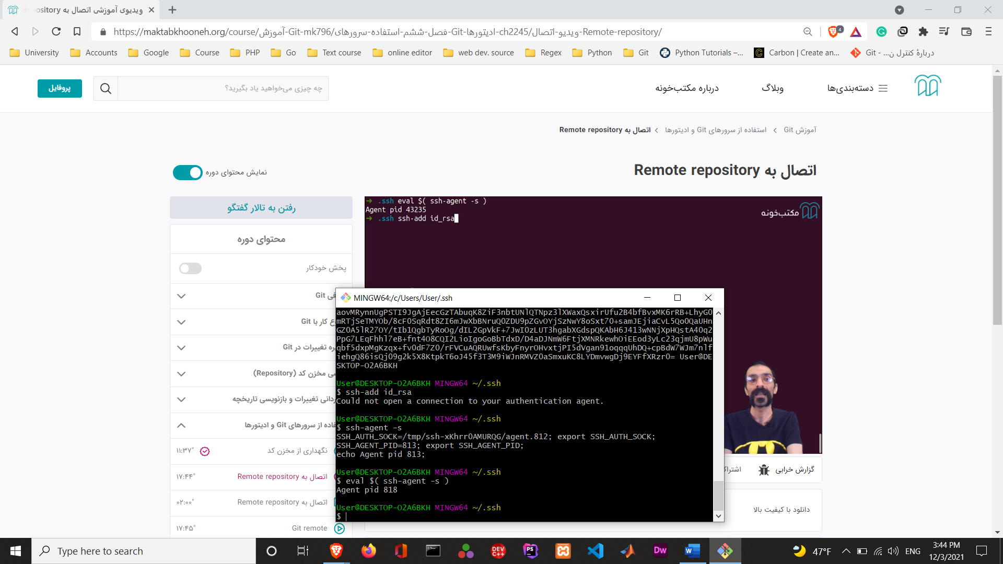

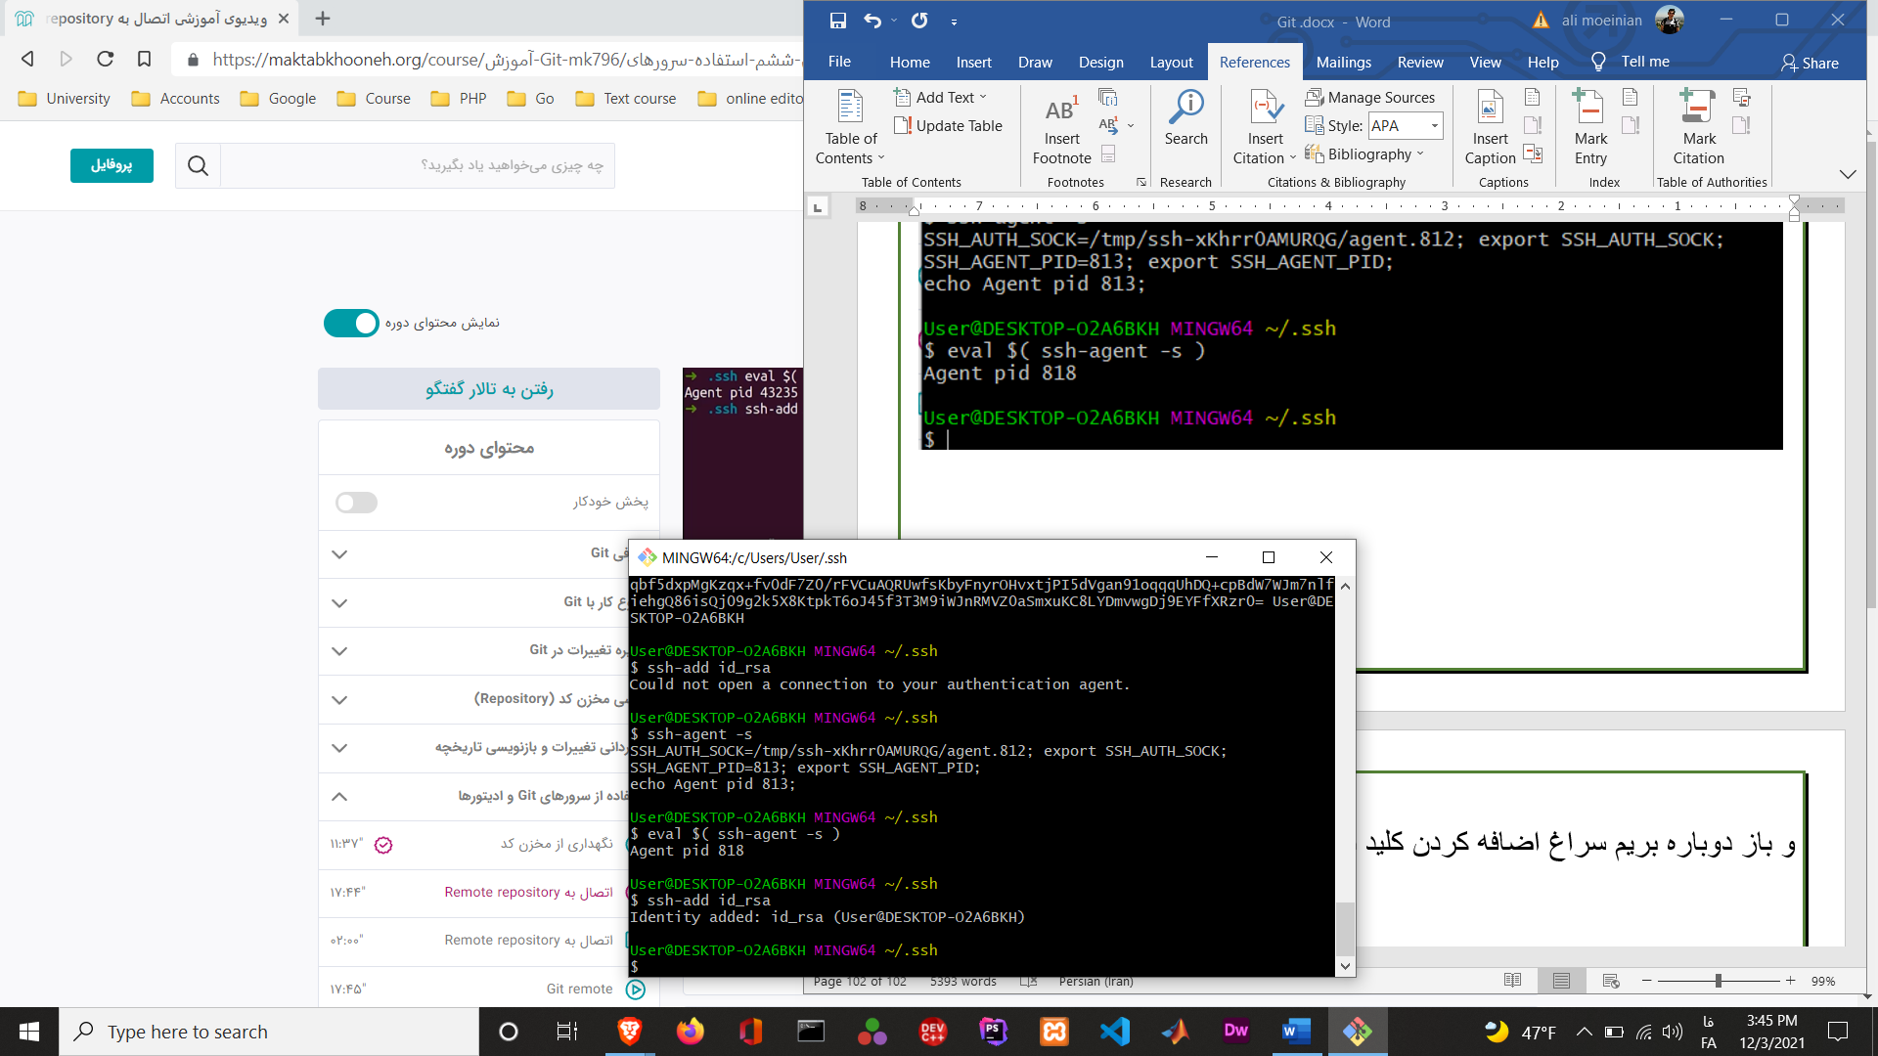و باز دوباره بریم سراغ اضافه کردن کلید شخصی :

و حل شد 🎆🎆🎆🎆🎆🤩🤩

پس الان هم کامیپوتر من این کلید رو میشناسه و هم گیت هاب باهامون دوست شده😊

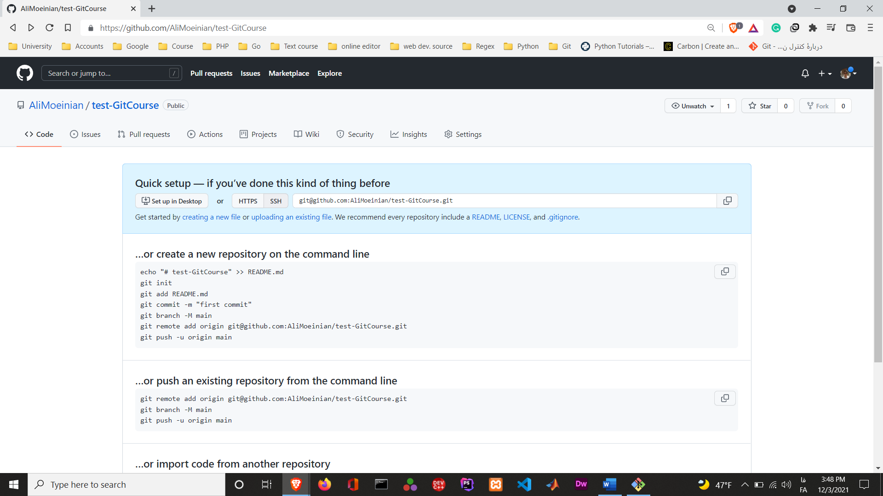پس برمیگردیم به ریپوزیتوری و ریپوی خودمون رو کلون میکنیم :

اما چون که الان ما یک ریپوزیتوری خالی داریم فایده ای نداره پس طبق خود کورس، میایم و یک ریپوزیتوری دیگه رو کلون میکنیم.

من همون ریپوزیتوری ای رو کلون میکنیم که توی کورس، خود استاد کلون کردن.

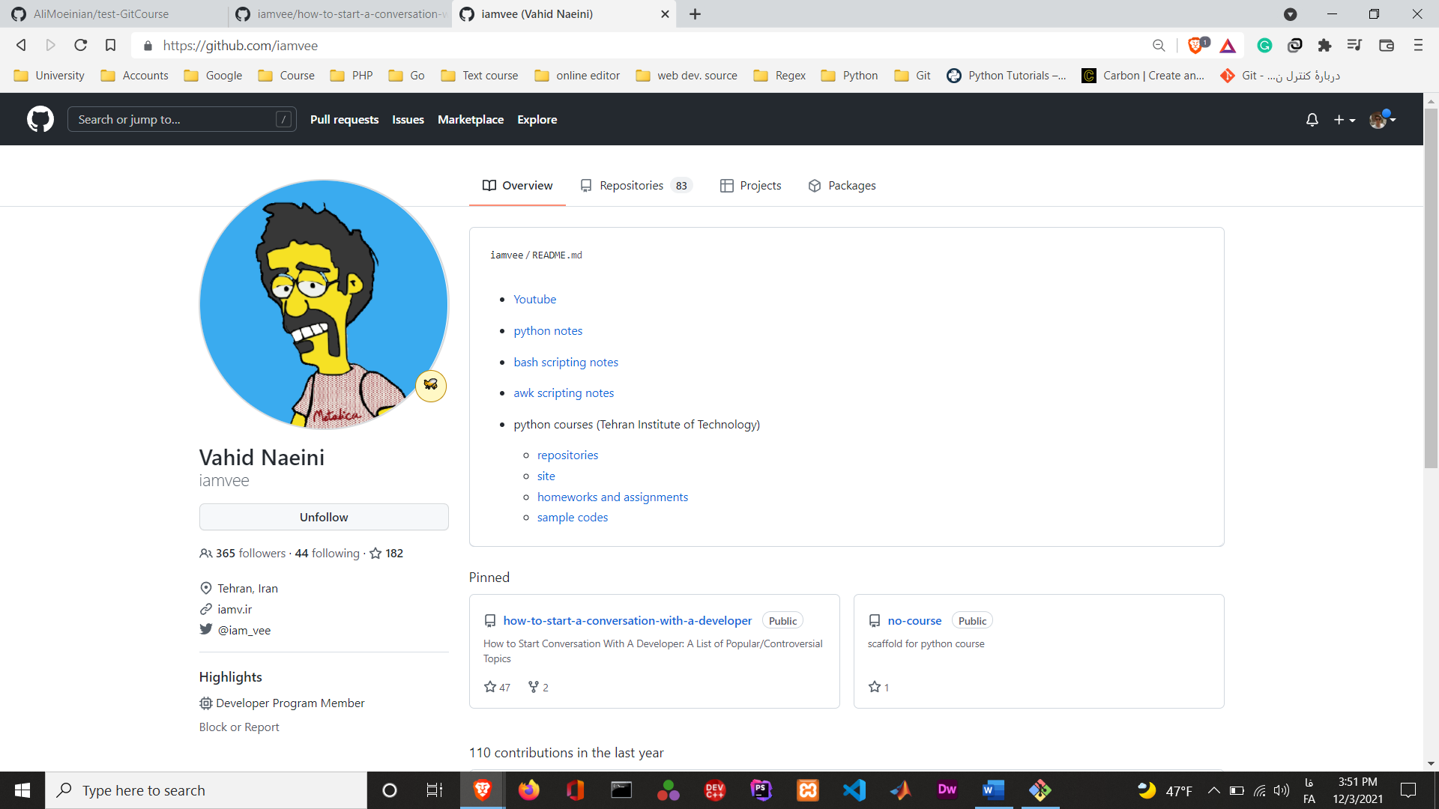راستی این هم گیت هاب استاد :

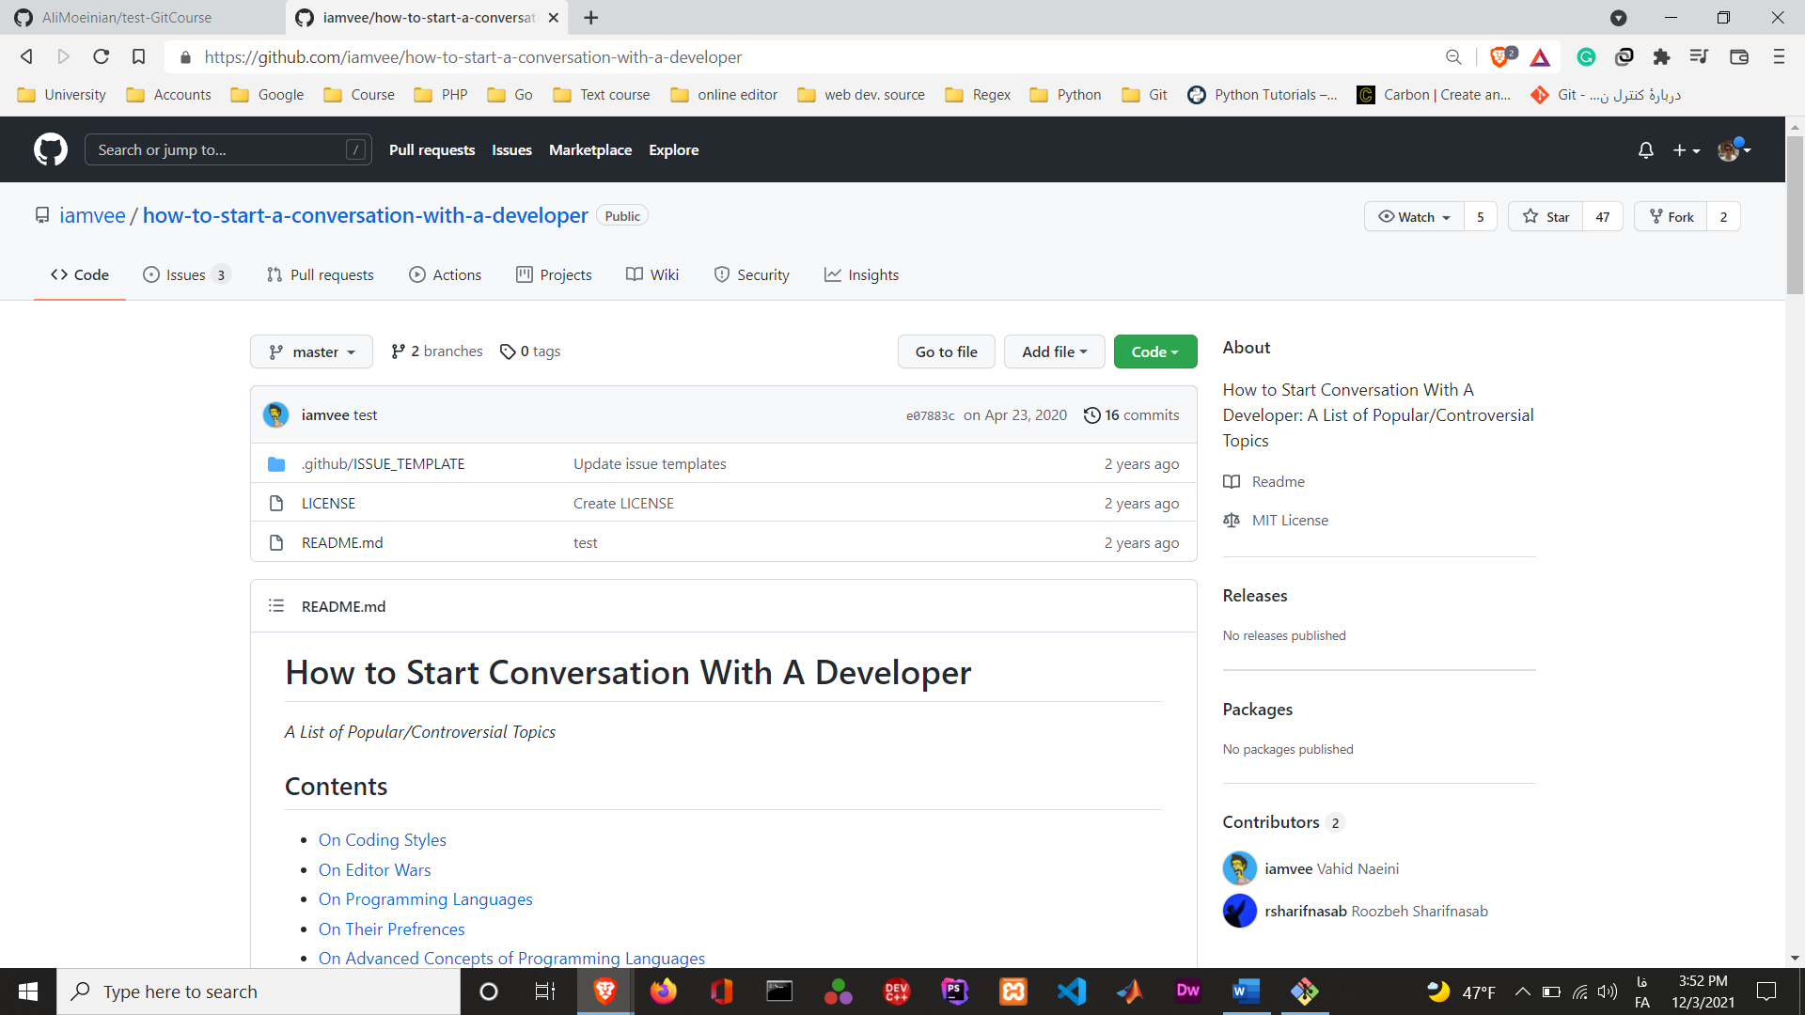ریپوزیتوری که کلون میکنیم هم اینه :

یادتونه که چطور کلون میکردیم ؟ 🤔🤔🤔

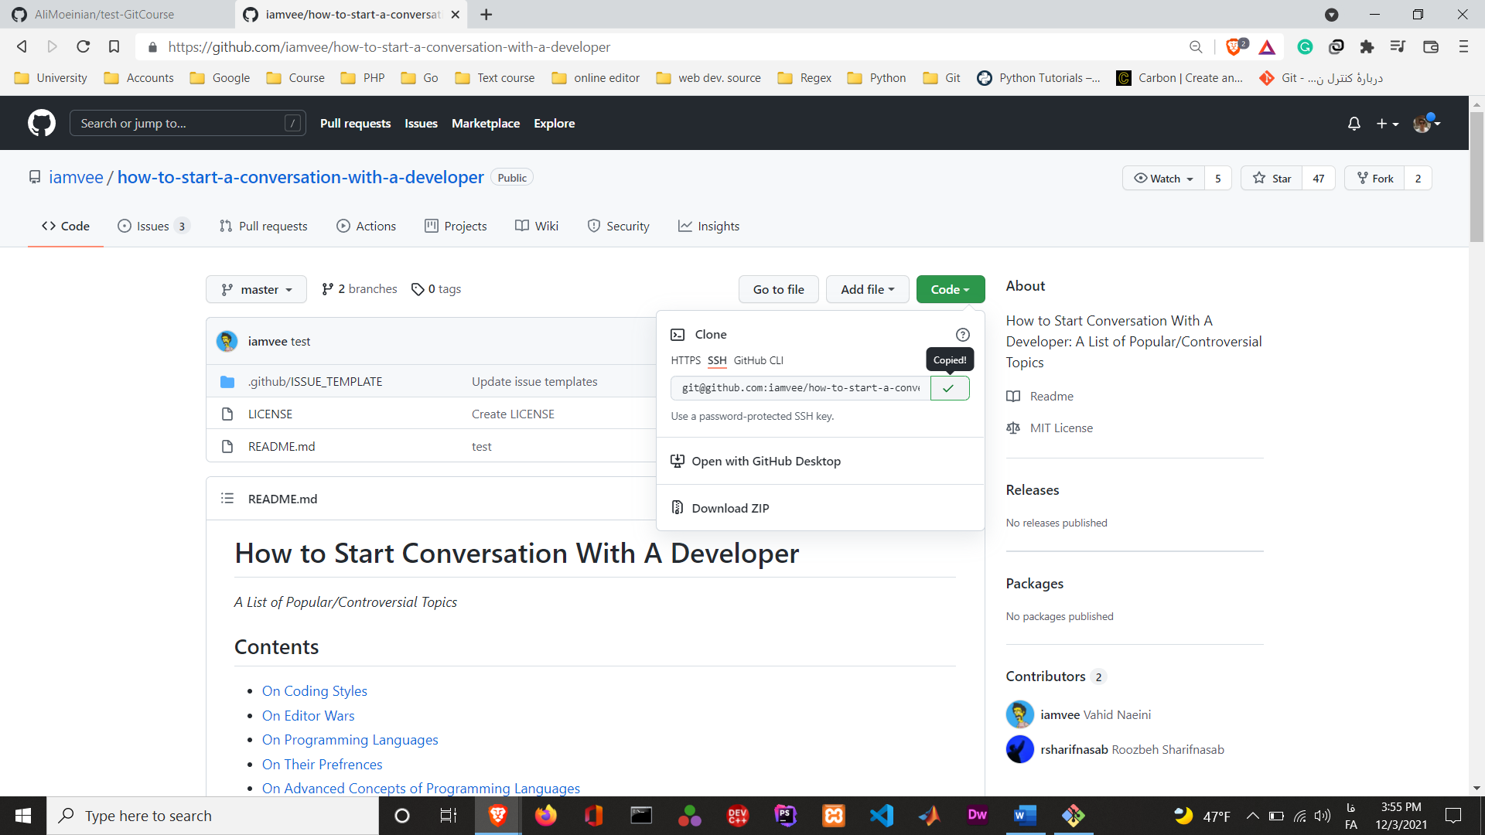

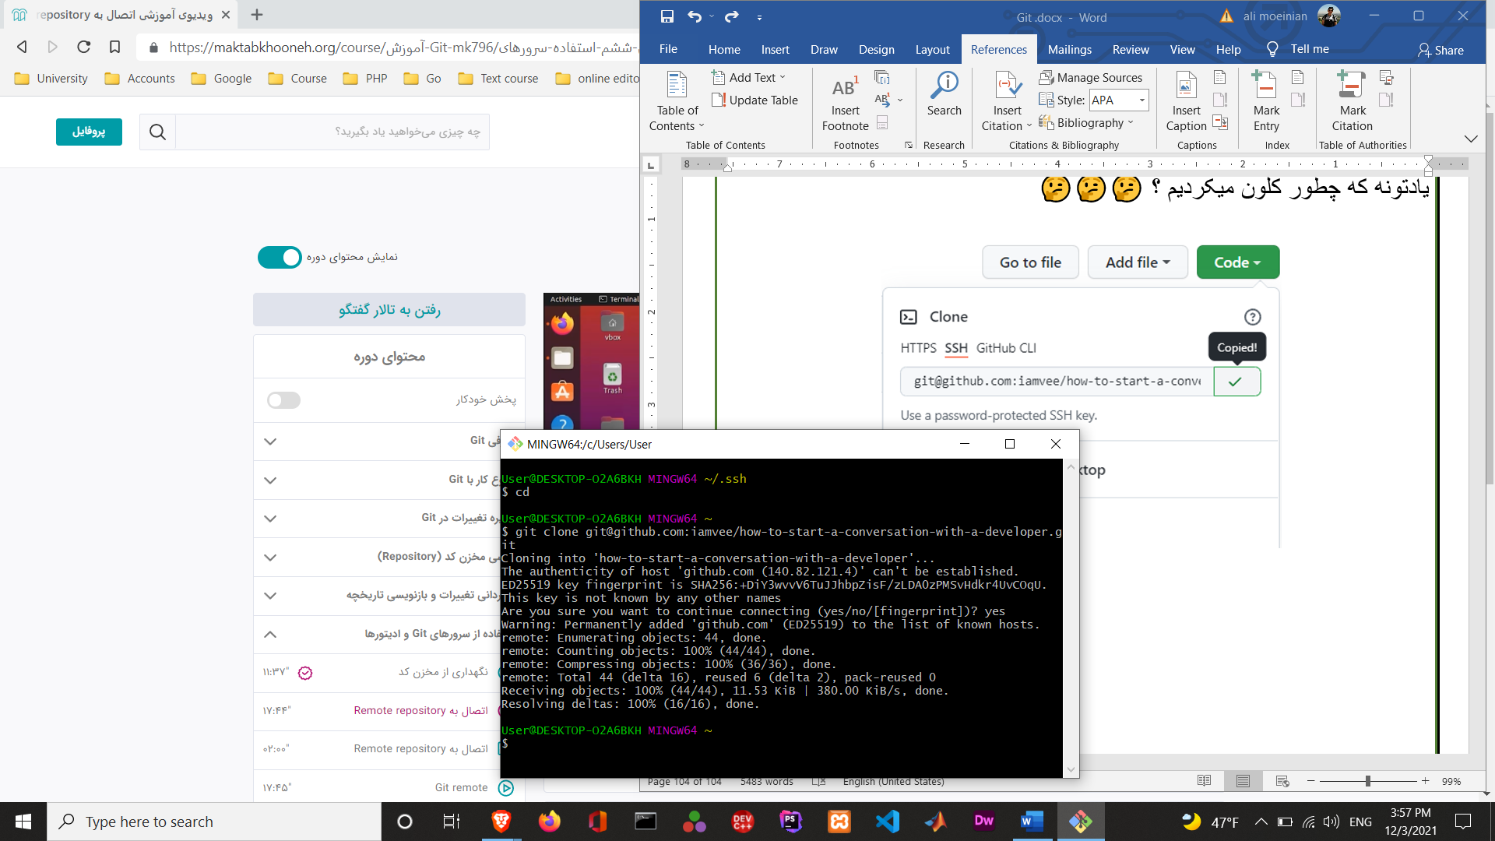ما الان لینک ssh رو کپی کردیم و میریم تا با گیت بش، ریپوزیتوری رو کلون کنیم.

اون وسط ازتون یه سوالی هم میپرسه که yes رو بنویسید تا بتونید ریپوزیتوری رو کلون کنید.

و در نهایت میتونید ببینید :

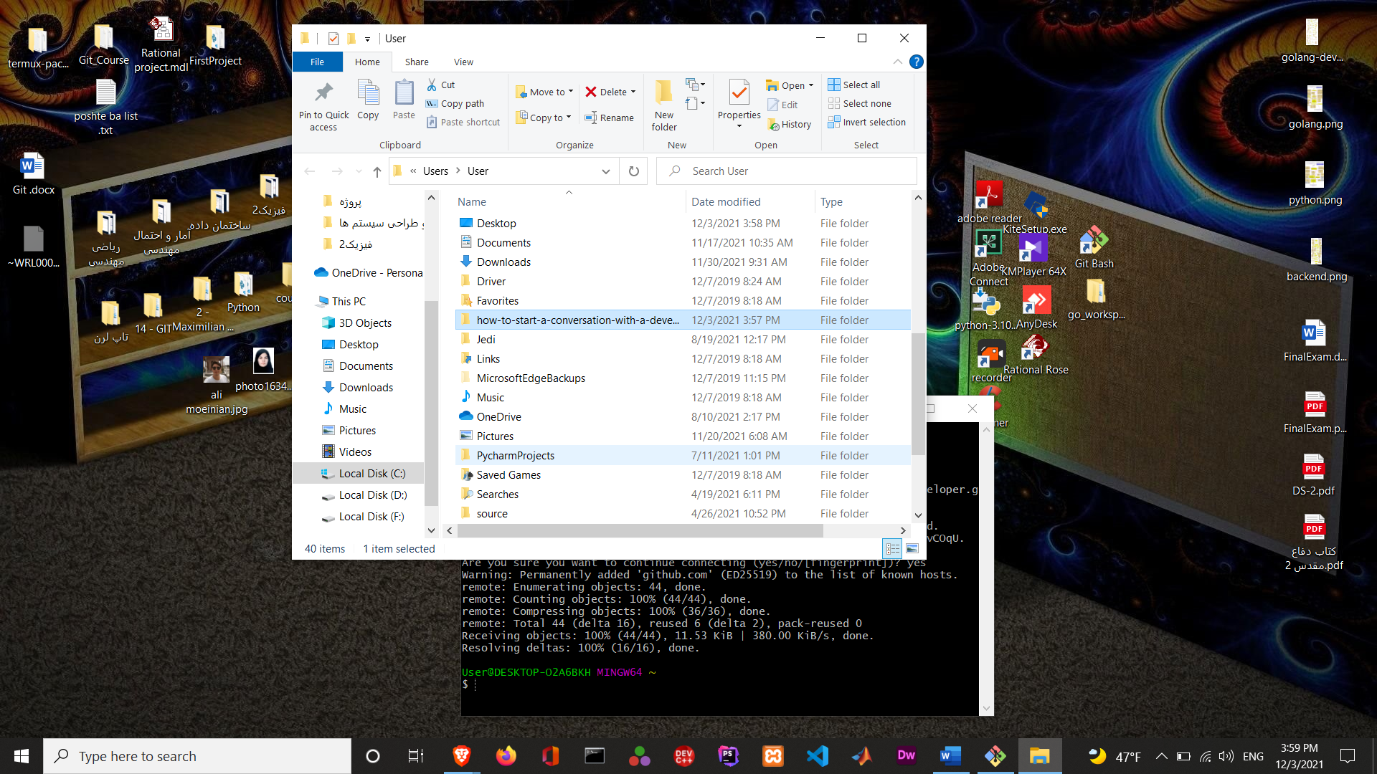

خب تاحالا هر چیزی که باهم خوندیم و یاد گرفتیم رو میتونیم روی این ریپوزیتوری پیاده سازی کنیم و لذت ببریم 😊

عجببببب قسمتی بود این قسمت 😎🥰

**جلسه 23 : git remote**

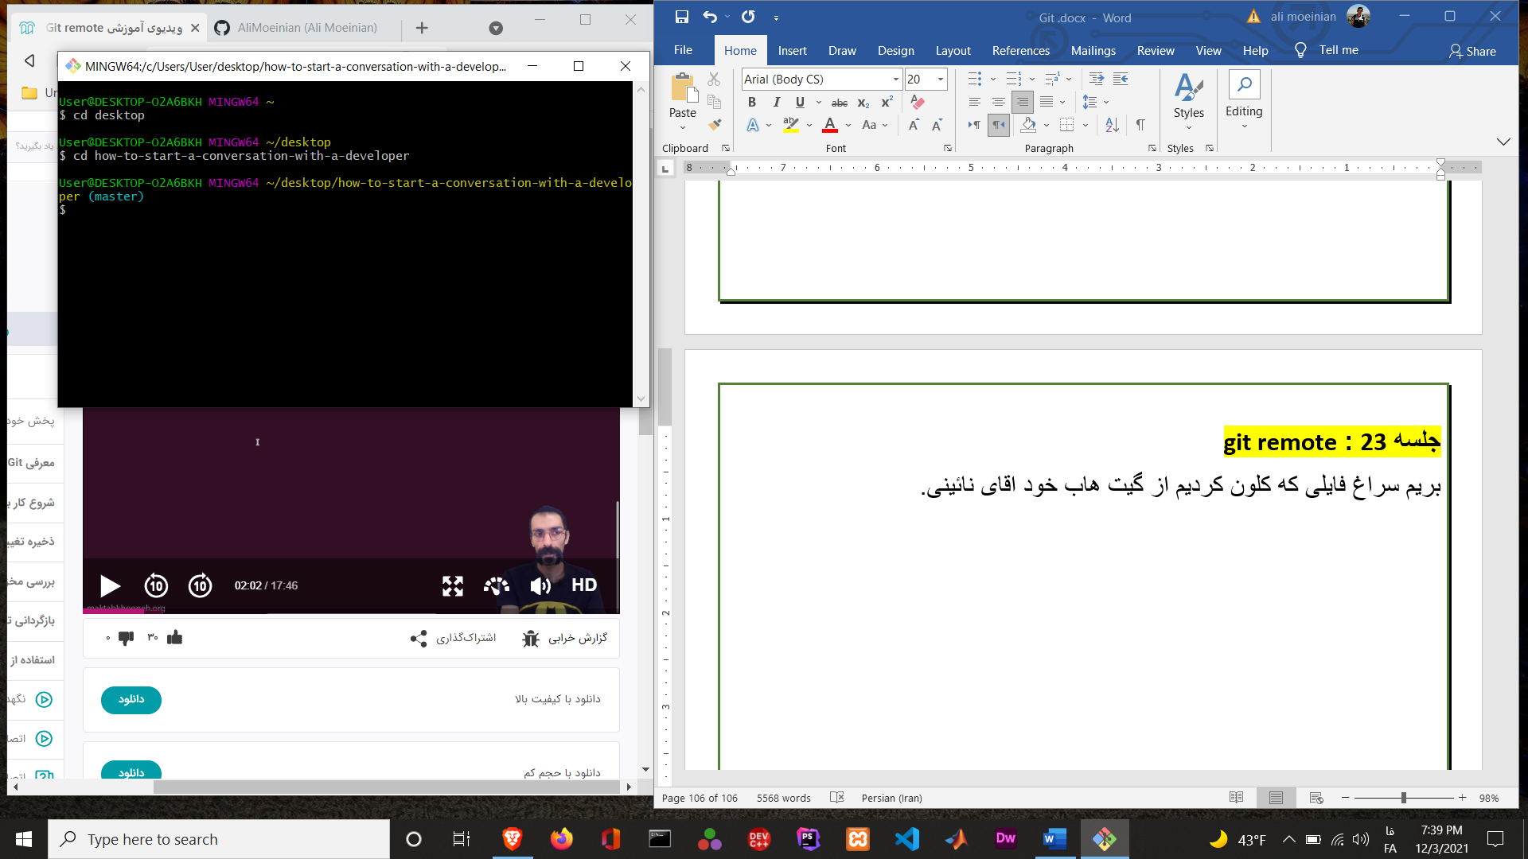بریم سراغ فایلی که کلون کردیم از گیت هاب خود اقای نائینی.

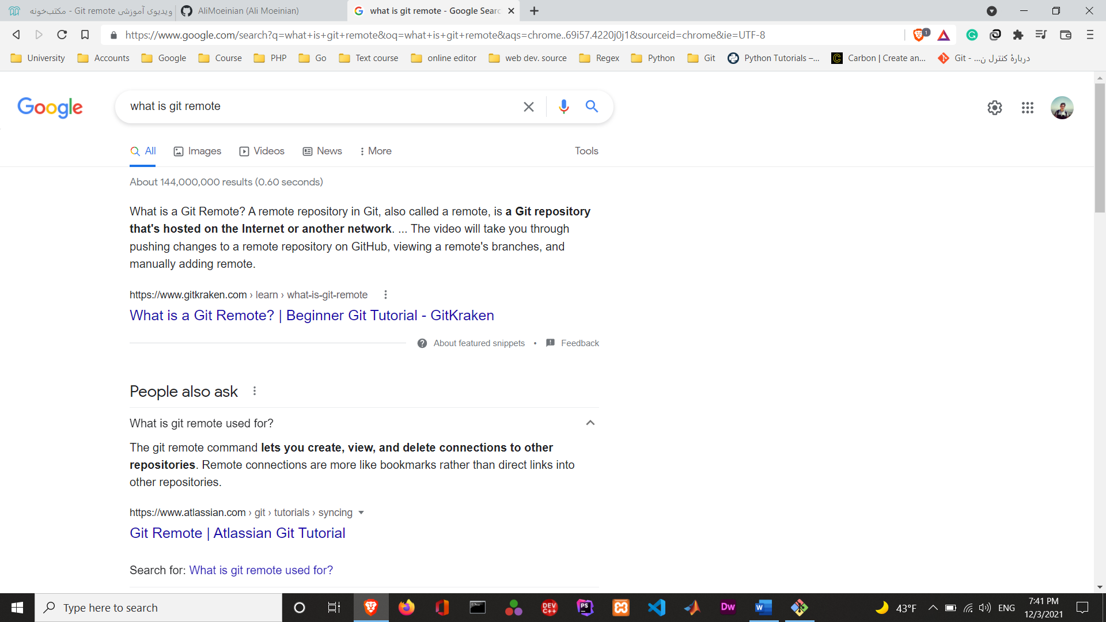چون که اسم URL هر ریپوزیتوری فرق میکنه، اسم مستعارش رو میزاره origin و کل قضیه هم همینه 😊

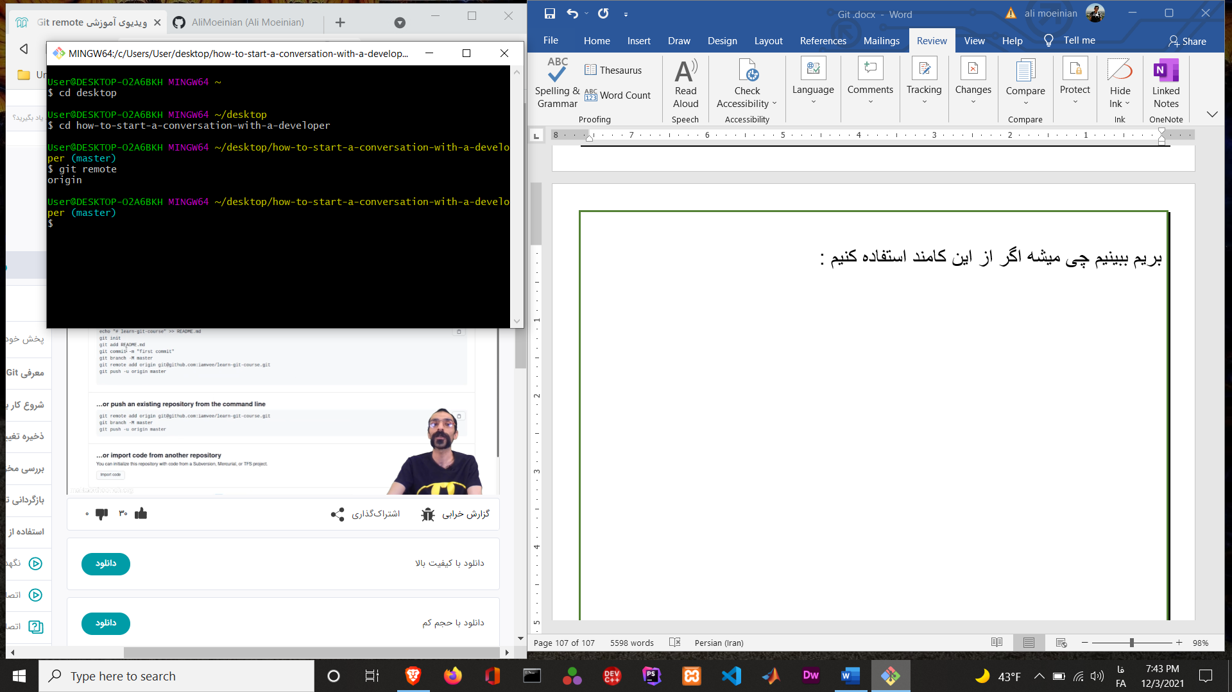بریم ببینیم چی میشه اگر از این کامند استفاده کنیم :

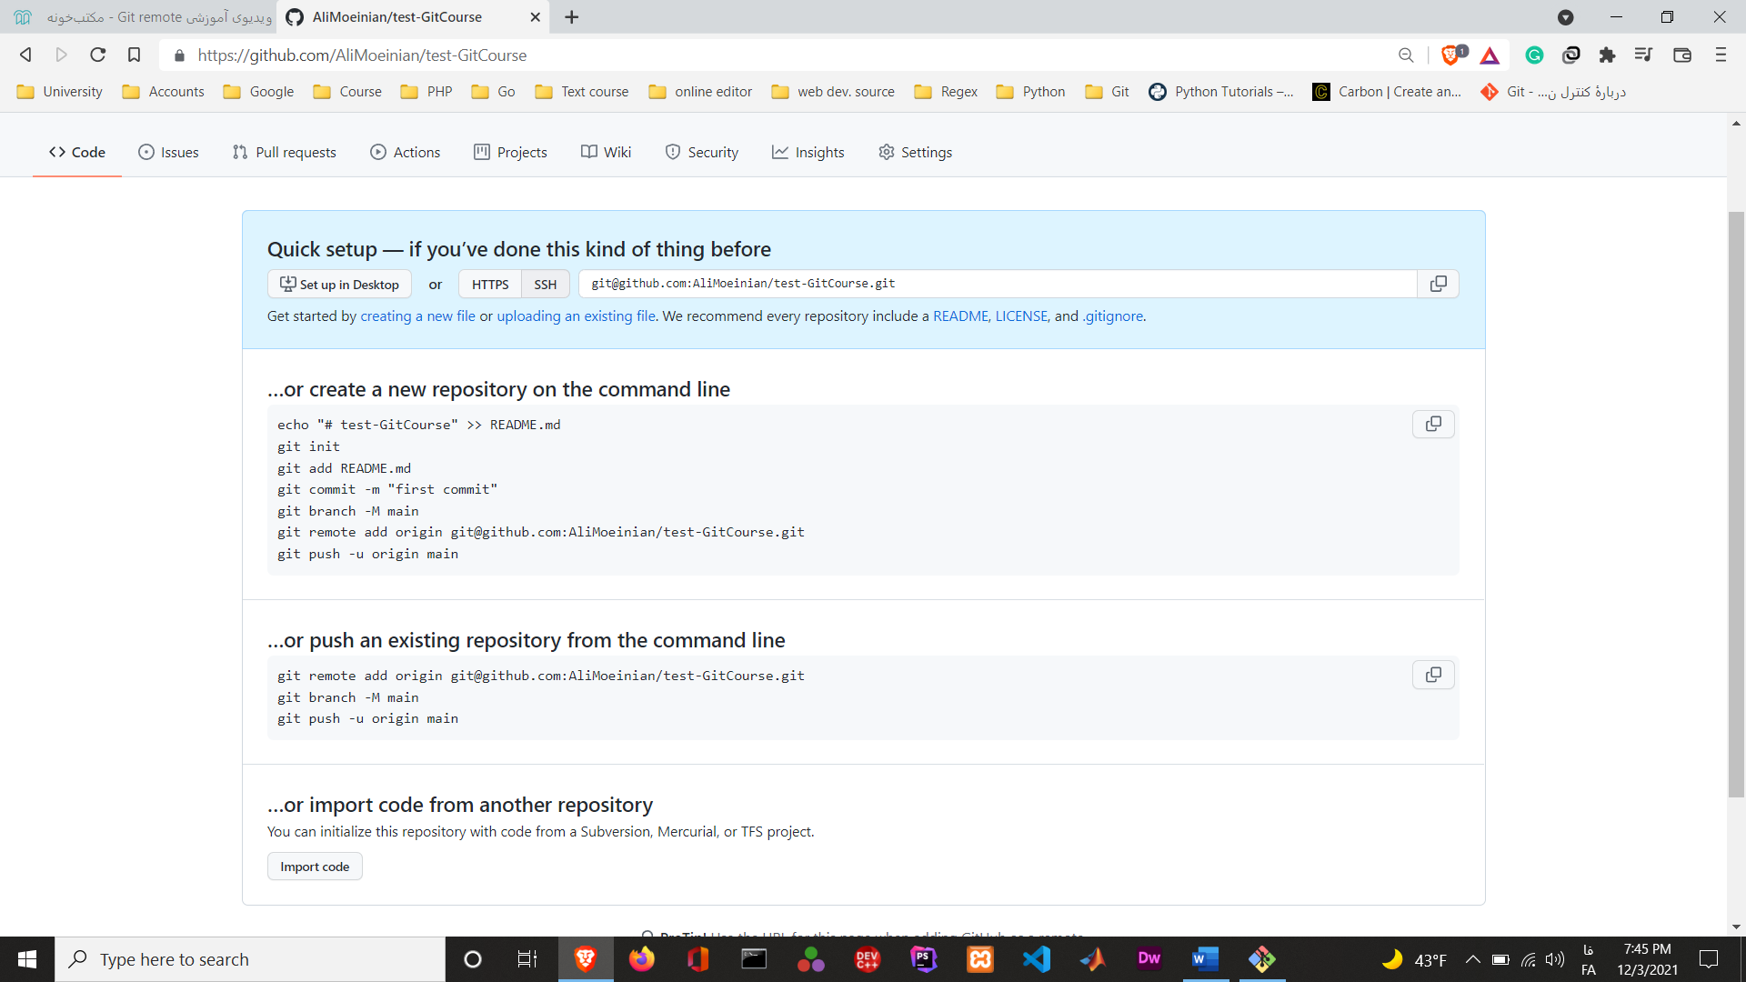اما برای مثال میخوایم اون پوشه ی Git_Course رو که داشتیم، به عنوان ریپوزتیوری روی گیت هابمون ارسال کنیم و تقریبا هر چیزی که نیاز داریم رو توی این صفحه که قبلا هم دیدید، میتونید پیدا کنید :

خب من رفتم توی دایرکتوری مربوطه و حتی ریموت داشتن این ریپوزیتوری رو هم چک کردم و همونطور که توی صفحه ی بعد خواهید دید، هیچ جوابی بهم نمیده و ممعنیش اینه که هیچ ریموتی برای این ریپوزیتوری موجود نیست.

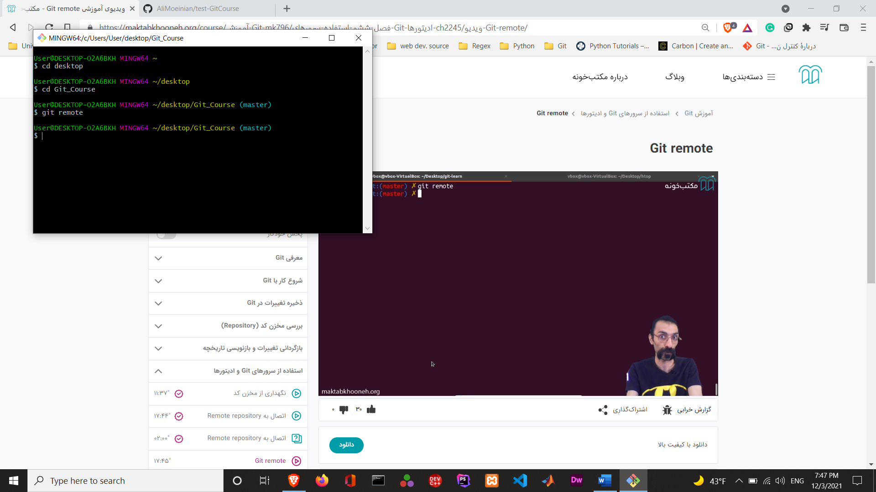برای استفاده از دستور گیت ریموت به الگوی زیر دقت کنید :

Git remote add (name) (SSH)

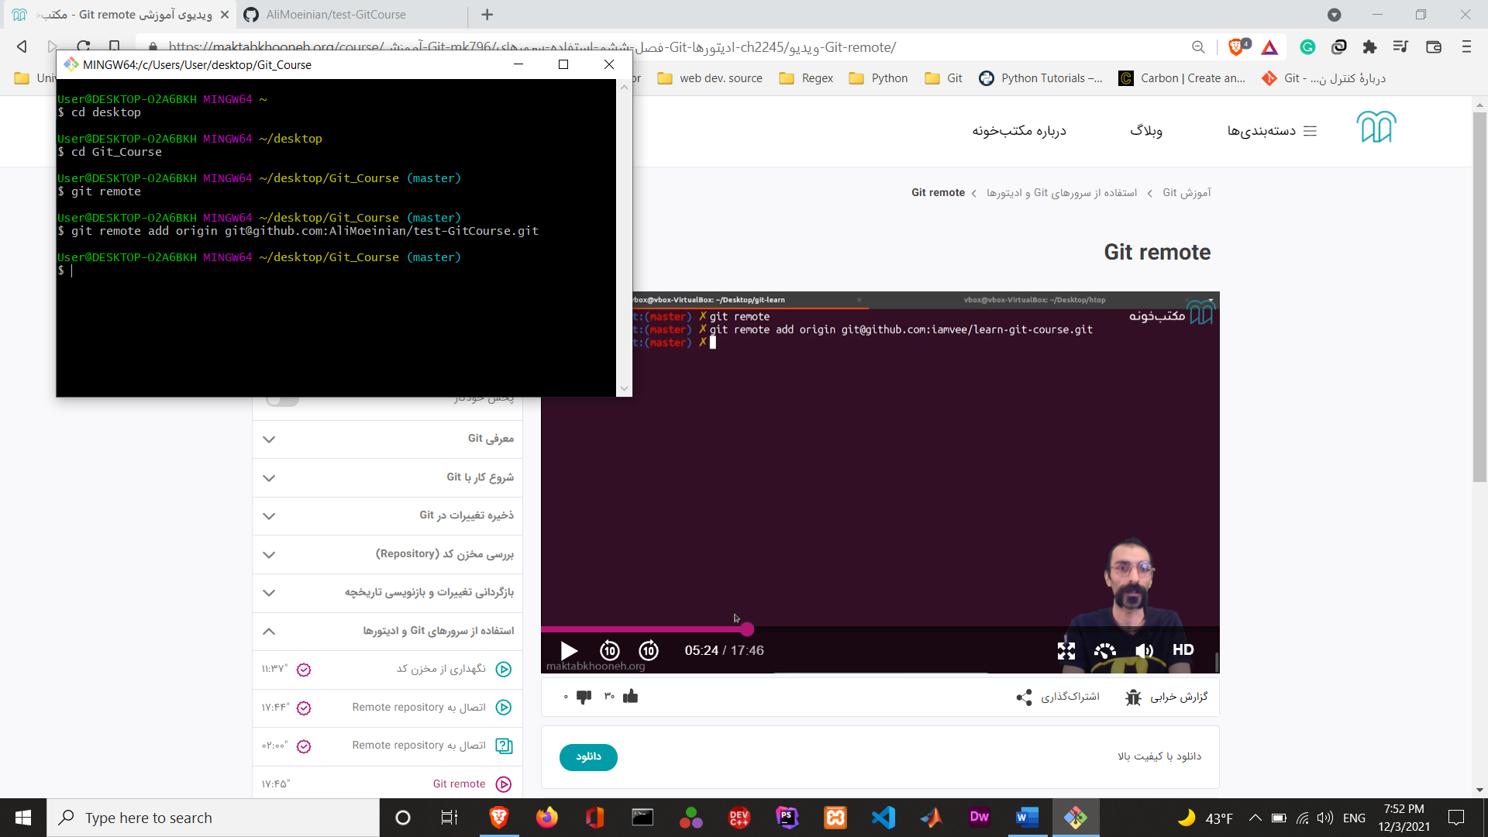یادتون نره که ادرس ssh رو میتونیم به راحتی از گیت هاب خودمون و ریپوزیتوری مربوطه بدست بیاریم.

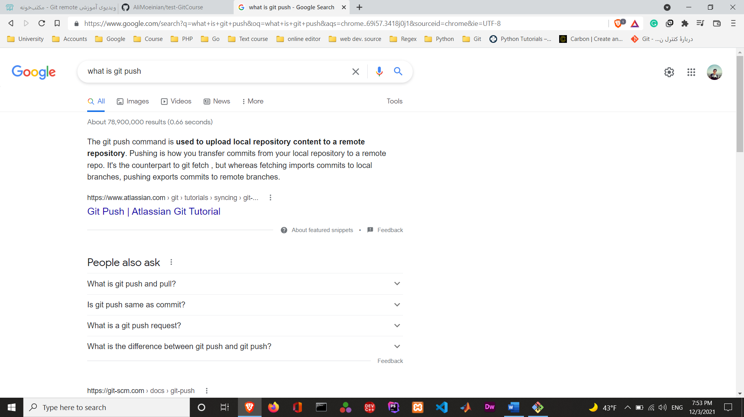قبل از ادامه ی کار باید با یک دستور جدید اشنا بشیم :

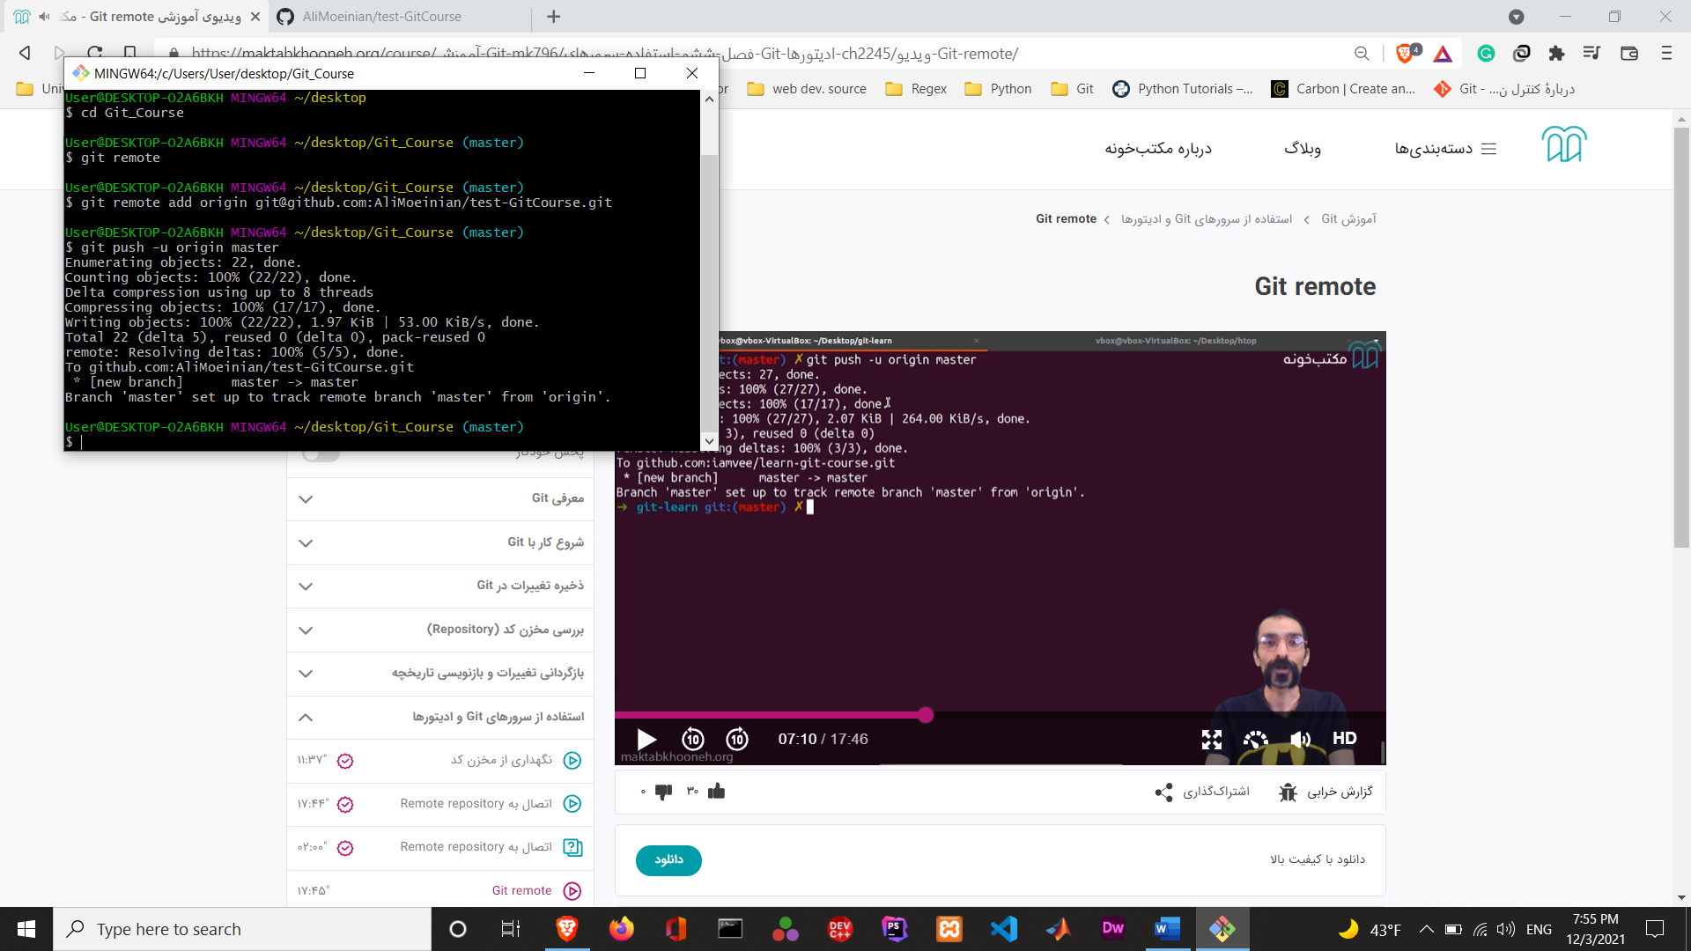و الان وقتشه که کامیت هامون رو بفرستیم روی گیت :

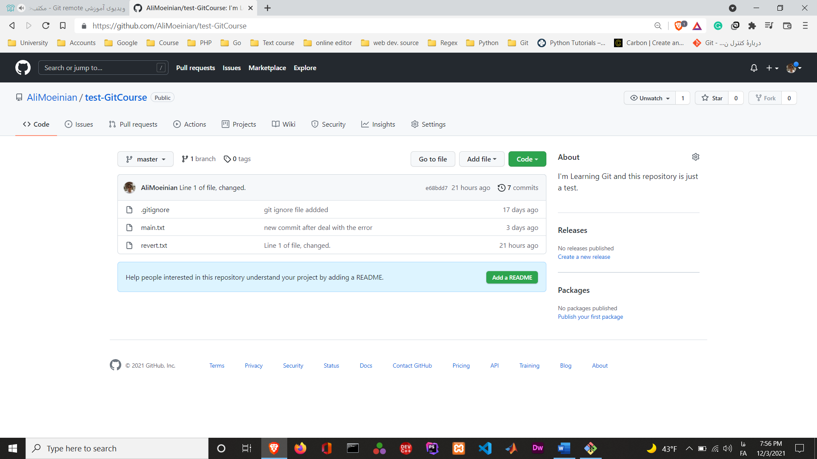خب برگردیم سراغ گیت هاب و میبینید که تغییر کرده 😎

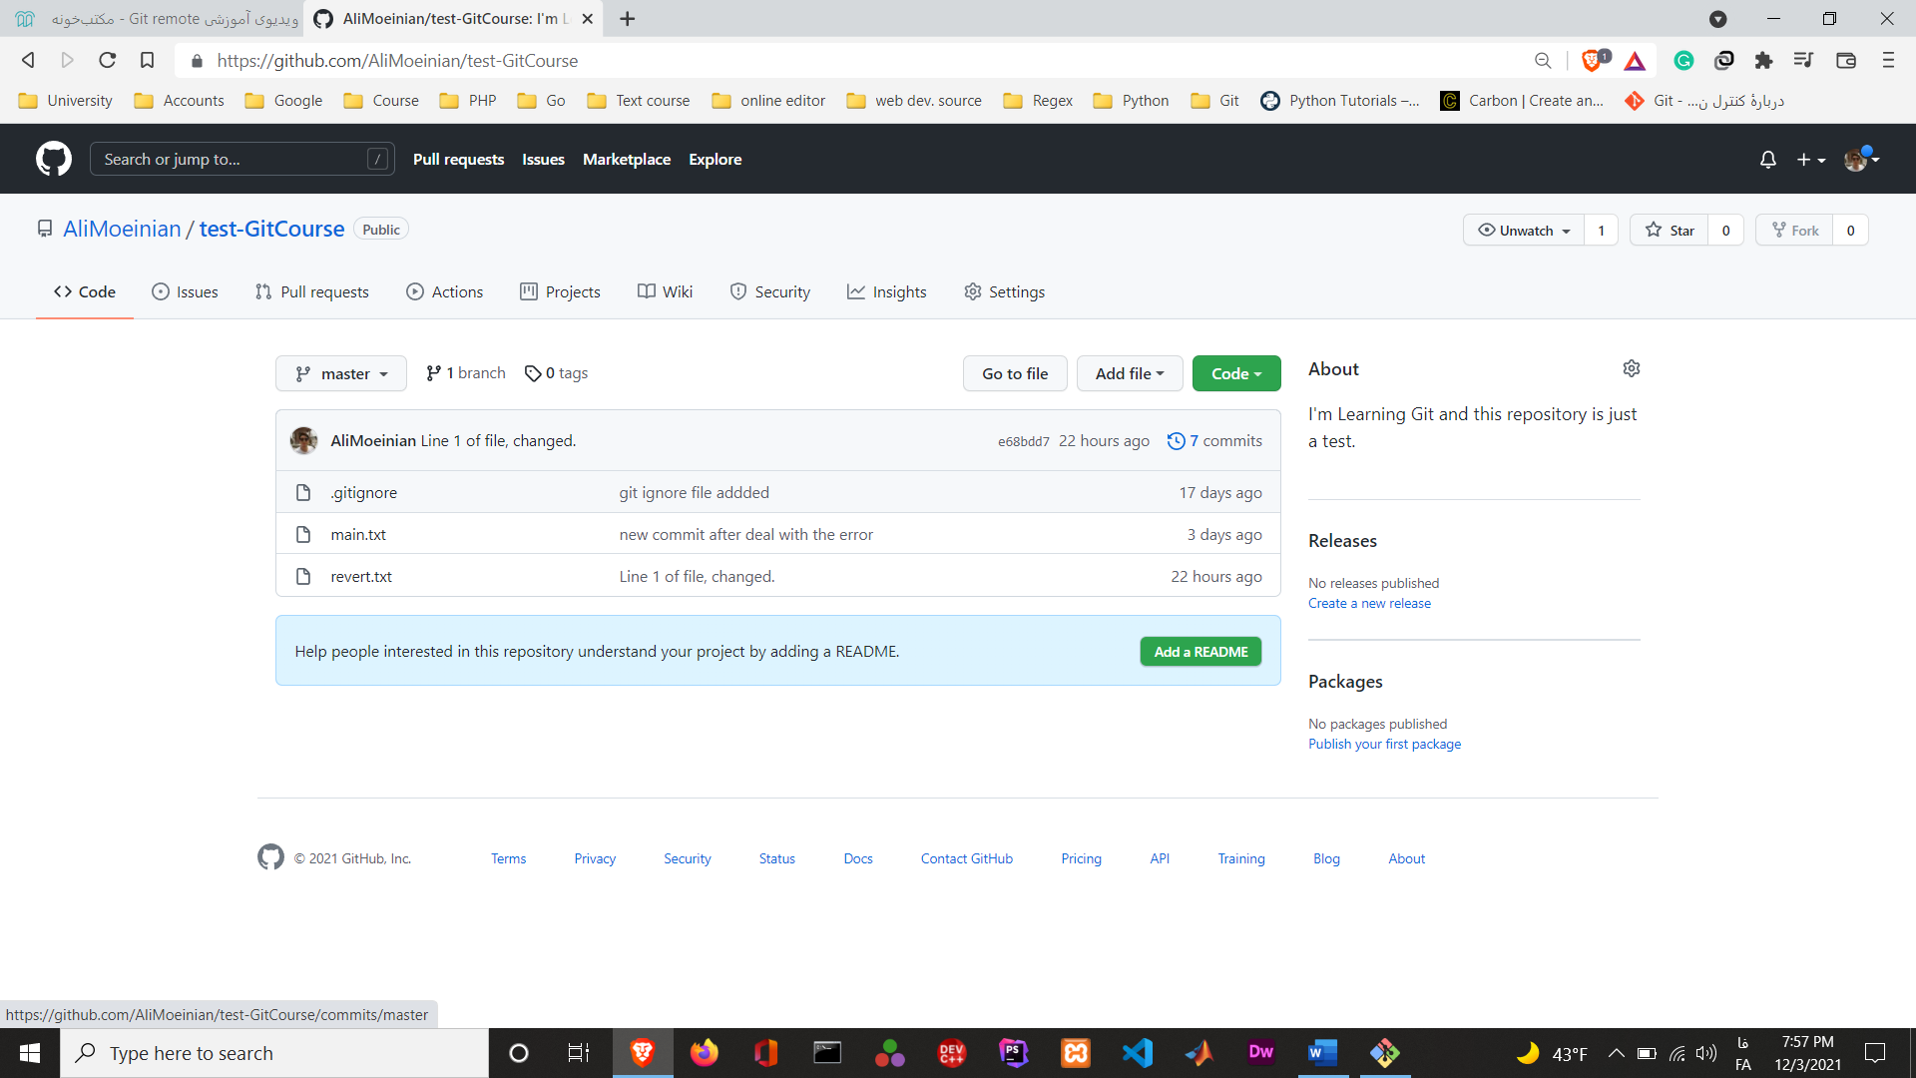با زدن گزینه ای که براتون مشخص میکنم میتونید ببینید که چه اتفاقاتی روی این کامیت افتاده :

در صفحه ی بعد میتونید تغییرات این کامیت رو مشاهده کنید.

به زبان خودمونی و جدا از این دوره و یادگیری گیت :

واااااااااااااااااااااااااااااااااااااقعا لذت بردم 😀❤

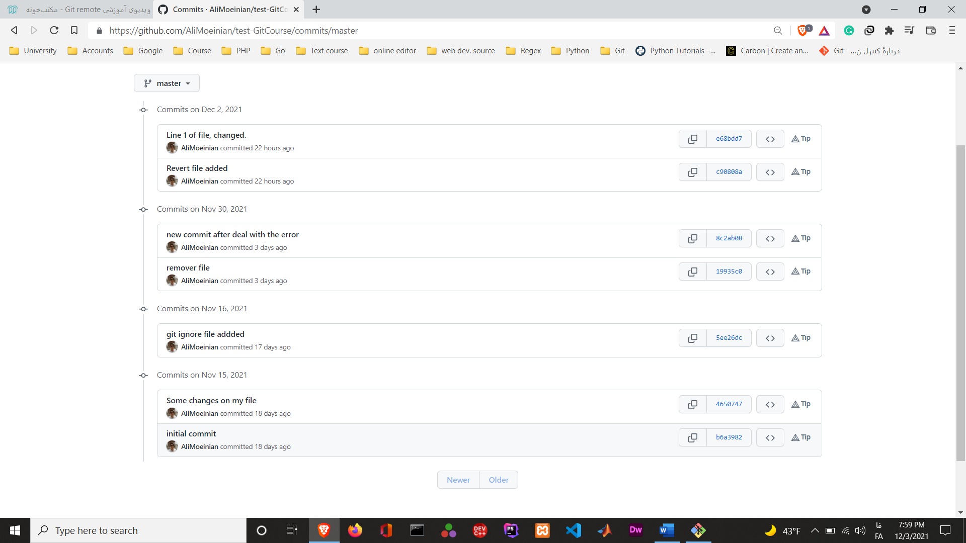با کلیک کردن روی هر کدوم از کامیت هایی که دوست دارید، میتونید تغییراتی که رخ داده رو ببینید.

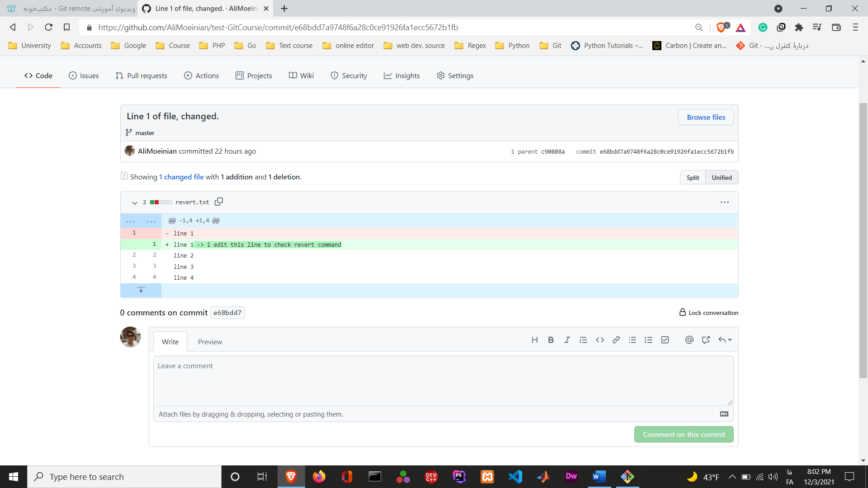مثلا من روی بالاترین ( اخرین ) کامیت کلیک کردم :

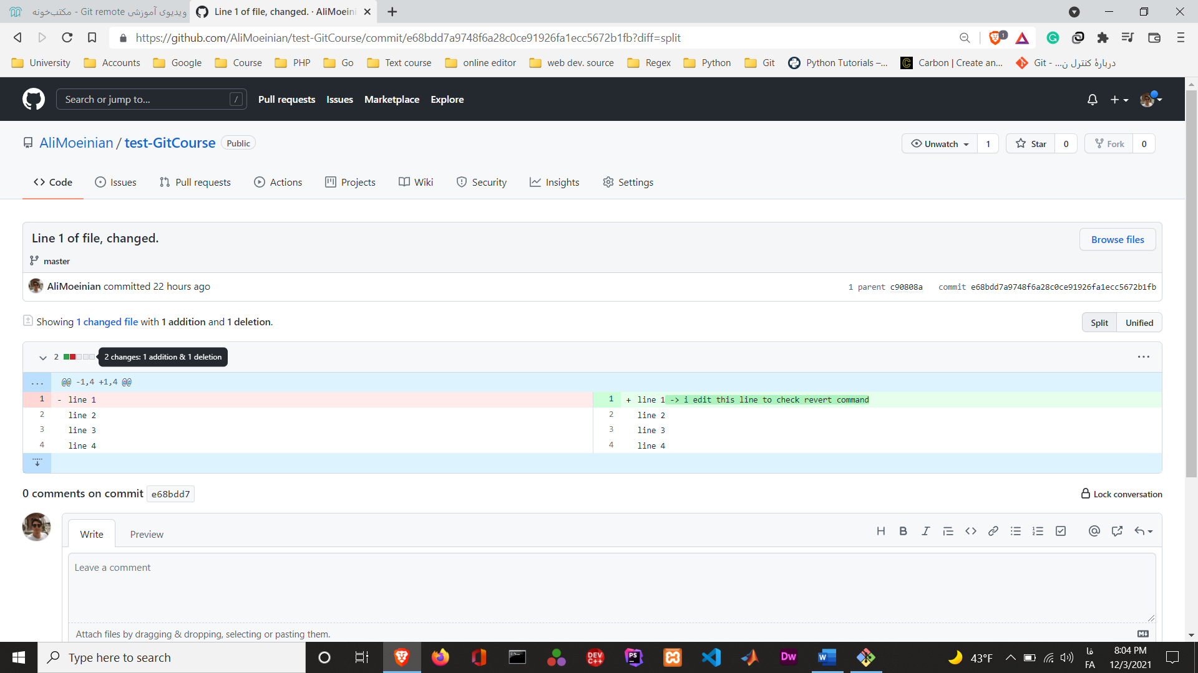دیگه بیشتر از این توضیح نمیدم چون میخوام خودتون برید و ادامشو کشف کنید ولی از گزینه هایی که در اختیارتون گذاشته استفاده کنید و لذت ببرید 😊

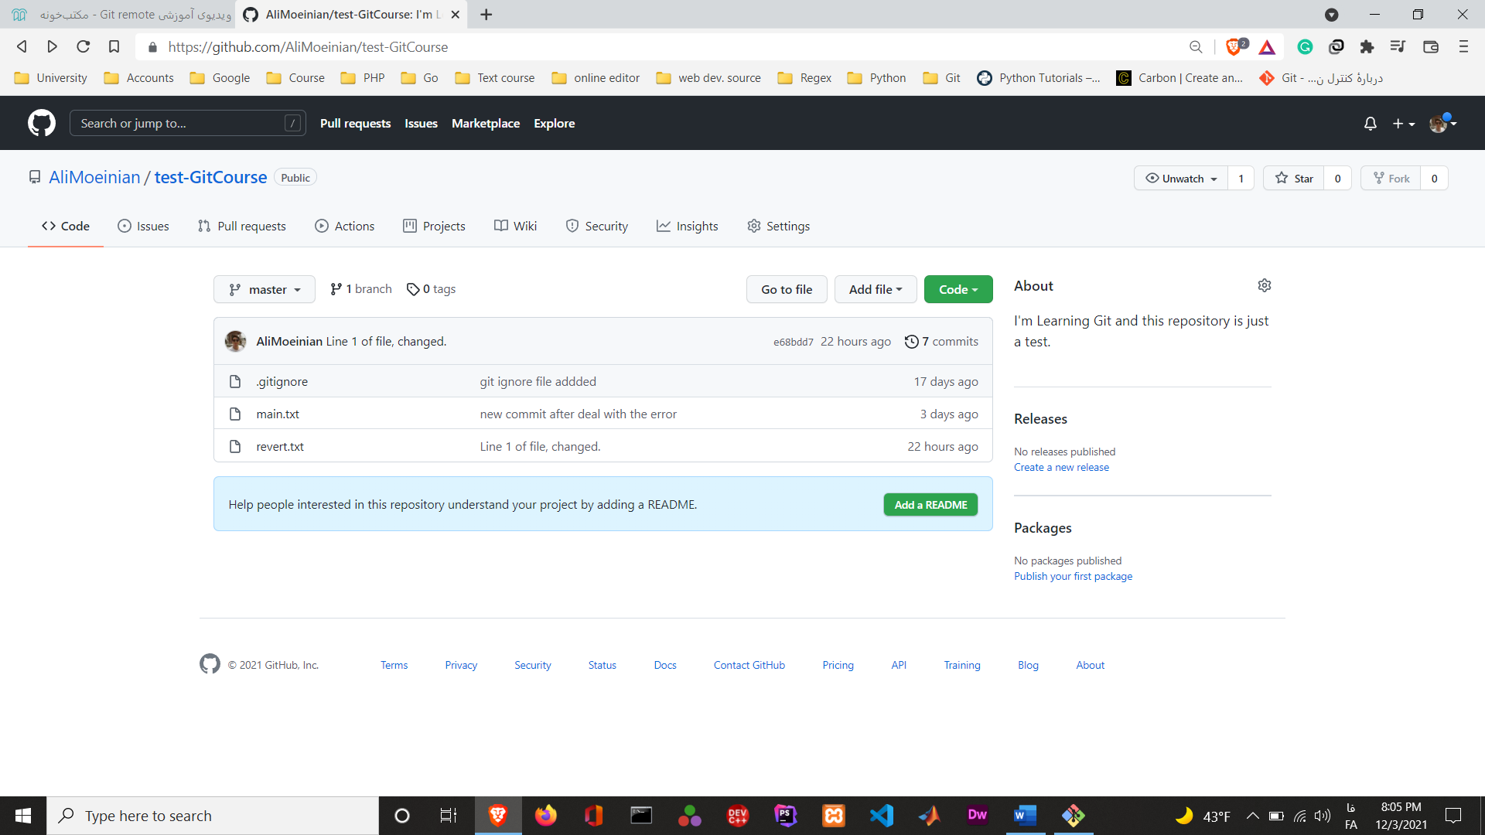برگردیم به صفحه ی اصلی ریپوزیتوریمون :

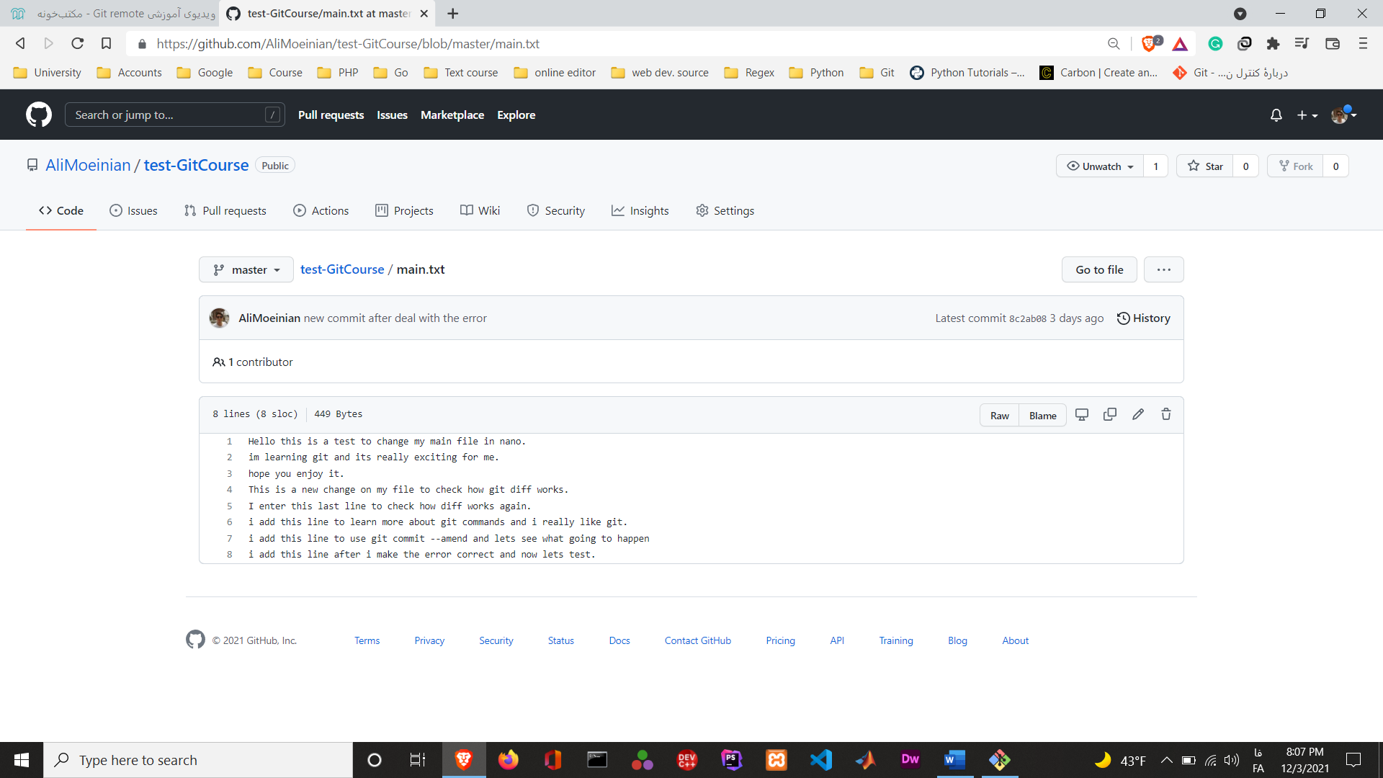وارد فایل اصلی برنامه یا همون main.txt میشم :

راستی، دستور git blame رو یادتونه ؟

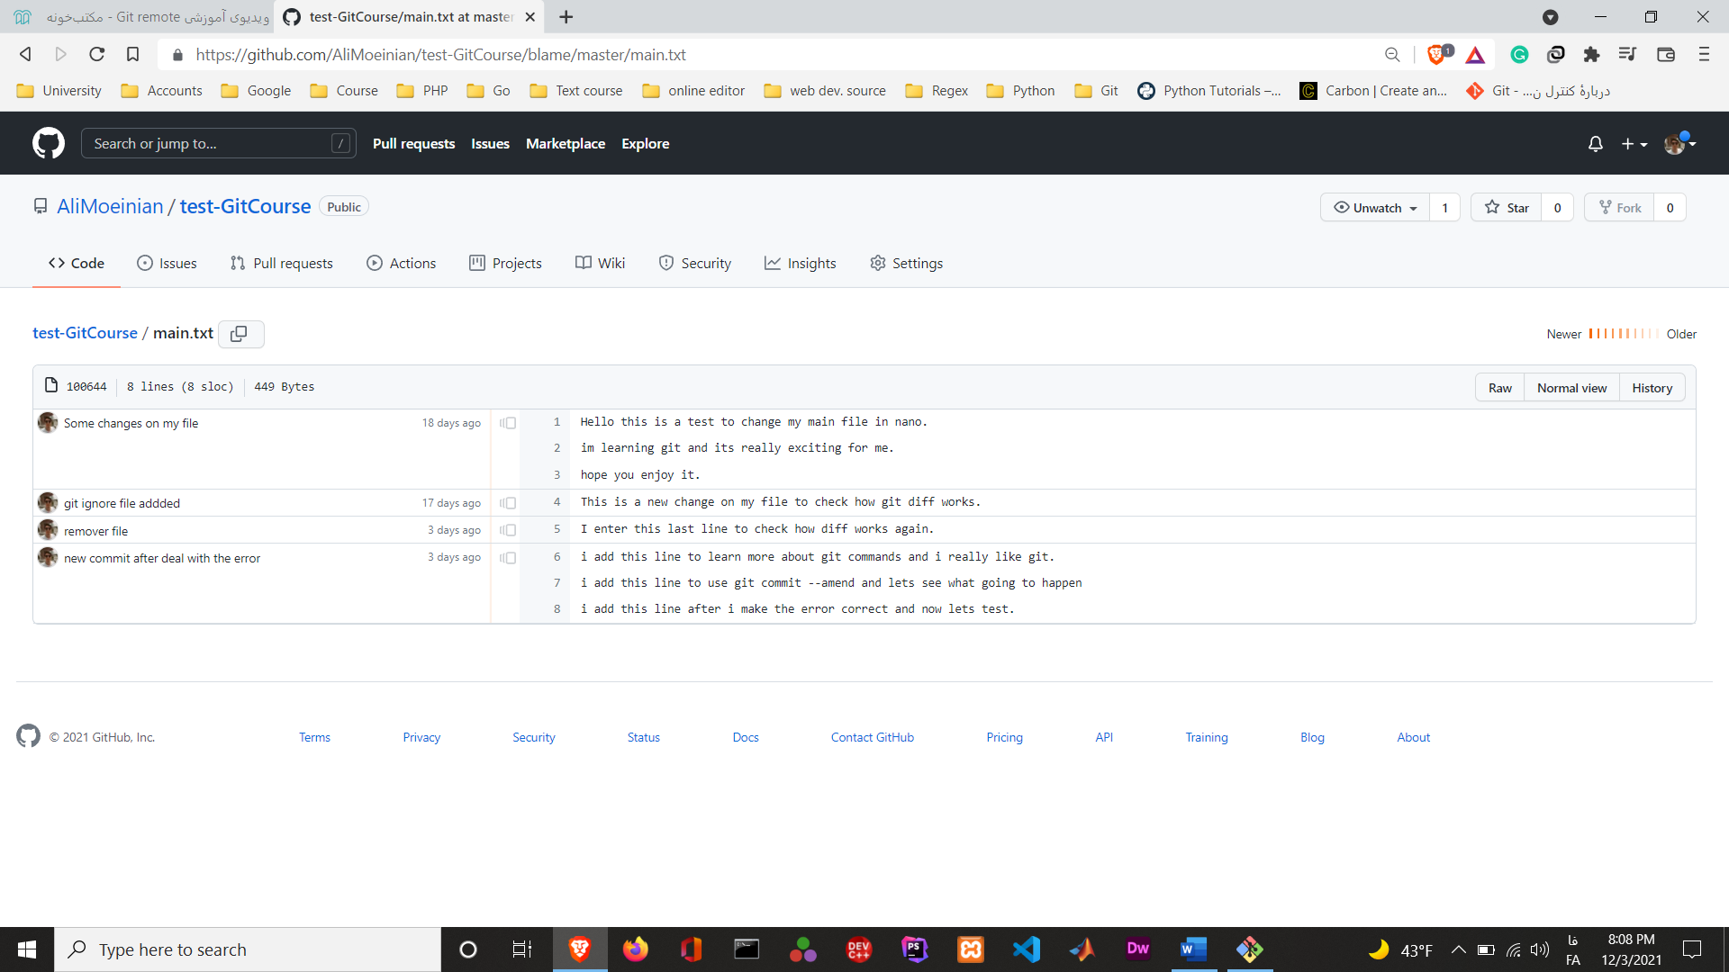اینجا هم داریمش. بریم ببینیم چیکار میکنه :

چه جذاااااااااااااااااااااااااااااااااااااااااااااااااااااااااااااااااااااااااااااااااااااااااااااااااب 🥰😎

برای ادامه ی کار نیاز داریم تا دستورات جدید رو یاد بگیریم اما قبل از اون میخوام به 4 تا عکس زیر دقت کنید.

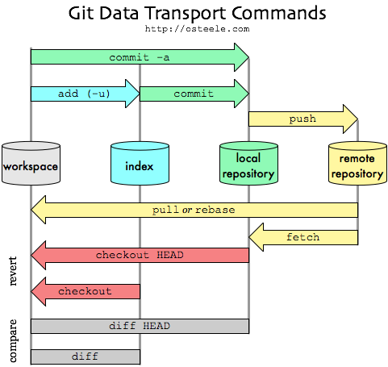

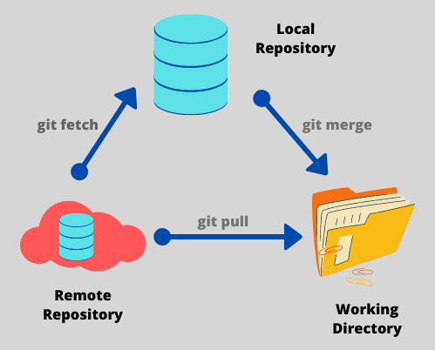

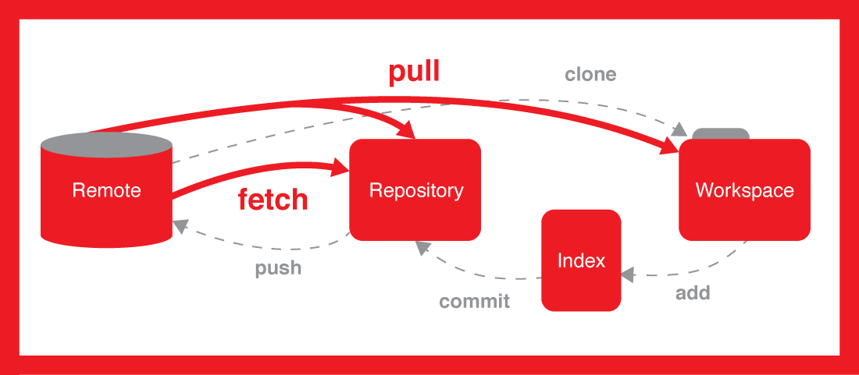

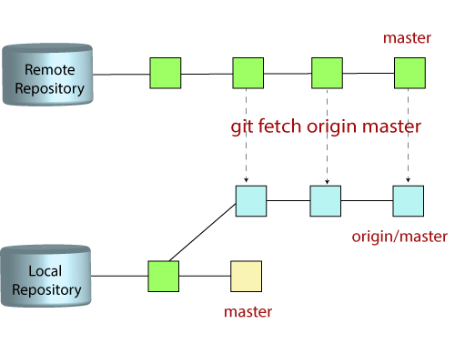

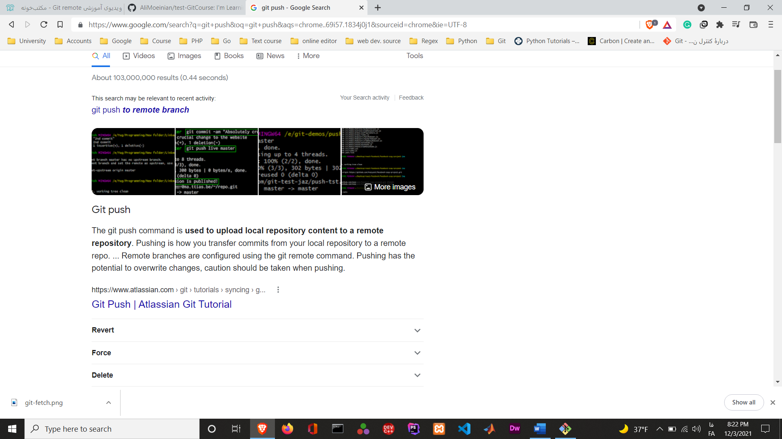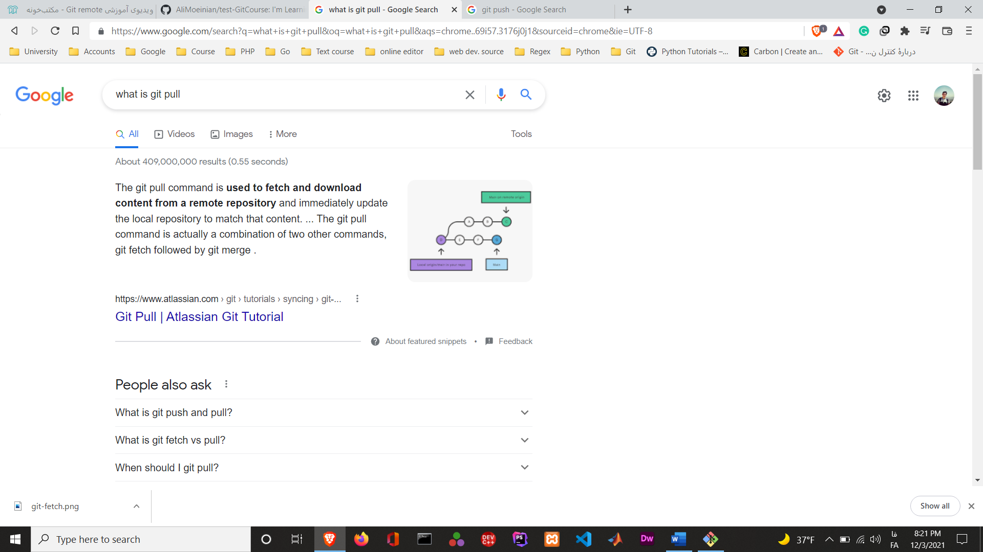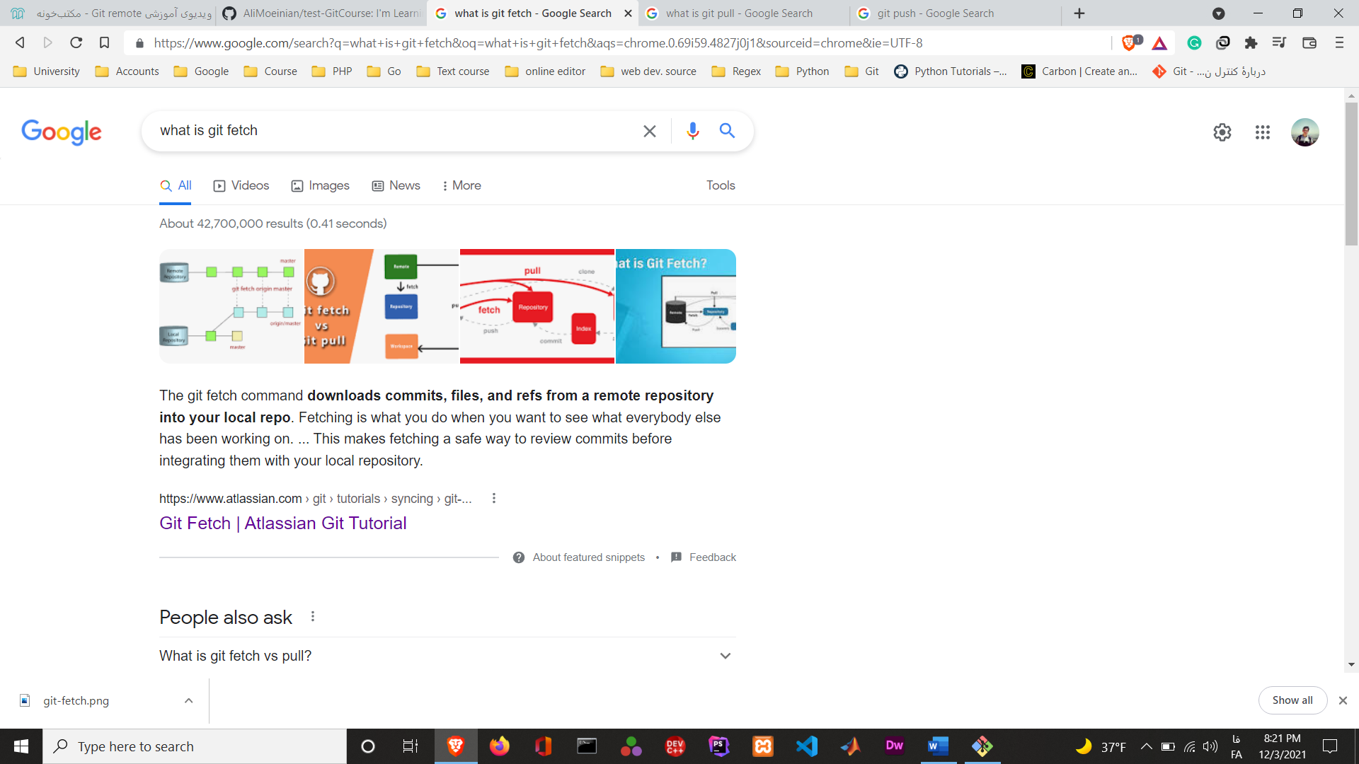بریم برای ادامه ی کار و یادگیری 3 دستور بسیار مهم :

و در نهایت سوال اخر این قسمت :

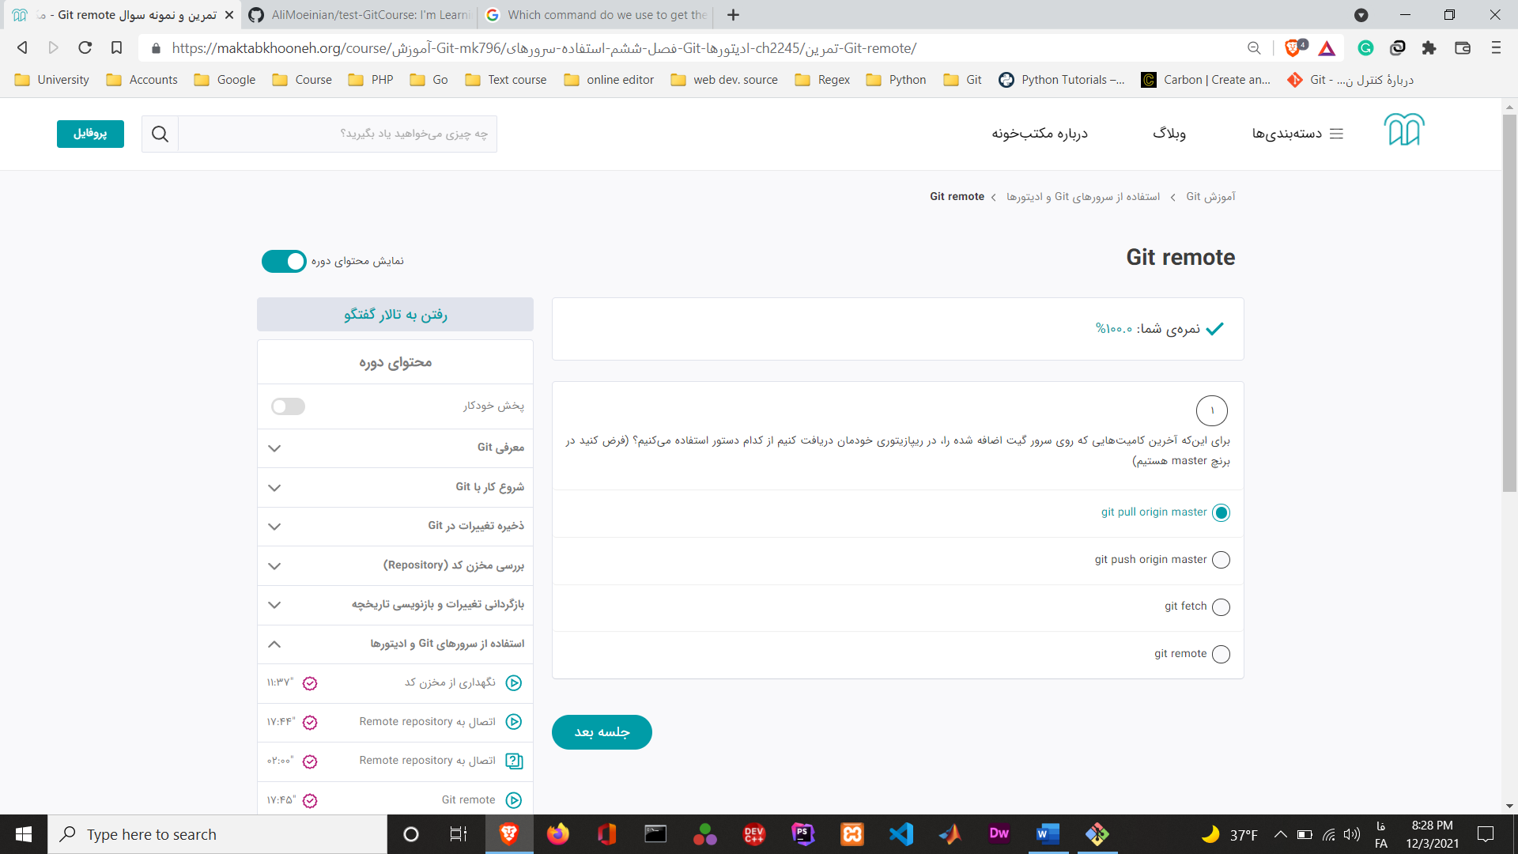

**جلسه 24 : Editors**

قسمت 24، یکی از مهم ترین پارت های این پی دی اف میتونه باشه چون به طور عملی کار میکنیم روی گیت و ... .

بریم vs code :

اکثر برنامه هایی از این دست، بهمون اجازه میدن تا ریپوزیتوریمون رو بتونیم کلون کنیم، چطور ؟

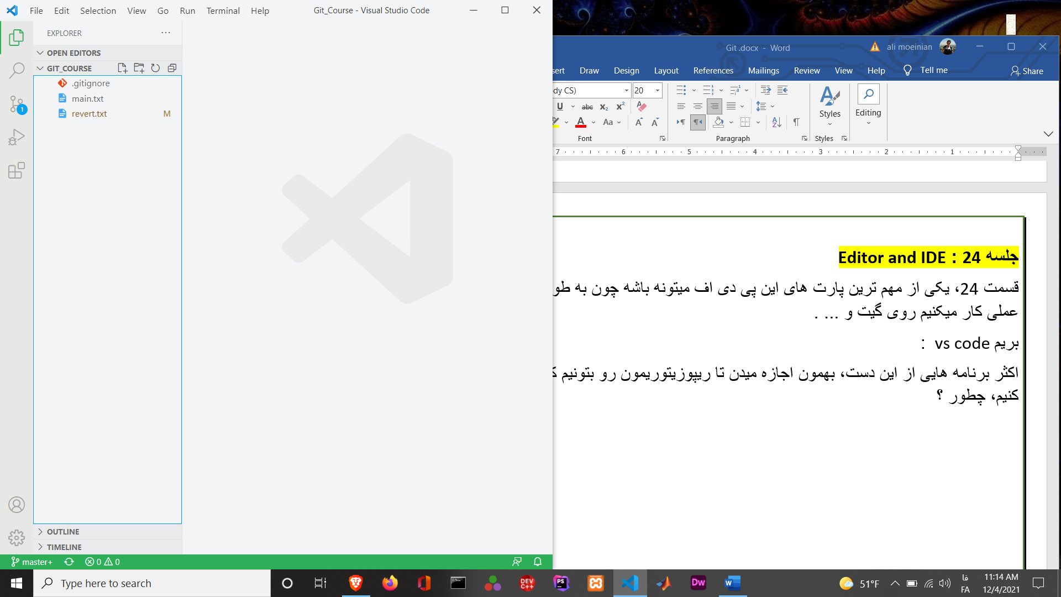اول نیاز داریم تا پوشه ی تحت گیت رو باز کنیم.

از پنل سمت چپ میزنیم روی اون گزینه ای که 2 تا شاخه داره 😂

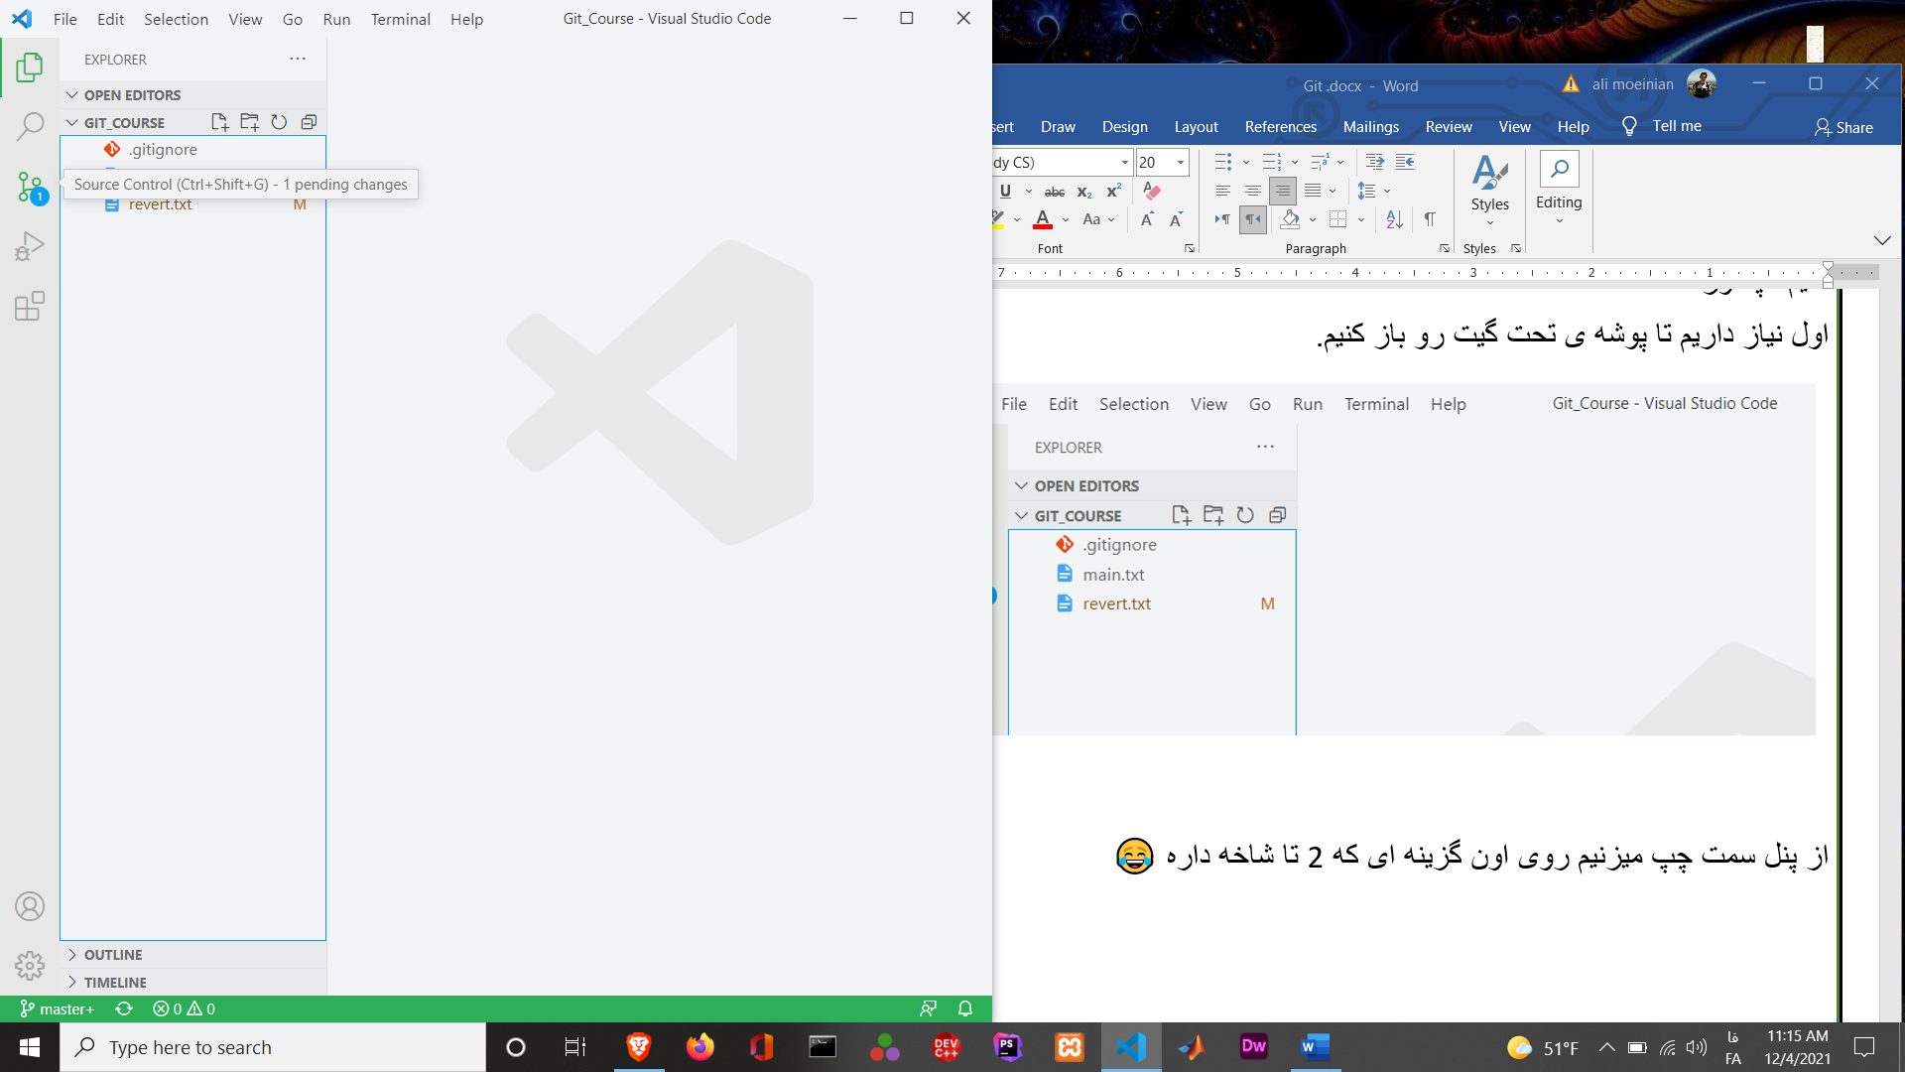

الان وقت تغییر ایجاد کردن توی فایلمونه 😊

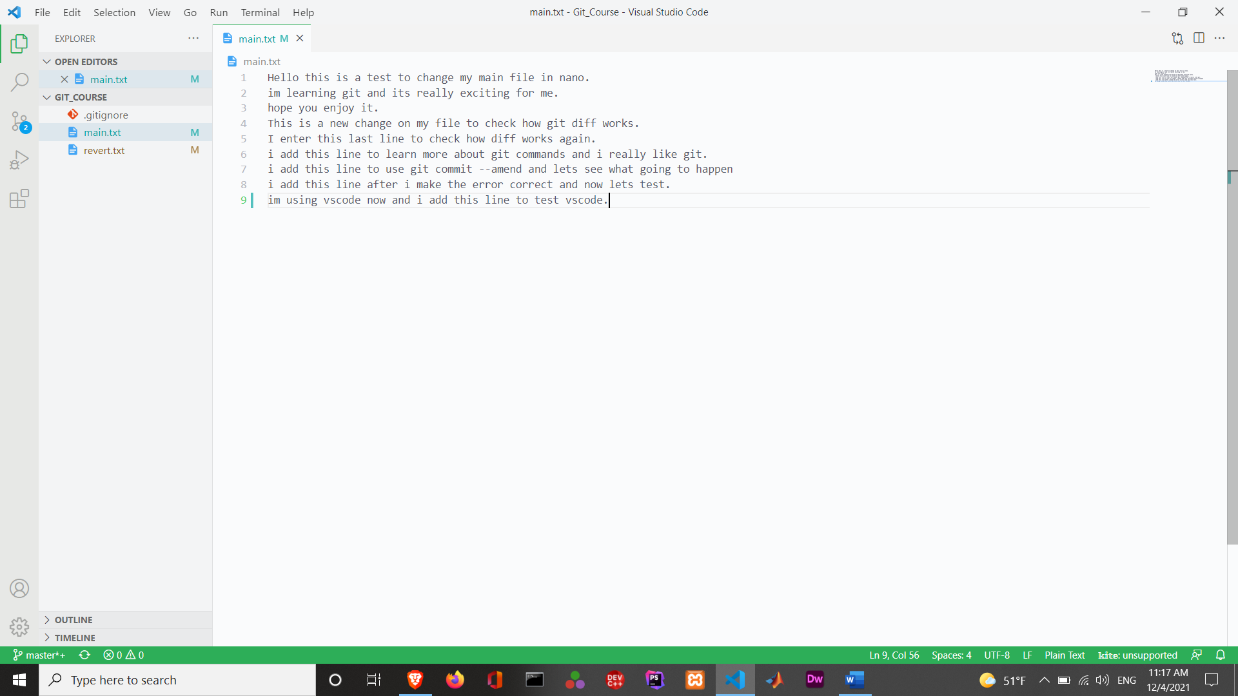به فایل main.txt یه خط اضافه میکنم و توش توضیح میدم که در حال کار با یک تکست ادیتور هستم.

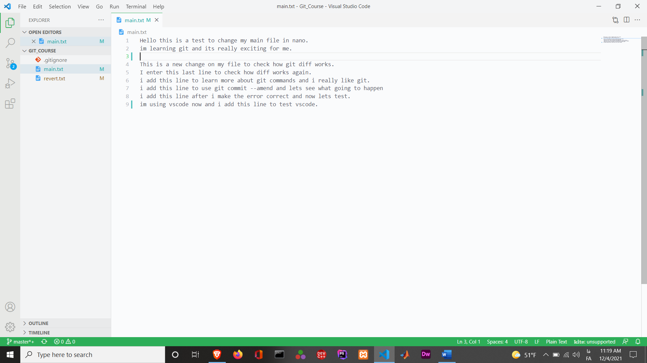و یک خط رو هم به دلخواه پاک میکنم.

خب اگر دقت کنید، من تا به حال 2 تا خط رو تغییر دادم، و در اصل خط اخر رو اضافه کردم و خط 3 رو هم پاک کردم.

اما در ابتدای این 2 خط، یک لاین آبی رنگ میتونید مشاهده کنید.

به نظرتون چی میتونه باشه ؟ 🤔 بریم روش کلیک کنیم.

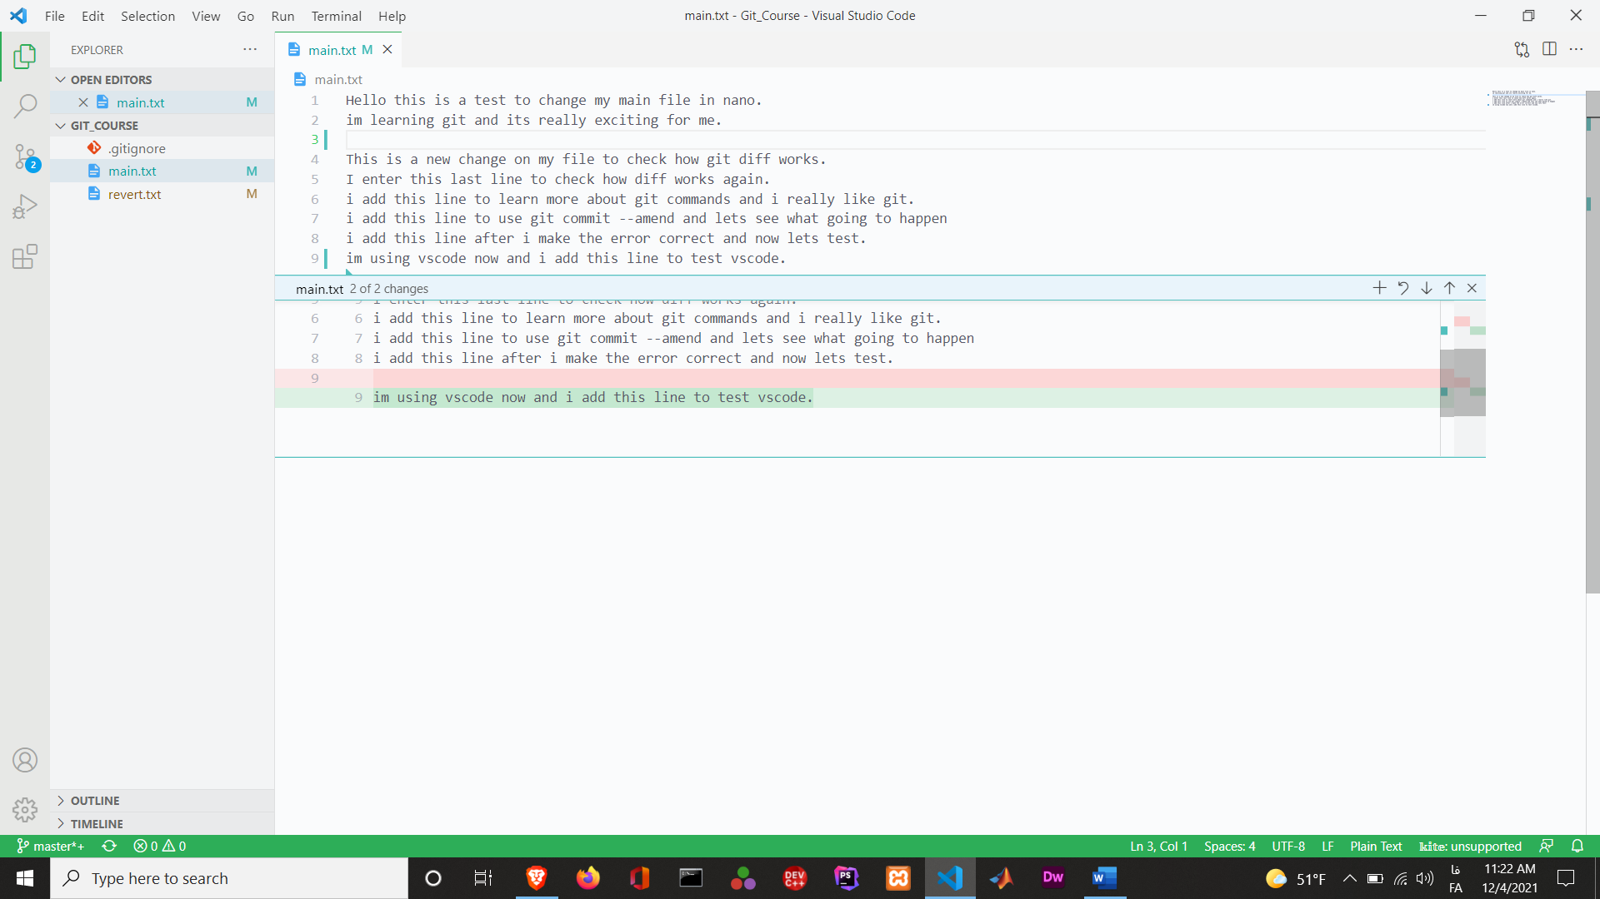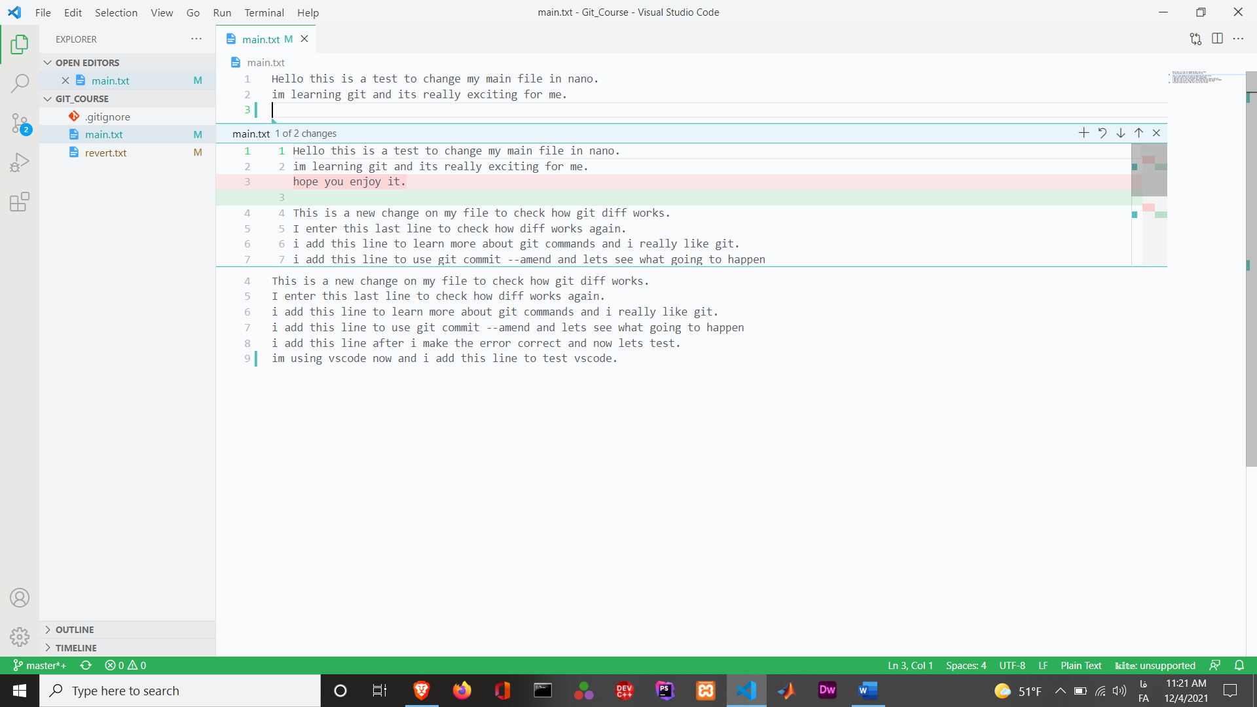درست حدس زدید 😎 این لاین آبی ها دقیقا کار git diff رو میکنه.

بریم سراغ اون گزینه شاخه داره 😂 که میبینید عدد 2 کنارش زده و یعنی 2 تا فایل دستخوش تغییر شده و باید عملا git add رو انجام بدیم.

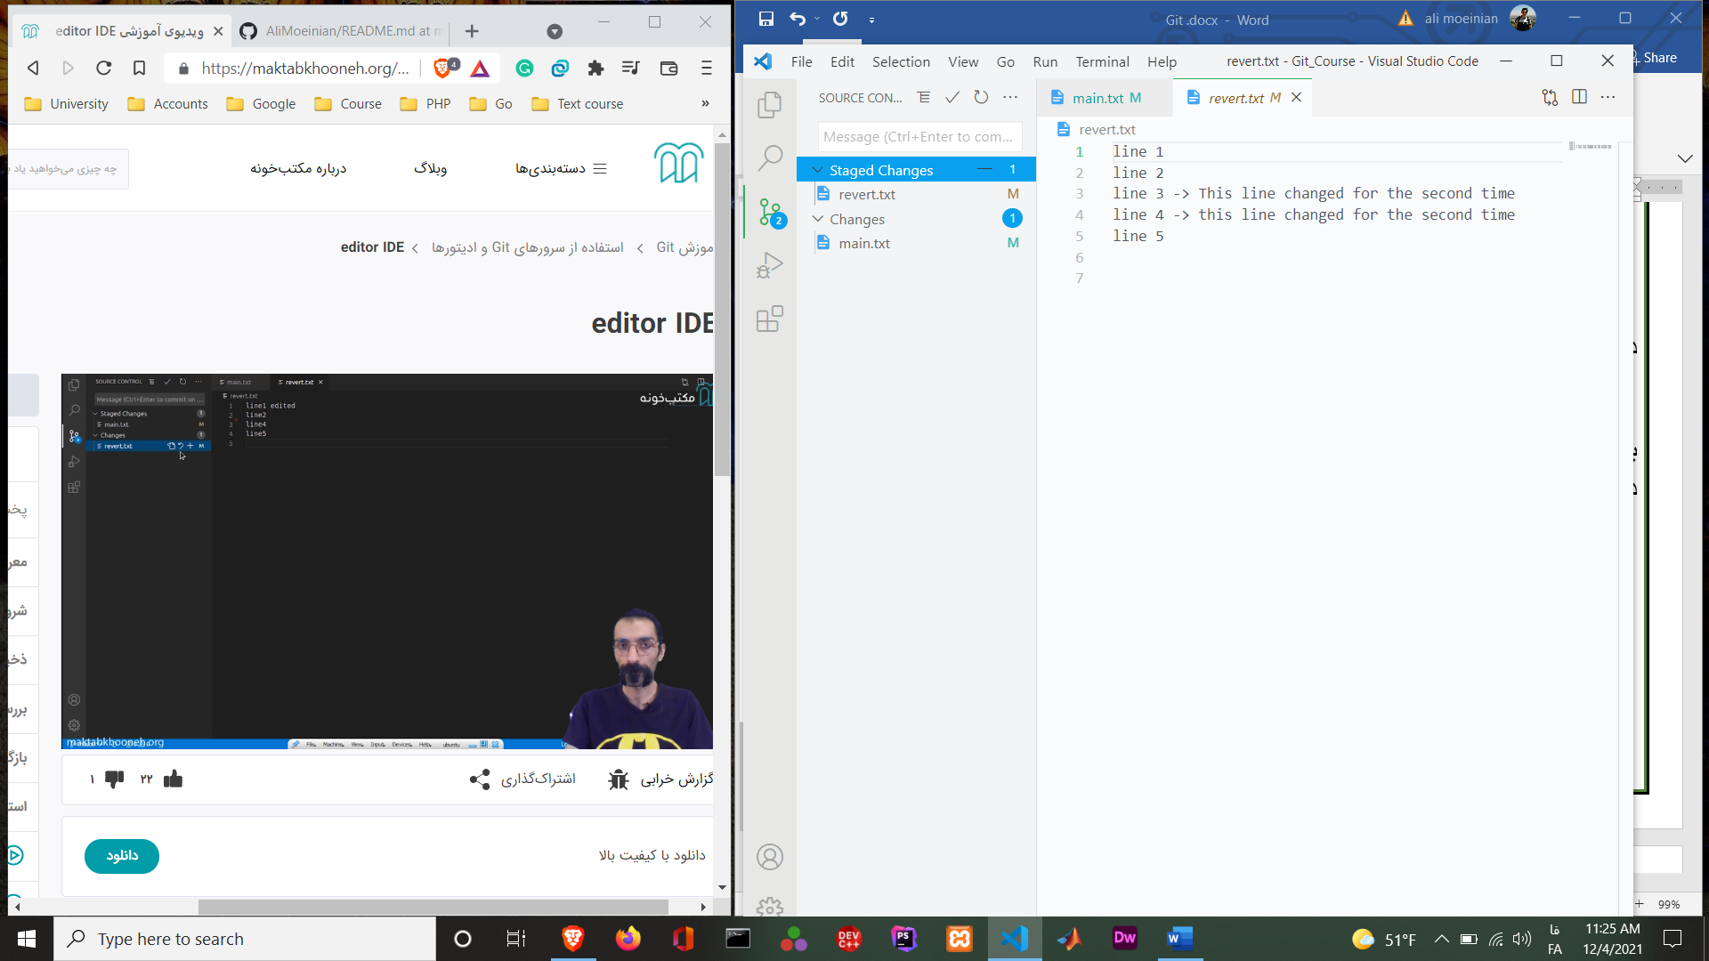

برای add کردن باید چیکار کنیم ؟ به ساااااااااادگی موس رو ببرید روی فایل هاتون تا یک علامت + کنارش ظاهر بشه.

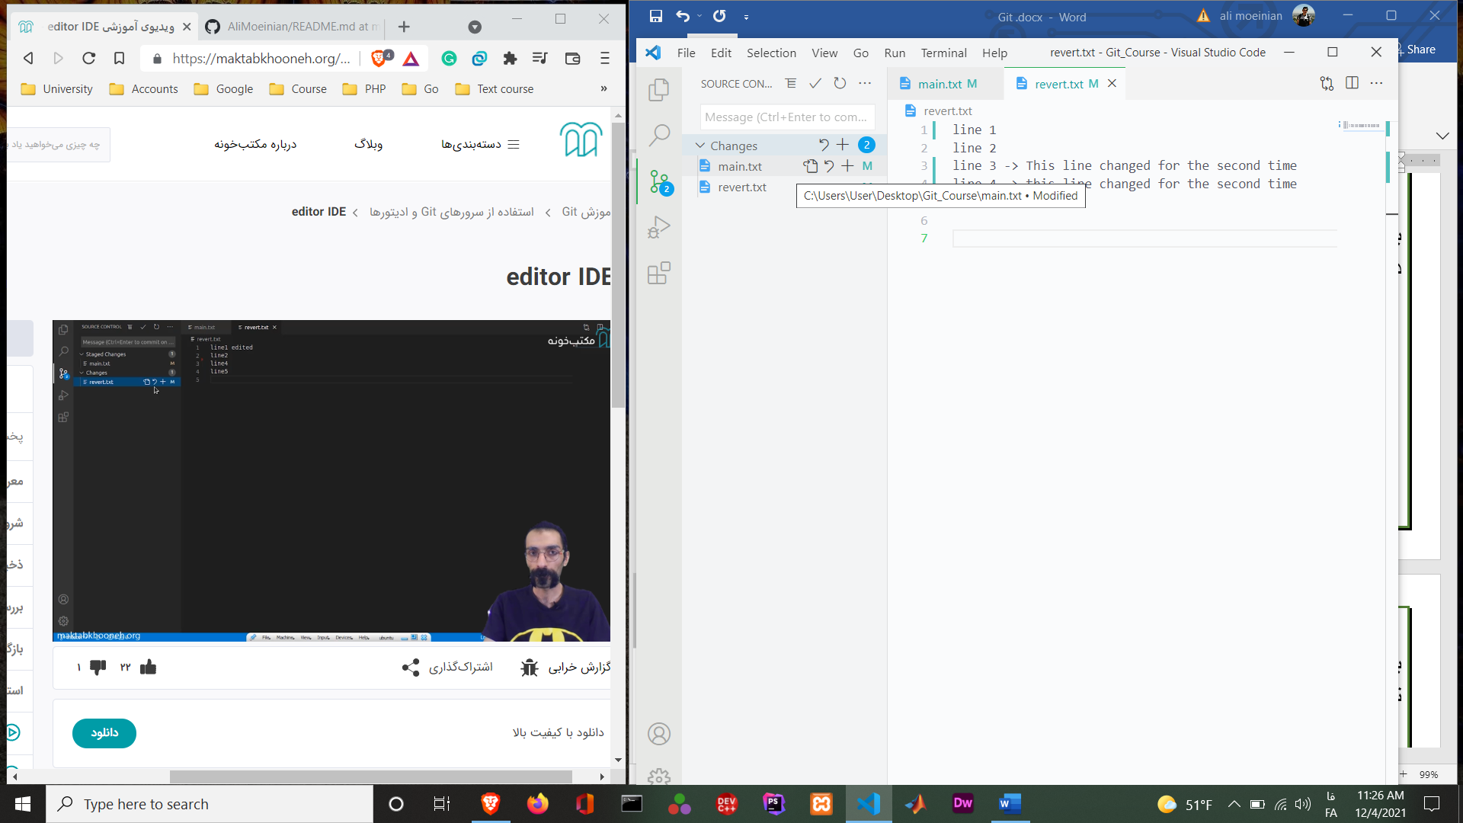

دو تا کار میشه کرد :

1 – یا روی + قسمت changes بزنید که همش با هم add بشه.

2 – یا میتونید جدا جدا این کار رو انجام بدید.

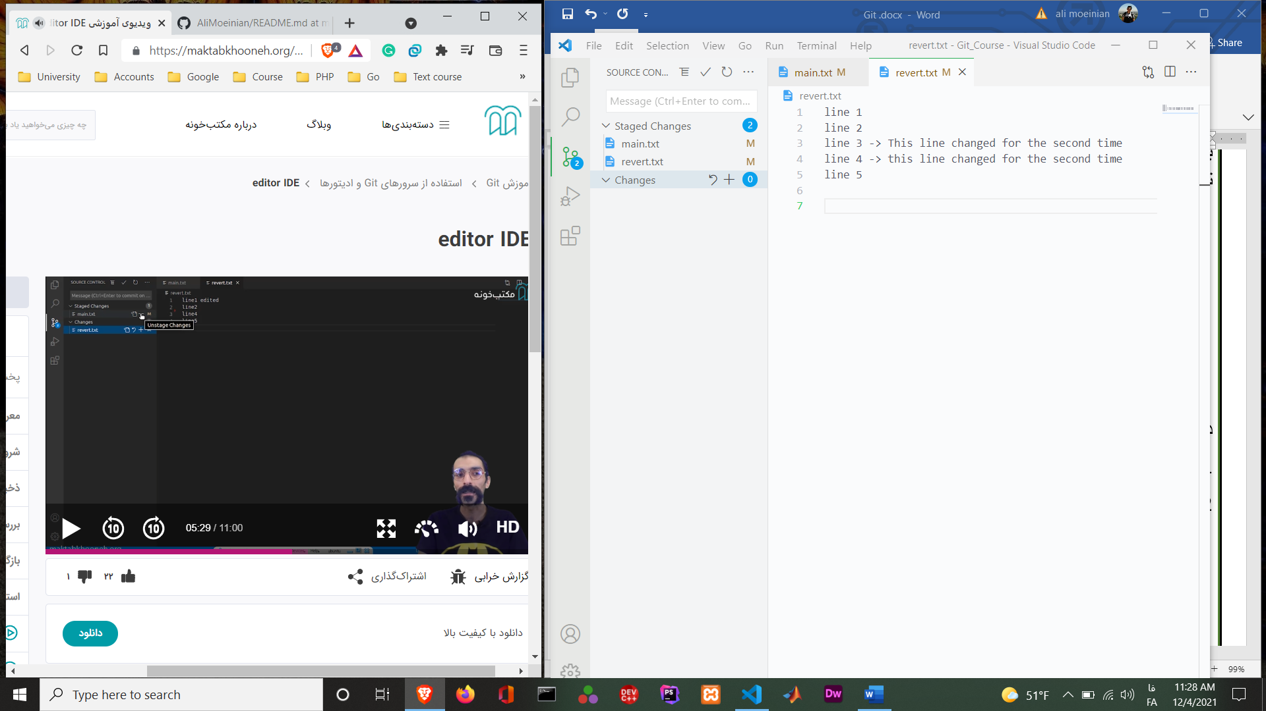و نتیجه ی کار اینه که هر دو فایل ما به حالت staging میرن که خود vscode هم براتون مینویسه :

در اصل زیر این محیط گرافیکی داره اون دستورات گیت به طور خودکار انجام میشه.

خب حالا ما نیاز به کامیت مسیج داریم :

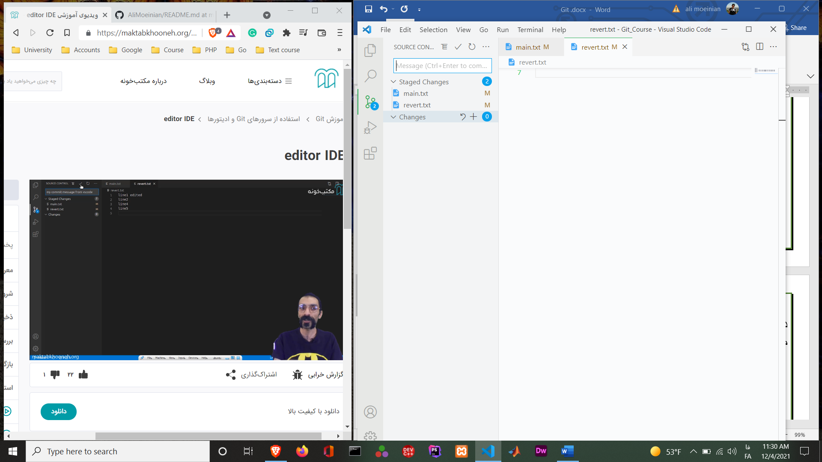

و من به عنوان مسیج مینویسم که از طریق vscode دارم این تغییرات رو اعمال میکنم , و در نهایت تیک بالاییش رو هم میزنم :

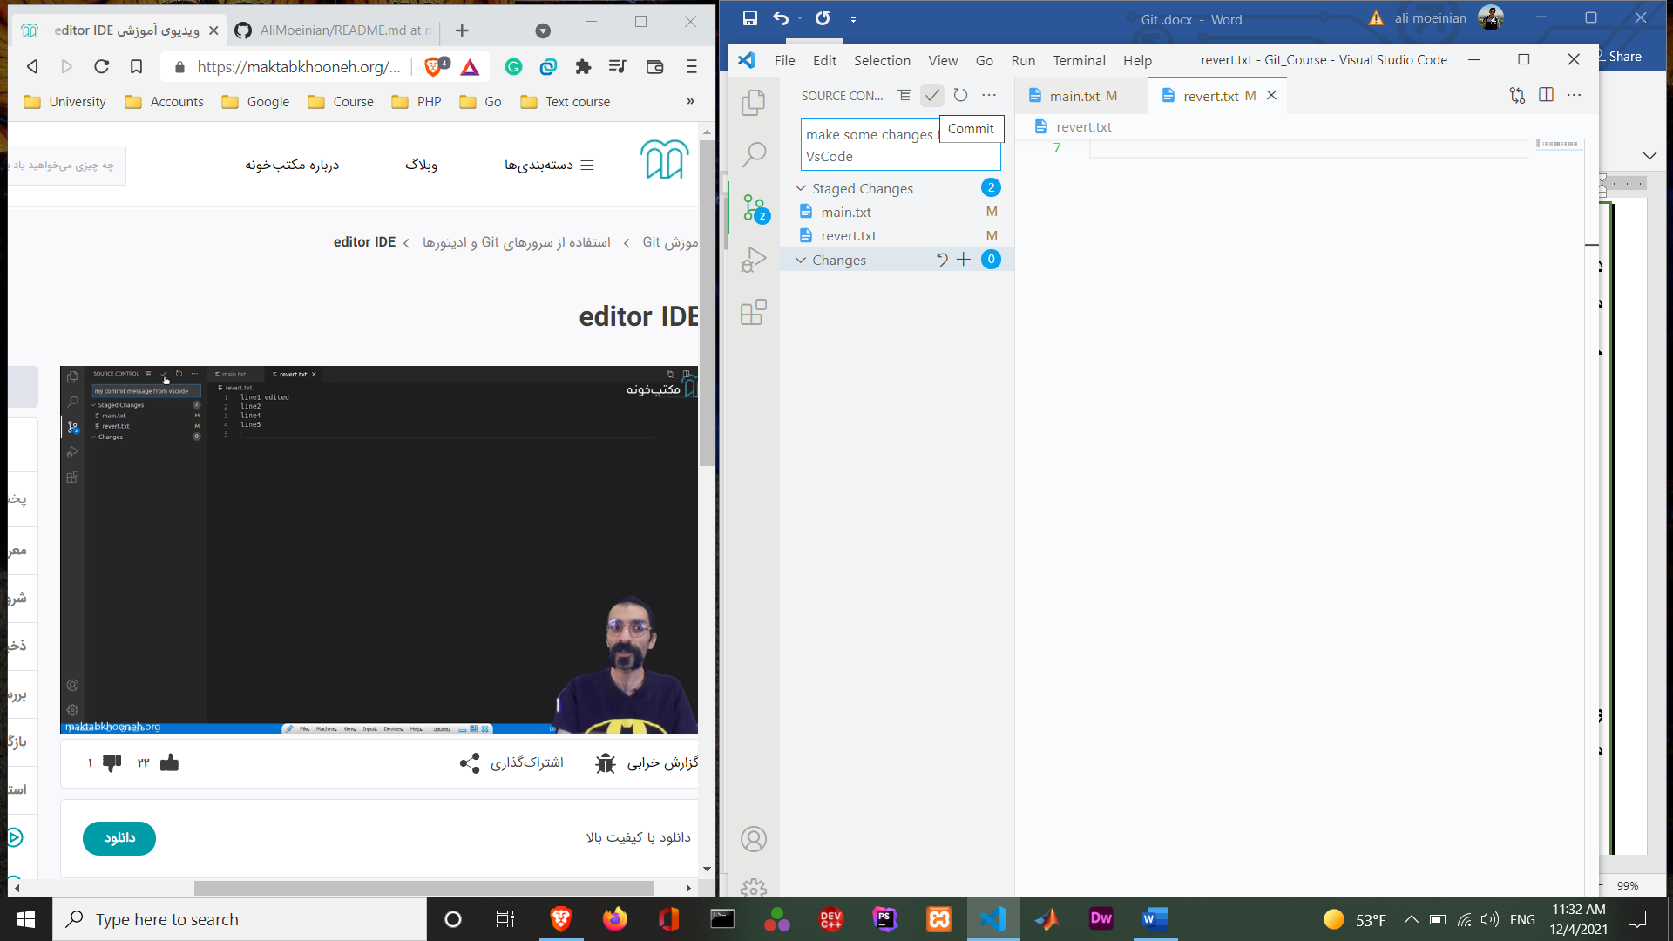

خب کامیت کردم و نتیجه ی نهایی :

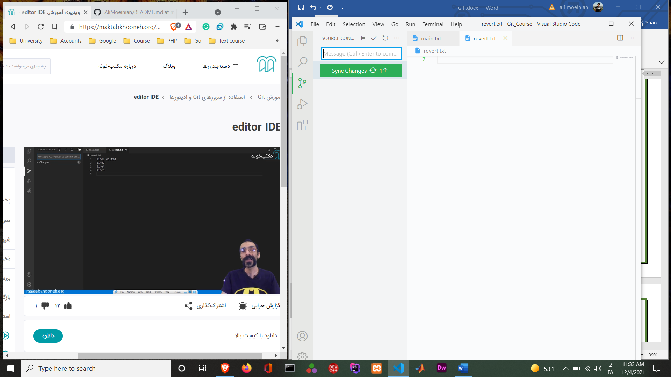

تا الان، تغییراتی که اعمال کردم فقط روی ریپوزیتوری لوکالمه ولی میتونم تمام تغییرات رو پوش کنم روی گیت هابم.

علامت سه نقطه رو کنار علامت تیک برای کامیت میبینید؟

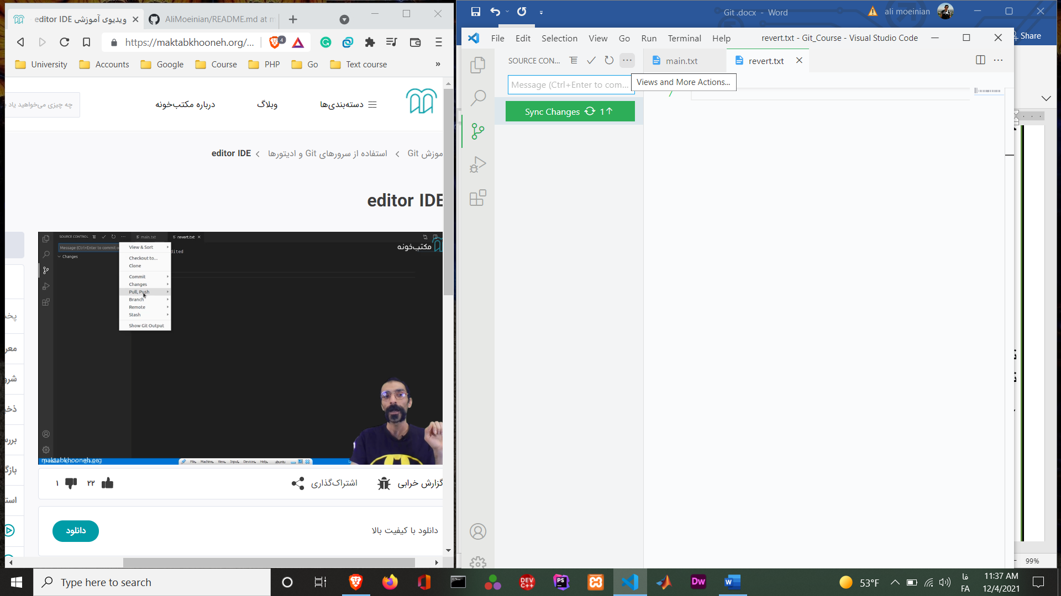

در قسمت pull, push :

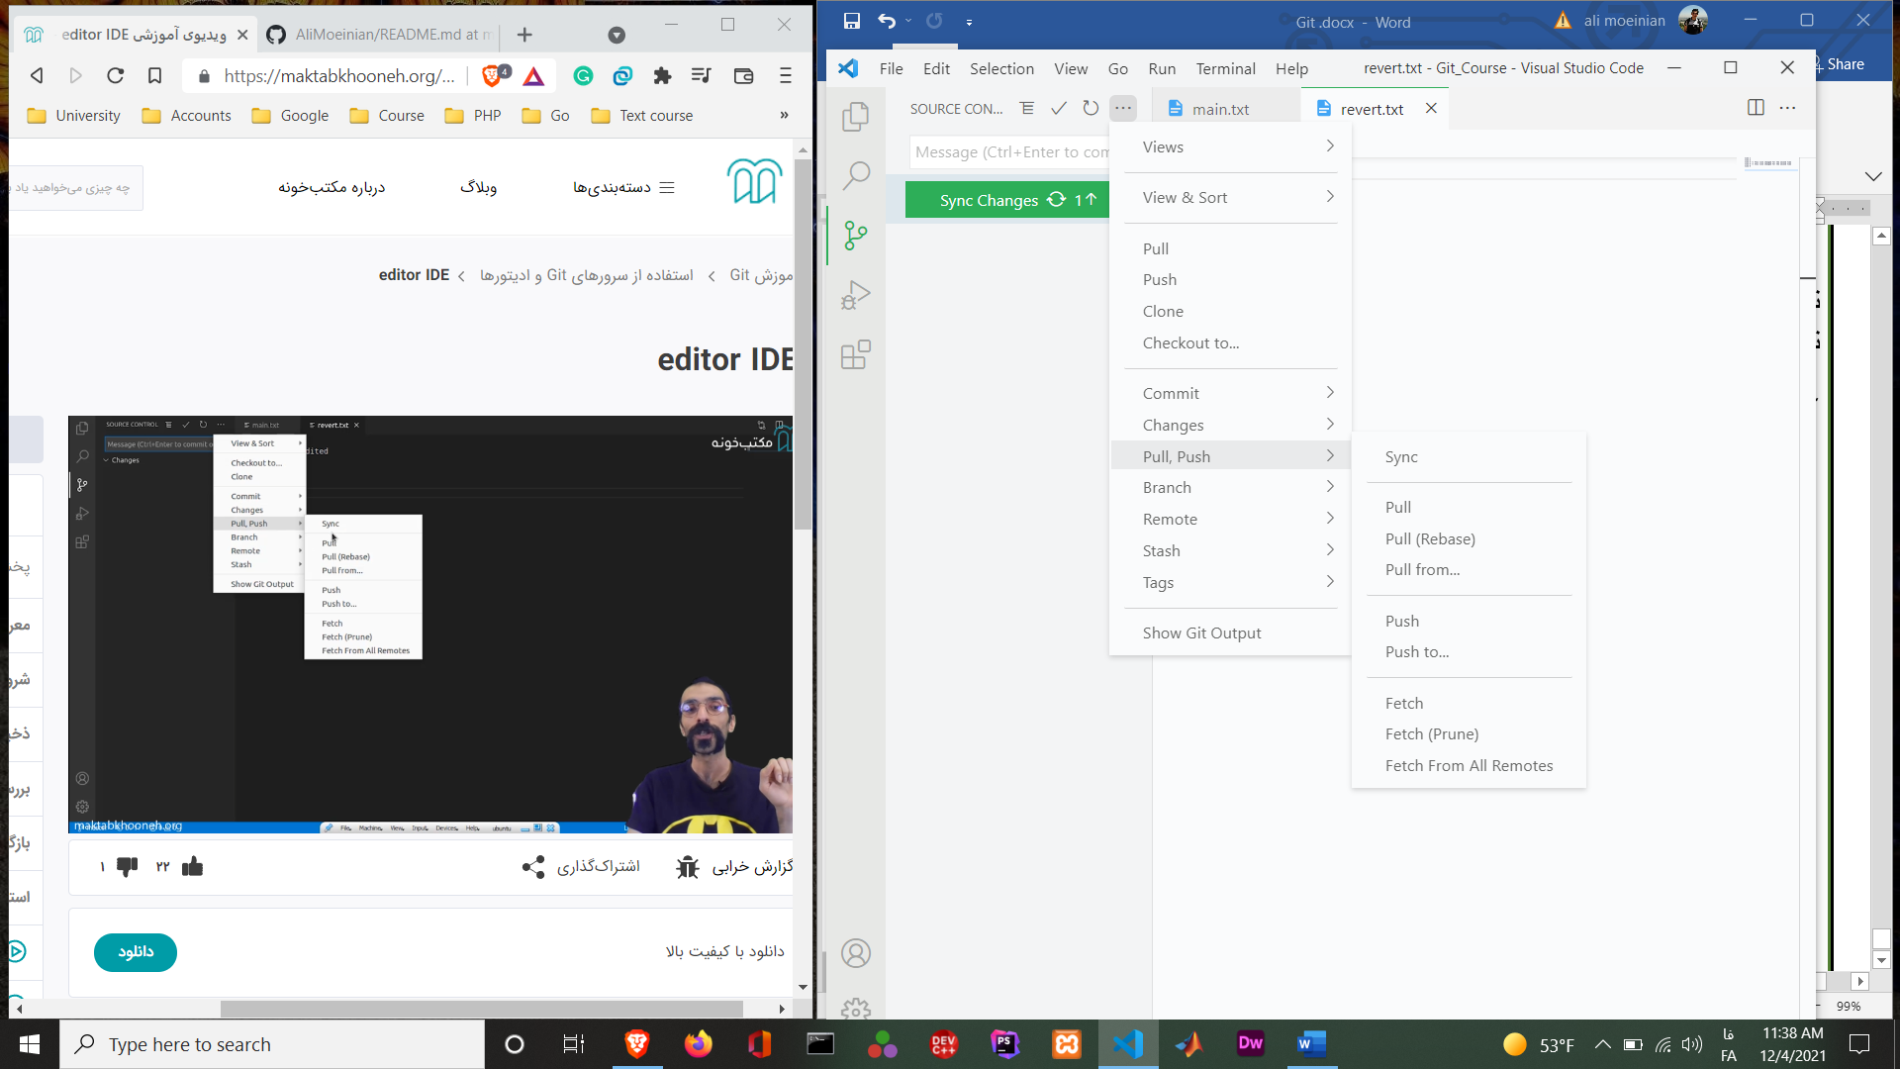

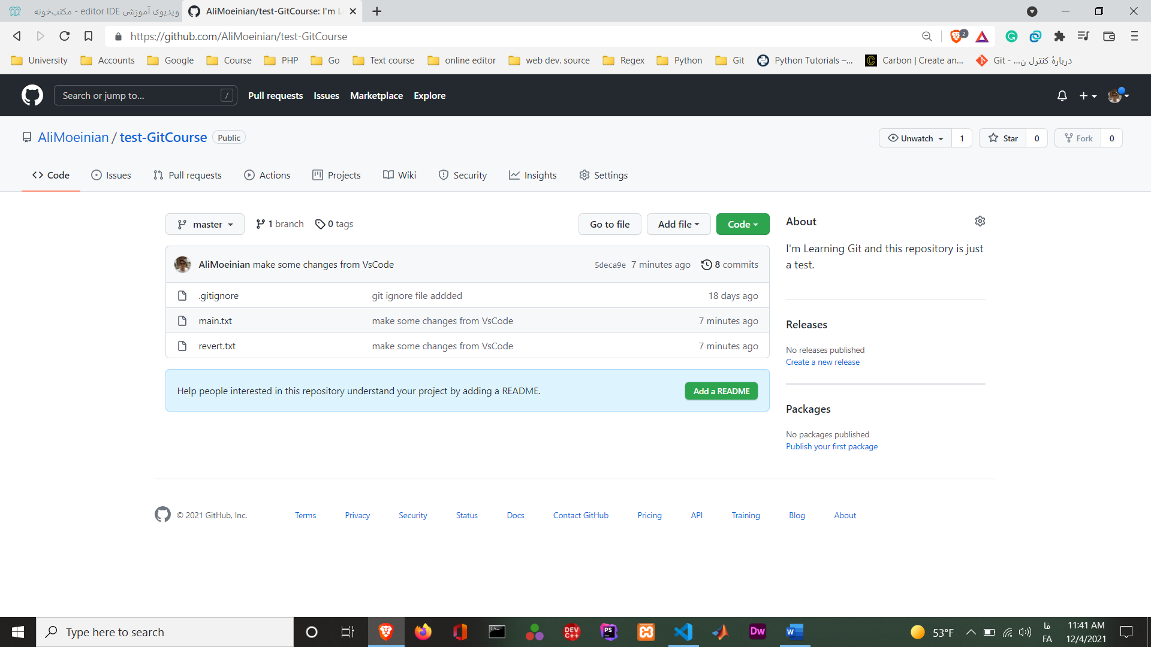گزینه ی push رو انتخاب میکنیم و برمیگردیم سراغ گیت هابمون که میتونید مشاهده کنید کامیت مسیج اخر من رو که از طریق vscode ایجاد شده :

کسایی که با vscode کار میکنن، میدونن که ما نیاز به اکستنشن های مختلف داریم.

گیت هم از این قاعدده جدا نیست و میتونیم اکستنشن ها مختلفی رو براش نصب کنیم که مهم ترین هاش رو براتون اوردم :

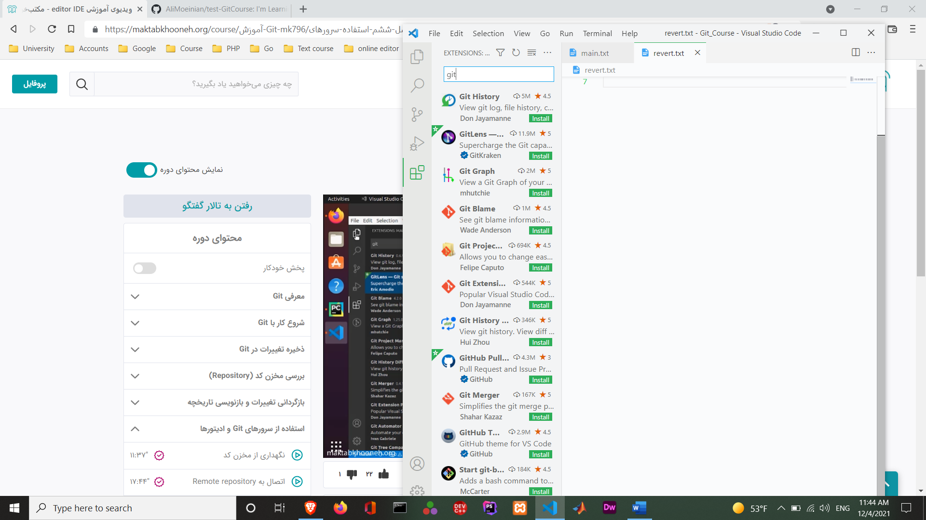

من خودم 4 تای اولش رو نصب کردم و بزن بریم سراغشون ✨

وقتی برگردیم سراغ فایل ها، میبینیم که چند تا گزینه ی جدید اضافه شده برامون :

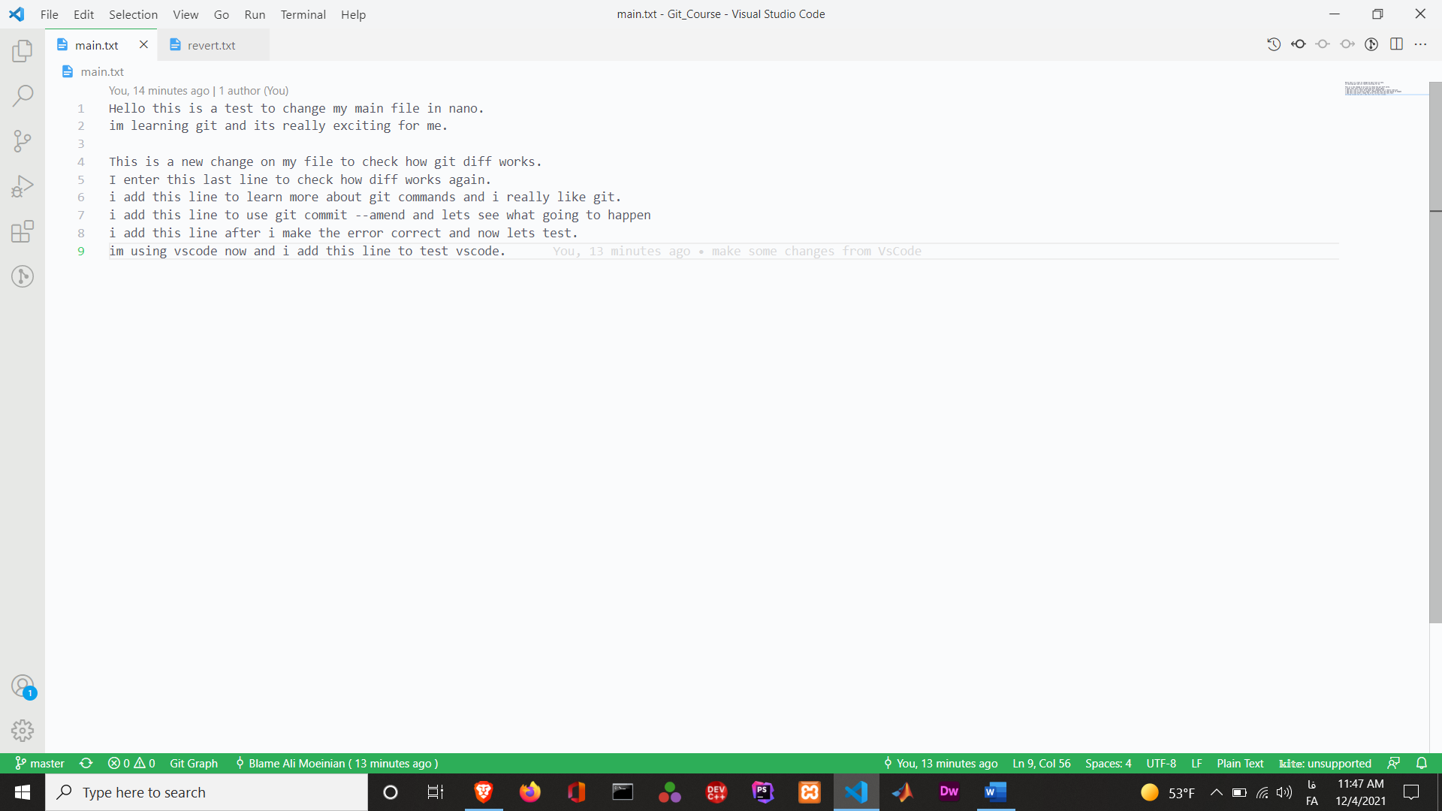

من دیگه بیشتر از این توضیحی نمیدم تا خودتون برید و تک تک گزینه هاش رو امتحان کنید 😊و من فقط نتایج هر کدوم رو براتون میزارم.

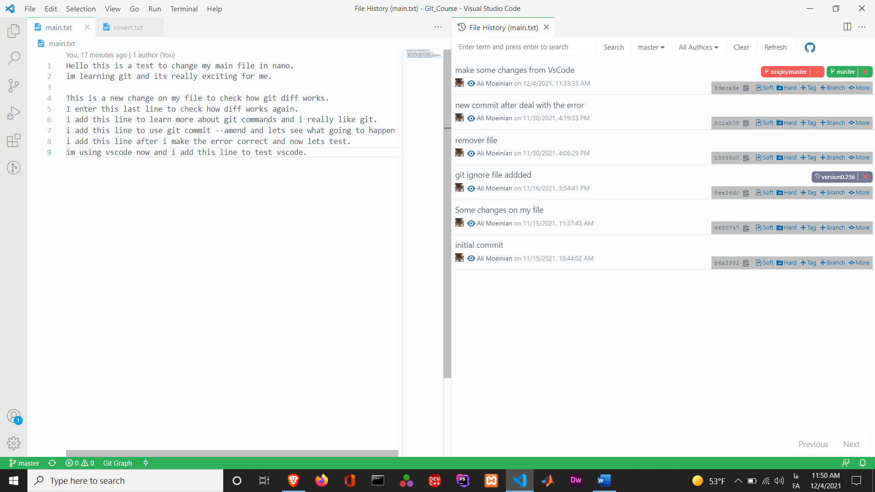

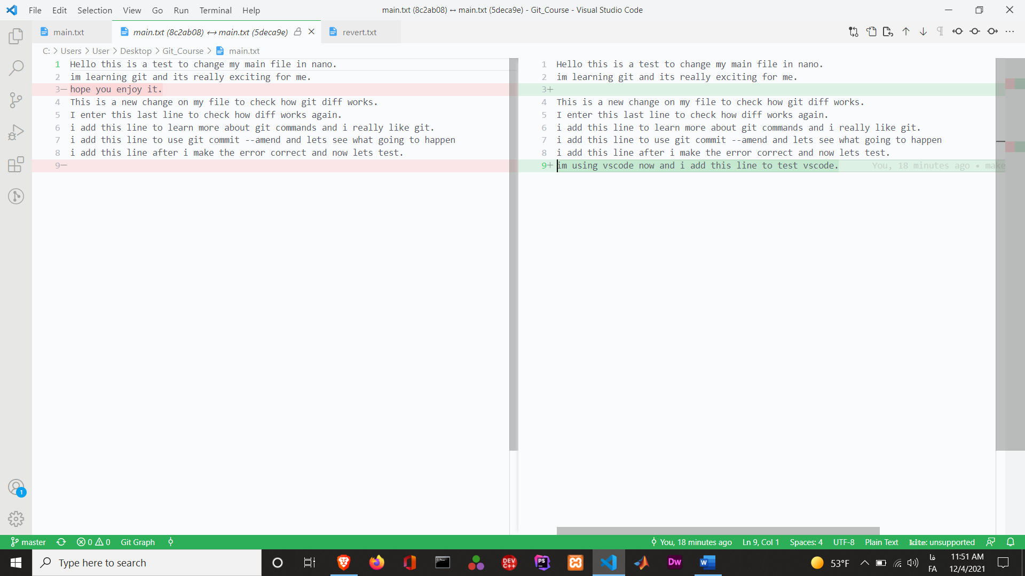

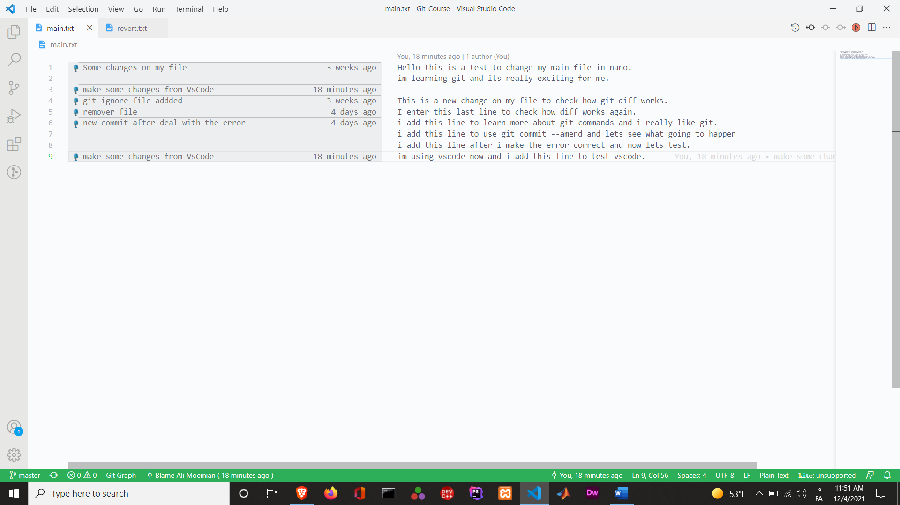

**جلسه 25 : IDE**

به علت اینکه هر کسی از ide دلخواه خودش استفاده میکنه من این قسمت رو مطلب خاصی براش نمینویسم ولی همشون گزینه ی Git رو دارند و تقریبا روند استفاده ازش مثل پارت قبلی است.

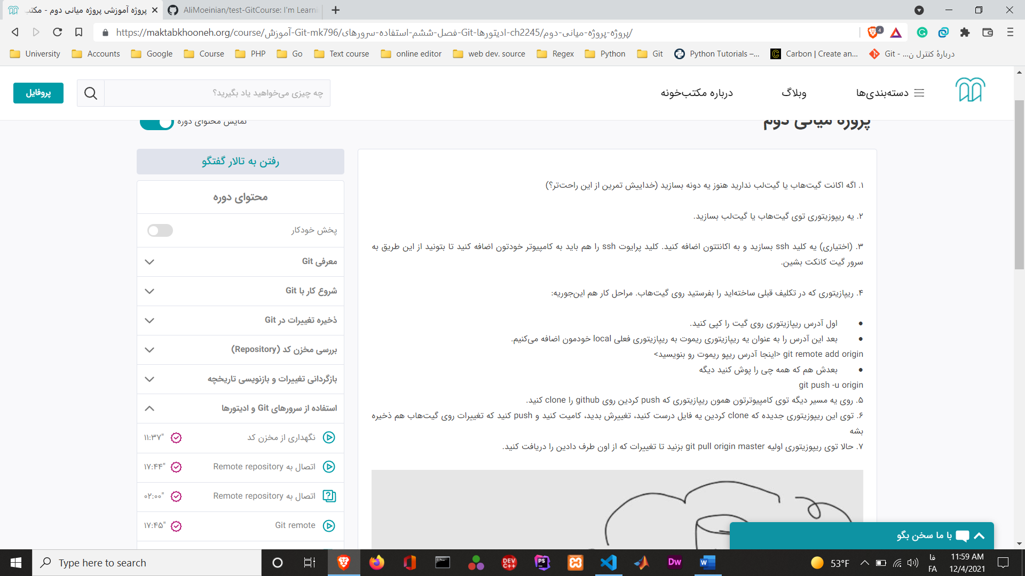**پروژه ی میانی دوم**

تقریبا همه ی کار هایی که توی این فصل کردیم رو ازمون خواسته تا انجام بدیم دوباره که قطعا این کار رو خواهم کرد 😊 بزن بریم 🎈

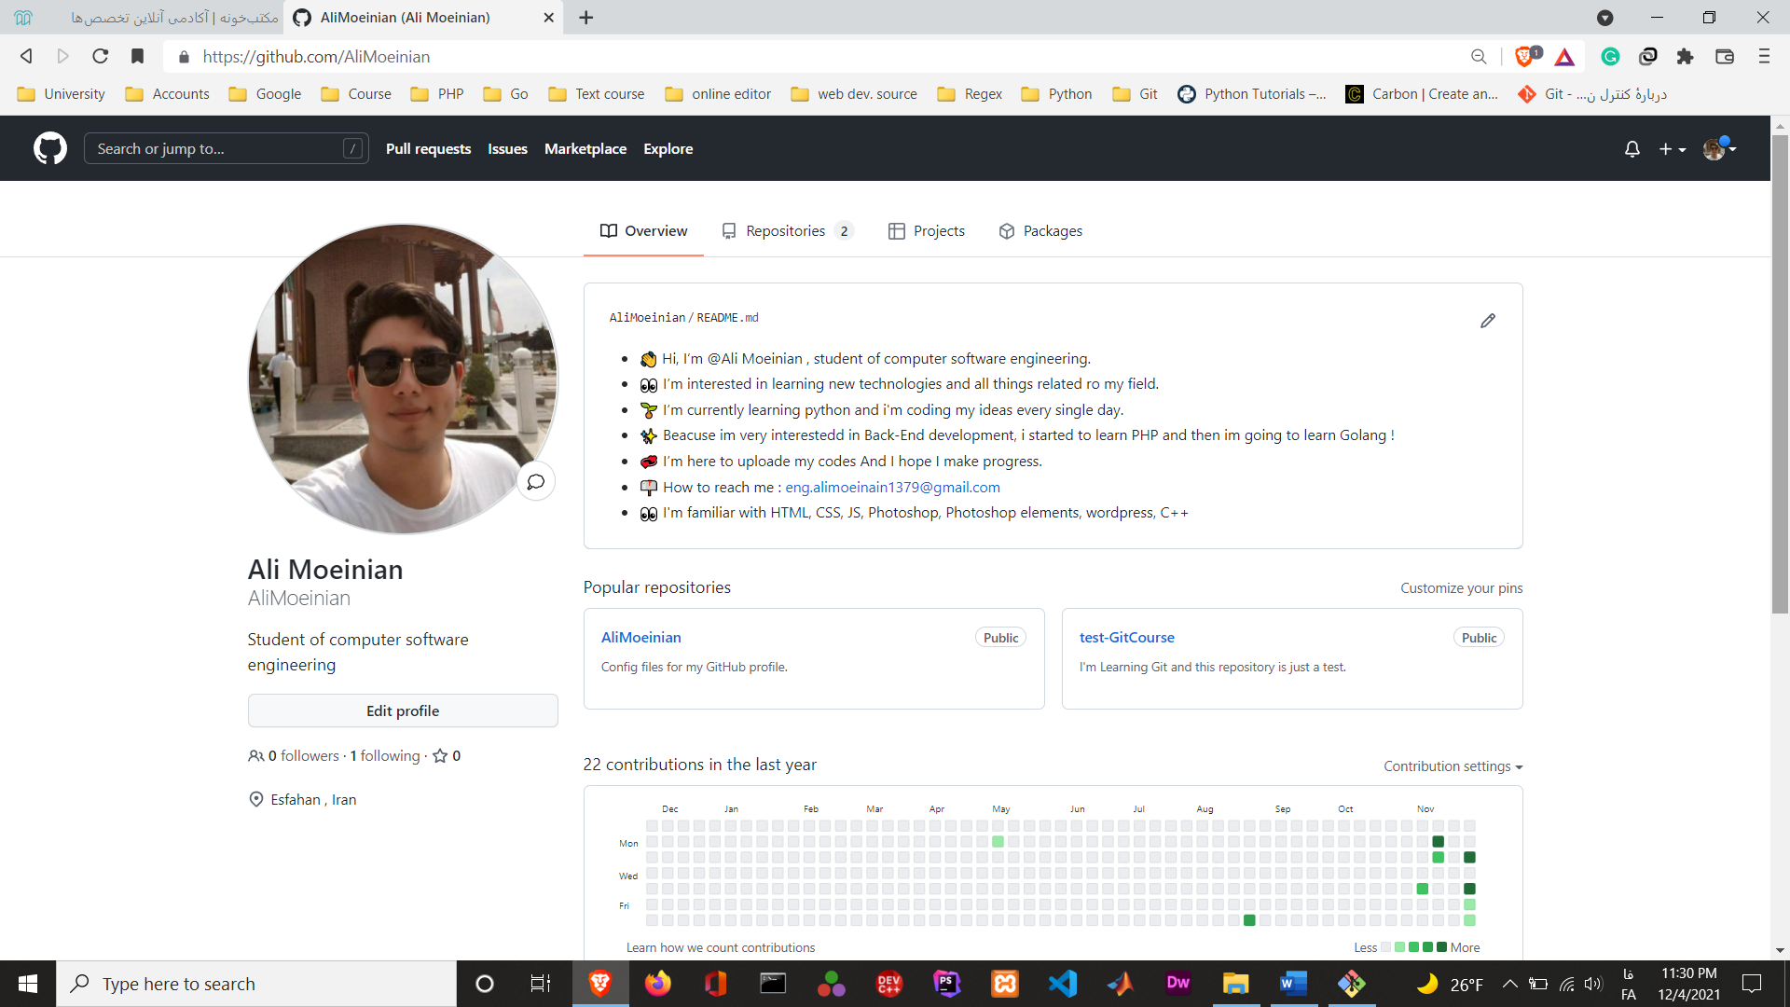1 – از ما خواسته شده تا اکانت گیت هاب یا گیت لب بسازیم و چون یه جورایی گیت هاب مهم تره، من از اون استفاده میکنم و خب اکانت هم از قبل داریم پس نیازی نیست کار خاصی بکنیم.

2 – باید یک ریپوزیتوری بسازیم که دیگه هیچ کاری نداره خداییش 😊

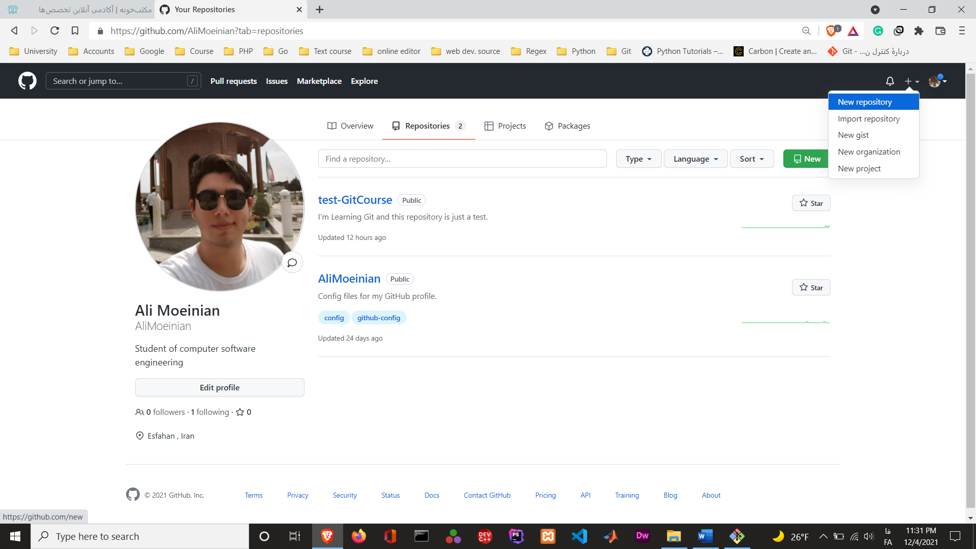

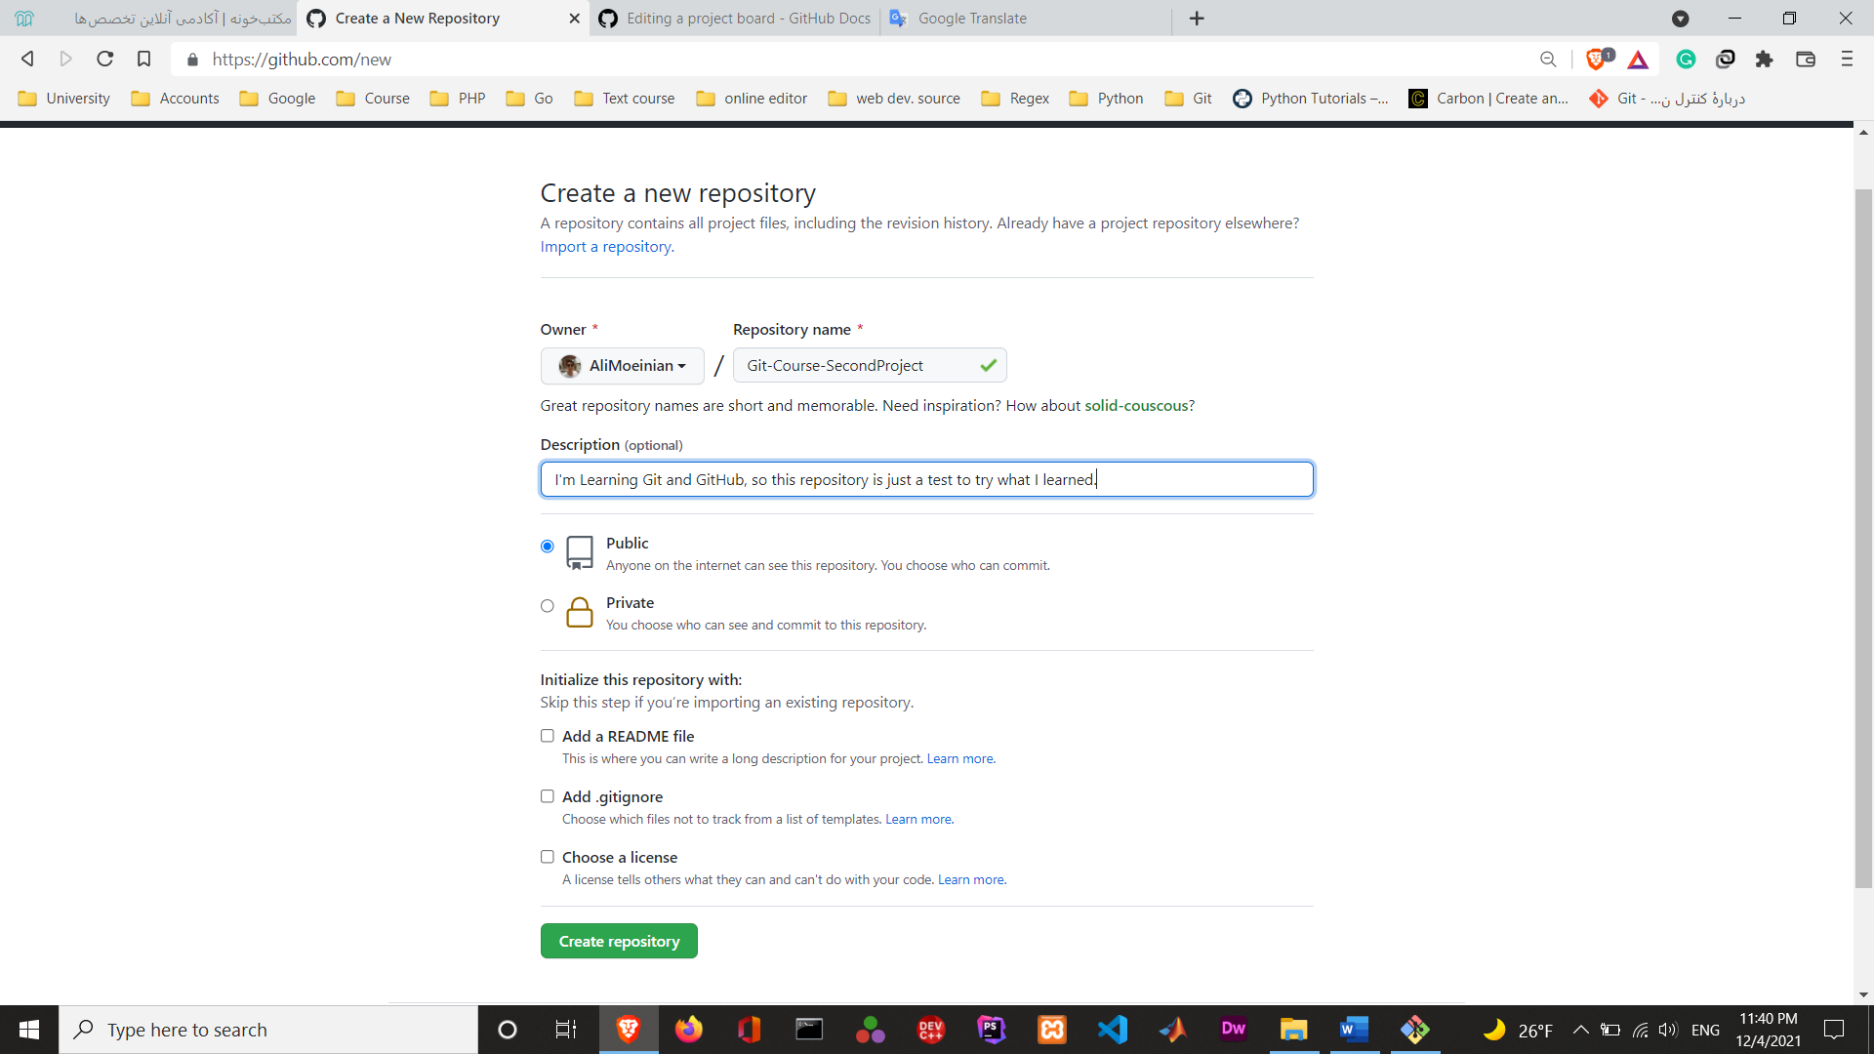و روی ساخت ریپوزیتوری که کلیک کردید، اسم براش میزارید و یکسری توضیحات به دلخواه براش مینویسید.

و در نهایت هم روی create repository میزنم.

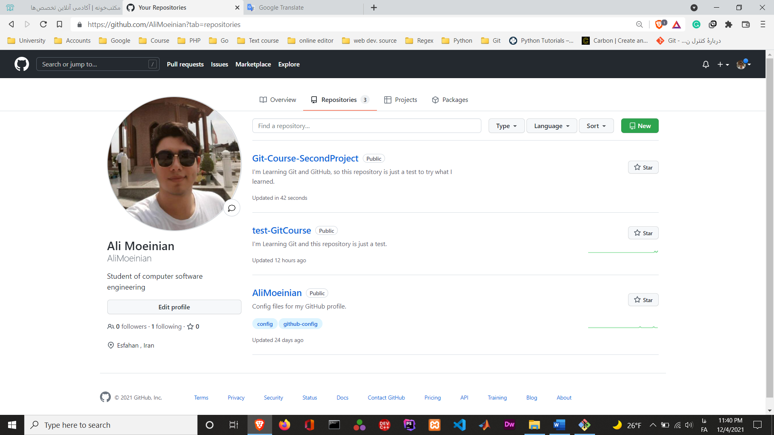و الان مرحله ی دوم کامل شد :

3 – از ما خواسته تا کلید بسازیم.

خب چون ما از قبل کلید ساخته بودیم اول با این پیام روبرو شدم و چون به کلید جدید نیاز داشتم، خودش بهم پیشنهاد داد تا کلید جدید بسازه و این هم نتیجه نهایی :

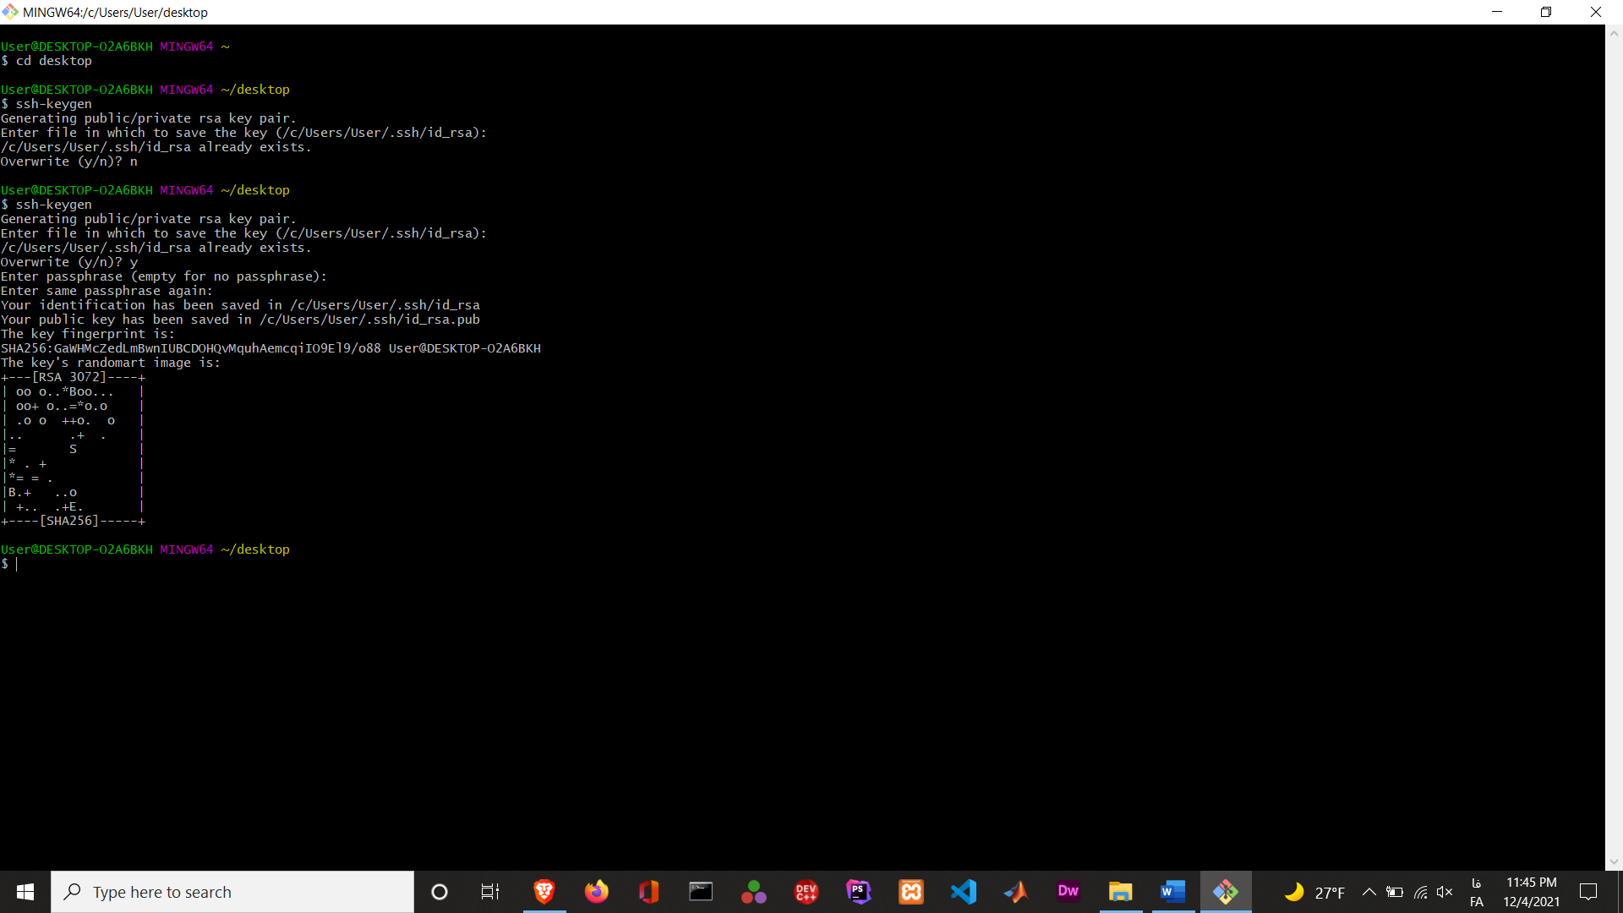

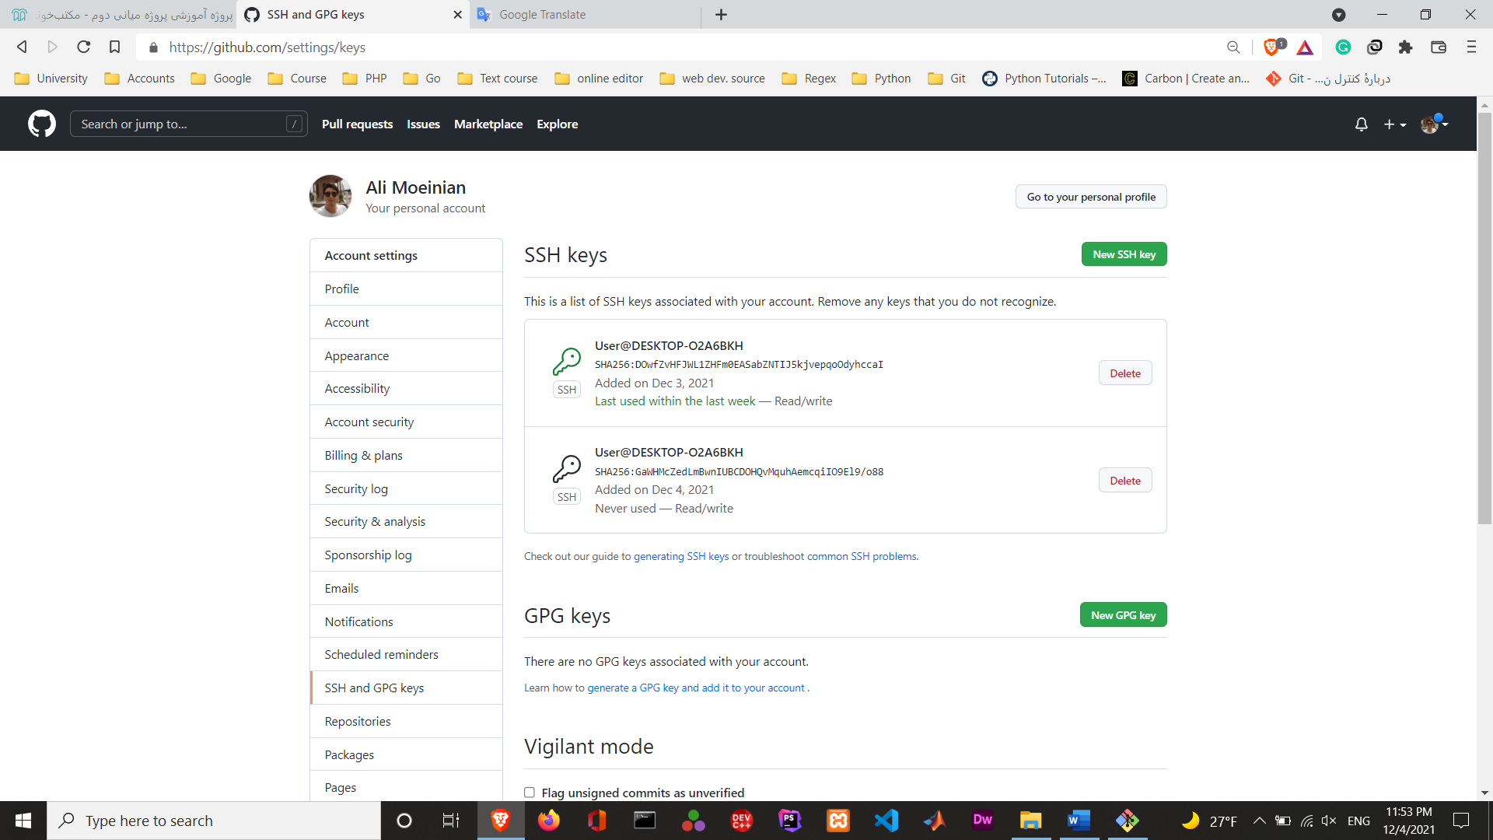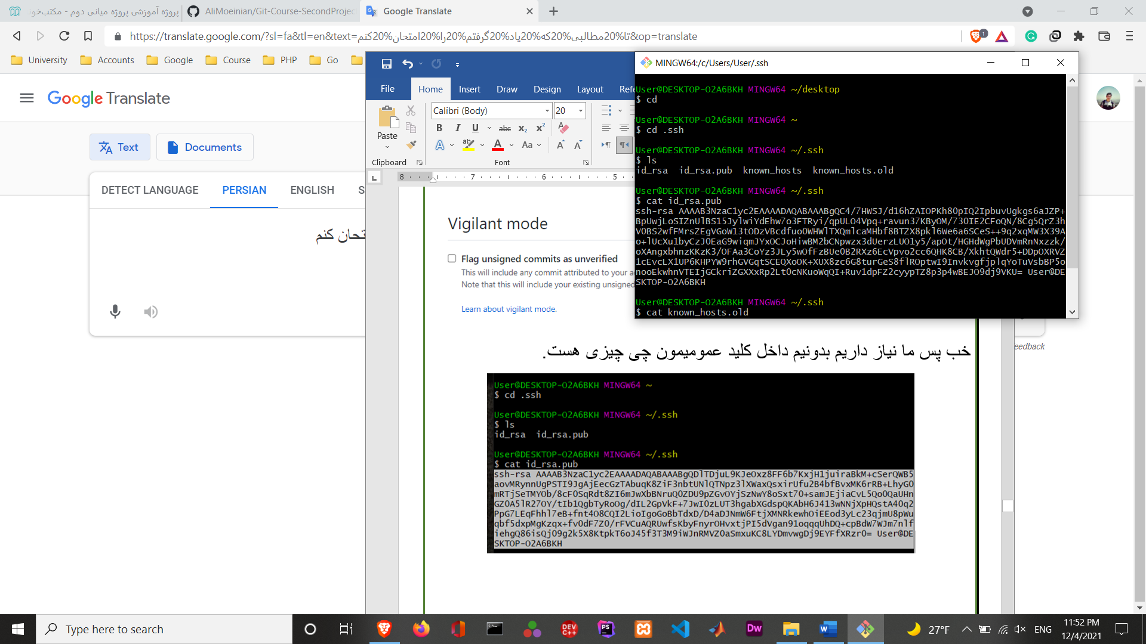

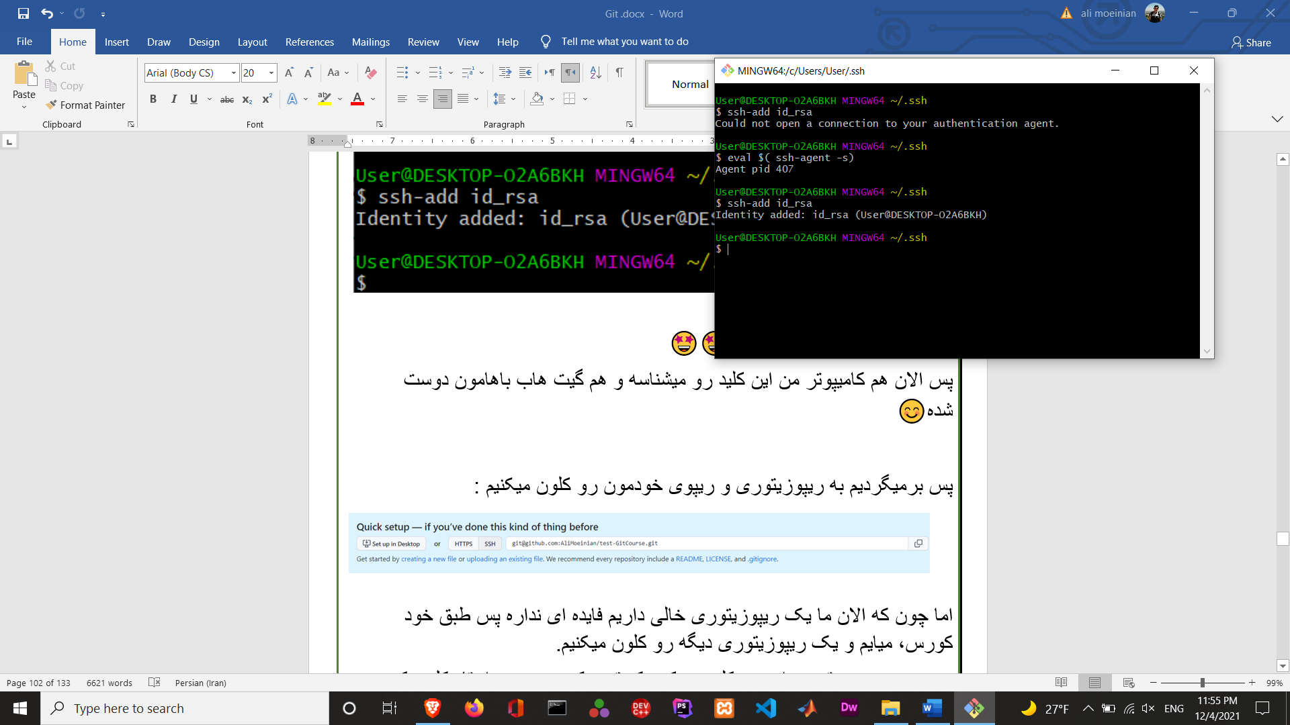

4 – یادتونه در پروژه ی میانی اول یکی از کد های خودم رو تحت گیت کردم؟

حالا از ما خواسته شده تا اون ریپوزیتوری رو به گیت هابم اضافه کنم.

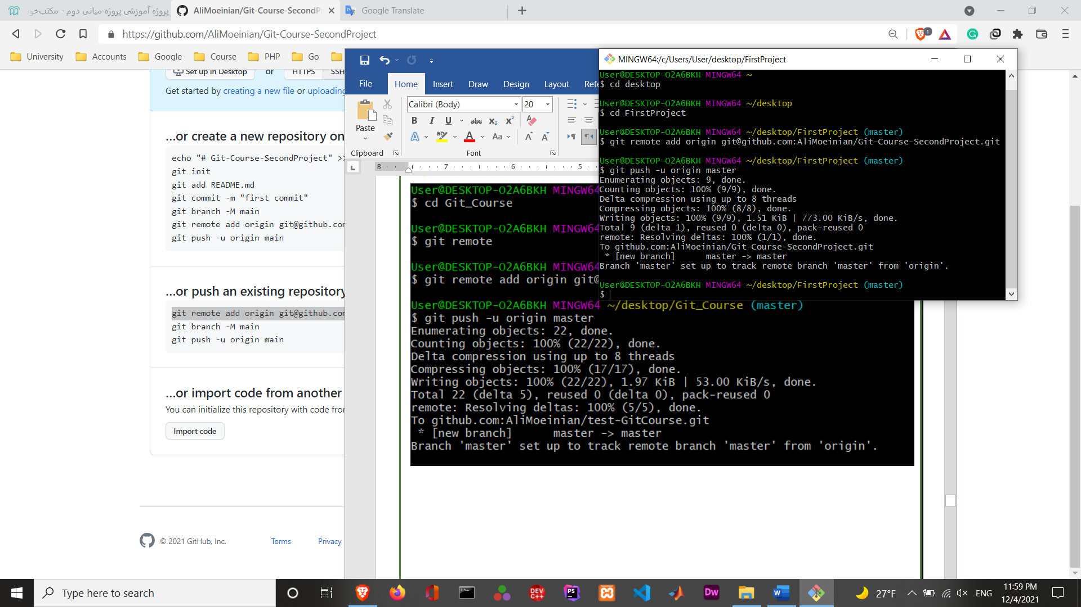

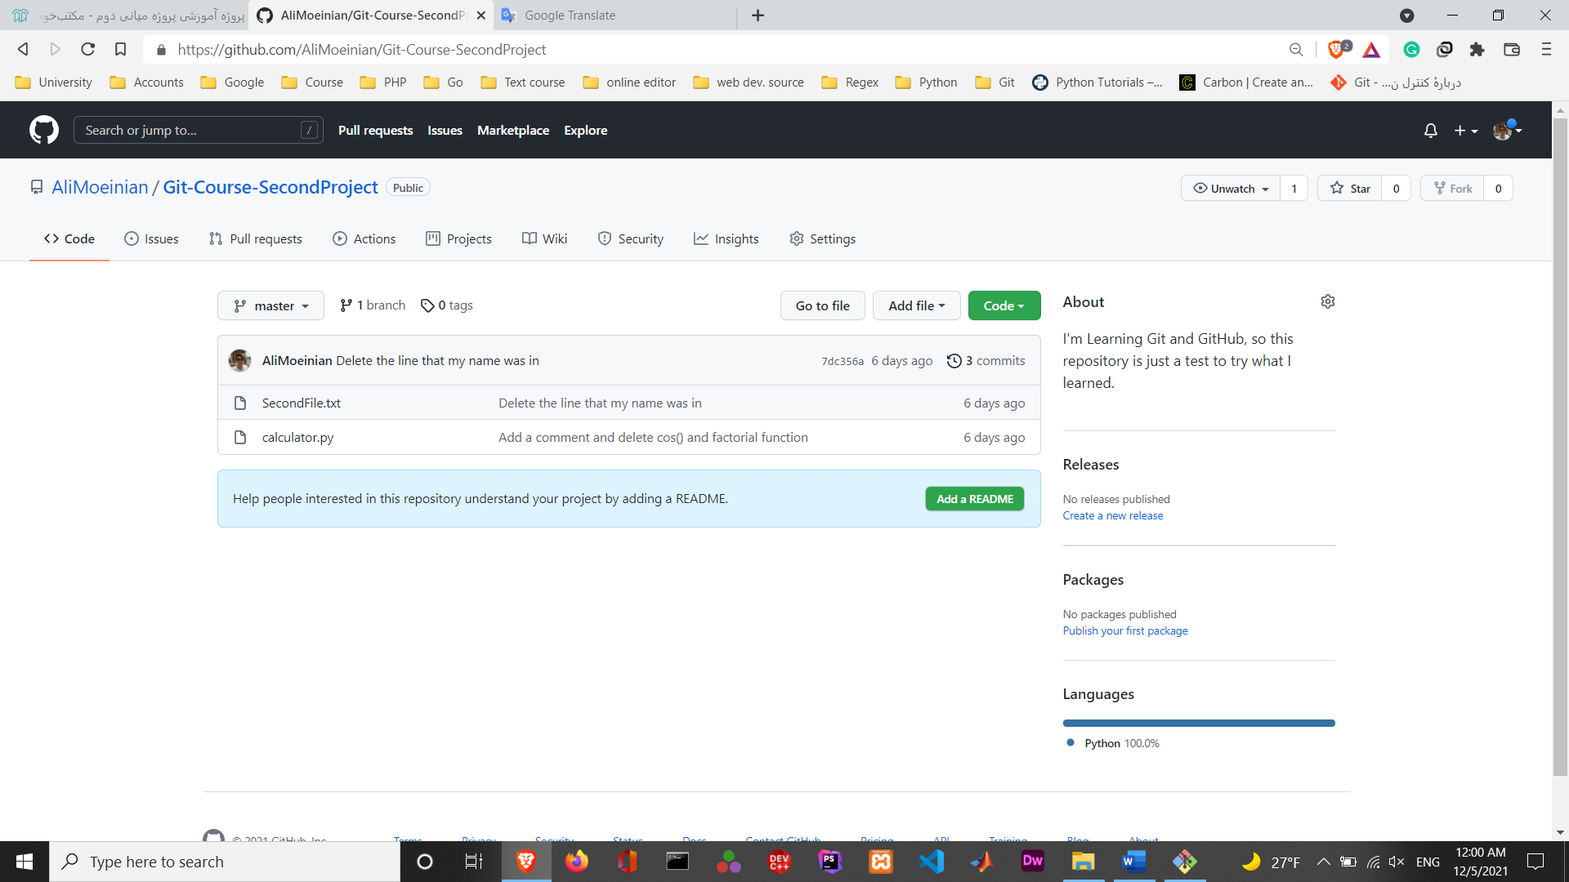

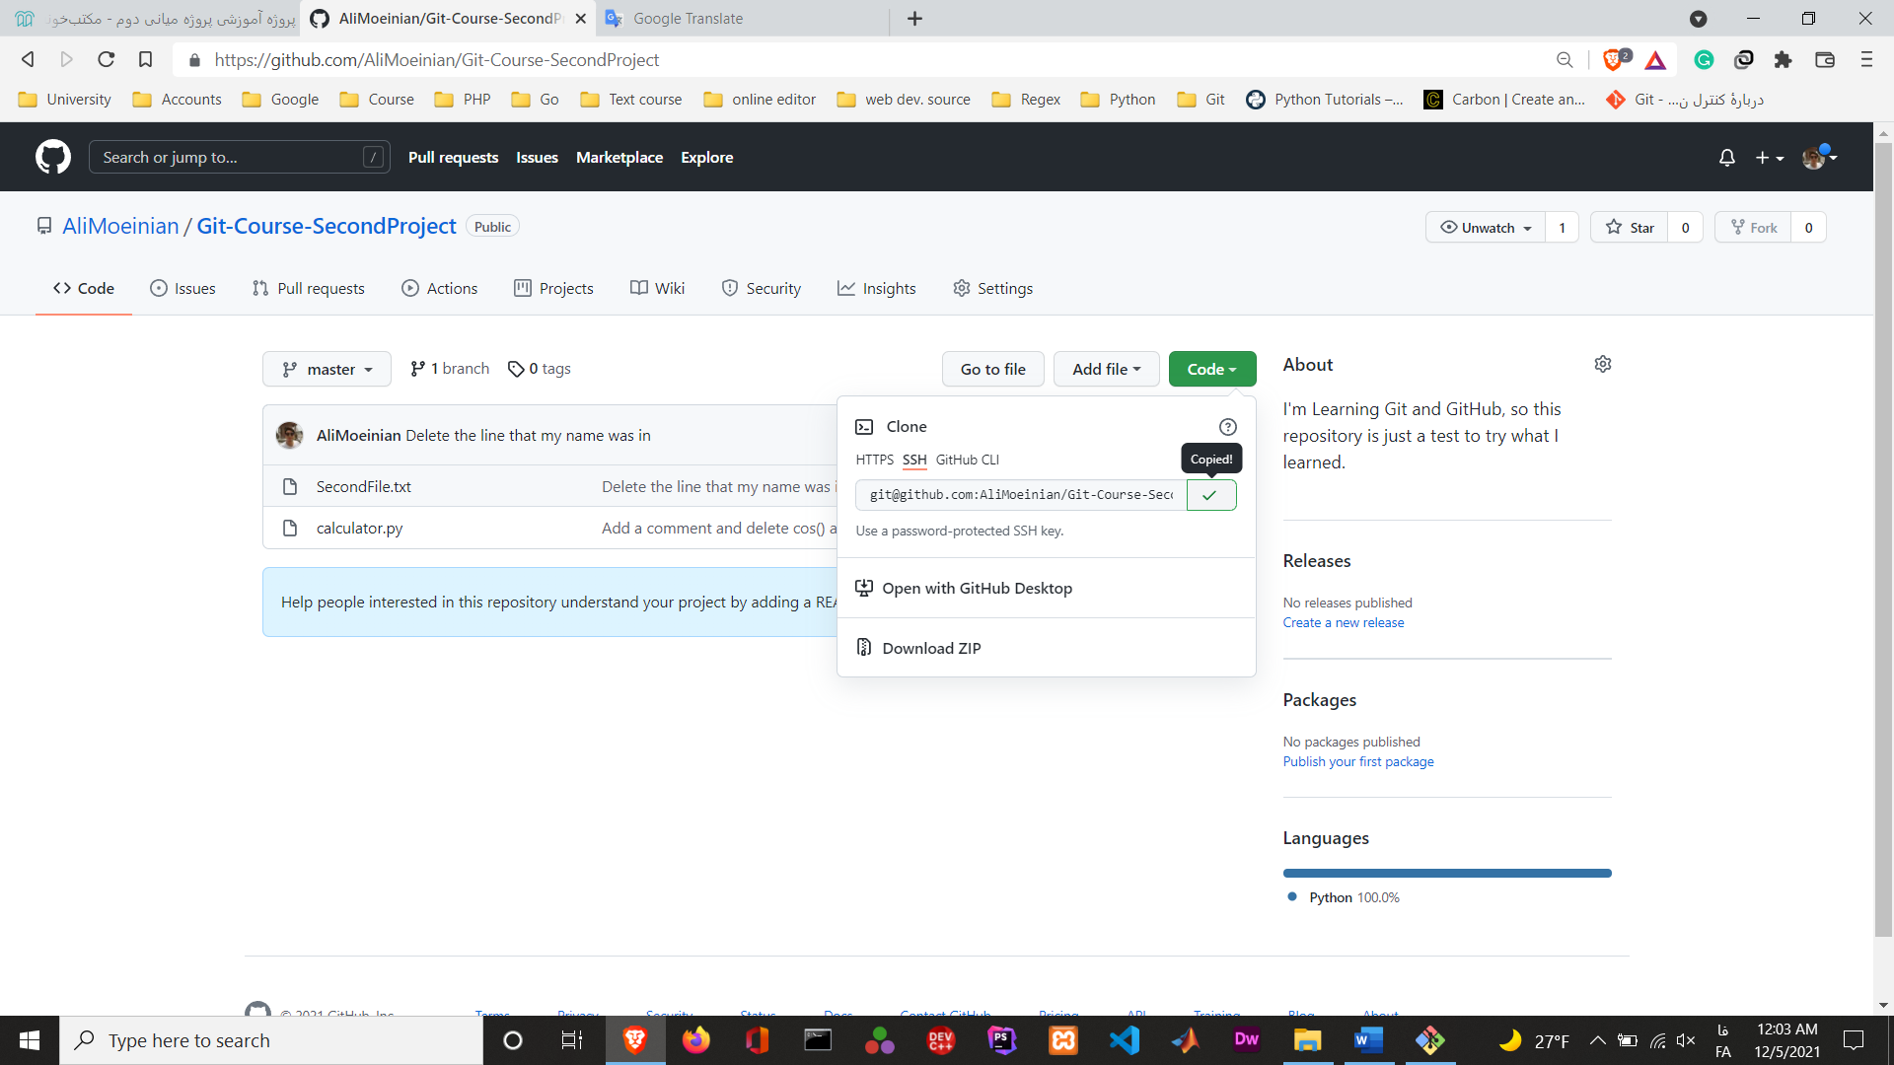5 – از ما خواسته شده تا توی یک مسیر دیگه روی کامپیوترمون، همین ریپوزیتوری رو کلون کنیم.

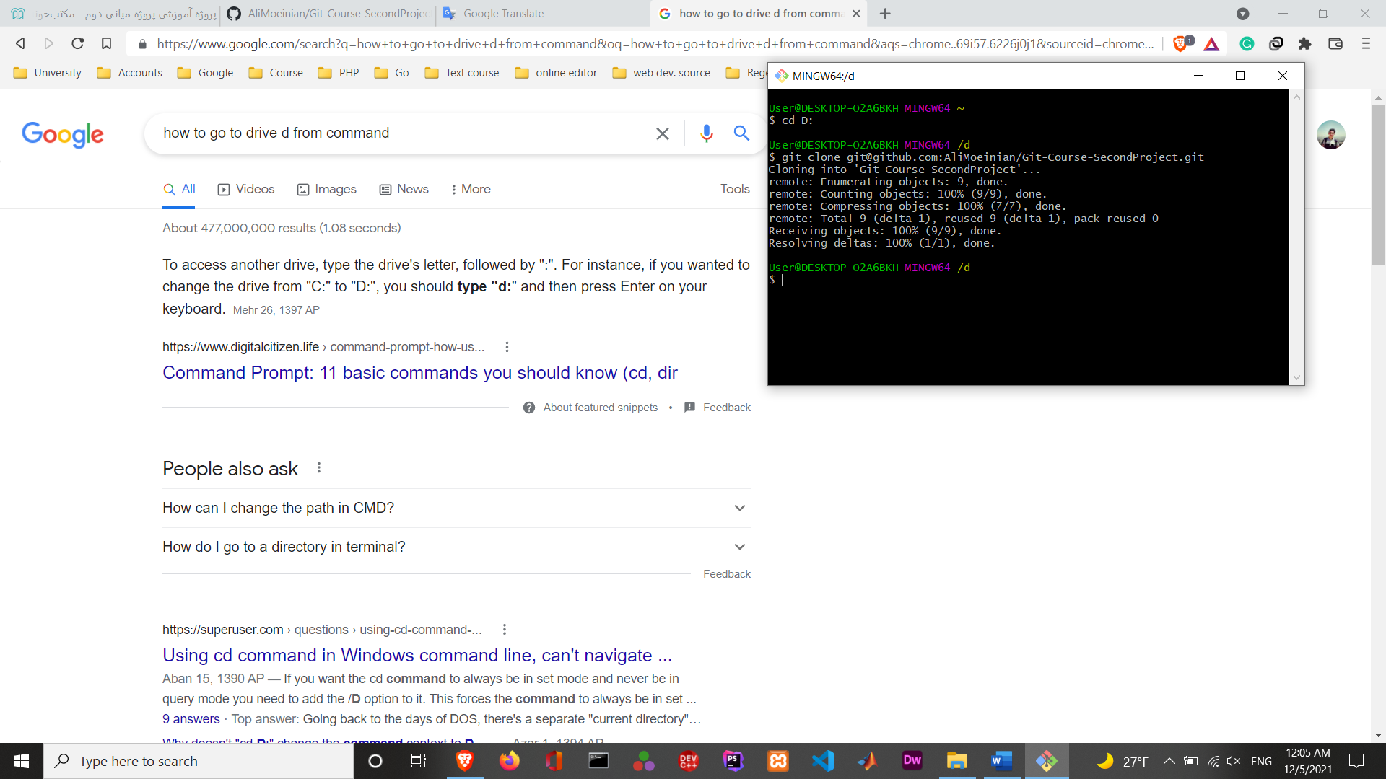

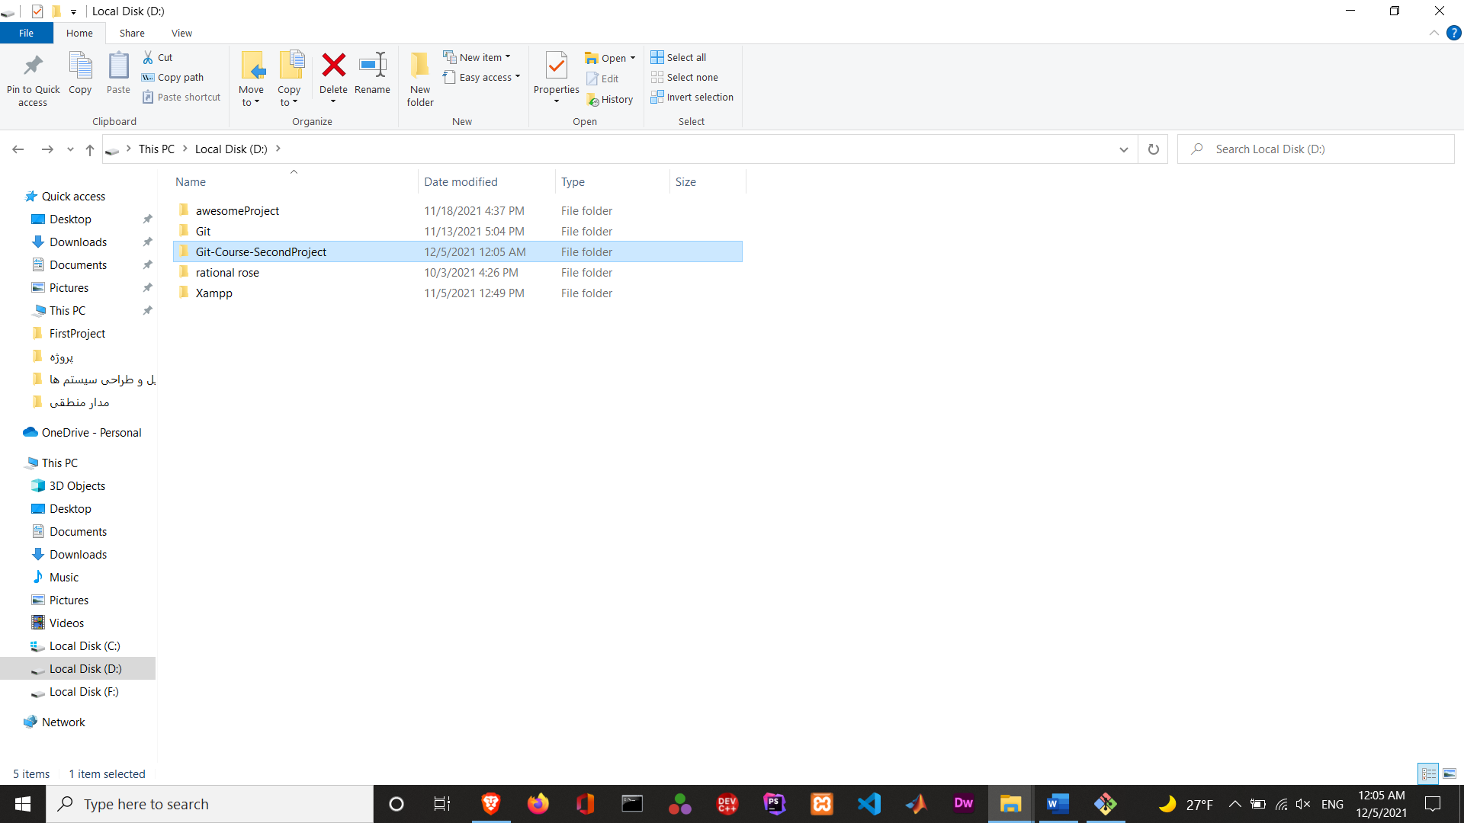

6 – از ما خواسته شده تا توی این ریپوزیتوری که کلون کردیم تغییراتی رو ایجاد کنیم و اون ها رو پوش کنیم تا توی گیت هاب هم ذخیره بشه.

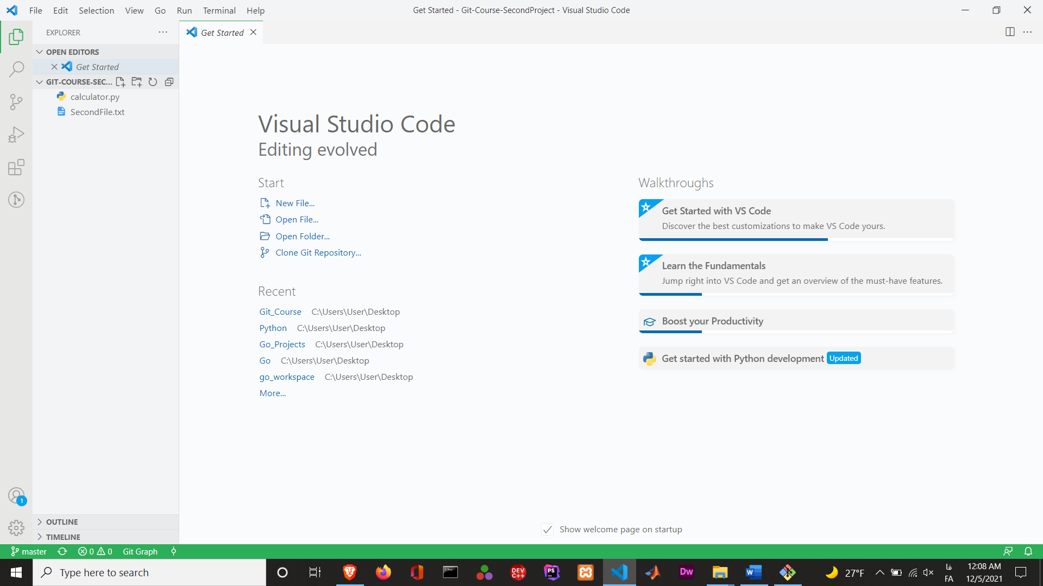

خب من یکسری تغییرات توی فایل ماشین حساب دادم که الان خیلی مهم نیست توضیحش؛ بریم و پوش کنیم روی گیت هابمون.

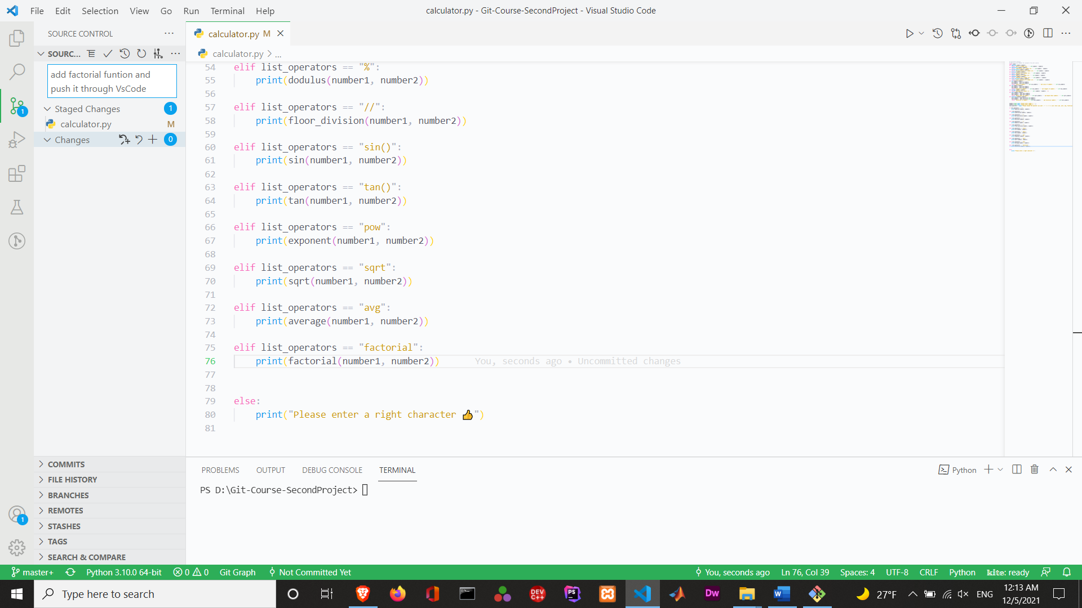

و در نهایت :

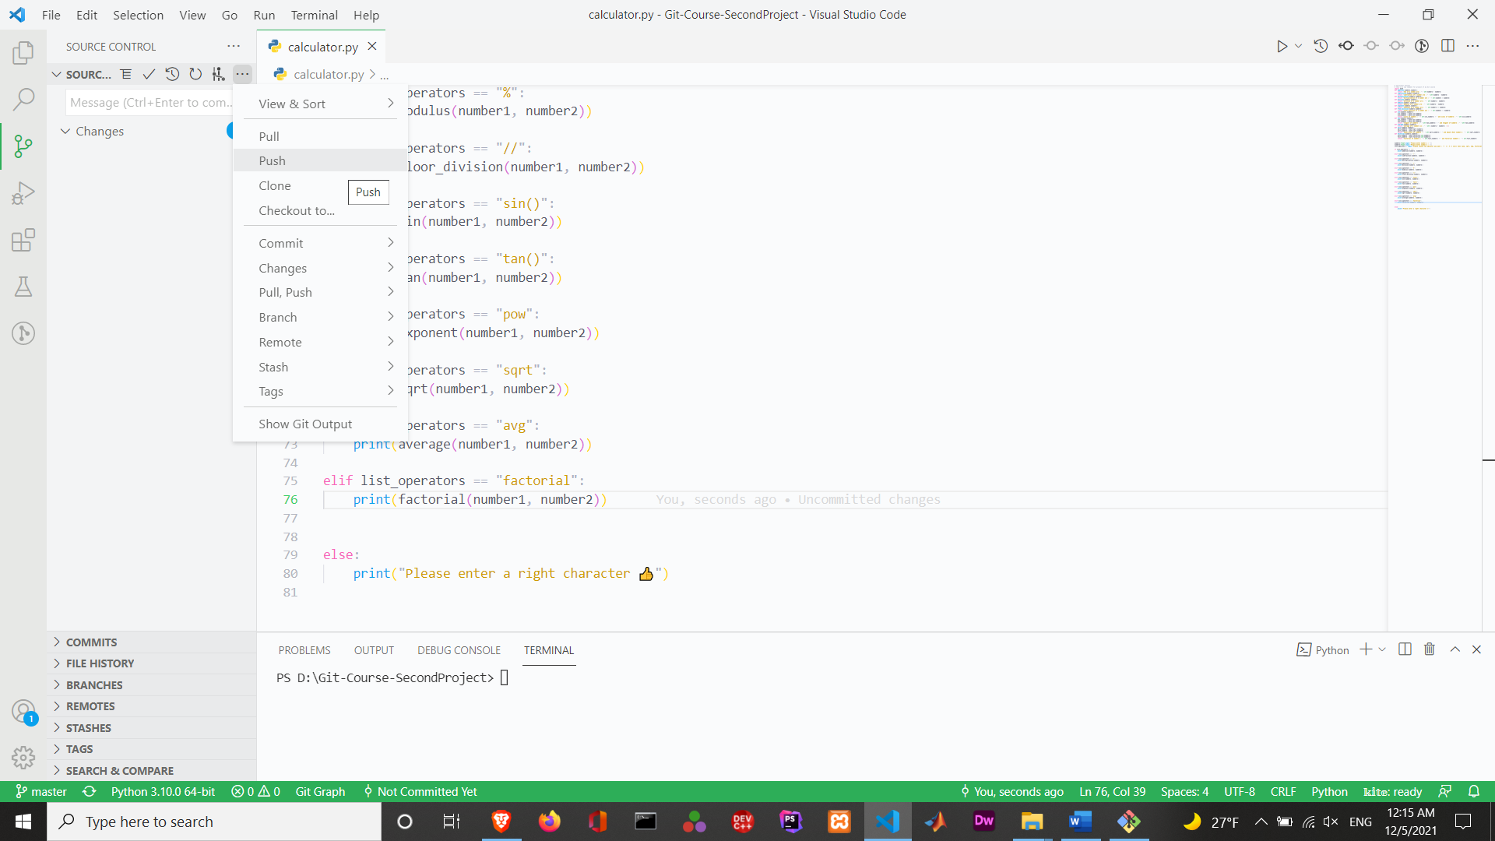

بریم گیت هابمون رو چک کنیم :

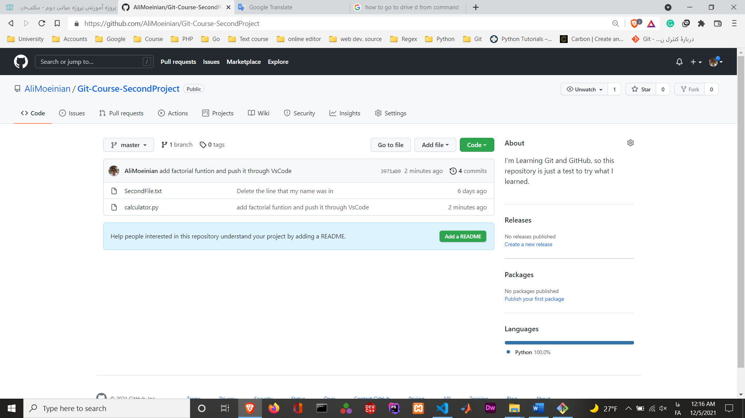

بله ! تغییر کرد 🥇

7 – حالا از ما خواسته شده تا توی ریپوزیتوری اولیه ی خودمون از دستور

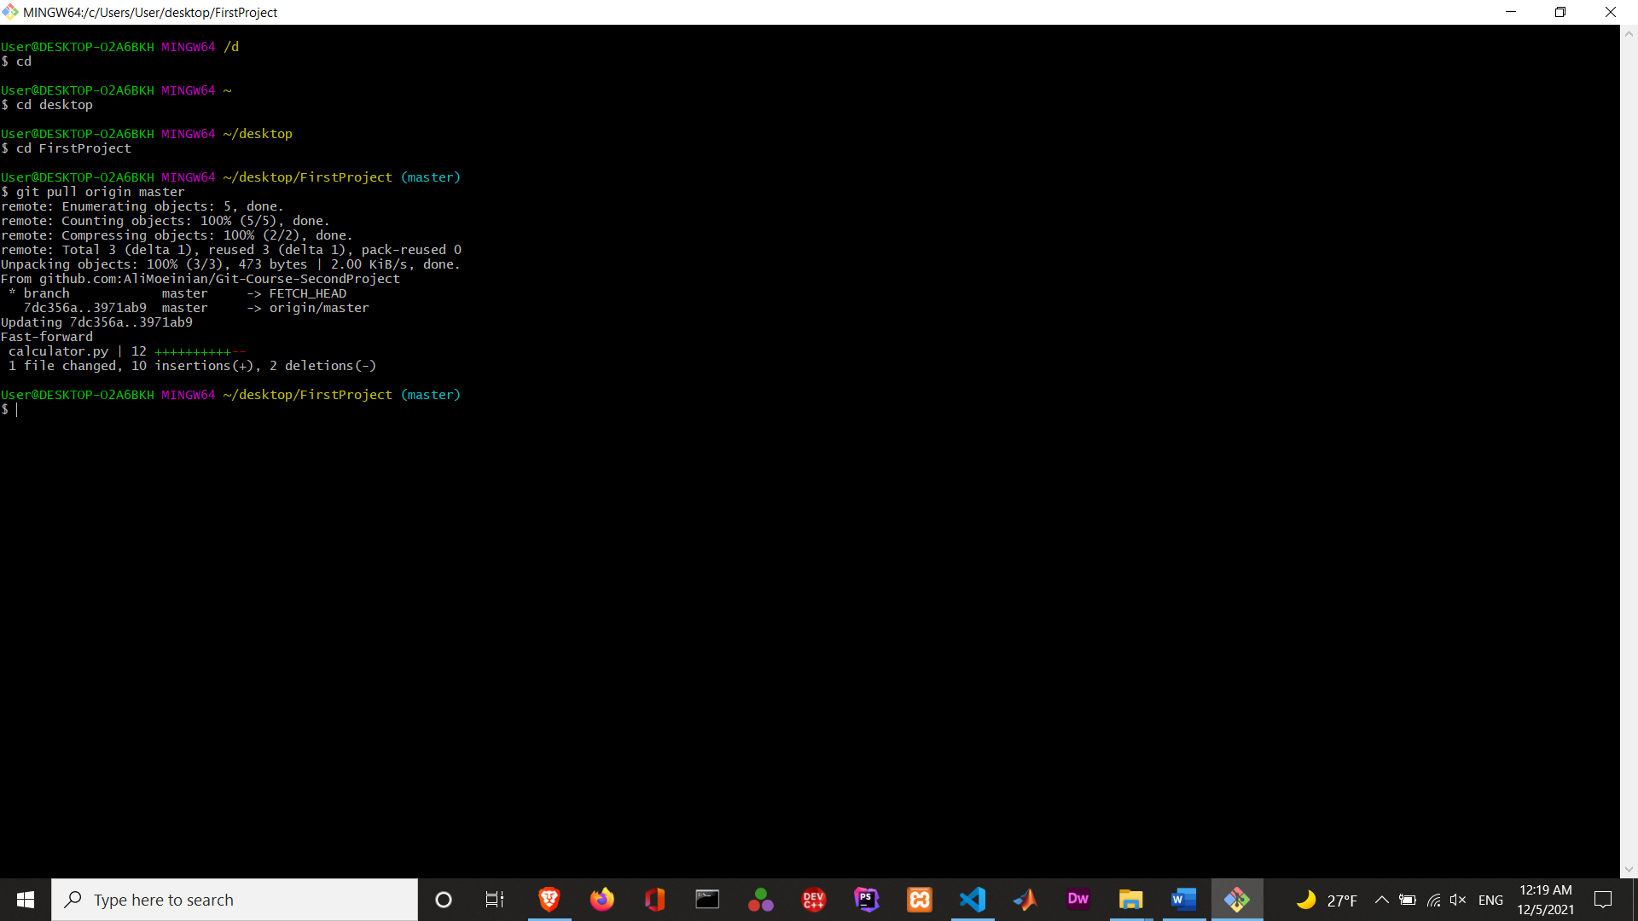Git pull origin master استفاده کنیم :

و تمااااااااااااااااااااااااااااااااااااااااااااااااااااااام 😍

در نهایت خواسته شده تا لینک گیت هابمون رو اشتراک بزاریم تا نمره دهی نهایی انجام بشه که براتون نتیجه اش رو حتما قرار میدم.

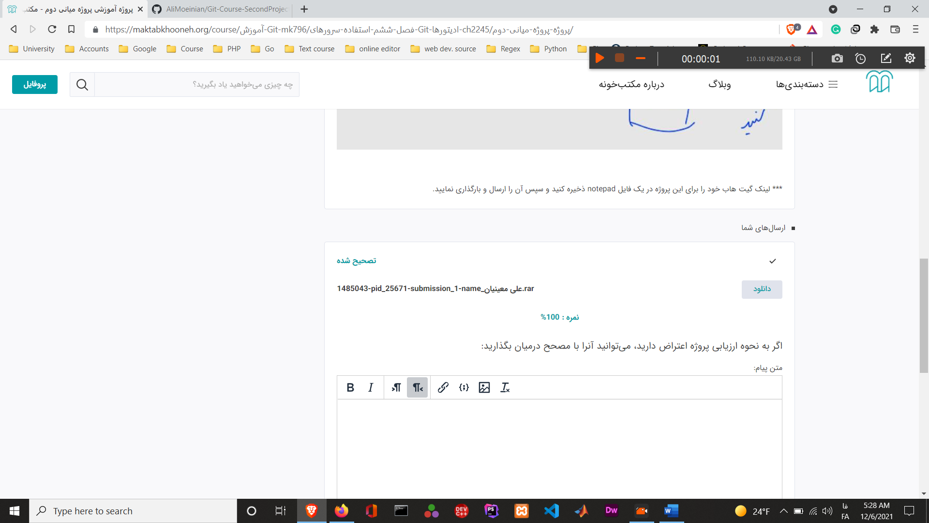

این هم از پروژه ی دوم این کورس که به اسونی تونستیم از پسش بر بیایم.

بریم سراغ فصل اخر 😍🎈🌼

**کار گروهی روی مخزن کد و موارد پیشرفته تر درباره ی گیت**

**جلسه 26 : کار گروهی در گیت**

وقتی اسم کار گروهی میاد، به این معنی نیست که حتما چند نفر بشید و روی یک پروژه کار کنید یا به اصطلاح نیاز به داشتن تیم نیست.

وقتی دارید کد میزنید، سناریو هایی توی ذهن شما ممکنه شکل بگیره که باعث میشه شما از این قابلیت بتونید استفاده کنید؛ مثلا از یه جایی به بعد دوست دارید برنچ بزنید و ی شاخه ی مجزایی رو جلو ببرید.

اکثر کار های گروهی و تیمی در گیت، حول محور برنچ میگرده این نکته ی مهمیه🙄

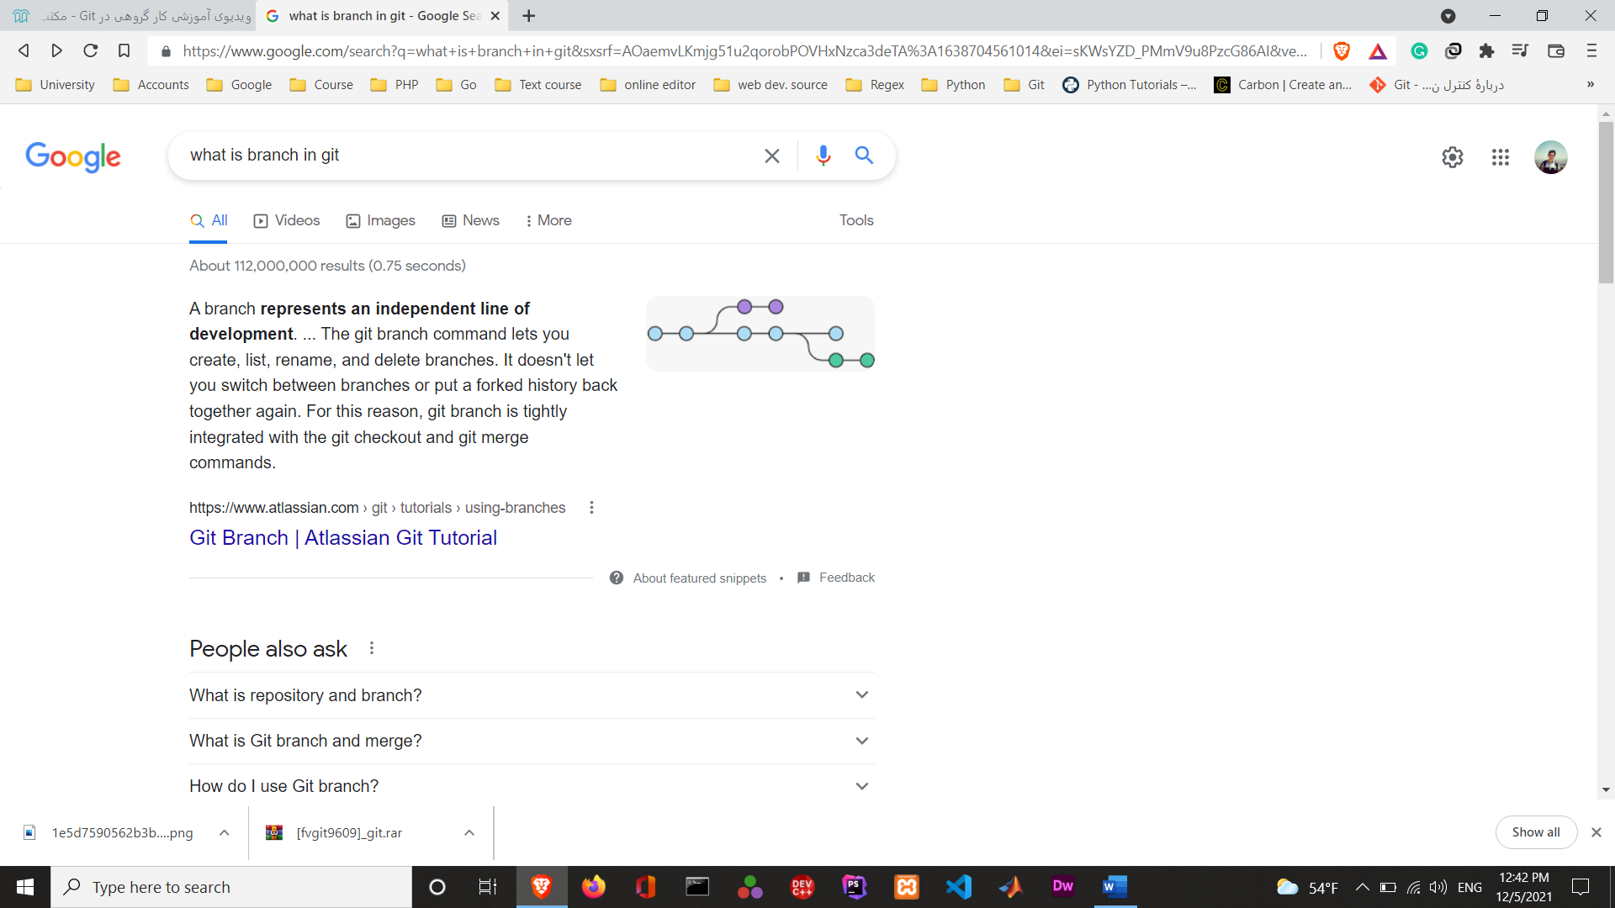قبل از شروع، به نظرم بهتره تا یک بار دیگه تعریف برنچ رو بخونیم :

و اگر بخوایم برنچ رو توی یک شکل نشون بدیم، میتونیم به تصویر پایینی اشاره کنیم.

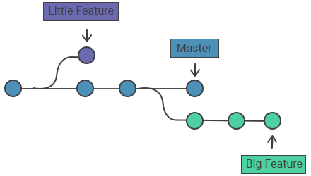

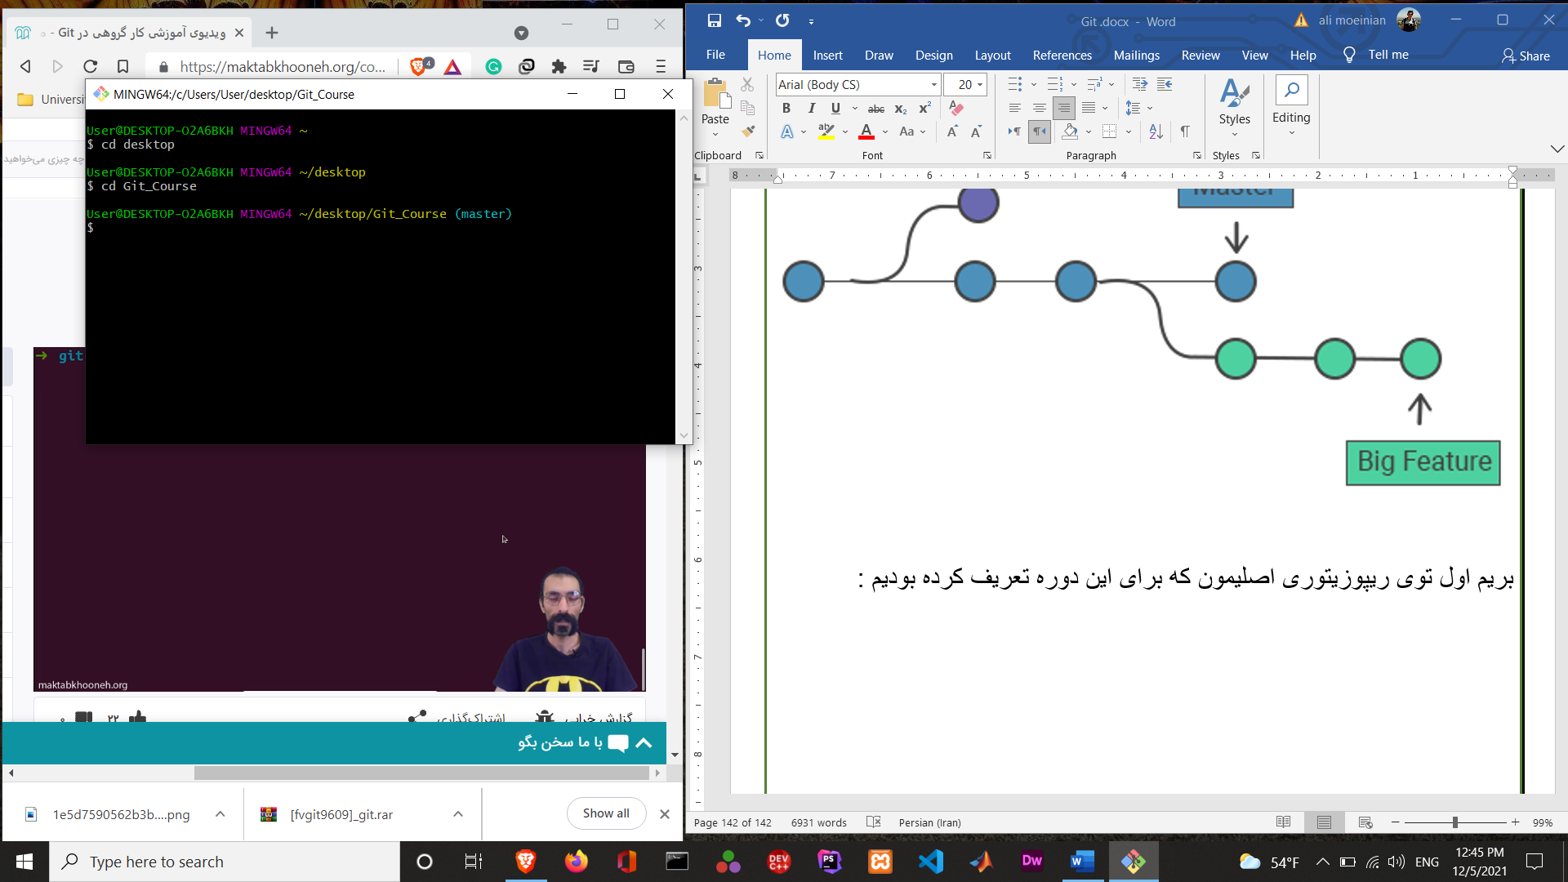بریم اول توی ریپوزیتوری اصلیمون که برای این دوره تعریف کرده بودیم :

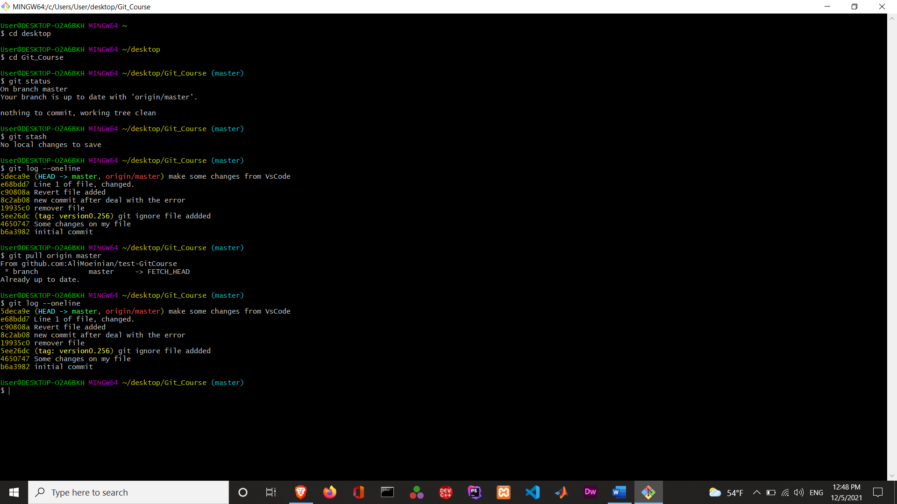

میتونیم برای دیدن برنچ های ریپوزیتوریمون از دستور زیر استفاده کنیم :

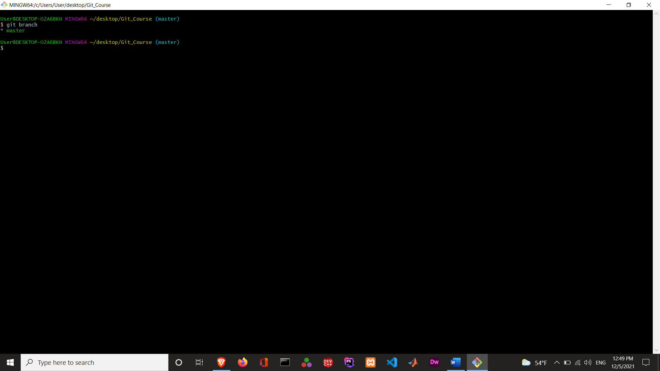

و تنهای برنچی که در این ریپوزیتوری دارم رو بهم نشون میده.

فرض میکنیم میخواهیم یک فیچر اضافه کنیم به کارمون پس نیاز داریم تا برنچ جدید رو بسازیم.

اما قبلش، نیازه که یک دستور جدید رو با هم یاد بگیریم؛ دستور git checkout :

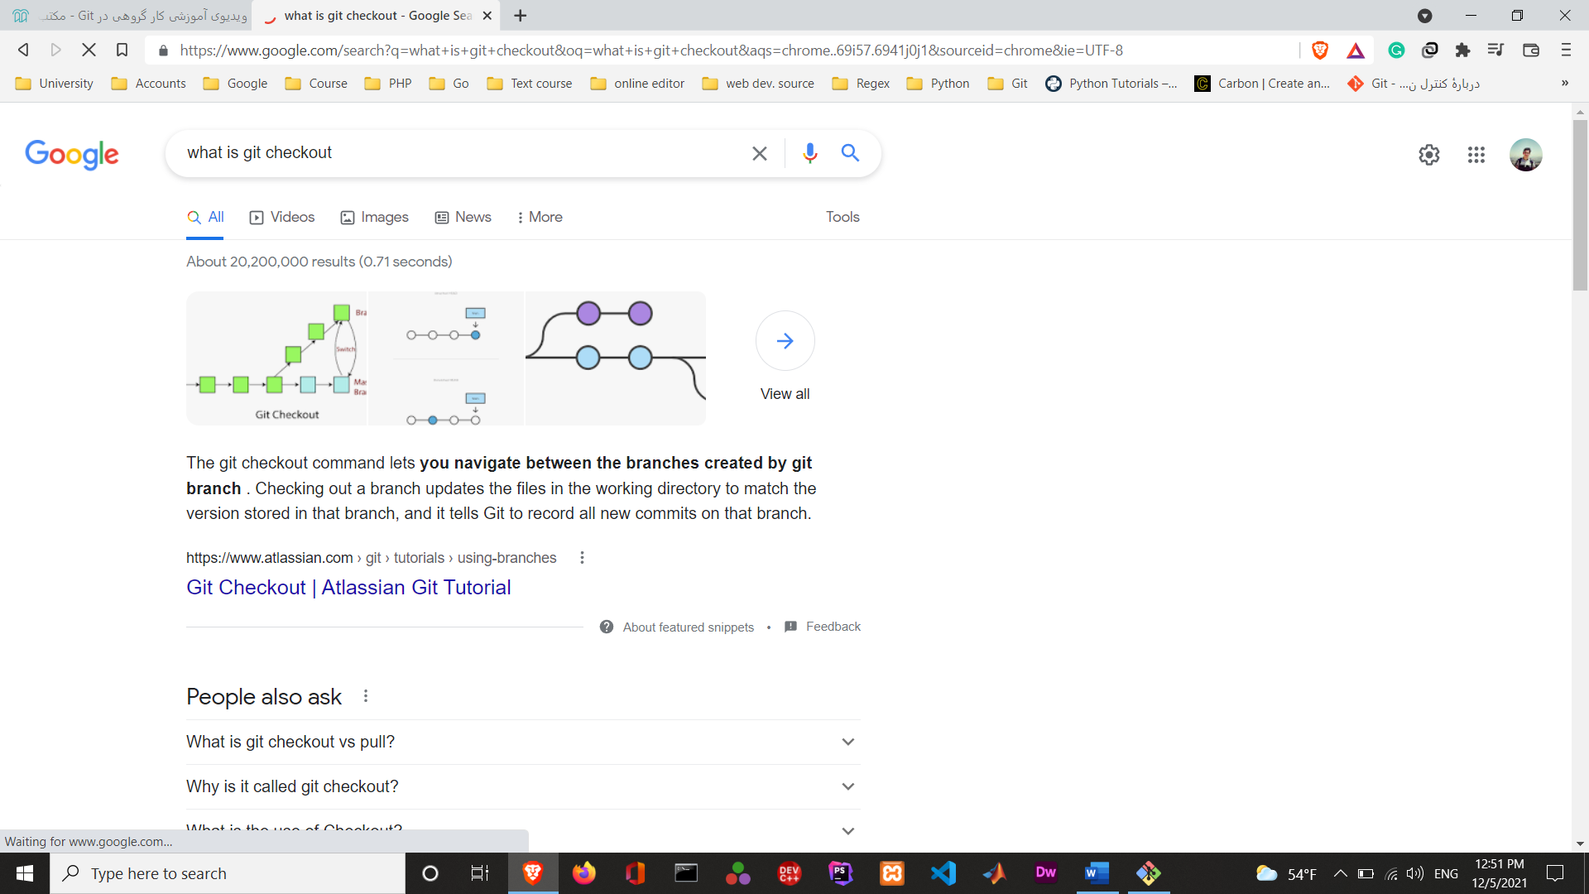

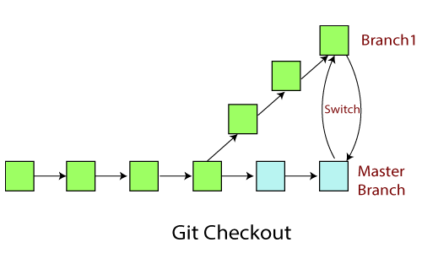

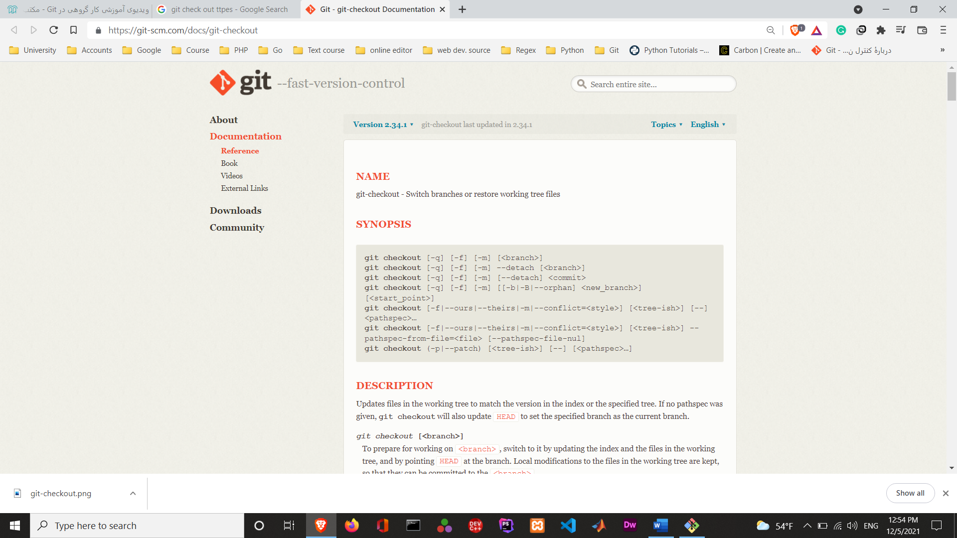میتونید برای مطالعه ی بیشتر در این باره به داکیومنت رسمی خود گیت مراجعه کنید که من یه تیکه ای ازش رو میزارم براتون :

خب همونطور که در تصویر صفحه ی بعد میبینید، ما یک برنچ جدید ساختیم و به ریپوزیتوریمون اضافه کردیم و در نهایت با نانو یک فایل جدید ساختم که توضیحاتی در ارتباط با این فیچر داخلش نوشتم.

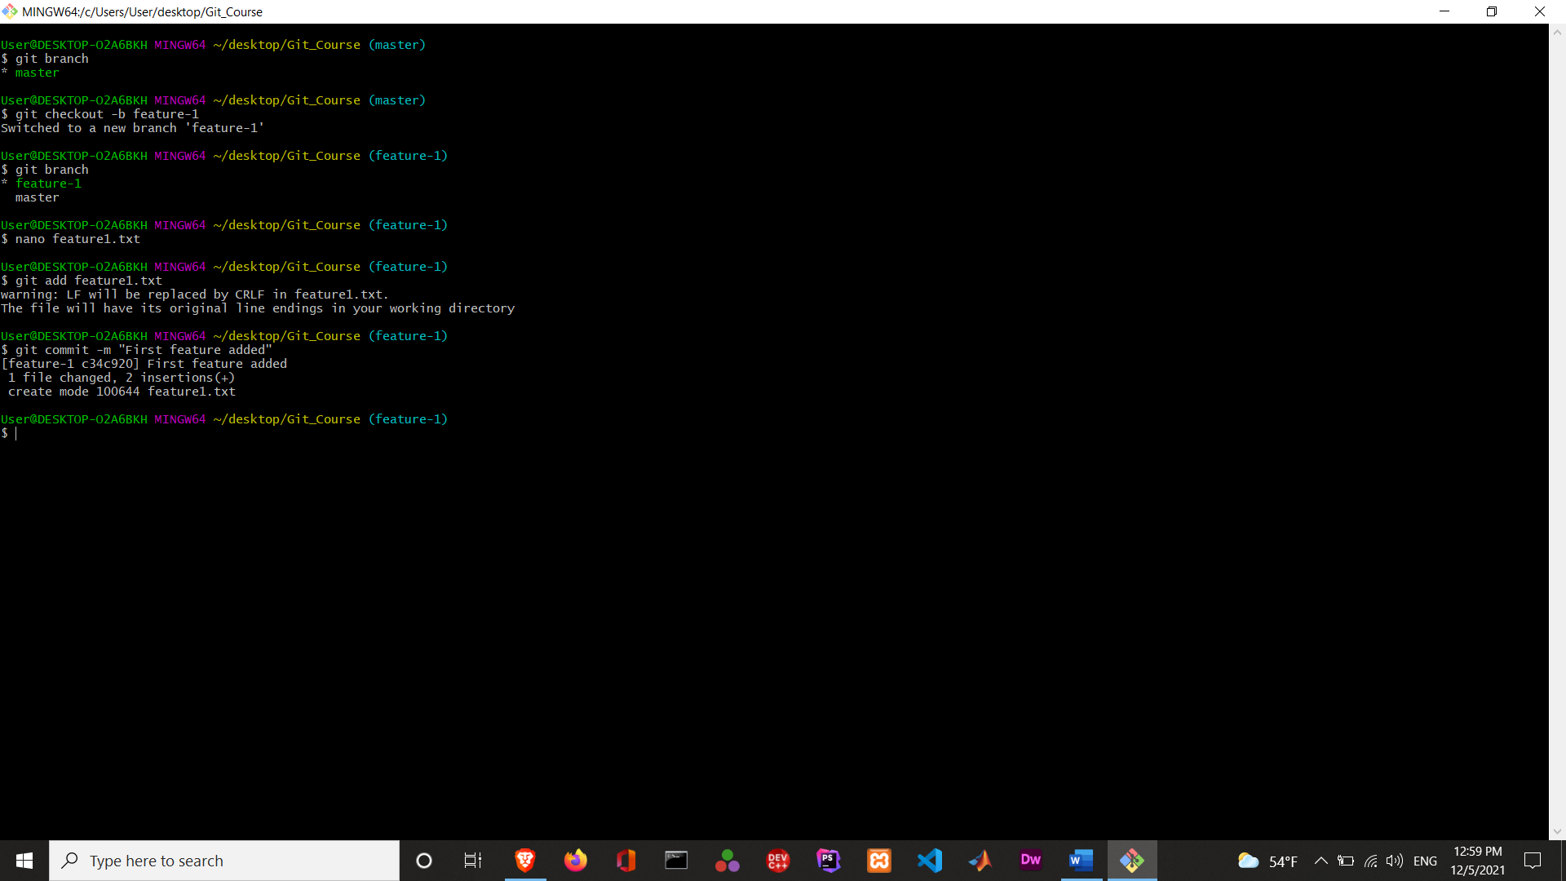

خب این کار ها رو هم که قبلا بلد بودیم خیلیاشو، و الان هم در نهایت تغییرات جدید رو بر روی گیت هابمون، پوش میکنیم.

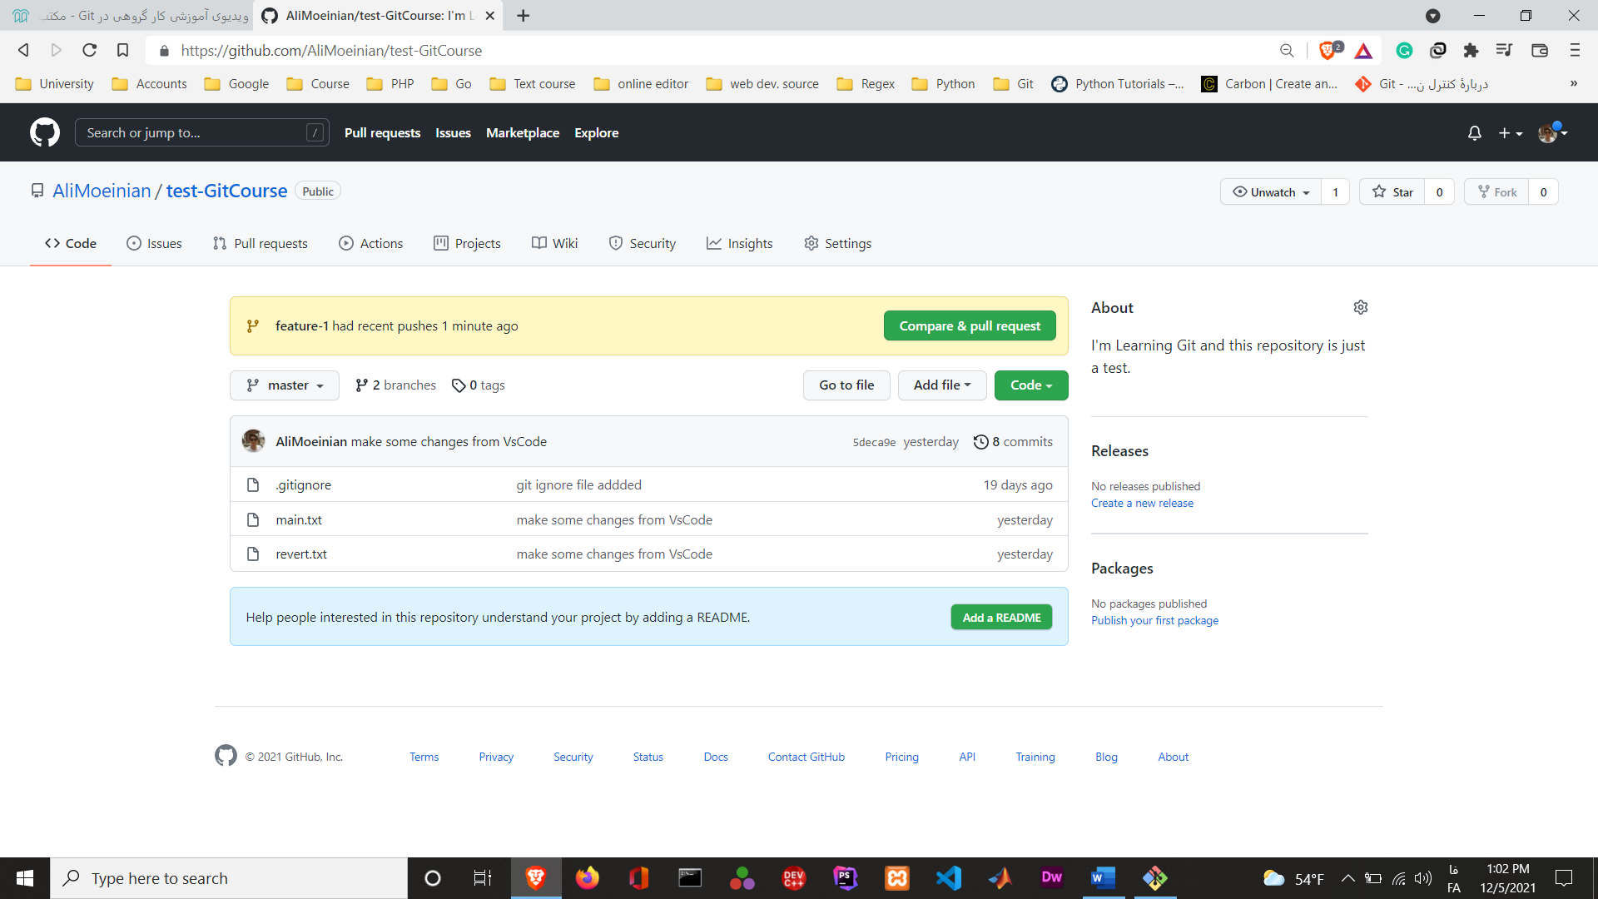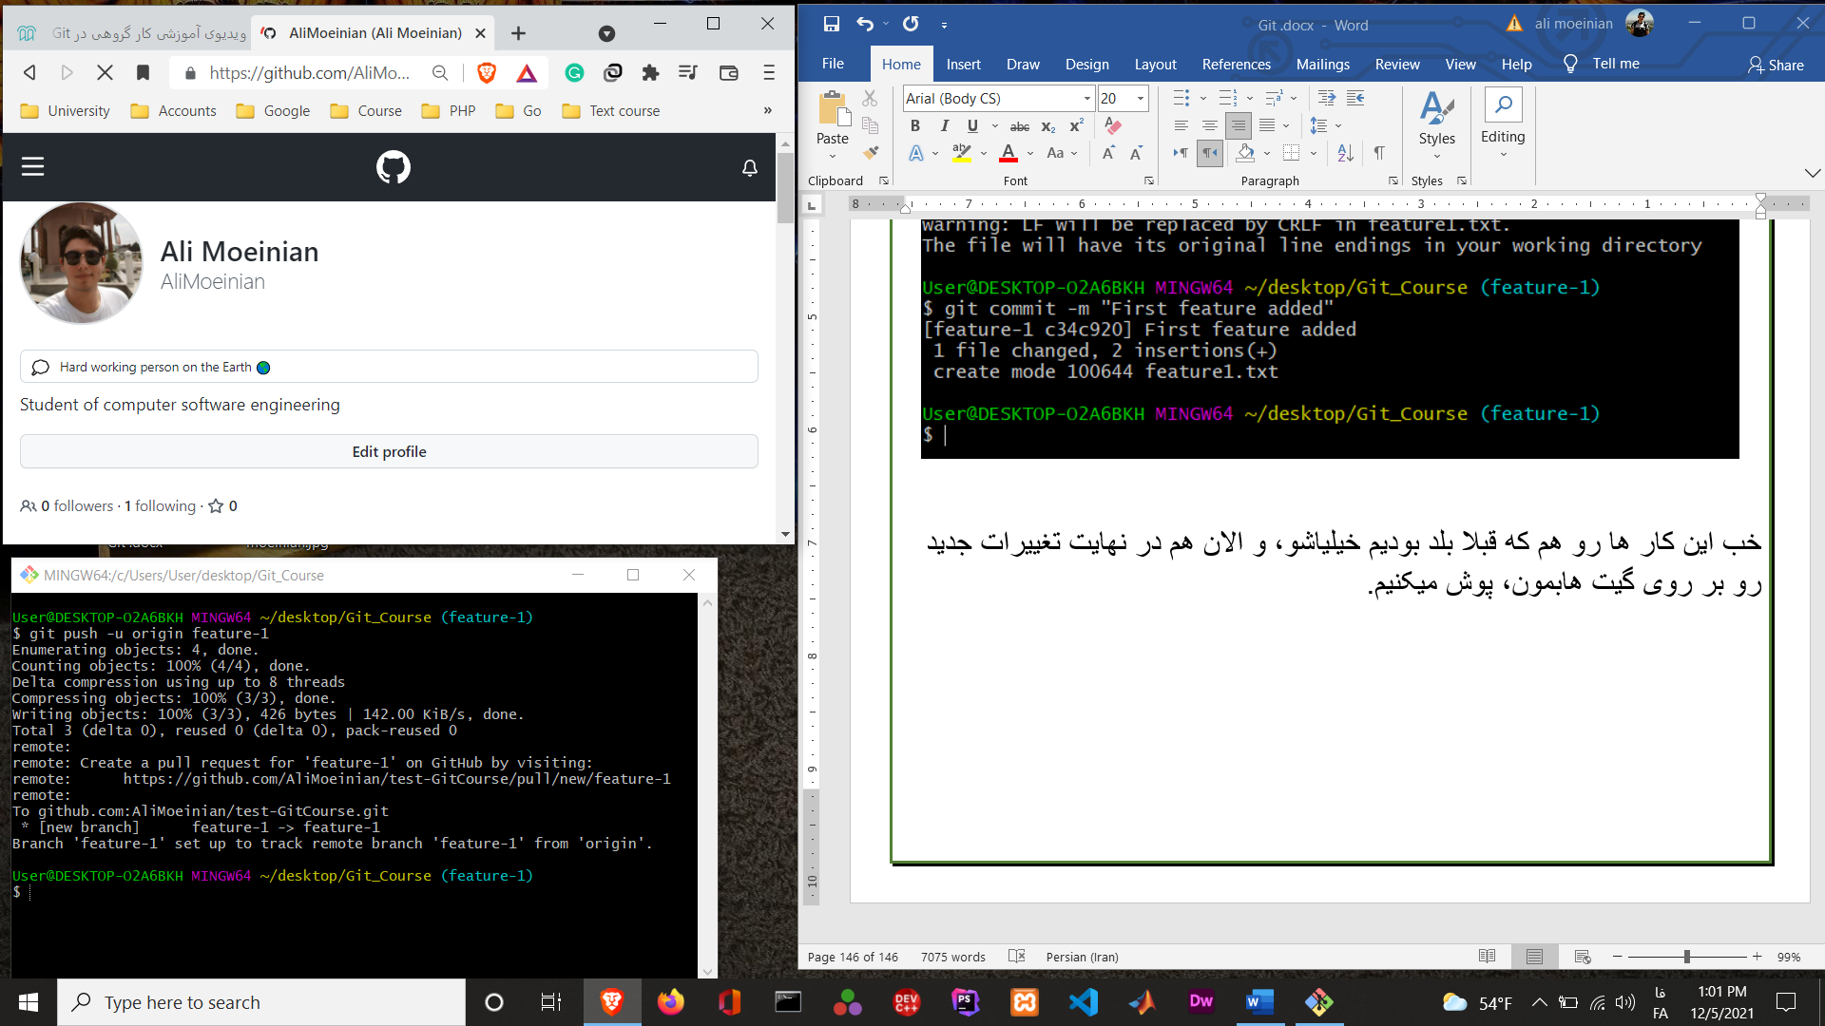و در نهایت اکانت گیت هابمون :

میبینید که تعداد برنچ ها رو 2 تا زده و میتونید بین برنچ ها هم جابجا بشید و به برنچ های مختلف ریپوزیتوری، دسترسی داشته باشید.

توی محیط گیت بش، برای انتقال بین برنچ ها میتونید از دستور git checkout استفاده کنید.

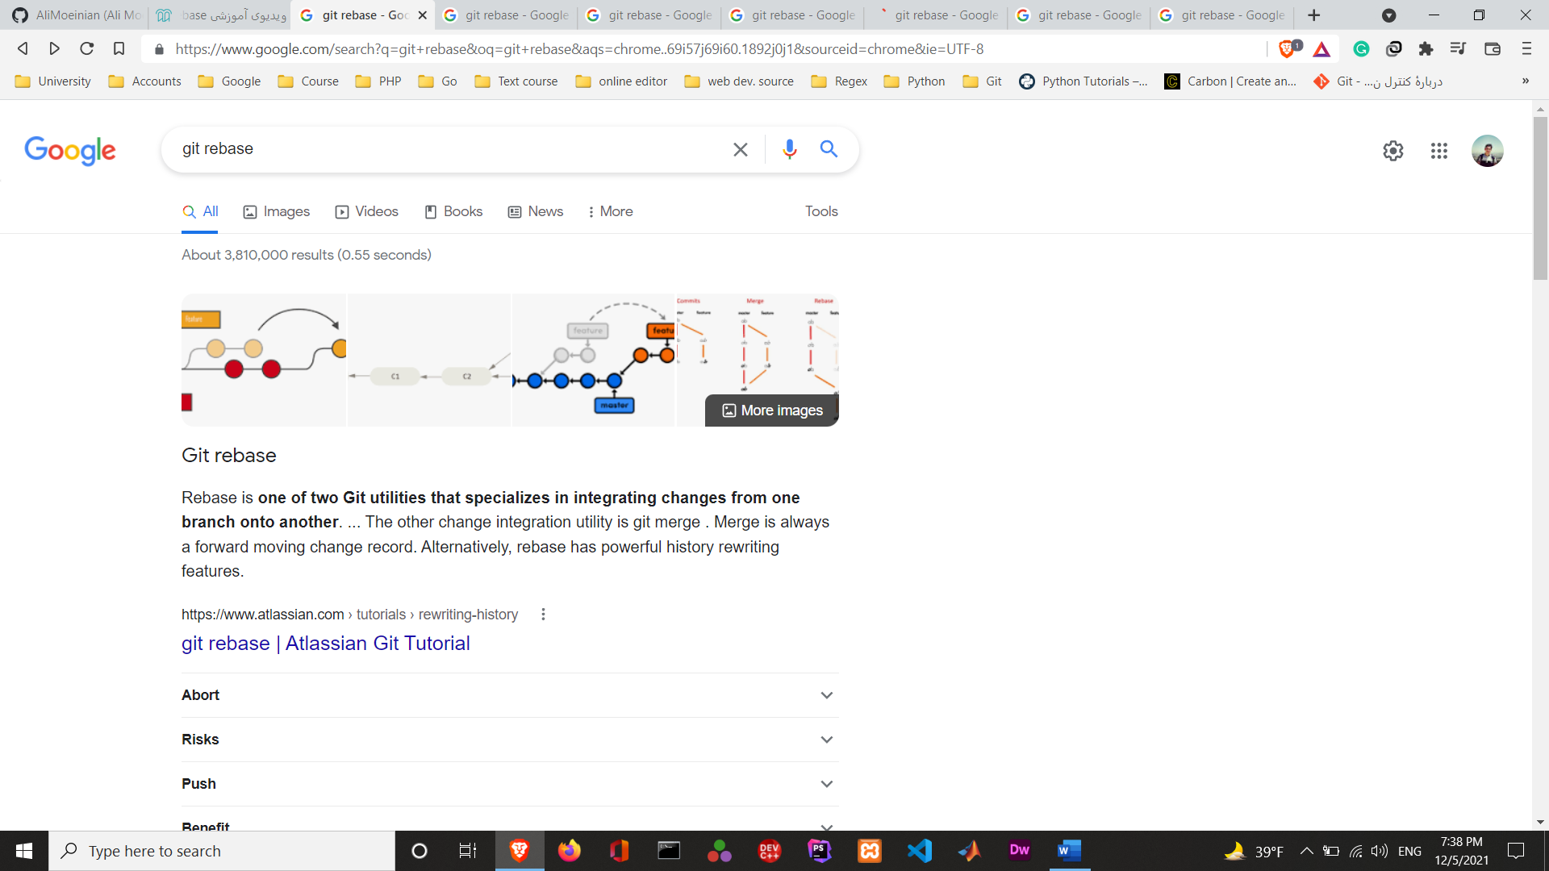**جلسه 27 : Git Rebase**

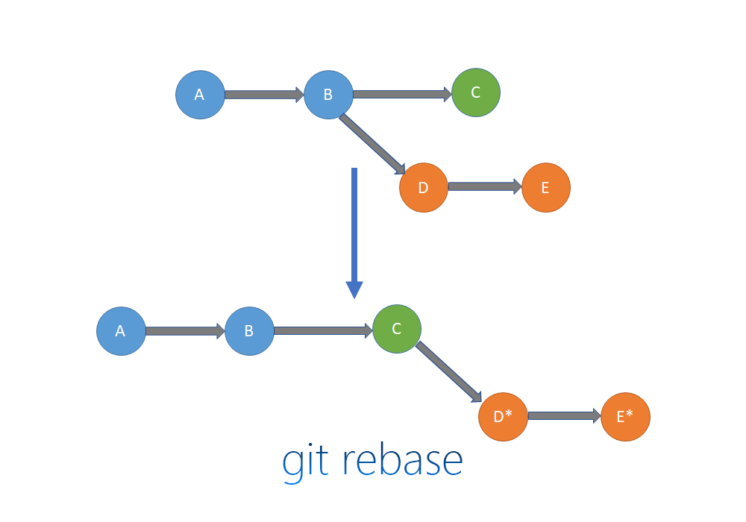

فرض کنید ما در مستر خودمون هستیم و از سمتی داریم یک فیچر خاصی رو هم توسعه میدیم.

با استفاده از دستور git rebase میتونید تمام اون کامیت هایی که در حال توسعه هستیم رو در ادامه ی مستر قرار میده.

شاید بد توضیح داده باشم ولی عکس بالا که قرار دادم، به خوبی میتونه کار این دستور رو توصیف کنه.

میتونیم rebase رو به صورت interactive هم انجام بدیم :

Git rebase -i

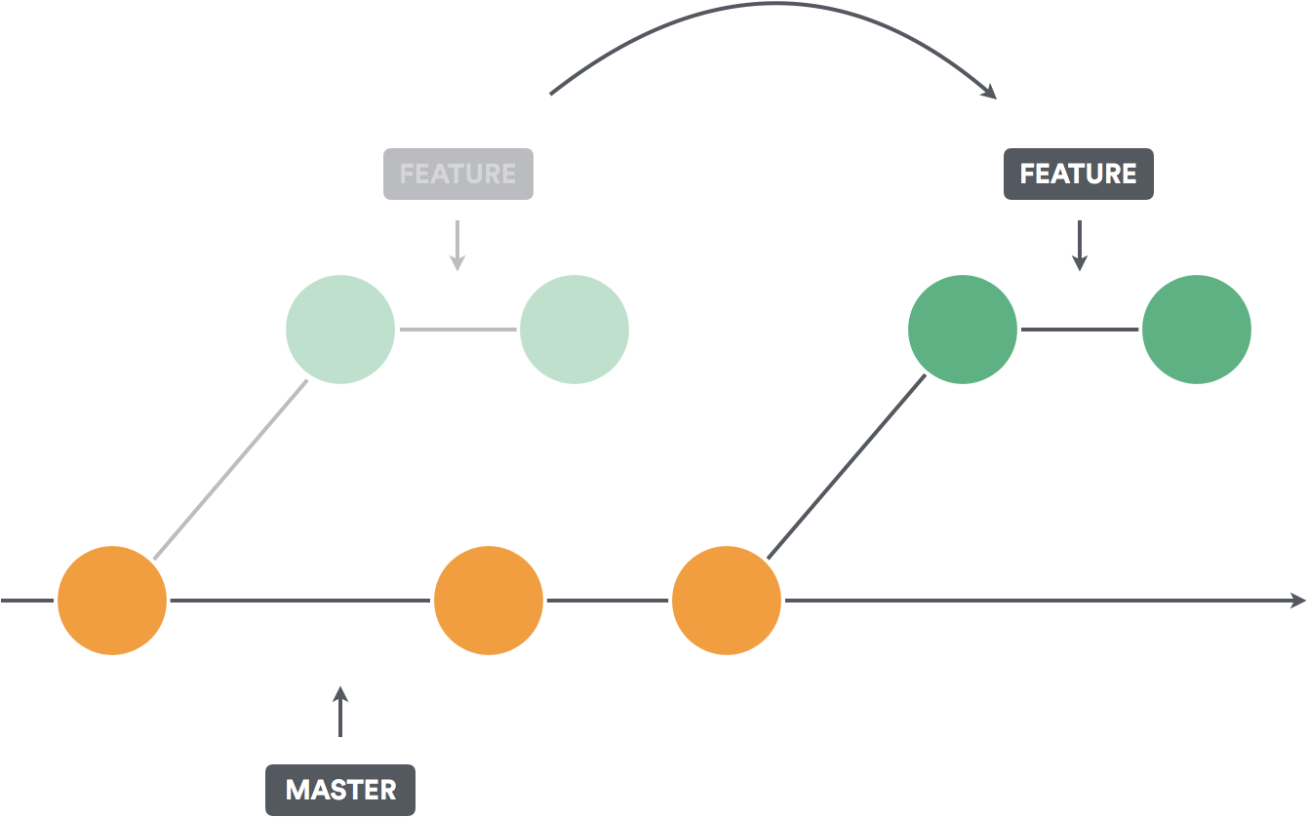

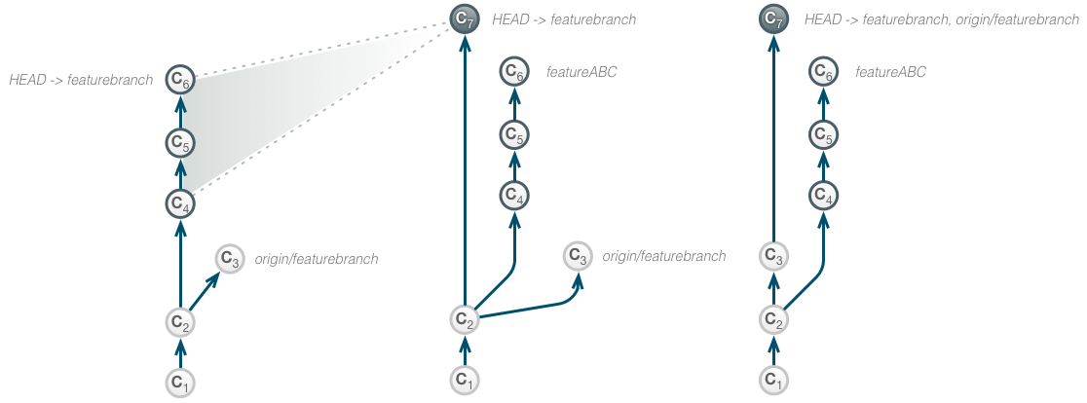

Squash یعنی چی ؟

یعنی ترکیب کردن دو یا چند کامیت و در نهایت داشتن یک کامیت نهایی که ترکیب هر دو یا چند کامیت با هم ترکیب شده است.

اصولا به درد وقتی میخوره که دوست ندارید ریپوزیتوریتون خیلی کامیت داشته باشه ولی خب این مورد بستگی به سیاست های اصلی خود ریپوزیتوری هم داشته باشه.

یادتونه هشدار داده بودیم که روی کامیت دیگران اصلا از amend استفاده نکنید؟

اینجا هم دوباره همون هشدار رو میدم که روی کامیت بقیه اصلا از squash استفاده نکنید.

**جلسه 28 : ادامه ی Git Rebase**

توی این قسمت به طور عملی میریم و با دستور git rebase کار میکنیم.

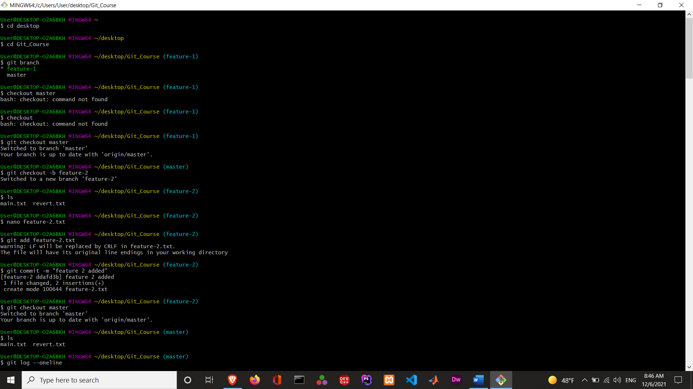

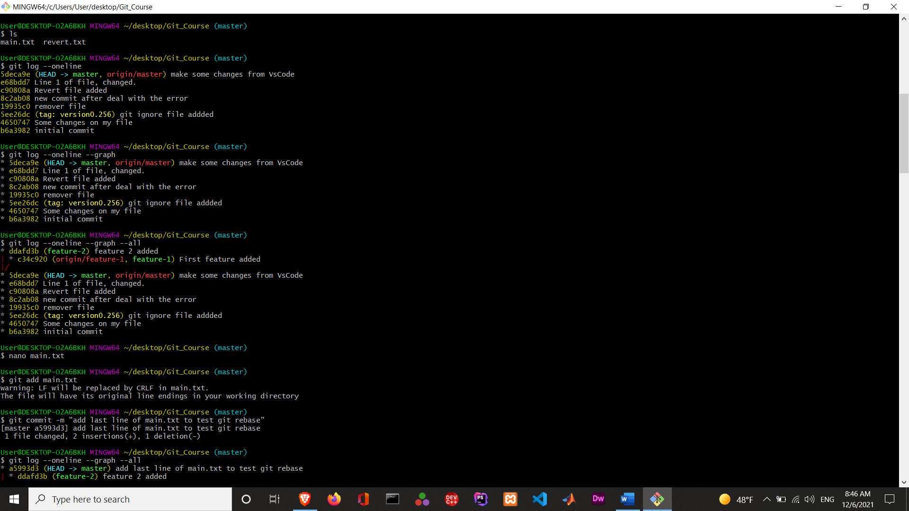

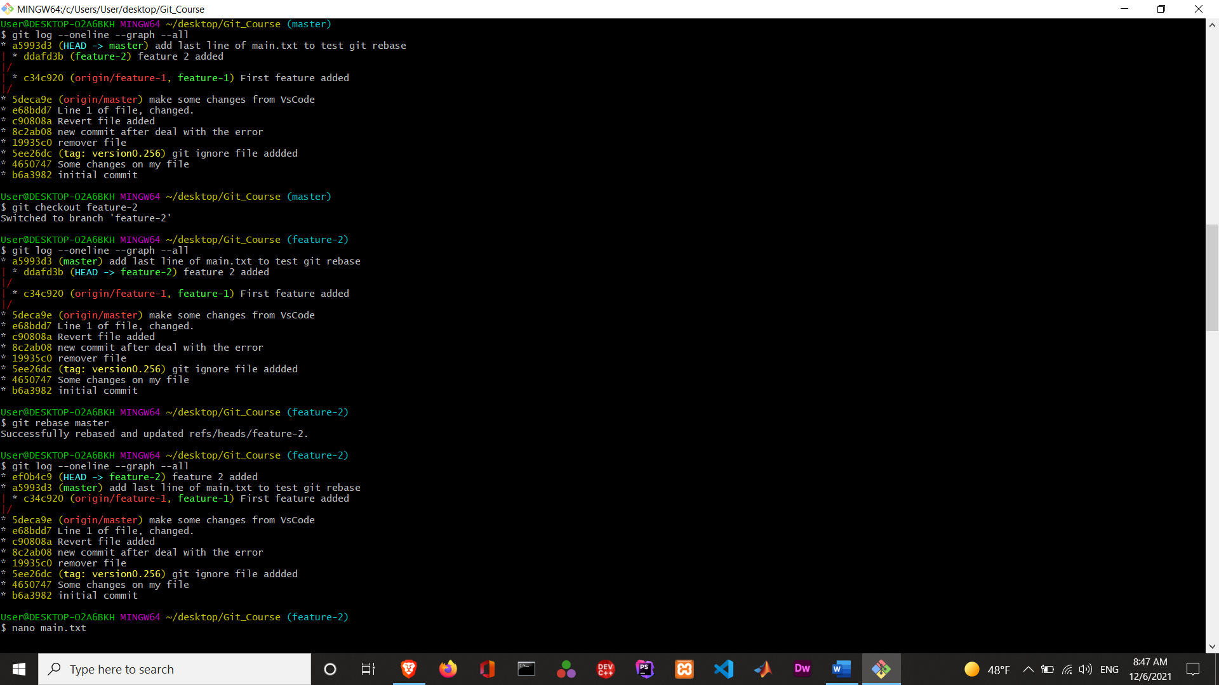

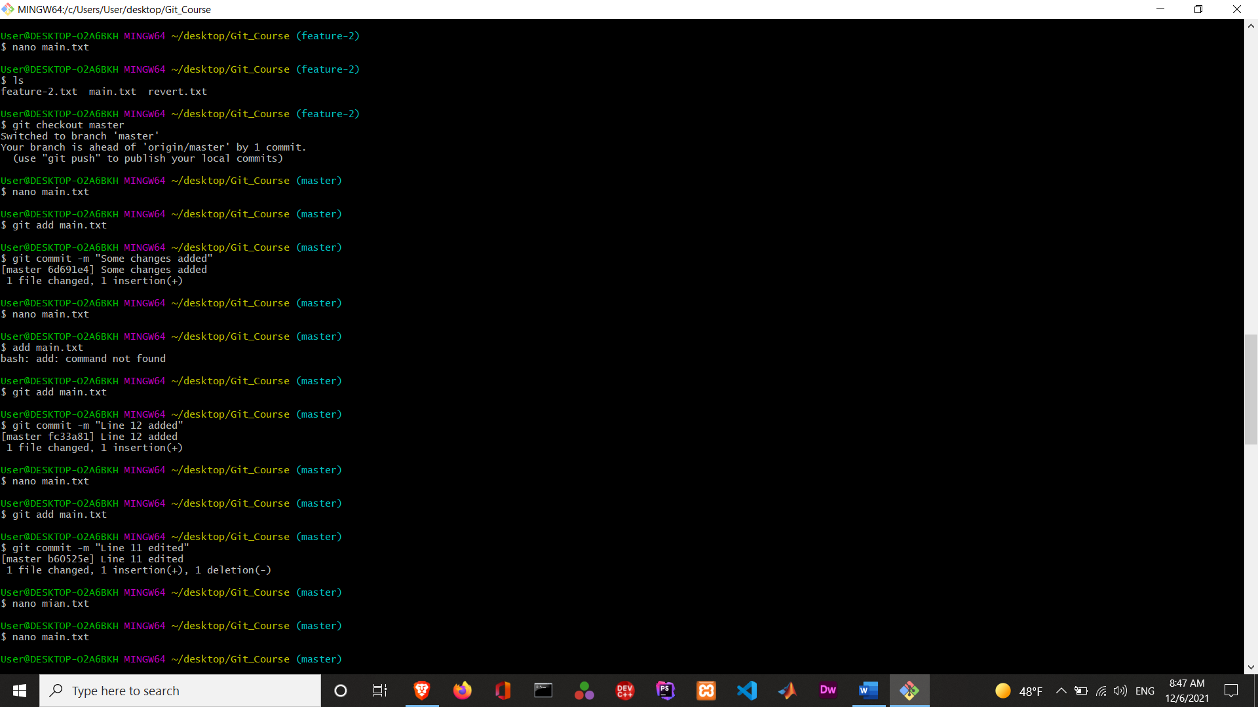

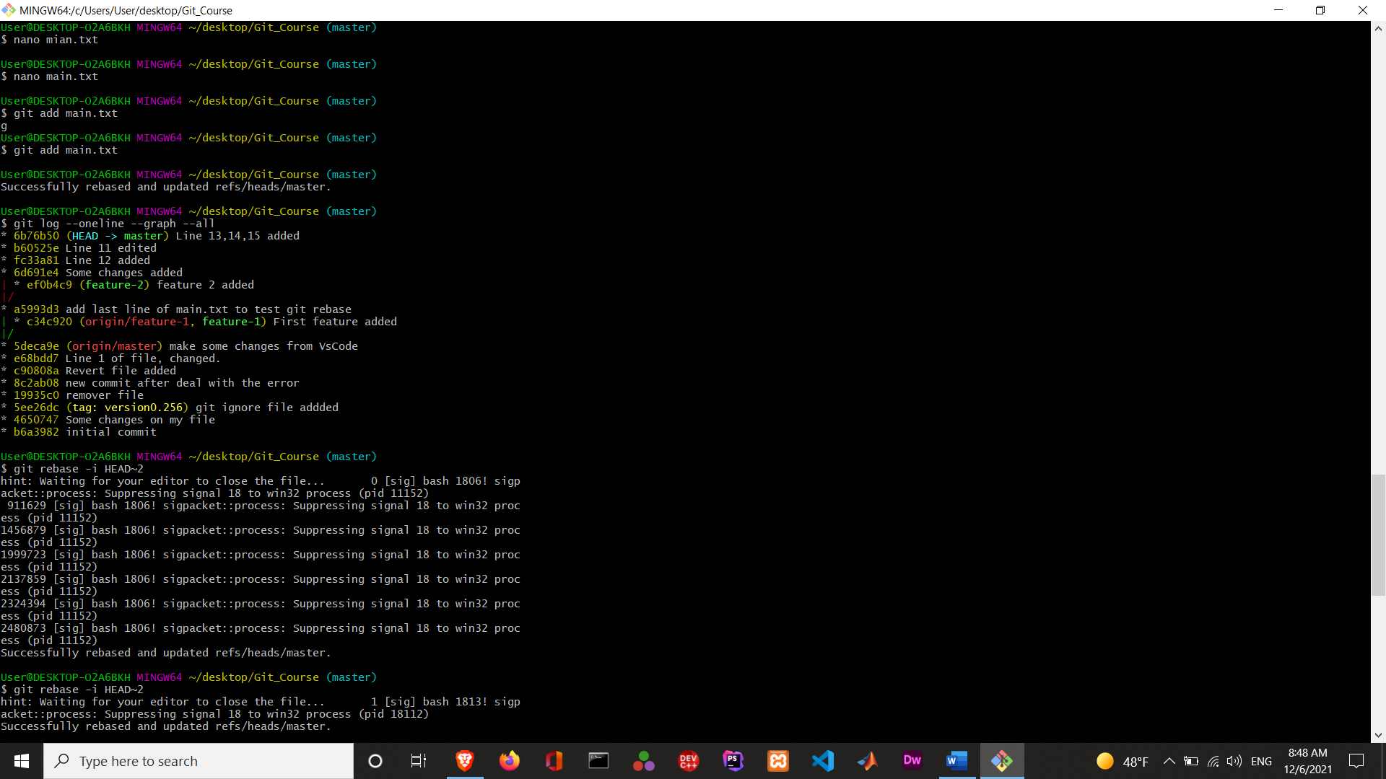

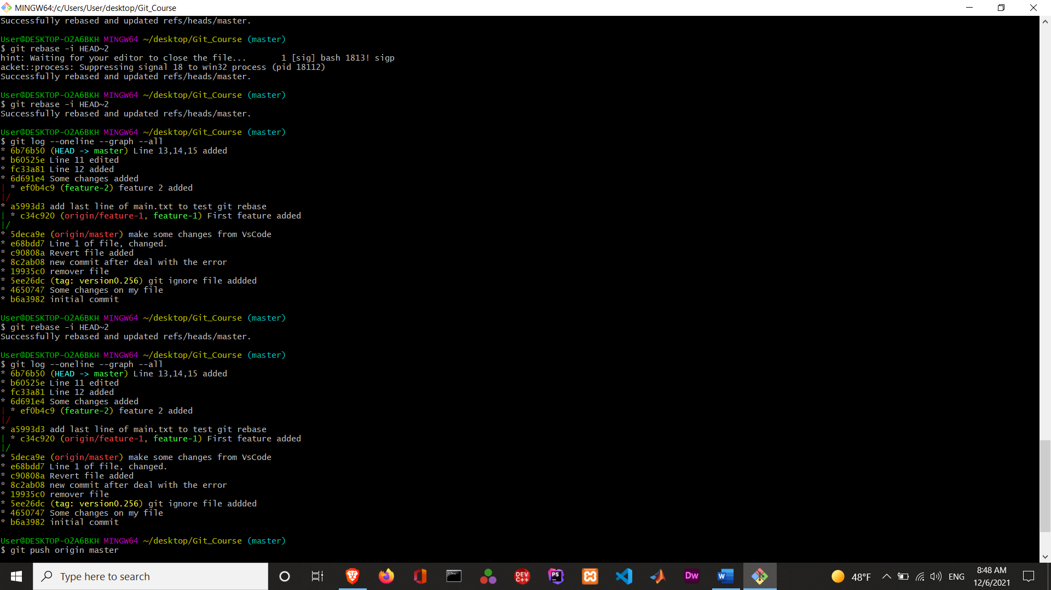

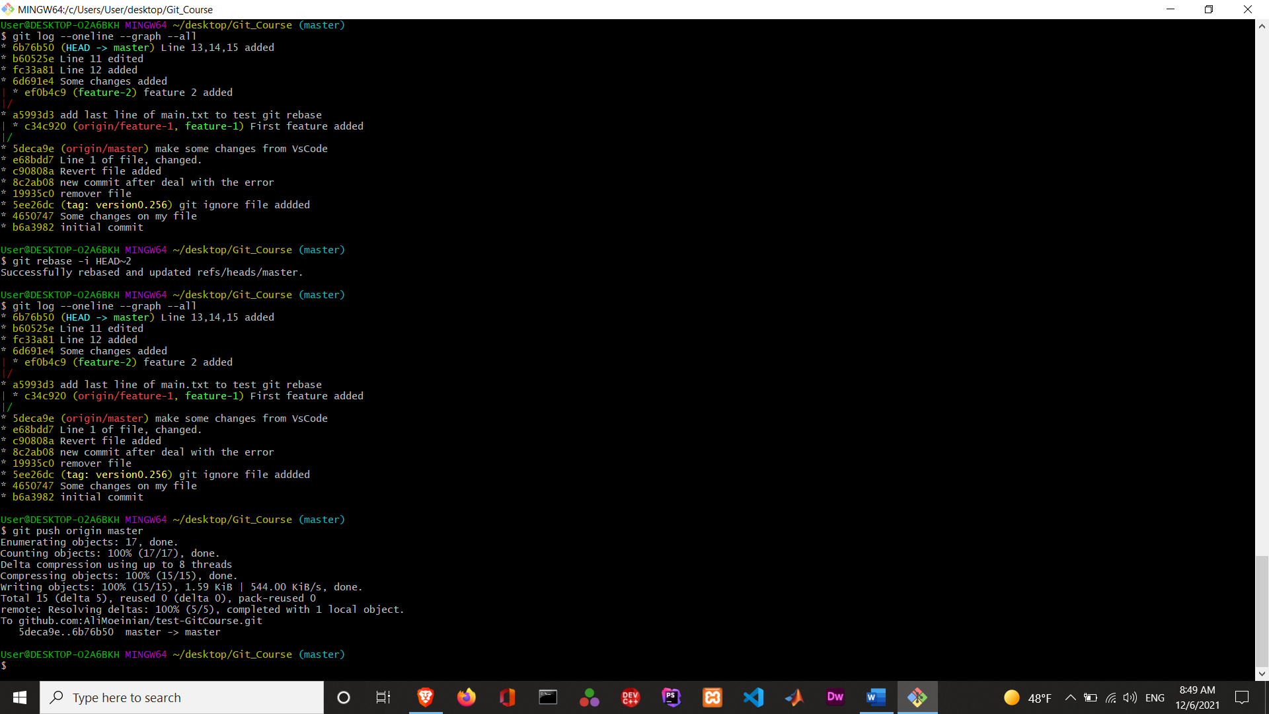و در آخر :

هوووووووووف 🙄 عجب کار عجیبی بود !

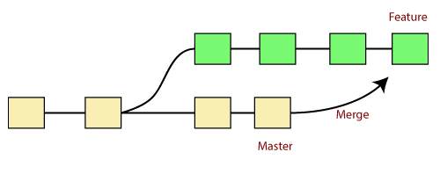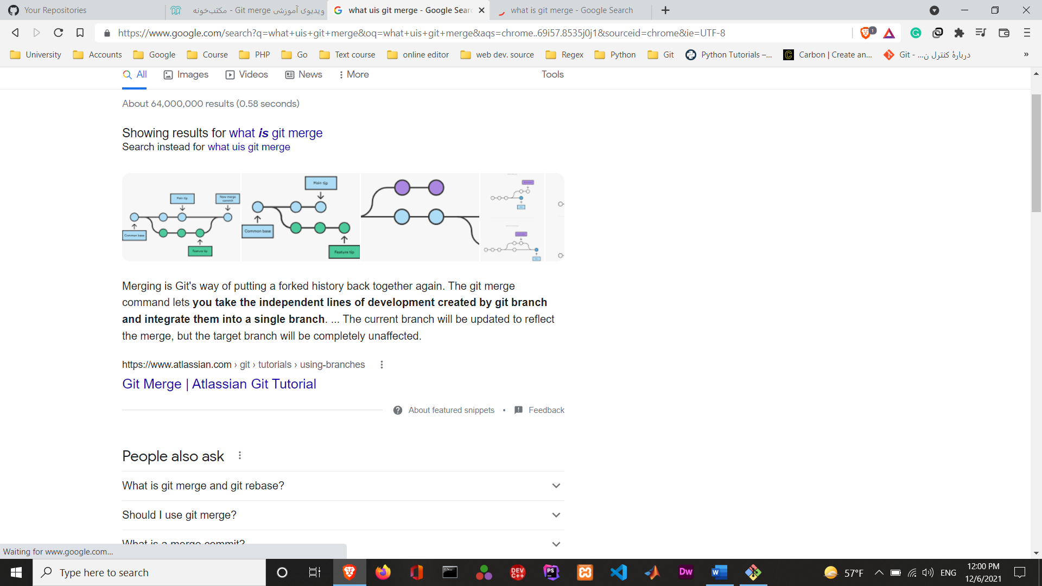**جلسه 29 : git merge**

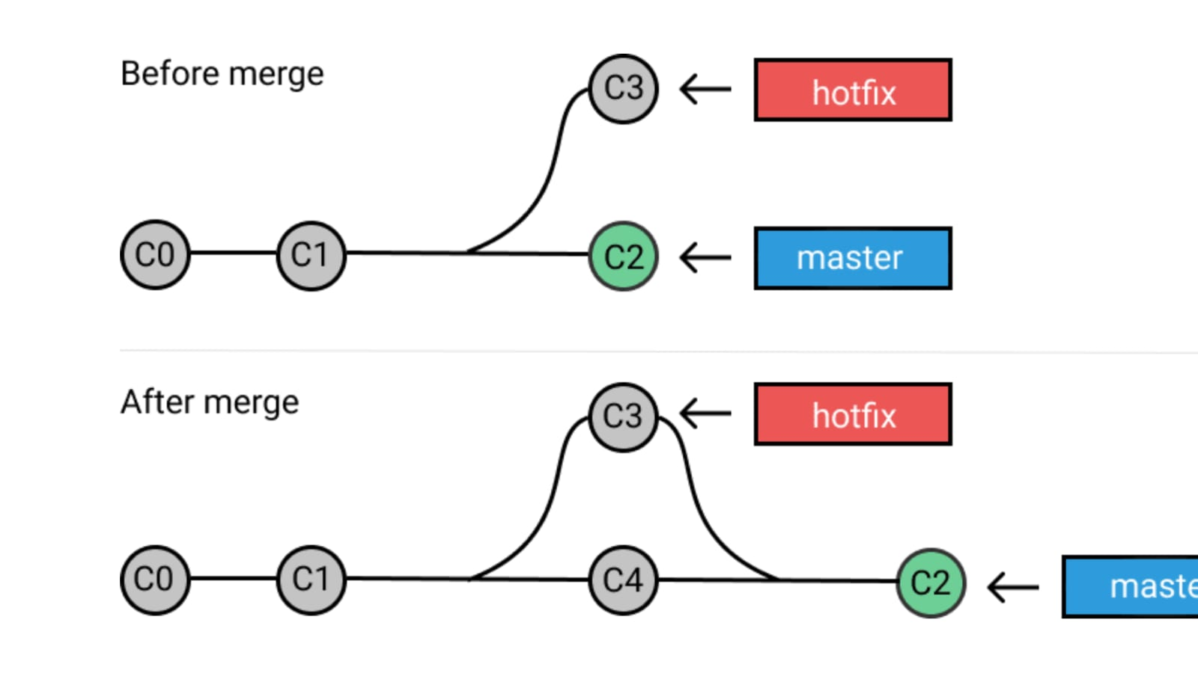

فرض میکنیم در حال توسعه و گسترش یک فیچر خاص هستیم و وقتی که توسعه ی این فیچر به پایان رسید، نیاز داریم تا اون رو به head برنامه متصل کنیم و در اصل اینجا داریم عمل merge کردن رو انجام میدیم.

Merge کردن دو حالت داره :

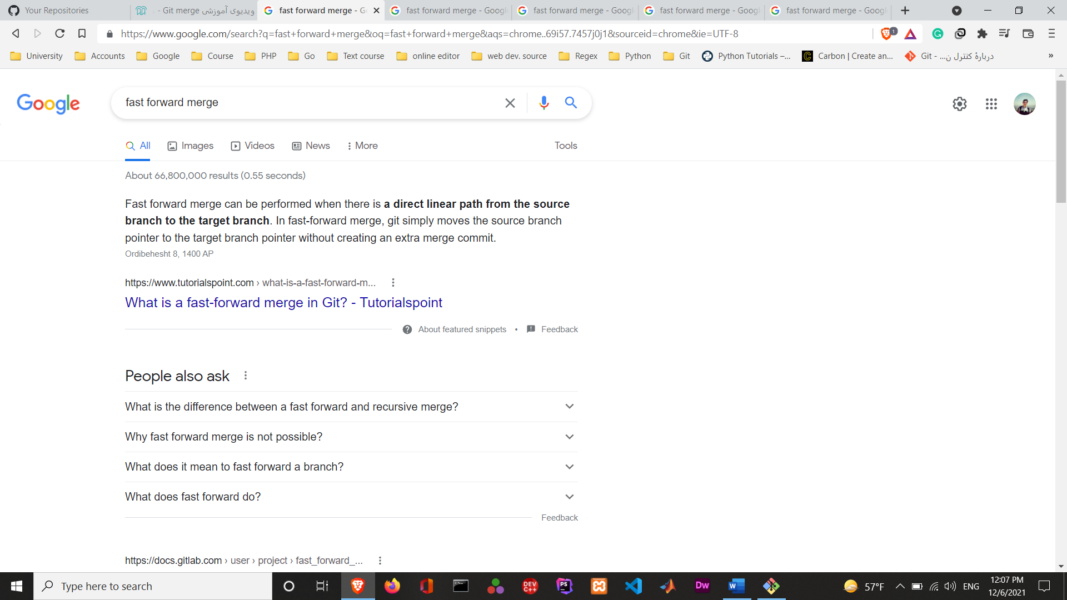1 – fast forward : --f

برای فهم بهتر این مورد به عکس صفحه ی بعد دقت کنید.

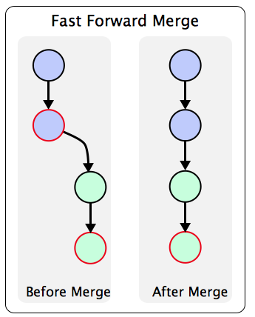

در اصل در این مورد فایل مستر پیشرفتی نداشته و صرفا فیچر مورد نظر توسعه یافته تر شده.

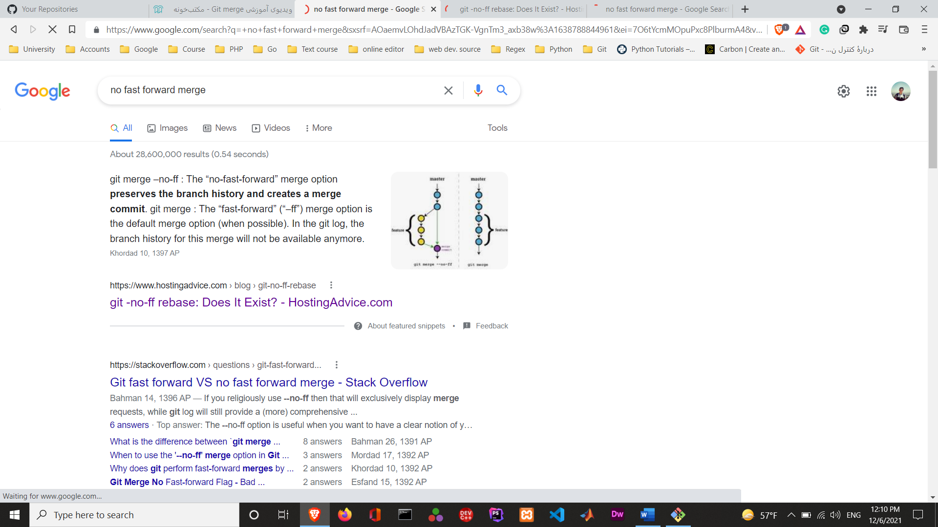2 – no fast forward : --no-ff

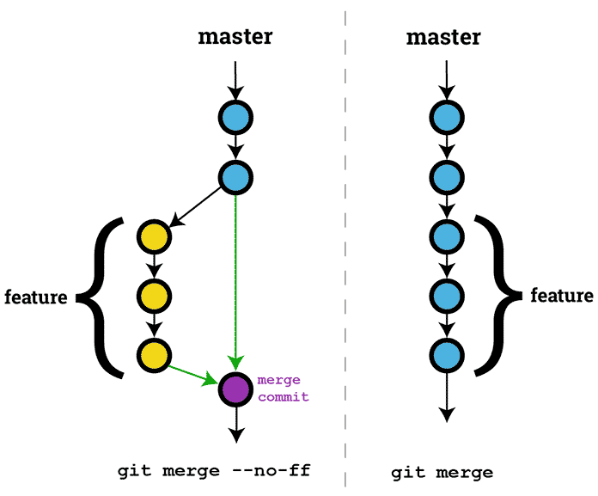

در این قسمت لاوه بر توسعه ی برنچ، روی فایل مستر هم تغییراتی اضافه شده که وقتی برنچ مدنظر و فایل مستر رو میخواهیم با هم merge کنیم، ممکنه باعث یکسری خطا بشه.

بریم سراغ مثال عملی برای داستان merge کردن.

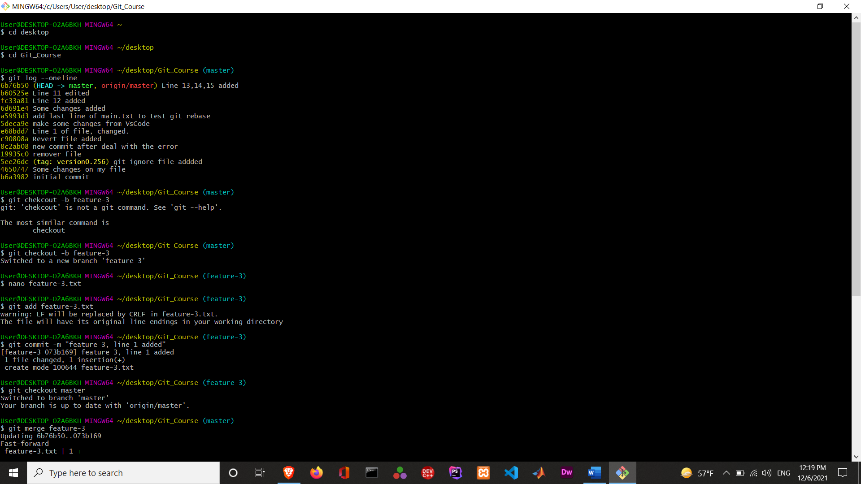1 – fast forward :

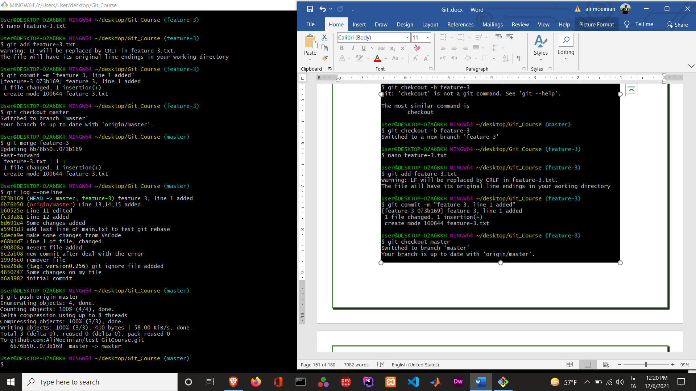

الان ما میتونیم فیچر 3 رو به راحتی حذف کنیم :

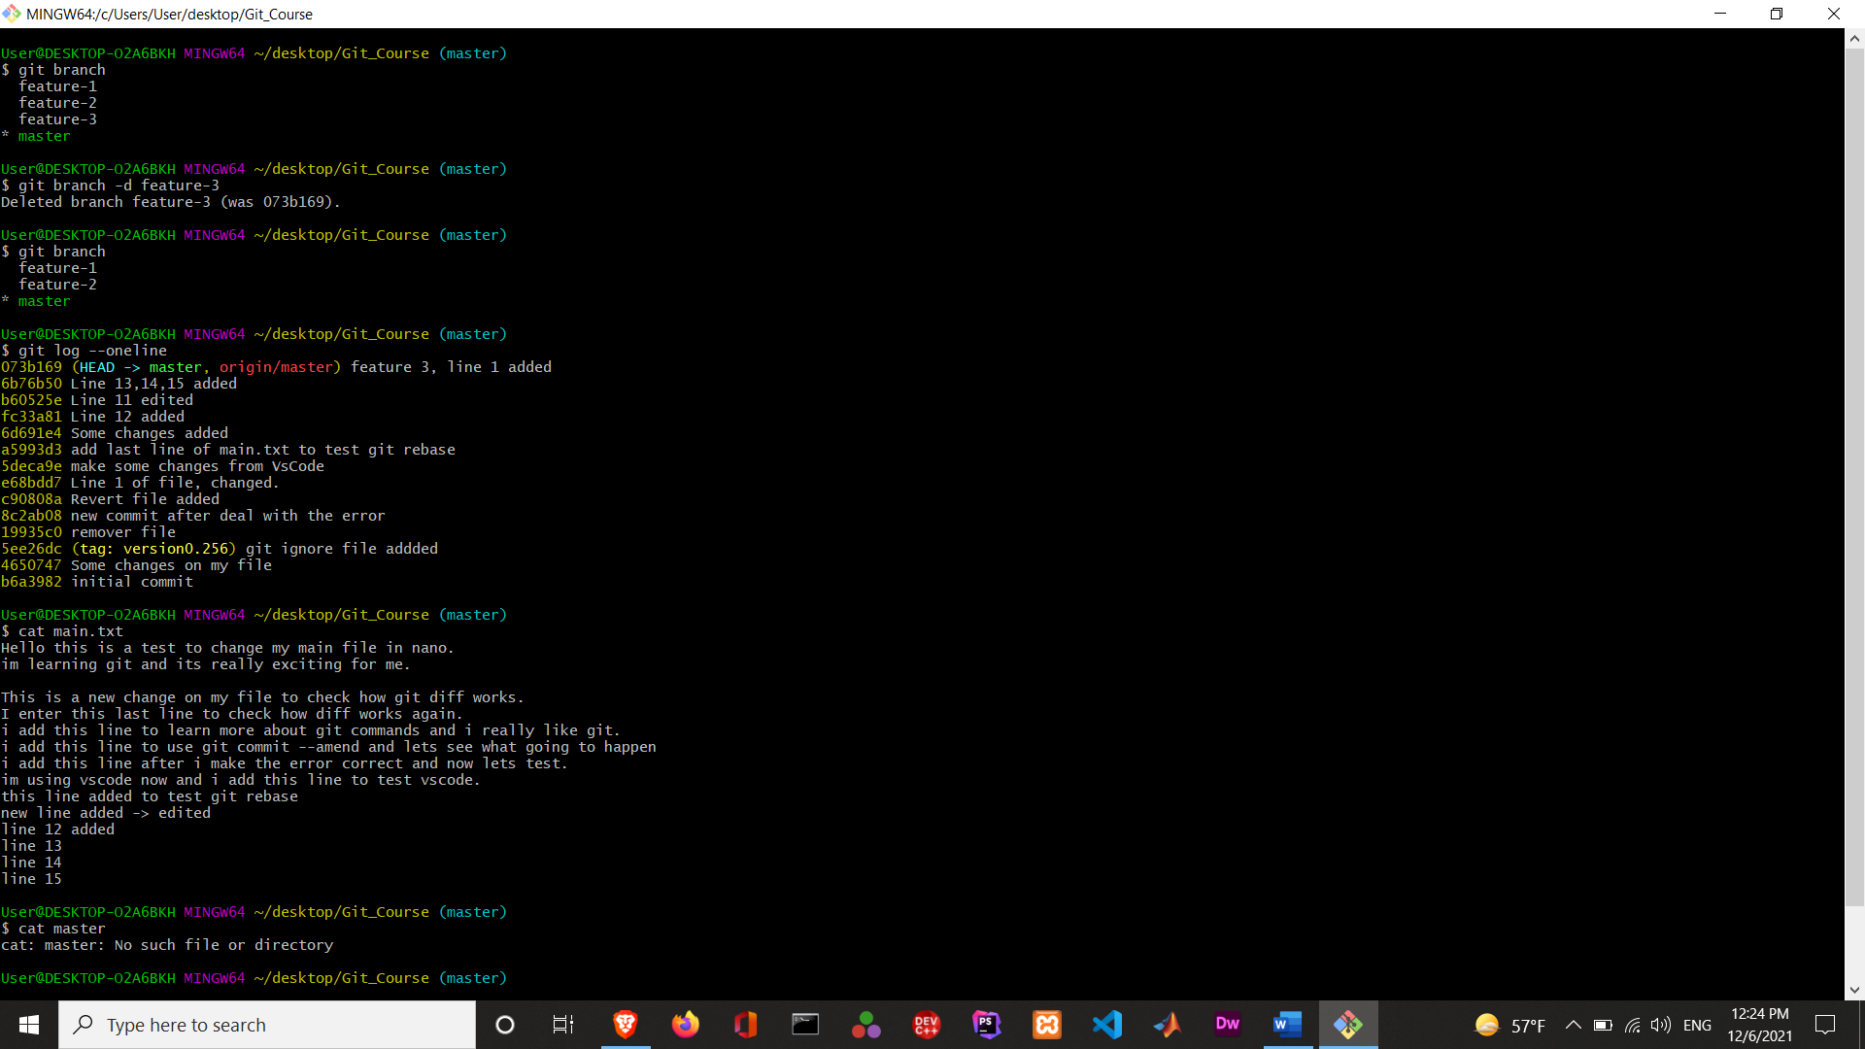

2 – no fast forward :

همینجا قبل از اینکه ادامه ی کار رو پیش بریم از ته قلبم دوست دارم بگم لعنت به vim

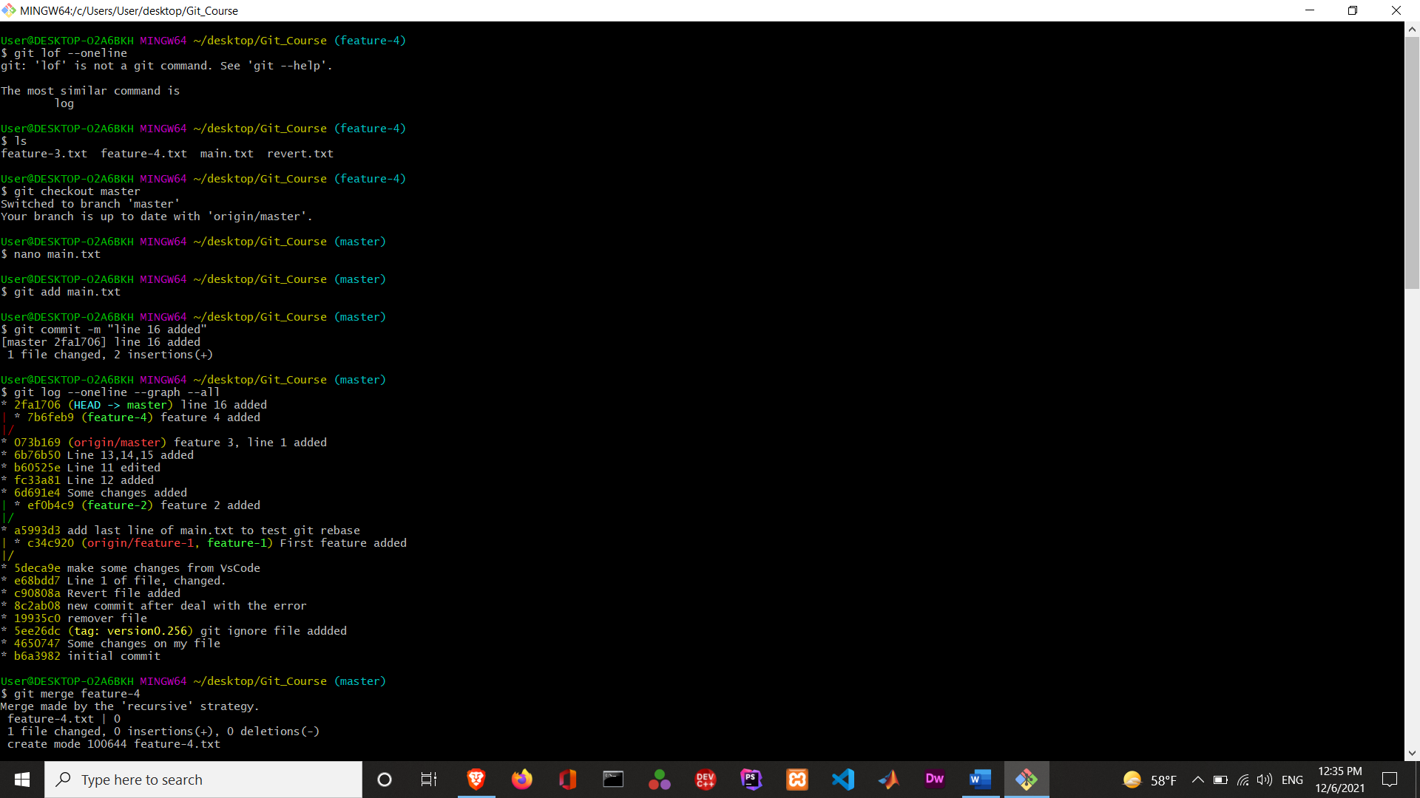

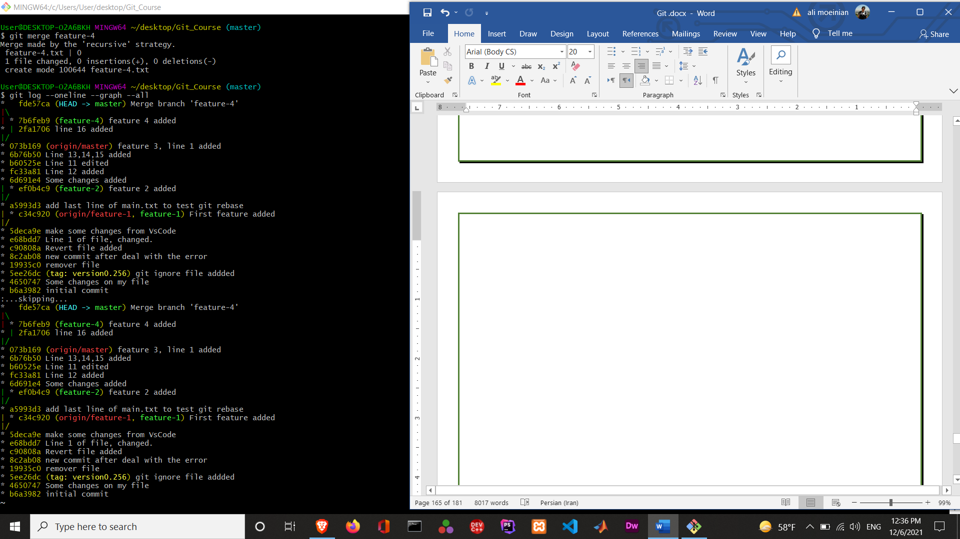

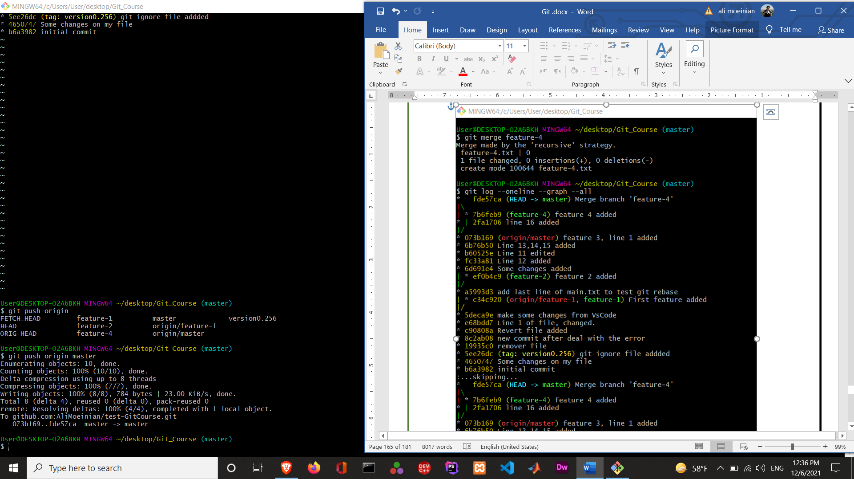

خب حالا دیگه وقتشه بریم سراغ گیت هابمون و ریپوزیتوری مربوطه.

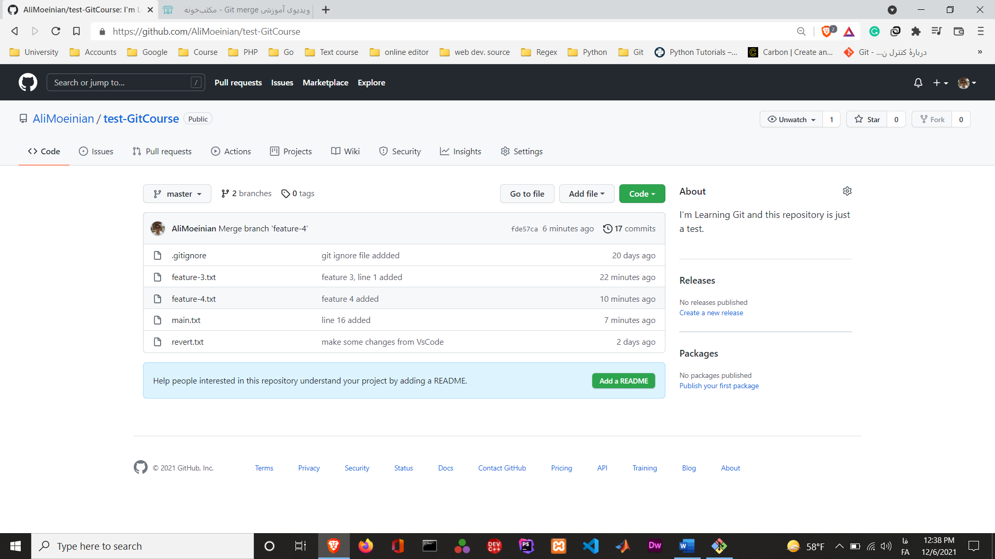

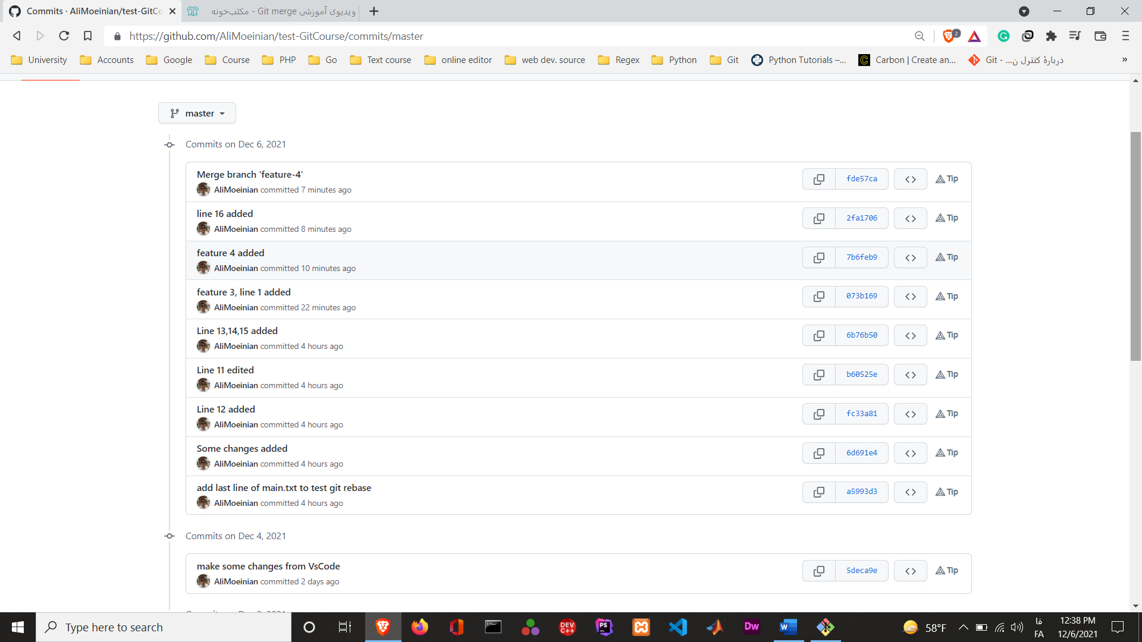

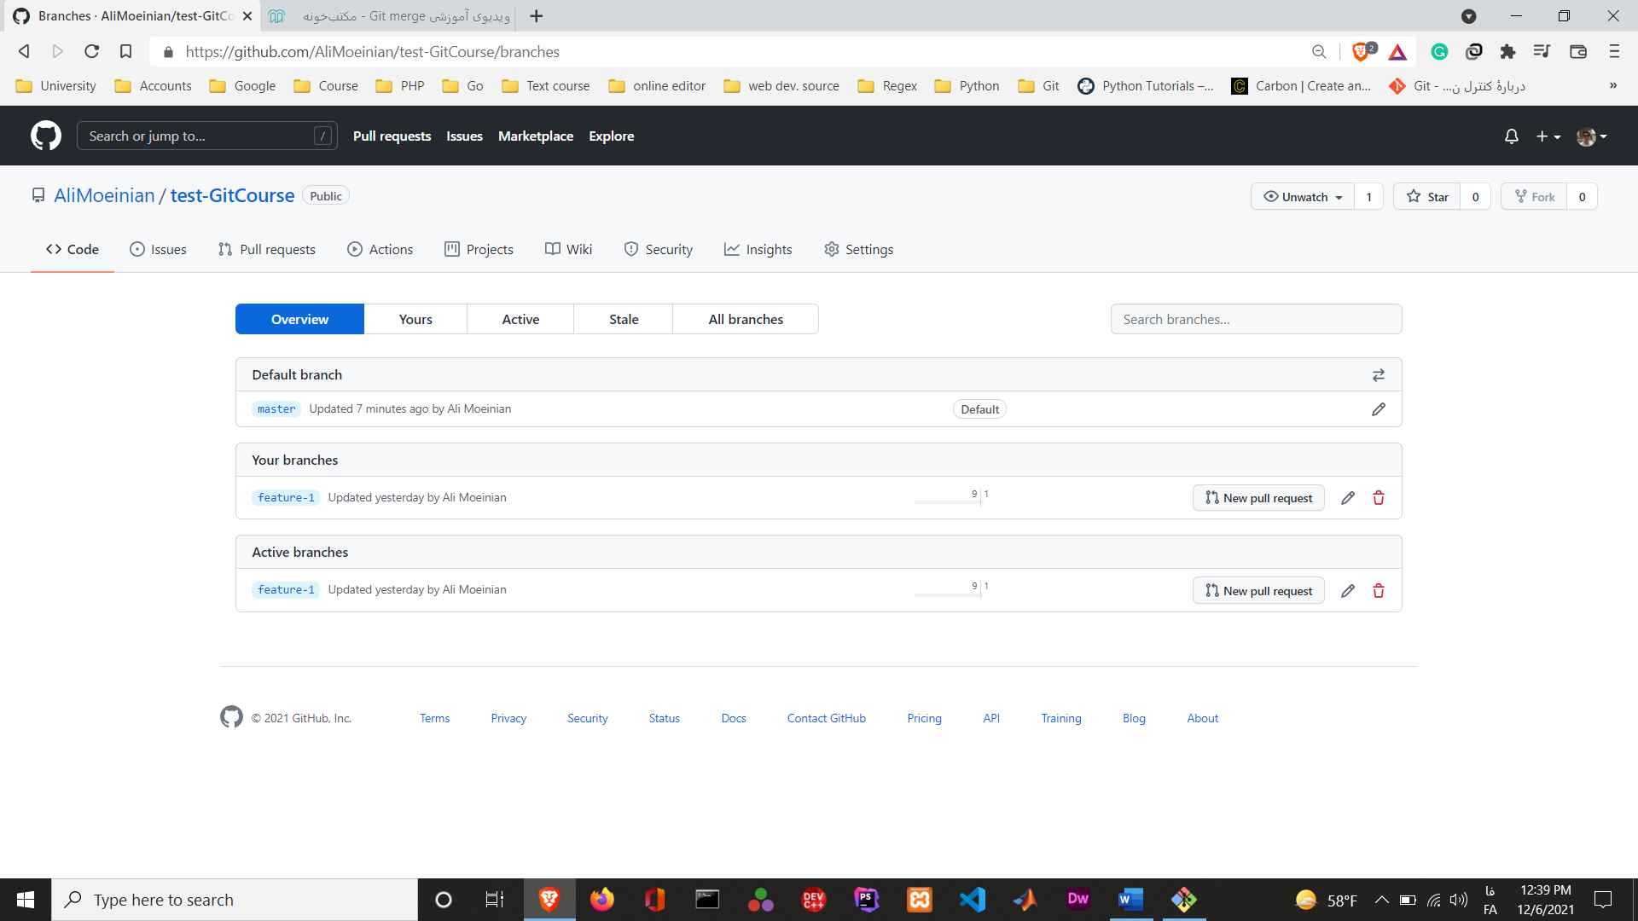

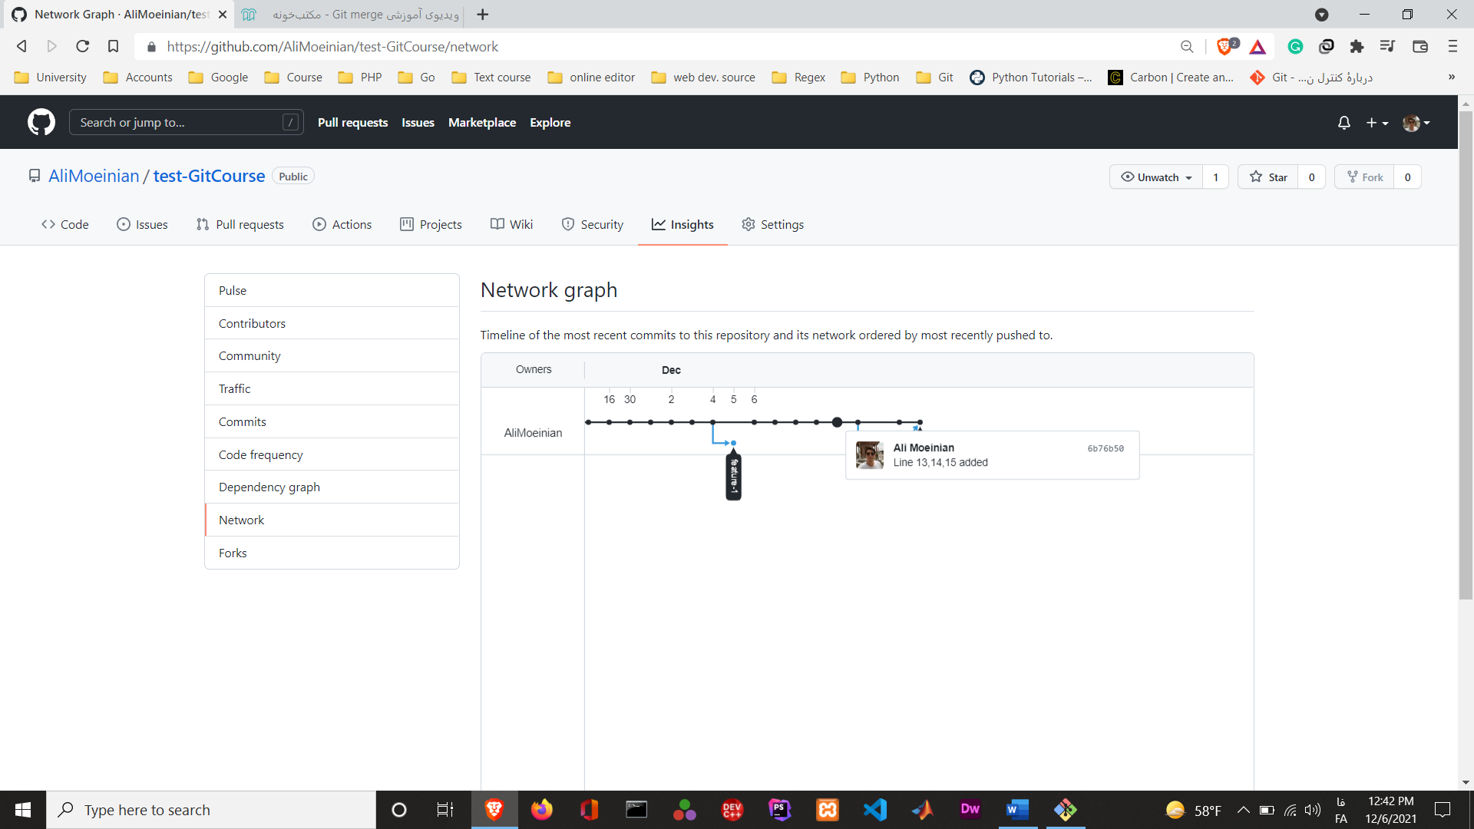و در اخر دو تا سوال باحال :

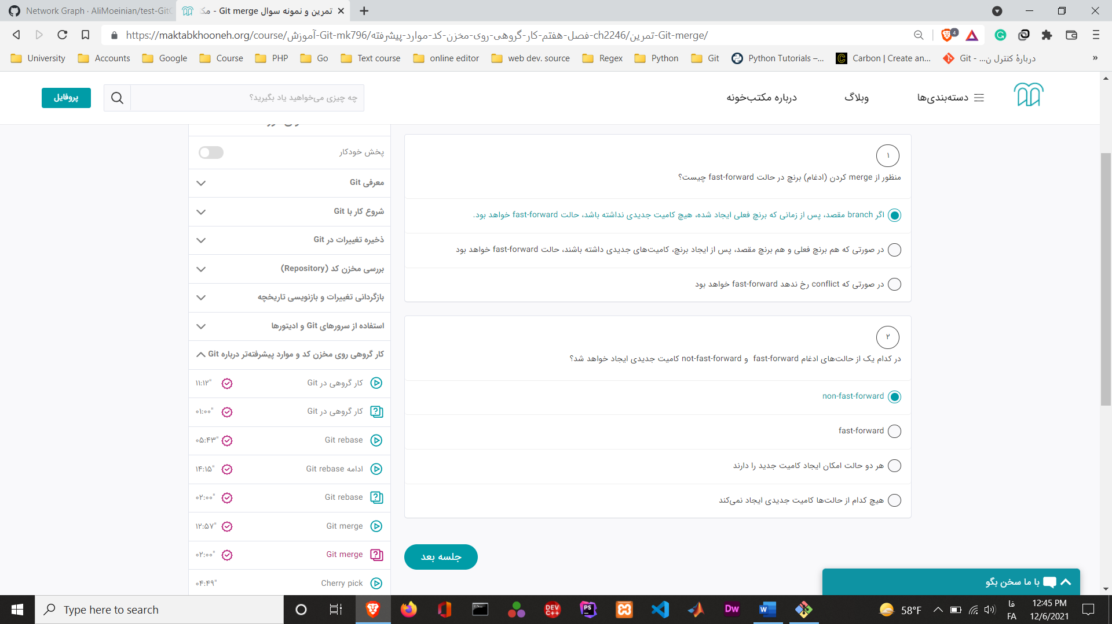

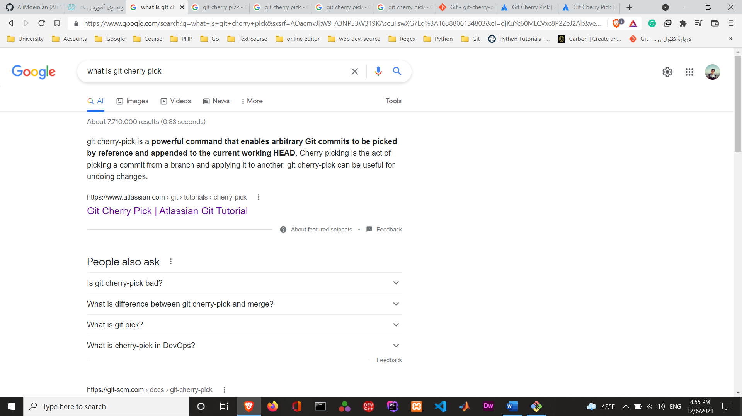**جلسه 30 : cherry pick**

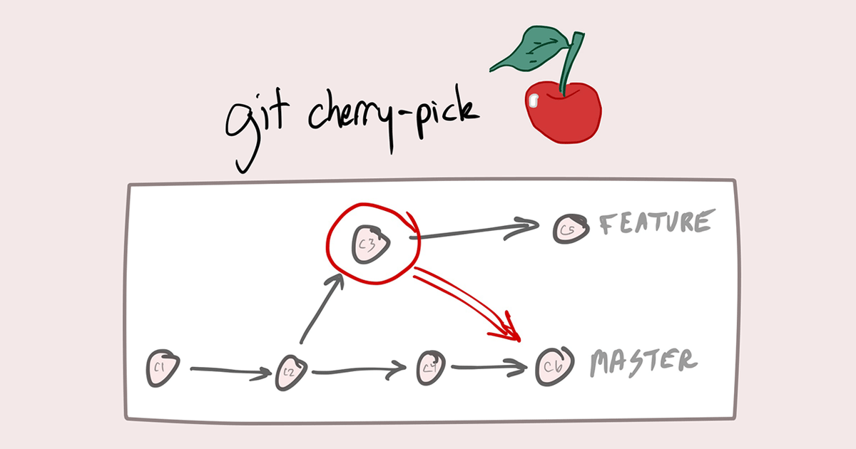

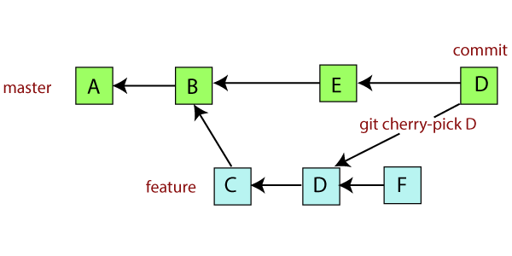

با استفاده از دستور cherry pick میتونیم یک فایل یا کامیتی رو از هر جایی توی ریپوزیتوریمون برداریم و تعیین کنیم که کامیت انتخاب شده، کامیت بعدی من خواهد بود.

اما کجا اصولا کاربرد داره؟

فرض کنید یک پروژه ای داره پیش میره و به یک باگ برخوردید.

میتونید رفع اون باگ رو به عنوان یک کامیت جدا رفع کنید تا بقیه ی دولوپر ها صرفا این فایل رو استفاده کنند و پروژه پیش بره.

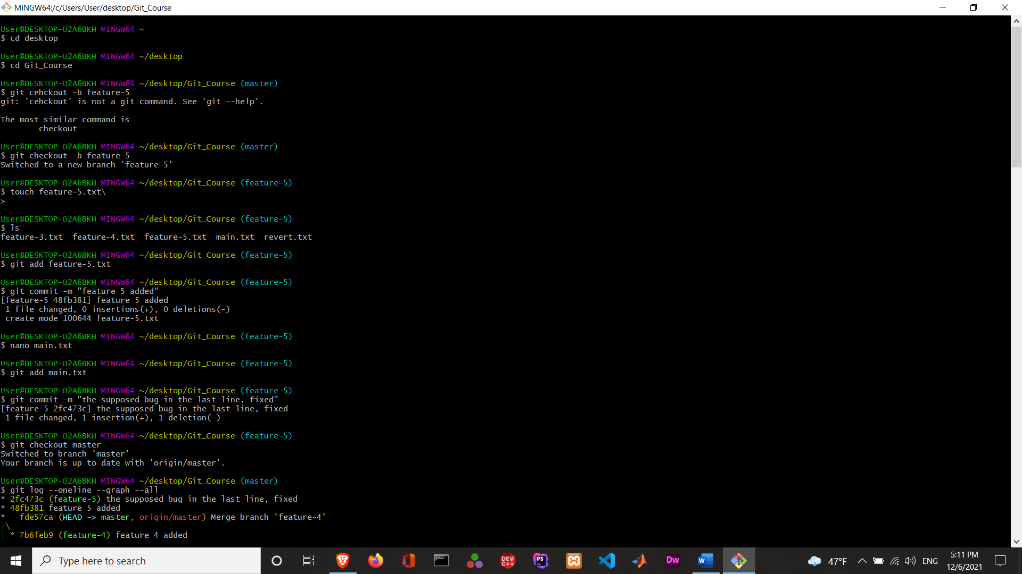

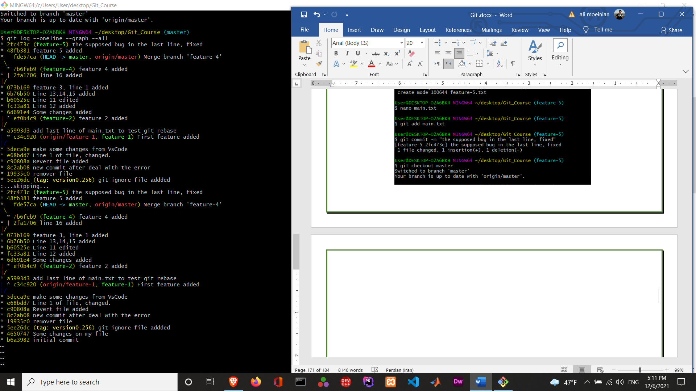

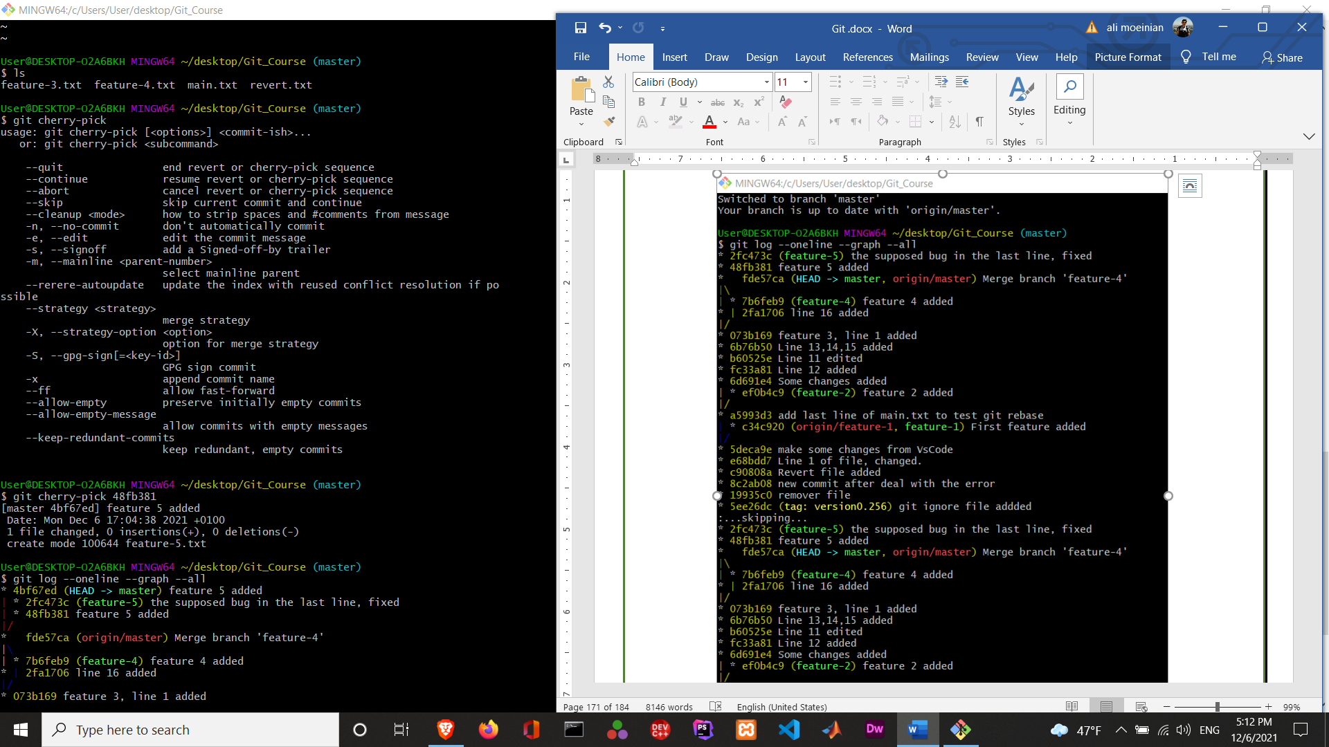

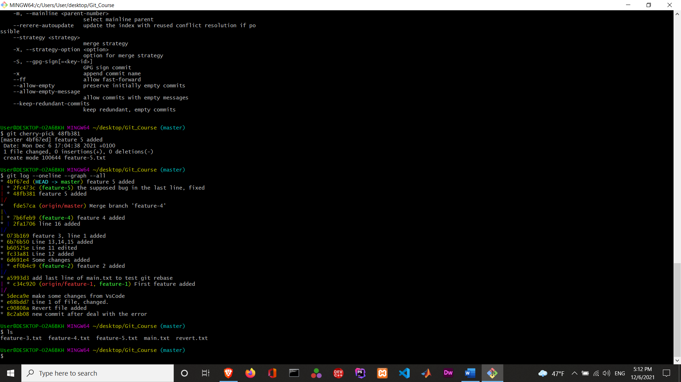

راستی در اخر هم تغییرات رو پوش کردم روی گیت هابم.

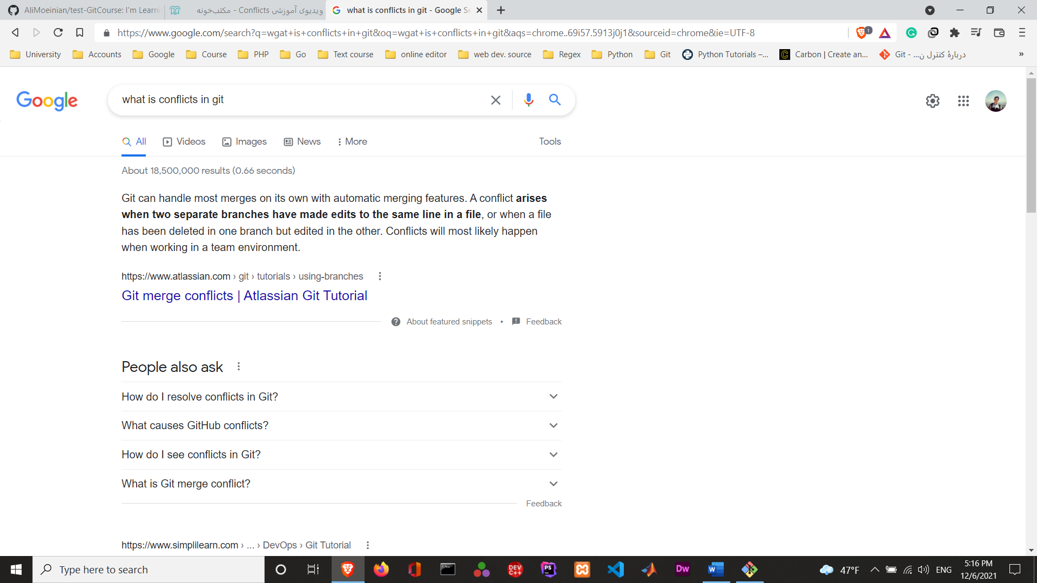**جلسه 31 : conflicts**

اگر یک فایل مشخص، از طریق دو یا چند مسیر تغییر کرده باشه، به اصطلاح میگیم که conflict (ضدیت – تضاد) رخ داده.

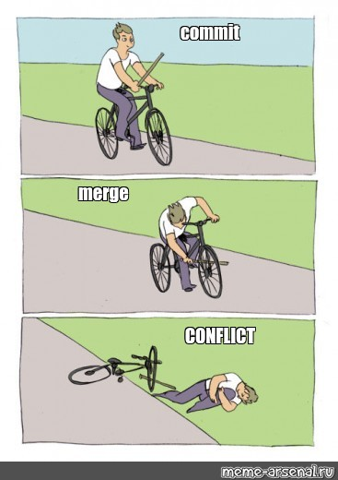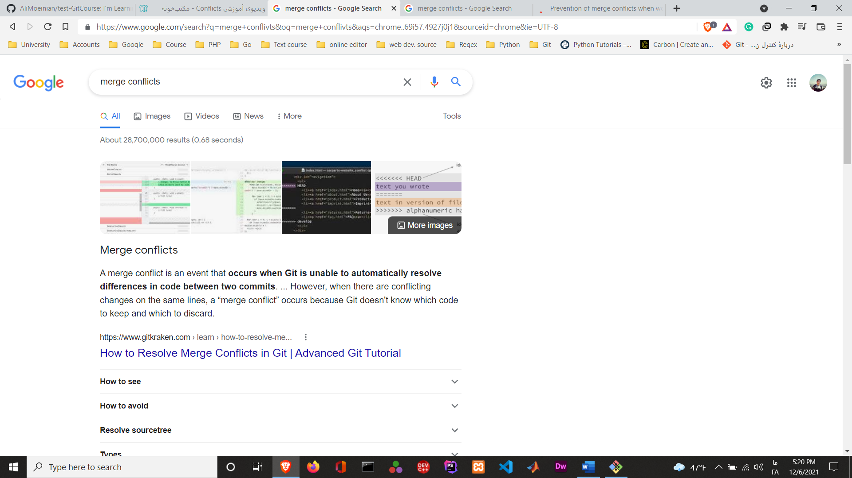اول از همه بریم سراغ merge conflict :

ما ابتدا از قصد میخواهیم تا یک conflict ایجاد کنیم و ببینیم چی برامون پیش میاد 🙄

خب کاری که ما کردیم اینه که فایل main.txt رو اول از خود master تغییر دادیم و بعد وارد برنچ فیچر 5 شدیم و دقیقا همونجایی رو که از فایل main عوض کرده بودیم، دوباره توی این فیچر هم تغییراتی رو توش دادیم.

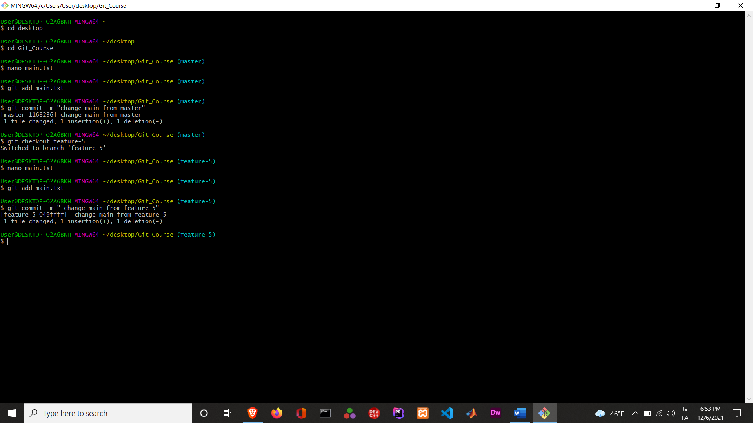

حالا فایل های تغییر کرده رو با هم merge میکنیم تا ببینیم چی میشه.

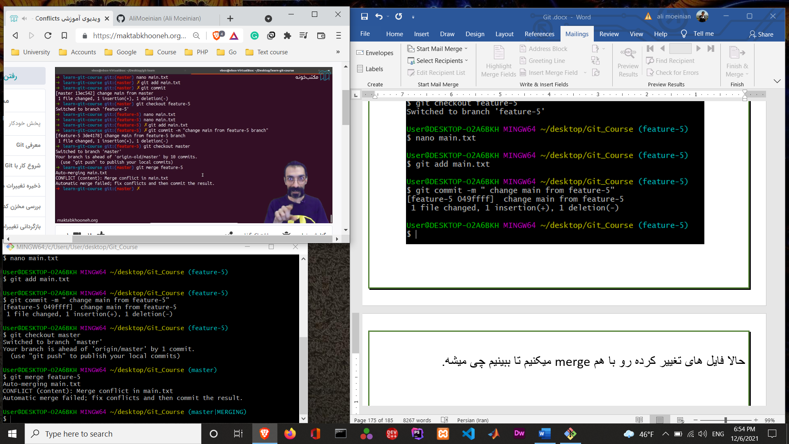

خب میبینید که بهمون ارور داد !

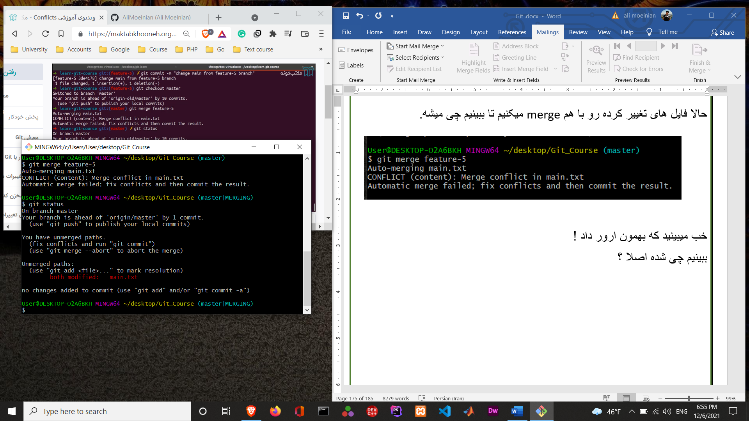ببینیم چی شده اصلا ؟

در کل داره میگه فایل main برنامه ی ما تغییر کرده.

خب بزارید بریم با نانو فایل رو باز کنیم و ببینیم چی شده.

🙄🤔 به نظرتون فایل متنی ما چه تغییری کرده نسبت به قبل ؟

خب دارید میبینید که دقیقا بهمون تغییراتی که صورت گرفته در هر برنچی که بودیم رو نوشته و اونجایی که در تضاد هست رو هم مشخص کرده دقیقا 😃

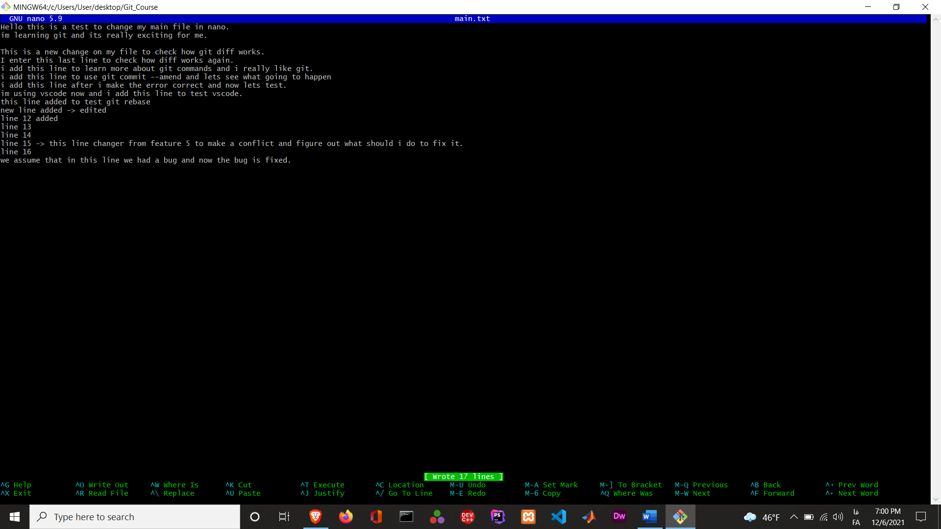میتونید خیلی راحت اون چیزی که انتخابتونه رو بزارید باشه و بقیه اش رو پاک کنید.

خودتون این عکس رو با عکس قبلی مقایسه کنید و تفاوتش رو بفهمید.

و در نهایت باید مثل قبل کامیت کنم و ...

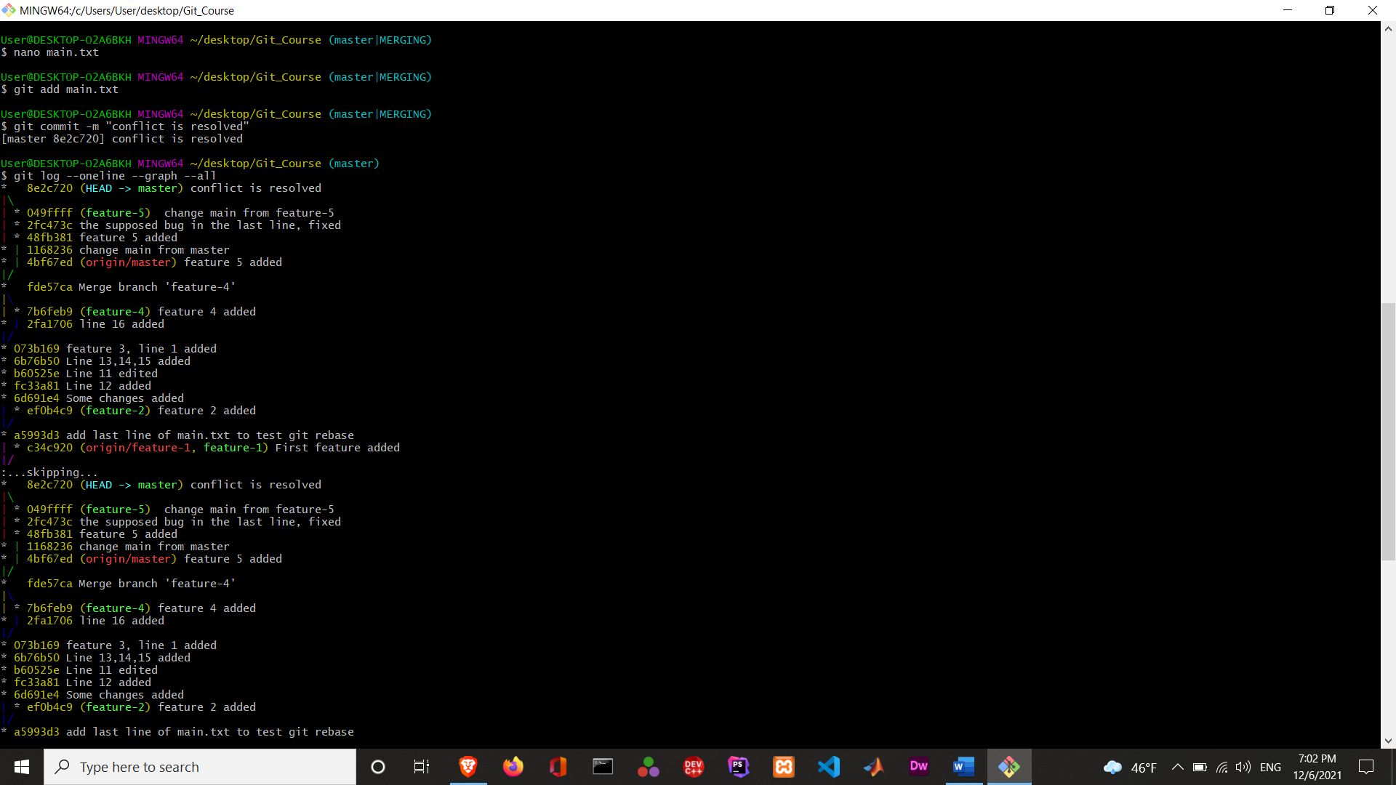

در نهایت هم تغییرات رو روی گیت هاب پوش میکنم.

ممکنه یه فرد دیگه دوست داشته باشه تا روی ریپوزیتوری شما کار کنه ( اگر که ریپوزیتوریتون پابلیک باشه) پس میاد و کل ریپوزیتوری شما رو fork میکنه.

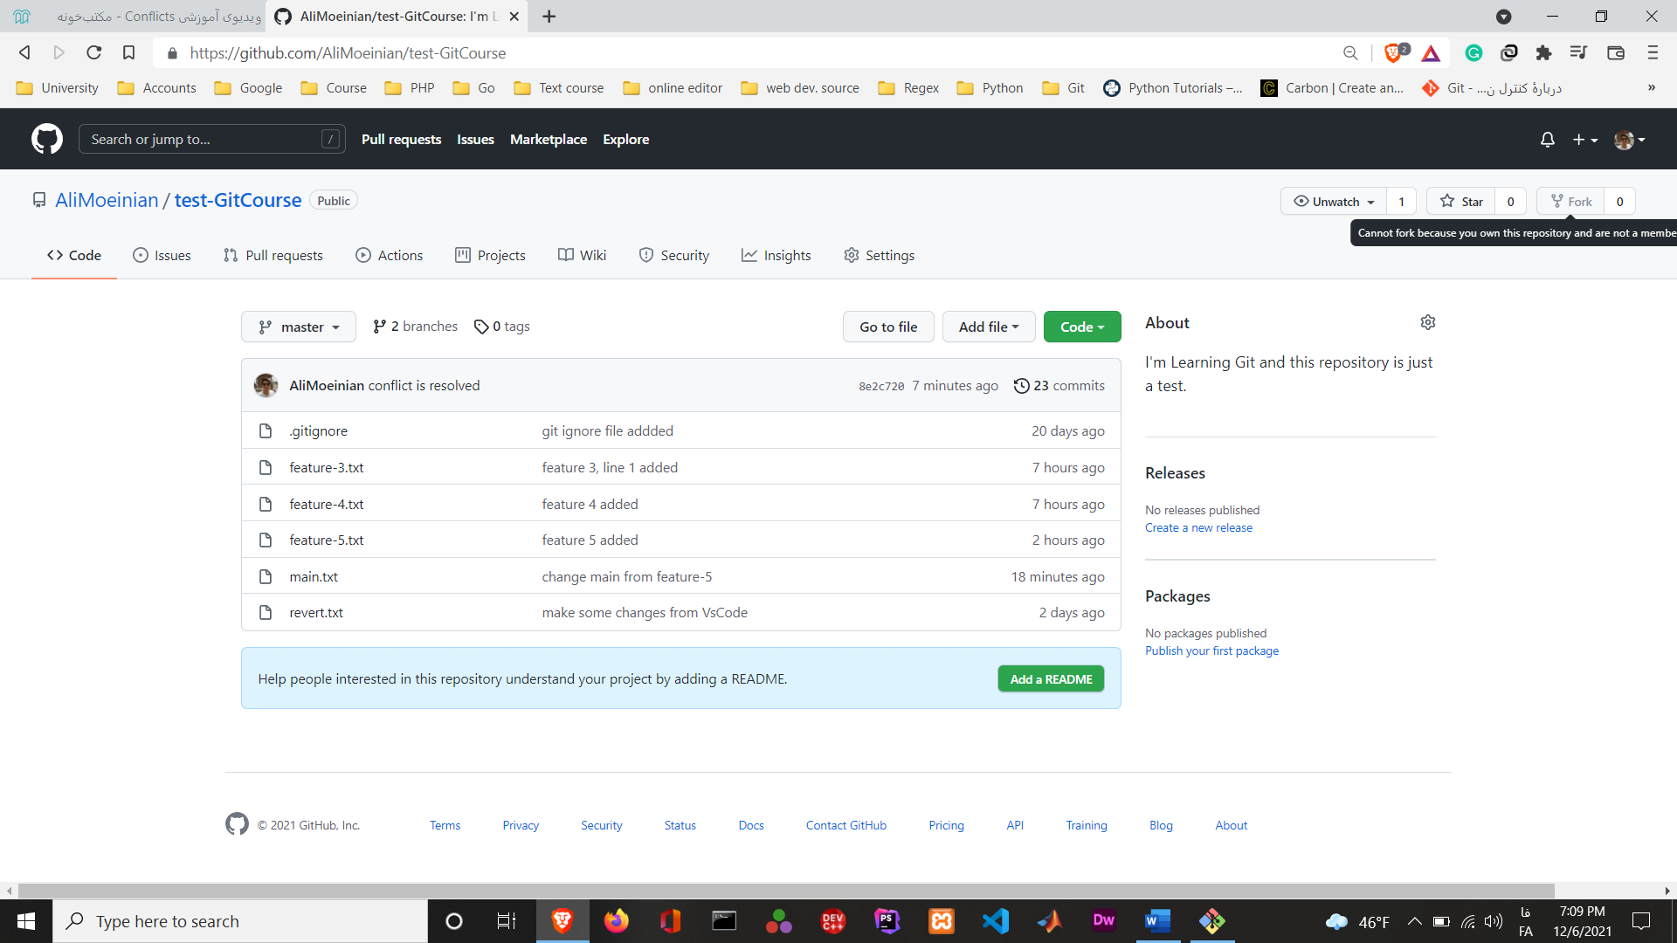

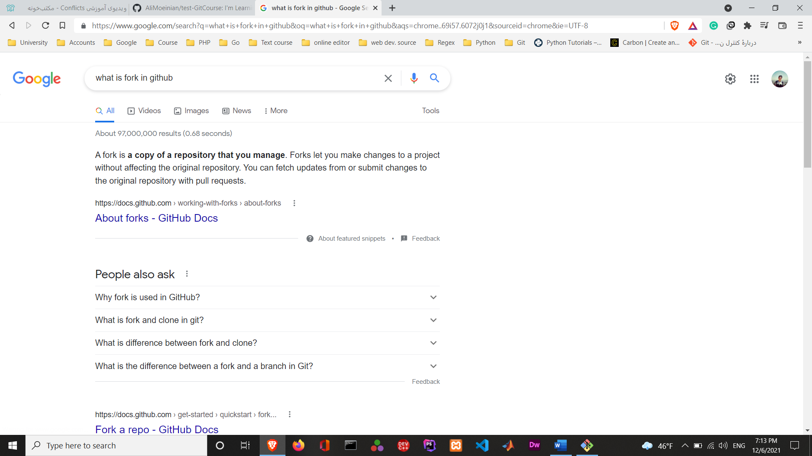

خب فرض کنید ما ریپوزیتوری یه شخصی رو فورک کردیم و حالا میخواهیم تا تغییراتی رو که دادیم، روی ریپوزیتوری اصلی اون شخص ارسال کنیم.

به این کار میگن : pull request که گزینه اش دقیقا جلوی چشممون خواهد بود 😀

**جلسه 32 : جمع بندی**

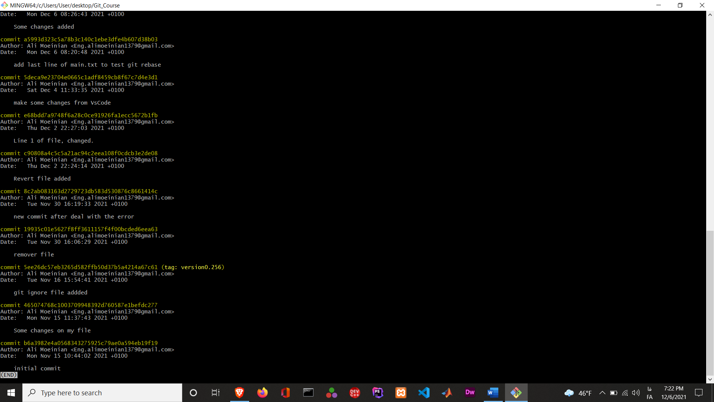روزی که این دوره رو شروع کردم، واقعا هیییییچ اطلاعاتی درباره ی گیت نداشتم و حتی نمیدونستم گیت و گیت هاب با هم مرتبط اند.

دقیقا روز 15 نوامبر این کورس رو شروع کردم و الان ساعت 10 شب 6 دسامبر است و واقعا من عاشق گیت و گیت هاب شدم.

یادگیری کارای جدید یکی از اون چیزاییه که من توی زندگیم عاشقشم.

**مرسی از استاد نائینی بابت این دوره ی عالی**

**میتونید این دوره ی بی نظیر رو از سایت مکتب خونه تهیه کنید**

**پروژه ی پایان دوره**

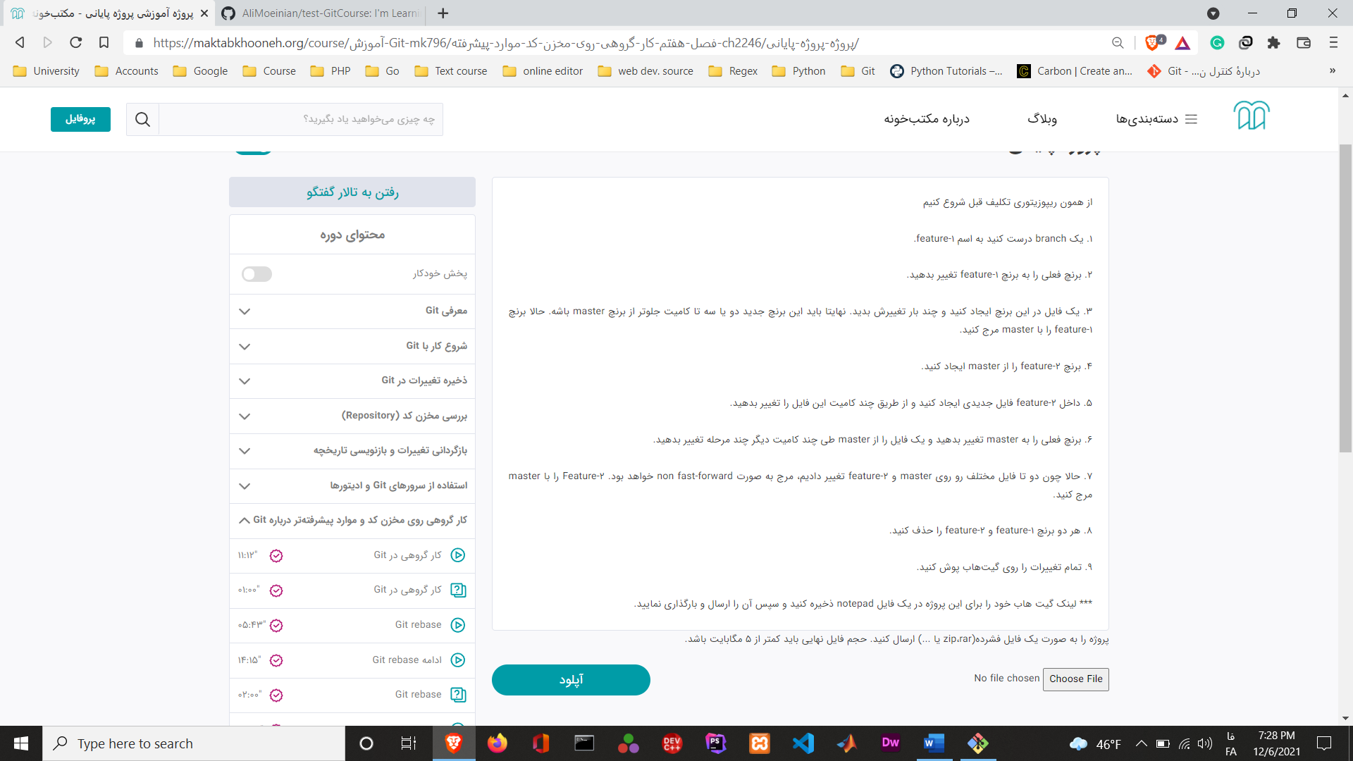

اول از ما خواسته بریم سراغ ریپوزیتوری قبلیمون که برای من همون پروژه ی ماشین حسابه پس نیاز دارم هم با گیت بش و هم با vscode به پروژه ام دسترسی داشته باشم.

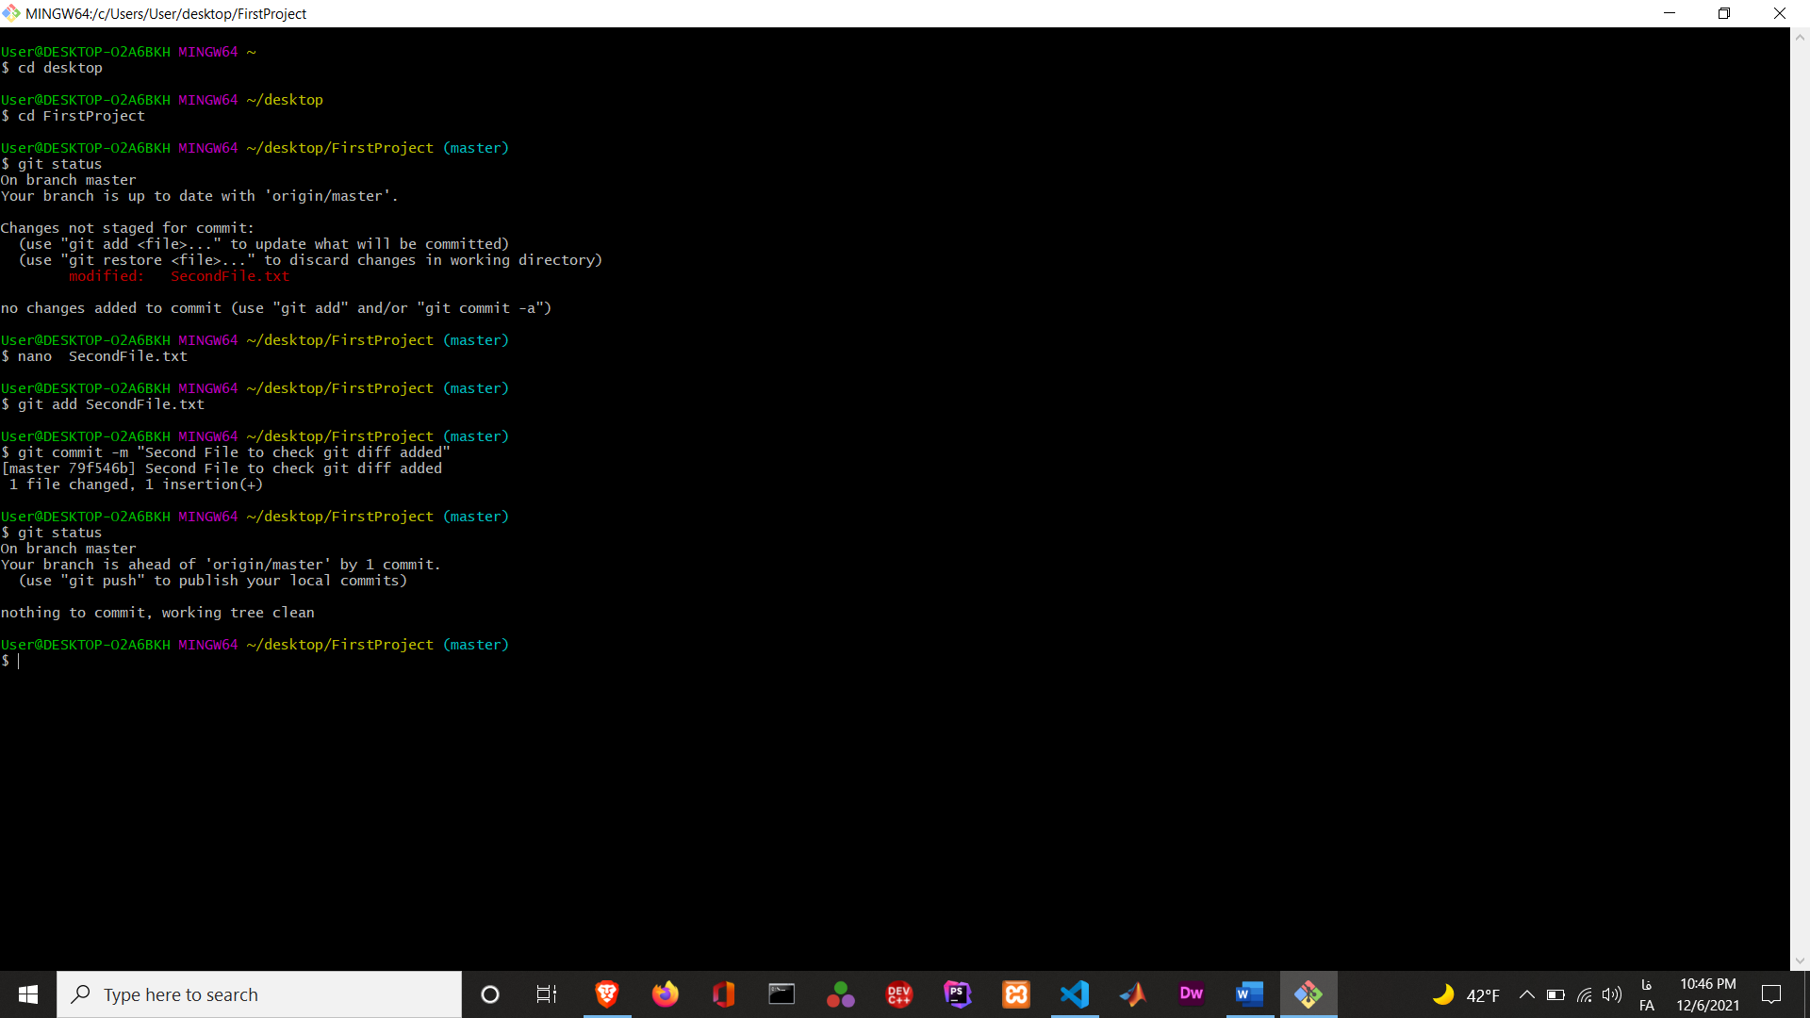قبل از شروع کار نیاز دارم تا اخرین وضعیت ریپوزیتوریم رو چک کنم و دیدم که یک فایل کامیت نشده دارم از قبل که کامیتش کردم.

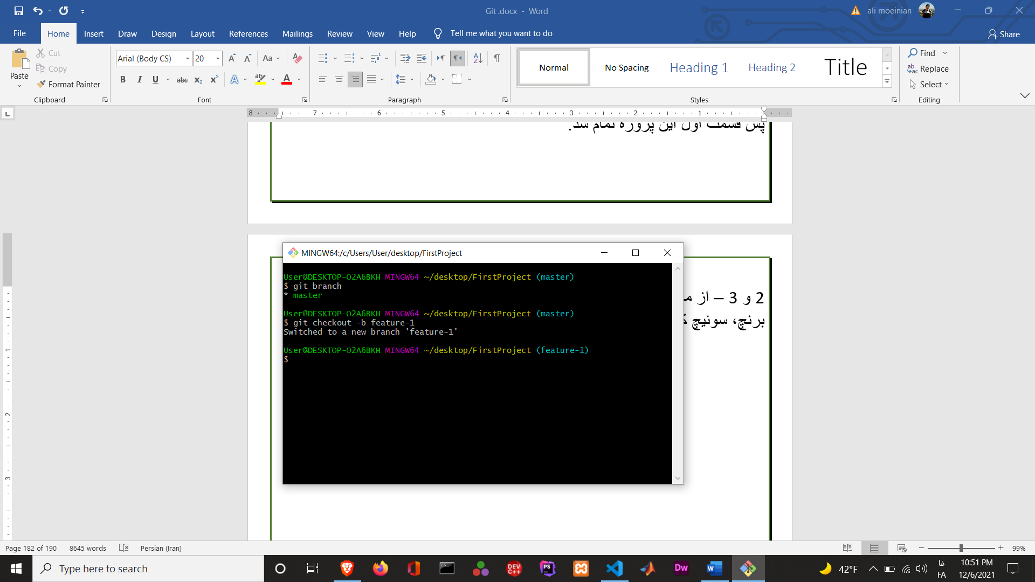1 و 2 – از ما خواسته شده تا یک برنچ درست کنیم به نام feature-1 و به این برنچ، سوئیچ کنیم.

3 – از ما خواسته شده تا یک فایل جدید در این برنچ بسازیم و چند بار تغییرش بدیم و در نهایت با master باید merge کنیم.

من دوست دارم یک فایل پایتون ایجاد کنم و داخلش یک لیست از اسامی رو داشته باشم و چند تا کار روشون انجام بدم، پس اول نیاز دارم تا یک فایل پایتون بسازم.

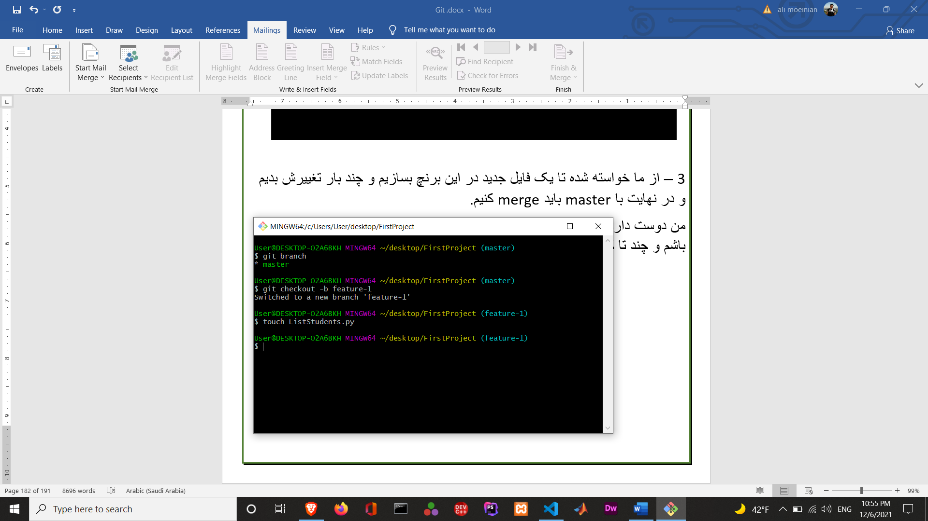

به محض اینکه این فایل رو ساختم در vscode برام اومد و میرم تغییراتی رو در این فایل ایجاد میکنم.

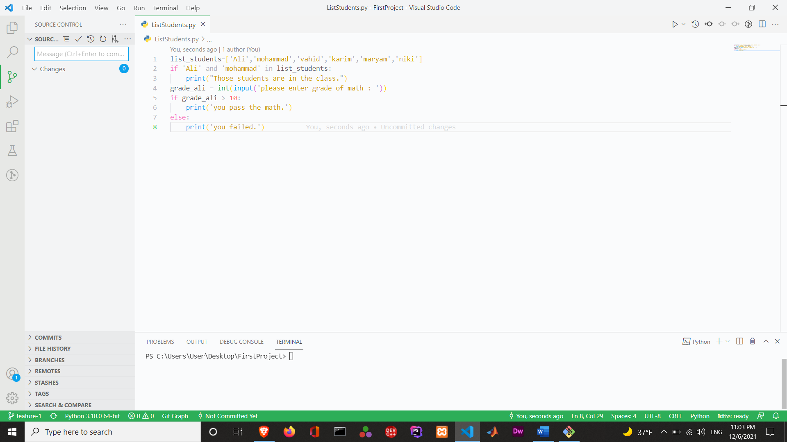من توی فایلم اول لیست رو درست کردم و اون if statement رو به عنوان یک کامیت دیگه بهش اضافه کردم.

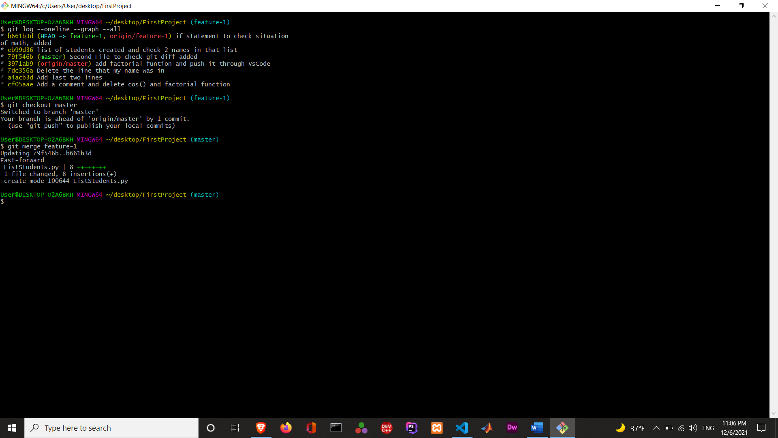در ادامه ی مرحله ی سوم از ما خواسته شده تا این فایل رو با master،merge کنیم.

مرحله ی 3 تمام و من هم این تغییرات رو پوش کردم ❤

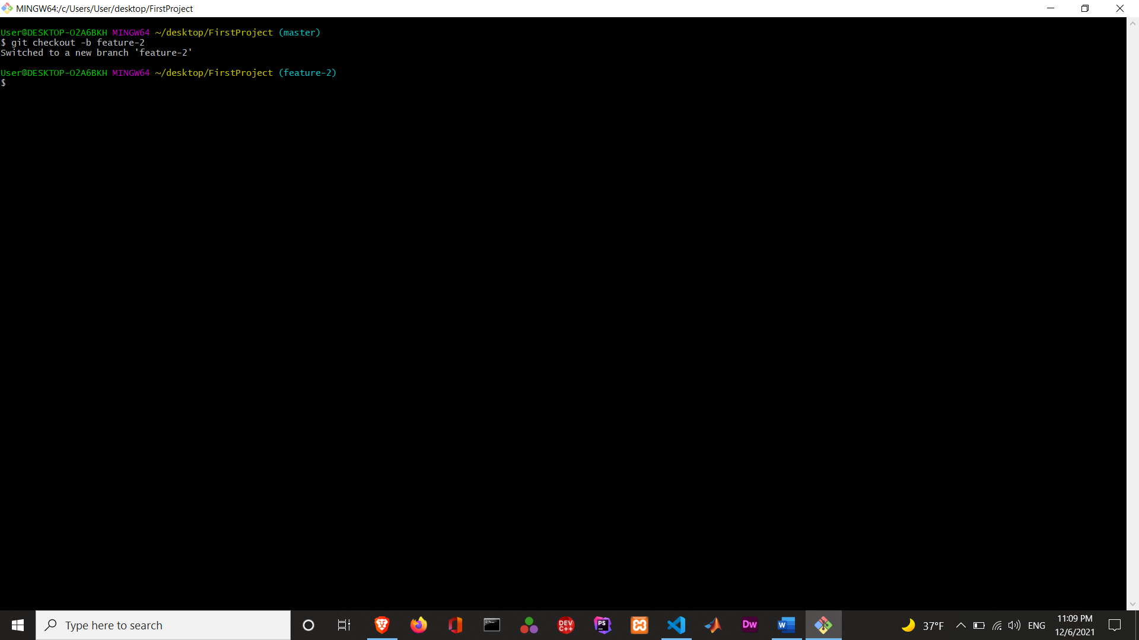4 – از ما خواسته شده تا یک برنچ جدید به نام feature-2ایجاد کنیم.

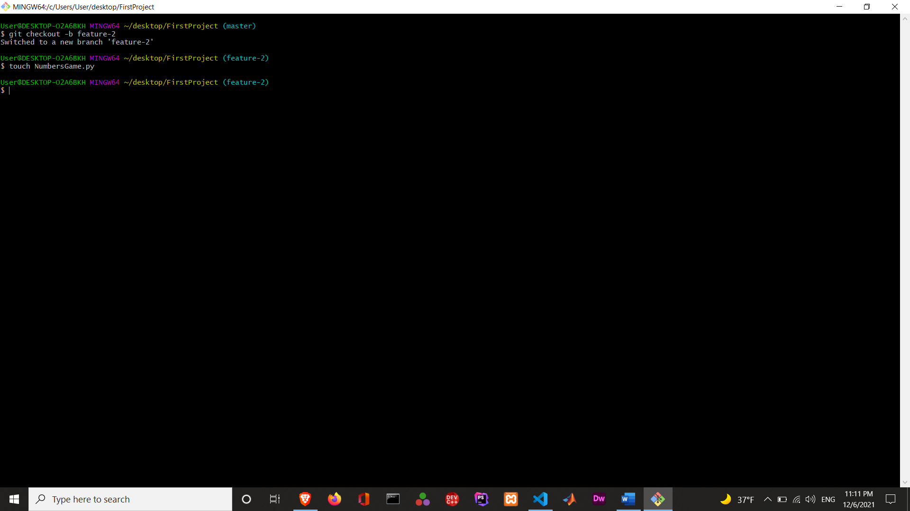5 – از ما خواسته شده تا در این برنچ یک فایل ایجاد کنیم و تغییراتی رو داخلش ایجاد کنیم.

من توی این فایل چند تا عملیات ساده ی ریاضیاتی رو مینویسم، همین.

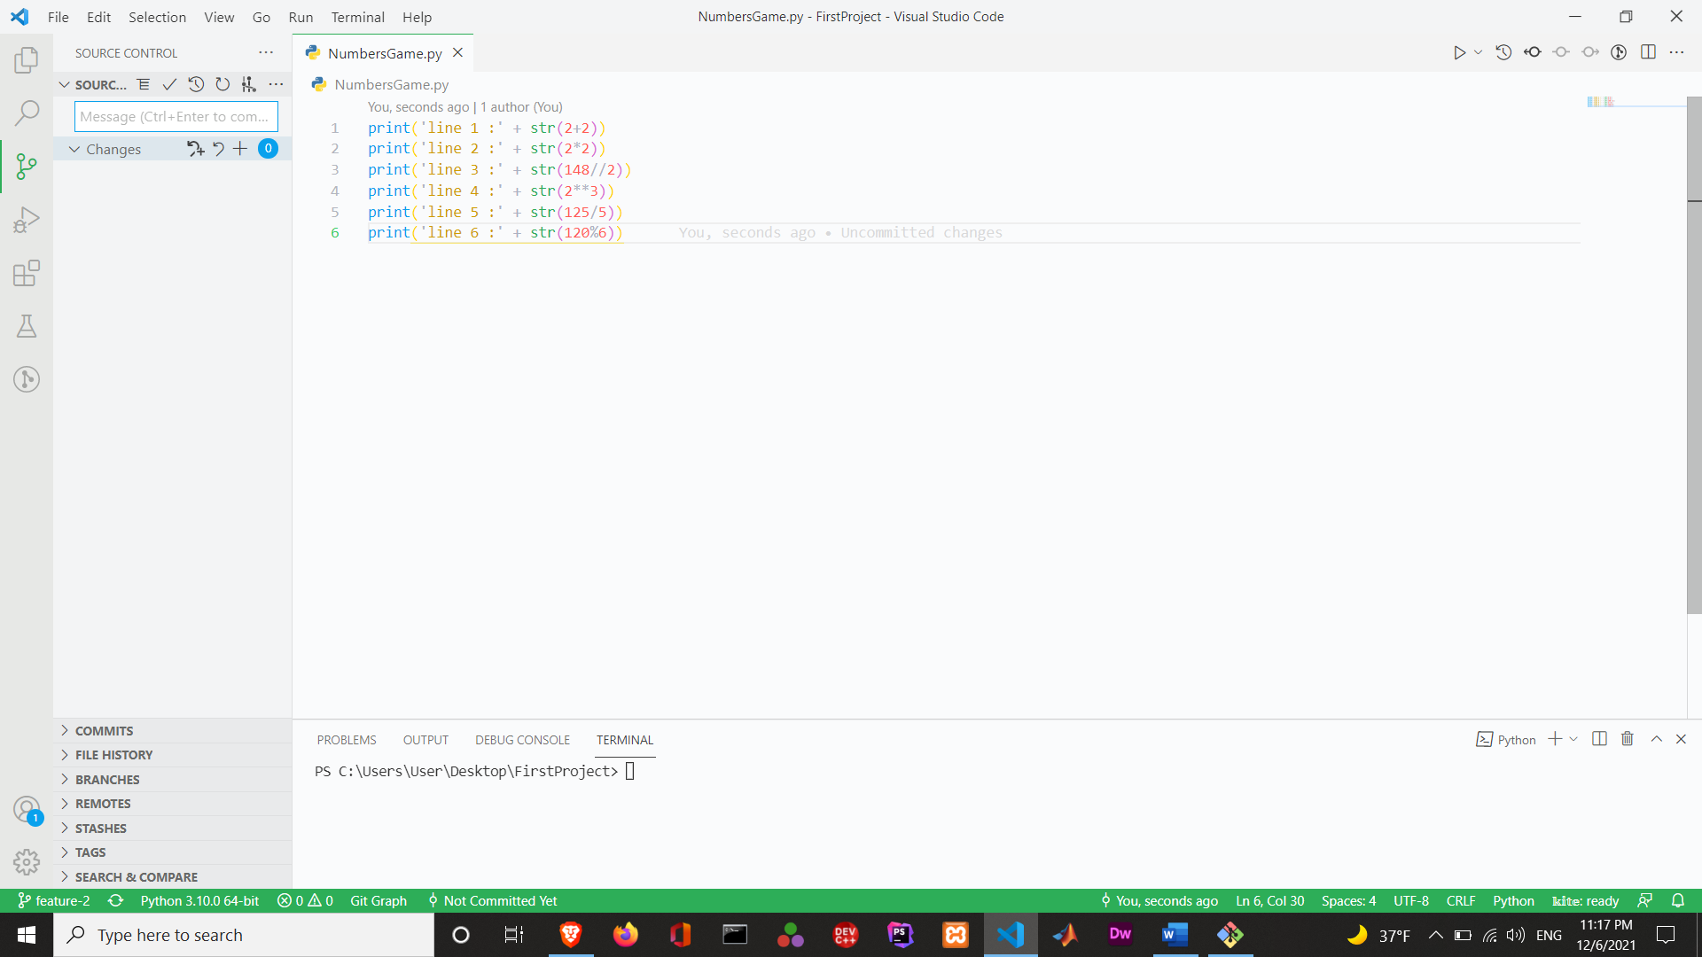

این چند خط طی دو تا کامیت ساخته شدند و همشون روی گیت هاب پوش شدند.

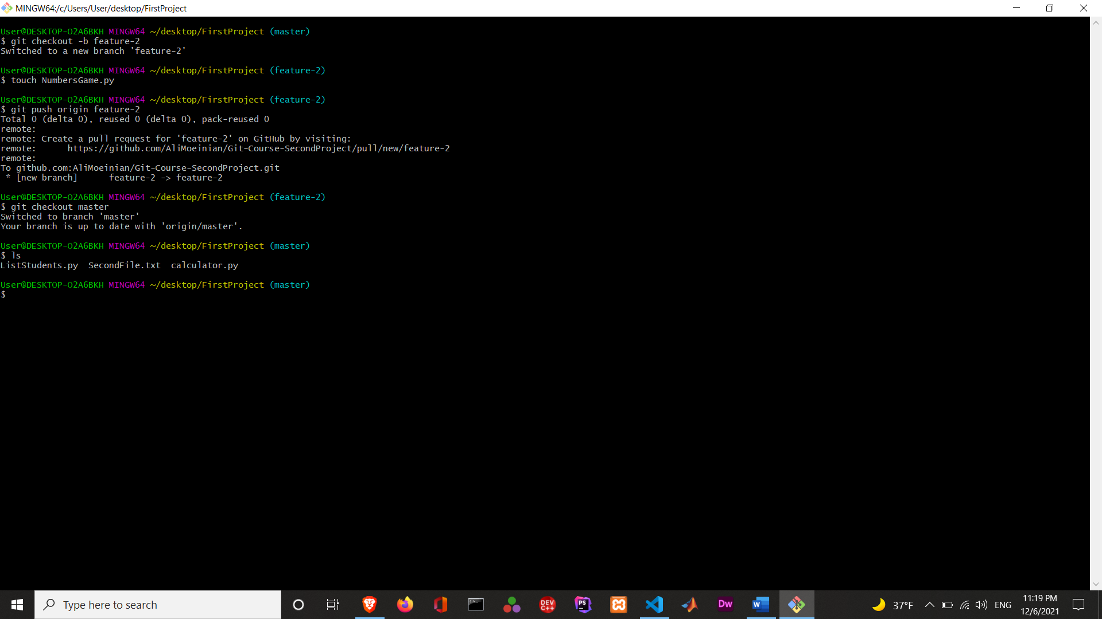6 – از ما خواسته شده تا برگردیم روی master و یکی از فایل ها رو به دلخواه چند کامیت پیش ببریم.

من ترجیح میدم فایل اصلی یعنی calculator.py رو تغییر بدم و یکی دو تا از توابعش رو حذف کنم که این کار رو طی دو کامیت انجام میدم و هر دو رو هم روی گیت هابم پوش کردم.

7 – به علت اینکه هم برنچمون تغییراتی داشته و هم master، از ما خواسته شده تا به روش non fast forward این دو تا فایل رو با هم merge کنیم.

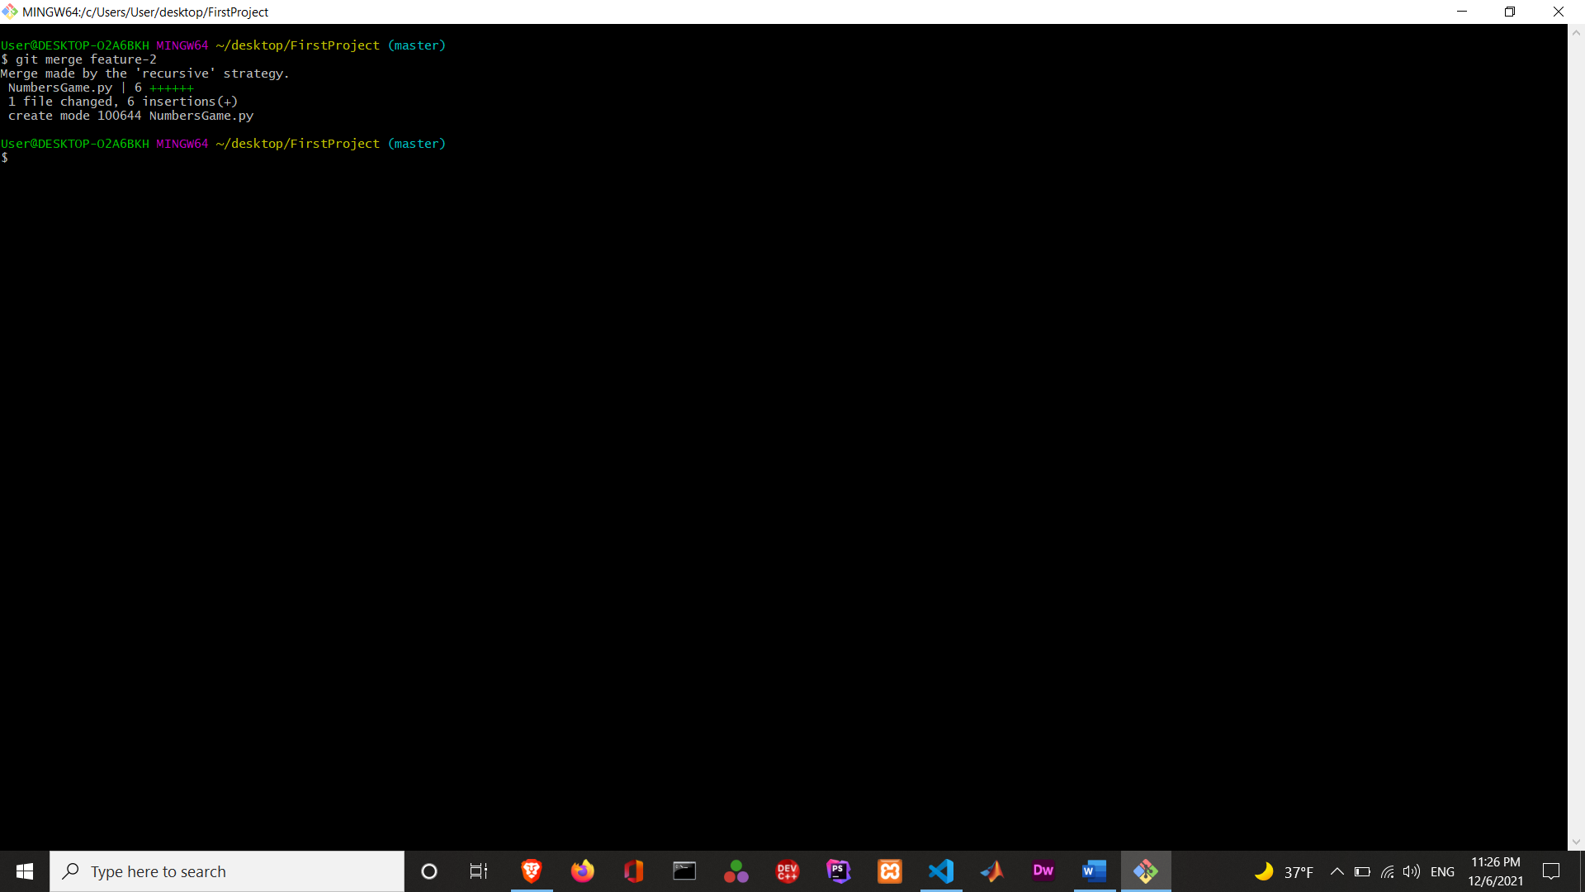

توی این قسمت جدا از کاری که ازمون خواسته شده دوست دارم تا لاگ ریپوزیتوری رو هم با هم ببینیم.

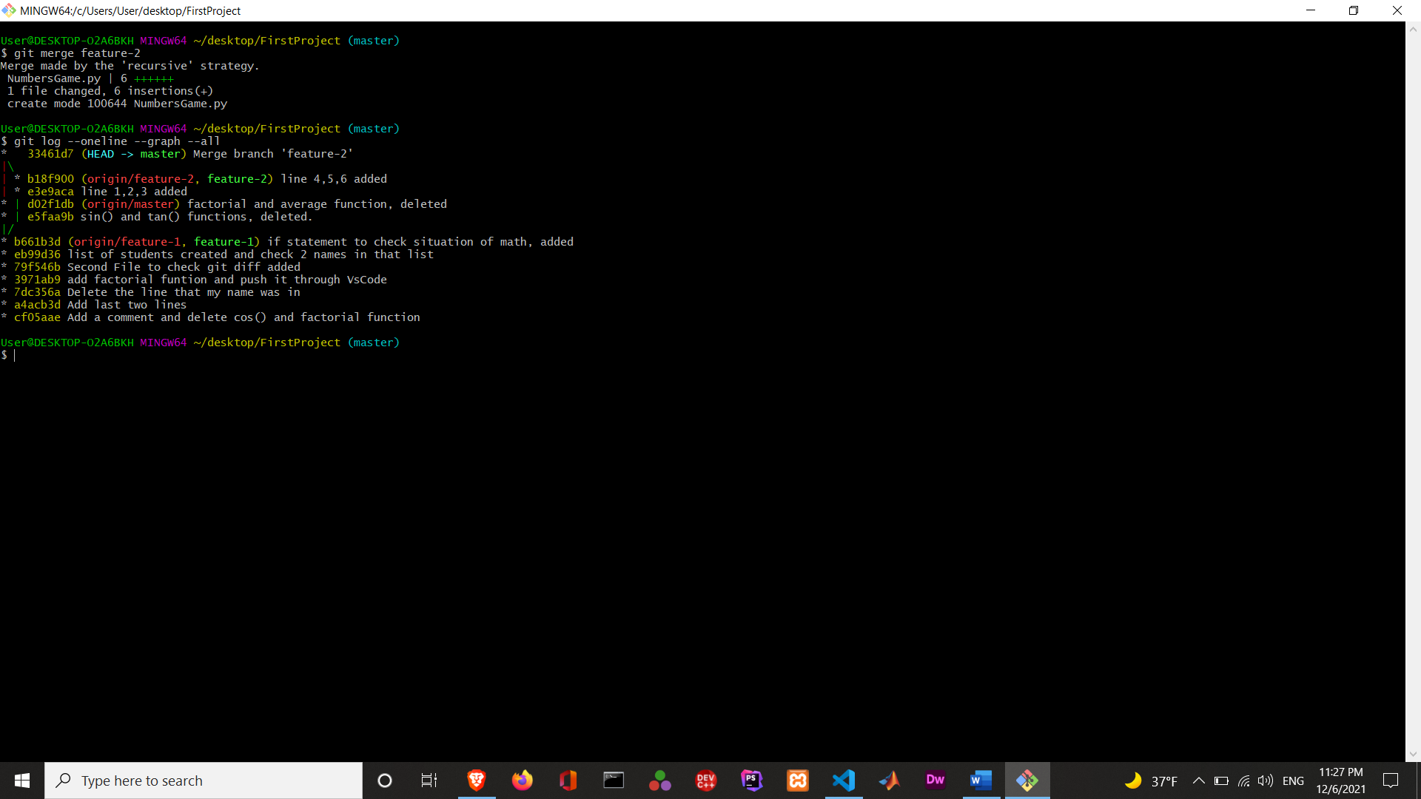و در نهایت این تغییرات رو هم روی گیت هابم پوش کردم.

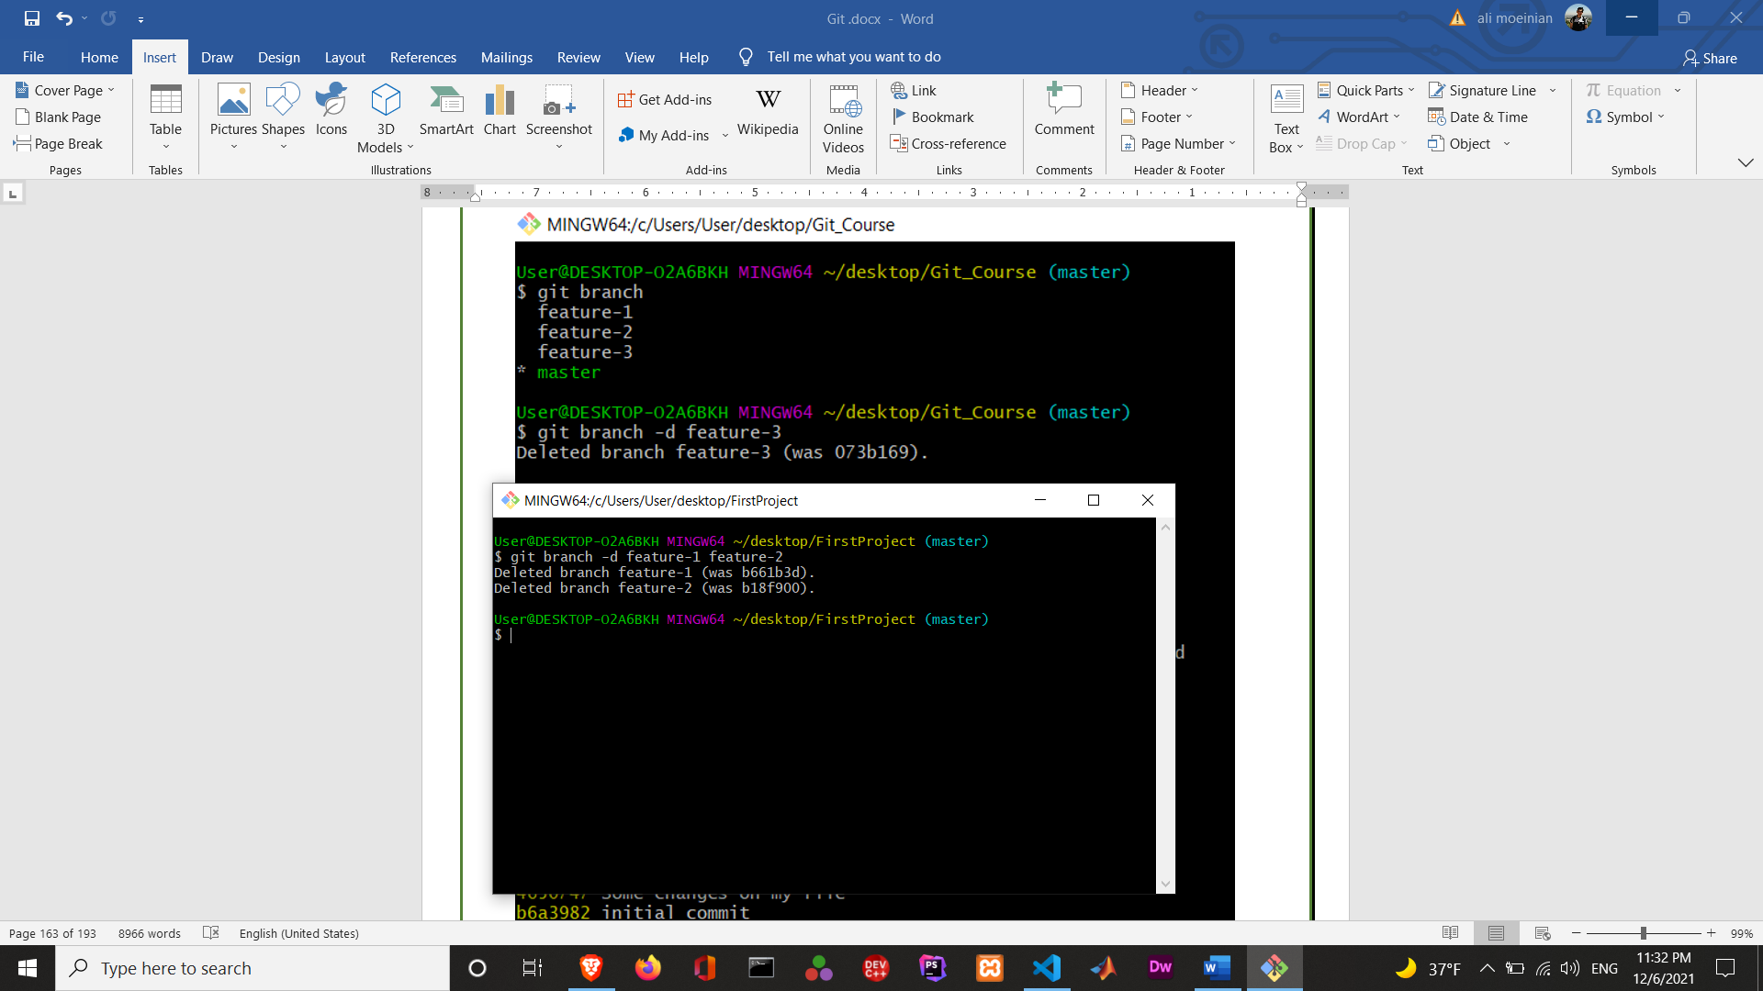8 – توی این مرحله از ما خواسته شده که هر دو feature-1 و feature-2 رو حذف کنیم.

9 – ازما خواسته شده تا تمام تغییرات، روی گیت هاب پوش بشه که من مرحله به مرحله این کار رو کردم و فقط مرحله ی 8 مونده که الان میرم انجام بدم.

git push origin master

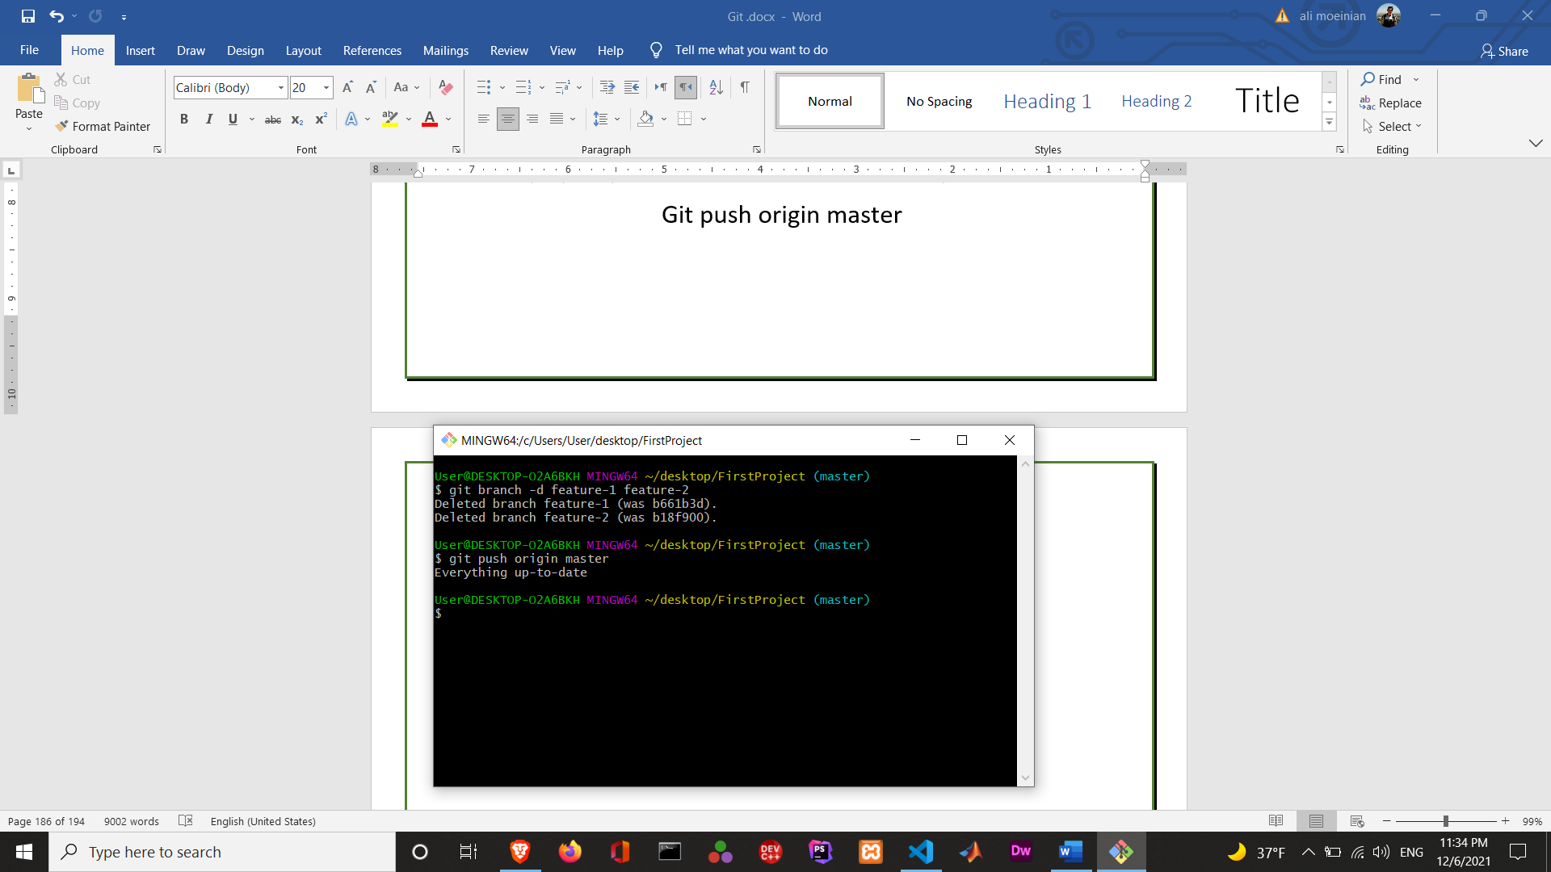و این هم نتیجه ی نهایی :

گیت هابم :

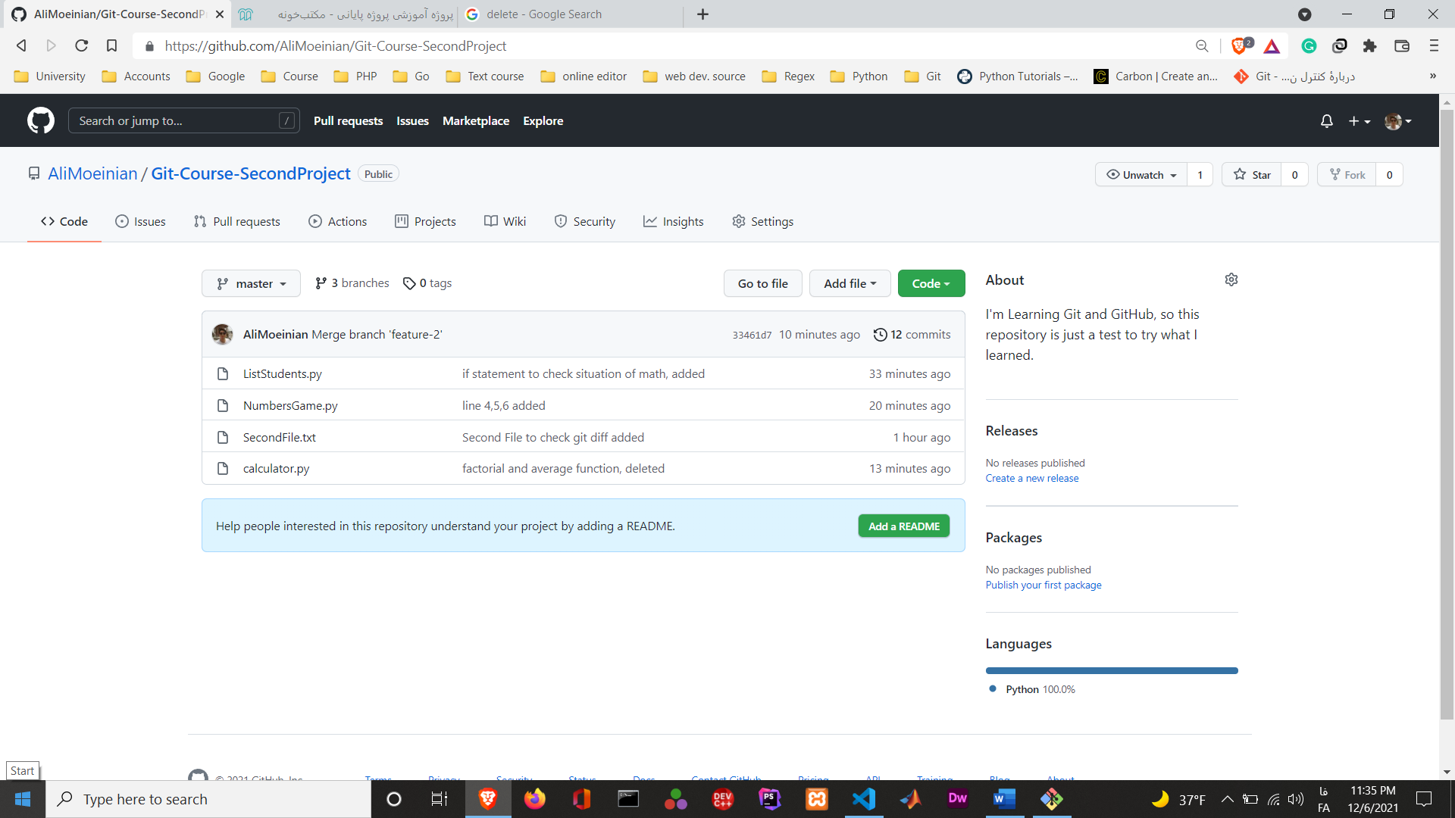

خب حالا نیاز دارم تا لینک گیت هاب مربوطه رو ارسال کنم و منتظر جواب نهایی بمونم.

تقریبا یکی دو روز طول میکشه تا جواب نهایی بیاد که عین قبل، حتما اینجا قرارش میدم.

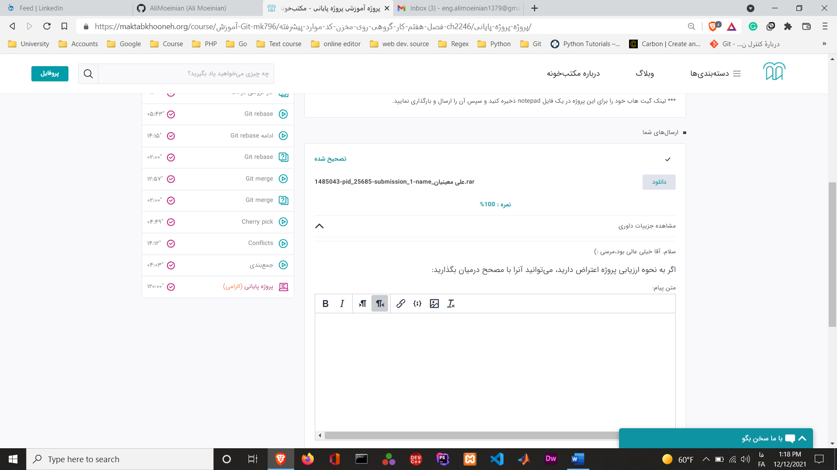الان که دارم این متن رو مینویسم تقریبا یک هفته از ارسال پاسخ نهایی من گذشته و بالاخره جوابش اومد :

و نمره ی کلی کورس (تشکر میکنم از فرانت دولوپر های سایت) :

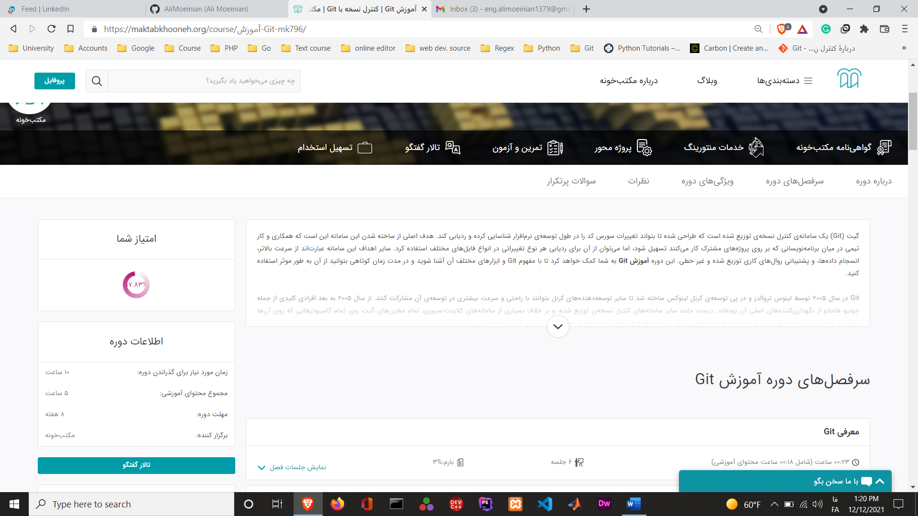

97.83%

خب همین جا کار ما با این کورس بسیار عالی تمام شد ❤🌎

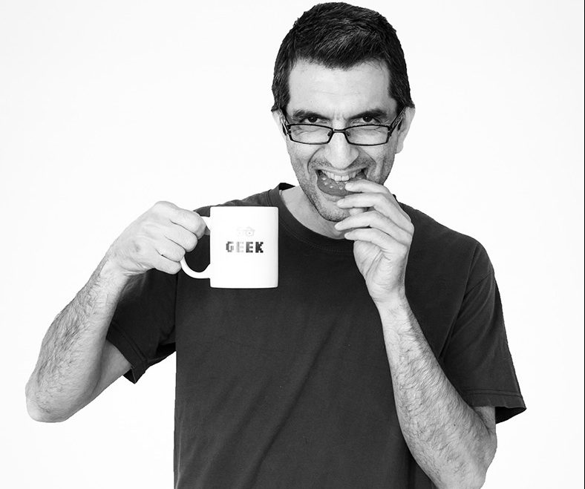

و حالا وقتشه که بریم سراغ کسی که من خیلی دوسش دارم ❤🎈

برای کامل بودن این فایل که واقعا خیلی براش زحمت کشیدم، دوست دارم تا یک دوره ی گیت دیگه رو هم ببینم و هر ان چیزی که یاد میگیرم رو براتون بنویسم عین قبل 😊

و اما دوره ای که در نظر گرفتم دوره ای نیست بجززززززززززززززز دوره ی گیت جادی عزیییییز که من به شخصه خیلی دوسش دارم ❤🌼

**اما نکته ی مهم اینه که اگر مطلب جدید یا توضیح جدید توی این دوره بود رو من بیان میکنم و از نوشتن مطالب تکراری خودداری میکنم.**

این دوره رو به طور رایگان میتونید از سایت فرادرس تهیه کنید.

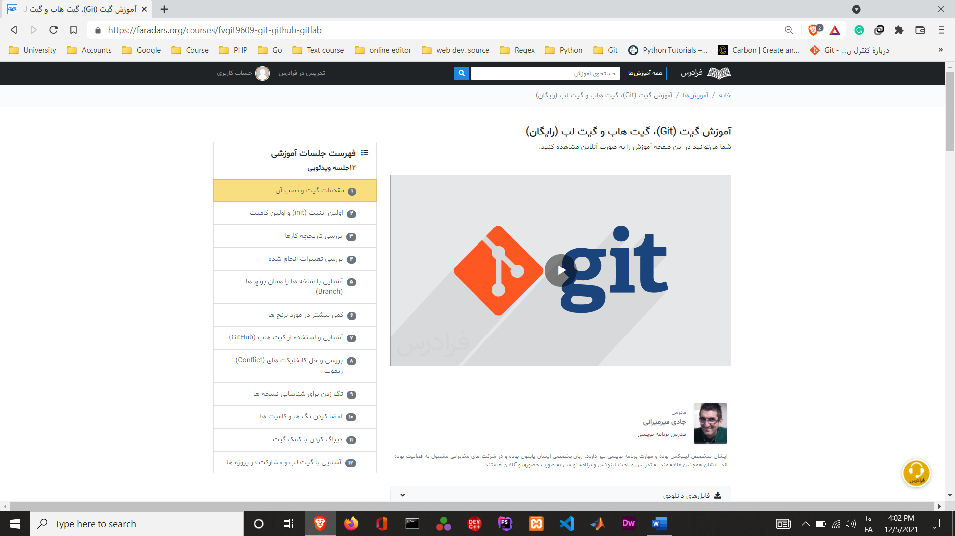

**❌باز هم تکرار میکنم که از نوشتن مطالب تکراری خودداری میکنم❌**

**جلسه 1**

ابتدای این جلسه جادی بیان میکنه که گیت رو واقعا هر برنامه نویسی الزام داره تا بلد باشه و نکته ی جالبش اینجاست که فقط برای برنامه نویس ها نیست و به درد طبف بیشتری از آدما میخوره؛ کسایی که پایان نامه مینویسن، یه فایلی رو در یک بازه ی طولانی دارن تهیه میکنن و .... .

در ادامه جادی بیان میکنه که گیت خیلی به ما کمک میکنه تا وقتی دایرکتوری های زیادی رو در یک پروژه داریم، بتونیم اونا رو بهتر مدیریت کنیم.

**جلسه 2**

توی این جلسه بدون اشاره به نحوه ی نصب گیت و ... سریعا یک پوشه رو با دستور مربوطه (init) تحت گیت میکنیم.

✔ توی لینوکس و مک هر فایلی با . شروع بشه (مثل .git) و باید بدونیم که این نوع فایل ها، مخفی هستند.

✔ وقتی فایل های داخل دایرکتوری رو تغییر میدید اونها رو وارد حالت stage میکنید که در نهایت اماده میشن برای commit شدن.

**تغییرات**

**Commit**

**Staging Area**

**فایل حال حاضر**

✔ اگر چندین فایل در حالت staging داشتید نیازی نیست یکی یکی اون ها رو add کنید، بلکه میتونید از دستور git add -A استفاده کنید تا همه ی فایل هاتون

Add بشه و در نهایت اونها رو کامیت کنید.

**جلسه 3**

مرور مطالب قبلی و کار کردن با git status که دیگه بلدیم 😃

**جلسه 4**

✔ یه دستور جدید باحال برای فایل هایی که در مرحله ی staging هستند :

git diff –staged

✔ برای اینکه فایلی به نام مثلا x رو از مرحله ی staging در بیارید ( به هر دلیل) میتونید از دستور زیر استفاده کنید :

git reset x

✔ اگر یه تغییری رو دادید ولی خب دیگه به نظرتون نیازی نیست، و باید اون فایل رو به کامیت قبلیش برگردونید، میتونید از دستور زیر استفاده کنید :

Git checkout --x

**جلسه 5**

توضیحات کلی در ارتباط با branch و مفهوم برنچ و merge کردن و تمریناتی رو به سرعت انجام میده که خودمون بالاتر خیلی دقیق ترش رو انجام دادیم.

**جلسه 6**

✔ مهم ترین مفهومی که توی این جلسه بهش اشاره شد، اینه که به عنوان یک گیت کار، هیچوقت کل پروژتون رو روی master نبرید.

و همیشه اگر تغییراتی رو نیاز دارید به پروژتون بدید یا یک فیچر اضافه کنید، همیشه به عنوان برنچ به پروژه اضافه کنید.

✔برای حذف کردن یک فایل (مثلا Y) از کل ریپوزیتوری تحت گیت و هم از فایل سیستم ، میتونید از دستور زیر استفاده کنید :

git rm Y

**جلسه 7**

**✔** اغاز کار با گیت هاب که خیلی از مواردش رو کار کردیم و تکراریه.

**جلسه 8**

✔ توی این قسمت درباره ی conflict کار شده و بحث شد که چطور میتونیم این تضاد به وجود امده در پروژه رو حل کنیم کخ به طور مفصل و کامل توضیح دادم براتون.

**جلسه 9**

✔ بحث تگ زدن روی کامیت ها بیان شد 😁

**جلسه 10**

**✔** بحث جدید اوردم براتون 😀

استفاده از امضا برای امنیت خیلی بیشتر یک ریپوزیتوری یا یک کامیت :

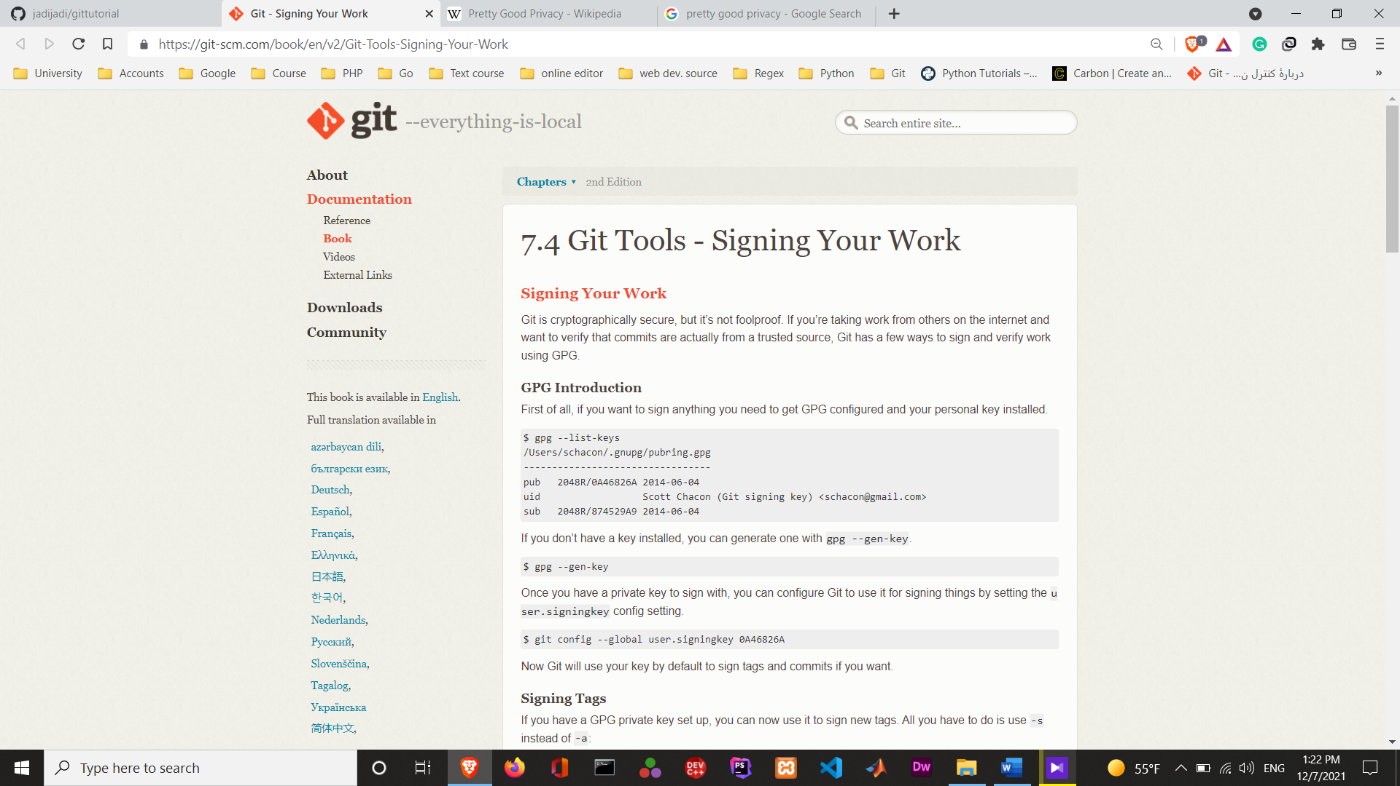

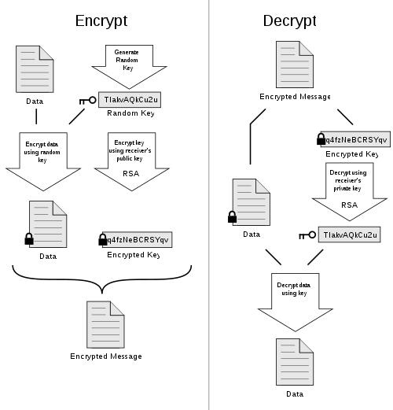

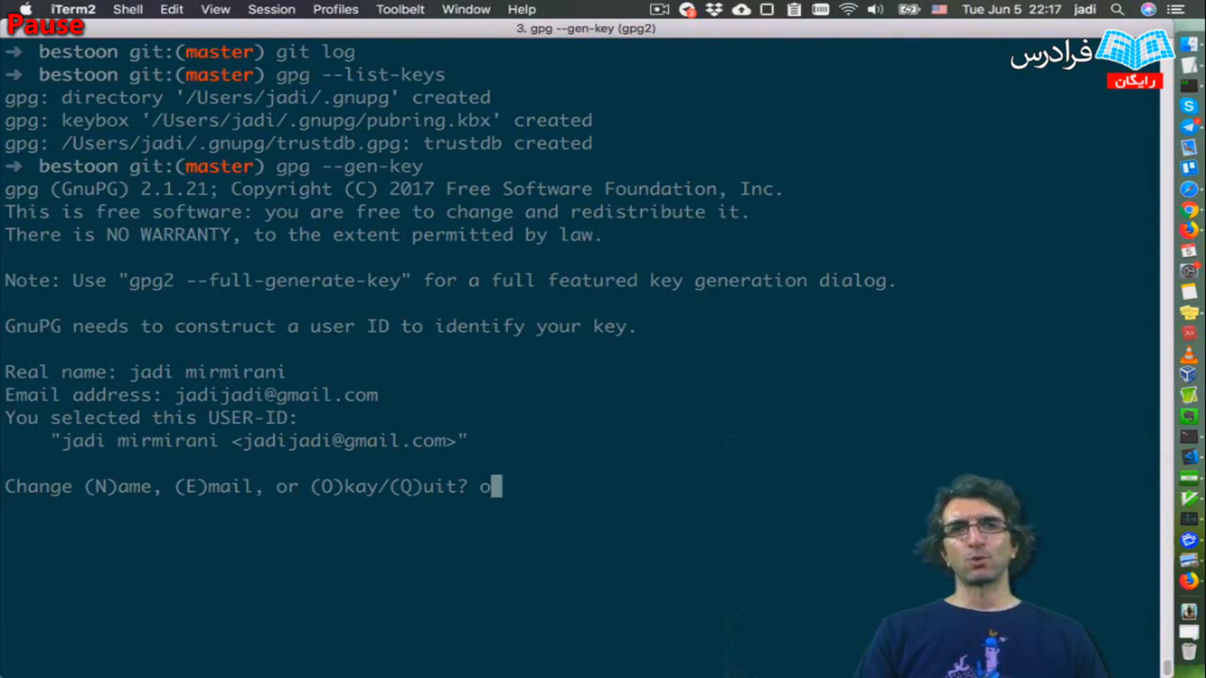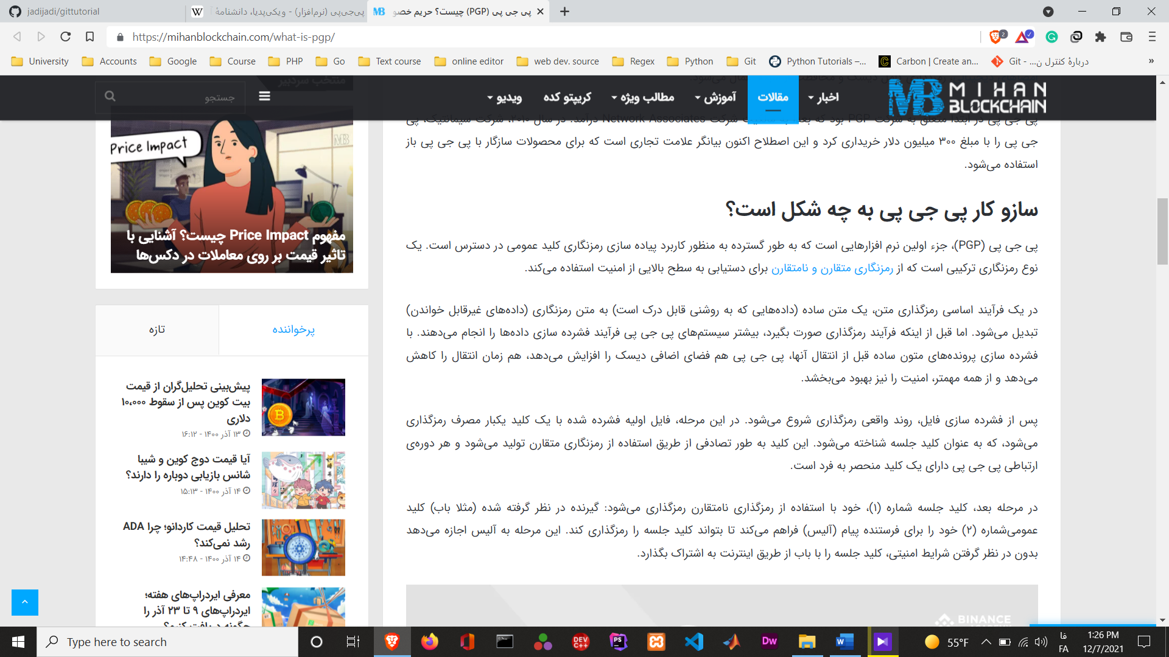نرم افزار آزادیا و کسایی که این کاره اند، اومدن و gpg رو ساختن 😁 که اجازه میده شما امضای خودتون رو پای کاراتون بزنید که بر اساس کلید ها کار میکنه.

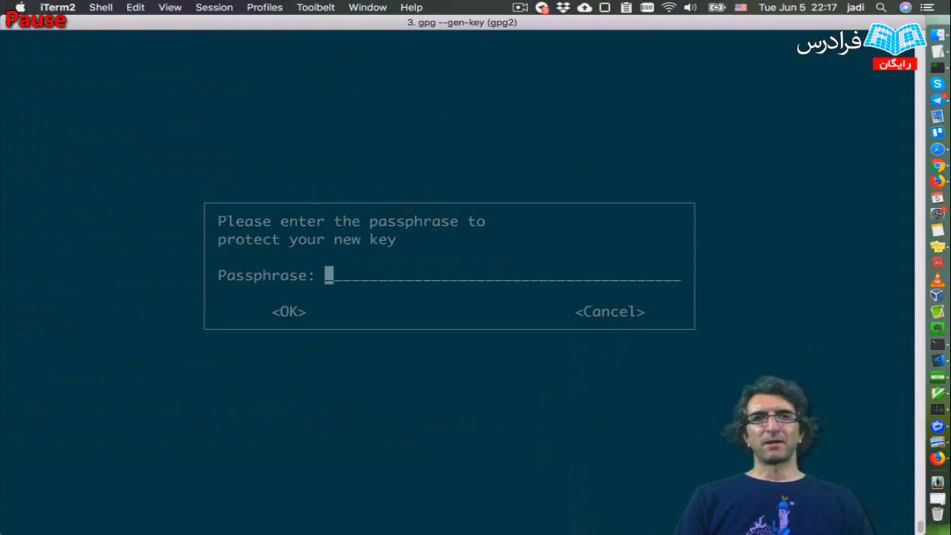

یه جورایی مثل استفاده از اون دو تا کلید ها میمونه که در کورس اول نام بردم.

**جلسه 11**

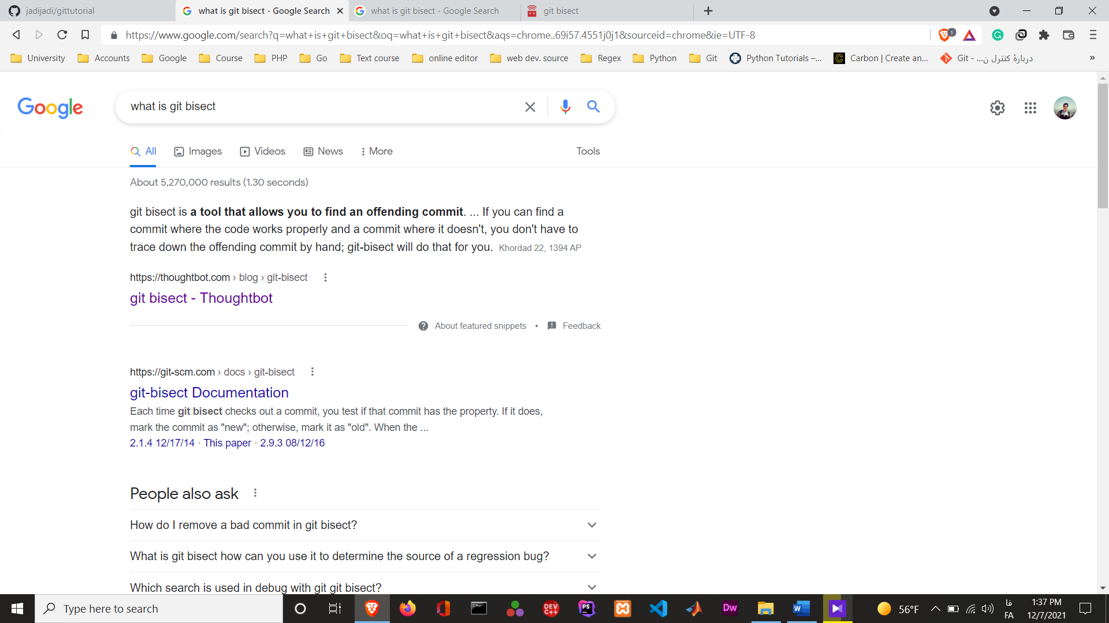دستور git bisect

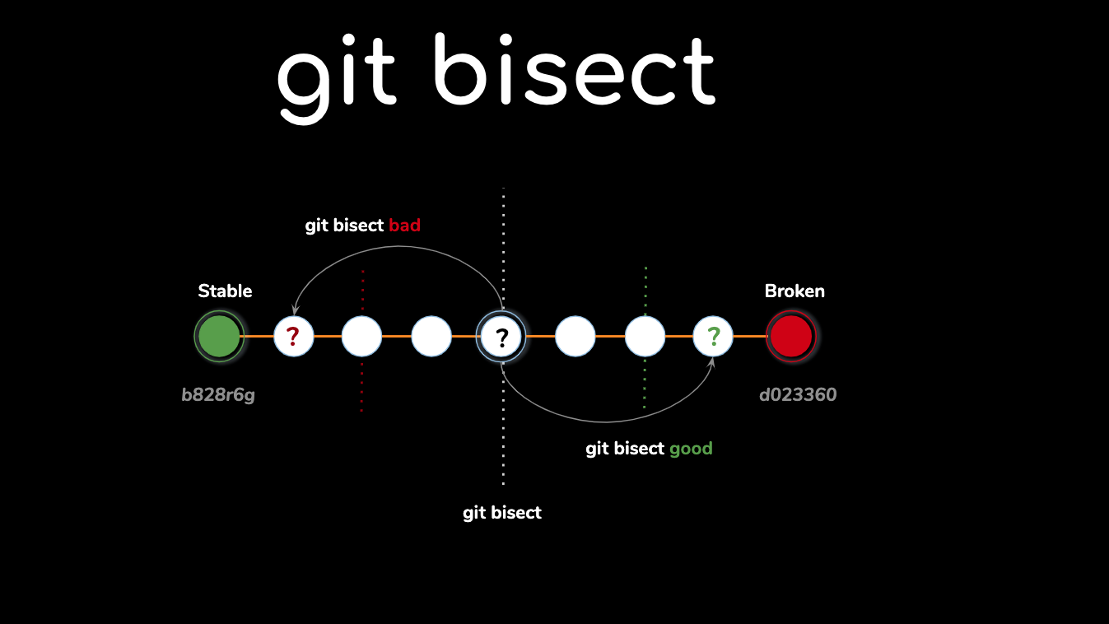

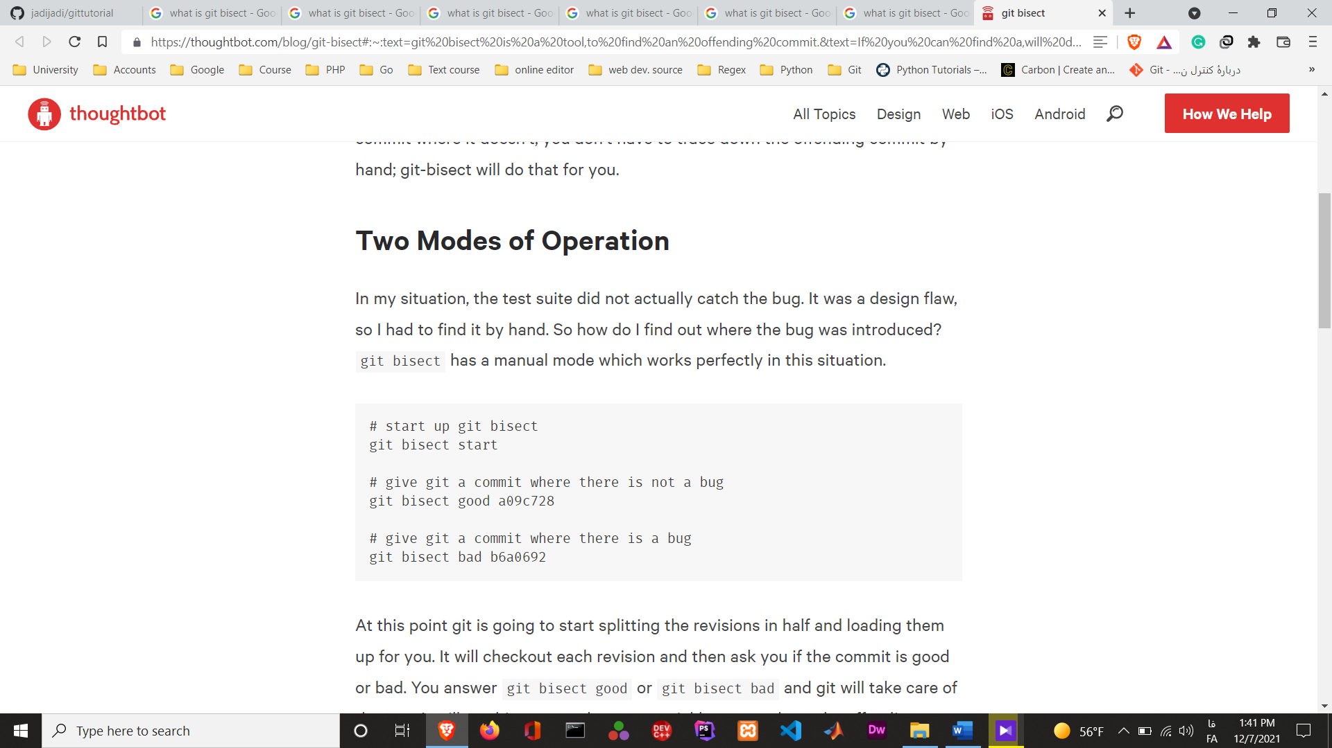واااااااااااااااقعا مفهوم بسیار جذابیهههه😍🎈

**جلسه 12**

✔در ارتباط با فورک کردن توضیحاتی داده شد.

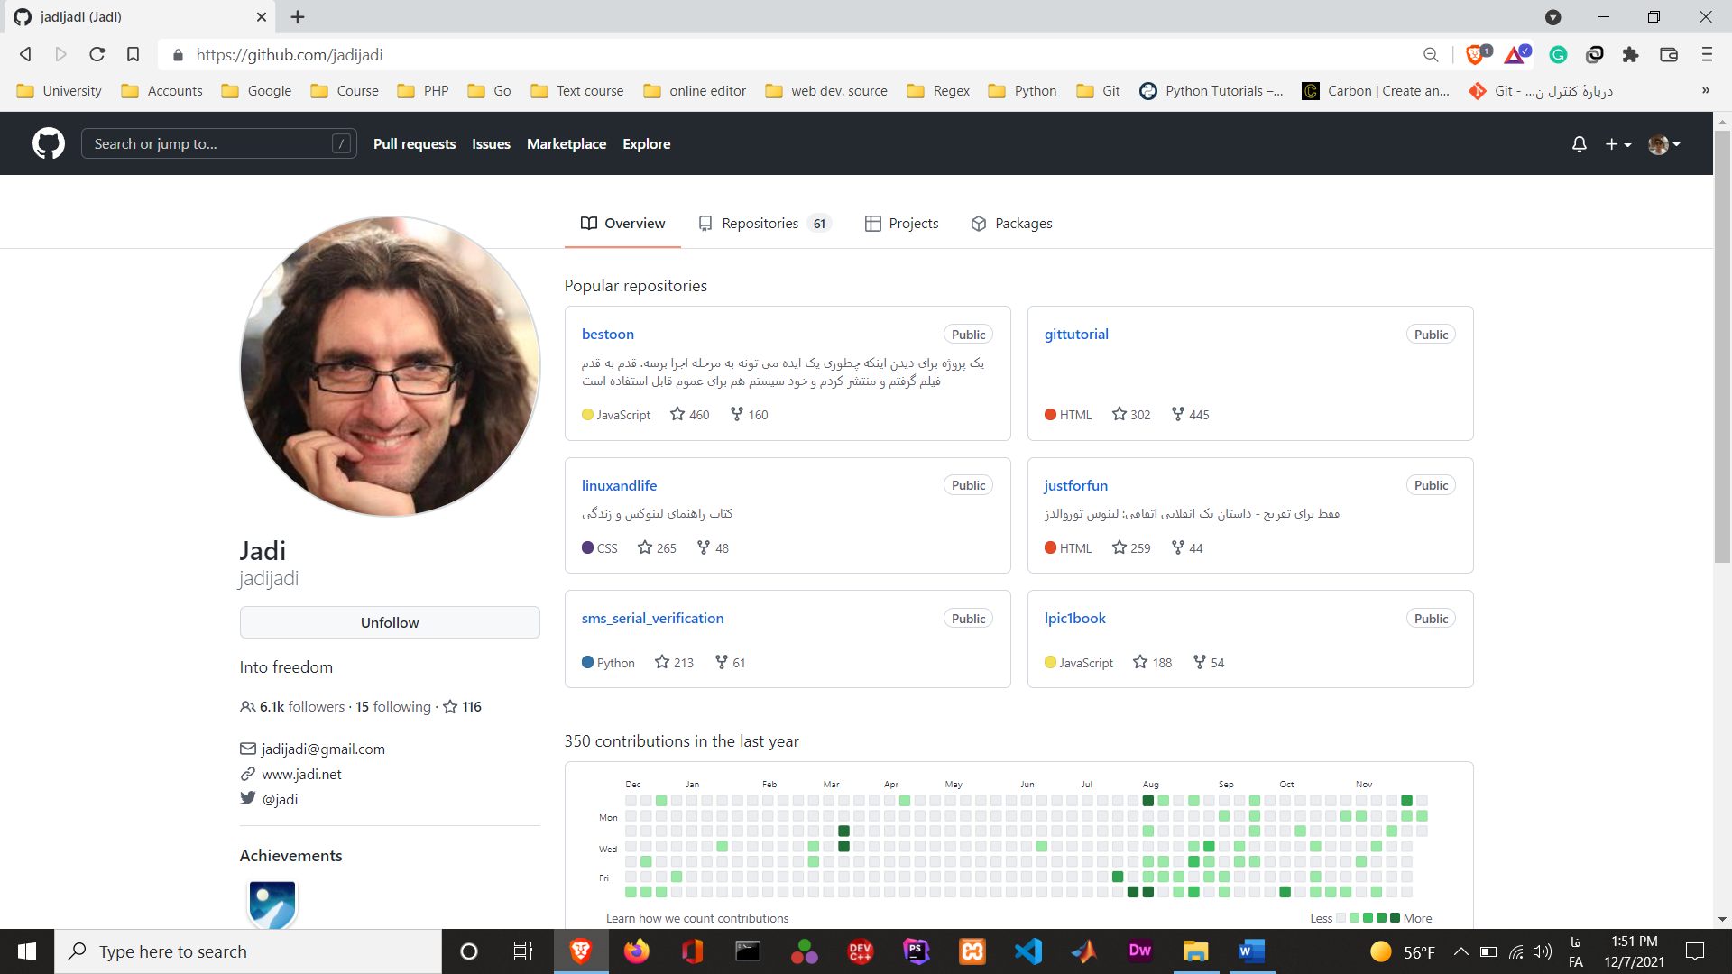جادی گفت که یه ریپوزیتوری داره توی گیت هاب خودش که میتونیم خودمون داخلش تغییراتی رو اعمال کنیم؛ وقتشه بریم سراغش.

بریم توی این ریپوزیتوری و ببینیم چه کارهایی تاحالا انجام شده یا از ما میخواد تا انجام بدیم.

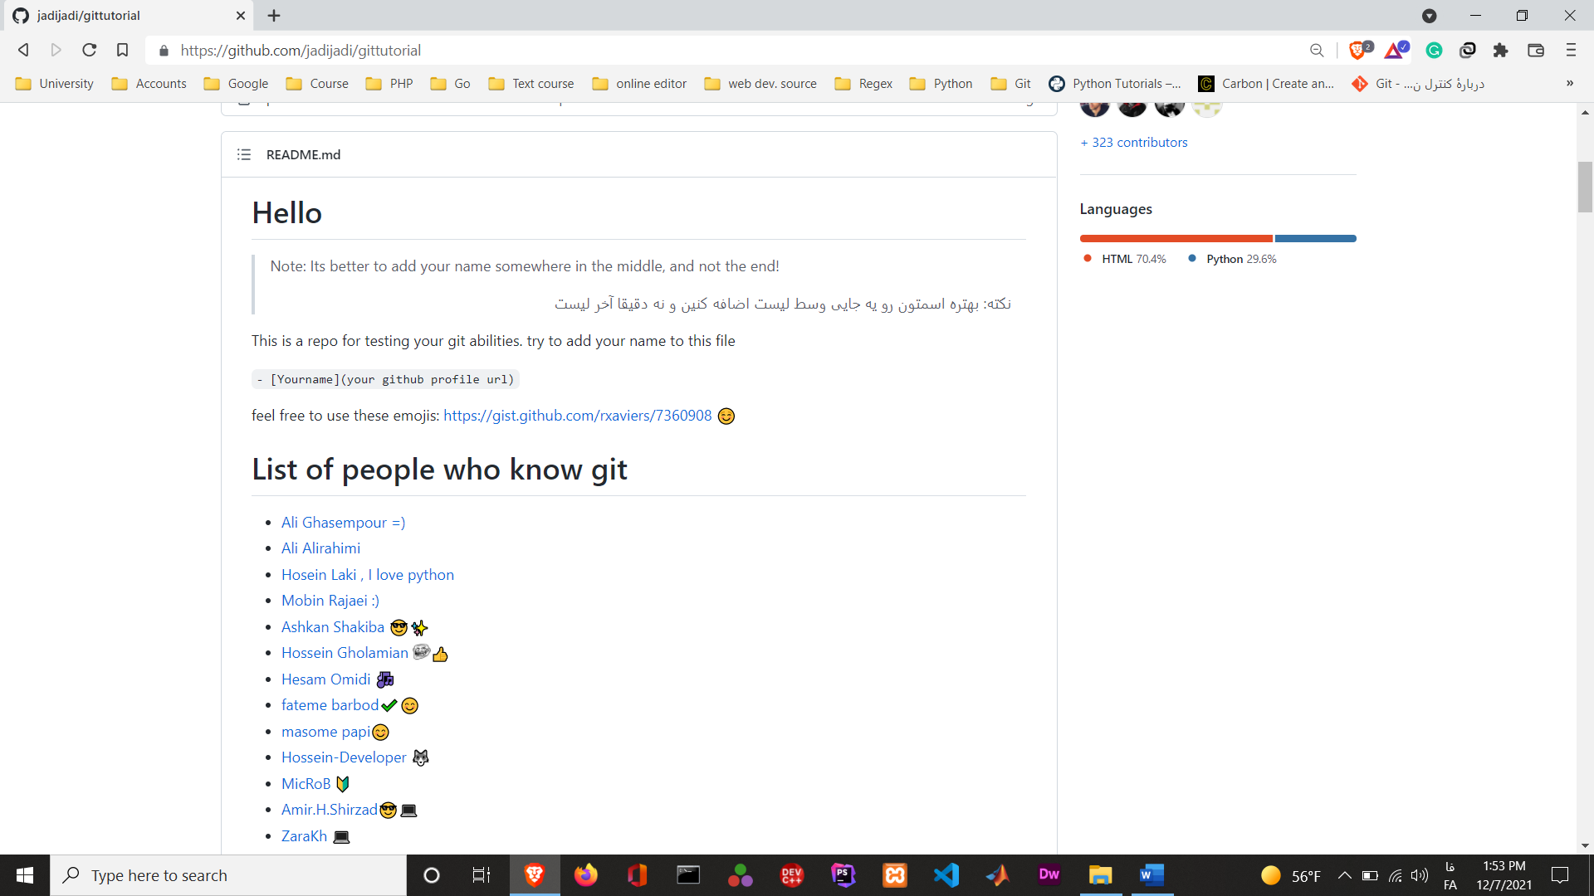

خب جادی یه کاری رو از ما خواسته تا انجام بدیم 😍

برای اینکه بتونیم تغییراتی رو که جادی گفته انجام بدیم اول از همه باید این ریپوزیتوری رو fork کنیم تا در اکانت خودمون اجازه ی دادن تغییراتی را روی این ریپوزیتوری داشته باشیم.

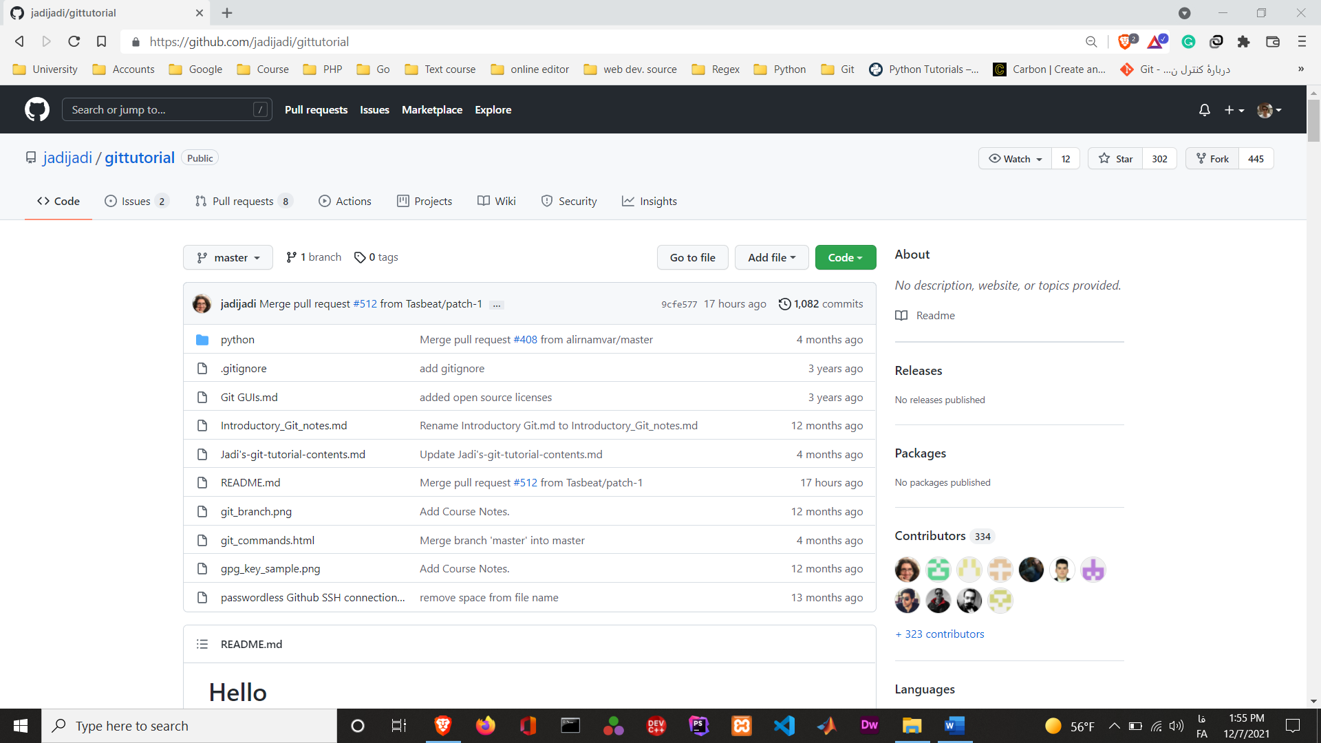

من به راحتی ریپوزیتوری رو فورک کردم و این هم نتیجه اش :

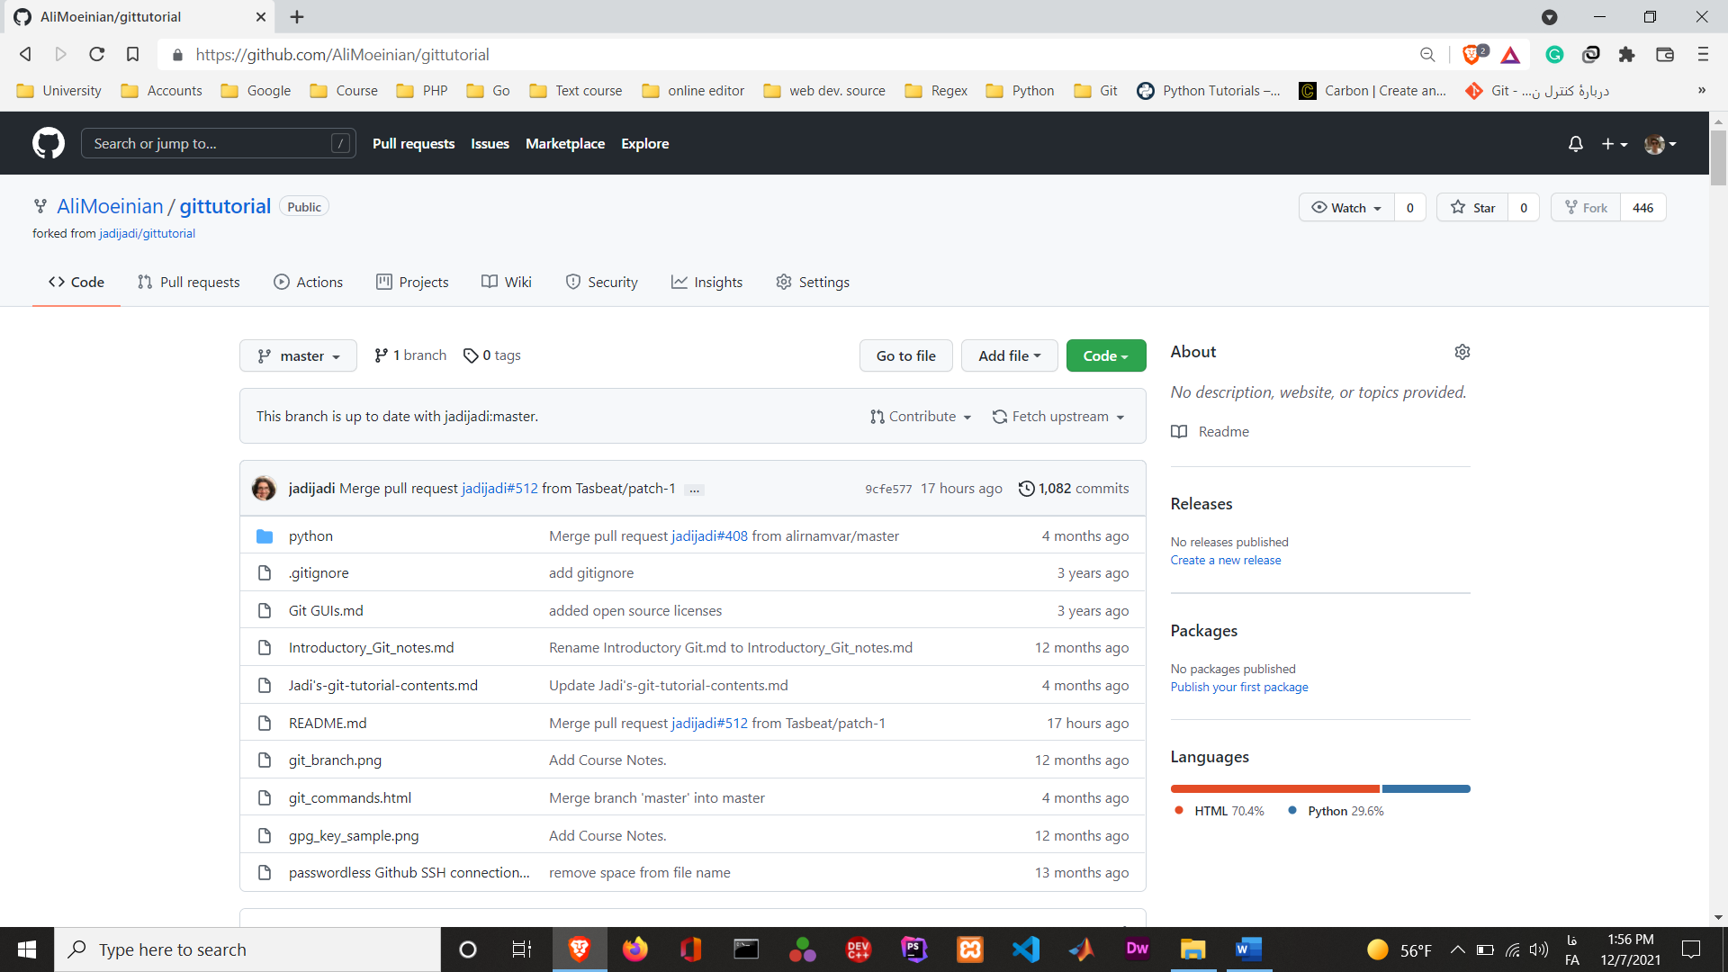

روی فایل README کلیک میکنم تا واردش بشم به علت اینکه برای وارد کردن اسم و لینک گیت هابم، باید وارد این دایرکتوری بشم.

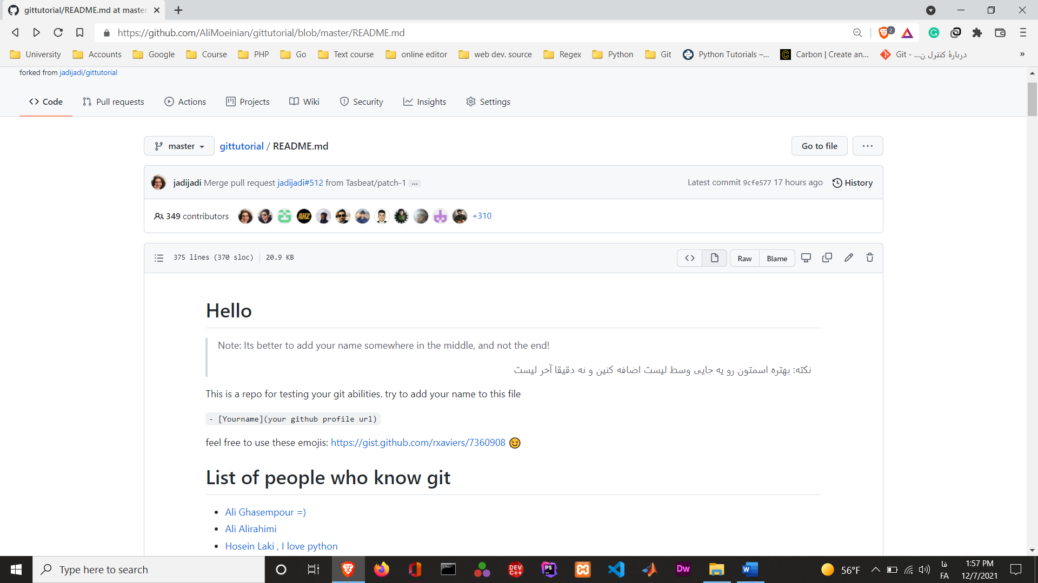همونطور که مشخص کردم، باید روی ویرایش کلیک کنیم تا بتونیم اسم خودمون رو هم اضافه کنیم.

راستی یادت نره، تا وقتی که ریپوزیتوری رو فورک نکردی، این گزینه ی ویرایش برات غیر فعاله.

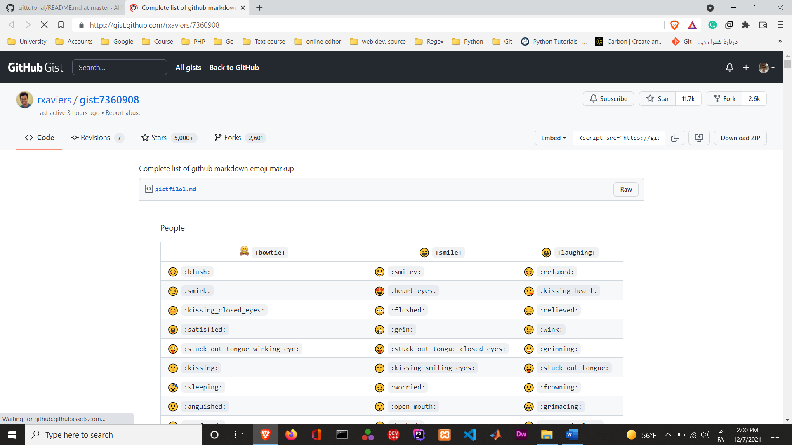راستی جادی یه دونه ریپوزیتوری دیگه رو هم برامون مشخص کرده تا بتونیم اموجی ها رو از داخل اون برداریم :

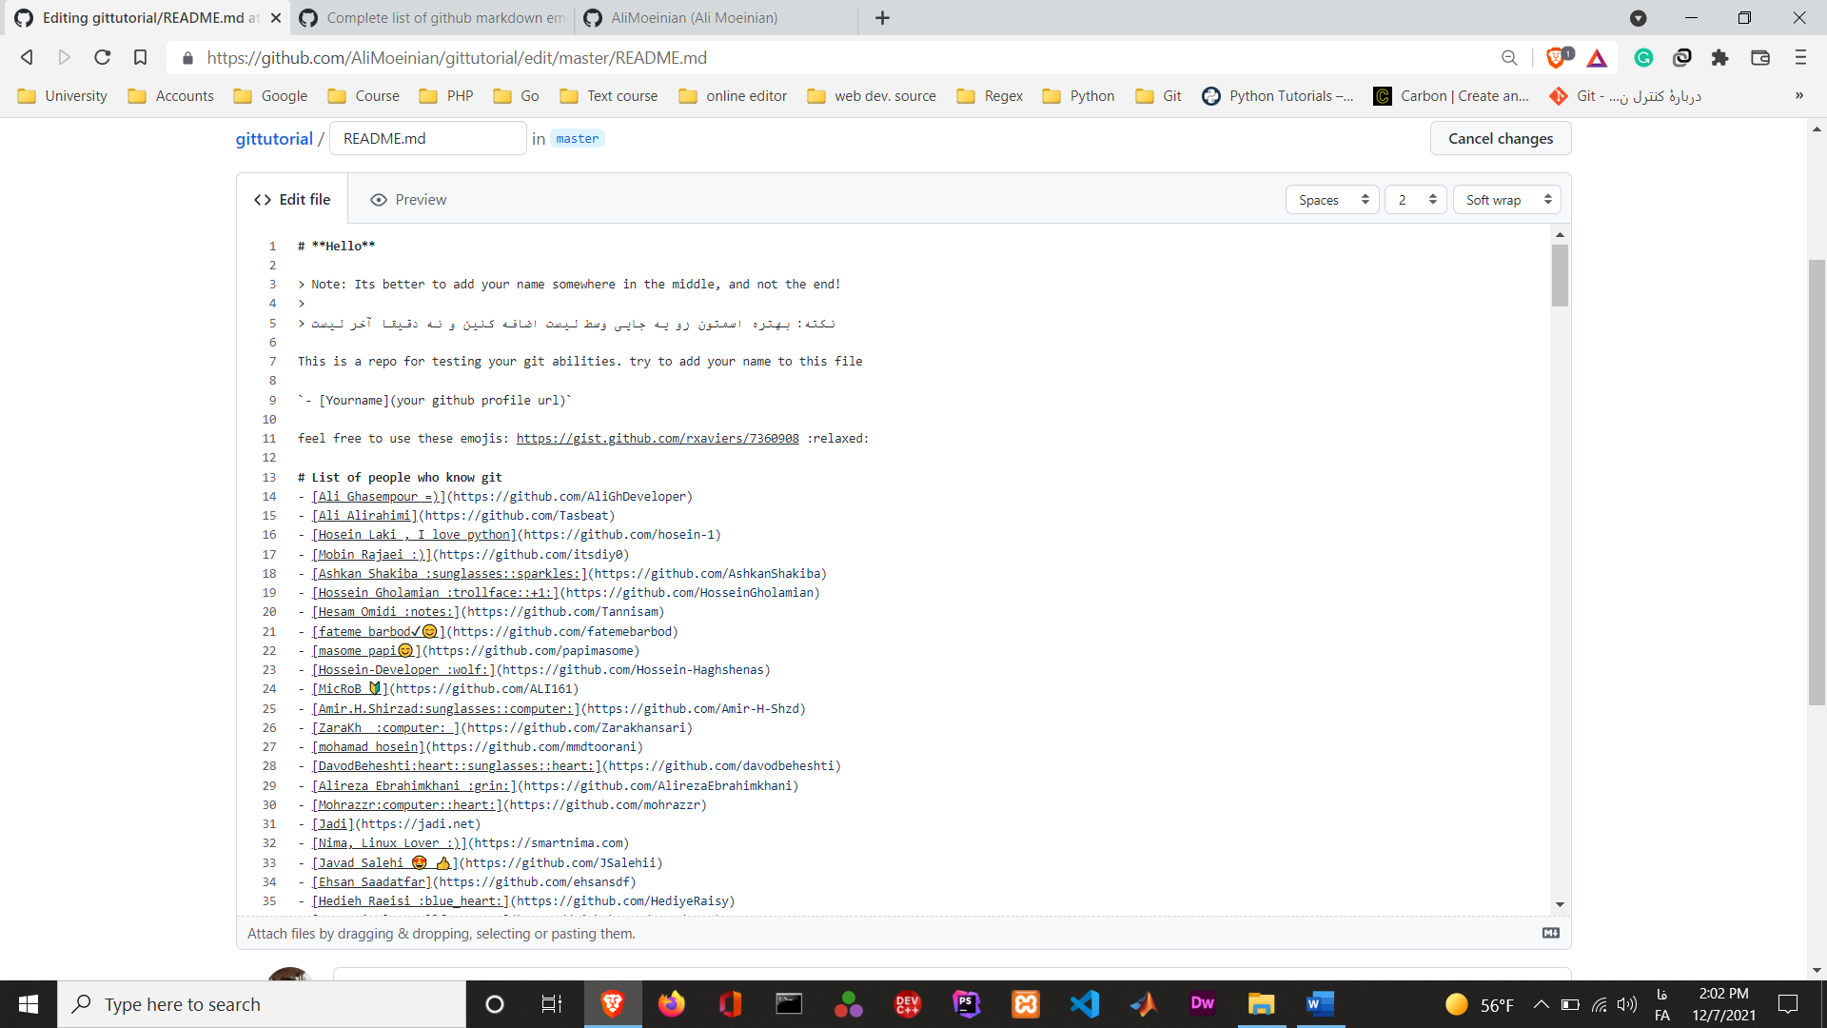ولی فعلا بریم سراغ ادیت کردن اون فایل و اضافه کردن اسم خودمون :

وقتی روی علامن ادیت میزنید، فایلتون اینطوری میشه 👆

و حالا وقتشه تا اسمم رو اضافه کنم :

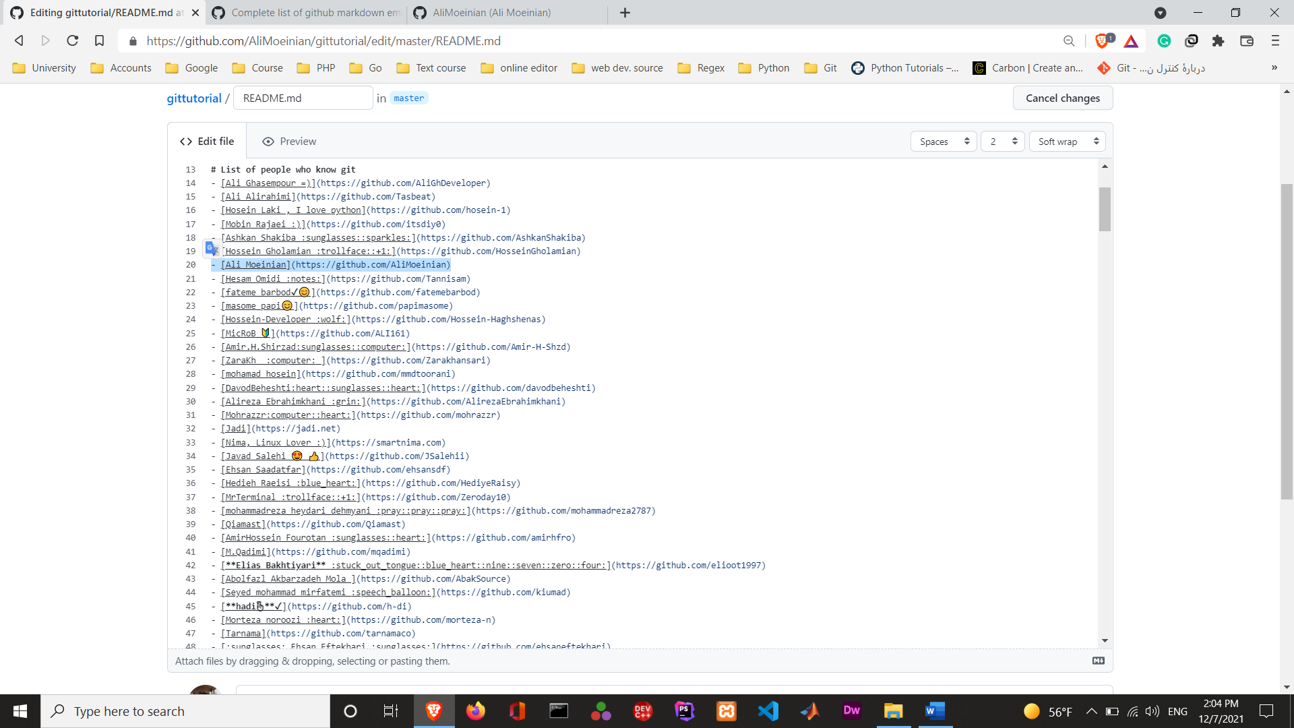

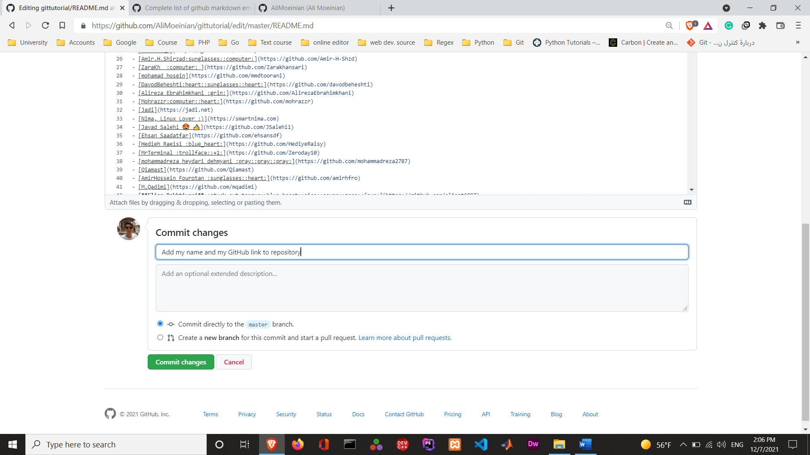 در پایین صفحه هم کامیت مناسب رو نوشتم :

و در نهایت گزینه ی commit changes رو میزنم.

اما خب الان تغییری که ایجاد شده صرفا روی ریپوزیتوری خودمه؛ پس باید چیکار کنم تا این تغییرات روی گیت هاب جادی هم اضافه بشه؟ (یعنی میخوام تغییری که خودم دادم رو در ریپوزیتوری اصلی هم اعمال کنم)

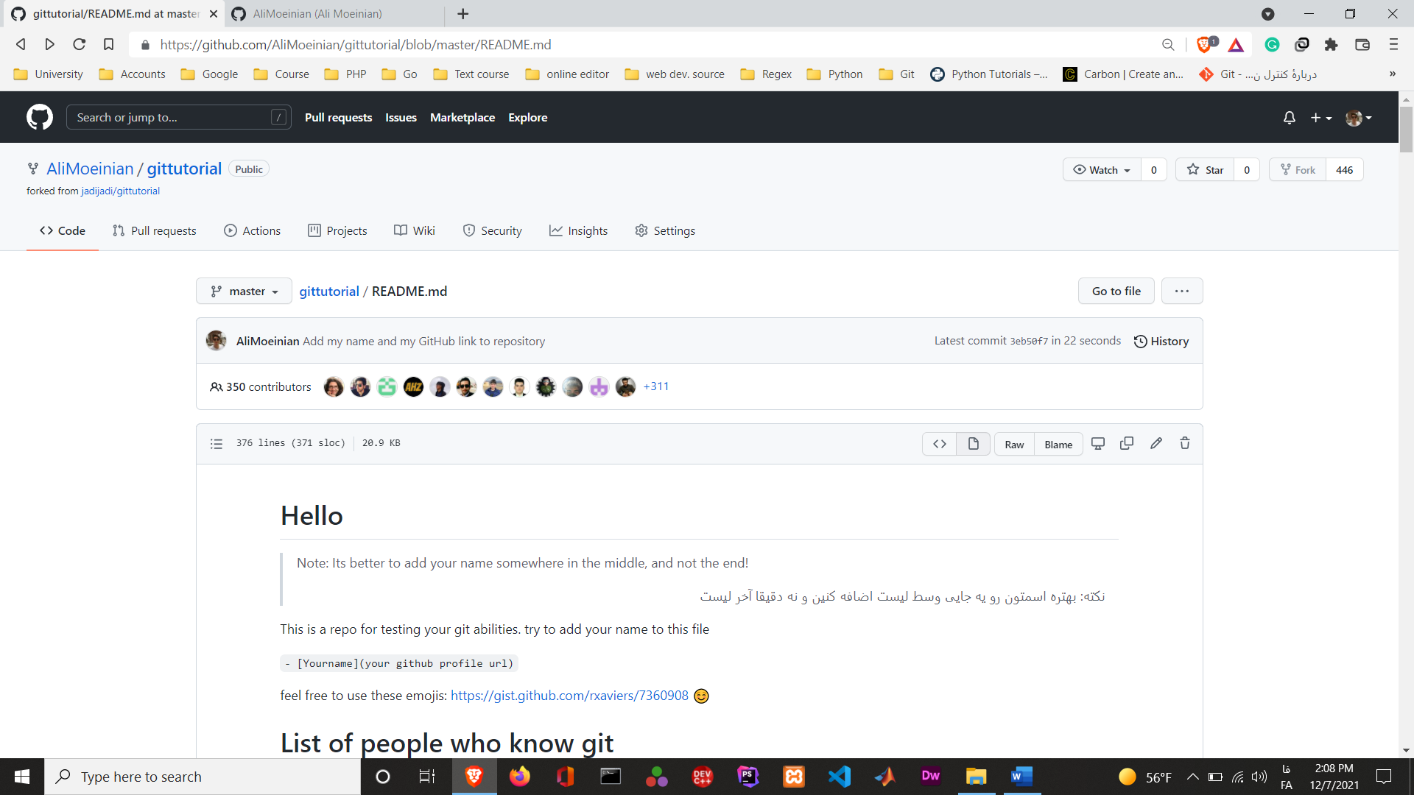باید pull request بکنیم.

وقتی روی این گزینه کلیک کنید، با این صفحه مواجه خواهید شد :

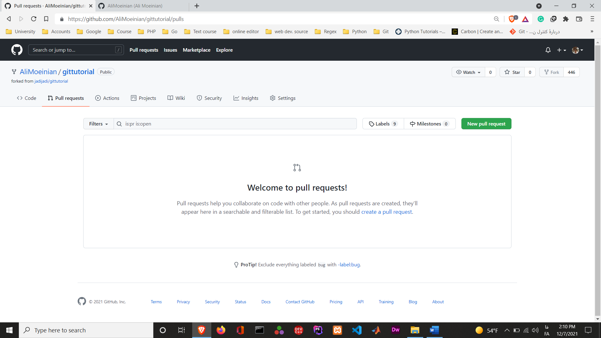

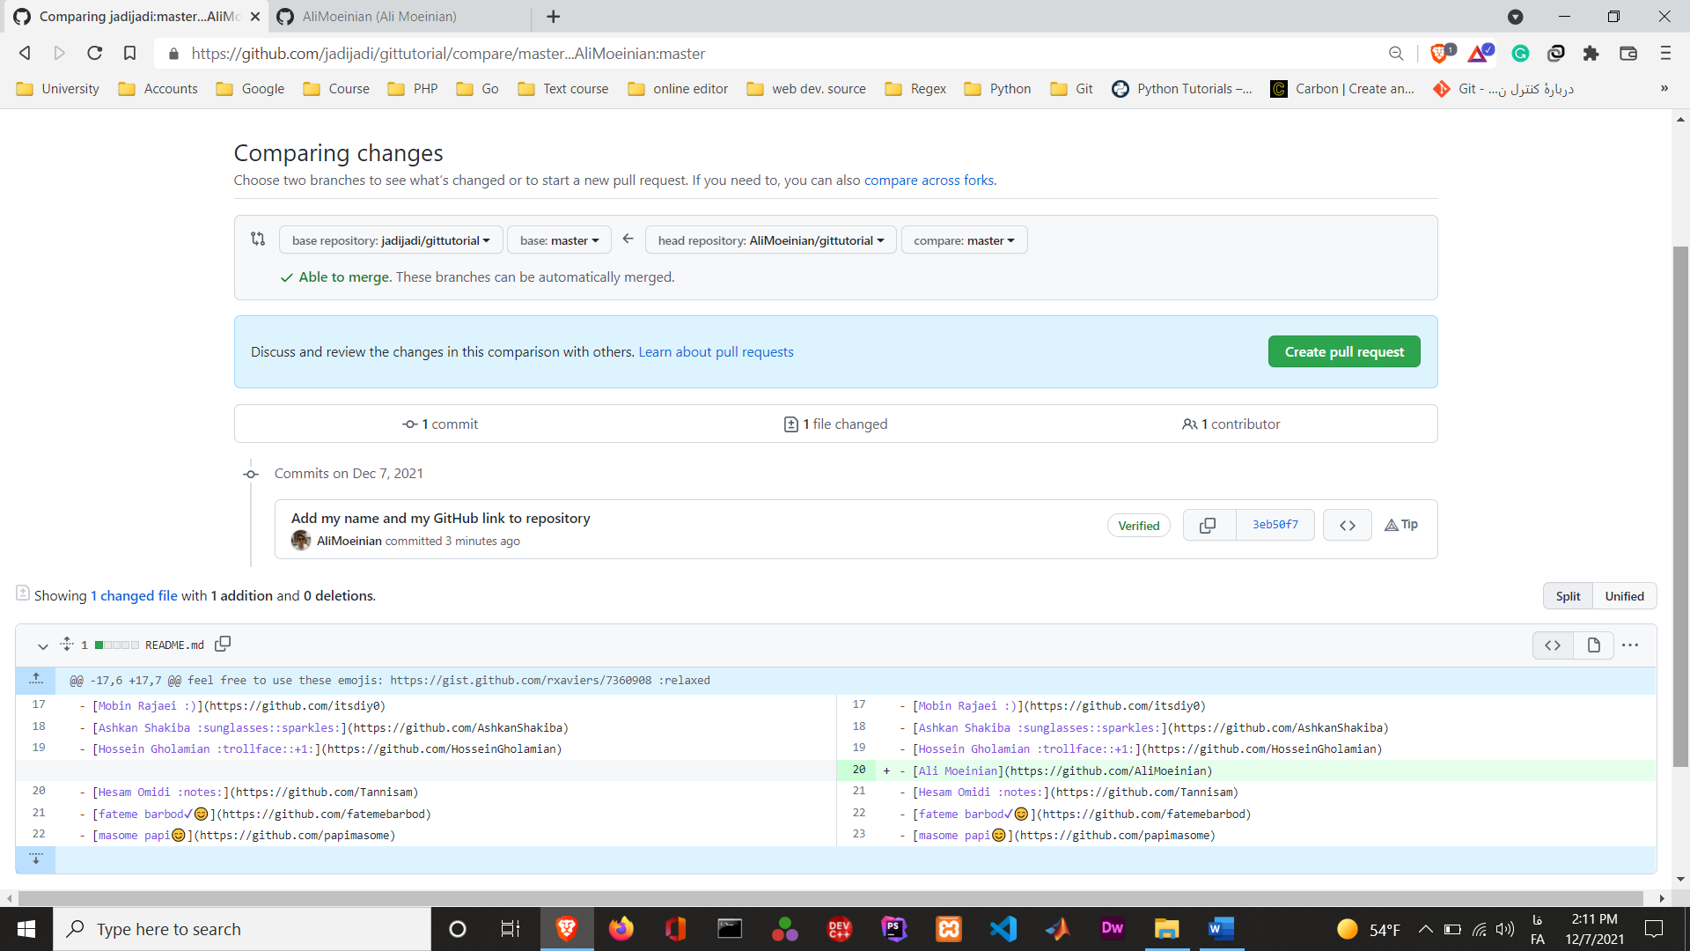که باید روی اون گزینه سبز بالایی کلیک کنید 😁

و در آخر هم باید روی create pull request بزنید.

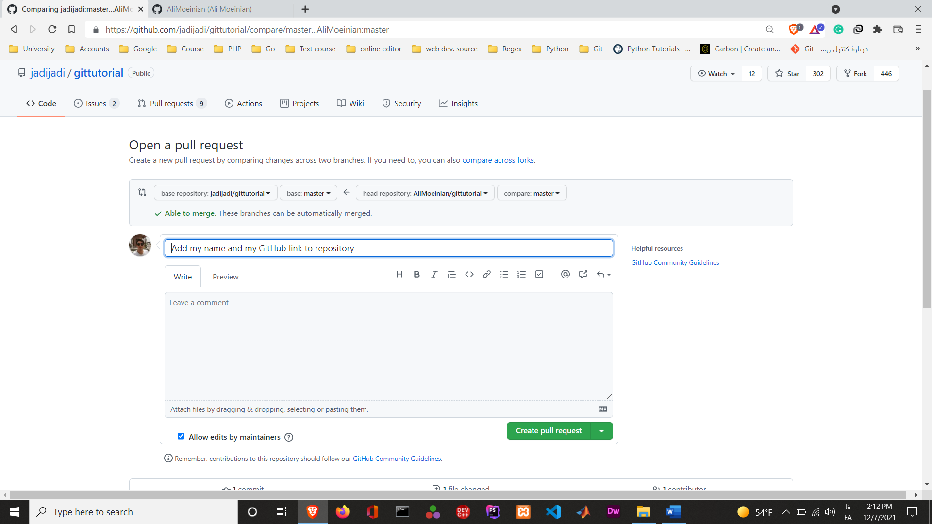و در اخر : create pull request

این هم نتیجه ی کار :

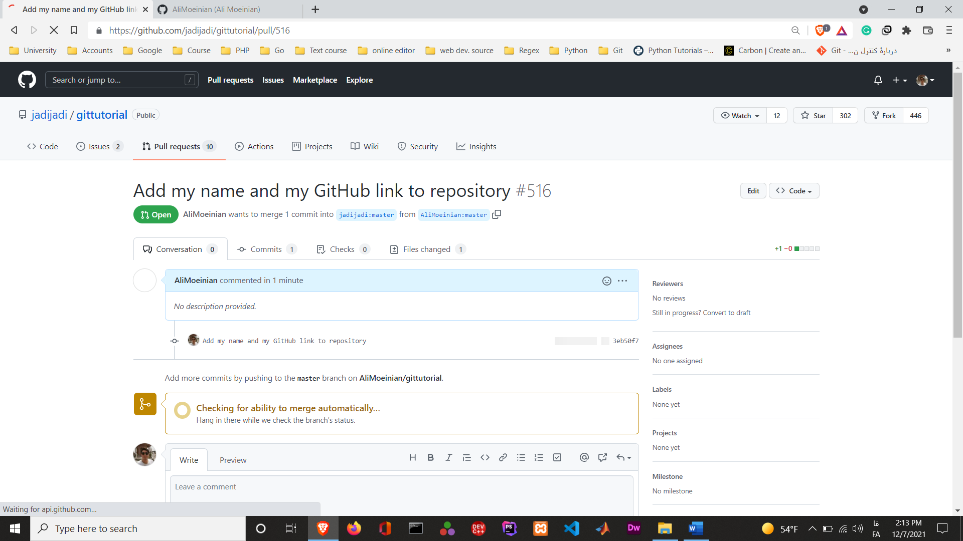

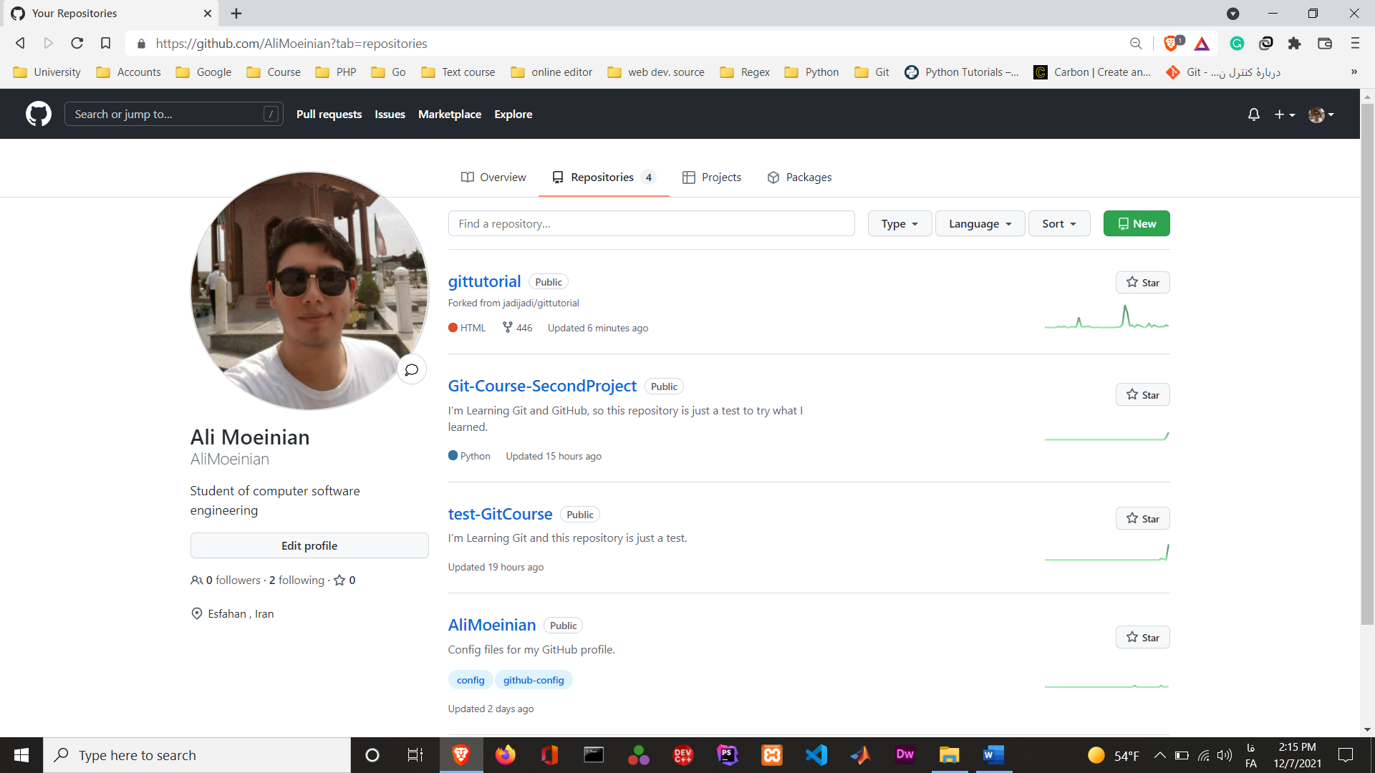خب الان بر میگردیم به اکانت گیت هاب خودمون :

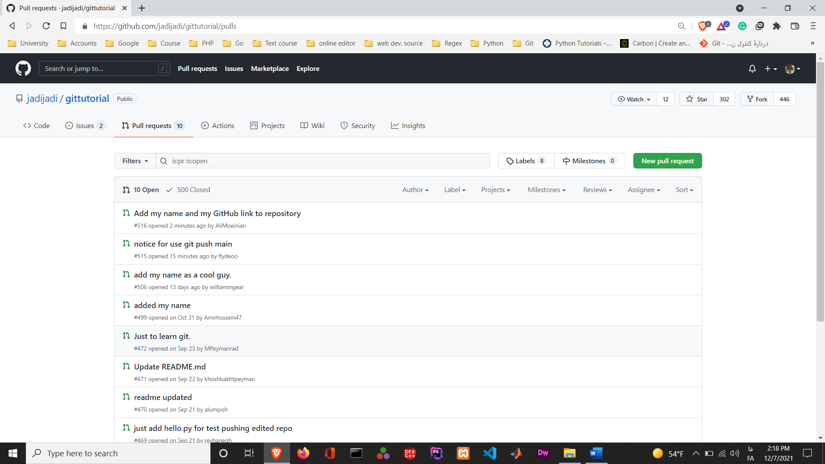حالا اگر برگردیم به ریپوزیتوری اصلی خود جادی و بریم توی قسمت pull req. متیونیم ببینیم که درخواست ما اونجا هست و کارمون رو به درستی انجام دادیم :

اگر روی پول ریکوئست کلیک کنید میتونید اطلاعات جالبی رو ببینید :

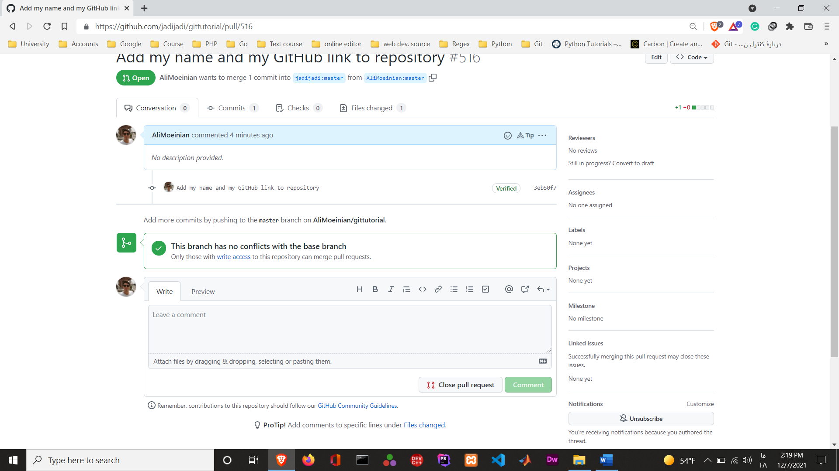

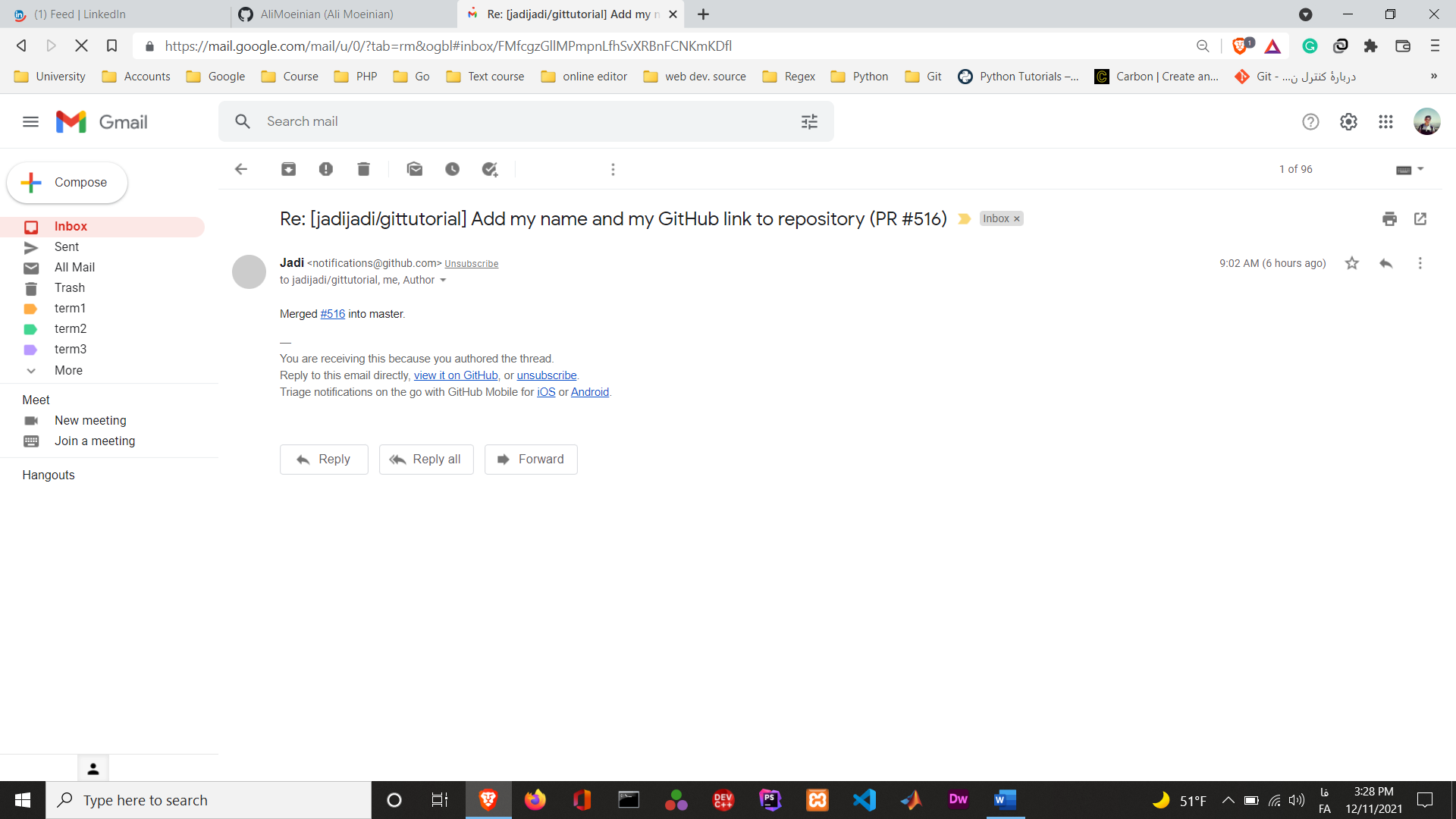خب چند روز گذشت از درخواست پول ریکوئست و نتیجه اش به ایمیلم اومد :

بریم ریپوزیتوری اصلی رو چک کنیم و خودمون رو پیدا کنیم :

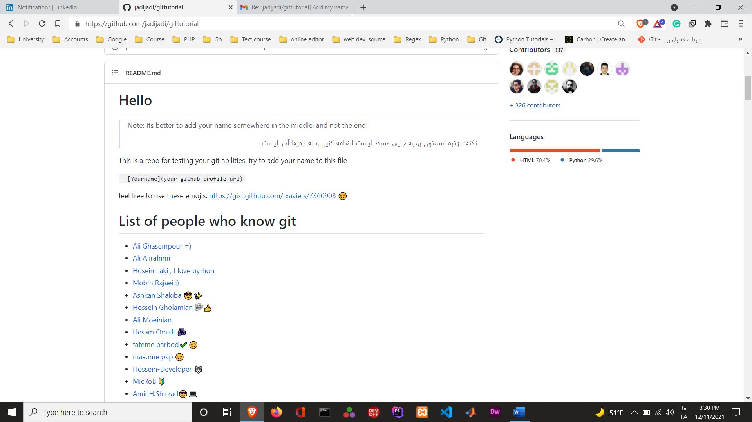

و تماااااااااااااااااااااااااااااااااااااااااااااااااااام 🥰❤🌎

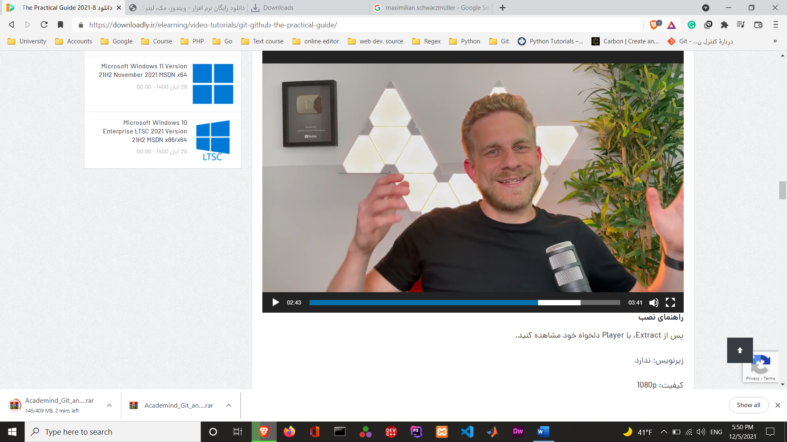

حالا دیگه وقت ایشونه 😎😎😎😎

Maximilian schwarzmüller

ولی عجب فایل کاملی شد 😎😍 مگه میشه کسی این فایل رو بخونه و گیت رو یاد نگیره ؟

بریم سراغ دوره ی ایشون که در سایت یودمی قرار داره و 120 قسمته که خیلی زیاده و قطعا خیلی هم طول میکشه ولی واسه ی اینکه کارم کامل باشه حتما باید ببینمش پس بزن بریم ( از سایت دانلودلی دانلودش کردم 🙄😁 خدا ببخشه!)